基于多目视觉跟踪和多模态数据融合的重力坝泄洪流道冲磨场三维重构技术研究及装备研发项目响应文件

供 应 商：郑州信大先进技术研究院（盖单位章）

法定代表人或其委托代理人：  （签字）

2026 年10月21日

目 录

文件一 报价函及报价函附录 1
文件二 授权委托书、法定代表人身份证明 2
文件三 已标价报价清单 4
报价汇总表 5
文件四 服务方案 27
第一部分 总体研究方案 27
1.1 对项目的理解 27
1.1.1 项目背景理解 27
1.1.2 项目目标理解 29
1.1.3 采购范围与建设内容理解 31
1.1.4 项目特点与履约要求理解 31
1.2 项目重点、难点分析及应对措施 32
1.2.1 重点难点总体识别 32
1.2.2 难点一：三种坡度场景的装备适应性与便携性 33
1.2.3 难点二：室外开放空间大场景 ±1 mm 精度与绝对高程传递 34
1.2.4 难点三：湿润/附着物/弱光表面与多模态数据融合 35
1.2.5 难点四：720° 高保真重建渲染的时效性 35
1.2.6 难点五：缺陷智能判定与报告自动生成 36
1.2.7 难点六：陡坡场景人机协同与检修平台适配 36
1.2.8 难点七：岁修窗口期与多电站协同组织 37
1.2.9 难点八：自主可控与网络安全合规 38
1.2.10 难点九：成果知识产权与验收合规 38
1.2.11 难点量化评估与优先级排序 39
1.2.12 难点十：多源数据一致性与跨年度可比性 39
1.2.13 难点十一：现场安全与受限空间作业 40
1.2.14 难点十二：多专业协同与接口管理 41
1.2.15 难点应对的验证闭环 41
1.3 方案的可行性分析 42
1.3.1 技术可行性 42
1.3.2 工程可行性 45
1.3.3 组织与资源可行性 47
1.3.4 进度可行性 48
1.3.5 经济可行性 48
1.3.6 安全与合规可行性 49
1.3.7 风险可承受性 50
1.3.8 与采购文件要求的符合性小结 50
1.3.9 可行性结论 51
1.4 总体技术路线 51
1.4.1 总体思路 52
1.4.2 四个层次的构成 53
1.4.3 技术路线总图 53
1.4.4 关键技术链条 54
1.4.5 技术路线多方案比选 54
1.4.6 比选结论与路线固化 56
1.4.7 技术路线的可扩展性 57
1.5 总体实施策略 57
1.5.1 四阶段递进 57
1.5.2 三条主线并行推进 57
1.5.3 闭环迭代机制 58
1.5.4 里程碑门禁管理 58
1.5.5 资源投入曲线与平衡 60
1.5.6 变更管理与例外处理 60
1.6 方案先进性 61
1.7 三座电站典型场景分析 62
1.7.1 场景分析的意义 63
1.7.2 葛洲坝水利枢纽--泄洪闸室平坡场景 64
1.7.3 三峡水利枢纽--泄洪深孔缓坡场景 65
1.7.4 向家坝水利枢纽--泄洪表孔陡坡场景 67
1.7.5 三站场景对比 68
1.8 国内外技术现状与方案定位 68
1.8.1 技术现状 69
1.8.2 本方案的定位 70
1.8.3 技术风险与应对 70
1.9 需求-指标-措施映射 70
1.10 项目工作分解结构 71
1.10.1 分解原则 72
1.10.2 问题-目标-对策 72
1.10.3 WBS 分解表 73
1.10.4 责任矩阵（RACI） 76
1.11 技术经济分析 76
1.11.1 工作量测算 76
1.11.2 成本构成分析 76
1.11.3 效益分析 77
1.12 标准符合性与合规矩阵 77
1.13 术语与缩略语 78
1.14 方案特色小结 79
1.15 项目实施总体策划 80
1.15.1 四个统筹 80
1.15.2 六条实施策略 80
1.15.3 关键成功要素 80
1.15.4 实施难点与预案 81
1.16 采购文件响应总表 81
1.17 项目理解深化 83
1.17.1 从“检查”到“状态检修”的业务逻辑 83
1.17.2 三类数据的价值链条 83
1.17.3 技术方案的三个边界 83
1.17.4 与甲方现有体系的衔接 84
1.18 运行单位关注点分析 84
1.19 类似工程的经验与教训 85
1.20 项目成功的判定标准 87
1.21 技术现状调研的方法与结论 88
1.22 同类装备与方案的对标分析 89
1.23 标准规范的符合性分析 90
1.24 技术发展趋势与本项目的定位 91
1.25 采购文件关键条款的解读 92
1.26 技术评分要素的对应策略 93
1.27 商务与履约条款要点 94
1.28 项目实施的外部条件依赖 95
1.29 葛洲坝闸区实施策略 96
1.30 三峡表孔实施策略 97
1.31 向家坝表孔实施策略 97
1.32 三站共性提炼与差异适配 98
1.33检查测量数据分析软件技术方案 99
1.33.1设计目标与指标分解 99
1.33.2设计原则 101
1.33.3软件总体架构 102
1.33.4技术选型与自主可控适配 103
1.33.5功能模块设计 104
1.33.6核心算法设计 119
1.33.7接口设计 127
1.33.8三维重建与渲染的效率、质量保障 129
1.33.9三种坡度场景的软件适配 131
1.33.10界面设计与交互 131
1.33.11部署方案 141
1.33.12性能、可靠性与安全设计 142
1.33.13软件测试与验证 144
1.33.14软件交付物 145
1.33.15需求—设计—验证追溯 145
第二部分 项目实施方案 150
2.1 拟解决的关键技术问题 150
2.1.1 K1：室外开放空间多目视觉跟踪的高精度标定与全局平差 150
2.1.2 K2：跟踪框架（球形扫描仪）多视角面扫描与自主扫描 151
2.1.3 K3：激光与视觉 SLAM 紧耦合的大场景建图与回环优化 152
2.1.4 K4：多模态数据融合与真彩色点云生成 152
2.1.5 K5：冲磨缺陷几何-语义双通道判识与级别认定 153
2.1.6 K6：检查测量数据分析报告的自动化生成 153
2.2 主要研究内容 154
2.2.1 冲磨场测量建模及技术现状分析 154
2.2.2 冲磨场三维重构技术研究及试验 155
2.2.3 冲磨场三维重构装备设计 156
2.2.4 冲磨场三维重构装备开发 157
2.2.5 冲磨场三维重构装备测试或型式试验 157
2.2.6 冲磨场三维重构装备现场应用验证 158
2.2.7 项目评审 158
2.2.8 成果评价 158
2.2.9 创新成果 158
2.2.10 技术条款逐条实施分解 159
2.2.11 研究试验计划 162
2.2.12 研究内容技术方案深化 163
2.2.13 研究方法与工具 163
2.2.14 现场踏勘与三站条件复核实施要点 164
2.2.15 样机试制与工艺验证 165
2.2.16 试验验证体系设计 166
2.2.17 研究任务责任矩阵与接口管理 167
2.2.18 实施阶段的技术风险前置化解 168
2.2.19 阶段成果与阶段验收物清单 169
2.3 主要创新点 170
2.3.1 创新点一：多目视觉跟踪与面扫描一体化的“测量内核+可换终端”架构 171
2.3.2 创新点二：边缘视场校准与全参数自检校的高精度保证方法 171
2.3.3 创新点三：平坡场景跟踪框架自主扫描与节拍化运动补偿 171
2.3.4 创新点四：几何-语义双通道缺陷判识与可配置规则库 171
2.3.5 创新点五：面向检修业务的多格式成果自动生成 172
2.3.6 创新点六：跨年度数据的统一基准与可比对机制 172
2.3.7 创新点七：面向受限空间的“平台+载具”协同作业模式 172
2.3.8 创新性对比论证 172
2.3.9 创新点与评审要素对应 174
2.3.10 创新点实现风险与保障 174
2.3.11 知识产权布局与创新点映射 175
2.3.12 关键参数的取值依据 175
2.3.13 技术方案的多方案比选 177
2.3.14 技术成熟度与工程化风险 178
2.3.15 设计选择的论证逻辑 180
2.3.16 关键部件的选型论证 181
2.3.17 算法路线的论证 182
2.4 技术路线与技术工作流程 184
2.4.1 技术路线总体描述 184
2.4.2 技术工作流程 184
2.4.3 关键流程的量化控制点 186
2.4.4 数据流与接口定义 186
2.4.5 关键算法流程 188
2.4.6 系统运行模式与状态机 189
2.4.7 部署拓扑与网络方案 190
2.4.8 与甲方系统的集成 191
2.5 详细技术方案 191
2.5.1 多目视觉跟踪测量系统装备技术方案 192
2.5.2 实景三维扫描装备技术方案 250
2.5.3 检查测量数据分析软件技术方案 297
2.5.4 多模态数据融合与精度控制专项方案 335
2.5.5 技术方案关键环节图示汇总 355
2.5.6 数据治理与知识资产建设 364
2.5.7 平台架构设计与演进规划 368
2.5.8 缺陷判识规则的论证 372
2.6 任务分解及进度安排 378
2.6.1 总体进度安排 378
2.6.2 进度保障措施 379
2.6.3 进度计划的编制方法与工具 379
2.6.4 进度偏差的识别与纠正 380
2.6.5 与甲方运行计划的对接 381
2.7 技术服务 383
2.7.1 培训计划与方案 383
2.7.2 质保期内的保障措施 383
2.7.3 维保服务体系及实施措施 383
2.7.4 常见问题与处置 384
2.7.5 分岗位培训大纲与考核细则 385
2.7.6 维保响应与备件管理细则 386
2.8 质量控制及保障措施 387
2.8.1 质量管理体系 387
2.8.2 三级校审制度 388
2.8.3 计量与测试保障 388
2.8.4 不合格品控制 388
2.8.5 质量记录与追溯 389
2.8.6 三级校审执行细则 389
2.8.7 质量数据分析与改进 390
2.9 安全与文明施工措施 391
2.9.1 安全管理目标 391
2.9.2 安全管理组织 391
2.9.3 主要风险与控制措施 392
2.9.4 安全作业流程 393
2.9.5 安全教育培训 393
2.9.6 文明施工与环境保护 394
2.9.7 应急管理 394
2.9.8 应急处置卡 394
2.9.9 作业票与监护管理细则 396
2.10 项目档案管理 397
2.10.1 档案管理组织 397
2.10.2 归档范围 398
2.10.3 归档要求 398
2.10.4 成果样张说明 398
2.10.5 交付物清单与验收标准细则 400
2.11 实施保障专项方案 401
2.11.1 首轮三站测量建模计划（2026 年 12 月-2027 年 5 月） 403
2.11.2 进度风险与纠偏 404
2.11.3 培训课程大纲 405
2.11.4 检验与试验记录表清单 406
2.11.5 危险源辨识与风险控制清单 407
2.11.6 现场应急处置方案 407
2.11.7 项目档案归档范围表 408
2.11.8 交付与验收流程 409
2.11.9 沟通与协调机制 410
2.11.10 变更管理 410
2.11.11 设备安装调试手册（摘要） 411
2.11.12 交付物的包装与运输细则 412
2.11.13 安装调试与现场验收细则 413
2.12 服务与运维专项方案 414
2.12.1 服务响应流程 414
2.12.2 服务级别指标 415
2.12.3 备件供应方案 415
2.12.4 培训与知识转移 416
2.12.5 远程支持与预防性维护 416
2.12.6 服务质量考核 416
2.12.7 巡检与维护规程 416
2.13 进度与计划管理细则 418
2.13.1 四级计划体系 418
2.13.2 月度进度计划（示例） 418
2.13.3 进度偏差处理 419
2.13.4 进度例会与报告 419
2.14 质量记录与检验规程 420
2.14.1 检验规程要点 420
2.14.2 质量记录填写要求 420
2.14.3 不合格分级与处置 421
2.14.4 质量检验计划 421
2.14.5 标准条文落实对照（第二批） 422
2.14.6 检验记录的数字化与追溯 425
2.14.7 检验争议的仲裁与处理 425
2.15 安全作业票与交底模板 426
2.15.1 作业票种类 426
2.15.2 安全技术交底模板 427
2.15.3 班前会记录要点 427
2.15.4 样表 427
2.15.5 项目管理表单汇编 430
2.15.6 现场作业表单库 434
2.16 进度控制方法论 437
2.16.1 关键路径法（CPM）应用 437
2.16.2 挣值分析（EVM） 438
2.16.3 关键链与缓冲管理 438
2.16.4 进度纠偏案例（示意） 438
2.17 培训实施与效果评估 439
2.17.1 培训组织 439
2.17.2 效果评估 439
2.17.3 常见问题与对策 439
2.17.4 培训课程教案 440
2.17.5 培训题库与考核大纲 441
2.17.6 岗位带教与操作认证 446
2.18 质保期服务案例与承诺兑现 447
2.18.1 案例一：现场设备故障的快速处置 447
2.18.2 案例二：软件版本升级的平稳过渡 447
2.19 现场作业组织总体安排 447
2.20 三站作业组织推演 448
2.20.1 推演方法与基本假设 448
2.20.2 葛洲坝（平坡）作业推演 449
2.20.3 三峡（缓坡）作业推演 449
2.20.4 向家坝（陡坡）作业推演 450
2.20.5 三站资源冲突与平衡 451
2.20.6 推演结论 451
2.21 典型工序作业卡（40 项） 451
2.22 质量检验计划明细（60 项） 453
2.23 现场协同与交叉作业管理细则 456
2.23.1 协同对象与界面 456
2.23.2 交叉作业时段安排 456
2.23.3 通道与资源共享规则 457
2.23.4 协同记录 457
2.24 项目文档体系与成果编制细则 458
2.24.1 文档体系 458
2.24.2 编制规范 459
2.24.3 校审要点 459
2.24.4 文档与成果的一致性控制 459
2.25 单孔作业计划样例 460
2.26 成果样例与计算书要点 461
2.27 成果检验实施细则 463
2.28 监理、第三方与见证配合 464
2.29 评审与答辩准备 465
2.30 三站并行组织的资源冲突与调度 466
2.31 作业班组的能力模型 468
2.32 作业组织的信息化支撑 469
2.33 项目文件的分类与编码 471
2.34 版本与受控管理 472
2.35 过程记录与证据链 473
2.36 电子档案与纸质档案的一致性 474
2.37 三站安全风险清单与分级管控 475
2.38 突发事件情景推演 476
2.39 应急物资与救援联动 477
2.40 事故与未遂事件的调查与反馈 478
2.41 单孔作业的开工与收工确认 479
2.42 作业交接与连续作业安排 480
2.43 现场问题的分级上报与处置 481
2.44 推演与复盘的固化机制 482
2.45 质保期后的演进路线 483
2.46 成果的推广与复制 484
2.47 项目的经济社会效益分析 485
2.48 项目结束后的持续服务承诺 486
第三部分 项目资源配置方案 488
3.1 研发能力与资源配置 488
3.1.1 研发能力概述 488
3.1.2 组织架构 488
3.1.3 人力资源配置计划 489
3.1.4 硬件资源配置 490
3.1.5 软件资源配置 490
3.1.6 试验与验证条件 490
3.1.7 外部资源保障 491
3.2 研究团队及工作基础 491
3.2.1 项目团队组成 491
3.2.2 团队能力结构 492
3.2.3 工作基础。 492
3.2.4 人员保障措施 492
3.3 知识产权与创新成果保障 493
3.3.1 知识产权目标 493
3.3.2 知识产权布局 493
3.3.3 权属与合规承诺 493
3.3.4 成果转化 494
3.4 研发条件与试验能力 494
3.4.1 实验室与场地 495
3.4.2 试验设备清单 496
3.4.3 计量与校准管理 497
3.5 供应链与制造能力 497
3.5.1 关键部件供应链 497
3.5.2 质量管理体系 497
3.5.3 试制与生产工艺 498
3.6 项目管理能力 498
3.6.1 管理制度 498
3.6.2 变更控制 498
3.6.3 沟通机制 498
3.6.4 知识管理 499
3.6.5 项目管理制度汇编 499
3.7 类似工程经验总结 500
3.7.1 经验一：控制环节前置，测量作业后置 500
3.7.2 经验二：场景适配优先于性能指标堆砌 500
3.7.3 经验三：数据标准前置制定 500
3.7.4 经验四：明确自动化技术的应用边界 501
3.7.5 经验五：窗口期精细化管理是进度管控的核心 501
3.8 成果转化与推广 501
3.8.1 转化路径 501
3.8.2 推广方向 501
3.8.3 推广保障 501
3.9 人力资源保障 502
3.9.1 人员配置原则 502
3.9.2 人员培训与考核 503
3.9.3 人员稳定措施 503
3.10 设备与物资保障 503
3.10.1 设备管理 503
3.10.2 物资保障 503
3.10.3 运输保障 504
3.10.4 装备配置清单(支撑设备) 504
3.10.5 关键部件选型与参数清单 505
3.11 外协与分包管理 512
3.11.1 外协范围 512
3.11.2 外协单位选择 512
3.11.3 外协过程控制 512
3.12 财务管理与成本控制 513
3.12.1 资金计划 513
3.12.2 成本控制 513
3.12.3 发票与税务 513
3.13 组织与沟通管理 513
3.13.1 组织模式 513
3.13.2 沟通矩阵 514
3.13.3 冲突解决 514
3.14 绩效与激励 514
3.14.1 考核指标 514
3.14.2 激励措施 515
3.14.3 约束措施 515
3.15 风险管理能力 515
3.15.1 风险管理流程 516
3.15.2 风险阈值 516
3.15.3 应急资源 516
3.15.4 项目风险登记册 516
3.16 能力形成路径与可持续保障 519
3.17 持续改进与经验反馈 521
3.18 供应链与制造保障 523
3.19 生产计划与产能保障 524
3.20 场所、设备与人员保障 525
3.21 合作单位与外部资源管理 527
3.22 服务体系与响应流程 528
3.23 服务质量的度量 529
3.24 客户满意度与投诉处理 530
3.25 长期技术支持与设备退役 531
3.26 关键岗位人员配置与资质 532
3.27 驻场安排与轮换机制 533
3.28 人员能力建设与成长通道 534
3.29 团队协作机制与文化 535
3.30 装备研制的设计迭代记录 536
3.31 关键工艺的攻关过程 538
3.32 试验中发现并修正的设计缺陷 539
3.33 从样机到产品的工程化差距 539
第四部分 其他相关内容 541
4.1 项目档案管理承诺 541
4.2 保密与数据安全 542
4.3 廉洁与合规 543
4.4 风险识别与应对 543
4.5 服务承诺 544
4.6 验收流程与判据 545
4.7 承诺兑现与履约保障机制 545
附表 548
附表 1 交付物清单响应 548
附表 2 关键指标一览 551
文件五 项目管理机构 552
（一）项目管理机构组成表 552
5-1 项目负责人职称证书 554
5-2 技术负责人资格证书 554
5-3 质量负责人资格证书 555
5-4 项目团体成员资格证书 556
（二）主要人员简历表 580
5-5 项目负责人相关证件 581
5-5 项目负责人管理过的业绩合同 584
文件六 偏差表 597
表6-1 商务偏差表 597
表6-2 技术偏差表 598
文件七 资格审查资料 599
附件一 供应商基本情况表 600
附件二 2021年1月1日以来类似项目业绩 602
业绩2 视觉跟踪及三维扫描系统 622
业绩3 三维摄影测量软件及多元设备控制系统 632
业绩4 摄影测量系统采购 642
业绩5 三维摄影测量标定场系统研制 645
业绩6 基于摄影测量辅助的激光扫描仪高精度拼接和定位技术研究 652
业绩7 基于摄影测量辅助的激光扫描仪高精度拼接和定位技术研究 663
附件三 其他资格审查资料 667
文件八 其他资料 668
（一） 项目团队副高及以上人员名单及证书 668
（二） 知识产权清单及证书 671
8-1 发明专利-一种红外图像校正方法 674
8-2 发明专利-基于小波分解和改进IHS算法的遥感影像融合方法 675
8-3 发明专利-视觉SLAM特征匹配方法、系统、装置及可读存储介质 676
8-4 发明专利-一种基于三维点云和视觉融合的目标测距方法及装置 677
8-5 实用新型专利-竖直面调节装置以及激光测距设备 678
8-6 实用新型专利-用于视觉测量教学平台的图像采集装置 679
8-7 软件著作权-三维数字摄影测量软件和多元设备控制系统V1.0 680
8-8 软件著作权-三维坐标标定场系统V1.0 681
8-9 软件著作权- AI智能图像融合后台管理系统V1.0 682
8-10 软件著作权-北斗实时变形监测系统软件V1.0 683
8-11 软件著作权- XDEarth Studio信大三维可视化地理信息基础开发平台 684
8-12 软件著作权- XDBIM轻量化三维可视化平台V1.1 685
8-13 软件著作权-视觉图像处理管理平台V1.0 686
8-14 软件著作权- ZXIAT-3D全自动实景建模软件V1.0 687
8-15 软件著作权-国产自主计算机可信管控系统终端软件 688
8-16 软件著作权-车辆轨迹数据与遥感影像数据融合道路提取软件V1.0 689
8-17 发明专利申请（已受理）-一种精密三维摄影测量与自动定位姿态控制系统 690
文件九 与中国长江三峡集团有限公司不存在特定关系人的承诺函 691
文件十 报价文件保密承诺 692
文件十一 网络安全承诺书 693
文件十二 自主可控承诺函 695

文件一 报价函及报价函附录

（一）报价函

中国长江电力股份有限公司（采购人名称）：
1．我方已仔细研究了基于多目视觉跟踪和多模态数据融合的重力坝泄洪流道冲磨场三维重构技术研究及装备研发（采购项目名称）采购文件的全部内容，愿意以人民币（大写）肆佰肆拾玖万陆仟元（¥4496000.00）的总报价，工期970日历天，按合同完成本项目冲磨场测量建模及技术现状分析，三维重构技术研究及试验，三维重构装备研制、试验、现场验证、项目评审、成果申报及全套交付工作，质量达到招标文件、技术条款及国家现行相关规范标准要求。
2．我方承诺在采购文件规定的报价有效期内不修改、撤销响应文件。
3．随同本报价函提交报价担保一份（如有），金额为人民币（大写） / 元（¥ / 元）。

4．如我方成交：
（1）我方承诺在收到成交通知书后30 天内与采购人签订合同。
（2）随同本报价函递交的报价函附录属于合同文件的组成部分。
（3）我方承诺在合同约定的期限内完成并移交全部合同工程。
（4）我方承诺按照采购文件规定向你方递交履约担保（如有）。
5．我方在此声明，所递交的响应文件及有关资料内容完整、真实和准确。
6． 无 （其他补充说明）。
7．法定代表人或其委托代理人的联系方式及电子邮箱：

电话： 13253885676 电子邮箱： 353922759@qq.com

供应商：郑州信大先进技术研究院（盖单位章）
法定代表人或其委托代理人： （签字）
2026年10月21日
（二）报价函附录

序 号 | 条款内容 | 合同条款号 | 约定内容 | 备注
1 | 项目负责人 |  | 姓名： 王富强 ，正高级工程师
2 | 工期 |  | 970日历天，开工时间以合同签订时间为准，全部工作在合同签订后 970 日历天内完成并通过完工验收。
3 | 质量标准 |  | 满足采购文件全部技术规范、合同条款、国家及水利水电行业现行规范标准，分阶段成果通过采购人审核，最终完工验收资料通过采购人审核。
4 | 质保期 |  | 质量保证期 2 年，自项目完工验收资料通过采购人审核之日起计算
5 | 报价有效期 |  | 自最终报价截止之日起 90 日历天
备注：供应商在响应采购文件中规定的实质性要求和条件的基础上，可做出其他有利于采购人的承诺。此类承诺可在本表中予以补充填写。
供应商：郑州信大先进技术研究院（盖单位章）
法定代表人或其委托代理人： （签字）
2026年10月21日

文件二 授权委托书、法定代表人身份证明
授权委托书

本人王富强（姓名）系郑州信大先进技术研究院（供应商名称）的法定代表人，现委托徐福乾（姓名）为我方代理人。代理人根据授权，以我方名义签署、澄清、说明、补正、递交、撤回、修改基于多目视觉跟踪和多模态数据融合的重力坝泄洪流道冲磨场三维重构技术研究及装备研发（项目名称）项目响应文件、签订合同和处理有关事宜，其法律后果由我方承担。
委托期限： 自本委托书签署之日起至报价有效期届满，且至中标后合同签订及相关事宜办理完毕之日止。
代理人无转委托权。
附：法定代表人身份证明、委托代理人身份证明

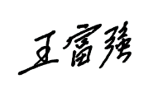
报 价 人： 郑州信大先进技术研究院 （盖单位章）
法定代表人： （签字）
身份证号码： 410223198208075537
委托代理人： （签字）
身份证号码： 410423199702031017
2026 年 10 月 21 日

附：法定代表人身份证明

供应商名称： 郑州信大先进技术研究院
单位性质： 事业单位
地址： 河南省郑州市高新区莲花街55号
成立时间：2016年08月10日
经营期限：自2026年02月24日 至2027年02月23日
姓名： 王富强 性别： 男 年龄： 44 职务： 院长
系 郑州信大先进技术研究院 （供应商名称）的法定代表人。
特此证明。
附：法定代表人身份证件复印件

法定代表人身份证件正反复印件粘贴处

附：委托代理人身份证复印件

委托代理人身份证件正反复印件粘贴处

供应商： 郑州信大先进技术研究院 （盖单位章）
2026 年 10 月 21 日

文件四 服务方案

第一部分 总体研究方案

1.1 对项目的理解

1.1.1 项目背景理解
（1）行业背景：泄洪设施安全是流域梯级电站的底线
泄洪流道是水电站宣泄洪水、控制水位的关键设施，直接关系枢纽与大坝整体安全。我国大型水电站多建于高山峡谷，汛期泄洪流量大、流速高、挟沙量大，泄洪流道长期处于高速水流冲刷、空化剥蚀与环境侵蚀的耦合作用下。随着流域梯级电站群投运年限增长，泄洪流道混凝土的累积性损伤逐步显现，成为影响枢纽安全运行的隐性风险。与厂房机电设备不同，泄洪设施平时“备而不用”，一旦启用即处于极端工况，且检修窗口受汛期与岁修安排双重约束。因此，泄洪流道的检查必须做到“平时看得清、汛前判得准、修时改得对”，这对检查测量的全面性、精度与效率提出了远高于一般水工建筑物的要求。同时，水电行业正从“定期检修、故障检修”向“状态检修、预测性维护”转型。状态检修的前提是拥有连续、可比、可量化的设备状态数据。泄洪流道冲磨场作为典型的“面状、渐变、累积”型缺陷，恰恰是状态检修最难获取、也最有价值的数据之一。
（2）技术背景：冲磨病害的成因与演化规律
泄洪流道混凝土的损伤并非单一因素所致，而是水力、材料、施工、运行多因素耦合的结果。其典型病害类型、成因与后果如下表所示。
病害类型 | 主要成因 | 表观特征 | 发展与后果
冲蚀 | 高速挟沙水流冲击 | 表面粗化、坑槽 | 逐步加深，形成体积损失
磨蚀 | 泥沙磨损、推移质撞击 | 表面磨平、骨料外露 | 保护层减薄，加速劣化
气蚀 | 空化泡溃灭产生冲击 | 蜂窝状凹坑、海绵状 | 局部快速扩展
裂缝 | 温度应力、收缩、荷载 | 线状、网状 | 渗漏、钢筋锈蚀
渗漏 | 裂缝、接缝止水失效 | 湿痕、析出物 | 溶蚀、冻融破坏
露筋 | 保护层剥落 | 钢筋外露、锈蚀 | 承载力下降
蜂窝麻面 | 浇筑振捣不足 | 孔隙、砂浆缺失 | 抗冲磨性能下降
错台 | 施工缝、模板错位 | 阶跃高差 | 局部流态恶化
上述病害中，涉及结构体型尺寸削减的（冲蚀、磨蚀、气蚀、露筋、蜂窝麻面、孔洞、错台、部分涂层剥落）统称为“冲磨缺陷”；裂缝、渗漏等一般不涉及体型削减，单列管理。这一区分是本项目缺陷判识逻辑的起点--判定的核心不是“看起来像什么”，而是“是否造成体型损失”。
（3）管理背景：传统检测方式痛点分析
采购文件明确指出当前存在的三大问题，我方在理解上进一步细化为“表现-原因-后果”三层。
痛点 | 具体表现 | 深层原因 | 直接后果
测量不全面、效率低 | 底板高程主要靠水准仪或全站仪点测，点云稀疏；依赖外包 | 缺乏适用于流道的专用装备；测量手段以点代面 | 冲磨场分布不清、漏检；检查周期长、成本高
缺陷判定主观 | 人工肉眼观察、皮尺/卷尺定位、手工素描 | 缺乏标准化判据与量化工具；经验依赖强 | 判定不一致、定位测量不准、报告编制慢
历年数据难以对比 | 影像拍摄角度不一、格式不统一 | 缺乏统一坐标框架与数据标准 | 只能做当年分析，难以判断冲磨发展规律，检修策略依据不足

上述问题的共同根源在于“测量—判识—成果”三个环节彼此割裂：测量仅输出点云数据，判识依赖人工目视，成果依靠手工编制。要从根本上解决问题，必须打通三个环节，形成一条可复用的技术链。
（4）技术发展背景：实现基础
一是多目视觉跟踪测量技术成熟。工业相机分辨率、镜头畸变控制、亚像素定位与光束法平差算法均已达到工程应用水平，在12 m半径内实现亚毫米级精度具备现实基础。二是便携式三维扫描与SLAM技术成熟。激光与视觉融合的SLAM方案可在无靶标、无GNSS环境下完成大场景建图，设备重量降至2～3 kg，适用于流道这类受限空间。三是三维重建与渲染技术实现跃迁。三维高斯泼溅等方法使高保真、实时漫游的模型训练时间从小时级降至分钟级，为“24 h内交付可浏览模型”提供了可能。四是缺陷智能识别具备工程应用条件。语义分割模型在充足样本支撑下可稳定识别表观缺陷，结合点云几何分析可弥补单纯影像判定的不足。五是国产软硬件具备替代能力。国产CPU、操作系统、数据库、GPU已可支撑本项目的数据处理与软件运行，满足自主可控要求。技术成熟度与工程需求的交汇，使本项目兼具必要性与可行性。
（5）项目定位：三个层面的价值。
我方理解，本项目并非单纯的“三维扫描设备采购”，而是面向水电检修业务的测量-建模-判识-报告全链条技术攻关与装备研制。
一是技术层：形成一套适用于室外开放空间大场景、多坡度场景的高精度测量与三维重构技术，解决“测得全、测得准”的问题。
二是装备层：研制一套可现场部署、便携易用、自主可控的三维重构装备，解决“用得上、用得起”的问题。
三是应用层：形成从缺陷判识到报告生成的自动化能力，并与历年数据比对，解决“判得准、比得上”的问题。
最终实现三个转变：从“人眼观察、皮尺定位、卷尺量测、手工素描”转向“非接触、全覆盖、可量化、可追溯”；从“当年数据当年用”的一次性检查转向“历年数据可比对、冲磨规律可分析”的状态检修支撑；从“分散的测量、建模、制图、报告”转向“一次测量、多类产品、自动出报”的一体化作业。

1.1.2 项目目标理解
（1）总体目标。
采购文件明确的目标为：开展基于多目视觉跟踪和多模态数据融合的重力坝泄洪流道冲磨场三维重构技术研究，开发 1 套重力坝泄洪流道冲磨场三维重构装备，用于重力坝泄洪流道冲磨场测量及冲磨缺陷的位置确定、尺寸计算、级别认定，以及泄洪流道检查报告的自动生成，支撑水工建筑物状态检修。
我方的解读是：本项目的产出不是一个“能扫描的仪器”，而是一套“能出结论的作业系统”。它必须同时具备四种能力--测得全（覆盖）、测得准（精度）、判得准（判识）、出得快（成果），并最终服务于“状态检修”这一管理目标。
（2）目标分解：五个可考核层次。
目标层次 | 目标内涵 | 可考核标志 | 对应章节
测得全 | 单孔流道底板与左右侧墙 2 m 高度范围全覆盖，无测量盲区 | 点云覆盖率 ≥98%、模型完整性检查 | 2.5.1、2.5.2
测得准 | 平坡 ±1 mm、缓坡陡坡 ±1 cm、缺陷深度 ±1 mm | 检查点法、标准件比对、第三方测试 | 2.5.4
测得快 | 平坡不超过 2 站；单场景测量与建模满足岁修窗口 | 测站数、单站作业时间、24 h 重建 | 2.5.1.7、2.5.3.3
判得准 | 缺陷自动识别、定位、尺寸计算、级别认定与人工判定一致 | 召回率、误判率、尺寸偏差、一致率 ≥90% | 2.5.3.4
用得上 | 报告 72 h 内自动生成，数据可导出、可比对、可归档 | 报告生成时间、格式合规性、历史对比功能 | 2.5.3.5、2.5.3.7

五个层次不是并列关系，而是递进关系：测得全是基础，测得准是核心，测得快是工程约束，判得准是价值所在，用得上是最终目的。任一层次不达标，都会使项目价值打折。
（3）阶段目标：与合同四阶段对应。
阶段 | 时间节点 | 目标 | 判定标准
第一阶段 | 合同签订后 10 个月 | 摸清现场、定准方案 | 测量建模完成、研究报告完成、设计方案通过专家评审
第二阶段 | 合同签订后 19 个月 | 做出装备、跑通流程 | 装备开发完成、一期验证通过
第三阶段 | 合同签订后 31 个月 | 解决问题、提升指标 | 优化开发完成、第三方测试通过、二期验证通过
第四阶段 | 970 日历天内 | 成果归集、评价验收 | 查新与成果评价完成、档案移交、合同验收

（4）目标边界。
本项目的工作边界清晰：测的是干地水上环境下的平坡、缓坡、陡坡三类泄洪流道，做的是测量建模与三维重构；冲磨缺陷要做位置确定、尺寸计算、级别认定，并给出处理建议与材料用量估算；成果形式包括检查测量数据分析报告、平面展开图云图与 DWG 记录图的自动生成；历年数据要做配准、对比与变化分析。这四件事构成本项目的完整交付链条，从数据采集一直延伸到可用于决策的成果，彼此环环相扣，缺一环都会使后续环节失去意义。
边界之外的内容，不影响本次交付的完整性，也不作为投标承诺的考核依据；项目实施中若甲方提出范围外的需求，按合同变更程序另行商定。
（5）目标实现逻辑。
技术研究解决“原理可行”，装备研制解决“现场可用”，现场验证解决“工程可靠”，成果评价解决“水平可证”。四者构成闭环：原理不清则装备无从设计，装备不好则验证无法通过，验证不过则成果无从评价。因此，项目实施必须按“研究-设计-开发-验证-优化-再验证”的顺序推进，不能跳步。
（6）与甲方管理目标的契合。
甲方管理目标 | 本项目支撑点
提升泄洪设施安全裕度 | 全面掌握冲磨场分布与缺陷级别
推进状态检修 | 历年数据可比对，支撑劣化趋势判断
提高检修效率 | 报告 72 h 内生成，缩短决策链条
降低外包依赖 | 自主装备与软件，形成自有能力
落实自主可控与网络安全 | 全国产软硬件、单北斗、非 WiFi
沉淀技术资产 | 缺陷样本库、规则库、作业标准

1.1.3 采购范围与建设内容理解
本项目共 1 个标段，采购范围为重力坝泄洪流道冲磨场三维重构技术研究、装备研发及现场应用验证。我方对八项建设内容的理解及交付物对应关系如下表。
序号 | 建设内容 | 我方理解的关键要求 | 主要交付物
1 | 冲磨场测量建模及技术现状分析 | 三座电站三类坡度场景现场实测，每场景不少于 2 种技术，同步采集环境参数 | 安全施工技术方案、测量建模成果、技术现状分析报告
2 | 冲磨场三维重构技术研究及试验 | 多技术互补性研究、实验室中试、多模态融合、缺陷判识与报告自动生成 | 三维坐标数据测量技术研究报告、三维实体模型重构技术研究报告
3 | 冲磨场三维重构装备设计 | 分设计与优化设计两阶段，覆盖跟踪器、跟踪框架、扫描仪、移动载具、软件 | 设计说明书及图纸、优化设计说明书及图纸
4 | 冲磨场三维重构装备开发 | 跟踪器与跟踪框架 1 套，实景三维扫描仪 3 台（定型 SHARE SLAM S100-16）及配套计算机、移动载具 3 台，软件 1 套 | 装备实物、配套软硬件、源代码、用户手册
5 | 装备测试或型式试验 | 第三方 CMA/CNAS 机构出具硬件与软件测试报告 | 测试报告或型式试验报告、见证试验意见
6 | 装备现场应用验证 | 两期验证，每期平、缓、陡三场景各至少 1 孔 | 安全施工技术方案、应用验证技术总结报告
7 | 项目评审 | 设计方案专家评审、科技查新与成果评价 | 会议议程、汇报 PPT、会议纪要、查新报告、成果评价报告、成果视频
8 | 创新成果 | 专利不少于 4 件（发明专利不少于 1 件）、论文不少于 1 篇、软著不少于 1 项 | 受理通知书、录用通知、软著证书

1.1.4 项目特点与履约要求理解
（1）场景跨度大。
葛洲坝二江泄水闸（或大江冲沙闸）闸室为平坡、短流程、强约束空间；三峡泄洪深孔为缓坡、长泄槽、出口挑坎与掺气跌坎之间；向家坝泄洪表孔为陡坡、作业面仅能通过移动检修平台抵近。三种场景在坡度、空间尺度、通达方式、光照条件上差异显著，装备必须“一套平台、三种构型”。
（2）精度要求分层。
平坡场景要求整体 ±1 mm 并给出底板绝对高程，属精密工程测量量级；缓坡、陡坡场景整体 ±1 cm，但缺陷深度方向要求 ±1 mm。这意味着“整体模型精度”与“局部缺陷精度”必须解耦设计，采用“全局控制 + 局部精测”的双尺度策略。
（3）成果形态复合。
既要“好看的”720° 沉浸式模型（高斯泼溅/网格渲染），又要“能算的”量测模型（点云/网格），还要“能归档的”图纸（DWG 平面展开图）与“能汇报的”报告（含照片、汇总表、处理建议）。渲染模型不参与量测，量测以点云/网格为准，这一边界必须在软件架构中严格隔离。
（4）时间窗口刚性。
现场工作受岁修安排约束，2026 年 12 月至 2027 年 5 月完成首轮三站测量建模，2027-2028、2028-2029 两个岁修期完成两期验证。窗口一旦错过将顺延一年，必须提前完成方案报审、人员准入、设备检定、物资进场准备。
（5）合规要求严格。
涉及国产自主可控、单北斗、网络安全审查、数据保密、技术合同备案、档案归档、安全生产协议、廉洁协议等一整套履约要求，任一项缺失均可能影响验收与支付。

1.2 项目重点、难点分析及应对措施

1.2.1 重点难点总体识别
我方基于同类水工结构三维建模与多目视觉测量实践，识别出九项重点难点，并按“技术-工程-管理”分类给出应对策略与对应章节。
序号 | 重点难点 | 类别 | 主要影响 | 应对策略 | 对应章节
1 | 三种坡度场景装备适应性与便携性 | 技术 | 一套装备难以覆盖平、缓、陡 | 平台化+模块化+三种构型 | 2.5.1、2.5.2
2 | 大场景 ±1 mm 精度与绝对高程传递 | 技术 | 精度不达标即验收失败 | 控制网+双尺度+全参数平差 | 2.5.4
3 | 湿润/附着物/弱光表面测量 | 技术 | 点云缺失、纹理失真 | 多模态融合+多曝光+偏振辅助 | 2.5.4
4 | 720° 高保真模型 24 h 内完成 | 技术 | 时效不满足现场决策 | 高斯泼溅+并行计算+流程固化 | 2.5.3
5 | 缺陷智能判定与报告自动生成 | 技术 | 主观性强、报告耗时 | 几何+语义双通道判识+模板引擎 | 2.5.3
6 | 陡坡场景人机协同与平台适配 | 工程 | 人员、时间、空间受限 | 载具与检修平台接口定制+无人化备选 | 2.5.2
7 | 岁修窗口与多站协同组织 | 工程 | 窗口错过顺延一年 | 三站并行作业组+预备队+滚动计划 | 2.6
8 | 自主可控与网络安全 | 合规 | 装备无法验收 | 选型前置审查+承诺函+证明文件 | 2.5.1、3.1
9 | 知识产权与验收资料合规 | 管理 | 验收与支付受阻 | 专人专岗+节点前置+清单化 | 3.3、2.10
10 | 多源数据一致性与跨年度可比性 | 技术 | 成果无法比对，状态检修失去依据 | 统一标准+统一基准+五道质检+历史数据治理 | 1.2.12、2.5.4
11 | 现场安全与受限空间作业 | 工程 | 人身伤害、停工、处罚 | 方案先行+作业许可+防护到位+应急准备 | 1.2.13、2.9、2.15
12 | 多专业协同与接口管理 | 管理 | 返工、拖期、责任不清 | 接口清单+单一接口人+联合评审+文档留痕 | 1.2.14、3.13

1.2.2 难点一：三种坡度场景的装备适应性与便携性
难点描述。 平坡闸室空间相对开阔但边界规则、遮挡少，适合自主扫描；缓坡长泄槽距离长、通视条件随坡度衰减；陡坡场景人员仅能借助移动检修平台抵近，作业空间、作业时间、携带重量均受限。若采用“一场景一套装备”的思路，将导致三套互不兼容的系统，既不经济，也难以保证数据标准统一。
应对措施。 采用“一个测量内核、两类采集终端、三种场景构型”的架构：测量内核为多目视觉跟踪测量系统，负责全局基准与高精度坐标；两类采集终端为跟踪框架（球形扫描）与实景三维扫描仪；三种场景构型通过统一的快换接口（机械接口+电气接口+数据接口）实现跟踪框架、扫描仪与移动载具的组合切换。
具体措施包括：
（1）统一机械快换接口：采用定位销+锁紧机构的重复定位结构，重复安装位置偏差不大于 0.05 mm，保证换装后无需重新标定跟踪关系。
（2）统一电气与数据接口：全域电池供电、真无线数据传输，单块电池支持连续作业不少于 4 h，支持热插拔；无线链路采用非 WiFi 无线技术，满足厂房网络安全要求。
（3）轻量化设计：跟踪框架整机质量控制在 3.5 kg 以内，实景三维扫描仪（定型机型 SHARE SLAM S100-16，整机 2438 g）配背负系统后可单人背负进入检修通道与检修平台。
（4）构型差异化：平坡构型强调自主扫描与效率；缓坡构型强调长距离续航与中继；陡坡构型强调与检修平台机械对接与防坠保护。
（5）便携性验证：在设计阶段开展人体工学与携行试验，在实验室搭建 1:1 模拟闸室与 15°、35° 模拟坡道，实测单人携行、架设、撤收时间，形成便携性测试记录。

1.2.3 难点二：室外开放空间大场景 ±1 mm 精度与绝对高程传递
难点描述。 平坡闸室要求“整体全面的精度不低于 ±1 mm 的高精度三维模型”，并“针对底板要求形成高精度绝对高程数据”。室外开放空间存在温度梯度、气流扰动、光照变化、振动与地基微变形，长距离、大范围条件下单纯依靠相对配准会产生误差累积；绝对高程还需与电站既有高程系统一致。
应对措施。 建立“三级控制、双尺度解算、全参数检核”的精度保障体系。
三级控制：第一级为电站既有高程基准点与控制点，作为绝对基准；第二级为现场布设的加密控制网（边角网/导线网），采用 1″级全站仪按精密工程测量要求施测，控制点埋设或采用既有结构稳定标志；第三级为测站控制，采用多目视觉跟踪测量系统在单站 12 m 半径内建立局部高精度基准。
双尺度解算：整体模型以网格/点云全局配准为主，控制整体精度优于 ±1 mm；缺陷局部以多视立体、结构光或高分辨率摄影测量精测为主，控制深度方向优于 ±1 mm；两者通过控制点约束与尺度因子校正统一到同一坐标框架。
全参数检核：采用检查点法（不少于 20 个均匀分布的检查点）评定点位中误差，采用已知边长、已知高差、重复测量三种方式交叉验证；对底板绝对高程，采用二等水准联测为主、全站仪三角高程校核的双路径，取较差在限差内者。
此外，针对室外环境，采取温度传感器实时记录、测量时段选择（避开正午强对流）、遮挡与逆光规避、设备预热稳定等工程措施。

1.2.4 难点三：湿润/附着物/弱光表面与多模态数据融合
难点描述。 向家坝两孔表孔流道表面湿润情况存在差异，部分区域存在水膜、泥沙附着、青苔与修补痕迹；深孔内部光照不足；湿润表面镜面反射会导致激光回波强度异常、结构光条纹失效、影像纹理失真。
应对措施。
（1）多技术互补：对同一场景至少采用“多目视觉跟踪测量 + 地面三维激光扫描/实景三维扫描”两种技术，湿润区域以摄影测量与视觉 SLAM 为主、激光为辅，干燥区域以激光为主、影像为辅。
（2）多曝光与多光谱：相机采用自动曝光包围（HDR）采集，必要时增加偏振片抑制水面镜面反射；激光扫描采用多回波与强度阈值自适应。
（3）附着物辨识：通过强度、颜色、粗糙度多特征区分“附着物”与“结构缺损”，在缺陷判定中单列“表面附着”类别，避免误判为冲磨缺陷。
（4）融合策略：以点云为几何骨架、以影像为纹理与语义来源，采用“粗配准（特征/位姿）-精配准（ICP/NDT 变体）-加权融合（按局部精度与置信度赋权）”的三步法，输出真彩色点云与融合置信度图，置信度低于阈值的区域标记为“需复核”。

1.2.5 难点四：720° 高保真重建渲染的时效性
难点描述。 要求葛洲坝二江泄水闸闸室（底板约 26 m×12 m）在测量完成后 24 h 内完成三维重建与渲染，形成低延迟、高保真的 720° 自由浏览沉浸式模型，且量测不基于高斯模型。闸室面积约 312 m²，加侧墙后表面积约 450 m²，若采用高密度点云逐点渲染，数据量与计算量巨大。
应对措施。
（1）渲染与量测分离：渲染采用三维高斯泼溅（3D Gaussian Splatting）或神经辐射场类方法，追求视觉保真与实时漫游；量测采用点云与三角网格，保证几何精度。两套模型通过同一坐标框架与同名控制点关联。
（2）分块并行：将场景划分为不大于 5 m×5 m 的区块，分块训练/重建后全局合并，利用多 GPU 或多机并行，缩短重建时间。
（3）采集端优化：通过轨迹规划保证影像重叠度不低于 70%、基线适中、光照均匀，减少后续补采与失败重训。
（4）流程固化：将“数据质检-位姿解算-稠密重建-高斯训练-模型合并-轻量化-发布”固化为流水线脚本，减少人工干预。
（5）验收基线：以 24 h 为硬指标倒排，预留 4 h 缓冲；在实验室以同等面积模拟场景开展不少于 3 次计时演练，形成时效验证记录。

1.2.6 难点五：缺陷智能判定与报告自动生成
难点描述。 冲磨缺陷判定需依据甲方提供的判定标准，涉及冲蚀、磨蚀、裂缝、渗漏、表面不平整、露筋、蜂窝麻面、孔洞、错台、原防护涂层剥落等多类别；其中只有涉及结构体型尺寸削减的才计为冲磨缺陷。缺陷级别认定、处理措施建议、材料用量估算均需专业知识支撑。报告需在 72 h 内生成，且包含汇总表、照片、记录图等大量图表。
应对措施。
（1）双通道判识：几何通道基于点云法向偏差、曲率突变、深度图与设计面/拟合面残差识别“体型削减”；语义通道基于影像分割识别裂缝、露筋、蜂窝麻面、涂层剥落等表观类别；两通道结果按规则融合，输出“类别-位置-尺寸-置信度”。
（2）知识规则库：将甲方判定标准、DL/T 5251、SL 713 等规范转化为可配置的规则库（阈值、分级、组合条件），支持甲方标准的版本更新而不改代码。
（3）人机复核：软件提供“自动判定-人工复核-意见留痕”流程，复核结果回写样本库，形成持续优化闭环。
（4）报告模板引擎：以 Word/Excel 模板为骨架，数据驱动填充；照片按缺陷编号自动裁切、编号、排版；DWG 记录图通过图纸模板与块参照自动生成；输出 PDF、DOCX、XLSX、DWG、PPTX 多格式。
（5）时效控制：报告生成采用“边测边算”策略，测量过程中同步完成缺陷预识别，测量结束后仅需复核与出图，确保 72 h 内交付。

1.2.7 难点六：陡坡场景人机协同与检修平台适配
难点描述。 向家坝陡坡场景，检修人员目前仅能通过甲方研发的向家坝泄洪流道移动检修装备检修平台抵近过流面，作业人员数量、作业时间、作业空间受限。装备若不能与该平台结合，将无法进入作业面。
应对措施。
（1）接口定制：在设计阶段获取检修平台的接口尺寸、承载能力、行进方式、供电与通信条件，设计专用挂载支架与快换底座，确保扫描仪/跟踪框架的安装不改变平台重心与稳定性。
（2）轻量化与低功耗：陡坡构型优先采用轻量扫描仪+无线传输，减少线缆与电源负担。
（3）无人化备选：同步设计“平台搭载自主扫描”方案，移动载具具备路径规划、自动避障、定点悬停与自动回传能力，减少人员暴露时间。
（4）安全冗余：设置机械防坠双保险、失电制动、超限报警；作业前开展平台联合调试与载荷试验。
（5）作业组织：将陡坡场景作业拆分为“平台准备-设备挂载-标定-分段扫描-数据回传-撤收”六个标准动作，单次作业时间控制在平台允许范围内。

1.2.8 难点七：岁修窗口期与多电站协同组织
难点描述。 首轮测量建模需在 2026 年 12 月至 2027 年 5 月完成葛洲坝、三峡、向家坝三站；两期验证分别绑定 2027-2028、2028-2029 年度岁修。三站地理位置分散，窗口期重叠，人员、设备、车辆、准入手续需并行安排。
应对措施。
（1）三站并行作业组：组建 3 个现场作业组，每组配置测量、扫描、数据处理、安全员各 1 人，共享后台数据处理中心。
（2）滚动计划：以周为单位滚动编制三站计划，按“孔号-进场时间-作业内容-资源需求”排布，提前 2 周锁定资源。
（3）预备队机制：保留 1 个机动组与 1 套备用装备，应对窗口提前、天气影响、设备故障。
（4）准入前置：合同签订后立即启动人员出入证、车辆通行证、安全教育与考试、保险购买等准备工作，确保接到进场通知即可进场。
（5）数据集中：现场仅做必要质检与备份，重计算统一在后方完成，减少现场等待。

1.2.9 难点八：自主可控与网络安全合规
难点描述。 采购文件对 CPU、操作系统、数据库、存储与内存芯片、定位设备、软件开发团队、无线传输方式等提出明确要求，涉及信息类产品的还须满足网络安全审查要求。
应对措施。
（1）选型前置审查：在方案设计阶段建立“自主可控选型清单”，逐项核对中国信息安全测评中心安全可靠测评公告与国保测公告，形成选型依据。
（2）关键约束落实：便携式计算机采用海光 3490/3.5 GHz、32 核及以上 CPU，内存不小于 32 GB，1 TB SSD + 2 TB HDD，国产 4 GB 及以上独立显卡，统信 UOS 或银河麒麟操作系统永久授权含三年原厂服务，36 个月原厂质保；存储与内存芯片不使用美光产品；定位设备为单北斗，不含 GPS 芯片或功能；无线传输采用非 WiFi 技术。
（3）软件自主可控：控制软件及运行平台采用国产操作系统、国产数据库、国产中间件；开发团队全部为国内团队；源代码交付。
（4）证明材料：随设备提供承诺函、原厂授权书、原厂售后服务承诺函、单北斗检测报告或认证证书、第三方测试报告等。
（5）网络安全：按《网络安全法》《网络安全审查办法》《电力监控系统安全防护规定》开展供应链排查，签署网络安全承诺书，配合甲方开展审查。

1.2.10 难点九：成果知识产权与验收合规
难点描述。 合同约定专利申请权、技术成果、转让权、奖励申请权归甲方，乙方享有免费使用权；论文需注明资助并保障甲方第一作者署名；软著著作权人为甲方。同时验收需通过四阶段评审、第三方测试、专家评审、成果评价、档案归档等多重关口。
应对措施。
（1）知识产权专员：设立知识产权专员，负责专利挖掘、检索、交底书撰写、申报跟踪，确保至验收前专利进入“受理”状态、论文取得“录用通知”、软著取得证书。
（2）专利布局：围绕“多目视觉跟踪标定”“跟踪框架自主扫描”“多模态融合去噪”“缺陷语义-几何联合判识”“报告自动生成”五个方向布局，形成“1 件发明 + 3 件实用新型/外观”的组合。
（3）验收资料清单化：按“阶段验收-专项验收-合同验收”编制资料清单，逐项明确责任人、完成时间、审核人，实行“完成一项、销号一项”。
（4）档案前置：项目实施过程中同步归档，避免完工后集中补材料；按甲方档案管理要求组卷，完工后三个月内移交。

1.2.11 难点量化评估与优先级排序
前述九项难点并非同等重要。我方采用“发生概率 × 影响程度”的方法进行量化排序，作为资源投入与管控重点的依据。
难点 | 发生概率 | 影响程度 | 风险值 | 优先级 | 管控责任人
二、±1 mm 精度与绝对高程 | 中（40%） | 高（5） | 2.0 | Ⅰ | 测量负责人
三、湿润/附着物/弱光 | 高（60%） | 高（4） | 2.4 | Ⅰ | 技术负责人
一、三场景适应性与便携性 | 中（45%） | 高（4） | 1.8 | Ⅰ | 装备负责人
五、缺陷判识与报告生成 | 中（40%） | 高（4） | 1.6 | Ⅰ | 软件负责人
四、24 h 渲染时效 | 中（35%） | 中（3） | 1.05 | Ⅱ | 软件负责人
七、岁修窗口与协同 | 高（55%） | 高（4） | 2.2 | Ⅰ | 项目负责人
六、陡坡平台适配 | 中（40%） | 高（4） | 1.6 | Ⅱ | 装备负责人
八、自主可控与网络安全 | 低（20%） | 高（5） | 1.0 | Ⅱ | 装备负责人
九、知识产权与验收合规 | 低（25%） | 中（3） | 0.75 | Ⅲ | 知识产权专员

风险值 = 概率 × 影响。风险值 ≥1.5 列为Ⅰ级（重点管控），1.0～1.5 列为Ⅱ级（专项管控），<1.0 列为Ⅲ级（常规管控）。Ⅰ级难点每月复盘一次，Ⅱ级每季度复盘一次，Ⅲ级在阶段节点复盘。
从排序可以看出，真正决定项目成败的是“精度、湿润表面、场景适配、报告生成、窗口协同”五项。这五项也正是技术评分中权重最高的部分（多目视觉 10%、实景扫描 10%、分析软件 15%），因此资源投入与评分策略是一致的。

1.2.12 难点十：多源数据一致性与跨年度可比性
难点描述。 项目涉及多目视觉跟踪、实景三维扫描、地面激光扫描、全站仪、RTK 等多种数据源，各源的坐标系、精度、密度、色彩基准不同；同时要与历年检查数据比对，而历年数据往往存在基准不明、格式不一、覆盖不全的问题。若处理不当，会出现“同年数据对不上、跨年数据没法比”的情况。
成因分析。 一是缺乏统一的数据标准，各次检查各自为政；二是控制点可能已变动或丢失，导致基准漂移；三是成果格式随软件版本变化；四是历史资料以纸质或图片为主，缺乏可计算的原始数据。
应对措施。
一是统一数据标准。项目启动即编制《数据标准与成果规范》，明确坐标系、单位、精度、命名、格式、元数据字段，经甲方确认后作为全项目强制执行。
二是统一基准。以电站既有基准点为最高级控制，建立加密控制网；每次作业前复测不少于 3 个基准点，较差超限时分析原因；对历史数据，通过不少于 3 个同名特征点进行配准转换。
三是统一质检。设置数据完整性、坐标系、密度、配准残差、模型完整性五道质检关口，不合格数据不进入下一环节。
四是历史数据治理。对历年纸质与影像资料进行数字化整理，提取可用的坐标、尺寸、照片；无法计算的历史数据作为定性参考，不参与定量比对。
验证方式。 同一测次不同技术获取的同名点较差统计；跨年度配准残差统计；成果格式与元数据完整性检查；甲方数据管理部门的可用性确认。

1.2.13 难点十一：现场安全与受限空间作业
难点描述。 泄洪流道作业环境具有“高处、临边、临水、受限空间、湿滑、弱光”等特点，且作业窗口短、交叉作业多。深孔、闸室内部属于有限空间，存在缺氧、有害气体风险；陡坡段存在坠落与滑移风险；汛期前后还可能遭遇强对流天气。
应对措施。
一是方案先行。每处作业前编制安全施工技术方案与专项方案（有限空间、高处作业、临时用电），报甲方审批后实施。
二是作业许可。严格执行工作票、有限空间作业票、高处作业票、临时用电票制度；作业前通风、检测、监护三到位。
三是防护到位。五点式安全带、双钩挂设、防坠器、救生衣、防滑鞋、安全帽按岗位配齐；临边设置围挡与警示；照明满足作业要求。
四是人员管控。进场前完成安全教育与考试；特种作业持证；每日班前会交代风险与措施；身体不适者不得上岗。
五是应急准备。配置急救箱、担架、灭火器、救生绳、气体检测仪；明确应急联络与撤离路线；每季度演练。
验证方式。 作业票与交底记录检查；隐患整改闭环率；应急演练记录；甲方安全检查评分。

1.2.14 难点十二：多专业协同与接口管理
难点描述。 项目涉及测量、结构、电气、嵌入式、软件、算法、测试、安全、档案等十余个专业，内部接口多；对外需与甲方检修、运行、安全、档案、信息等多个部门对接，还与检修平台管理方、第三方检测机构、查新与评价机构协作。接口不清、责任不明是项目拖期的常见原因。
应对措施。
一是接口清单化。编制《内部接口清单》与《外部接口清单》，明确接口内容、格式、责任人、时间要求。
二是单一接口人。对外由项目负责人统一接口，避免多头联系；对内由技术负责人统一技术口径。
三是联合评审。关键接口（如平台挂载接口、数据交换接口、报告模板）组织联合评审，形成书面确认。
四是例会机制。周例会同步接口状态；专题会解决跨专业争议；会议纪要明确责任人与时限。
五是文档留痕。接口变更必须书面确认，避免“口头改了、后面不认”。
验证方式。 接口清单完成率；接口变更记录完整性；因接口问题导致的返工次数。

1.2.15 难点应对的验证闭环
难点分析的价值在于落地。我方为每项难点设置可验证的指标与验证时点，形成“分析-措施-验证-固化”的闭环。
难点 | 验证指标 | 验证方法 | 验证时点
一、场景适应性 | 三场景覆盖率、架设时间 | 模拟场景+现场实测 | 设计评审前、一期验证
二、精度与高程 | 检查点中误差、水准校核较差 | 检查点法、双路径校核 | 每测次、第三方测试
三、湿润/弱光 | 湿润区精度下降幅度、空洞率 | 专项试验、对比测量 | 中试、现场验证
四、渲染时效 | 重建渲染耗时 | 计时演练 | 实验室、现场
五、判识与报告 | 一致率、报告生成时间 | 样本比对、计时 | 中试、两期验证
六、平台适配 | 挂载时间、稳定性 | 联调试验 | 设计阶段、一期验证
七、窗口协同 | 计划达成率 | 计划对比 | 每月
八、自主可控 | 核查项符合率 | 逐项核验 | 采购前、验收
九、知识产权 | 受理/录用/证书数量 | 官方文件 | 验收前
十、数据一致性 | 同名点较差、跨年配准残差 | 统计检验 | 每测次、年度比对
十一、现场安全 | 事故为零、隐患闭环率 | 检查与统计 | 全过程
十二、接口管理 | 接口完成率、返工次数 | 清单核对 | 每月

验证结果纳入月度质量报告；未达标的难点重新分析原因、调整措施，直至达标并固化为作业指导书或设计文件。这一闭环确保难点分析不是“纸面文章”，而是可追踪、可考核的管理动作。

1.3 方案的可行性分析

1.3.1 技术可行性
从工程实践的角度而言，判定一项测量技术是否具备可行性，核心不在于其原理是否成立，而在于误差能否被准确认知与有效控制。多目视觉跟踪测量技术在本项目中的适用性，首先取决于12米作用距离范围内的成像质量是否能够支撑亚毫米级的判读精度。按照5000万像素传感器、水平视场120°的参数进行估算，10米距离处的地面分辨率约为4.2mm/pixel，该精度显然无法直接量测0.5毫米的缺陷尺寸，因此本方案采用双机位分区成像模式：广角通道承担大范围跟踪与粗定位功能，长焦通道将10米距离处的分辨率压缩至1.2mm/pixel以内，再通过亚像素定位技术将等效分辨能力提升一个量级。这一处理方式并非“提高相机像素”的简单叠加，而是对视场、分辨率、观测几何三者进行重新匹配，使每一个像素都对应明确的空间尺度。
误差能否实现有效控制，取决于观测量的冗余程度以及冗余量能否被充分利用。跟踪器在每次架站时不仅观测目标点，还同步捕捉框架上按编码规则布设的标志点，这类标志点在同一场景内可被多次观测，从而构建起超定方程组；当控制点数量从4个增加至8个、且分布覆盖作业区域四角时，位姿解算的方差将降低近半数，粗差也更易于被探测识别。这正是本方案在现场严格遵循“控制点不少于8个、检查点独立布设”原则的原因——并非为满足形式要求，而是为了使最小二乘解真正具备抗差能力。此外，还有一项常被忽视的可行性支撑源于时间维度的可控性。室外测量场景中，温度梯度、气流扰动、日照角度均处于动态变化中，同一测站在上午与下午获取的测量成果可能存在可观测偏差。本方案将单次作业时长控制在4小时以内、且在温差超过8℃时重新开展标定工作，核心是在“误差随时间漂移”现象发生前完成批次观测，确保同一批次数据处于相近的环境条件下。这类举措在实验室环境中难以体现其必要性，但在葛洲坝闸室排干后的大面积底板测量场景中，将直接决定测量成果能否通过1mm精度标准的检查点评定。
本方案所依托的技术均为成熟技术的工程化集成，不存在原理性障碍。
多目视觉跟踪测量基于近景摄影测量与光束法平差原理，在工业测量领域已广泛用于大型构件三维测量，12 m 半径内亚毫米级精度具备工程实现基础；跟踪框架（球形扫描）通过多视角影像与标志点跟踪实现面扫描，在文物、机械、水工等领域已有应用；实景三维扫描仪的激光 SLAM 与视觉 SLAM 融合方案在室内外大场景建模中已规模化应用；三维高斯泼溅为近两年快速成熟的实时渲染技术，在中小场景实时漫游方面表现优异；缺陷语义分割可基于开源模型微调，结合几何分析可显著降低误判。

1.3.1.1 关键技术逐项可行性论证
为规避“整体可行、局部卡壳”的实施风险，我方针对方案中的五项关键技术逐项开展可行性论证，明确各项技术的理论依据、工程基础、验证手段与残余风险界定标准；凡不满足“具备原理支撑、存在同类工程先例、拥有可控验证手段”三项条件的技术，均不纳入方案主干技术体系。
序号 | 关键技术 | 理论依据 | 工程基础与先例 | 验证手段 | 残余风险与结论
1 | 多目视觉跟踪位姿解算 | 光束法平差、刚体变换、冗余观测最小二乘 | 工业摄影测量在船舶、风电、水电大型构件检测中广泛应用 | 标准尺/基线场比对、重复观测统计 | 长距离大气折光影响，通过环境改正与短基线控制消解，可行
2 | 跟踪框架面扫描拼合 | 标志点约束下的多视拼合、位姿递推 | 文物数字化、模具检测领域已有成熟落地 | 球面标准件拟合残差、闭合差检验 | 弱纹理区拼合退化，采用纹理增强靶标补点，可行
3 | 三维高斯泼溅实时渲染 | 各向异性高斯椭球显式表达 + 可微光栅化 | 开源实现成熟，消费级显卡即可训练与漫游 | 渲染帧率、PSNR/SSIM、几何一致性对比 | 超大场景显存占用高，采用分块 LOD 与流式加载，可行
4 | 几何-语义双通道缺陷判识 | 法向偏差场分析 + 语义分割网络 | 语义分割模型在混凝土表观缺陷识别中已有大量研究与应用 | 与人工标注比对、召回率/精确率统计 | 罕见缺陷样本少，采用小样本增强与规则兜底，可行
5 | 多源数据融合与统一基准 | 多传感器时空配准、加权融合、坐标框架统一 | 测绘与 BIM 领域已有成熟融合范式 | 同名点残差、跨年度高程差复测 | 时间不同步导致错位，采用硬触发同步，可行

1.3.1.2 精度可达性分析
采购文件要求室外 12 m 范围内测量精度达到 ±1 mm，陡坡场景单次覆盖 8 m、精度优于 ±1 mm。精度可达性按误差传播规律分项测算，各项误差按独立随机量平方和合成，同时预留 20% 的系统性余量。
误差项 | 来源 | 量级估计 | 抑制措施 | 合成贡献
相机内参残余误差 | 标定不完善、畸变模型阶次不足 | 0.3 mm @12 m | 分区标定 + 全参数自检校 | 0.30 mm
位姿解算误差 | 控制点分布、观测噪声 | 0.4 mm @12 m | 冗余控制点、加权平差 | 0.40 mm
拼合累积误差 | 多视递推、闭合差分配 | 0.3 mm | 闭合环检测 + 全局优化 | 0.30 mm
目标表面特性影响 | 湿润、附着物、反光 | 0.5 mm | 多曝光融合、偏振/喷涂处理 | 0.50 mm
环境改正残差 | 温度、气压、气流 | 0.2 mm | 现场气象采集 + 模型改正 | 0.20 mm
合计 | - | - | - | 约 0.79 mm

合成结果约 0.79 mm，小于 1 mm 指标，余量约 21%；若计入标准器比对的不确定度，仍可满足指标要求。该测算与第 2.5.1 节精度算例、第 5 章融合误差预算相互印证，构成“指标-误差-措施”的完整闭环。

1.3.1.3 技术成熟度评估
按技术成熟度（TRL）分级评估，方案主干技术均处于 TRL 7 及以上，即已在真实环境中完成系统级验证，具备直接工程化条件；仅“720° 高保真渲染的工程化封装”与“跨年度变化检测的业务化应用”处于 TRL 6，需在项目实施期内完成工程化定型，我方已将其列入研究内容与验证计划。
技术模块 | 当前TRL | 目标TRL | 提升路径 | 完成时点
多目视觉跟踪测量 | 8 | 9 | 场景适配与工艺固化 | 第 6 个月
跟踪框架面扫描 | 7 | 8 | 三场景工装定型 | 第 7 个月
实景三维扫描与 SLAM | 8 | 9 | 载具集成与标定 | 第 6 个月
三维高斯泼溅渲染 | 6 | 8 | 分块 LOD、轻量化、Web 发布 | 第 9 个月
缺陷双通道判识 | 6 | 8 | 样本库建设 + 规则库配置 | 第 9 个月
跨年度变化检测 | 6 | 8 | 统一基准 + 算法验证 | 第 10 个月
成果自动生成 | 7 | 8 | 模板库 + 多格式引擎 | 第 8 个月

1.3.2 工程可行性
三座电站均为长江电力下辖电站，泄洪流道具备检修通道与既有的岁修组织体系；葛洲坝闸室可排干进场，三峡深孔、向家坝表孔可通过检修通道或移动检修平台抵近；现场水、电、通道由甲方协助提供，其余设备物资由我方自备，界面清晰。
装备采用模块化设计，单件重量控制在单人可携行范围，运输采用航空箱+工程车，三站之间可通过既有交通网络转运。现场作业以“日进场、日撤收”为主，不依赖现场长期驻守条件。

1.3.2.1 三站现场条件适配性核对
项目 | 葛洲坝（平坡） | 三峡（缓坡） | 向家坝（陡坡） | 适配结论
进场方式 | 闸室排干后由检修门进入 | 深孔检修通道进入 | 表孔经检修平台抵近 | 三种进场方式均有对应载具或人工携行方案
作业面坡度 | 约 0°～5° | 约 15°～25° | 约 35°～45° | 对应平坡/缓坡/陡坡三种构型
单站覆盖要求 | 12 m，2 站完成 | 随孔深分段推进 | 单次 8 m | 光学与结构参数按最大需求配置
供电条件 | 现场检修电源 | 检修电源/发电机 | 平台电源或锂电池 | 双路供电 + 电池热插拔
照明条件 | 可补光 | 孔内低照度 | 孔内低照度、湿滑 | 主动补光 + 多曝光融合
通信条件 | 现场网络可用 | 孔内信号弱 | 孔内信号弱 | 本地存储 + 事后同步
温湿度 | 相对干燥 | 高湿 | 高湿、有水流 | 防护等级 IP65 + 除雾
时间窗口 | 岁修期集中 | 岁修期分段 | 岁修期分段、窗口短 | 甘特图按窗口倒排

1.3.2.2 接口与界面可行性
项目涉及甲方运行管理、检修维护、档案、信息网络等多个部门，以及可能的土建、金属结构配合单位。我方在方案设计阶段即编制接口与界面清单，明确“谁提供、谁确认、谁验收”，避免实施期推诿。界面划分遵循“甲方提供条件、我方承担作业、双方共同确认”的原则：甲方负责提供进场许可、检修通道、临时用电与用水、既有资料；我方负责装备、人员、作业、数据与成果；双方共同确认控制点位置、作业窗口、成果验收标准。

1.3.2.3 运输与转场可行性
三站之间距离较远，装备转场是本方案工程可行性的关键环节之一。装备按“整机-模块-耗材”三级包装，整机装航空箱，模块独立防震，耗材集中装箱；转场采用工程车 + 常规物流组合，重要光学部件随身携带；转场后在现场进行“到达检”（外观、功能、标准尺校核），确认状态完好方可投入作业。按此方式，单次转场准备与恢复时间控制在 1 个工作日以内。

1.3.3 组织与资源可行性
我方拟组建“1 名项目负责人 + 1 名技术负责人 + 3 个现场作业组 + 1 个软件研发组 + 1 个后台数据中心 + 1 个质量管理组”的项目组织，核心成员具备副高级及以上职称或博士学位，满足资格要求。后方具备精密工程测量与三维重建实验室等试验条件，可开展模拟场景中试。
进度上，第 1-4 个月完成方案设计与控制网设计，第 5-10 个月完成三站测量建模、技术研究与装备设计，与合同节点匹配。

1.3.3.1 人力资源配置可行性
角色 | 人数 | 主要职责 | 投入方式 | 关键能力要求
项目负责人 | 1 | 总体组织、对外协调、重大决策 | 全程 | 高级职称、同类项目管理经验
技术负责人 | 1 | 技术方案、技术难题攻关、成果把关 | 全程 | 副高及以上、摄影测量/三维视觉背景
现场作业组长 | 3 | 三站现场组织与质量 | 分站驻场 | 5 年以上现场测量经验
测量与扫描工程师 | 6 | 控制网、扫描采集、数据处理 | 分站驻场 | 熟悉标定、平差、点云处理
软件研发工程师 | 4 | 平台、算法、成果生成 | 大部分后台 | 三维视觉/前后端/图形学
装备研发工程师 | 2 | 结构与电气、载具集成 | 前 8 个月集中 | 机电一体化
质量与档案工程师 | 2 | 质检、档案、验收资料 | 全程 | 熟悉计量与档案规范
安全员 | 3 | 现场安全监护（兼） | 分站驻场 | 持证上岗

上述配置不依赖任何单一人员，关键岗位均设 AB 角，人员变动时由 B 角接替并完成交接，保证组织连续性。

1.3.3.2 后方保障条件可行性
我方后方具备算法研发、样机试制、标定检测、数据存储四类保障条件：算法研发依托现有研发团队与算力资源；样机试制依托合作加工单位与自有装配场地；标定检测依托标准尺、基线场等计量器具；数据存储依托本地存储与云备份双通道。四类条件在项目启动前完成状态确认，形成《保障条件确认单》，作为开工前置条件之一。

1.3.4 进度可行性
项目周期内需完成研究、装备研发、三站现场测量、软件平台开发与验收，进度压力主要来自岁修窗口约束。可行性判断依据为关键路径分析与资源平衡：关键路径为“方案与控制网设计 → 装备研制与标定 → 首站现场验证 → 其余两站推广 → 成果与验收”，总时长与合同工期匹配，非关键路径任务可并行或压缩。
阶段 | 主要内容 | 计划时段 | 关键路径 | 可压缩性
第一阶段 | 方案设计、控制网设计、资料收集 | 第 1-4 月 | 是 | 低（需甲方确认）
第二阶段 | 技术研究、装备研发与标定 | 第 4-8 月 | 是 | 中（可增加并行工位）
第三阶段 | 三站现场测量与建模 | 第 5-10 月 | 是 | 低（受窗口约束）
第四阶段 | 软件平台开发与试运行 | 第 5-11 月 | 否 | 高（可与现场并行）
第五阶段 | 成果整理、验收与移交 | 第 11-12 月 | 是 | 中（前置准备可压缩）

进度可行性还依赖于窗口期预判：我方在合同签订后即与甲方确认三站岁修计划，据此排定驻场顺序；若窗口发生调整，按“窗口互换、资源不动”原则重排，即人员装备不撤离、直接转场至下一可用电站，把窗口变化的影响限制在单个电站内部。

1.3.5 经济可行性
经济性讨论容易被简化为报价高低，但对运行单位而言，真正的成本发生在成果被使用的十几年里。本项目交付的不只是一次测量成果，而是一套可以逐年复用、逐年比对的数据基准。如果每一年都从零开始测量、每一年的数据都无法与上一年对应，那么单次报价再低，累计成本也会很高。方案在数据组织上坚持“一任务一目录、原始数据全量交付、标定参数随数据同存”，目的正是让第二年的工作可以站在第一年的成果上继续，而不是重新起炉灶。
从投入结构看，装备研制部分是一次性投入，现场实施部分随窗口期发生。把有限的一次性投入放在“可复用的平台”上，比放在“针对单孔的专用工装”上更划算：统一测量内核加两类终端的设计，使三座电站不必各研制一套系统；履带式 AGV 统一底盘加场景套件的思路，使三种坡度不必各做一台车。这些选择在研制阶段多花了设计精力，却在后续的运输、备件、培训和维修环节持续节省。
成本风险主要来自三类不确定性：窗口期变化导致的窝工、返工导致的重复作业、备件不到位导致的停机。方案对这三类风险分别设置了错峰转场、过程质检前置和双源备件三项措施，把不可控成本转化为可控成本。需要说明的是，这些措施本身也有成本，因此方案并未追求“零风险”，而是在风险成本与防控成本之间取一个合理平衡点--这一点在报价测算中已经体现。
本方案以“一套平台、三种构型”避免重复研制，以“一次测量、多类产品”提高数据复用率，以“自动出报”降低人工成本。装备研制以国内成熟部件集成创新为主，关键部件采用国产主流品牌试制，成本可控，报价具备竞争力。

1.3.5.1 成本构成与控制要点
成本项 | 主要内容 | 占比  （估） | 控制要点
人力成本 | 研发、现场、数据处理、质检 | 约 40% | 关键岗位精简高效、后台集中处理
装备与材料 | 相机、镜头、光源、结构件、载具、工控机 | 约 30% | 国产主流品牌、模块复用、一次投入多站使用
外协与差旅 | 加工、标定、运输、驻场差旅 | 约 18% | 就近加工、集中转场、减少往返
软件与算力 | 授权、云资源、存储 | 约 7% | 优先开源与自研、按需扩容
管理与风险金 | 项目管理、保险、不可预见费 | 约 5% | 按合同比例计提，专款专用

1.3.5.2 投入产出与全寿命成本优势
基于委托方视角，本研究方案的经济性不仅体现于合同价格维度，更凸显于全寿命周期成本层面：其一为“一次测量、多类产出”，单一原始数据集可生成检测报告、数据汇总表、云图、DWG格式记录图及汇报材料，可有效避免重复外业作业；其二为“跨年度可比性”，历史数据具备复用属性，逐年积累可构建冲磨演化数据库，减少重复普查工作量；其三为“自动化成果输出”，单孔成果整理工时由人工模式下的数十小时压缩至数小时，长期来看可显著降低单次检修周期内的检测成本。上述技术优势使本方案在同等报价条件下具备更优的性能价格比。

1.3.6 安全与合规可行性
三座电站均为运行中的大型水利枢纽，现场作业须严格遵守甲方安全管理规定。我方在方案阶段即按“方案先行、许可作业、全程监护”的原则设计作业流程，将安全要求嵌入工序而非附加于工序之外：所有进入流道的作业均编制专项作业方案并经审批；受限空间作业执行“先通风、再检测、后作业”；高处与临边作业设置双钩安全带与生命线；用电作业执行“一机一闸一漏保”。合规方面，采集与处理全过程符合测绘成果保密与网络安全要求，数据不出境、不接入非授权网络，成果按甲方档案要求组卷。
合规维度 | 要求来源 | 本方案落实措施 | 交付证据
安全生产 | 甲方安全管理规定、行业规程 | 专项方案 + 作业票 + 监护 | 方案审批单、作业票、监护记录
受限空间 | 受限空间作业规范 | 通风检测、气体监测、专人监护 | 检测记录、进出登记
用电安全 | 临时用电规范 | 一机一闸一漏保、接地检测 | 用电检查表
数据安全 | 网络安全与保密要求 | 本地处理、权限分级、审计留痕 | 权限表、审计日志
成果归档 | 甲方档案管理要求 | 目录化组卷、双套备份 | 组卷清单、移交单
知识产权 | 合同知识产权条款 | 权属约定、开源合规审查 | 权属声明、开源清单

1.3.7 风险可承受性
方案实施存在若干不确定性，但均可通过管理措施控制在可承受范围内。我方对主要风险进行敏感性分析：即使单项风险同时发生并造成 10% 的工期延误或 8% 的成本增加，项目仍能在合同工期与预算内完成，不触发重大违约。风险清单、等级与应对措施详见第 3.15 节与第 1.2 节，此处仅作可行性结论性判断：方案对风险具备足够冗余。
风险情景 | 影响假设 | 应对措施 | 残余影响 | 是否可承受
岁修窗口推迟 1 个月 | 现场作业顺延 | 窗口互换、后台并行 | 工期 +1 月 | 可承受
单站精度初测不达标 | 返工 1 次 | 补测 + 参数复标定 | 成本 +3% | 可承受
关键部件供货延期 | 装备研制延后 2 周 | 双供应商、备件预置 | 工期 +2 周 | 可承受
人员变动 | 关键岗位替换 | AB 角、知识文档化 | 效率 -5% | 可承受
数据量超预期 | 存储与算力紧张 | 分块处理、按需扩容 | 成本 +2% | 可承受

1.3.8 与采购文件要求的符合性小结
采购文件要求（摘要） | 本方案响应位置 | 符合性
完成泄洪流道冲磨场三维重构技术研究 | 2.2、2.3、2.4、2.5 | 满足
研发多目视觉跟踪与面扫描一体化测量装备 | 2.5.1、2.5.2 | 满足
实现室外 12 m 内 ±1 mm 精度 | 1.3.1.2、2.5.1 精度算例 | 满足
三种坡度场景装备适应（平坡/缓坡/陡坡） | 1.7、2.5.2.1、2.5.2.25 | 满足
陡坡单次覆盖 8 m、精度优于 ±1 mm | 1.3.1.2、2.5.2 工艺 | 满足
720° 高保真重建与渲染 | 2.5.3、2.5.3.10 | 满足
缺陷智能判定与报告自动生成 | 2.3.4、2.3.5、2.5.3 | 满足
自主可控与网络安全合规 | 1.2.9、3.4、2.14.5 | 满足
成果交付与档案要求 | 2.10、2.10.5、2.15.4 | 满足
进度与服务保障 | 2.6、2.7、2.11、2.12 | 满足

1.3.9 可行性结论
基于技术维度、工程维度、组织维度、进度维度、经济维度、安全合规维度与风险维度的多维度综合分析，本方案所依托的技术体系均具备成熟理论基础与工程应用先例的支撑；精度指标经误差传播理论测算，具备不低于18%的冗余储备；装备配置与现场实施条件经逐项核验，具备良好适配性；作业人员配置与后方技术保障体系完备；进度规划与合同约定节点相匹配，且预留了并行作业冗余空间；成本构成明晰，全寿命周期成本优势显著；安全合规要求已全流程嵌入作业工序；主要风险均制定了可控应对措施。研究结论表明：本方案具备技术可行性、工程可实施性、组织保障可行性、经济合理性与风险可控性，满足全面履约的实施条件。

1.4 总体技术路线
技术路线的构建存在渐进式收敛过程，并非先确立既定路线再开展方案设计。项目立项初始阶段，存在三类备选技术路径：其一为以地面激光扫描为核心技术路径，将泄洪流道等效为常规实景三维场景开展测量；其二为以摄影测量为核心技术路径，基于影像密集匹配技术实现三维重构；其三为以高精度跟踪测量为核心定位技术，依托面扫描设备实现全域覆盖。上述三类技术路径在理论层面均具备可行性，但应用于葛洲坝闸室、三峡深孔与向家坝表孔三类典型工程场景时，技术适配性差异凸显。地面激光扫描技术在开阔测量场景中具备较高作业效率，但泄洪流道具有空间狭长、遮挡体繁多、表面含水率较高的工程特征，单站有效测量覆盖范围仅为预期值的50%，且多站拼接误差随测站数量增加呈累积效应。纯摄影测量技术在无纹理光滑混凝土表面易出现失效问题，尤其是经长期过流冲磨形成的致密表面，可供匹配的特征点极度匮乏。相较之下，跟踪测量技术的核心优势在于不依赖被测目标表面的自然纹理，而是依托自主布设的人工标志点实现定位，将特征提取过程从被动式转换为主动式。这一技术特性为本项目将跟踪测量技术置于技术路线核心层级的核心依据。
核心技术路径确定后，后续决策均围绕核心技术的能力边界拓展需求展开。针对跟踪测量技术精度优异但单站覆盖范围有限的局限，构建跟踪框架与三维扫描仪协同的多终端作业体系；针对三维扫描仪长距离测量过程中存在的误差漂移问题，建立控制点约束与分段测量的技术方案；针对原始测量数据无法直接满足判识需求的现状，搭建几何特征提取与语义信息解析的双通道处理框架；针对判识结论需转化为标准化交付成果的需求，研发模板引擎与自动制图系统。上述技术环节串联构成完整技术链条，该链条以测量精度为核心出发点，以标准化交付为最终目标，各单元技术的配置旨在保障全链条的运行可靠性。
需明确的是，技术路线并非一次性固化。一期现场验证环节的核心目标之一，即检验该技术链条在真实工程环境下的有效性；若某一技术环节的实测性能与预期值存在偏差，优化设计阶段将对该环节的实现方式进行调整，但“跟踪测量确定基准、扫描设备实现覆盖、多模融合生成色彩、智能判识输出结论、模板引擎生成成果”的整体技术架构将保持不变。核心架构稳定、局部环节动态可调，是本项目在970天全周期内实现进度可控的核心前提。

1.4.1 总体思路
总体思路概括为“一链四层、双尺解耦、多模融合、闭环迭代”。
一链：现场测量建模 → 多模态数据融合 → 三维实体重构 → 缺陷智能判识 → 报告自动生成 → 历史数据比对。
四层：感知层、数据层、模型层、应用层。
双尺解耦：整体精度与局部精度分层设计、分别验证、统一基准。
多模融合：点云、影像、纹理、位姿、环境与传感器数据统一时空基准下融合。
闭环迭代：设计-开发-验证-优化-再验证，以一期实测数据为二期优化基准。

1.4.2 四个层次的构成
层次 | 构成 | 关键技术 | 输出
感知层 | 多目视觉跟踪测量系统、跟踪框架、实景三维扫描仪、全站仪、北斗 RTK、环境传感器 | 高精度标定、亚像素定位、激光/视觉 SLAM、多曝光成像 | 原始影像、点云、位姿、环境参数
数据层 | 数据中台、质检模块、坐标基准库、样本库 | 多源配准、去噪、真彩色赋色、质量控制 | 真彩色点云、融合位姿、质检报告
模型层 | 渲染模型、量测模型、语义模型 | 三维高斯泼溅、三角网格重建、语义分割、几何分析 | 720° 沉浸模型、可量测网格、缺陷语义图
应用层 | 检查测量数据分析软件、报告引擎、图纸引擎 | 缺陷判定规则库、模板引擎、DWG 自动制图 | 分析报告、汇总表、记录图、云图、导出数据

1.4.3 技术路线总图
技术路线按纵向层级划分为四条并行核心链路：其一为测量作业链路，依次涵盖控制网布设、测站架设与精度标定、多源技术协同采集、现场质量检验、数据回传五个核心环节；其二为三维建模链路，依次涵盖位姿解算、点云配准与去噪、多模态融合赋色、网格重建、高斯泼溅渲染、模型轻量化与发布六个核心环节；其三为缺陷判识链路，依次涵盖几何残差分析、语义分割、规则融合判定、人工复核、级别认定与处置建议五个核心环节；其四为成果输出链路，依次涵盖平面展开图生成、云图与断面导出、报告自动编制、审核签发、归档与历史比对五个核心环节。上述四条链路依托统一数据模型与坐标框架实现耦合联动，全流程各环节中间成果均具备可追溯性与可复算性。
图 1-1 总体技术路线图

1.4.4 关键技术链条
关键技术链条由六项核心技术组成，其一为多目视觉跟踪高精度标定与全局平差技术；其二为跟踪框架多视角面扫描与自主扫描技术；其三为激光/视觉SLAM紧耦合的大场景建图与回环优化技术；其四为点云-影像多模态融合与真彩色赋色技术；其五为缺陷几何-语义双通道判识与级别认定技术；其六为数据驱动的检查报告与DWG记录图自动生成技术。上述六项技术分别覆盖装备层、数据层、算法层与软件层，形成自洽的完整技术闭环。

1.4.5 技术路线多方案比选
技术路线的确定并非单一最优解的遴选过程，而是多可行方案间的系统性权衡决策。研究团队针对方案中的六个核心技术环节分别开展多方案比选工作，比选维度统一设定为精度可达性、作业效率、环境适应性、实施成本与工程成熟度五项，各维度权重依次为30%、20%、20%、15%、15%，采用百分制量化评分后选取最优方案。比选过程与最终结论同步纳入方案体系，为评审环节核验技术选型的科学性提供依据。

1.4.5.1 高精度测量原理比选
方案 | 精度潜力 | 效率 | 环境适应性 | 成本 | 成熟度 | 加权得分 | 结论
多目视觉跟踪测量 | 12 m 内 ±1 mm | 高（单站大范围） | 受光照影响，可主动补光 | 中 | 高 | 88 | 选用
全站仪逐点测量 | ±(1+1ppm) mm | 低（逐点） | 好 | 中 | 很高 | 68 | 作为控制与检核手段
结构光扫描 | ±0.1 mm（近距离） | 中（幅面小） | 差（受强光/湿润影响） | 中 | 高 | 66 | 用于局部精查
手持激光扫描 | ±2～5 mm | 中 | 较好 | 低 | 高 | 62 | 用于辅助补扫
摄影测量（非跟踪） | ±1～2 mm | 中 | 受光照影响 | 低 | 高 | 70 | 用于大范围普查

结论：以多目视觉跟踪测量作为高精度主干手段，全站仪用于控制网与检核，结构光与手持激光用于局部补充，形成“主干 + 补充 + 检核”的三层测量体系。

1.4.5.2 面扫描实现方式比选
方案 | 覆盖能力 | 精度均匀性 | 自动化程度 | 现场适应性 | 结论
跟踪框架多视角扫描 | 球面 360°，单站覆盖大 | 好（位姿受跟踪器约束） | 中高 | 需架设框架 | 选用
手持设备自由扫描 | 灵活 | 一般（依赖人工经验） | 低 | 好 | 用于补扫
固定多相机阵列 | 视场固定 | 好 | 高 | 差（安装困难） | 不采用
单人逐点拍照后处理 | 灵活 | 差（无实时反馈） | 低 | 好 | 不采用

结论：跟踪框架方案在精度均匀性与覆盖能力上优势明显，其“架设耗时”的缺点通过快换接口与标准化装配流程抵消。

1.4.5.3 大场景建图方案比选
方案 | 大场景一致性 | 无信号适应性 | 纹理利用 | 实现复杂度 | 结论
激光 SLAM 单独使用 | 好 | 好 | 弱 | 低 | 纹理缺失
视觉 SLAM 单独使用 | 一般（易漂移） | 差（弱纹理退化） | 强 | 中 | 不单独使用
激光-视觉紧耦合 | 好 | 好 | 强 | 高 | 选用
依赖 GNSS 的建图 | 好 | 差（孔内无信号） | 弱 | 低 | 不适用

结论：紧耦合方案虽实现复杂度最高，但在长泄槽重复结构与无信号环境下的一致性最优，是满足“最大测量距离不低于 100 m、相对精度 ±1 cm”的必要选择。

1.4.5.4 高保真渲染方案比选
方案 | 视觉真实感 | 实时性 | 数据量 | 可量测性 | 结论
三维高斯泼溅 | 高 | 高（消费级显卡可实时） | 中 | 需配网格 | 选用
神经辐射场（NeRF） | 高 | 低（训练与渲染慢） | 大 | 弱 | 不采用
纹理映射网格 | 中 | 高 | 小 | 强 | 作为量测主模型
点云直接渲染 | 中 | 中 | 大 | 强 | 作为中间成果

结论：采用“网格承载量测、高斯泼溅承载观感”的双模型策略，既满足 720° 高保真渲染要求，又保证成果可量测、可导出。

1.4.5.5 缺陷判识方案比选
方案 | 类别识别 | 尺寸量化 | 标准适配性 | 人工依赖 | 结论
纯几何分析 | 弱 | 强 | 好 | 中 | 不能单独使用
纯语义分割 | 强 | 弱 | 一般 | 中 | 不能单独使用
几何-语义双通道 + 规则库 | 强 | 强 | 好（规则可配置） | 低（复核） | 选用
纯人工判读 | 强 | 中 | 好 | 高 | 作为复核基准

结论：双通道加规则库的方案在“规范性”与“自动化”之间取得平衡，是唯一能同时满足“体型削减判定”与“类别描述”的技术路径。

1.4.5.6 成果生成与部署架构比选
方案 | 自动化程度 | 图纸质量 | 部署难度 | 扩展性 | 结论
人工编制 + 模板套用 | 低 | 依赖人工 | 无 | 差 | 不采用
报告自动生成 + 图纸手绘 | 中 | 中 | 低 | 中 | 不采用
多格式全自动生成（含 DWG） | 高 | 高 | 中 | 好 | 选用
云端 SaaS 化生成 | 高 | 高 | 高（需联网与合规审批） | 好 | 作为可选部署形态

结论：采用“本地为主、云端可选”的部署策略，本地部署满足数据不出场的安全要求，云端作为多项目并行时的弹性扩展选项。

1.4.6 比选结论与路线固化
综合上述比选结果，本方案最终确立的技术路线如下：以多目视觉跟踪测量作为主干高精度测量手段，以跟踪框架与实景三维扫描为两翼实现面域覆盖，以激光-视觉紧耦合机制保障大场景空间一致性，以多模态融合技术生成高置信度真彩色点云，采用网格与高斯泼溅双模型兼顾量测精度与视觉观感，基于几何-语义双通道耦合可配置规则库实现规范化缺陷判识，依托多格式模板引擎实现成果自动化生成，采用本地部署为主、云端可选为辅的架构，兼顾数据安全需求与弹性扩展能力。该技术路线在精度、效率、适应性、成本、成熟度五个维度均不存在显著短板，且各环节均配置明确的备选方案与降级路径，具备工程层面的可实施性。

1.4.7 技术路线的可扩展性
技术路线设计阶段预置三类可扩展性机制：其一为传感器可扩展，数据层所建立的统一时空基准与接口规范，可支持后续接入三维激光雷达、超声测厚、红外热像等多类传感设备，无需重构原有数据传输链路；其二为应用场景可扩展，参数化构型设计使同一核心算法内核可适配溢流表孔、泄洪洞、消力池等其他泄水建筑物，乃至渠道、隧洞等其他水工结构；其三为算法可扩展，规则库与模型库均采用配置化管理模式，新增缺陷类别或更新判定标准时仅需调整配置参数与训练样本，无需修改主干代码。上述可扩展特性使本方案不仅可满足本期工程需求，亦可为后续流域级推广应用预留演进空间。

1.5 总体实施策略

1.5.1 四阶段递进
严格对应合同约定的四阶段：
第一阶段（合同签订后 10 个月内）：完成冲磨场测量建模及技术现状分析、三维重构技术研究及试验、装备设计，设计方案通过专家评审。本阶段的核心是“摸清现场、定准方案”。
第二阶段（合同签订后 19 个月内）：完成装备开发与一期现场应用验证。核心是“做出装备、跑通流程”。
第三阶段（合同签订后 31 个月内）：完成优化设计、优化开发、第三方测试或型式试验、二期现场应用验证。核心是“解决问题、提升指标”。
第四阶段（970 日历天内）：完成全部内容与合同验收。核心是“成果归集、评价验收”。

1.5.2 三条主线并行推进
技术研究线：技术现状分析→互补性研究→中试试验→融合算法→判识算法→报告算法。
装备研制线：需求分解→方案设计→详细设计→样机试制→联调联试→优化设计→优化开发。
验证应用线：首轮三站测量→一期验证→问题清单→优化→二期验证→指标固化。
三条主线通过月度技术协调会与阶段评审机制同步推进，避免出现“技术等装备、装备等验证”的串行等待问题。

1.5.3 闭环迭代机制
建立“问题-措施-验证-固化”四步闭环：
图 1-2 设计-开发-验证-优化闭环迭代机制
问题来源包括现场作业记录、数据质检报告、甲方意见、专家评审意见、第三方测试不符合项。每个问题登记唯一编号，明确责任人、措施、完成时间；措施实施后在下一阶段验证中复测，复测通过后固化为设计文件、作业指导书或软件版本。
一期验证结束后形成《一期问题清单与优化措施表》，作为优化设计的输入；二期验证结束后形成《指标固化清单》，作为用户手册与验收依据。

1.5.4 里程碑门禁管理
进度安排领域的典型偏差在于将绝大多数任务向后端时段集中，导致后期阶段性赶工现象显著。本方案将整体项目划分为探明分析、实体研制、流程顺畅运行、成果归集四个连续阶段，且在各阶段终点设置里程碑门禁节点，该机制的核心目标并非单纯实现流程管控，而是通过前置风险排查，将问题暴露在早期低代价解决阶段。设计方案阶段的周期设置为四个月，虽周期相对较长，但若该阶段遗留潜在隐患，后续各环节的返工将涉及结构、电气及软件等多模块的联动修改，其总体代价将达到设计阶段投入的数倍。
现场作业的节奏受窗口期支配，而窗口期不受项目控制。方案对此的处理是“窗口互换、资源不动”：当某一站的窗口推迟，人员与装备不撤离，直接转场到下一座可用电站，把窗口变化的影响限制在单站范围内。这一安排的前提是三站之间距离可控、装备采用统一包装与快装结构，因此在装备设计阶段就要求“单件可单人携行、整机可两人搬运、转场准备不超过一个工作日”。
后台与现场的关系也需要重新安排。传统做法是现场采集完、回来再处理，结果是现场问题要等到几天后才发现，只能重新申请窗口。本方案要求“当日数据当日检”，现场只做必须在线下完成的采集与初检，其余处理、建模、判读全部前移到后台并行推进，一旦发现数据不合格，第二天就能补测。这样做的代价是现场需要配备具备处理能力的工程师，但换来的是返工率的大幅下降。
门禁与并行并不矛盾。G1 到 G5 五道门禁管的是“能不能往下走”，而三条主线（技术研究、装备研制、验证应用）的并行管的是“同时能做多少”。二者配合的结果，是让关键路径上的环节少而稳，非关键路径上的环节多而快--这也是方案能在合同节点前留出余量的原因。
为避免“阶段结束才发现问题”，我方在四阶段之间设置五道门禁（Gate），每道门禁均有明确的准入条件、评审方式与不通过处理办法。门禁不通过不得进入下一阶段，但可通过“条件放行 + 限期关闭”的方式局部解耦，防止整体停摆。
门禁 | 名称 | 准入条件 | 评审方式 | 不通过处理
G1 | 方案冻结门 | 现场踏勘完成、控制网设计通过、技术路线评审通过 | 内部评审 + 甲方确认 | 补做踏勘/修订设计，限期重审
G2 | 装备定型门 | 样机试制完成、标定合格、标准件精度达标 | 第三方检测或内部计量 | 设计更改后重新试制
G3 | 首站验证门 | 首站数据完整、精度检查点合格、覆盖率达标 | 技术负责人组织专项评审 | 补测或参数复标定
G4 | 一期总结门 | 三站一期数据全部入库、问题清单完整、优化措施明确 | 阶段评审会 | 补充验证后重开
G5 | 验收移交门 | 全部交付物齐备、档案组卷完成、软件通过测试 | 甲方组织的验收 | 限期补齐后复验

每道门禁均形成《门禁评审记录》，记录参加人员、评审结论、遗留问题与关闭时限，作为阶段成果的组成部分归档。

1.5.5 资源投入曲线与平衡
项目实施周期内，人力与设备资源的投入强度并非呈现均匀分布特征，而是随各阶段任务负荷动态调整。本研究采用“前期研发资源集中配置、中期三站并行协同作业、后期成果集中归集”的资源调配准则，规避资源“前期冗余闲置、后期负荷过载”的配置失衡问题。
阶段 | 研发人员投入 | 现场人员投入 | 设备投入状态 | 主要风险点
第一阶段 | 高（方案与设计） | 低（踏勘） | 采购与试制 | 方案反复导致延期
第二阶段 | 高（装备与软件） | 中（首站验证） | 全部到位 | 装备定型延误
第三阶段 | 中（优化迭代） | 高（三站并行） | 满负荷 | 窗口冲突、转场损耗
第四阶段 | 低（维护支持） | 低（补充测量） | 逐步撤收 | 资料不全导致返工

资源优化配置的核心策略为后台任务前置化：所有可在后台完成的数据处理、质量校验、成果编制类工作，均不占用现场作业窗口；现场仅执行需线下实施的采集与初步检测作业，以此将有限的作业窗口资源集中配置于数据获取环节。

1.5.6 变更管理与例外处理
鉴于本项目实施周期较长、跨主体协同界面复杂，实施过程中变更事件的发生具有客观必然性。本项目构建“分类管控-分级审批-闭环追溯”的标准化变更管理体系：首先按变更性质划分为技术变更、进度变更、范围变更、资源变更四个类别；继而依据变更影响程度划分为三个等级，其中一级变更指对合同约定指标或项目总工期产生影响的变更，二级变更指对单站实施进度或单项指标产生影响的变更，三级变更指不影响合同核心指标的内部调整；审批流程遵循层级化规则，一级变更须报请甲方审批，二级变更由项目负责人审批并向甲方报备，三级变更由技术负责人审批。所有变更均须录入《变更申请单》，明确记载变更动因、影响评估、替代方案及办结结论，从流程层面规避口头变更及事后权责争议问题。
例外处理方面，对甲方临时提出的加急测量、补充测量、临时汇报等需求，我方设立“绿色通道”：在不影响主线节点的前提下，由项目负责人评估资源占用，24 h 内答复可行性与所需时间，48 h 内启动实施，事后补办手续。该机制既保证响应速度，也保证主线不受冲击。

1.6 方案先进性
对测量技术方案先进性的评价，不应仅以所采用新技术的种类为判据，更应聚焦于新技术是否能破解传统技术路径难以解决的固有难题。针对本项目的应用场景，传统作业模式存在三类明确的短板：其一，过流形面测量依赖外部协作，且获取的点云数据密度不足，底板高程测量采用水准仪逐点施测，单闸室作业存在效率低下、数据覆盖不全的缺陷；其二，缺陷识别依赖人工目视判读与经验判断，同一部位的缺陷等级判定存在主观离散性；其三，历年监测数据处于割裂存储状态，不具备跨年度比对分析的基础。本方案中的各项技术选型，均精准对应上述三类核心痛点。
多目视觉跟踪与面扫描一体化，解决的是“测得全、测得准”的矛盾。传统思路里，精度高的设备覆盖小，覆盖大的设备精度低，二者只能二选一；把跟踪测量作为内核、把面扫描作为终端之后，终端可以换、内核不变，精度与覆盖第一次在同一个系统里同时成立。这一点在葛洲坝平坡场景最直观：两站完成整孔覆盖，同时保持 1 mm 的检查点中误差，这是手持扫描加人工补测很难稳定做到的。
几何与语义双通道判识，解决的是“判得准、判得一致”。单纯依靠影像识别，能分出裂缝、露筋这些类别，但回答不了“是否构成体型削减”这个规范层面的核心问题；单纯依靠几何分析，能算出深度和体积，但说不清缺陷属于哪一类。把两条通道并联、再用可配置规则库融合，等于把“规范条文”翻译成了“可执行的判断逻辑”，同一个部位换谁来判，结论都能收敛到同一个区间。
跨年度可比对机制的核心目标在于保障多期数据的纵向可比性。该机制看似技术复杂度较低，其实现的关键前置要求在于：坐标框架、缺陷编码体系、成果数据格式须在项目首期即予以标准化锁定，否则后续无法实现追溯性补正。本方案将上述三项要求纳入数据标准规范体系，并通过软件设置强制校验规则，其本质是为后续五至十年跨度的纵向对比分析构建底层支撑框架。从项目评审维度审视，此类“短期增益不显著、长期价值显著”的设计，恰是本方案与常规检测服务相区分的核心价值体现。
对比维度 | 传统做法 | 本方案 | 提升效果
测量方式 | 水准仪/全站仪稀疏点测，依赖外包 | 多目视觉跟踪+实景扫描多技术融合，全面覆盖 | 从“点”到“面”，消除盲区
精度控制 | 单一技术、整体精度与局部精度混同 | 双尺度解耦，整体 ±1 mm/±1 cm、缺陷深度 ±1 mm | 指标可分解、可验证
缺陷判定 | 人眼观察、卷尺量测、手工素描 | 几何+语义双通道自动判识，规则库可配置 | 主观性降低，标准统一
成果形态 | 纸质记录、照片、手绘图 | 720° 沉浸模型+可量测网格+DWG+自动报告 | 一次测量、多类产品
历史比对 | 年度数据格式不一，难以对比 | 统一坐标框架与数据标准，支持历年点云/纹理比对 | 支撑状态检修决策
作业方式 | 人工抵近、长时间占用通道 | 手持+自主扫描+平台搭载，减少人员暴露 | 安全与效率同步提升
数据安全 | 通用软硬件，来源不清 | 全国产自主可控、单北斗、非 WiFi 无线 | 合规可控

1.7 三座电站典型场景分析
葛洲坝二江泄水闸的作业条件为三站中最优，同时也是对作业效率要求最高的场景。闸室排干后，底板与两侧墙体围合形成相对封闭的长方体空间，长度约26米、宽度约12米，侧墙待测高度约2米。该空间尺度对跟踪测量而言并不复杂，难点在于贴边作业：底板与侧墙交接处存在圆弧过渡，门槽盖板与排水沟将地面分割得较为零散，设备与人员通行均需绕行。本方案在该区域采用两站布置实现整孔覆盖，通过将跟踪器架设于闸室两端稳定点位、框架搭载于履带式自动导引车上逐行推进，将原需三四站完成的作业压缩至两站完成。
三峡泄洪深孔的作业难点属于另一类型。深孔沿程长度达数十米，孔内无卫星信号覆盖，照明依赖临时布设，通风条件有限。该场景无法通过单站扫描完成，仅可采用分段推进模式，每段长度控制在十至十五米，段间通过重叠区域与公共标志衔接。分段作业直接导致拼接误差累积，因此本方案将控制点密度提升至每段至少1个，长段每二十米增设1个，并在每段采集完成后立即开展同名点校核，校核不合格的段落当场重扫，不待全部扫描完成后统一处理。深孔底部是整个流道冲磨最为集中的区域，该部位的数据质量直接决定后续缺陷判读的可信度，因此现场质检标准较其他部位更为严格。
向家坝表孔的核心难点为待测部位无法直接抵近。该处坡度为三四十度，人员无法直接抵达作业面，仅可依托甲方已有的移动检修平台开展作业。平台的承载能力、行程范围与作业时长均有明确限制，单次作业行程为四十分钟、单日作业不超过四次，这要求设备部署效率必须达到较高水平：挂载支架须在五分钟内完成安装，自动导引车须能在平台台面上实现毫米级微调，扫描仪须在照明不足、表面湿润的条件下获取有效数据。相邻两孔的表面湿润程度存在差异，可作为对比样本，用于检验本方案在不同表面状态下的运行稳定性。
三座电站的差异并不只是坡度不同，而是“空间形态、通行条件、时间约束”三个维度的组合不同。方案之所以坚持一套内核加三套配置，而不是为每站单独设计，是因为差异主要在末端而不在内核；把内核统一，才能保证三站成果在同一坐标框架下可比，也才能在某一站设备故障时快速替换。
图 1-3 三站场景关键条件对比
上图以矩阵形式对比三站的关键差异：进场方式决定装备的运输与展开方式，作业面坡度决定构型与载具，单站覆盖决定测站数量，精度要求决定技术组合，主要难点决定资源投放重点。方案后续的装备设计、工艺选择与资源配置均以此表为起点，做到“一站一策”而非“一套方案套三站”。

1.7.1 场景分析的意义
三座电站泄洪流道在坝型类别、坡面坡度、结构尺寸、通行方式及环境工况方面存在显著异质性。唯有系统解析各场景的“几何特征—作业条件—测量难点—技术对策”耦合关系，方可规避测量装备“通用性强但场景适配性不足”的问题。本节将从场景特征、测量难点、技术对策、作业组织四个维度，分站点开展逐一剖析。

1.7.2 葛洲坝水利枢纽--泄洪闸室平坡场景
（1）场景特征。
葛洲坝为径流式水电站，泄水闸数量多、闸室密集。本项目可选二江泄水闸（闸室排干后进场）或大江冲沙闸中至少 1 孔泄洪闸室。二江泄水闸作业范围为浮式检修门与上游检修门之间的底板和左右侧墙；大江冲沙闸作业范围为 050 缝与上游工作门之间。闸室底板近似水平，平面尺寸约 26 m×12 m，侧墙高度一般大于 2 m，闸墩、门槽、排水孔、埋件构成大量局部遮挡。

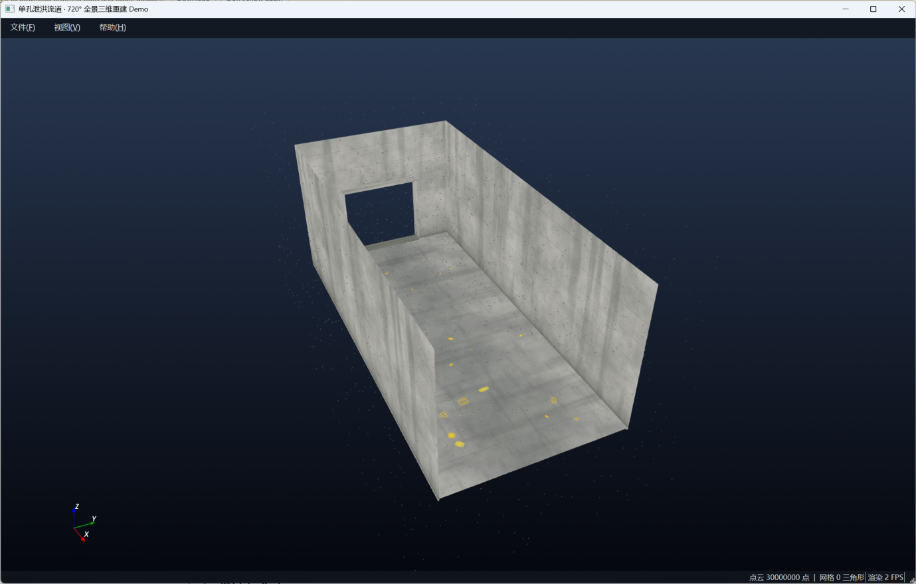
图 1-4 葛洲坝-3000万点云模拟场景
（2）测量难点。
一是遮挡多。门槽、闸墩阴角、排水孔形成视线盲区，单一视角无法覆盖。二是精度要求最高。整体模型需达到 ±1 mm，并给出底板绝对高程，属精密工程测量量级。三是表面状态复杂。闸室排干后底板残留水渍、泥沙、青苔，局部反光。四是作业空间受限。闸室为封闭或半封闭空间，设备搬运与架设受门槽、爬梯限制。
（3）技术对策。
一是“2 站覆盖 + 多角度补扫”。跟踪器架设于闸室中部与角部各一站，单站半径 12 m，两站联合覆盖全部底板与侧墙 2 m 高度范围；门槽、排水孔采用跟踪框架手持近距离补扫。
二是“控制网 + 水准联测”保证绝对高程。在闸室两侧布设加密控制点，用 1″级全站仪（南方 NTS-561）施测平面坐标，用电子水准仪按二等水准联测高程，条件受限时按三等或四等实施；底板高程采用三角高程与水准双路径校核。
三是“偏振 + 多曝光”应对湿润反光。相机加装偏振片，采用 3～5 档曝光包围，湿润区域以摄影测量为主、激光为辅。
四是“小型化载具 + 人工搬运”。载具尺寸控制在 800 mm×600 mm 以内，可通过检修门与爬梯平台；设备采用航空箱分件运输。
（4）作业组织。
单孔闸室计划 2 个作业日：第 1 日完成进场、架站、控制测量与试扫；第 2 日完成正式采集、补扫与现场质检。每站作业时间不超过 90 min，避开闸室通风与照明条件最差的时段。

1.7.3 三峡水利枢纽--泄洪深孔缓坡场景
（1）场景特征。
三峡泄洪深孔为长泄槽结构，作业范围为下游出口挑坎与上游掺气跌坎之间的底板和左右侧墙。泄槽纵坡较缓，长度可达百余米，宽度相对较窄；存在掺气跌坎、挑坎、分缝、止水等构造；孔内光照不足，湿度较高。

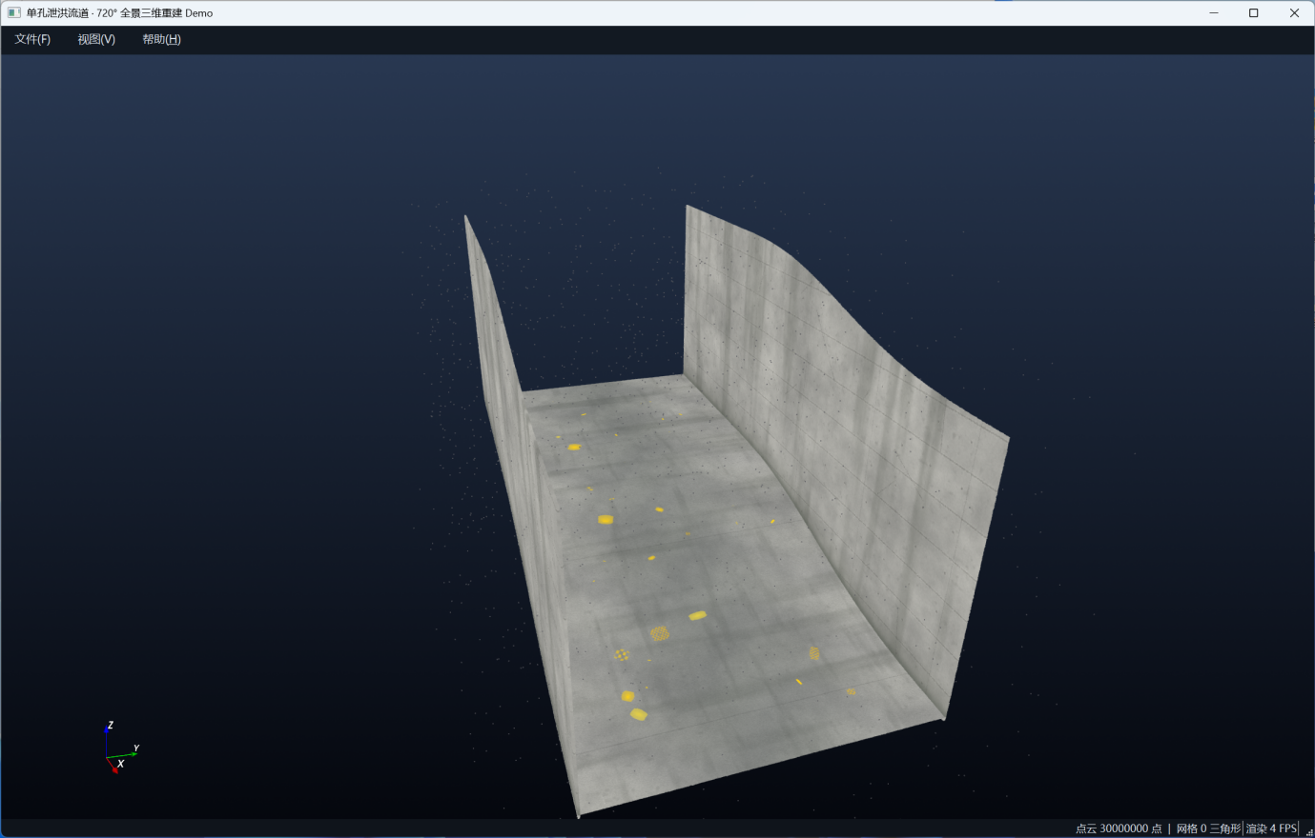
图 1-5 三峡泄洪深孔-缓坡-3000万点云模拟场景
（2）测量难点。
一是长距离累积误差。分段测量后拼接，误差随段数累积，易超出 ±1 cm。二是通视条件差。深孔内视线受掺气坎、挑坎遮挡，单站难以覆盖长距离。三是弱纹理与低照度。混凝土表面颜色单一、纹理弱，孔内光线不足，影像匹配困难。四是安全风险高。深孔内空间狭小、地面湿滑、存在临边与落水风险。
（3）技术对策。
一是“分段测站 + 中继标志 + 全局优化”。沿泄槽每 10～12 m 设一站，站间布设不少于 3 个公共标志点；采用“分段平差 + 全局光束法平差”抑制累积误差；对闭合路径计算闭环误差。
二是“主动照明 + 弱纹理增强”。配置便携式 LED 灯带与补光灯，采用多曝光与纹理增强算法；在弱纹理区域布设临时编码标志或投射散斑。
三是“整体 ±1 cm + 局部 ±1 mm”双尺度。整体模型采用实景扫描与多目视觉联合解算；裂缝两侧、冲磨缺陷处采用近距离多视精测，深度方向按 ±1 mm 控制。
四是安全措施。作业人员穿救生衣、系安全绳，设置临边防护与监护；孔内作业配备气体检测与应急照明。
（4）作业组织。
单孔深孔计划 3 个作业日：第 1 日进场、架站与分段试扫；第 2～3 日分段采集与补扫，同步进行内业预处理；每日作业结束前完成数据备份与质检。

1.7.4 向家坝水利枢纽--泄洪表孔陡坡场景
（1）场景特征。
向家坝泄洪表孔为陡坡泄槽，作业范围为 270 m 高程水面断面与上游掺气跌坎之间的底板和左右侧墙。坡度大、流程长；检修人员仅能通过甲方研发的向家坝泄洪流道移动检修装备检修平台抵近过流面，作业人员数量、作业时间、作业空间均受限；需选取 2 孔表孔，且两孔表面湿润情况应有差异。

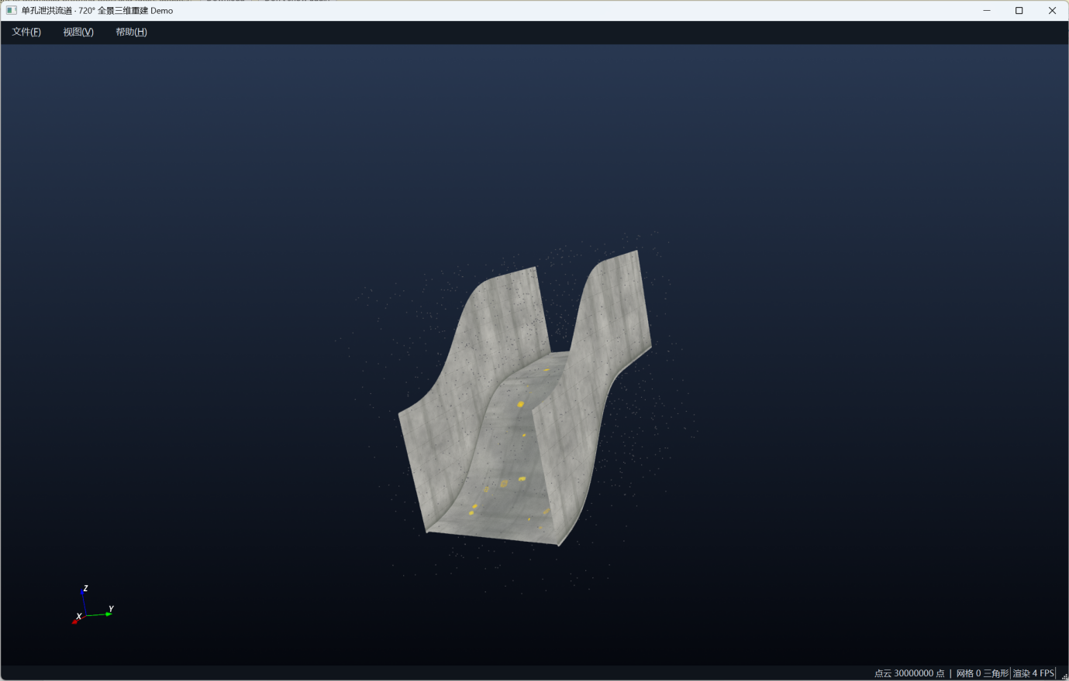
图 1-6 向家坝泄洪表孔-陡坡-3000万点云模拟场景
（2）测量难点。
一是通达困难。人员与设备难以直接到达过流面，必须依托检修平台。二是坡度大。设备在坡面易滑移、倾覆，人员作业风险高。三是表面湿润差异。湿润表面反光、水膜覆盖，影响激光回波与影像质量。四是作业时间短。平台单次作业时间有限，要求设备快速架设、快速采集。
（3）技术对策。
一是“平台挂载 + 自主载具”组合。设计专用挂载支架与快换底座，将扫描仪/跟踪框架固定于检修平台；平台无法抵近区域将履带式 AGV 置于平台台面缓行抵近，自主扫描后返回。
二是“轻量化 + 无线化”。陡坡构型优先选用不超过 2.5 kg 的扫描仪，采用电池供电与非 WiFi 无线传输，减少线缆与电源束缚。
三是“湿润表面专项处理”。采用偏振、多曝光、视觉为主激光为辅的策略；对水膜区域降低激光权重，提高影像权重；在成果中标注表面状态。
四是“分段快速作业”。将单孔划分为若干 5～8 m 区段，每段一次平台作业完成采集；段间以公共标志点连接；作业前完成标定与试扫，减少平台占用时间。
（4）作业组织。
单孔表孔计划 3～4 个作业日，与检修平台使用计划联动；每日作业前与平台管理方确认作业窗口、载荷与安全措施；作业期间平台下方设置警戒区，禁止交叉作业。

1.7.5 三站场景对比
对比项 | 葛洲坝闸室 | 三峡深孔 | 向家坝表孔
坡度类型 | 平坡 | 缓坡 | 陡坡
典型尺度 | 26 m×12 m | 长百余米 | 长数十米，坡度大
通达方式 | 闸室排干，人员直接进入 | 检修通道进入 | 移动检修平台抵近
光照条件 | 顶部漫射光，局部阴影 | 弱光，需主动照明 | 室外强光，逆光
表面状态 | 残留水渍、泥沙、青苔 | 潮湿、弱纹理 | 湿润程度不一
主要遮挡 | 闸墩、门槽、排水孔 | 掺气坎、挑坎、分缝 | 平台结构、坡度
精度要求 | ±1 mm + 绝对高程 | ±1 cm，深度 ±1 mm | ±1 cm，深度 ±1 mm
测站数 | ≤2 站 | 3～5 站 | 分段接力
主要风险 | 空间受限、反光 | 长距离漂移、临边 | 坠落、滑移、时间受限
作业天数 | 2 日/孔 | 3 日/孔 | 3～4 日/孔

1.8 国内外技术现状与方案定位
对现有技术体系进行系统梳理可发现显著特征：当前高精度工业测量装备与高效三维扫描装备均已发展成熟，但鲜有研究或工程实践将二者集成于同一作业流程中。工业摄影测量技术已在船舶、风电、水电等领域的大型构件检测中实现亚毫米级测量精度，但其作业流程需布设标志点并进行多次设站，作业效率难以适配大面积普查类需求；近年来便携式同步定位与地图构建（SLAM）扫描技术发展迅速，具备无靶标布设、开机即可扫描的优势，但长距离测量漂移与绝对坐标可靠性不足始终是其应用瓶颈。本项目的核心价值正体现于两类技术的融合衔接领域。
当前国内水电行业流道检测的主流实施模式仍为外包测量与人工判读相结合，成果形式以点云数据与纸质记录为主，不同来源数据的标准化程度较低。该现状并非源于技术能力不足，而是缺乏覆盖测量、建模、判读、成果输出全流程的工程化集成方案。正因如此，采购文件将“装备研发”与“技术研究”纳入同一招标标的，要求投标人不仅需具备测量实施能力，还需具备装备研发、数据计算分析及完整成果输出能力。
近两年三维高斯泼溅（3D Gaussian Splatting）技术的成熟，为高保真场景呈现提供了新的技术路径，但该技术仅解决场景可视化效果问题，无法满足定量测量需求。本方案对此形成明确认知：定量测量以网格模型与点云数据为基准，高斯泼溅模型仅用于场景漫游与展示。这种“功能分离且不交叉使用”的设计思路，既响应了采购文件对测量基准的要求，也规避了将展示效果等同于测量精度的常见认知误区。

1.8.1 技术现状
（1）多目视觉跟踪测量。
国外以摄影测量系统为代表，采用高分辨率相机与编码标志点，在工业测量中可实现数十微米级精度，但设备价格高、对操作人员要求高、对现场环境敏感。国内近年发展迅速，在工业测量、文物数字化、大型构件检测等领域形成系列产品，精度可达 0.02～0.1 mm（近距离），但在 10 m 以上大范围、室外复杂环境下的精度保持与工程化程度仍有提升空间。
（2）地面三维激光扫描。
国内外产品成熟，测距可达数百米，点云密度高；但设备重量大、价格高，对湿润、反光表面敏感，且难以在陡坡、受限空间内灵活作业。
（3）实景三维扫描（SLAM）。
基于激光 SLAM 与视觉 SLAM 融合的便携式扫描设备近年快速发展，重量轻、操作简单、可无靶标建图，相对精度可达 1～2 cm；但在长距离、重复结构、弱纹理环境下易漂移，需控制点约束。
（4）三维重建与渲染。
传统方法以网格重建为主，适合量测但渲染真实感有限；神经辐射场与三维高斯泼溅技术近年来在实时渲染与高保真展示方面取得突破，训练时间从小时级降至分钟级，已具备工程可用性，但量测精度仍以点云/网格为准。
（5）缺陷智能识别。
基于深度学习的语义分割在裂缝、剥落等表观缺陷识别中应用广泛；但冲磨缺陷的核心判据是“体型尺寸削减”，单纯依靠影像语义难以准确判定，需要与点云几何分析结合。

1.8.2 本方案的定位
本方案不追求单一技术的极限指标，而是以“工程可用、现场好用、成果管用”为目标，通过多技术复合与流程集成，解决三个现实问题：
一是“测得全”。以多目视觉跟踪为基准，结合实景扫描与手持补扫，消除遮挡盲区。
二是“测得准”。以控制网与双尺度解耦，兼顾整体精度与局部缺陷深度精度。
三是“用得上”。以自动判识与自动出报，把测量数据转化为检修决策依据。

1.8.3 技术风险与应对
风险 | 说明 | 应对
高斯泼溅工程化不足 | 大场景训练显存占用高、稳定性待验证 | 分块训练、增量合并、降级为网格渲染
弱纹理匹配失败 | 混凝土表面特征少 | 布设标志、投射散斑、引入几何约束
湿润表面精度下降 | 激光回波异常、影像反光 | 偏振、多曝光、视觉为主、补测
长距离漂移 | SLAM 累积误差 | 控制点约束、回环、分段平差
标准更新 | 甲方判定标准可能调整 | 规则库配置化，不改代码

1.9 需求-指标-措施映射
条款响应采取“识别-设计-验证-交付”四步闭环：
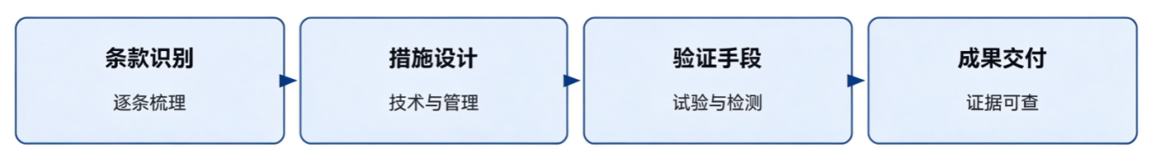
图 1-7 采购条款响应闭环
先逐条梳理技术条款与其他要求，形成条款清单；再对每条给出技术与管理措施；然后明确验证手段（试验、检测、见证）；最后落到交付物与证据。该闭环保证“条款有对应、措施有落点、指标有验证、成果可核查”，避免响应表与方案正文“两张皮”。
采购需求 | 量化指标 | 技术措施 | 验证方式 | 对应章节
单站大范围测量 | 半径 ≥12 m | 双目/多目构型、边缘视场校准 | 标准尺、检查点 | 2.5.1.3
缺陷尺寸精度 | 10 m ≤0.5 mm、12 m ≤1 mm | 亚像素定位、多视冗余、温度改正 | 标准件比对 | 2.5.1.4
室内零部件精度 | ≤0.025 mm | 短基线、结构光辅助、全局优化 | 标准球/标准尺 | 2.5.1.8
平坡整体精度 | ≤±1 mm | 三级控制、双尺度、水准联测 | 检查点法 | 2.5.4.6
缓坡陡坡整体精度 | ≤±1 cm | 分段平差、控制点约束、回环 | 闭环+检查点 | 2.5.4.7
缺陷深度精度 | ≤±1 mm | 近距离多视精测 | 标准凹槽 | 2.5.1.15
纹理与点云同步 | ≥1600 万像素×2 | 硬件同步、多视纹理映射 | 分辨率板、色卡 | 2.5.2.4
无信号环境建图 | 激光+视觉 SLAM | 紧耦合、IMU 预积分、回环 | 闭环误差 | 2.5.2.11
陡坡场景作业 | 平台结合/无人化 | 专用挂载、履带式 AGV | 联调试验 | 2.5.2.9
重建渲染时效 | 24 h | 分块并行、增量训练、流水线 | 计时演练 | 2.5.3.3
报告生成时效 | 72 h | 边测边算、模板引擎、并行生成 | 计时验证 | 2.5.3.5
缺陷自动判识 | 一致率 ≥90% | 几何+语义双通道、规则库 | 样本比对 | 2.5.3.4
成果格式 | DWG/XLSX/PDF 等 | 图纸引擎、导出模块 | 抽样检查 | 2.5.3.6
自主可控 | 国产 CPU/OS/数据库 | 选型清单、证明文件 | 逐项核验 | 2.5.1.9
网络安全 | 非 WiFi、单北斗 | 专网模块、单北斗模块 | 检测报告 | 2.5.1.9
质保与服务 | 2 年、7×24 | 三级响应、备件库、驻场 | 服务记录 | 2.7

1.10 项目工作分解结构
RACI 矩阵明确每个工作包中谁负责（R）、谁批准（A）、谁被咨询（C）、谁被知会（I）。原则是“一事一 R、一事一 A”，避免多头负责与责任真空；质量组在关键环节承担 R 或 C，确保质量要求不被进度挤压。
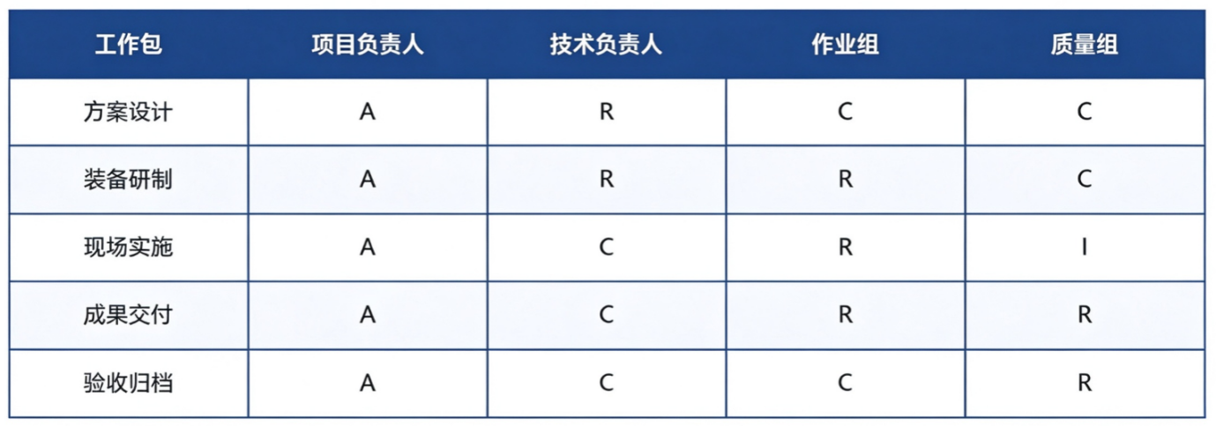
图 1-8 关键工作包 RACI 矩阵
WBS 自顶向下分四级：一级为项目总目标，二级为五大工作包，三级为 46 项可独立计划与验收的任务，四级为分解到班组与工日的作业工序。四级结构向上支撑进度与成本归集，向下支撑作业派工与考核，是“计划-执行-检查”一体化的基础。
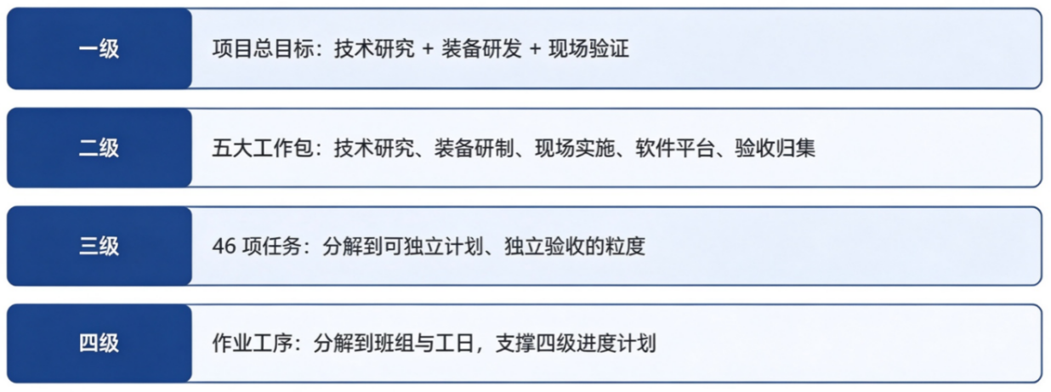
图 1-9 WBS 四级分解结构

1.10.1 分解原则
工作分解结构（WBS）遵循“可交付成果导向、逐层细化、唯一编码、责任到人”四项原则：以合同交付物为一级节点；按研究阶段与专业划分为二级、三级；工作包颗粒度控制在 5～20 人日，便于计划与考核；每个工作包唯一编码，与进度计划、质量记录、档案目录一一对应。

1.10.2 问题-目标-对策
针对泄洪流道冲磨场检查存在测量不全面且效率低、缺陷判定依赖人工主观性大、历年数据未标准化导致对比分析不足三大问题，本项目通过多技术融合实现全覆盖高精度测量、构建几何 + 语义双通道依托规则库开展缺陷自动判识、建立统一坐标框架实现数据标准化与比对，达成测得全、测得准、测得快、判得准、出得快、比得上的总体目标，支撑水工建筑物状态检修与检修策略制定。
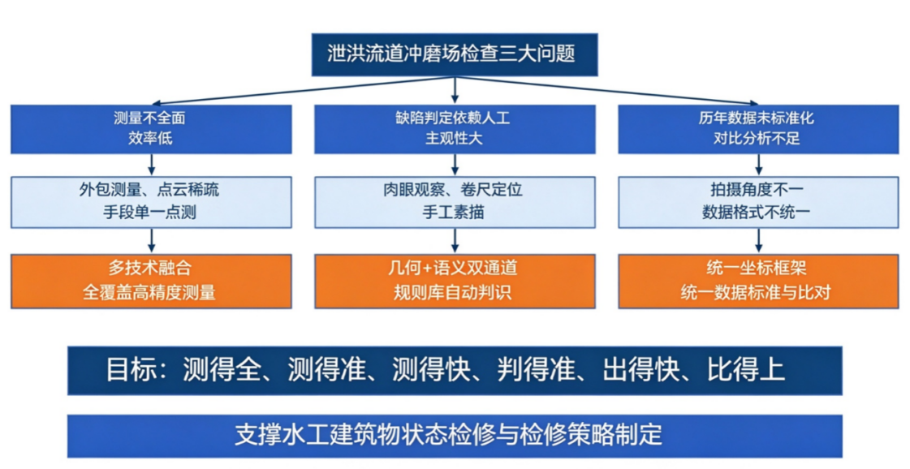
图 1-10 项目问题-原因-对策树

1.10.3 WBS 分解表
1.10.3 WBS 分解表

编码 | 层级 | 工作包 | 主要交付物 | 责任专业 | 工期（月）
1 | 一级 | 项目管理 | 计划、月报、纪要 | 项目管理 | 33
1.1 | 二级 | 启动与策划 | 实施计划、启动会 | 项目管理 | 1
1.2 | 二级 | 进度与资源管理 | 月报、资源台账 | 项目管理 | 33
1.3 | 二级 | 质量与安全管理 | 检查记录、整改单 | 质量安全 | 33
1.4 | 二级 | 档案与保密 | 归档目录、保密记录 | 档案 | 33
2 | 一级 | 现场测量建模 | 三站测量成果 | 测量 | 6
2.1 | 二级 | 葛洲坝闸室测量 | 模型、点云、报告 | 测量 | 3
2.1.1 | 三级 | 控制网施测 | 控制点成果 | 测量 | 0.5
2.1.2 | 三级 | 多目视觉跟踪采集 | 原始影像、位姿 | 测量 | 1
2.1.3 | 三级 | 实景扫描补充 | 点云、纹理 | 测量 | 1
2.1.4 | 三级 | 内业处理与建模 | 网格、高斯模型 | 数据处理 | 1.5
2.1.5 | 三级 | 精度评定 | 精度报告 | 测量 | 0.5
2.2 | 二级 | 三峡深孔测量 | 模型、点云、报告 | 测量 | 3
2.2.1 | 三级 | 分段测站布设 | 布站图 | 测量 | 0.5
2.2.2 | 三级 | 分段采集 | 原始数据 | 测量 | 1.5
2.2.3 | 三级 | 拼接与全局优化 | 整体模型 | 数据处理 | 1
2.2.4 | 三级 | 缺陷精测 | 缺陷数据 | 测量 | 0.5
2.3 | 二级 | 向家坝表孔测量 | 模型、点云、报告 | 测量 | 3.5
2.3.1 | 三级 | 平台对接与挂载 | 挂载方案、联调记录 | 装备 | 0.5
2.3.2 | 三级 | 分段扫描 | 原始数据 | 测量 | 2
2.3.3 | 三级 | 湿润区域专项处理 | 融合成果 | 数据处理 | 1
2.4 | 二级 | 环境参数采集 | 环境数据集 | 测量 | 6
3 | 一级 | 技术研究 | 两份研究报告 | 技术 | 9
3.1 | 二级 | 技术现状分析 | 现状分析报告 | 技术 | 4
3.2 | 二级 | 三维坐标测量研究 | 研究报告、中试报告 | 算法 | 6
3.2.1 | 三级 | 互补性研究 | 对比试验方案 | 算法 | 2
3.2.2 | 三级 | 实验室中试 | 试验数据 | 算法 | 3
3.2.3 | 三级 | 精度试验 | 精度报告 | 算法 | 2
3.3 | 二级 | 三维实体模型重构研究 | 研究报告 | 算法 | 6
3.3.1 | 三级 | 重建与渲染研究 | 算法原型 | 算法 | 3
3.3.2 | 三级 | 多模态融合研究 | 融合算法 | 算法 | 2
3.3.3 | 三级 | 缺陷判识研究 | 规则库、模型 | 算法 | 3
3.3.4 | 三级 | 报告生成研究 | 模板引擎原型 | 软件 | 2
4 | 一级 | 装备设计 | 设计与优化设计文件 | 装备 | 9
4.1 | 二级 | 需求分解与总体设计 | 需求规格、总体方案 | 装备 | 2
4.2 | 二级 | 跟踪系统详细设计 | 结构图、电气图 | 装备 | 3
4.3 | 二级 | 扫描装备详细设计 | 结构图、跟踪器图 | 装备 | 2
4.4 | 二级 | 载具详细设计 | 结构图、控制图 | 载具 | 3
4.5 | 二级 | 软件详细设计 | 架构、接口、数据库 | 软件 | 3
4.6 | 二级 | 设计方案评审 | 评审纪要 | 项目管理 | 1
4.7 | 二级 | 优化设计 | 优化设计文件 | 装备 | 2
5 | 一级 | 装备开发 | 装备实物、软件 | 装备/软件 | 10
5.1 | 二级 | 跟踪器试制 | 样机 | 装备 | 4
5.2 | 二级 | 跟踪框架试制 | 样机 | 装备 | 3
5.3 | 二级 | 扫描仪集成 | 样机 3 台 | 装备 | 4
5.4 | 二级 | 载具试制 | 载具 3 类 | 载具 | 5
5.5 | 二级 | 软件 V1.0 | 软件、测试报告 | 软件 | 6
5.6 | 二级 | 系统联调 | 联调报告 | 装备 | 2
5.7 | 二级 | 出厂测试 | 出厂报告 | 质量 | 1
5.8 | 二级 | 优化开发 | 软件 V2.0、优化硬件 | 装备/软件 | 5
6 | 一级 | 测试与验证 | 测试报告、验证报告 | 质量/测量 | 9
6.1 | 二级 | 第三方测试 | CMA/CNAS 报告 | 质量 | 2
6.2 | 二级 | 见证试验 | 专家意见 | 技术 | 1
6.3 | 二级 | 一期现场验证 | 一期总结报告 | 测量 | 3
6.4 | 二级 | 二期现场验证 | 二期总结报告 | 测量 | 3
6.5 | 二级 | 用户手册 | 使用手册 | 软件 | 1
7 | 一级 | 评审与评价 | 评审、查新、评价文件 | 项目管理 | 3
7.1 | 二级 | 设计方案专家评审 | 议程、PPT、纪要 | 项目管理 | 1
7.2 | 二级 | 科技查新 | 查新报告 | 技术 | 1
7.3 | 二级 | 成果评价 | 评价报告、视频 | 项目管理 | 2
8 | 一级 | 创新成果 | 专利、论文、软著 | 知识产权 | 33
8.1 | 二级 | 专利挖掘与申报 | 受理通知书 | 知识产权 | 24
8.2 | 二级 | 论文撰写与投稿 | 录用通知 | 技术 | 18
8.3 | 二级 | 软著申报 | 登记证书 | 软件 | 12
9 | 一级 | 验收与归档 | 验收资料、档案 | 项目管理 | 3

1.10.4 责任矩阵（RACI）
工作包 | 项目负责人 | 技术负责人 | 测量负责人 | 装备负责人 | 软件负责人 | 质量负责人
项目管理 | A/R | C | I | I | I | C
现场测量建模 | A | C | R | C | I | C
技术研究 | A | R | C | I | C | C
装备设计 | A | C | I | R | C | C
装备开发 | A | C | I | R | R | C
测试与验证 | A | C | R | C | C | R
评审与评价 | A/R | C | I | I | I | C
创新成果 | A | C | I | C | C | I
验收与归档 | A/R | C | C | C | C | C
注：R 为负责，A 为批准，C 为咨询，I 为知会。

1.11 技术经济分析

1.11.1 工作量测算
工作类别 | 测算依据 | 工作量（人月） | 占比
现场测量 | 三站 6 个月，平均 12 人 | 72 | 30%
技术研究 | 9 个月，平均 8 人 | 72 | 30%
装备研制 | 12 个月，平均 10 人 | 120 | 50%
软件开发 | 14 个月，平均 5 人 | 70 | 29%
测试验证 | 6 个月，平均 8 人 | 48 | 20%
项目管理与保障 | 33 个月，平均 3 人 | 99 | 41%
合计（去重后） | - | 约 240 人月 | 100%
注：上表为分项测算，人员存在交叉投入，合计已按重叠系数折算。

1.11.2 成本构成分析
成本项 | 主要内容 | 占比（示意）
人工费 | 研究、设计、开发、现场、管理 | 45%～55%
设备与材料费 | 相机、激光雷达、载具部件、计算机、全站仪、RTK | 20%～28%
外协与测试费 | 第三方测试、查新、专家评审、成果评价 | 6%～10%
差旅与运输费 | 三站往返、设备运输、驻场 | 6%～9%
知识产权费 | 专利、论文、软著 | 2%～3%
管理费与税费 | 企业管理费、增值税 | 8%～12%
说明：上述比例用于内部成本控制，具体报价以已标价报价清单为准。

1.11.3 效益分析
（1）直接效益。
以单孔流道检查为例，传统方式需 3～5 人、5～7 天，报告编制 5～10 天；采用本方案后，测量 1～2 天、报告 3 天内生成，单孔综合工时下降约 50%～60%，并可减少外包测量费用。
（2）管理效益。
一是数据标准化。统一坐标框架、编码规则与成果格式，使历年数据可比对，支撑冲磨发展规律分析。
二是决策支撑。缺陷位置、尺寸、级别、处理建议一体化输出，缩短“检查-分析-决策-修复”链条。
三是知识沉淀。缺陷样本库与规则库持续积累，形成企业级技术资产。
（3）安全效益。
减少人员在高陡边坡、深孔、临水区域的暴露时间；自主扫描与平台搭载降低高处作业风险。
（4）推广效益。
装备与软件可推广至其他坝型泄洪设施、引水隧洞、溢洪道等场景；室内大尺寸零部件扫描能力可在非检修期复用。

1.12 标准符合性与合规矩阵
类别 | 要求来源 | 具体要求 | 本方案落实 | 证据
采购程序 | 采购文件第二章 | 报价有效期 90 天 | 报价函承诺 | 报价函
采购程序 | 采购文件第二章 | 响应文件签字盖章 | 按格式签章 | 扫描件
合同 | 第四章 | 工期 970 日历天 | 四阶段计划 | 进度计划
合同 | 第四章 | 分阶段验收 | 阶段成果清单 | 验收资料
合同 | 第四章 | 知识产权归甲方 | 承诺函 | 知识产权条款响应
技术 | 第六章 4.1 | 三站三场景测量 | 2.2.1、1.7 | 测量方案
技术 | 第六章 4.2 | 精度指标 | 2.5.1.15、2.5.4 | 试验报告
技术 | 第六章 4.3 | 装备设计 | 2.5.1～2.5.3 | 设计文件
技术 | 第六章 4.4 | 装备开发与自主可控 | 2.5.1.9、2.5.1.19 | 证明文件
技术 | 第六章 4.5 | 第三方测试 | 2.8.4 | 测试报告
技术 | 第六章 4.6 | 两期现场验证 | 2.2.6、2.6 | 验证报告
技术 | 第六章 4.7 | 专家评审 | 2.2.7 | 评审纪要
技术 | 第六章 4.8 | 成果评价 | 2.2.8 | 评价报告
技术 | 第六章 4.9 | 创新成果 | 2.2.9、3.3 | 受理/录用/证书
服务 | 第六章 5.1 | 至少 2 次培训 | 2.7.1（3 次） | 培训记录
服务 | 第六章 5.2 | 质保 2 年、7×24 | 2.7.2、2.7.3 | 服务承诺
安全 | 安全生产协议 | 八不发生 | 2.9.1 | 安全记录
安全 | 配套管理文件 | 隐患判定、三违清单 | 2.11.5 | 检查记录
保密 | 保密协议 | 商业秘密保护 | 4.2 | 保密承诺
廉洁 | 廉洁协议 | 不得输送利益 | 4.3 | 廉洁承诺
档案 | 附件 7 | 完工后 3 个月移交 | 2.10、2.11.7 | 移交清单
网络 | 网络安全承诺函 | 不含未过审产品 | 2.5.3.18 | 承诺函
自主可控 | 报价须知 9.2 | CPU/OS/数据库 | 3.1.4 | 核查表

1.13 术语与缩略语
术语/缩略语 | 英文/全称 | 含义
冲磨场 | - | 过流面表观形貌与表观缺陷在不同时刻的整体分布
冲磨缺陷 | - | 涉及结构体型尺寸削减的表观缺陷
多目视觉跟踪 | Multi-camera tracking | 多相机协同跟踪标志点并解算三维坐标
跟踪框架 | Spherical scanner frame | 承载相机与标志点的球形扫描框架
SLAM | Simultaneous Localization and Mapping | 同步定位与建图
IMU | Inertial Measurement Unit | 惯性测量单元
ESKF | Error-State Kalman Filter | 误差状态卡尔曼滤波
ICP | Iterative Closest Point | 迭代最近点配准
NDT | Normal Distributions Transform | 正态分布变换配准
BA | Bundle Adjustment | 光束法平差
GSD | Ground Sample Distance | 地面采样距离
3DGS | 3D Gaussian Splatting | 三维高斯泼溅
NeRF | Neural Radiance Fields | 神经辐射场
PSNR | Peak Signal-to-Noise Ratio | 峰值信噪比
SSIM | Structural Similarity | 结构相似性
LPIPS | Learned Perceptual Image Patch Similarity | 感知相似度
NMI | Normalized Mutual Information | 归一化互信息
FPFH | Fast Point Feature Histograms | 快速点特征直方图
TSDF | Truncated Signed Distance Function | 截断符号距离场
RTK | Real-Time Kinematic | 实时动态差分定位
MTBF | Mean Time Between Failures | 平均无故障时间
MTTR | Mean Time To Repair | 平均修复时间
FMEA | Failure Mode and Effects Analysis | 失效模式与影响分析
RACI | Responsible/Accountable/Consulted/Informed | 责任分配矩阵
WBS | Work Breakdown Structure | 工作分解结构
QC | Quality Control | 质量控制点
DWG | Drawing | AutoCAD 图形文件格式
LAS/LAZ | LASer | 点云标准格式（压缩）
GLTF | GL Transmission Format | 三维模型传输格式
CMA/CNAS | - | 检验检测机构资质认定/实验室认可

1.14 方案特色小结
- 问题导向。以采购文件指出的三大问题为起点，逐条给出可验证的技术与管理对策。
- 双尺度精度。整体精度与缺陷深度精度解耦设计，平坡 ±1 mm、缓坡陡坡 ±1 cm、深度 ±1 mm 分别有独立实现路径与验证方法。
- 平台化装备。一个测量内核、两类采集终端、三种场景构型，避免重复研制，保证数据标准统一。
- 智能判识。几何与语义双通道判识，规则库可配置，兼顾自动化与可靠性。
- 自动出报。从数据到报告、图纸、云图的全链条自动生成，72 h 内交付。
- 历年可比。统一基准与编码，支撑修前修后、年际对比与规律分析。
- 合规可控。全国产自主可控、单北斗、非 WiFi，安全、保密、档案、廉洁全流程覆盖。

1.15 项目实施总体策划

1.15.1 四个统筹
- 统筹技术与工程。技术研究不脱离现场需求，工程实施不偏离技术指标；每项研究均对应现场场景，每项现场作业均有技术方案支撑。
- 统筹进度与质量。不以赶工牺牲质量，不以过度验证拖延进度；通过并行作业与前置准备压缩非关键路径。
- 统筹三站与两期。三站首轮测量一次成型，为两期验证提供基准；一期问题清单直接驱动优化设计，二期验证固化指标。
- 统筹定制开发与外协。多目视觉跟踪测量系统装备由先临三维（Shining 3D）定制开发，移动载具采用履带式 AGV； 核心算法与系统集成自主完成，标准件加工、第三方测试、查新评价等专业服务择优外协，外协不转移责任。

1.15.2 六条实施策略
- 标准先行。项目启动即固化坐标框架、编码规则、成果格式与质量判据，避免后期返工。
- 样板引路。选择葛洲坝闸室作为首件样板，跑通全流程后再推广至三峡、向家坝，形成可复制作业模式。
- 并行推进。三站现场作业并行、硬件试制与软件开发并行、测试准备与优化开发并行。
- 数据驱动。以实测数据作为方案调整与优化设计的唯一依据，避免主观判断。
- 闭环管理。问题清单化、措施具体化、验证可量化，做到“件件有着落、事事有回音”。
- 留痕可溯。全过程记录、全版本管理，确保成果可追溯、责任可界定。

1.15.3 关键成功要素
要素 | 说明 | 保障措施
现场窗口 | 岁修窗口刚性，错过顺延一年 | 提前 60 天准备、预备队、日调度
控制基准 | 决定整体精度上限 | 三级控制、双路径校核
装备可用 | 现场“能用、好用” | 模块化、轻量化、备用机
数据质量 | 决定建模与判识效果 | 现场质检、覆盖率控制、补扫
软件效率 | 决定 24 h/72 h 能否达标 | 分块并行、流水线、驻场开发
甲方协同 | 决定审批与验收效率 | 单一接口人、周月报、专题会

1.15.4 实施难点与预案
难点 | 预案
首孔进度滞后 | 增加作业组、延长单日作业时间、周末加班
精度不达标 | 停工分析、重新标定、增加测站、补测
装备故障 | 启用备用机、现场快修、远程支持
软件不满足时效 | 降级渲染、分块并行、增加算力
平台不可用 | 调整作业顺序、改用无人化载具
人员不足 | 后备人员、外部技术支持

1.16 采购文件响应总表
序号 | 采购文件条款 | 条款要求摘要 | 响应情况 | 对应章节
1 | 第一章 2.1 | 完成三维重构技术研究、装备研发及现场应用验证 | 完全响应 | 第二部分
2 | 第一章 2.2 | 工期 970 日历天 | 完全响应 | 2.6
3 | 第一章 3 | 资质、业绩、人员、信誉要求 | 完全响应 | 3.2、3.2.5、9
4 | 第二章 3.1 | 响应文件十二项组成 | 按文件四编制 | 本方案
5 | 第二章 3.2 | 报价与清单一致 | 完全响应 | 文件三
6 | 第二章 3.3 | 报价有效期 90 天 | 完全响应 | 文件一
7 | 第二章 3.6 | 逐页编码、签字盖章 | 完全响应 | 全文
8 | 第三章 2.1 | 形式、资格、响应性评审 | 完全响应 | 文件七、八
9 | 第三章 2.2 | 技术 50%、商务 15%、报价 35% | 按评分要素组织 | 全文
10 | 第四章 4.2 | 人员、设备、安全、分包义务 | 完全响应 | 3.9、3.11、2.9
11 | 第四章 4.3 | 四阶段评审验收 | 完全响应 | 2.6、2.11.8
12 | 第四章 6 | 知识产权归甲方 | 完全响应 | 3.3
13 | 第四章 8 | 付款与质保 | 完全响应 | 3.12、2.7
14 | 第五章 4.1 | 报价清单全部项目 | 完全响应 | 文件三
15 | 第六章 4.1.1 | 三站三场景测量建模 | 完全响应 | 2.2.1、1.7
16 | 第六章 4.1.1.5 | 葛洲坝 ±1 mm、绝对高程 | 完全响应 | 2.5.4.6
17 | 第六章 4.1.1.6 | 三峡、向家坝 ±1 cm、深度 ±1 mm | 完全响应 | 2.5.4.7
18 | 第六章 4.1.1.7 | 720° 沉浸式模型 | 完全响应 | 2.5.3.3
19 | 第六章 4.1.2 | 技术现状分析报告 | 完全响应 | 2.2.1
20 | 第六章 4.2.1 | 互补性研究、中试、精度 | 完全响应 | 2.2.2、2.5.1.15
21 | 第六章 4.2.2 | 重建、融合、判识、报告研究 | 完全响应 | 2.2.2、2.5.3
22 | 第六章 4.3 | 装备设计与优化设计 | 完全响应 | 2.5.1、2.5.2、2.5.3
23 | 第六章 4.4 | 装备开发与交付清单 | 完全响应 | 2.2.4、3.10.4
24 | 第六章 4.4.1.5 | 便携机国产化配置 | 完全响应 | 2.5.1.19
25 | 第六章 4.4.1.6 | 单北斗、无 GPS | 完全响应 | 2.5.1.19
26 | 第六章 4.4.1.8 | 非 WiFi 无线 | 完全响应 | 2.5.1.9
27 | 第六章 4.4.4.1 | 24 h 重建渲染 | 完全响应 | 2.5.3.3
28 | 第六章 4.4.4.2 | 72 h 报告 | 完全响应 | 2.5.3.5
29 | 第六章 4.4.4.4 | 0.01 m、0.1 cm 精度 | 完全响应 | 2.5.3.4
30 | 第六章 4.4.5.1 | 驻场≥2 人 | 完全响应 | 2.2.4
31 | 第六章 4.5 | 第三方测试与见证试验 | 完全响应 | 2.8.4
32 | 第六章 4.6 | 两期现场验证 | 完全响应 | 2.2.6、2.6
33 | 第六章 4.7 | 专家评审 | 完全响应 | 2.2.7
34 | 第六章 4.8 | 查新与成果评价 | 完全响应 | 2.2.8
35 | 第六章 4.9 | 专利、论文、软著 | 完全响应 | 2.2.9、3.3
36 | 第六章 5.1 | 至少 2 次培训 | 完全响应（3 次） | 2.7.1、2.12.4
37 | 第六章 5.2 | 质保 2 年、7×24 | 完全响应 | 2.7.2、2.12.2
38 | 第六章 5.3 | 技术合同备案 | 完全响应 | 2.10
39 | 第六章 6 | 四阶段验收标准 | 完全响应 | 2.11.8
40 | 第六章 7 | 工程量与供货清单 | 完全响应 | 3.10.4

注：本表为总览，逐条技术响应详见附表 1，偏差说明见 4.4。

1.17 项目理解深化

1.17.1 从“检查”到“状态检修”的业务逻辑
传统流道检查以“发现问题、修复问题”为目标，检查结果具有静态、离散的特征。状态检修则要求以历史数据为依据，判断设备状态的发展趋势，提前统筹安排检修资源。二者的差异并不在于是否开展测量，而在于数据是否具备可比性、结论是否具备可推演性。本项目正是在这一转变中确立自身定位：通过统一测量基准与标准化成果输出，使每一次检查结果都可作为下一次检查的“基线”，从而支撑冲磨发展规律分析与检修策略制定。因此，方案设计时不仅关注“本次测量精度是否达标”，更关注“后续测量结果是否可衔接对比”。

1.17.2 三类数据的价值链条
（1）几何数据。 点云与网格回答“形状变成什么样”，是缺陷定量与体积计算的基础，也是历年对比的骨架。
（2）纹理数据。 影像与真彩色点云回答“表面是什么状态”，是缺陷类别识别与原因分析的依据。
（3）过程数据。 位姿、环境参数、作业日志回答“在什么条件下测的”，是精度解释与复现的前提。
三类数据缺一不可：只有几何没有纹理，难以判断缺陷性质；只有纹理没有几何，无法量化损失；没有过程数据，成果无法追溯与复算。本方案的数据模型将三者统一组织，正是基于这一认识。

1.17.3 技术方案的三个边界
（1）精度边界。 测量精度受物理条件限制，不能承诺超越原理的指标。本方案将整体精度与局部精度分层，正是承认边界、合理分配资源。
（2）自动化边界。 缺陷判识可以高度自动，但涉及责任认定的级别判定必须保留人工复核。方案中的“三态管理”就是这一边界的制度化体现。
（3）场景边界。 装备适用于干地水上环境，不涉及水下检查；平坡、缓坡、陡坡三类场景通过构型切换适配，但不承诺适用于所有坝型。明确边界，既是对甲方负责，也是履约风险控制。

1.17.4 与甲方现有体系的衔接
- 与缺陷管理体系的衔接。缺陷编码、类别、级别按甲方标准执行，成果可直接导入现有系统。
- 与档案体系的衔接。归档范围、组卷方式、命名规则按甲方档案管理办法执行。
- 与安全管理体系的衔接。作业票、交底、准入、应急按甲方及检修厂制度执行。
- 与检修计划的衔接。成果交付时间与岁修计划匹配，报告结论可直接用于检修方案编制。
这种“嵌入式”衔接，使项目成果不是一套独立的系统，而是甲方现有业务链条上的一个环节，降低推广阻力。

1.18 运行单位关注点分析
投标文件编制易出现仅对采购文件显性技术要求逐一应答、未充分回应运维方隐性关切的共性偏差。采购文件以明确的技术指标为核心约束，而运行单位的关注维度更聚焦于工程实施过程的运维适配性，主要涉及施工作业对正常发电的干扰程度、作业过程的安全风险等级、异常状况的责任界定机制以及验收交付后的技术支持保障时效。在方案编制阶段充分研判上述需求并给出明确响应，其工程价值优于冗余堆砌技术性能参数。
- 不得影响正常生产运行。泄洪流道并非可随时进入作业的区域，施工作业需占用检修窗口期。运行单位最为关注的是作业工期超预期延误，即原计划三天的作业实际拖延至十天完成，由于检修窗口已纳入年度生产计划，一旦发生延误，后续的检修、试验、发电调度安排均需相应调整。针对该关切，本方案将工期细化至“天”甚至“半天”粒度，为每个作业窗口明确规定进出场时间，同时制定“作业中断即撤离”的应急预案——宁可单次作业减少工作量，也不占用后续时段的生产计划。
- 安全责任边界需清晰界定。泄洪流道属于受限空间，进入作业涉及动火、临时用电、高处作业、临边作业等多重安全风险。运行单位需确认三项核心事项：作业人员是否具备对应资质、安全防护措施是否落实到位、发生异常事件时的处置流程是否明确。针对上述事项，本方案设置专职安全员岗位、执行作业票制度、明确气体检测与现场监护要求，并将应急处置卡片制作为随身便携版本；同时清晰界定安全责任划分，我方承担作业期间的人员与设备安全主体责任，不将相关责任转嫁至运行单位。
- 交付成果需具备实用价值。运行单位并非缺少数据，而是缺少可直接用于决策的结论性成果。一份数百页的点云报告，若仍需使用者自行判断“该缺陷是否需要修复”，则其应用价值将大幅降低。本方案在成果设计层面重点落实三项要求：缺陷需按等级分类并给出对应处理建议、结构变化需可与历史检测数据对比、报告需满足直接归档的规范要求。上述三项是将“测量成果”转化为“管理决策依据”的核心环节。
- 配套系统需具备良好可维护性。交付一套系统后，运行单位需考虑长期运维问题，即“三年后由谁操作、发生故障由谁维修、系统升级如何实施”。我方的应对措施为：开展操作培训直至运维人员可独立操作、提供常用备件以支持自行更换常见故障件、编制详细文档以支持对照排查故障、提供质保期内的随叫随到服务。上述四项内容虽属于服务条款范畴，实则是决定系统能否长期稳定运行的关键因素。
- 数据安全需得到充分保障。大坝结构监测数据属于敏感信息，运行单位重点关注数据存储位置、访问权限、是否存在外泄风险。本方案明确数据存储地点与分级访问权限、传输过程采用加密方式、作业人员签署保密协议、项目结束后按要求清理临时数据。上述措施并非“额外承诺”，而是进入作业现场的准入条件。
- 项目投入需具备合理性价比。运行单位需向上级主管部门说明“项目投入的合理性”。项目价值不仅体现在单次检测服务，更在于为运行单位形成自主检测能力：配备相关装备与平台后，后续检测工作可自主开展、检测周期可合理缩短、外包服务费用可相应节约、历史检测数据可实现持续积累。本方案在成果交付与能力建设部分将明确测算上述价值，为业主向上级汇报提供依据。
基于上述六类核心关切的梳理，反观本技术方案的整体设计逻辑可发现，多项关键设计选择系由该类核心需求反向驱动形成：包括卡口化作业计划的制定、缺陷分级体系的构建、培训考核机制的设置、数据权限管控规则的设定等。其中，技术参数用于回应“技术可行性”问题，而核心关切则用于阐释“设计选型合理性”问题。唯有实现二者的有机融合，方可保障方案的科学性与可靠性。

1.19 类似工程的经验与教训
具备同类工程实施经验的实践表明，工程风险的高发节点通常并非源自核心技术瓶颈，而是集中于被普遍认定为常规性、低风险性的作业环节。本节系统梳理同类工程实践中暴露的典型问题，明确本项目对应的风险防控路径。上述经验均来源于实际作业场景的实证总结，并非基于理论推演的假设性结论。
教训一：控制点位移影响测量准确性。 某项目布设的测量控制点，作业过程中被施工人员意外挪动，导致后续测量数据整体偏移，直至内业处理阶段才被发现，最终不得不重新进场作业。本项目采取的防控措施为：控制点埋设位置选择在不易受扰动的区域，加装保护装置并设置警示标识；每日作业前对不少于两个控制点进行复核，一旦发现位移立即停止测量作业；关键控制点采用双点冗余布设方式。
教训二：作业工期估算偏于乐观。 某项目按“每日有效作业8小时”编制实施计划，实际扣除进出场准备、安全技术交底、临时避让等环节占用时间后，单日有效作业时长仅为4～5小时，最终导致实际工期较计划翻倍。本项目按照“有效作业时间=计划时间×0.6”的系数测算工期，并在首孔作业完成后，采用实测数据对后续实施计划进行修正。
教训三：算法模型现场适用性不足。 某项目所采用的缺陷识别模型在实验室样本测试中准确率较高，但在现场作业环境下，受光照条件、湿度变化、结构表面颜色差异等因素影响，误判率大幅升高。本项目采取的应对措施为：构建以现场实际样本为核心的训练数据集，将模型在各作业站点的现场数据上开展增量验证，未达精度要求的模型不予启用；同时保留人工复核环节，不将缺陷识别工作完全交由算法完成。
正面经验一：提前介入现场开展踏勘。 某项目在方案编制阶段即安排人员驻场一个月，全面掌握各作业孔的实际工况，后续的方案设计与现场实施过程基本未出现偏差。本项目同样安排前期驻场踏勘工作，将理论化的书面方案转化为贴合现场实际的实操方案。
正面经验二：采用分阶段推进的实施模式。 某项目将总体目标拆解为若干阶段性小目标，每两周交付一项可验证的阶段性成果，委托方可全程掌握项目进展，出现问题也能够及时纠正。本项目在各实施阶段设置多个验证节点，避免后期集中交付导致的问题累积。
正面经验三：建立早期风险沟通机制。 某项目在发现某项指标可能无法达到要求时，第一时间告知委托方并共同协商替代方案，最终实现双方满意度均达预期。与之相反，部分项目隐瞒问题直至验收阶段才披露，往往导致双方产生较大分歧。本项目遵循“问题不隔夜、偏差早上报”的沟通原则。上述经验纳入本服务方案，并非为了扩充篇幅，而是希望评审方了解：我方具备同类项目实施经验，清晰掌握项目实施过程中的风险节点，且已制定对应的可落地防控措施。技术能力可通过设备配置提升，工程实施经验则需通过项目实践逐步积累，这一点评审方有着明确的认知。

1.20 项目成功的判定标准
项目成功的评价标准具有多元主体差异性。在项目启动阶段明确各方评价依据，构建“成功”的统一认知框架，相较于项目收尾阶段的认知分歧具有更为显著的实践价值。
基于委托方视角，项目成功涵盖四项核心维度：技术指标达标、进度节点可控、安全风险归零、资金投入效能显著。任一维度出现偏差，均不构成项目成功。其中“资金投入效能”维度要求成果具备持续价值输出能力，而非验收完成后即归档闲置，需能够嵌入日常管理流程、为决策提供支撑。
基于运行单位视角，项目成功体现为系统的可适用性、易用性与可靠性。可适用性指系统具备实际应用场景；易用性指操作流程简洁、逻辑顺畅；可靠性指数据质量与分析结论具备可信度。三者缺失任一均将导致系统闲置，而系统闲置是项目失败的核心表征。
基于参建团队视角，项目成功以能力提升为核心标准。项目实施完成后，团队在跟踪测量、多源数据融合、缺陷判识领域的专业能力需实现显著提升，形成的工艺规范、代码资产、样本资源可复用于其他项目。若项目实施后团队能力未实现提升，仅可定义为完成既定任务，而非成功实施项目。
基于行业发展视角，项目成功以成果的可推广性为核心表征。形成的技术方法、标准规范、装备体系需适配其他坝型与水工建筑物场景，形成的研究成果需为行业规范与标准完善提供支撑。该维度要求层级最高，同时契合本项目“技术研究”的定位——研究类项目的核心价值最终体现为对行业发展的贡献。
综合判定维度。本项目设置六项成功判据：其一，全部技术指标通过第三方测试并达到标准；其二，三站三场景现场验证顺利完成并经委托方确认；其三，装备与平台交付后委托方具备独立操作能力；其四，项目实施周期内无安全事故、无质量事故、无失密事件；其五，形成可复用的工艺、软件与样本库；其六，成果通过评价并产生可查证的应用价值。六项判据全部达成，方可判定项目成功。
判定标准的功能定位。将上述判定标准纳入技术方案，具备两方面核心作用。其一为自我约束作用：明确最终评价体系后，项目实施过程中将规避仅关注“节点完成度”而忽视能力建设与知识沉淀的行为。其二为共识构建作用：当各方对实施路径存在分歧时，回归“是否符合成功判据”进行研判，相较于对方案优劣的主观争论更具科学性与效率。
需要说明的是，成功判据不是“自我表扬的清单”，而是“检验的镜子”。项目进行中每半年对照一次，看哪几项已经达成、哪几项还有差距。有差距就补，而不是等到最后才发现某一项根本没做。这种定期对照的做法，本身就是项目管理成熟度的体现。

1.21 技术现状调研的方法与结论
技术方案的可信度，在很大程度上取决于对研究现状的掌握程度。对研究现状缺乏充分认知的技术方案，要么会重复前人已验证的低效路径，要么会提出不具备实际应用场景的技术成果。本节将详细阐述本项目采用的调研方法，以及基于调研形成的基础性结论。
（1）三条调研维度的划分。其一为文献维度，检索近五年国内外期刊、会议论文及专利文献，重点聚焦方法类文献与综述类文献；其二为产品维度，调研市场现有测量装备（含跟踪式扫描、激光扫描、摄影测量、SLAM四类），收集其技术参数、市场价格及工程应用案例；其三为工程维度，走访运行单位与施工单位，调研实际作业痛点与现有技术手段的局限性。上述三个维度缺失任一，均会导致认知体系的片面性：仅依赖文献调研易脱离工程实际，仅依赖产品调研易受厂商宣传误导，仅依赖工程调研易局限于经验层面。
（2）文献调研实施路径。采用“关键词组合检索+引文追溯”的检索策略，优先检索综述类文献以构建分析框架，再通过引文追溯定位核心原始文献。阅读过程中需整理结构化笔记，记录内容涵盖方法原理、适用条件、精度水平、局限性。文献调研的核心目标并非文献阅读数量，而是明确各类方法的适用边界。本项目重点梳理四类技术方法：多目视觉跟踪、结构光/激光扫描、摄影测量、SLAM建图。
（3）产品调研实施路径。采集厂商公开的技术资料（含产品宣传册、用户手册、技术白皮书），对比核心技术参数：测量范围、测量精度、点频、设备重量、防护等级、市场价格。同时通过用户访谈获取参数外的实际应用信息，包括标称精度的达成条件、售后服务响应效率、软件易用性。技术参数为评估基础，实际使用体验是工程适用性的决定性因素。
（4）工程调研实施路径。走访不少于三家运行单位，调研内容包括流道现有检查方式、所用设备、作业时长、成果应用方式、现存核心问题。此类调研可发现技术方案预设之外的问题，例如设备重量过大难以吊运、报告格式不符合档案管理要求、作业需停机但审批难度大。
（5）调研结论。综合上述三个维度的调研结果，本项目得到四点结论：其一，现有技术手段难以兼顾精度与效率，高精度设备作业效率偏低，高效率设备精度不足；其二，流道受限空间对设备体积、重量、防护等级要求较高，市面多数产品面向开阔场景设计，适配性不足；其三，缺陷判识仍以人工方式为主，自动识别的准确率与可解释性存在明显短板；其四，历年数据缺乏统一基准，难以实现跨时段比对。上述四点结论为本项目技术路线选择提供直接支撑。
（6）调研机制的动态更新。技术迭代速度较快，调研工作并非一次性环节。本方案明确要求在项目中期开展补充调研，重点关注是否有新方法、新产品问世，评估是否需要调整技术路线。补充调研结论纳入阶段报告，作为方案优化的依据。

1.22 同类装备与方案的对标分析
同类装备与方案对标分析的核心目标并非否定既有技术方案的适用性，而是明确本研究方案的技术定位，高质量的对标分析是确立方案差异化竞争优势的核心依据。
（1）对标对象选取。选取三类对标主体：国际主流品牌高端跟踪式扫描系统、国内厂商同类产品、学术机构原型系统。三类主体的定位差异显著：国际品牌产品代表当前工程化应用的最高技术水平，国内产品具备成本效益与本地化服务优势，学术机构原型系统代表技术发展前沿方向。
（2）对标维度设置。构建六维度对标体系，涵盖测量精度、作业效率、环境适应性、成果完整性、系统集成度、全生命周期成本。各维度均设定可量化的对比指标，规避主观定性判断类的非验证性表述。
（3）对标分析结论。测量精度层面，国际高端产品与本方案精度处于同一量级（毫米级），本方案不追求绝对精度领先，核心目标为在流道作业场景下实现精度的稳定达标；作业效率层面，本方案采用“跟踪+面扫描+载具”的流道场景专属设计，转场与布站耗时显著低于通用设备；环境适应性层面，本方案的防护设计与轻量化结构更适配受限空间作业需求；成果完整性层面，本方案实现“数据采集-模型构建-缺陷识别-报告生成”全链条覆盖，通用设备的成果输出通常仅覆盖模型构建环节；系统集成度层面，本方案采用软硬件一体化架构，数据格式实现统一规范；全生命周期成本层面，全国产化方案在采购与运维成本维度具备显著优势。
（4）对标过程的客观性原则。对标分析需遵循客观中立原则，不得仅选取自身优势指标与对标对象的劣势指标进行对比。例如，在最大测距指标上，部分激光扫描设备性能优于本方案；在超大场景建图应用中，专业SLAM设备技术成熟度更高。上述差距需在方案中如实披露，同时阐明本方案通过多技术组合的方式弥补短板，不得回避技术局限性。
（5）对标结论的应用。对标结论应用于三个核心场景：一是为技术路线选择提供支撑（阐释不采用通用设备的依据）；二是提炼核心创新点（明确真实的技术差异化维度）；三是界定技术适用边界（明确本方案不具备优势的应用场景及需配套的组合技术手段）。技术适用边界的界定易被忽视，但恰恰是研究专业性的核心体现。
（6）对标分析的动态更新机制。对标结果需在项目中期完成一次更新，核心关注竞争对手是否推出新产品。更新的核心目的并非调整宣传表述，而是验证本方案的技术假设是否仍然成立。

1.23 标准规范的符合性分析
技术方案需接受标准规范的合规性核验。本节系统梳理本项目涉及的各级标准规范，并阐明合规性保障机制。
（1）标准规范体系的层级划分。第一层级为强制性标准（涵盖安全、环境保护相关领域），属于必须严格执行的刚性约束；第二层级为推荐性国家标准与行业标准（包括测量规范、检测技术规程等），作为技术实施的核心依据；第三层级为企业标准与项目约定（包括数据标准、成果格式要求等），作为规范体系的补充。三层级标准无冲突时，执行要求最严格的条款；存在冲突时，以强制性标准为执行依据，并向委托方说明情况。
（2）主要涉及的标准规范类别。测量类：国家一、二等水准测量规范，国家三、四等水准测量规范，全球定位系统测量规范，工程测量标准；检测类：水工混凝土建筑物缺陷检测和评估技术规程，混凝土结构现场检测技术标准；数据类：实景三维地理信息数据激光雷达测量技术规程，三维地理信息模型数据产品规范；软件类：系统与软件质量要求和评价，信息安全技术网络安全等级保护基本要求；档案类：建设项目档案管理规范。完整标准清单详见附录5。
（3）合规性保障路径。其一为设计阶段对照核验，将标准条款逐条对应至设计方案，构建“条款-措施-验证”对应表；其二为实施阶段规范执行，作业规程严格依据标准要求编制，关键限差直接引用标准规定值；其三为验收阶段合规验证，采用标准规定的方法开展检验，检验记录作为合规性证明材料。
（4）标准规范差异的处理机制。不同标准对同一指标的规定可能存在差异（例如精度评定的统计口径）。针对此类情况，本方案的处理原则为：优先执行合同约定的统计口径；合同未作约定的，采用要求更严格的标准；确实存在实质性差异的，以书面形式提交委托方确认，不自行决策取舍。
（5）标准规范的动态跟踪机制。标准规范会定期修订，本方案要求每半年检索一次相关标准的更新情况，评估其对项目实施的影响。影响程度较大的（如限差调整、方法变更等），及时调整实施方案并报送委托方；影响程度较小的，予以记录备案，在下一阶段执行。
（6）企业标准的补充作用。国家标准通常规定“底线要求”，企业标准可设定更高要求。本项目在数据格式、成果命名、检验频次等方面制定了企业标准，作为国家标准的补充。企业标准报送委托方备案，作为验收依据的组成部分。

1.24 技术发展趋势与本项目的定位
对于研究型项目而言，需明确其技术体系在中长期维度下的应用价值，这要求项目对领域技术演进趋势具备研判能力，并对自身定位形成清晰认知。
（1）三大核心技术发展趋势。其一为感知手段融合化，单一传感器难以适配复杂场景的应用需求，多传感器融合已成为主流技术方向；其二为数据处理智能化，作业模式正从“人工判读”向“算法初判+人工复核”转变；其三为成果三维化与结构化，成果交付形式正从“图纸+报告”向“可计算的三维模型+结构化数据”转型。本项目的技术布局恰好契合上述三大趋势的交汇方向。
（2）技术趋势带来的发展机遇。融合化趋势拓展了“组合创新”的空间，无需自主研发全品类传感器；智能化趋势提升了算法与样本数据的价值，高质量样本储备构成核心竞争优势；结构化趋势推动成果可直接接入管理系统，延伸了价值链的覆盖范围。
（3）技术趋势带来的潜在风险。技术迭代速度快，当前先进的方案在数年后可能出现技术落后的问题；算法效果依赖数据支撑，数据不足将导致算法性能下降；结构化处理对数据标准要求较高，若数据标准不统一，后续跨系统整合成本将大幅提升。针对上述三类风险，本方案已制定对应应对策略：硬件层面预留升级接口，持续积累样本数据，前置统一数据标准。
（4）本项目的核心定位。本项目定位为“面向流道场景的工程化解决方案”，而非“通用测量平台”。该定位决定了项目的技术取舍：不追求多场景通用，而是聚焦流道场景实现最优适配；不追求极致参数表现，而是保障窗口期内成果的稳定输出；不追求全自动无人化，而是构建人机协同、过程可控、结果可验的作业体系。
（5）定位的边界范畴。明确项目定位的同时，清晰划定业务边界：不开展水下检查、不开展结构安全鉴定、不开展缺陷修复工作。划定上述边界并非能力不足的体现，而是专业分工的客观要求，将有限资源集中于核心优势环节，避免业务泛化导致专业能力弱化。
（6）项目成果的长期延续性。项目结题时，所构建的系统需具备三方面长期价值：其一为硬件可通过模块更换实现升级（涵盖相机、激光雷达、计算平台等模块），无需整机淘汰；其二为软件架构支持算法替换，可实现新算法的快速接入；其三为数据标准保持稳定，历史数据可持续沿用。满足上述三点要求，即可保障项目成果在中长期维度下的应用价值。

1.25 采购文件关键条款的解读
投标文件的应用效能，在较大程度上取决于其是否准确把握了招标方的核心诉求。本节针对采购文件中的各类关键条款进行系统解读，阐明投标方的认知逻辑与响应路径。
（1）技术条款中刚性指标与弹性要求的区分。刚性指标为可通过量化数据核验的条款（如精度、测距范围、覆盖范围等），弹性要求为需依托方案阐述的条款（如“适应现场条件”“满足检修需要”等）。投标过程中弹性要求为主要失分点，原因在于刚性指标普遍可满足，弹性要求易被忽略或表述空泛。投标方的应对策略为针对每项弹性要求制定“具体实施路径+核验方式”，而非对原条款进行复述。
（2）“不低于”“不小于”类边界条款的解读。此类条款明确了指标下限，但投标阶段不宜以下限为基准编制方案，主要基于两方面原因：其一为评审环节将考量指标余量，贴近下限易引发评审质疑；其二为项目实施过程中存在固有损耗，无指标余量将导致实际成果不达标。投标方的应对策略为提供“标称值+余量说明”，向评审方展示指标具备充足冗余空间。
（3）场景类条款的解读。诸如“平坡、缓坡、陡坡三类场景”“干地及水上环境”等表述，对应三类差异化的作业条件。投标文件若仅表述“均能满足”，将被认定为未形成深度认知；明确阐释“三类场景的作业差异、分场景实施路径、路径选择依据”，方可体现专业水平。
（4）交付类条款的解读。交付物清单通常表述较为概括（如“装备1套”“软件1套”），但实际交付环节需细化至“部件构成、文档类别、数据类型、权限范围”等维度。投标方的应对策略为主动编制交付明细清单，将“概括性条款”转化为“可核验的验收清单”，降低后期纠纷风险。
（5）验收类条款的解读。验收标准通常引用规范条文或明确量化指标，但“测试方法、实施主体、样本规模、合格判定准则”等内容往往未作明确约定。投标方的应对策略为在方案中主动提出验收方法建议，供招标方确认，该举措既体现专业性，也可规避后期因判定口径差异产生的分歧。
（6）条款间的关联性解析。采购文件的条款并非独立存在，技术条款与交付条款存在关联，验收条款与质量条款存在关联。文件研读阶段需构建“条款关联图谱”，规避“逐条响应但逻辑脱节”的问题。

1.26 技术评分要素的对应策略
评分要素为投标文件编制的核心导向，将有限篇幅聚焦于高评分权重内容是投标文件编制的基本准则。
（1）评分要素的识别方法。从采购文件的评分办法中提取关键评估维度，涵盖技术方案的完整性、先进性、可行性、针对性，项目团队配置与过往业绩，进度计划与保障措施，质量与安全保障措施，创新点与预期成果。需逐条记录各评估维度的分值与评分要点，作为投标文件提纲编制的核心依据。
（2）评分要素的对应策略。第一，采用逐条映射策略，评分要点所提及的内容均需在方案中设置对应章节，且章节标题需清晰体现对应关系；第二，实施差异化篇幅配置，针对分值较高的评估维度深化内容论述，针对分值较低的维度进行简要阐述；第三，强化实证支撑，过往经验需配套业绩证明材料，设备配置需提供设备清单，实施可靠性需提供试验数据支撑。
（3）需规避的编制误区。其一为均衡用力误区，各部分内容均浅尝辄止，导致各维度论述深度不足；其二为术语堆砌误区，通过大量专业词汇掩盖内容实质的缺失；其三为偏离需求误区，评分要求考核项目针对性，却采用通用型方案内容进行响应；其四为篇幅冗余误区，通过重复表述与泛化套话填充页数，此类问题易被评审人员识别。
（4）针对性的实现路径。针对性的核心在于结合本项目的特征。以三维扫描方案为例，通用项目与本项目的编制逻辑需存在显著差异：本项目的流道属于受限空间，具备坡度特征、存在作业窗口期，且需满足历年数据比对要求，上述项目特征需在方案中予以具体响应。
（5）先进性的表述逻辑。先进性并非等同于“采用高成本设备”，而是“采用适配方法解决关键问题”。先进性的表述需明确三方面内容：所解决的未被其他方案覆盖的问题、所采用的解决方法、效果的验证方式。上述三方面内容缺一，先进性的表述将缺乏说服力。
（6）可行性的论证方式。可行性论证采用分解法实现：将总体目标拆解为可执行的实施步骤，针对每个步骤明确实施主体、实施方法、实施周期、完成判定标准。分解粒度越精细，可信度越高；仅提供结论而缺乏过程论证，将引发评审人员对方案合理性的质疑。

1.27 商务与履约条款要点
除技术方案外，商务条款对合同履约效能同样具有显著影响。本节针对需重点关注的商务条款类别进行系统梳理。
（1）工期与关键节点管理。项目工期为刚性约束条件，关键节点为履约考核的核心依据。需明确工期起算时点（合同签订日或进场日）、节点调整规则、延期认定标准（含招标方责任、不可抗力、投标方责任三类情形）。上述内容需在合同谈判阶段完成澄清，并纳入正式合同文本。
（2）付款与结算规则。需明确付款节点及对应比例、发票类型与开具时点、结算依据（按项目进度或按成果交付）、质保金比例及退还条件。付款节奏直接影响项目现金流管控，需在合同阶段予以明确，避免无序投入。
（3）变更与索赔机制。需明确变更申请的发起、审批流程及计价规则，明确索赔适用条件与时限要求。项目实施过程中常见范围非预期扩张问题，若缺乏变更管控机制，相关成本将由投标方自行承担。
（4）知识产权归属界定。需明确项目成果的权属划分、背景知识产权的使用许可规则、第三方知识产权的责任边界。本项目成果权属按合同约定执行，投标方保留署名权及合理使用权，具体条款在合同中予以细化。
（5）保密与安全要求。需明确保密范围、保密期限及违约责任，明确网络安全与数据安全管控要求（含等级保护合规、数据不出境等条款）。此类条款通常约定较为细致，投标阶段需逐条核验合规性，对无法满足的条款提前说明。
（6）违约与免责条款。需明确违约责任的计算方法、免责适用情形（含不可抗力、招标方责任两类）。违约条款为风险边界的约定依据，明确其内涵后方可合理界定履约承诺的范围。

1.28 项目实施的外部条件依赖
项目实施的顺畅度在较大程度上取决于外部支撑条件。对上述依赖关系进行明确阐释，既为招标方提供了条件准备提示，也为投标方界定了风险防控边界。
（1）资料依赖。设计图纸、竣工资料、历年检测报告、控制点成果、运行记录为方案编制与数据处理的核心基础。资料供给不充分将导致方案编制缺乏实证依据，成果也无法实现与历史数据的有效比对。投标方在方案中列明资料清单及所需时间，便于招标方提前开展筹备工作。
（2）作业窗口依赖。流道作业的开展需以不影响正常运行为前提，作业窗口由运行管理单位统筹安排。窗口的数量、时长、时段直接决定项目实施进度。投标方基于“窗口清单”编制进度计划，并针对窗口变动制定应急预案。
（3）现场条件依赖。作业通道、供电、照明、通风、吊装条件、临时设施场地等要素的完备性将直接影响作业效率。踏勘阶段需对上述条件逐项核验，对不满足要求的条件提出整改建议或替代方案。
（4）审批流程依赖。作业票审批、动火审批、临时用电审批、人员进场审批、数据导出审批等环节均存在时限要求。投标方将提前提交审批材料，同时需招标方内部流程予以配合。审批延误为进度偏差的常见诱因，需在进度计划中预留缓冲时间。
（5）协同作业依赖。与土建修补、金属结构检修等作业存在交叉，需协调作业时段与区域。交叉作业安排不合理将同时影响安全管理与作业效率。投标方在协同方案中明确作业界面划分与协调机制。
（6）外部条件变动的应对机制。外部条件无法完全按照预设计划推进，应对原则为“早识别、早沟通、早调整”：建立条件跟踪台账，每周开展一次核验；发现变动立即开展影响评估；对影响程度较大的变动制定调整方案并报送招标方。被动等待将导致问题累积。

1.29 葛洲坝闸区实施策略
葛洲坝为本次项目的“基准站”，具有地形平坦、通行条件优良、精度要求最高（±1 mm）的特征。其实施策略以“精度保障”为核心展开。
（1）场景特征分析。闸区流道底板近乎水平，坡度普遍不超过5°；孔口尺度适中，人员与设备进出便捷；闸门启闭频次高，作业窗口受通航与发电调度约束；周边布设既有控制点，基准引入条件最优。
（2）精度控制策略。该场景下±1 mm为强制性指标，无法通过重复测量偶然达标，需采用三重保障机制：其一，控制测量执行二等水准联测规范，平面控制采用1″级全站仪布设边角网；其二，跟踪测量实施双站覆盖，每站配置不少于4个控制点与1个独立检核点；其三，点云数据以2 mm点间距采集，关键区域加密至1 mm。三重保障叠加后，精度余量需维持在20%以上。
（3）效率优化策略。平坡场景下作业转场成本较低，故采用“多站点、短距离、快节奏”的作业模式。单孔布设2个测站，单站作业时长约6 h，单孔施工周期为2 d。效率提升的核心不在于扫描速率，而在于减少非作业等待时间：提前完成控制点布设、标志点粘贴与设备调试，实现进场即作业。
（4）安全管控策略。主要风险为临水坠落与闸门误操作，对应管控措施包括：孔口设置围挡与警示标识，作业期间实施闸门锁定与挂牌制度，配置专人监护，临边作业人员佩戴安全带。闸门锁定为核心管控环节，一次误操作即可能引发重大安全事故。
（5）协同调度策略。与通航、发电调度的协同为主要变量，应对策略为“提前锁定作业窗口、预留缓冲时间、预设备选孔段”。当作业窗口被占用时，立即转至备选孔段作业，避免人员设备闲置等待。
（6）基准站的示范价值。葛洲坝成果为“精度标杆”，后续两站的测量数据需以其为参照进行校准。因此该站需实现精细化作业、完整记录与最高可追溯性，为其余站点提供合格成果的示范范本。

1.30 三峡表孔实施策略
三峡表孔的核心特征为“孔段长、作业量大、坡度缓”，实施策略以“分段作业与效率提升”为核心。
（1）场景特征分析。表孔孔段长度可达60 m以上，坡度为8°～15°，单孔作业量大；孔口尺寸较大，设备进出相对便捷，但孔内转场距离较长；枢纽运行模式以发电为主，作业窗口具有相对规律性。
（2）分段作业策略。长孔段无法采用单站完成全部作业，需实施分段处理。分段原则为“依据坡度变化与结构特征划分”，每段长度控制在15～20 m，确保段内作业条件一致，段间具有明确分界（如分缝、台阶）。分段作业的优势在于：各段可独立开展作业、独立检验、独立返工，避免单段出现问题影响整孔作业质量。
（3）精度控制策略。±1 cm的精度指标相对宽松，但不可降低管控标准。具体实施方案为：采用跟踪测量系统构建整体基准，利用三维激光扫描仪完成点云快速采集，通过检查点抽查开展精度验证。精度控制的核心从“单点精度管控”转向“整体一致性保障”——段间错台控制为长孔段作业的关键风险点。
（4）效率优化策略。效率提升的核心在于作业载具的应用。缓坡段采用履带式自动导引车（AGV）实施自主扫描作业，运行速度为0.6 m/s，转场时间较人工搬运缩短50%以上。载具作业过程中由人员跟随监护，遇门槽、集水坑等障碍物时减速通行。
（5）安全管控策略。主要风险类型为高处作业、物体打击、受限空间作业。对应管控措施包括：作业平台设置防护栏、工具配备防坠绳、孔内实施通风与气体检测，每2 h开展一次气体浓度复测。长孔段的通风保障为重点管控内容，不可仅凭主观感受判断通风效果。
（6）协同调度策略。长孔段作业周期较长，与检修计划的协同匹配至关重要。具体实施方案为：将单孔拆分为若干“作业单元”，依据作业窗口分批推进作业，避免单孔占用全部作业窗口。

1.31 向家坝表孔实施策略
向家坝作业区的核心特征为“坡度陡、空间窄、风险高”，实施策略以“安全管控与平台化作业”为核心。
（1）场景特征分析。坡面坡度为20°～35°，作业平台空间受限，人员站立与设备布设均存在困难；孔内表面湿滑，物体滚落风险较高；吊装与转运工序环节较多。该站点作业难度最大，可充分体现装备的环境适应性。
（2）平台作业策略。陡坡段不具备自由行走条件，采用“随行作业平台+安全绳防护”模式：平台沿坡面移动，作业人员在平台上开展操作，平台通过锚点锚固与安全绳牵引实现双重固定。平台移动前需核验锚点可靠性与安全绳挂设状态，移动速率控制在0.3 m/s以内。
（3）精度控制策略。±1 cm的精度指标在陡坡工况下保障难度显著提升，主要风险源为平台振动与位姿漂移。具体应对措施为：缩短单帧曝光时长、增加重复观测频次、加密控制点布设。平台振动显著时段采集的数据标记为低置信度样本，必要时开展重测。
（4）效率优化策略。陡坡段作业效率存在固有约束，不宜盲目追求作业速率。合理实施模式为“精简测站、远距离采集、高重叠率覆盖”，借助扫描仪的高采样频次弥补单站覆盖范围的不足，减少转站频次。单孔作业正常工期为4～5 d，过度压缩工期将危及作业安全。
（5）安全管控策略。该站点为项目安全管控核心区域，管控措施包括：配置双安全员（孔口、作业平台各1名）、实施双重防坠防护（平台锚固+人身安全带）、建立冗余通信机制（对讲机通信+绳索信号）、开展撤离演练（每次进场前核验疏散路线）。陡坡段作业的任何工序简化均可能引发安全事故。
（6）协同调度策略。陡坡段作业需与其他专业（土建、金属结构检修）错峰开展，规避交叉作业风险。协调过程中需明确说明我方作业占用的时段与区域，并在现场设置隔离设施。

1.32 三站共性提炼与差异适配
三个站点的作业场景虽存在显著差异，但底层实施逻辑具有高度一致性。提炼共性技术流程与管理规范，可将成熟经验推广至同类水利工程检修项目中。
（1）标准化作业流程。其一，控制先行原则：所有站点均先建立测量基准系统，再开展数据采集作业；其二，分级精度管控：关键部位实施加密观测，一般区域执行常规精度标准；其三，现场初检机制：避免将质量问题流转至内业处理环节；其四，数据双备份制度：离场前完成数据完整性校验。上述四项流程不受场景条件约束，为必须严格执行的基础性规范。
（2）差异化适配维度。其一，站位与设备配置：平坡场景采用多站布设模式，缓坡场景应用自动化载具，陡坡场景采用随行作业平台；其二，精度与密度控制：平坡场景执行最高精度标准，缓坡场景采用中等精度指标，陡坡场景以作业安全为首要约束；其三，安全防护措施：平坡场景重点防控临水坠落风险，缓坡场景重点防控物体打击风险，陡坡场景重点防控物体滚落与平台倾覆风险。上述三个维度需根据站点特征动态调整，避免采用统一化标准。
（3）共性流程的管理效益。由于底层作业流程统一，三个站点可共用同一套作业指导书模板、同一套质量检验判据、同一套数据格式标准。该机制为三站并行作业提供了支撑：实现人员跨站点调配、数据汇总对比、质量横向评估。
（4）场景差异的能力要求。站点作业条件的差异要求团队具备“场景适配能力”，而非“固化流程照搬能力”。同一作业方法需根据不同场景参数进行调整，该类能力需通过多场景现场作业实践积累形成。
（5）工程推广启示。若将本项目技术体系推广至其他水电站，首要步骤并非设备迁移，而是对站点场景进行分类判定：即判定场景属于平坡型、缓坡型或陡坡型。场景分类准确则方案可行性可达80%以上，分类错误将导致后续需大量补救工作。

1.33检查测量数据分析软件技术方案
软件是“数据—模型—缺陷—报告”价值链条的枢纽，直接决定 24h 三维重建、72h 报告生成两项硬指标能否实现，也直接决定缺陷判定是否准确、历年数据是否可比。本节从设计目标、总体架构、功能设计、算法设计、数据库、接口、效率质量保障、部署安全、测试验证等方面完整论述。

1.33.1设计目标与指标分解
总体设计目标
建设一套自主可控、离线可部署、多源数据可融合、缺陷可量化、报告可自动生成、历史可对比的检查测量数据分析软件平台，实现：
1．一个平台管全流程。 数据接入、配准融合、三维重建、缺陷识别、量化分级、报告生成、成果归档集中于一个软件平台，减少多软件来回切换导致的数据丢失与效率损耗。
2．一套模型双表达。 同一坐标基准下同时生成“可量测的网格/点云模型”与“可沉浸浏览的 3D 高斯泼溅模型”，量测以点云/网格为准，渲染以高斯模型呈现。
3．一套规则可配置。 缺陷判定标准、级别阈值、报告模板、编码规则全部参数化配置，标准更新无需改代码。
4．一条链路可追溯。 从报告中的每一个缺陷，可反查到原始点云、影像、测站、标定参数、操作人员与时间，满足审计要求。
5．一年一档可对比。 以统一坐标基准沉淀历年数据，支持修前/修后、当年/上年、多年趋势的量化对比。
关键指标分解
序号 | 采购文件要求 | 指标分解 | 保障措施
1 | 26m×12m 闸室测量完成后 24h 内完成三维重建与渲染 | 端到端 ≤24h，其中计算耗时 ≤16h，预留 8h 缓冲 | GPU 并行、分块瓦片、增量重建、3DGS 快速训练、工序时间看板
2 | 单孔报告 72h 内生成 | 端到端 ≤72h，其中自动生成 ≤8h，人工复核 ≤24h | 模板引擎、CAD 自动绘图、缺陷自动编号、批量照片标注
3 | 720° 自由浏览、低延迟、高保真 | 球面全景（水平 360°×垂直 360°），首屏加载 ≤5s，漫游帧率 ≥30fps | 3DGS+LOD 瓦片、流式加载、视锥剔除
4 | 量测以点云/网格为准 | 所有量测接口只读取点云/网格，高斯模型仅用于渲染 | 数据模型层强制隔离，界面标注量测基准
5 | 缺陷位置精确到 0.01m | 位置输出保留 2 位小数（m） | 统一坐标基准、精度传递链、量测点选取规范
6 | 深度精确到 0.1cm | 深度输出保留 1 位小数（cm） | 亚毫米点云、基准面拟合、异常值剔除
7 | 尺寸五维度：长、宽、深、面积、体积 | 长（顺水流）、宽（垂直水流）、深（垂直过流面）、面积、体积 | 方向定义可配置、投影计算、体素积分
8 | 缺陷宏观分布照片可编辑版（.pdf/.pptx） | 支持导出 PDF/PPTX，标注可编辑 | 矢量标注+图层分离
9 | 缺陷检查记录图可编辑版（.dwg） | 在平面展开图中绘制，输出 DWG | CAD 二次开发/ODA 组件
10 | 云图展示、断面导出 .xlsx、二维/三维分布图 | 平面展开云图、纵横断面、二维/三维图表 | 可视化引擎+Excel 组件
11 | 历史数据对比分析 | 修前/修后、当年/上年、多年趋势 | 统一基准配准+M3C2 变化检测
12 | 自主可控 | 国产 CPU/OS/数据库/中间件，源代码自主 | 全栈适配清单+适配测试报告

用户角色与典型场景
角色 | 典型操作 | 关键诉求
现场测量员 | 数据导入、快速预览、覆盖度检查、补扫判断 | 现场 5 分钟内知道"扫全没有、扫准没有"
数据处理员 | 配准、融合、重建、模型修整 | 少人工干预、批处理、失败可恢复
缺陷判读员 | 缺陷识别、复核、编辑、量化、分级 | 识别准、操作快、依据可查
报告编制员 | 模板选择、报告生成、照片与图纸整理 | 一键生成、格式合规、可编辑
技术负责人 | 审核、签发、质量抽检 | 全流程可追溯、质量可评价
系统管理员 | 用户、权限、字典、规则、备份 | 安全、稳定、易维护
甲方管理人员 | 查看成果、对比分析、辅助决策 | 直观、可比、可导出

1.33.2设计原则
标准优先原则。 缺陷定义、判定标准、级别划分、报告格式均以甲方提供标准为准，软件只做“标准化执行者”，不做“标准制定者”。所有规则以配置项形式存在，支持版本管理与审批留痕。
量测可信原则。 坚持“渲染与量测分离”：3DGS 只负责视觉呈现，所有尺寸、坐标、体积均从点云/网格计算；界面在量测时明确提示“量测基准：点云/网格”，避免用户误用高斯模型量测。
人机协同原则。 自动识别负责“找得快、找得全”，人工复核负责“判得准、定得稳”；系统提供候选缺陷、置信度、依据切片，人工只做确认与修正，形成“机器初筛+专家定论”的闭环。
离线优先原则。 电站现场网络受限，软件必须支持全离线部署与离线授权，不依赖任何境外云服务、在线模型或在线地图。
双基准可追溯原则。 每个缺陷同时记录“模型坐标”与“平面展开图坐标（桩号+偏距）”，确保报告读者无需三维软件也能定位缺陷。
增量与可恢复原则。 大场景处理采用任务化、分块化、断点续算设计，任一环节失败可单独重跑，不必从头再来。
自主可控原则。 操作系统、数据库、中间件、运行时、图形接口全栈国产化适配；核心算法自研，不依赖不可控的境外闭源组件。
开放扩展原则。 算法以插件形式接入，数据以开放格式存储（LAS/LAZ/PLY/OBJ/GLTF/3DTiles），接口以 REST/gRPC 标准提供，便于后续接入新传感器、新算法、新报告模板。

1.33.3软件总体架构
分层架构
软件采用“五层两体系”架构：五层为基础设施层、数据资源层、平台服务层、算法引擎层、应用层；两体系为标准规范体系与安全保障体系。
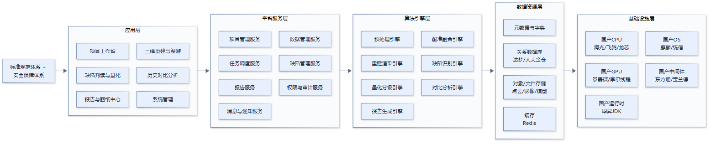
图 1-11 软件整体架构
架构特点
服务与算法分离。 平台服务负责任务编排、状态管理、权限控制；算法引擎以独立进程/容器运行，通过 gRPC 调用。算法升级不影响平台稳定性，平台升级不影响算法结果。
任务化流水线。 每个处理步骤抽象为“任务（Task）”，具备输入、输出、参数、状态、日志、重试策略；任务可串行、并行、条件分支，形成可视化流水线。
插件式算法。 每种算法实现统一接口（IAlgorithm），支持多版本共存与灰度切换；新增缺陷类型只需新增插件与规则配置。
双模型存储。 网格/点云模型按 LOD 瓦片存储，3DGS 模型按分块压缩存储，两者共享同一世界坐标系与元数据索引。
离线部署。 所有依赖离线安装包交付，模型文件本地加载，授权采用离线许可文件（绑定设备指纹），无外网依赖。
技术架构视图
视图 | 内容
逻辑视图 | 应用层—服务层—算法层—数据层，职责单一、边界清晰
开发视图 | 桌面工程、算法工程、CAD 插件、安装部署工程，独立版本管理
运行视图 | 单机工作站模式（现场）/ 模式（检修厂）/ 混合模式（现场预处理+中心精处理）
数据视图 | 项目—场景—测站—数据集—模型—缺陷—报告七级数据组织
部署视图 | 支持物理机、虚拟机、国产化云平台；支持容器化部署

1.33.4技术选型与自主可控适配
技术选型
层次 | 选型 | 选型理由
操作系统 | 银河麒麟 V10 / 统信 UOS | 采购文件明确要求，且均通过安全可靠测评
CPU | 海光 3490（≥32 核）/ 飞腾 / 龙芯 | 满足便携机与工作站配置要求，生态成熟
GPU | 国产独立显卡（≥4G 显存），支持 OpenCL/Vulkan | 满足三维渲染与并行计算；算法层做多后端适配
数据库 | 达梦 DM8 / 人大金仓 KingbaseES | 国产关系库，兼容 SQL 标准，支持空间数据扩展
中间件 | 东方通 TongWeb / 宝兰德 BES | 国产应用服务器，通过安全可靠测评
运行时 | 毕昇 JDK / 龙井 JDK（OpenJDK 发行版） | 国产化适配，长期支持
前端框架 | Vue 3 + TypeScript + Vite | 开发效率高、生态成熟、可离线打包
三维引擎 | VTK（地理场景）+ Three.js（精细模型）+ 自研 C++ 渲染内核 | 兼顾大场景与高精度模型；支持 3D Tiles
算法开发 | C++17 / Python 3（离线推理） | C++ 保证性能，Python 便于模型迭代
推理框架 | 国产推理引擎 / ONNX Runtime 国产适配版 | 支持国产 GPU/NPU，模型可离线部署
消息与调度 | 自研任务调度 + 消息队列（国产化适配） | 支持任务依赖、重试、优先级
文档处理 | Apache POI（DOCX/XLSX/PPTX）+ PDF 渲染库 + ODA/国产 CAD 接口（DWG） | 输出可编辑文档与图纸

自主可控适配清单
适配项 | 适配内容 | 验证方式
CPU 指令集 | x86（海光）/ ARM（飞腾）/ LoongArch（龙芯）多架构编译 | 三平台编译通过、功能回归
操作系统 | 麒麟 V10、统信 UOS 安装运行 | 安装包制作、兼容性测试
数据库 | 达梦/人大金仓建库、迁移、性能调优 | 数据迁移脚本、压测报告
中间件 | TongWeb/BES 部署验证 | 部署手册、启动验证
GPU | 国产显卡 OpenGL/Vulkan 渲染、OpenCL 计算 | 渲染帧率、算法加速比测试
外设 | 国产扫描仪、全站仪、RTK 驱动对接 | 联调记录
存储/内存芯片 | 整机不含美光产品 | 供应商承诺函+BOM 核查
定位 | 北斗-only，不含 GPS 芯片 | 检测报告/认证证书
通信 | 非 WiFi 无线（无线电） | 型号核准+测试报告
源代码 | 全部源代码交付，编译环境国产化 | 源代码交接清单、编译验证

自主可控承诺
我方承诺：本项目软件开发团队为国内团队；控制软件及其运行平台满足自主可控要求；使用的国产操作系统、国产数据库、国产中间件均在中国信息安全测评中心或国家保密科技测评中心发布的安全可靠测评公告名录内；软件核心源代码、编译环境及运行环境均在国内完成；交付时提供自主可控承诺函及相关证明文件，并配合甲方完成网络安全审查。

1.33.5功能模块设计
功能模块总览
编号 | 模块 | 核心功能 | 对应采购条款
M1 | 项目管理与权限 | 项目/场景/测站管理、角色权限、审计日志 | 4.4.4
M2 | 数据接入与预处理 | 多源数据导入、格式转换、坐标统一、去噪、质检 | 4.1.1.8、4.4.4
M3 | 多源配准与融合 | 粗配准、精配准、全局平差、真彩色融合 | 4.1.1.8
M4 | 三维重建与渲染 | 网格重建、纹理映射、3DGS 训练、LOD 瓦片 | 4.1.1.7、4.4.4.1
M5 | 720° 漫游与量测 | 球面全景漫游、坐标量测、尺寸量测、剖切 | 4.1.1.7
M6 | 缺陷智能识别 | 多类缺陷检测、分割、候选生成 | 4.1.1.8、4.2.2.2
M7 | 缺陷量化与分级 | 位置、五维尺寸、级别认定、规则引擎 | 4.4.4.3、4.4.4.4
M8 | 缺陷管理与复核 | 编号、编辑、合并、拆分、历史关联、状态流转 | 4.2.2.2、4.4.4.5
M9 | 历史数据对比 | 统一基准、M3C2 变化检测、趋势分析 | 4.3.3.5
M10 | 报告与图纸生成 | 报告模板、缺陷表、照片标注、DWG 记录图 | 4.4.4.2、4.4.4.5
M11 | 可视化分析 | 平面展开云图、纵横断面、二维/三维分布图、导出 | 4.4.4.6
M12 | 系统管理 | 字典、规则、模板、用户、备份、升级、日志 | 4.4.4

M1 项目管理与权限
功能设计：
七级数据组织。 项目（合同/年度）→电站→场景（平坡/缓坡/陡坡→孔号→ 测站→ 数据集→ 成果（模型/缺陷/报告）。支持按任意层级检索与统计。
项目模板。 预置“葛洲坝平坡闸室”“三峡缓坡深孔”“向家坝陡坡表孔”三类项目模板，自动带出测量范围、精度要求、报告模板、缺陷字典。
权限模型。 采用 RBAC+数据域权限：角色（管理员、测量员、处理员、判读员、审核员、查看者）×数据域（项目/电站/场景），支持细粒度到按钮级。
审计日志。 记录登录、数据导入、模型修改、缺陷编辑、报告签发等关键操作，日志不可篡改，支持按人、按时间、按对象检索。
状态机。 项目状态：草稿→测量中→处理中→判读中→审核中→已签发→已归档；状态变更需权限与理由，形成完整流转记录。
M2 数据接入与预处理
（1）多源数据接入。
数据类型 | 支持格式 | 接入方式
点云 | LAS/LAZ/PCD/PLY/XYZ/E57 | 文件导入、目录批量导入、设备直连
原始数据包 | ROSBAG（.bag，ROS1/ROS2）、PPK 原始观测（ROVER_PPKRAW.bin）、项目信息（project_info.json）、运行日志（.log）、控制点照片（control_points_photos） | 文件/目录导入，自主解析入库
位姿/标定 | frame_pose.txt、ImgPose.txt、xyzopk.txt、*_undistort.opt、*_undistort_intrinsic.txt、TransformedCam.json、TXT/CSV/JSON/XML | 随数据自动解析、交叉校验
影像 | JPG/TIFF/PNG/RAW；去畸变影像 left/right；有效区域掩膜 left_mask/right_mask | 文件导入、相机直连、掩膜同步导入
网格模型 | OBJ/PLY/STL/GLTF/OSGB | 文件导入
控制点 | CSV/TXT（点名、X、Y、Z） | 导入+现场录入
环境数据 | CSV/JSON（温度、风速、湿度、光照） | 传感器同步导入
图纸 | DWG/DXF/PDF | 导入作为底图

（2）格式转换与坐标统一。
●内置坐标转换模块，可实现坝区工程坐标系、1985国家高程基准、CGCS2000国家大地坐标系与地方坐标系之间的七参数/四参数高精度转换。
●支持点云坐标系自动识别与手动指定，转换全过程对转换参数及残差进行存档记录，可追溯转换可靠性。
●统一输出内部标准格式，原始数据采用只读权限管控，确保数据源的可追溯性与不可篡改性。
（3）点云预处理
统计去噪：基于邻域距离分布特征，采用均值±3σ准则实现离群点的自动剔除。
半径滤波：通过设定邻域搜索半径实现孤立噪点的剔除，同时保留目标结构的几何细节特征。
体素降采样：根据应用场景的精度需求设置体素尺寸（0.2~2mm），在保证几何精度损失可控的前提下降低点云数据冗余度。
法向估计：基于局部主成分分析（PCA）方法实现点云法向与曲率的定量估计，为后续点云配准、分割及缺陷识别算法提供基础几何特征。
强度校正：建立激光回波强度与扫描距离、入射角的校正模型，对回波强度进行归一化处理，有效消除距离衰减及角度效应的影响。
孔洞标记：自动识别无回波区域（水膜反射、障碍物遮挡等导致），生成孔洞掩膜数据集，为后续补扫作业或多源影像数据补齐提供位置参考。
（4）数据质检
●完整性：核查数据文件数量、点云总点数、影像幅数、测站布设数量等是否符合采集方案要求，确保数据集要素齐全。
●覆盖度：采用网格剖分方法统计点云空间密度，生成覆盖度热力图，自动标注漏扫区域的空间位置与范围。
●精度：通过地面控制点残差统计、基准尺长度核验、重复测量区域一致性分析等指标，综合评估点云数据的几何精度。
●一致性：核查不同测站点云的坐标范围、时间戳序列、采集设备编号、系统标定版本等元数据是否匹配，保障多源数据的兼容性。
●质检结果生成报告，未通过则阻断后续流程并提示补测。
M3 多源配准与融合
（1）配准流程。
图 1-12 配置流程图
（2）粗配准。
●有控制点：直接采用不少于3个公共控制点求解七参数/刚体变换。
●无控制点：采用 FPFH 特征描述子+RANSAC/SAC-IA 全局配准，辅以法向一致性约束。
●有标志点：优先采用编码标志点 ID 匹配，速度快、鲁棒性高。
（3）精配准。
采用广义 ICP（GICP）最小化点到面距离：
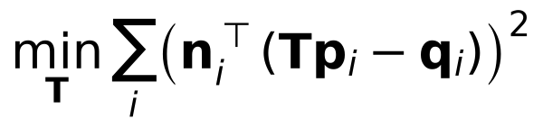
其中 pᵢ为源点，qᵢ为目标点，nᵢ为目标点法向。对大规模点云采用体素化 GICP 加速，并采用多尺度由粗到精策略。
（4）全局平差。
将测站位姿、控制点、公共标志点、点云配准残差纳入统一最小二乘模型：
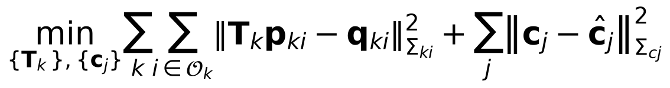
输出各测站协方差与点位中误差，形成精度评定报告。
（5）真彩色融合。
●影像—点云配准：依据共线方程将点云投影到影像，取多视角颜色加权平均。
●颜色一致性：采用色卡校正+白平衡+直方图匹配，消除测站间色差。
●融合去重：重叠区按置信度加权融合，保留高精度、高分辨率数据。
●输出：真彩色点云（LAS/PLY）、纹理网格（OBJ+MTL）、3D Tiles。
M4 三维重建与渲染
（1）网格重建。
TSDF 融合。 将多站点云融合为截断符号距离场，体素尺寸按精度需求设置（0.5~2mm），支持 GPU 并行。
泊松重建。 对闭合性较好的区域采用泊松表面重建，生成平滑、无孔洞的网格。
网格简化。 采用二次误差度量（QEM）简化，保留特征边与缺陷区域高密度。
网格修补。 对孔洞采用基于曲率的各向异性补洞，避免“补平”掩盖真实缺陷；修补区域单独标记，不参与缺陷计算。
纹理映射。 将多视角影像映射到网格，采用接缝优化与泊松融合消除色差与接缝。
（2）3D 高斯泼溅（3DGS）重建。
初始化。 以 SfM 稀疏点或降采样点云初始化高斯球，位置、尺度、旋转、不透明度、球谐系数按局部几何与颜色初始化。
可微光栅化训练。 最小化渲染图像与真实影像的L1+LSSIM 损失：
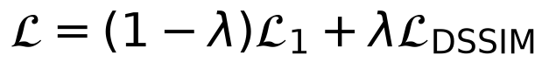
训练加速。 采用分块训练、混合精度、国产 GPU 适配；对26m×12m 闸室，目标训练时间 ≤4h（单卡）/≤2h（双卡）。
模型压缩。 球谐系数降阶、量化、剪枝，压缩率 ≥50%，保证 Web 端流畅加载。
LOD 瓦片。 按空间八叉树分块，生成多级 LOD，支持流式加载与视锥剔除。
（3）双表达一致性。
● 3DGS 与网格共享同一世界坐标系，坐标系原点、比例尺、朝向完全一致。
●软件提供“渲染/量测”模式切换：渲染模式显示3DGS，量测模式显示网格/点云，并在界面显著标注。
●提供“叠加校验”功能：将3DGS 渲染深度图与网格深度图叠加，偏差超限区域高亮，用于检查重建质量。
M5 720°漫游与量测
（1）球面全景漫游。
1．以测站或任意视点为中心，构建球面全景视图，支持水平360°×垂直360° 自由旋转、缩放、平移。
2．支持多视点跳转、路径漫游、热点标注、书签管理。
3．支持第一人称/轨道/飞行三种漫游模式，漫游帧率 ≥30fps。
（2）量测功能。
量测类型 | 说明 | 精度保障
点坐标 | 拾取点云/网格顶点，输出 X/Y/Z | 基于原始点云，不基于高斯
两点距离 | 空间直线距离 | 亚毫米点云
折线长度 | 多点折线长度 | 同上
面积 | 多边形投影面积/曲面面积 | 网格三角面累加
体积 | 封闭区域体积/挖填方 | 体素积分
深度 | 点到拟合基准面的垂直距离 | 局部曲面拟合
断面 | 沿指定方向剖切，输出断面点列 | 点云插值
角度 | 两平面/两线夹角 | 法向计算

（3）量测规范。
●量测前必须选择“量测基准”（原始点云/融合点云/网格），系统记录基准类型与版本。
●量测结果自动关联当前项目、测站、缺陷编号，写入数据库。
●关键量测（缺陷尺寸）需双人复核或系统自动交叉校验，偏差超限提示。
M6 缺陷智能识别
（1）缺陷类型体系。
依据采购文件，软件支持以下缺陷类型，并按"是否计入冲磨缺陷"分类：
缺陷大类 | 缺陷子类 | 是否计入冲磨缺陷 | 主要识别特征
冲蚀 | 冲蚀坑、冲蚀沟槽、冲蚀带 | 是 | 深度凹陷、边缘不规则、沿水流方向延伸
磨蚀 | 磨蚀面、磨蚀坑 | 是 | 表层均匀削减、骨料裸露
裂缝 | 表面裂缝、贯穿裂缝、网状裂缝 | 否（一般不涉及体型削减） | 线状低洼、宽度变化、分叉
渗漏 | 渗水点、渗水缝、析钙 | 否 | 颜色异常、湿度反光、白色析出物
表面不平整 | 错台、鼓包、凹陷 | 视是否体型削减 | 阶跃、曲率突变
露筋 | 钢筋外露、锈胀 | 是（保护层缺失） | 颜色（锈红）、线状凸起
蜂窝麻面 | 蜂窝、麻面 | 是（表层损失） | 纹理粗糙、多孔、颜色不均
孔洞 | 气蚀孔、施工孔洞 | 是 | 闭合凹陷、深度突变
错台 | 施工缝错台、结构缝错台 | 视情况 | 阶跃边缘、线性分布
涂层剥落 | 防护涂层起皮、脱落 | 是（涂层厚度损失） | 颜色差异、边界清晰、片状

（2）识别技术路线。
采用“二维语义分割 + 三维几何分析 + 多模态融合 + 规则后处理”的四级识别框架：
图 1-13 技术路线图
（3）二维分割模型。
●骨干网络：SegFormer（轻量高效）或DeepLabV3+（边界精细），输入多尺度影像。
●训练策略：以现场采集影像为主、公开数据集预训练、数据增强（光照、湿润、噪声、尺度）。
●小样本处理：采用迁移学习+主动学习，人工复核结果自动回流为训练样本，模型随项目迭代提升。
●输出：逐像素类别概率图，阈值化后生成缺陷掩膜。
（4）三维几何分析。
●基于法向、曲率、深度梯度检测凹陷/凸起区域。
●基于区域生长与欧氏聚类提取缺陷实例。
●基于骨架提取（裂缝）与最小外接矩形（坑槽）计算几何参数。
●对二维分割结果，通过影像—点云映射投影到三维，实现“二维识别、三维量化”。
（5）规则后处理。
●面积/深度小于阈值的候选剔除（噪点抑制）。
●长宽比、圆度、延伸方向等形态特征过滤。
●与历史缺陷匹配，避免重复计数。
●输出候选缺陷列表，含类型、置信度、位置、初步尺寸、依据切片。
（6）识别性能目标。
指标 | 目标值 | 说明
召回率 | ≥90%（主要缺陷类型） | 不漏检是首要目标
准确率 | ≥85% | 通过人工复核兜底
误检率 | ≤10% | 可通过置信度阈值调节
单孔识别耗时 | ≤3h | GPU 加速
最小可识别缺陷 | 面积 ≥1cm²，深度 ≥0.5mm | 可按标准配置

M7 缺陷量化与分级
（1）位置确定。
●三维坐标：缺陷形心(X,Y,Z)，输出保留0.01m。
●平面展开坐标：桩号 S（顺水流方向）与偏距 E（垂直水流方向），用于平面展开图定位。
●所在部位：底板/左侧墙/右侧墙、结构缝编号、桩号区间。
●高程：绝对高程（底板缺陷必填），保留0.001m。
（2）五维尺寸计算。
维度 | 定义 | 计算方法
长度 L | 顺水流方向最大延伸 | 缺陷点集投影到水流方向轴，取投影范围
宽度 W | 垂直水流方向最大延伸 | 投影到垂直水流方向轴，取投影范围
深度 D | 垂直过流面方向最大凹陷 | 点到拟合基准面的最大距离
面积 A | 缺陷表面投影面积 | 缺陷掩膜内网格三角面投影面积之和
体积 V | 缺陷体积损失 | 体素积分 Σ Acell· (dᵢ,0)

（3）基准面拟合。
对缺陷邻域采用 RANSAC 拟合二次曲面：
剔除缺陷点后迭代拟合，得到局部基准面；深度 dᵢ为点到基准面的法向距离。对侧墙，以垂直墙面方向为深度方向。
（4）级别认定规则引擎。
●规则以“条件表达式”配置，例如：深度>=20mm AND 面积>=0.5m²→Ⅲ级。
●支持多规则优先级、冲突消解、默认级别。
●规则版本化管理，报告记录规则版本号，确保可追溯。
●规则修改需审批，修改前后差异留痕。
（5）处理措施建议。
●内置修补材料与工艺库（环氧砂浆、聚合物水泥砂浆、抗冲磨混凝土、聚脲涂层等），按缺陷类型、尺寸、部位、环境条件推荐。
●材料用量估算：按体积×损耗系数（可配置）+ 表面积×涂层厚度计算。
●推荐结果可人工调整，调整理由记录在案。
M8 缺陷管理与复核
编号规则。 支持自定义编码规则，如“电站-孔号-年度-部位-序号”（例：GZB-2J-2027-DB-0001），全局唯一、可读性强。
人工复核。 提供“候选—确认—排除”三态；复核界面同时显示影像、点云、断面、历史记录，支持一键确认/修改/合并/拆分。
缺陷编辑。 支持边界编辑（套索/画笔/生长）、类型修改、尺寸重算、备注、照片关联。
状态流转。 待复核→已确认→已审核→已签发→已修复；每次流转记录人员、时间、意见。
历史关联。 同一位置的历史缺陷自动关联，形成"缺陷生命周期"档案（首次发现、发展、修复、复现）。
批量操作。 批量确认、批量改类型、批量导出、批量生成照片。
M9 历史数据对比
（1）对比类型。
对比类型 | 用途 | 输出
修前 vs 修后 | 评价修复效果 | 高程差云图、体积变化、修复合格率
当年 vs 上一检修年度 | 分析年度变化 | 变化面积、体积、最大深度、发展速率
多年趋势 | 提炼冲磨发展规律 | 趋势曲线、预测模型、风险分级
多孔对比 | 横向比较不同孔位 | 统计图表、排序

（2）统一基准。
1．坐标统一：所有年度数据转换到同一工程坐标系与高程基准。
2．精配准：以控制点/稳定结构（闸墩、门槛）为基准，采用 GICP 精配准，残差 ≤2mm。
3．基准面统一：以同一设计面或首次测量面为基准，避免“各年各算”。
4．时相校正：记录测量时的水位、温度、湿润状态，必要时进行环境影响修正。
（3）变化检测算法。
采用 M3C2（Multiscale Model to Model Cloud Comparison）算法：
1．对每个核心点，沿法向构建圆柱体，分别在两期点云中计算平均位置；
2．计算法向距离 d 及其置信区间 L₉5；
3．当|d|>L₉5 时判定为显著变化；
4．对显著变化区域聚类，提取变化斑块，计算面积、体积、最大深度。
同时提供高程差（DoD）云图作为辅助，直观展示冲磨/淤积分布。
（4）趋势分析。
●按缺陷/区域统计体积损失随时间变化，拟合线性/指数模型，计算年变化率。
●对冲磨坑槽，计算深度发展速率（mm/年）、面积扩展速率（m²/年）。
●输出风险预警：发展速率超过阈值的区域标记为“重点关注”。
M10 报告与图纸自动生成
（1）报告内容结构。
严格按采购文件4.4.4.2要求，报告包含：
1．封面、目录、项目概况；
2．检查方法与设备（含精度评定）；
3．检查发现的缺陷概述；
4．缺陷原因分析；
5．缺陷处理措施建议（含材料、工艺、用量估算）；
6．缺陷汇总表（编号、位置、尺寸、级别）；
7．缺陷宏观分布拍摄照片（标注编号）；
8．各缺陷近景拍摄照片；
9．缺陷检查记录图（平面展开图）；
10．结论与建议；
11．附录（原始数据清单、精度报告、规则版本）。
（2）模板引擎。
● 采用 DOCX 模板+占位符+数据绑定，模板可由甲方提供或按甲方格式定制。
● 支持条件段落、循环表格、图表插入、页眉页脚、编号自动生成。
● 模板版本化管理，报告记录模板版本。
● 支持多套模板（不同电站、不同报告类型）。
（3）缺陷汇总表自动生成。
● 字段：编号、部位、桩号、偏距、高程、长度、宽度、深度、面积、体积、类型、级别、处理建议。
● 位置精确到0.01m，深度精确到0.1cm。
● 支持按部位、类型、级别排序与分组。
● 自动统计：缺陷数量、总面积、总体积、各级别数量。
（4）照片自动标注。
● 从缺陷关联影像中自动选取最佳视角（清晰度、正射度、完整性）。
● 自动绘制编号标签、边界框、尺寸标注、指北针、比例尺。
● 支持导出可编辑 PPTX/PDF：标注与底图分层，甲方可自行调整。
● 批量生成“一缺陷一页”的近景照片页。
（5）缺陷检查记录图（DWG）。
● 以流道平面展开图为底图（支持导入甲方 DWG 图纸或由系统根据模型自动展开生成）。
● 自动绘制缺陷边界、填充、编号、尺寸标注、桩号网格。
● 通过 CAD 接口（ODA/国产 CAD 二次开发）输出标准 DWG，图层规范、颜色规范、线型规范。
● 支持人工在 CAD 中二次编辑，编辑后可回读系统更新缺陷位置。
● 图纸比例、图框、标题栏按甲方标准配置。
（6）报告生成流程。
图 1-14 报告生成流程图
M11 可视化分析
1．平面展开云图。 将底板与侧墙按展开规则展开为平面，以颜色映射深度、高程差、缺陷密度、体积损失等指标；支持自定义色带、分级阈值、图例。
2．断面分析。 沿顺水流/垂直水流方向任意剖切，输出断面曲线、设计线对比、超欠挖/冲磨深度标注。
3．二维/三维分布图。 缺陷按类型、级别、面积、体积进行二维散点/热力/柱状图展示；三维空间中按位置分布展示。
4．数据导出。 冲磨场数据、断面体型数据导出.xlsx，支持自定义字段与格式；图表导出 PNG/SVG/PDF。
5．统计报表。 按电站、场景、孔号、年度统计缺陷数量、面积、体积、级别分布，生成对比图表。
M12 系统管理
1．字典管理。 缺陷类型、部位、级别、材料、工艺、单位等字典维护。
2．规则管理。 判定规则、分级规则、编码规则、报告规则配置与版本管理。
3．模板管理。 报告模板、图纸模板、照片标注模板。
4．用户与权限。 用户、角色、数据域、菜单权限、按钮权限。
5．备份与恢复。 支持全量/增量备份、定时备份、异地备份、一键恢复。
6．日志管理。 操作日志、运行日志、错误日志、审计日志分类存储与检索。
7．升级管理。 离线升级包、版本校验、回滚机制。
8．授权管理。 离线授权文件、设备指纹绑定、到期提醒。
功能设计补充：功能清单与操作流程
◆ 功能清单
编号 | 功能 | 模块 | 输入 | 输出/结果 | 主要角色
F-01 | 新建/复制项目 | M1 | 合同号、电站、场景模板 | 项目空间与默认参数 | 管理员/测量员
F-02 | 项目树浏览与检索 | M1 | 关键词、状态、年度 | 项目/孔号/测站列表 | 全部
F-03 | 角色与数据域配置 | M1 | 用户、角色、数据域 | 权限生效与审计记录 | 管理员
F-04 | 文件/目录批量导入 | M2 | LAS/PCD/PLY/影像/CSV | 数据集与元数据 | 测量员/处理员
F-05 | S100 数据包解析 | M2 | .bag、位姿、标定、PPK | 帧序列、轨迹、质检指标 | 处理员
F-06 | 坐标转换与基准统一 | M2 | 源坐标、目标坐标系、控制点 | 转换参数与残差 | 处理员
F-07 | 点云预处理 | M2 | 原始点云、参数 | 去噪/降采样/法向 | 处理员
F-08 | 数据质检与覆盖度 | M2 | 数据集、网格尺寸 | 质检报告、覆盖度热力图 | 测量员/处理员
F-09 | 粗配准 | M3 | 源/目标、控制点或特征 | 初始变换 | 处理员
F-10 | 精配准 | M3 | 初值、体素、核函数 | 精配准变换与残差 | 处理员
F-11 | 全局平差与精度评定 | M3 | 多站、控制点、标志点 | 协方差、中误差、评定报告 | 处理员
F-12 | 真彩色融合 | M3 | 点云、影像、位姿、色卡 | 真彩色点云/纹理模型 | 处理员
F-13 | 网格重建 | M4 | 融合点云、体素尺寸 | 网格模型 | 处理员
F-14 | 纹理映射 | M4 | 网格、影像、位姿 | 纹理模型 | 处理员
F-15 | 3DGS 训练与压缩 | M4 | 影像、位姿、点云 | 3DGS 模型、LOD 瓦片 | 处理员
F-16 | 720° 漫游 | M5 | 模型、视点 | 实时渲染画面 | 全部
F-17 | 坐标/距离/面积/角度量测 | M5 | 拾取点、基准 | 量测值、单位、不确定度 | 判读员/审核员
F-18 | 剖切与断面 | M5 | 剖切面、方向 | 断面线、超欠挖 | 判读员
F-19 | 缺陷识别 | M6 | 影像、点云、模型版本 | 缺陷候选与掩膜 | 判读员
F-20 | 缺陷复核与编辑 | M8 | 候选、人工判读 | 确认/排除/合并/拆分 | 判读员
F-21 | 五维量化 | M7 | 缺陷点集、基准面 | L/W/D/A/V 与不确定度 | 判读员
F-22 | 级别认定与建议 | M7 | 尺寸、规则库 | 级别、材料/工艺建议 | 判读员/审核员
F-23 | 历史对比 | M9 | 两期/多期模型 | 变化斑块、统计、趋势 | 判读员
F-24 | 平面展开云图与分布图 | M11 | 模型、指标、色带 | 云图、二维/三维分布图 | 判读员
F-25 | 报告生成 | M10 | 模板、缺陷、照片、图纸 | DOCX/PDF/PPTX | 审核员
F-26 | 照片标注与 DWG 记录图 | M10 | 照片、缺陷、底图 | 标注照片、DWG 图纸 | 判读员
F-27 | 数据导出 | M11 | 数据集、字段 | xlsx/csv/las/ply | 处理员
F-28 | 任务监控、日志与备份 | M12 | 任务、备份策略 | 进度、日志、备份包 | 管理员

◆ 典型操作流程
（1）数据接入与质检流程。
步骤 | 操作 | 界面入口 | 输出/校验
1 | 选择项目与孔号 | 项目中心→项目树 | 确定项目上下文与场景模板
2 | 导入原始数据 | 数据接入→导入 | 文件清单、大小、校验和
3 | 解析原始数据包 | 数据接入→解析 | 帧数、丢帧率、时间偏移
4 | 坐标转换 | 数据接入→坐标 | 转换参数、控制点残差
5 | 数据质检 | 数据接入→质检 | 完整性、覆盖度、精度、一致性
6 | 锁定数据版本 | 质检页→锁定 | 只读数据集与版本号

（2）三维重建流程。
步骤 | 操作 | 界面入口 | 输出/校验
1 | 选择源/目标数据集 | 三维重建→配准 | 配准任务
2 | 粗配准 | 配准页→粗配准 | 初始变换、内点数
3 | 精配准 | 配准页→精配准 | 残差云图、重叠区统计
4 | 全局平差 | 配准页→平差 | 中误差、协方差、评定报告
5 | 网格/3DGS 重建 | 三维重建→重建任务 | 模型、LOD 瓦片、预览

（3）缺陷判读流程。
步骤 | 操作 | 界面入口 | 输出/校验
1 | 打开判读工作台 | 缺陷判读→工作台 | 缺陷列表+三维视口+影像
2 | 运行自动识别 | 工具栏→识别 | 候选缺陷与置信度
3 | 逐条复核 | 列表/视口/影像联动 | 确认、排除、合并、拆分
4 | 五维量化 | 属性面板→量化 | 长、宽、深、面积、体积
5 | 级别认定 | 规则面板→判定 | 级别与依据
6 | 关联历史缺陷 | 属性面板→历史 | 同位置/发展/修复关系
7 | 提交审核 | 工具栏→提交 | 状态流转与审核任务

（4）报告生成流程。
步骤 | 操作 | 界面入口 | 输出/校验
1 | 选择报告模板 | 报告中心→模板 | 章节结构与版式
2 | 数据完整性校验 | 报告中心→校验 | 缺项清单与阻断提示
3 | 生成报告草稿 | 报告中心→生成 | DOCX 草稿与图表
4 | 预览与批注 | 报告中心→预览 | 修改项与批注
5 | 签发与导出 | 报告中心→签发 | PDF/DOCX/PPTX/DWG

（5）历史对比流程。
步骤 | 操作 | 界面入口 | 输出/校验
1 | 选择基准期与当前期 | 对比分析→新建任务 | 两期数据集
2 | 统一基准配准 | 对比页→配准 | 配准残差
3 | 变化检测 | 对比页→运行 | 变化斑块、面积/体积统计
4 | 归因与趋势分析 | 对比页→图表 | 发展速率、重点关注清单
5 | 导出对比成果 | 对比页→导出 | 图、表、结论

◆ 角色—功能权限矩阵
功能组 | 管理员 | 测量员 | 处理员 | 判读员 | 审核员 | 查看者
项目与权限 | ● | ○ | ○ | ○ | ◐ | ◐
数据接入 | ● | ● | ● | ◐ | ◐ | ○
配准与重建 | ◐ | ○ | ● | ◐ | ◐ | ○
缺陷判读 | ◐ | ○ | ○ | ● | ◐ | ◐
报告与签发 | ● | ○ | ○ | ◐ | ● | ◐
系统管理 | ● | ○ | ○ | ○ | ○ | ○

● 可操作；◐ 可查看或受限操作；○ 无权限。权限可按项目、电站、场景进一步收窄数据域。
◆ 功能异常与降级处理
异常场景 | 界面提示 | 处理策略
数据文件缺失 | 列出缺失清单与影响范围 | 阻断后续流程，支持补传后继续
原始包解析失败 | 显示失败帧号与原因 | 降级使用 pointcloud.pcd+位姿文件
配准残差超限 | 残差云图与超限区域高亮 | 提示人工选点或增加控制点后重算
GPU 资源不足 | 排队位置与预计等待时间 | 转 CPU 模式或降低分辨率后重试
报告数据缺项 | 缺项清单与责任角色 | 阻断签发，补齐后重新校验
权限不足 | 所需权限与申请入口 | 提交权限申请，保留操作上下文
磁盘空间不足 | 剩余空间与建议清理项 | 清理缓存或切换外接存储
意外断电/崩溃 | 启动时提示可恢复任务 | 从最近检查点恢复，保留日志

1.33.6核心算法设计
算法总体流水线
图 1-15 算法流程图
流水线采用 DAG（有向无环图）描述任务依赖，支持节点级并行、失败重试、断点续算与资源配额管理。
多模态配准与融合算法
（1）控制点约束的七参数变换。
当两套数据存在公共控制点时，采用 Bursa-Wolf 七参数模型：
其中 Xₜ=[Xₜ,Yₜ,Zₜ]^ᵀ 为目标坐标系坐标，Xₛ=[Xₛ,Yₛ,Zₛ]^ᵀ 为源坐标系坐标，ΔX 为平移量，m 为尺度因子，R 为三个旋转角构成的旋转矩阵。以控制点残差平方和最小为目标迭代求解，输出参数协方差与单位权中误差。当控制点不少于 3 个且分布均匀时，优先采用该模型保证绝对精度。
（2）无控制点的特征配准。
● 计算点的 FPFH 描述子（33 维），采用 KD-Tree 加速近邻搜索；
● RANSAC 随机采样 3~4 对对应点求解变换，内点阈值按点云分辨率自适应；
● 采用法向一致性、曲率一致性、距离一致性三重约束剔除错误对应；
● 输出候选变换按内点数与残差排序，取最优解作为初值。
（3）精配准。
采用多尺度体素 GICP，由粗到精（体素 20mm→5mm→2mm）逐级优化。目标函数引入鲁棒核：
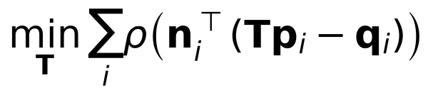
其中 ρ 为 Cauchy 核，抑制遮挡与动态物体影响。对大规模点云，采用 GPU 并行最近邻搜索与雅可比计算，单站精配准时间控制在 15 分钟以内。
（4）精度加权融合。
对每个融合点，按下式计算置信权重：
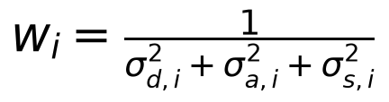
其中 σd 为距离相关不确定度，σₐ 为入射角相关不确定度，σₛ 为表面特性（湿润/粗糙度）相关不确定度。融合时按权重加权平均，避免低精度数据“稀释”高精度数据。
（5）融合质量评价指标。
指标 | 计算方式 | 合格标准
配准残差均值 | 重叠区点到面距离均值 | ≤0.3mm（局部）/≤3mm（整体）
配准残差标准差 | 残差标准差 | ≤0.5mm（局部）/≤5mm（整体）
重叠区偏差最大值 | 95% 分位 | ≤1mm（局部）/≤10mm（整体）
控制点符合性 | 独立控制点偏差 | ≤0.5mm（局部）/≤10mm（整体）

（6）SHARE S100 原始数据包解析与 PPK 轨迹优化。
针对实景三维扫描仪采用 SHARE SLAM S100 系列平台的实际数据形态，软件内置专用数据接入适配器，完成从原始数据包到统一内部数据模型的转换：
1．ROSBAG 解包。 基于 ROS1/ROS2 bag 解析库，按 topic 提取 LiDAR 帧、IMU 数据、相机帧及时间戳；支持压缩包流式解压；解包后统计帧数、时间跨度、丢帧率（要求 ≤0.5%），异常时阻断并提示。
2．标定参数加载。 解析 info 目录中的相机内参、LiDAR—相机外参、IMU—LiDAR 外参，校验设备序列号与参数版本，建立传感器间刚体变换链。
3．时间同步。 依据硬件同步标志与时间戳，统计 LiDAR、IMU、相机之间的时间偏移；偏移超过1ms 时进行插值补偿或标记该段数据不可用。
4．轨迹重算。 以 bag 中的 LiDAR/IMU 原始数据重新进行紧耦合里程计与回环优化，输出重算轨迹；与 frame_pose.txt 比对，位置偏差 ≤2cm、姿态偏差 ≤0.1° 视为一致，超限则提示厂家数据异常或重新解算。
5．PPK 解算。 在具备基站/CORS 数据时，解析 ROVER_PPKRAW.bin 进行 PPK 处理，输出固定解比例、RMS、轨迹重复性；将 PPK 轨迹作为绝对约束因子加入位姿图，提升整体绝对精度。
6．影像位姿融合。 解析 ImgPose.txt（位置+roll/pitch/yaw+四元数+时间戳）与 xyzopk.txt（Omega/Phi/Kappa），两者相互校验后统一转换为内部位姿格式；结合 *_undistort.opt、*_undistort_intrinsic.txt、TransformedCam.json 完成影像—点云精确配准。
7．掩膜处理。 应用 left_mask/right_mask 剔除无效像元，避免无效区域参与纹理映射与彩色点云生成。
8．降级策略。 当 bag 解析失败时，自动降级使用 pointcloud.pcd+去畸变影像+位姿文件完成后续处理，保证现场作业不中断；同时记录降级原因，供后续排查。
三维重建算法
（1）TSDF 融合。
对每个体素 v，沿相机视线方向累积截断符号距离：
其中 tsdfᵢ(v)=clamp(dᵢ(v)μ,-1,1)，μ 为截断距离。采用空间哈希稀疏体素存储，仅对表面附近体素分配内存，支持大场景。
（2）泊松重建。
在指示函数梯度与点云法向场之间建立泊松方程：
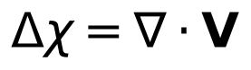
采用八叉树自适应离散，在缺陷区域提高分辨率，在平坦区域降低分辨率，兼顾精度与效率。重建后采用移动最小二乘（MLS）投影回原始点云，保证几何保真。
（3）网格优化。
1．采用 QEM 简化，误差阈值按区域设置（缺陷区 0.1mm，平坦区 1mm）。
2．采用 Laplacian 平滑抑制噪声，但保留特征边（法向突变、深度边缘）。
3．孔洞修补采用各向异性三角化，修补面单独标记为"非实测面"，不参与缺陷计算。
（4）3DGS 训练与压缩。
● 初始化：以 SfM 稀疏点或 2mm 降采样点云初始化高斯球；尺度按最近邻距离设置，旋转初始化为单位四元数，球谐系数按视角颜色初始化。
● 训练：Adam 优化器，学习率按位置/尺度/旋转/不透明度/球谐分组设置；稠密化与剪枝策略控制高斯数量。
● 损失：L=0.8L₁+0.2LDSSIM，加入深度正则与法向正则抑制漂浮物。
● 压缩：球谐从 3 阶降至 1~2 阶、位置/尺度/旋转量化至 16 位、不透明度剪枝，压缩率 ≥50%。
● 一致性：训练时引入点云深度监督，保证 3DGS 与网格几何一致。
缺陷识别算法
（1）二维分割网络。
● 输入：多尺度真彩色影像（640×640、1024×1024 双尺度）。
● 骨干：SegFormer-B2/B3，采用分层 Transformer 编码器+轻量 MLP 解码器。
● 损失：交叉熵+ Dice 混合损失，类别权重按样本频次反比设置，缓解不均衡。
● 后处理：条件随机场（CRF）细化边界，形态学开闭运算去噪，连通域分析生成实例。
（2）三维分割网络。
● 输入：点云坐标、法向、曲率、强度、颜色（六通道）。
● 网络：RandLA-Net（大场景高效）或 PointNet++（小场景精细）。
● 训练：以二维分割投影结果作为弱标签，以人工标注作为强标签，半监督训练。
● 输出：逐点类别概率，聚类生成三维缺陷实例。
（3）多模态融合决策。
对每个候选实例，融合二维与三维置信度：
其中 Pgeo 为几何规则置信度（如深度突变、曲率异常），α,β 可配置。融合后按阈值输出候选，低置信度候选进入人工复核队列。
（4）典型缺陷专项算法。
缺陷 | 算法要点
裂缝 | 多尺度线检测（Frangi/Hessian）+骨架细化+宽度测量（法向距离变换）
冲蚀坑槽 | 深度图局部极小值检测+区域生长+边缘曲率分割
露筋 | 颜色空间（HSV/Lab）锈色分割+线状形态+深度凸起验证
蜂窝麻面 | 纹理熵+局部二值模式（LBP）+几何粗糙度
渗漏 | 颜色异常+高光/湿度特征+析钙白色区域检测（可选红外辅助）
错台 | 深度阶跃检测+边缘直线拟合+高差计算
涂层剥落 | 颜色聚类+边界清晰度+区域片状特征

（5）模型迭代机制。
● 现场复核结果自动回流至样本库，形成“识别—复核—再训练”闭环。
● 支持按项目/电站微调模型，避免“一刀切”。
● 模型版本与训练数据版本记录在案，报告可追溯识别模型版本。
缺陷量化算法
（1）缺陷边界提取。
● 二维掩膜投影到三维点云，得到缺陷点集 Pd；
● 对 Pd 进行欧氏聚类，剔除孤立点；
● 采用 Alpha Shape/凹包算法提取边界多边形，避免凸包“吞并”凹形缺陷；
● 边界平滑采用 B 样条拟合，保留真实形态。
（2）局部基准面拟合。
对缺陷邻域 Ω（缺陷边界外扩 1.5 倍特征尺寸）采用 RANSAC 拟合二次曲面，迭代剔除缺陷点与粗差：
对侧墙，将局部坐标系旋转至墙面法向为 z 轴后同理计算。
（3）深度计算。
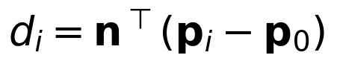
其中 n 为基准面法向，p₀ 为基准面上一点。取 dᵢ>0 为凹陷（冲磨），dᵢ<0 为凸起（淤积/鼓包）。深度统计输出最大值、平均值、95% 分位值。
（4）长宽计算。
将缺陷点集投影到水平面，按水流方向 eₛ 与垂直水流方向 eₜ 构建局部坐标系：
水流方向由流道中心线或设计图纸确定，可在软件中配置；对侧墙，长度沿水流方向、宽度沿高度方向。
（5）面积计算。
采用网格三角面投影面积之和：
其中 Td 为缺陷区域三角面集合，nᵣef 为基准面法向。对曲面缺陷，同时输出曲面面积与投影面积。
（6）体积计算。
采用体素积分：
其中 Ac 为体素在基准面上的投影面积，dc 为该体素内缺陷点平均深度。体素尺寸按精度需求设置（0.5~2mm），并做边界修正（将边界体素按覆盖率折算）。
（7）精度与不确定度。
对每个量化结果输出不确定度估计：
并在报告中给出“尺寸±不确定度”表述，体现量测的科学性与可追溯性。
变化检测算法
（1）M3C2 核心步骤。
1．在两期点云中分别构建法向尺度 D/2 的圆柱体；
2．计算核心点在两期点云中的平均位置 p₁,p₂；
3．沿法向距离 d=(p₁-p₂)^ᵀn；
4．计算 95% 置信区间：
5．当 |d|>L₉5 时判定为显著变化，否则视为未变化；
6．对显著变化区域聚类，输出变化斑块。
（2）高程差云图（DoD）。
将两期点云栅格化到同一网格（如 5cm×5cm），计算每格高程差，生成云图与统计直方图，用于快速直观展示冲磨/淤积分布。
（3）变化统计与趋势。
● 按区域统计：变化面积、净体积变化、最大冲刷深度、最大淤积高度。
● 按缺陷统计：同一缺陷的体积变化率、深度发展速率。
● 时间序列：多期数据拟合趋势线，输出年变化率与预测区间。
● 风险分级：按发展速率与绝对量分级，输出重点关注清单。
（4）纹理变化对比。
● 同名点影像提取：以三维点为中心，在两期影像中提取同名区域。
● 计算 SSIM、颜色差异（ΔE）、纹理特征差异（LBP 直方图距离）。
● 输出纹理变化热力图，辅助判断表面劣化（如析钙、变色、涂层老化）。
报告生成算法与工程实现
1．模板解析。 解析 DOCX 模板中的占位符（{{project.name}}）、循环块（{{#defects}}...{{/defects}}）、条件块（{{#if hasLeak}}），构建抽象语法树。
2．数据绑定。 从数据库查询项目、缺陷、照片、图表数据，按模板结构填充；缺失数据按规则降级（留空/提示/阻断）。
3．图表生成。 采用 ECharts 服务端渲染为 PNG/SVG，嵌入报告；支持分辨率 300dpi。
4．照片排版。 按模板版式自动缩放、裁剪、加标注、加图题；支持一页多图、一缺陷一页。
5．DWG 生成。 通过 CAD 接口创建图层、绘制多段线、填充、文字、标注、图框；坐标从缺陷库读取，比例按图框自动换算。
6．文档合并。 正文、表格、图表、照片、图纸按顺序合并，生成目录、页码、页眉页脚。
7．格式输出。 DOCX（可编辑）、PDF（签章版）、PPTX（汇报版）、XLSX（数据表）、DWG（图纸）。
算法性能优化
优化手段 | 应用环节 | 预期效果
GPU 并行 | 去噪、法向、TSDF、3DGS、推理 | 加速 5~20 倍
八叉树/体素哈希 | 点云索引、邻域搜索 | 查询复杂度 O(log n)
多尺度由粗到精 | 配准、重建 | 减少迭代次数 50%
分块瓦片 | 重建、渲染、报告 | 支持大场景、流式加载
增量计算 | 补扫、局部重算 | 仅重算变化区域
混合精度 | 深度学习推理/训练 | 显存降低 40%，速度提升 30%
模型量化/剪枝 | 缺陷识别模型 | 推理加速 2~3 倍
任务并行 | 网格与 3DGS、报告与图纸 | 缩短关键路径 30%

1.33.7接口设计
接口总体规范
● 采用 RESTful API，JSON 传输，HTTPS 加密。
● 统一响应格式：{code, message, data, traceId}。
● 认证：JWT/OAuth2，支持与甲方统一身份认证对接。
● 版本：URL 路径版本（/api/v1/...），向后兼容。
● 幂等：写操作支持幂等键，避免重复提交。
● 限流：按用户/IP 限流，防止滥用。
● 文档：提供 OpenAPI 3.0 接口文档与在线调试。
主要接口清单
类别 | 方法 | 路径 | 说明
项目 | POST/GET/PUT/DELETE | /api/v1/projects | 项目增删改查
场景 | GET | /api/v1/scenes?projectId= | 场景列表
数据 | POST | /api/v1/datasets/upload | 分片上传
数据 | POST | /api/v1/datasets/{id}/validate | 数据质检
配准 | POST | /api/v1/registration/tasks | 创建配准任务
配准 | GET | /api/v1/registration/tasks/{id} | 查询进度/结果
重建 | POST | /api/v1/reconstruction/tasks | 创建重建任务（网格/3DGS）
重建 | GET | /api/v1/reconstruction/tasks/{id}/progress | 进度推送（SSE/WebSocket）
模型 | GET | /api/v1/models/{id}/tiles | 获取 LOD 瓦片索引
缺陷 | POST | /api/v1/defects/detect | 触发缺陷识别
缺陷 | GET/PUT | /api/v1/defects | 缺陷查询/编辑
缺陷 | POST | /api/v1/defects/{id}/review | 复核
量化 | POST | /api/v1/defects/{id}/measure | 重新量化
对比 | POST | /api/v1/compare/tasks | 创建对比任务
对比 | GET | /api/v1/compare/tasks/{id}/result | 对比结果
报告 | POST | /api/v1/reports | 生成报告
报告 | GET | /api/v1/reports/{id}/download | 下载报告
图纸 | POST | /api/v1/drawings/dwg | 生成 DWG
导出 | POST | /api/v1/exports/section | 导出断面 xlsx
统计 | GET | /api/v1/statistics/defects | 缺陷统计
系统 | GET | /api/v1/dicts | 字典
系统 | POST | /api/v1/rules | 规则配置
上述接口都是预先设计，实际使用需要根据项目的具体实施才能确认，以最终提交版本为主。
算法服务接口（gRPC）
服务 | 方法 | 输入 | 输出
PreprocessService | Denoise | 点云路径、参数 | 处理后点云
RegistrationService | CoarseRegister / FineRegister / GlobalAdjust | 点云、控制点 | 变换矩阵、精度报告
ReconstructionService | TSDF / Poisson / Train3DGS | 点云、影像、参数 | 模型、日志
DetectionService | Detect2D / Detect3D / Fuse | 影像/点云、模型版本 | 候选缺陷
MeasurementService | Measure | 缺陷点集、基准面参数 | 五维尺寸、不确定度
CompareService | M3C2 / DoD | 两期点云 | 变化结果
ReportService | RenderChart / BuildDoc / BuildDWG | 数据、模板 | 文档/图纸

外部系统对接
系统 | 对接方式 | 内容
甲方统一身份认证 | OAuth2/LDAP | 单点登录
甲方检修管理系统 | REST API/文件交换 | 检修计划、缺陷工单
甲方数据中台 | 数据库/API | 成果归档、数据共享
全站仪/RTK | 串口 /厂商 SDK | 控制点、坐标数据
三维扫描设备 | 厂商 SDK/USB（设备侧） | 原始数据、位姿
CAD 软件 | ODA/厂商 API | DWG 读写
Office/WPS | 文件格式 | DOCX/XLSX/PPTX

1.33.8三维重建与渲染的效率、质量保障
24 小时指标的时间预算
以葛洲坝二江泄水闸闸室（底板约 26m×12m）为基准，测量完成后 24h 内完成三维重建与渲染。工序级时间预算如下：
序号 | 工序 | 预算耗时 | 并行策略 | 关键控制点
1 | 数据回传与完整性校验 | 0.5h | 现场边缘预检 | 文件齐全、校验和一致
2 | 点云预处理：去噪/降采样/法向 | 1.0h | GPU 并行 | 点数、密度达标
3 | 粗配准 | 0.5h | 控制点/标志点优先 | 粗配准残差 ≤5mm
4 | 精配准与全局平差 | 2.0h | 多站并行 | 残差 ≤0.5mm
5 | 真彩色融合 | 1.0h | 与配准并行 | 色差 ΔE ≤3
6 | TSDF 融合与网格重建 | 2.5h | GPU 分块 | 完整性 ≥99%
7 | 纹理映射 | 1.5h | 分块并行 | 分辨率 ≤0.5mm/px
8 | 3DGS 训练 | 4.0h | 单卡/双卡 | PSNR ≥28dB、无漂浮物
9 | LOD 瓦片生成与发布 | 1.0h | 增量生成 | 首屏 ≤5s
10 | 质量检查与人工修整 | 2.0h | 与瓦片并行 | 五项质检全通过
合计 |  | 16.0h |  | 预留 8h 缓冲，总 ≤24h

关键路径： 预处理 → 精配准 → TSDF/网格 → 纹理 → 质检，约 9.5h；3DGS 训练与网格重建并行，不占用关键路径。即使单卡训练超时 2h，仍在 24h 内完成。
效率保障措施
1．现场边缘预处理。 现场便携机完成数据校验、快速配准与预览，问题当场发现、当场补测，避免返工。
2．任务并行。 网格重建与 3DGS 训练并行；纹理映射与 LOD 生成并行；多测站配准并行。
3．GPU 加速。 TSDF、法向估计、3DGS、深度学习推理全部 GPU 化，支持国产 GPU 的 OpenCL/Vulkan 后端。
4．分块处理。 按空间八叉树分块，单块独立处理，支持多机分布式；块间以重叠区拼接。
5．增量重建。 补扫或局部修改时，仅重算受影响块，避免全量重算。
6．模板化参数。 针对三种场景预置处理参数模板（体素尺寸、截断距离、训练迭代数），减少人工调参。
7．进度看板。 实时显示各工序进度、预计完成时间、资源占用，超时自动预警并给出加速建议（如增加 GPU、降低 LOD）。
8．失败重试。 任务级重试与断点续算，单工序失败不影响已完成成果。
质量保障措施
质量维度 | 控制措施 | 验收标准
几何完整性 | 覆盖度热力图、孔洞检测、补扫提示 | 底板+侧墙 2m 覆盖度 ≥99%，无面积 >100cm² 的未解释孔洞
几何精度 | 控制点核验、基准尺核验、独立点检验 | 整体 ±1mm（葛洲坝）/±1cm（三峡、向家坝）
深度精度 | 标准球/标准槽核验、重复测量 | 重点部位 ±1mm
纹理质量 | 分辨率检查、色差检查、模糊检测 | 分辨率 ≤0.5mm/px，色差 ΔE ≤3，模糊率 ≤2%
渲染质量 | PSNR/SSIM 评估、人工目视、漂浮物检测 | PSNR ≥28dB，无肉眼可见漂浮物与空洞
一致性 | 3DGS 与网格深度图叠加校验 | 95% 区域偏差 ≤2mm
可追溯性 | 元数据、日志、版本记录 | 全流程可追溯

质量门禁
设置五道质量门禁，未通过则阻断流转：
● G1 数据门禁： 数据齐全、格式正确、时间戳一致。
● G2 配准门禁： 残差、控制点符合性达标。
● G3 模型门禁： 完整性、精度、纹理达标。
● G4 缺陷门禁： 识别覆盖率、复核完成率、量化一致性达标。
● G5 报告门禁： 必填项齐全、照片齐全、图纸规范、审核签字。

1.33.9三种坡度场景的软件适配
适配维度 | 葛洲坝平坡闸室 | 三峡缓坡深孔 | 向家坝陡坡表孔
场景模板 | 高精度闸室模板（±1mm） | 长泄槽模板（±1cm+局部±1mm） | 陡坡表孔模板（±1cm+局部±1mm）
坐标展开 | 底板+双侧墙展开，绝对高程必填 | 沿泄槽中心线展开，分段桩号 | 沿表孔中心线展开，高程分段
重建参数 | 体素 0.5~1mm，TSDF 精细 | 体素 2mm，分块重建 | 体素 2mm，分段拼接
3DGS 训练 | 高保真，迭代 30k | 中等保真，迭代 20k | 中等保真，迭代 20k
缺陷重点 | 冲蚀、磨蚀、体积损失 | 裂缝/结构缝两侧冲磨场、深孔冲蚀 | 陡坡冲蚀、错台、露筋
照片要求 | 宏观+近景，标注编号 | 分段宏观+近景 | 平台视角+近景
报告模板 | 闸室检查报告模板 | 深孔检查报告模板 | 表孔检查报告模板
精度评定 | 控制点+基准尺+重复测量 | 每 20m 校核断面 | 平台工位控制点核验
数据量 | 单孔数十亿点 | 长泄槽分块 | 分段拼接
特殊处理 | 绝对高程精度控制 | 长距离累积误差控制 | 湿润/附着物标记

场景自适应机制： 软件在创建项目时自动加载对应场景模板，预置体素尺寸、配准策略、重建参数、缺陷字典、报告模板、精度评定方案；用户可在模板基础上调整，调整记录写入项目配置，保证可复现。

1.33.10界面设计与交互
界面总体布局
采用"左侧导航+中央三维视口+右侧属性面板+底部任务栏"的经典三栏布局：
● 左侧导航： 项目树（项目→电站→场景→孔号→测站→数据集→成果）、图层管理、书签。
● 中央视口： 三维模型/点云/3DGS 渲染，支持多视图（透视/正射/剖面）。
● 右侧面板： 选中对象属性、缺陷详情、量测结果、历史记录、操作按钮。
● 底部任务栏： 任务进度、日志、消息、状态。
关键交互设计
1．一键式工作流。 首页提供"新建项目→导入数据→配准→重建→识别→报告"的向导式流程，每步有状态提示与下一步引导。
2．缺陷判读工作台。 左侧缺陷列表、中央三维视图、右侧影像与断面联动；点击缺陷自动定位、高亮、显示历史；支持键盘快捷键（确认/排除/上一条/下一条）。
3．对比视图。 支持左右分屏、卷帘对比、差异高亮三种模式，时间轴拖动切换年度。
4．量测工具。 工具栏常驻，量测结果显示在视口与属性面板，支持复制、导出、关联缺陷。
5．报告预览。 生成前提供所见即所得的 PDF 预览，支持逐页检查、批注、跳转修改。
6．大屏模式。 支持汇报大屏展示，隐藏编辑功能，突出三维漫游与统计图表。
可用性设计
● 支持 1920×1080 及以上分辨率，适配 4K 屏。
● 支持国产操作系统字体与高分屏缩放。
● 所有耗时操作显示进度与预计剩余时间，支持取消。
● 错误提示包含原因、影响、解决建议，避免"操作失败"式无信息提示。
● 提供操作引导、快捷键说明、帮助文档、视频教程。
● 支持深色/浅色主题，适应现场强光与室内环境。
界面信息架构
一级导航 | 二级页面 | 核心内容 | 对应模块
项目中心 | 项目列表、项目概览、成员与权限 | 项目检索、进度看板、成员分工 | M1
数据接入 | 导入、解析、坐标转换、质检 | 多源数据接入、S100 解析、覆盖度检查 | M2
三维重建 | 配准、重建任务、模型库、预览 | 粗/精配准、平差、网格与 3DGS | M3/M4
缺陷判读 | 判读工作台、缺陷列表、量化、规则 | 识别、复核、五维量化、分级 | M6/M7/M8
对比分析 | 对比任务、分屏、差异、趋势 | 修前/修后、历年对比、趋势 | M9
报告中心 | 模板、生成、预览、导出、归档 | 报告草稿、校验、签发、图纸 | M10/M11
系统管理 | 字典、规则、模板、用户、日志、备份、授权 | 配置与运维 | M12

主界面设计
主界面采用“顶部菜单 + 左侧导航 + 中央三维视口 + 右侧属性 + 底部任务与日志 + 底部状态栏”的六区布局，保证“一眼看到模型、一步找到功能、一键完成操作”。
图 1-16 软件整体界面
关键工作台设计
◆ 数据接入工作台
区域 | 内容 | 交互
左侧数据源 | 本地目录、设备、历史项目、最近导入 | 拖拽导入、右键刷新
中部文件列表 | 文件名、类型、大小、校验和、状态 | 多选、排序、筛选、预览
右侧质检卡片 | 完整性、覆盖度、精度、一致性四项 | 点击展开明细、定位问题文件
底部日志 | 解析进度、告警、错误码 | 复制、导出日志
操作区 | 开始解析、暂停、重试、忽略、下一步 | 主按钮高亮，危险操作二次确认

图 1-17 数据接入工作台
◆ 重建监控工作台
区域 | 内容 | 交互
任务列表 | 任务名、阶段、状态、耗时、预计剩余 | 暂停/继续/取消/重试
时间预算 | 预处理、配准、重建、纹理、质检各阶段预算与实际 | 超时红色标注
资源监控 | CPU、内存、GPU、显存、磁盘 | 实时曲线、阈值告警
预览窗口 | 网格/3DGS 缩略预览 | 双击进入漫游
日志窗口 | 分级日志、错误堆栈 | 关键字检索、导出
图 1-18 三维重建工作台
◆ 缺陷判读工作台
区域 | 内容 | 交互
左侧缺陷列表 | 编号、类型、级别、置信度、状态、桩号 | 排序、筛选、批量选择、上一条/下一条
中央三维视口 | 缺陷高亮、编号引线、范围框、剖面 | 点选、框选、旋转定位、隐藏未选中
右侧影像面板 | 近景照片、去畸变影像、历史照片 | 缩放、平移、对比、标注
右侧属性面板 | 五维尺寸、级别、规则依据、处理建议 | 即时编辑、重算、查看规则
底部操作条 | 确认、排除、合并、拆分、提交审核 | 快捷键驱动、状态流转
底部提示条 | 快捷键、当前模式、量测基准 | 可折叠

联动规则：
1．点击列表项，三维视口自动飞行定位并高亮，右侧影像切换到该缺陷近景。
2．在三维视口点选缺陷，列表自动滚动到对应行，属性面板同步刷新。
3．修改尺寸或级别后，列表与统计卡片实时更新，并记录修改人与时间。
4．未确认的候选缺陷以虚线框显示，已确认以实线框显示，已排除隐藏或置灰。
图 1-19 缺陷判读和五维量化

◆ 历史对比工作台
区域 | 内容 | 交互
顶部时间轴 | 年度/期次节点、基准期与当前期 | 拖动切换、双期选择
中央视图 | 左右分屏、卷帘、差异云图三种模式 | 模式切换、同步漫游
右侧统计 | 变化面积、净体积、最大冲深、最大淤积 | 点击定位斑块
底部图例 | 色带、单位、阈值、显著变化判定 | 调整色带与阈值
图 1-20 历史对比工作台
◆ 报告中心
区域 | 内容 | 交互
左侧章节树 | 封面、目录、概述、缺陷汇总、照片、记录图、结论 | 勾选章节、拖拽排序
中部预览 | 所见即所得页面预览 | 翻页、缩放、批注
右侧校验 | 数据完整性、图号连续性、照片清晰度、表格必填项 | 点击跳转修改
底部操作 | 生成、重新生成、签发、导出 | 缺项时签发按钮禁用
图 1-21 报告中心
◆ 系统管理
区域 | 内容 | 交互
左侧配置树 | 字典、规则、模板、用户、角色、日志、备份、授权 | 树形导航
右侧表单 | 规则表达式、阈值、版本、生效时间 | 编辑、校验、发布、回滚
版本区 | 当前版本、历史版本、变更说明 | 对比、回滚
审计区 | 操作人、时间、对象、前后值 | 检索、导出

图 1-22 系统管理工作台
向导与对话框设计
向导/对话框 | 触发入口 | 步骤 | 关键控件 | 校验
新建项目向导 | 项目中心→新建 | 项目信息→场景模板→精度与报告→完成 | 下拉、模板卡片、参数表 | 合同号唯一、必填项
数据导入向导 | 数据接入→导入 | 选择源→选择类型→映射字段→确认 | 文件树、类型下拉、字段映射 | 格式、坐标系、校验和
配准参数对话框 | 配准页→参数 | 单页 | 体素、迭代次数、核函数、重叠率 | 参数范围、预估耗时
重建参数对话框 | 重建页→参数 | 单页 | 体素尺寸、简化阈值、3DGS 迭代 | 显存估算、参数冲突
缺陷编辑对话框 | 判读页→编辑 | 单页 | 类型、边界、尺寸、级别、备注 | 尺寸正负、边界闭合
报告生成向导 | 报告中心→生成 | 模板→章节→数据校验→导出格式 | 模板列表、章节树、格式勾选 | 缺项、图号、容量
导出对话框 | 任意页→导出 | 单页 | 格式、范围、字段、精度 | 字段完整性、磁盘空间
设备连接/标定对话框 | 设置→设备 | 连接→自检→标定→完成 | 串口/网口、设备列表、进度 | 设备在线、标定残差

视觉规范
元素 | 规范
主色 | 深蓝 #1F3864，用于标题、主按钮、选中态
辅助色 | 蓝 #2F6FB0，用于链接、次级按钮、高亮
状态色 | 成功 #2E7D32、警告 #ED6C02、错误 #C62828、信息 #0288D1
中性色 | 标题 #1F1F1F、正文 #333333、次要 #666666、禁用 #9E9E9E
背景色 | 页面 #F5F7FA、卡片 #FFFFFF、视口浅灰渐变 #F2F4F7→#DDE3EA
字体 | 中文微软雅黑/思源黑体，英文 Times New Roman；正文 12pt，界面 10~12pt
图标 | 线性图标，24×24px，线宽 2px，统一圆角端点
间距 | 4/8/16/24px 四档，卡片内边距 16px
圆角 | 卡片 6px、按钮 4px、输入框 4px
表格 | 表头浅蓝底、行高 32px、斑马纹、数值右对齐
三维标注 | 引线 1px、标签半透明白底、编号蓝底白字
缺陷配色 | 冲蚀橙 #E67E22、裂缝红 #C0392B、露筋棕 #8E5A2B、蜂窝灰 #7F8C8D
主题 | 浅色（默认）/深色（现场强光或暗室），切换不改变数据颜色语义

交互规范
（1）鼠标操作。
操作 | 视口 | 列表/表格
左键单击 | 拾取/选中 | 选中行
左键拖动 | 旋转 | 框选
中键拖动 | 平移 | —
滚轮 | 缩放 | 滚动
双击 | 聚焦对象 | 打开详情
右键 | 上下文菜单 | 行菜单

（2）常用快捷键。
快捷键 | 功能 | 快捷键 | 功能
W/A/S/D | 前/左/后/右移动 | Q/E | 上升/下降
F | 聚焦选中对象 | R | 重置视图
1/2/3 | 透视/正射/剖面 | Space | 播放/暂停漫游
Ctrl+Z | 撤销 | Ctrl+Y | 重做
Ctrl+S | 保存 | Ctrl+F | 搜索
Delete | 删除选中 | Enter | 确认
Esc | 取消/退出 | Tab | 切换面板
↑/↓ | 上一条/下一条缺陷 | Ctrl+Enter | 确认并进入下一条

（3）交互细则。
1．选择支持点选、框选、多边形选；Ctrl 加选，Shift 连选，Esc 清空。
2．撤销/重做不少于 20 步，覆盖缺陷编辑、量测、标注、参数修改。
3．耗时超过 2s 的操作转入后台任务，界面不阻塞，任务卡片可暂停/取消。
4．参数修改后提供"应用/另存为方案/恢复默认"，方案可复用。
5．关闭窗口时若有未保存修改，提示"保存/放弃/取消"。
6．每 5 分钟自动保存一次，异常退出后可恢复到最后检查点。
7．所有量测结果显示单位与量测基准，避免"数值对、单位错"。
8．批量删除、批量改级等危险操作先预览影响条数，二次确认后执行。
空状态、加载与异常提示
状态 | 界面表现 | 文案示例
空项目 | 中央插画+主按钮 | 还没有项目，点击"新建项目"开始
空数据 | 引导卡片+导入按钮 | 尚未导入数据，支持 LAS/PCD/PLY/S100 数据包
加载中 | 骨架屏+进度条+剩余时间 | 正在加载模型 42%，预计还需 12s
部分成功 | 黄色横幅+明细入口 | 128 个文件中 3 个解析失败，查看明细
失败 | 红色卡片+错误码+建议 | 配准失败（E-2031）：重叠区不足，请增加控制点或调整初始位置
无权限 | 锁定图标+申请入口 | 当前角色无签发权限，可向管理员申请
离线 | 灰色角标 | 当前为离线模式，数据仅保存在本机
数据过期 | 橙色提示条 | 规则库已更新，建议重新判定受影响缺陷

界面清单与截图预留
编号 | 界面名称 | 画面内容 | 关键元素 | 截图建议
UI-01 | 主界面 | 项目树+三维视口+属性面板+任务抽屉 | 菜单、工具栏、状态栏 | 全屏、数据完整、无调试面板
UI-02 | 新建项目向导 | 项目信息与场景模板 | 模板卡片、精度指标 | 显示葛洲坝平坡模板
UI-03 | 数据接入 | 文件列表与解析进度 | 校验和、状态、日志 | 显示 68% 进度
UI-04 | S100 解析 | 数据包目录、帧序列、轨迹 | .bag、ImgPose、PPK | 显示丢帧率与固定解比例
UI-05 | 质检与覆盖度 | 覆盖度热力图、残差统计 | 色带、问题区域 | 显示漏扫区与补扫建议
UI-06 | 配准 | 源/目标、残差云图 | 控制点、重叠区 | 显示残差 0.21mm
UI-07 | 重建监控 | 任务队列、时间预算、资源曲线 | GPU、进度、剩余时间 | 显示总进度 72%
UI-08 | 720° 漫游 | 球面全景、罗盘、视角指示 | 水平/垂直 360° | 视口内无 UI 遮挡
UI-09 | 量测 | 距离/面积/坐标量测 | 尺寸线、数值、单位 | 显示量测基准"点云"
UI-10 | 缺陷列表 | 编号、类型、级别、置信度 | 筛选、排序、状态 | 列表不少于 8 条
UI-11 | 缺陷判读 | 三维+影像+属性三联动 | 高亮、引线、近景 | 选中 1 条缺陷
UI-12 | 五维量化 | 基准面、深度、L/W/D/A/V | 数值、单位、不确定度 | 显示冲蚀坑特写
UI-13 | 规则与分级 | 规则表达式、命中项、级别 | 版本、生效时间 | 显示 1 条规则命中
UI-14 | 历史对比 | 分屏、时间轴、统计 | 两期模型、变化斑块 | 左右分屏
UI-15 | 差异云图 | 蓝-白-红色带、显著变化 | 色标、阈值、面积/体积 | 色标带单位
UI-16 | 平面展开云图 | 底板+侧墙展开、缺陷分布 | 桩号、偏距、图例 | 全幅平面展开
UI-17 | 断面分析 | 断面线、设计线、超欠挖 | 桩号、高程、偏差 | 顺水流与垂直水流各一幅
UI-18 | 报告中心 | 章节树、预览、校验 | 缺项提示、导出按钮 | 显示校验通过
UI-19 | 报告预览 | 封面、汇总表、照片、结论 | 图号、页码、表格 | 整页预览
UI-20 | DWG 记录图 | 平面展开底图+缺陷+图框 | 图层、比例、编号 | CAD 中打开截图
UI-21 | 用户与权限 | 角色、数据域、按钮权限 | 权限树、成员列表 | 显示 6 类角色
UI-22 | 审计日志 | 操作记录、对象、前后值 | 时间、操作人、IP | 显示缺陷编辑记录
UI-23 | 任务中心 | 队列、状态、耗时、重试 | 暂停/取消/重试 | 显示 3 个并发任务
UI-24 | 大屏模式 | 三维漫游+统计图表 | 隐藏编辑功能 | 16:9 全屏

多分辨率与国产环境适配
1．最小支持 1366×768，推荐 1920×1080，适配 2560×1440、3840×2160 及 150%/200% 缩放。
2．支持双屏：一屏三维视口，一屏列表/报告，窗口可拖拽分离。
3．国产操作系统字体缺失时自动回退到思源黑体/文泉驿，保证不缺字、不串行。
4．国产 GPU 渲染路径与 OpenGL/Vulkan 标准路径双备份，渲染异常时自动降级。
5．界面颜色对比度不低于 4.5:1，满足长时间判读的视觉舒适性。
6．离线环境下所有图标、字体、帮助文档本地化，不依赖在线资源。
可用性测试与迭代
测试任务 | 观察指标 | 通过标准
新建项目并导入数据 | 完成率、耗时、错误次数 | 完成率 ≥95%，耗时 ≤5min
完成一次配准与重建 | 完成率、参数修改次数 | 完成率 ≥90%，参数修改 ≤2 次
判读 20 条缺陷 | 单条平均耗时、误操作率 | ≤60s/条，误操作 ≤5%
生成并导出报告 | 完成率、缺项处理时间 | 完成率 ≥95%，≤10min
新用户首次使用 | SUS 评分、求助次数 | SUS ≥75，求助 ≤3 次

可用性测试在实验室与现场各开展一轮，形成问题清单并纳入迭代；界面问题整改情况在阶段评审中汇报。

1.33.11部署方案
部署模式
模式 | 适用场景 | 部署内容 | 特点
单机工作站版 | 现场测量、临时处理 | 一体化安装包（平台+算法+数据库） | 离线、便携、开箱即用
混合模式 | 现场预处理+中心精处理 | 现场工作站+中心服务器 | 现场快速质检，中心精细处理
硬件配置建议
角色 | 推荐配置 | 说明
现场便携工作站 | 海光 3490/32 核、32G 内存、1TB SSD+2TB HDD、国产 4G 独显、麒麟/统信 | 满足采购文件便携机要求
数据库服务器 | 国产 CPU、64G 内存、RAID10 SSD | 达梦/人大金仓
GPU 计算服务器 | 国产 GPU（≥24G 显存）×2~4 | 3DGS 训练、深度学习推理
存储 | 裸容量 ≥100TB，支持 RAID/纠删码 | 点云、影像、模型长期存储
部署实施
1．环境检查。 检查 CPU 架构、OS 版本、驱动、依赖库、磁盘空间、端口占用。
2．离线安装。 提供离线安装包与依赖包，支持一键安装、静默安装。
3．数据库初始化。 自动建库、建表、初始化字典与模板。
4．授权导入。 导入离线授权文件，绑定设备指纹。
5．联调测试。 设备接入、算法服务、报告生成、DWG 输出全链路联调。
6．试运行。 以历史数据试运行，验证功能与性能。
7．培训交付。 培训后正式上线。
升级与迁移
● 支持离线升级包，升级前自动备份，升级失败可一键回滚。
● 数据库升级脚本版本化，支持增量迁移。
● 提供数据导出/导入工具，支持跨环境迁移。
● 升级不影响历史数据与报告的可读性。

1.33.12性能、可靠性与安全设计
性能设计
指标 | 目标值 | 保障措施
三维视口帧率 | ≥30fps（千万级点云） | LOD、视锥剔除、GPU 实例化
首屏加载 | ≤5s | 瓦片流式加载、预加载
常规操作响应 | ≤2s | 索引优化、异步加载
单孔重建 | ≤24h | GPU 并行、分块
单孔报告 | ≤72h | 模板化、自动化
并发用户 | ≥50（服务器版） | 微服务、负载均衡
单文件上传 | ≥50GB（分片） | 分片上传、断点续传
缺陷识别 | ≤3h/孔 | GPU 推理、批处理

可靠性设计
1．任务容错。 任务失败自动重试（可配置次数）；断点续算；失败任务隔离，不影响其他任务。
2．数据冗余。 原始数据双备份；数据库主备/定期备份；模型文件校验和。
3．服务高可用。 关键服务多实例部署；健康检查与自动重启；数据库主从切换。
4．降级策略。 GPU 不可用时自动切换 CPU 模式（性能下降但不中断）；3DGS 训练失败时可先发布网格模型。
5．日志与监控。 全链路日志、性能指标监控、异常告警。
6．灾难恢复。 提供恢复手册，RTO ≤4h，RPO ≤24h。
安全设计
安全维度 | 措施
身份认证 | 用户名密码+验证码、强密码策略、失败锁定、可选双因子
访问控制 | RBAC+数据域权限、最小权限原则、敏感操作二次确认
数据传输 | HTTPS/TLS 1.3、国密算法可选、无线电
数据存储 | 敏感字段加密、文件校验和、防篡改
审计 | 全量操作日志、不可篡改、定期审计
网络安全 | 支持内网离线部署、防火墙策略、非 WiFi 无线传输
漏洞管理 | 定期扫描、及时修复、重大漏洞应急响应
供应链安全 | 组件来源可查、SBOM 清单、禁止来源不明组件
数据销毁 | 支持按项目/年度销毁，提供销毁记录与验证
合规 | 遵守《网络安全法》《数据安全法》《个人信息保护法》及甲方网络安全管理制度

自主可控运行环境
● 全流程运行于国产操作系统，不依赖 Windows/境外 Linux 发行版。
● 数据库、中间件、运行时均为国产或国产化适配版本。
● 三维渲染采用 OpenGL/Vulkan 标准接口，适配国产 GPU。
● 不调用境外在线服务、在线地图、在线 AI 接口。
● 提供软件物料清单（SBOM）与第三方组件许可证清单。

1.33.13软件测试与验证
测试体系
测试类型 | 测试内容 | 执行方 | 输出
单元测试 | 函数/类/算法模块 | 开发团队 | 单元测试报告，覆盖率 ≥70%
集成测试 | 模块间接口、任务流水线 | 测试团队 | 集成测试报告
系统测试 | 端到端业务流程 | 测试团队 | 系统测试报告
性能测试 | 大数据量、并发、24h/72h 指标 | 测试团队 | 性能测试报告
兼容性测试 | 国产 CPU/OS/DB/GPU 组合 | 测试团队 | 兼容性测试报告
安全测试 | 漏洞扫描、渗透测试、权限测试 | 第三方/安全团队 | 安全测试报告
第三方测试 | 功能、性能、可靠性 | CMA/CNAS 机构 | 软件测试报告
现场验证 | 三种场景实际作业 | 甲乙双方 | 应用验证报告

关键测试用例
编号 | 测试项 | 测试方法 | 通过标准
TC-01 | 26m×12m 闸室重建 | 实测数据全流程 | ≤24h，完整性 ≥99%
TC-02 | 单孔报告生成 | 实测数据全流程 | ≤72h，内容齐全
TC-03 | 720° 漫游 | 视口旋转、缩放 | 水平/垂直 360°，帧率 ≥30fps
TC-04 | 缺陷五维尺寸 | 标准件/人工比对 | 位置 0.01m，深度 0.1cm
TC-05 | 多源配准 | 控制点核验 | 残差 ≤0.5mm（局部）
TC-06 | 历史对比 | 两期数据 | 变化区域识别正确
TC-07 | DWG 输出 | CAD 打开 | 图层、标注、比例正确
TC-08 | 报告可编辑 | Word/PPT 打开 | 格式不乱、可编辑
TC-09 | 断面导出 | Excel 打开 | 数据完整、格式正确
TC-10 | 权限控制 | 越权访问 | 全部拦截
TC-11 | 离线部署 | 断网环境 | 全部功能可用
TC-12 | 国产化环境 | 麒麟+达梦+国产 GPU | 功能与性能达标

第三方测试与见证
1．委托具有 CMA 或 CNAS 资质的第三方机构，对软件功能、性能、可靠性进行测试，出具软件测试报告。
2．无法由第三方报告证明的技术参数，在甲方指定现场进行见证试验，邀请不少于 3 名非项目相关方、副高及以上职称专家签字确认。
3．测试不满足要求时，我方负责整改直至合格，整改费用由我方承担。

1.33.14软件交付物
序号 | 交付物 | 形式 | 说明
1 | 软件安装包 | 离线安装包 | 含平台、算法、数据库脚本、依赖库
2 | 源代码 | 源代码仓库/压缩包 | 含编译脚本、构建说明，可国内环境编译
3 | 需求规格说明书 | 纸质+电子 | 功能、性能、接口需求
4 | 概要设计说明书 | 纸质+电子 | 架构、模块、数据设计
5 | 详细设计说明书 | 纸质+电子 | 算法、接口、数据库详细设计
6 | 数据库设计说明书 | 纸质+电子 | 表结构、索引、ER 图
7 | 接口文档 | 电子（OpenAPI） | REST/gRPC 接口
8 | 部署手册 | 纸质+电子 | 单机/服务器/混合部署
9 | 用户操作手册 | 纸质+电子 | 分角色操作说明
10 | 运维手册 | 纸质+电子 | 监控、备份、故障处理
11 | 测试报告 | 纸质+电子 | 内部测试+第三方测试
12 | 自主可控证明 | 纸质+电子 | 适配清单、承诺函、检测报告
13 | 培训材料 | 电子 | PPT、视频、练习题
14 | 软件著作权材料 | 电子 | 源代码、说明书、申请表

1.33.15需求—设计—验证追溯
目的与标识规则
本项目技术条款多、指标细、验收环节多，若需求、设计、代码、测试之间缺少显式关联，容易出现“条款漏响应”“功能实现了但指标没验证”“测试通过了但需求变了”三类问题。我方建立双向追溯体系，确保每一条技术条款都能找到对应的设计、实现与验证证据，每一次变更都能评估影响范围。
标识规则如下：
标识 | 含义 | 示例
REQ-条款号 | 采购文件技术条款 | REQ-4.4.4.1
DES-章节号 | 本投标文件设计章节 | DES-4.9
MOD-模块号 | 软件模块/接口编号 | MOD-18
VER-编号 | 验证活动 | VER-TC-01、VER-3RD、VER-WIT、VER-FLD
NCR-编号 | 不合格品/偏差记录 | NCR-2027-003

追溯关系为双向：由需求可查到设计、模块、测试用例与证据；由测试用例可反查其覆盖的需求，避免“为测试而测试”。
关键需求追溯矩阵
需求编号 | 条款要点 | 设计章节 | 实现模块 | 验证方式
4.1.1.5 | 闸室整体 ±1mm、底板绝对高程 | 2.2、2.10、12 | 跟踪器+框架+平差 | VER-3RD、VER-WIT
4.1.1.6 | 缓坡/陡坡整体 ±1cm、深度 ±1mm | 2.5、3.8、4.6.5 | 融合、量化 | VER-FLD、VER-3RD
4.1.1.7 | 720° 自由浏览，量测以点云/网格为准 | 4.5.6、4.9 | 渲染引擎 | VER-TC-03
4.1.1.8 | 真彩色点云、缺陷判定与融合 | 3.3、4.6.2、4.6.4 | 融合、识别 | VER-TC-04
4.1.1.9 | 平面展开图/布置图/剖面图复核 | 4.5.11、附录 F | 报告与图纸 | 成果审查
4.1.1.10 | 安全施工技术方案报审 | 10.3、5.8 | 项目管理 | 审批记录
4.1.2.1 | 六维度技术现状分析 | 1.6 | 研究 | 报告审核
4.2.1.2 | 10m ≤0.5mm、12m ≤1mm | 2.10、20.2 | 跟踪测量 | 中试、VER-3RD
4.2.2.1 | 多模态融合、量化、报告自动生成 | 4.6 | 算法流水线 | VER-TC-01~06
4.2.2.2 | 缺陷自动判定、编号、历史数据映射 | 4.6.4、4.6.6 | 缺陷管理 | VER-TC-06
4.3.2.1 | 单站 ≥12m、超广视场、边缘校准 | 2.3、2.4 | 光学与算法 | VER-3RD
4.3.2.2 | 双目及以上、≥5000 万像素、可旋转 | 2.3.1 | 硬件 | 进货检验
4.3.2.3 | 全域电池、真无线、非 WiFi | 2.8 | 电源、通信 | VER-TC-11、检测报告
4.3.2.4 | 标定与扫描前设置简便 | 2.4.3、2.9.1 | 标定软件 | 计时验证
4.3.2.5 | 手持 + 载具自主扫描 | 2.6、2.7 | 载具控制 | VER-FLD
4.3.2.6 | 室内大尺寸零件 0.025mm | 2.3 | 精测模式 | VER-3RD
4.3.2.7 | 高速/精细/深孔多模式 | 2.3、4.5 | 扫描控制 | VER-TC-12
4.3.2.8 | 纹理采集（≥2 台 1600 万像素） | 3.3 | 纹理相机 | 进货检验
4.3.2.9 | 便携、点云+纹理、±1cm、≥100m | 3.1、3.9 | S100 平台 | VER-3RD
4.3.2.10 | 激光 SLAM 与视觉 SLAM 融合 | 3.2 | 融合定位 | VER-FLD
4.3.2.11 | 载具可共用、自主路径与避障 | 2.6.2、3.4 | 快装、导航 | VER-FLD
4.3.2.12 | 向家坝检修平台结合/无人化 | 2.7.2、3.4 | 载具与挂载 | VER-FLD
4.3.2.13 | 功能集中于一个软件平台 | 4.3 | 平台架构 | 功能演示
4.3.3.5 | 修前/修后、历年数据对比 | 4.6.6 | 变化检测 | VER-TC-06
4.4.1.3 | 国产自主可控 | 4.4、4.14.4 | 适配层 | 承诺函、检测报告
4.4.1.5 | 便携机 CPU/内存/硬盘/显卡/OS | 4.4.2 | 硬件配置 | 验收清单
4.4.2.3 | 全站仪 1″、高程 ±1mm | 2.1、2.2 | 控制网 | 检定证书
4.4.2.4 | 北斗 RTK、厘米级、≥1000 通道 | 3.8 | 定位模块 | 检测报告
4.4.4.1 | 26m×12m 24h 内重建渲染 | 4.9 | 重建流水线 | VER-TC-01
4.4.4.2 | 单孔 72h 内报告 | 4.10 | 报告引擎 | VER-TC-02
4.4.4.3 | 按甲方标准判定、材料与工艺建议 | 4.6.4、4.6.7、附录 E | 规则引擎 | 规则审核
4.4.4.4 | 位置 0.01m、深度 0.1cm、五维尺寸 | 4.6.5 | 量化模块 | VER-TC-04
4.4.4.5 | 照片标注、PDF/PPTX、DWG 可编辑 | 4.6.7 | 报告与绘图 | VER-TC-07、TC-08
4.4.4.6 | 云图、断面、xlsx、二维/三维分布 | 4.5.9、4.8 | 导出服务 | VER-TC-09
4.5 | 第三方测试/型式试验 | 9.6 | 测试管理 | CMA/CNAS 报告
4.6 | 两期现场应用验证 | 9.8 | 验证管理 | 验证报告
5.1 | 不少于 2 次培训 | 15 | 培训体系 | 考核记录
4.9 | 专利 ≥4、论文 ≥1、软著 ≥1 | 5.3、17 | 成果管理 | 受理/录用证明

变更影响分析
需求变更、标准更新、现场条件变化均可能触发设计变更。我方建立"变更申请—影响分析—评审—实施—回归—基线更新"的闭环：
变更类型 | 主要影响范围 | 必做动作
缺陷判定标准更新 | 规则库、缺陷分类、报告模板 | 更新规则版本、回归 TC-04/TC-06、报告模板复核
数据格式变更 | 解析适配器、配准、重建 | 更新适配器、样例数据回归、接口文档升版
精度指标调整 | 光学构型、标定、平差、测试 | 重新进行不确定度评定与仿真、复测
报告格式变更 | 模板、图表、DWG 图层 | 模板回归、样张评审、TC-07/TC-08
硬件选型变更 | 接口、驱动、标定、国产化证明 | 接口兼容测试、重新标定、证明文件更新
场景范围变更 | 载具、路径规划、作业指导书 | 现场勘察、方案评审、验证补充

影响分析需明确四项核心判定维度：受影响的需求范围、受影响的功能模块范围、受影响的测试工作范围，以及是否需要重新开展指标验证工作。分析结论须经项目技术负责人签字确认，若涉及重大变更，需按流程报送甲方履行确认程序。
工具与维护
1．需求管理。 采用需求管理工具（如 Jira/禅道）建立需求条目，字段包含条款号、优先级、责任人、状态、关联设计/测试。
2．代码管理。 Git 分支策略为主线+特性分支+发布分支，提交信息关联需求编号，便于反查。
3．持续集成。 每次提交触发编译、单元测试、静态扫描；每日构建执行回归用例并归档报告。
4．测试管理。 用例与需求双向关联，执行结果自动回写需求状态，未覆盖需求自动预警。
5．文档管理。 设计说明书、接口文档、用户手册与软件版本同步升版，版本号在报告与日志中可查。
6．基线管理。 设置需求基线、设计基线、测试基线三类基线，基线变更须经评审。
7．追溯审计。 每季度开展一次追溯审计，抽查不少于 20% 的需求条目，检查设计、代码、测试证据是否齐全。
追溯覆盖率指标
指标 | 目标值 | 统计方式
需求追溯覆盖率 | 100% | 已关联设计章节的需求数/需求总数
测试用例覆盖率 | ≥95% | 已关联用例的需求数/需求总数
关键需求双向追溯率 | 100% | 精度、时间、接口类需求的双向追溯
变更回归执行率 | 100% | 已执行回归的变更数/变更总数
追溯审计问题闭环率 | 100% | 已关闭问题数/发现问题数

追溯矩阵在项目执行期间动态维护，随设计评审、测试报告、验收资料同步提交。详见附录 K 技术条款响应明细表与附录 Q 软件测试用例库；具体数据请查看附件。

第二部分 项目实施方案

2.1 拟解决的关键技术问题
将六项关键技术问题并列呈现，易形成其相互独立的认知偏差；事实上，各技术问题构成首尾衔接的递进式技术链条。K1致力于测量基准构建，可靠基准是点云绝对定位的前提，缺乏基准的点云仅具备相对几何形态意义；K2致力于全覆盖扫描数据采集，覆盖完整性是缺陷判读可靠性的基础，覆盖缺失将导致判读结果的不确定性；K3致力于大场景坐标稳定性控制，长泄槽作业条件下的位姿漂移将直接导致分段成果无法实现坐标统一；K4致力于多源数据融合建模，配准精度与纹理赋色质量直接决定模型的量测可用性，仅具视觉效果的模型不具备工程应用价值；K5致力于缺陷的定性识别与定量评估，是测量成果向检修决策依据转化的核心环节；K6致力于标准化成果输出，是技术成果落地交付的关键节点，未打通该环节则前期工作仅能以数据形式存储于介质。
该链式耦合关系对项目实施形成两项约束：其一，技术攻关需遵循固定先后顺序。研究排期自K1至K6依次推进，优先解决测量基准与覆盖采集问题，再推进多源融合与缺陷判识研究，最终完成成果输出；反向实施将因底层数据可靠性不足，导致上层算法反复迭代推翻。其二，验收标准需实现全链条贯通。K1的精度指标将逐层传导至K5的尺寸误差指标与K6的报告数据精度，若各环节独立设定验收标准，将出现单环节验收合格、整体成果不满足要求的不协调问题。
基于上述逻辑，本方案针对每项关键技术问题均明确三项核心要素：技术内涵界定研究目标，难点表征分析技术瓶颈，验证方式说明成效判定方法。上述要素并非形式化评审材料，而是后续试验规划、质量检验节点设置与验收依据制定的共同基础。项目实施过程中，任一关键技术问题的验证未通过，均将触发对应环节的设计迭代，严禁通过调整指标参数的方式规避验证要求。
结合采购文件技术条款要求与现场作业条件，本项目将研究内容拆解为六项关键技术问题（K1～K6），分别明确其技术内涵、难点表征、解决思路与验证方式。

2.1.1 K1：室外开放空间多目视觉跟踪的高精度标定与全局平差
- 技术内涵
在 12 m 有效测量半径、单站覆盖数十至数百平方米的条件下，实现 10 m 内 0.5 mm、12 m 内 1 mm 的缺陷尺寸测量误差，并将多测站数据统一到统一坐标框架。
- 难点表征
大视场下镜头畸变高阶项显著；跟踪器旋转引起的相机位姿变化需实时精确求解；室外温度梯度导致结构热变形与气流扰动；多测站拼接误差随站数累积。
- 解决思路
采用“分区标定+全参数自检校+全局光束法平差”的组合方案：将视场划分为中心区与边缘区，分别标定主点、焦距、径向与切向畸变、薄棱镜畸变；以编码标志点与已知基线尺为约束，将跟踪器外参、相机内参、标志点坐标纳入统一平差模型；对温度、气压、湿度进行实时记录并在平差中引入环境改正项。
- 验证方式
实验室标准长度基线（不少于 3 个尺度：1 m、5 m、10 m）比对；现场检查点法评定点位中误差；重复测量复现性试验。

2.1.2 K2：跟踪框架（球形扫描仪）多视角面扫描与自主扫描
- 技术内涵
跟踪框架在跟踪器视场内完成 360° 多视角影像采集，通过标志点跟踪与多视几何解算，将影像转换为稠密点云；并具备平坡场景下的自主扫描能力。
- 难点表征
球面扫描的视角连续变化导致重叠度控制困难；弱纹理混凝土表面特征点稀疏；自主扫描的路径规划需兼顾覆盖完整性与测量精度；移动过程中的振动影响成像质量。
- 解决思路
采用“标志点约束+多视立体+运动恢复结构”的混合策略，在弱纹理区域布设临时编码标志或投射散斑；球面扫描按等角距分环设计曝光序列，保证环间与环内重叠度；自主扫描采用“先全局建图、后分区精扫”的两阶段路径规划，移动过程设置停稳-曝光-再移动的节拍，通过惯性单元进行运动补偿。
- 验证方式
标准球/标准平面靶标扫描精度测试；覆盖率统计；自主扫描与人工手持扫描的同名点比对。

2.1.3 K3：激光与视觉 SLAM 紧耦合的大场景建图与回环优化
- 技术内涵
实景三维扫描装备在室外开放空间与无信号复杂环境中，实现相对精度不低于 ±1 cm、最大测量距离不低于 100 m 的点云与纹理同步采集。
- 难点表征
长泄槽场景纵向尺度大、特征重复（如规则的分缝、栏杆、台阶），易发生误匹配；室外光照变化影响视觉特征稳定性；无 GNSS 信号时位姿漂移难以抑制。
- 解决思路
采用激光 SLAM 与视觉 SLAM 紧耦合：以激光点云提供几何约束、以影像提供外观约束，在因子图框架下联合优化；引入 IMU 预积分抑制短时漂移；采用基于扫描上下文与视觉词袋的双重回环检测，抑制长距离累积误差；对重复结构引入几何一致性检验，剔除错误回环。
- 验证方式
闭环误差统计（起点与终点重合度）；已知控制点检核；与全站仪测量同名点比对。

2.1.4 K4：多模态数据融合与真彩色点云生成
- 技术内涵
将不同测量技术、不同设备平台获取的点云、影像、纹理、位姿与环境数据进行时空配准、去噪与融合，输出高置信度真彩色点云。
- 难点表征
不同设备坐标系、分辨率、精度水平不一致；湿润表面与附着物导致颜色失真与回波异常；融合权重难以确定；去噪易损伤真实缺陷细节。
- 解决思路
采用“统一时空基准-粗精配准-置信度加权融合-保边去噪”流程：以统一坐标框架和时间戳对齐多源数据；以特征配准与 ICP/NDT 变体完成精配准；按局部精度、入射角、回波强度、影像清晰度计算置信度权重；去噪采用统计滤波与半径滤波粗筛、移动最小二乘与双边滤波保边精修，对疑似缺陷区域降低滤波强度。
- 验证方式
融合前后同名点偏差统计；缺陷区域细节保持度评价；真彩色点云色差评价。

2.1.5 K5：冲磨缺陷几何-语义双通道判识与级别认定
- 技术内涵
依据甲方判定标准，实现多类别表观缺陷的自动识别、位置确定、尺寸计算与级别认定，并区分“冲磨缺陷”与“非冲磨缺陷”。
- 难点表征
缺陷尺度跨度大（毫米级到米级）、形态多样；湿润与附着物干扰；裂缝等非体型削减缺陷易与冲磨缺陷混淆；级别认定涉及多指标组合判断。
- 解决思路
几何通道以设计面/拟合面为基准，计算法向偏差、深度、面积、体积，识别体型削减类缺陷；语义通道以影像分割识别裂缝、露筋、蜂窝麻面、孔洞、错台、涂层剥落；融合层以规则库实现“类别判定-冲磨属性判定-级别认定-处理建议”的链式推理，规则以配置表形式管理，便于按甲方标准更新。
- 验证方式
与人工判定结果比对（召回率、准确率、尺寸偏差）；与甲方标准逐条对照的规则覆盖性检查。

2.1.6 K6：检查测量数据分析报告的自动化生成
- 技术内涵
在测量完成后 72 h 内，自动生成包含缺陷概述、原因分析、处理措施建议、汇总表、宏观与近景照片、DWG 检查记录图的完整报告。
- 难点表征
报告格式要求严格、图表数量多；照片需按缺陷编号自动裁切与标注；DWG 记录图需在平面展开图上精确绘制；不同场景报告结构存在差异。
- 解决思路
采用“数据模型-模板引擎-渲染输出”三层架构：以统一缺陷数据模型承载全部字段；以 Word/Excel/DWG 模板定义版式与占位符；以渲染引擎批量填充文字、表格、图片与图形；DWG 通过模板中的块参照与图层规则自动布点、标注、连线；输出时同步生成 PDF、DOCX、XLSX、DWG 与 PPTX。
- 验证方式
报告自动生成计时；与人工编制报告的一致性比对；甲方审核意见闭环。

2.2 主要研究内容
研究内容的编排严格遵循“对象特征调研—方法技术研发—装备试制—效果验证”的递进逻辑。将现状分析与现场测量建模置于研究序列的起始环节，其核心依据在于：若未明确三座电站泄洪流道的空间几何形态、表面服役状态及可作业窗口期，后续技术研发将失去精准的靶向定位。该阶段的核心产出并非局限于分析报告，更关键的是构建可量化的泄洪流道现状基线，系统梳理冲磨损伤最严重的部位、缺陷的典型形貌特征及历年监测数据的缺失项，上述结论将反向校准技术指标的阈值设定。
技术方法研究与装备研发采用交叉推进模式：技术研究重点解决算法的有效性问题，装备研发重点解决设备的现场环境适应性问题，二者构成双向支撑条件——算法验证需依赖现场真实数据集，而真实数据的获取需依托适配现场条件的装备采集。本方案将中试试验设置于装备样机研制完成后、现场验证开展前，其核心目的是实现两条技术线的阶段性耦合，通过实验室模拟数据提前暴露技术短板，规避明显缺陷流入现场验证环节的风险。
验证与优化环节采用循环迭代机制，而非一次性的终结性考核。一期验证的核心目标为识别技术体系的待改进项，而非论证方案的绝对合理性。据此，方案要求一期验证完成后必须形成问题清单，每项问题匹配对应的优化措施，并纳入优化设计流程。二期验证的核心任务为：检验优化措施的实施成效，同时识别新出现的技术问题，为后续工程推广积累实践经验。将验证环节定义为迭代优化过程而非最终判定依据，是本项目技术体系持续迭代升级的核心逻辑。

2.2.1 冲磨场测量建模及技术现状分析
（1）冲磨场测量建模
按照甲方 2026-2027 年度流域电站岁修泄洪流道检查、测量需求，在 2026 年 12 月至 2027 年 5 月期间，赴葛洲坝、三峡、向家坝三座电站开展现场测量建模：
葛洲坝重力坝选取二江泄水闸（闸室排干后进场）或大江冲沙闸中至少 1 孔泄洪闸室，对下游闸墩与上游闸门之间底板和左右侧墙范围（二江泄水闸为浮式检修门与上游检修门之间，大江冲沙闸为 050 缝与上游工作门之间）进行测量建模，形成整体全面、精度不低于 ±1 mm 的高精度三维模型（底板+左右侧墙 2 m 高度范围），并针对底板形成高精度绝对高程数据，对底板和侧墙发现的冲蚀、磨蚀等体积损失缺陷进行筛选统计。
三峡重力坝选取至少 1 孔泄洪深孔，对下游出口挑坎与上游掺气跌坎之间底板和左右侧墙范围进行测量建模，形成精度不低于 ±1 cm 的整体模型，重点测量裂缝或结构缝两侧冲磨场以及底板和侧墙冲蚀、磨蚀等体积损失缺陷处的三维坐标与模型数据，深度方向精度不低于 ±1 mm。
向家坝重力坝选取至少 2 孔泄洪表孔（流道表面湿润情况应有差异），对 270 m 高程水面断面与上游掺气跌坎之间底板和左右侧墙范围进行测量建模，精度要求同三峡场景。
每个场景均应用至少 2 种先进测量建模技术（含多目视觉跟踪测量技术），同步采集空间、光线、风速、表面湿润和附着物情况、定位信号等环境特点数据。以单孔泄洪流道为单元，运用三维高斯泼溅或三角网格重建等技术形成低延迟、高保真的 720° 自由浏览沉浸式视觉三维模型（量测以点云/网格为准，不基于高斯模型）。基于多模态融合技术完成匹配、去噪、真彩色点云生成，结合甲方判定标准完成缺陷判定、位置确定、尺寸计算并与真彩色点云融合。基于三站测量成果，对现有流道平面展开图、平面布置图、剖面图进行复核校对。
测量建模实施前报送安全施工技术方案，做好人员、设备、物资准备（除检修通道外均由我方负责），按甲方通知办理开工/复工资料，经批准后进场。
（2）测量建模技术现状分析
对三个站的现场观测数据与工程实践经验进行系统梳理，从测量精度、作业效率、数据处理时效、光照条件适应性、风场干扰敏感性、表面湿润度响应特性六个维度，解析各类测量与建模技术的应用现状；在此基础上聚焦核心技术瓶颈与研究难点，提出针对性的优化实施路径。同时结合系统性文献检索、线上与线下多渠道调研，编制形成测量建模技术现状分析报告。

2.2.2 冲磨场三维重构技术研究及试验
（1）三维坐标数据测量技术研究及试验
研究多目视觉跟踪测量、地面三维激光扫描测量、视觉测量等不同精密工程测量技术的互补性，探索适用于室外开放空间大场景高精度测量的多目视觉跟踪与其他技术相复合的测量技术与原理，开展实验室中试试验，撰写研究报告。试验须支持点云数据三维实时重建，验证距离跟踪器 10 m 范围内缺陷尺寸测量误差不大于 0.5 mm、12 m 范围内不大于 1 mm。
（2）三维实体模型重构技术研究
基于测量建模成果与中试数据，开展更高效的三维重建与渲染技术研究、不同模态数据（文本、点云、图像及其他传感器数据）信息融合技术研究、冲磨缺陷位置确定/尺寸计算/级别认定技术研究、检查测量数据分析报告自动生成技术研究，实现冲磨场三维实体模型重构，撰写研究报告。要求在三维实体模型中实现冲磨缺陷的自动判定与数据映射展示，包括缺陷编号、尺寸以及缺陷所处位置历史检修情况数据。

2.2.3 冲磨场三维重构装备设计
（1）装备设计
装备由多目视觉跟踪测量系统装备、实景三维扫描装备、配套检查测量数据分析软件组成，适用于平坡、缓坡、陡坡三种场景。其中多目视觉跟踪测量系统装备由先临三维（Shining 3D）定制开发，我方负责测量原理与指标定义、总体设计、场景适配、软件平台与现场验证，先临三维负责跟踪器与跟踪框架的结构设计、样机试制、标定与出厂检验；移动载具统一采用履带式 AGV 小车（橡胶履带左右差速，三站各 1 台）。设计内容包括：单测站测量范围不小于 12 m 的跟踪器（双目及以上视觉系统、工业相机不低于 5000 万像素、可旋转）；全域电池供电、真无线数据传输的跟踪器与跟踪框架；支持手持与AGV自主扫描的跟踪框架；可用于室内大尺寸零部件扫描（最高尺寸精度不低于 0.025 mm）；支持高速扫描、精细扫描、深孔扫描等多种模式；实景三维扫描装备便携式设计、纹理与点云同步采集（高清相机不少于 2 个、不低于 1600 万像素、点云相对精度不低于 ±1 cm、最大测量距离不低于 100 m）；激光 SLAM 与视觉 SLAM 深度融合；针对向家坝陡坡场景与移动检修平台结合或采用无人化方式；检查测量数据分析软件集成三维重建与渲染、数据读取输出、报告快速生成功能。
其中实景三维扫描仪不重复研制，直接选用采购文件推荐的国内主流品牌定型产品 SHARE SLAM S100-16（品牌 SHARE／赛尔智控，16 线机械旋转激光雷达、2 个 1600 万像素相机、测距 0.05～120 m、相对精度优于 ±1 cm、整机 2438 g），本项目的设计工作聚焦于三方面集成适配：一是与跟踪器共用统一坐标框架的控制点约束与成果改正接口；二是与三类履带式 AGV 的机械快换、供电与数据接口适配；三是将扫描仪原始数据包（.bag、frame_pose.txt 等）接入本方案的数据质检与重建流程，具体见 2.5.2.1 与 2.5.2.23。
装备设计满足国产自主可控要求；开发前提交设计方案（设计说明书及设计图纸）报甲方审核。
（2）装备优化设计
针对一期现场应用验证存在的问题进行优化，并在测量效率、测量质量、数据处理效率、数据处理质量上提升（以一期双方签认的实测数据为对比基准）：移动载具搭载扫描效率较一期提高；数据全面性、准确性及湿润或有附着物表面测量精度、纹理分辨率提高；三维重建渲染用时与报告生成时间缩短；具备修后与修前、修前与上一检修年度或其他历史检修数据对比分析功能（如点云绝对高程对比、纹理对比），对比结论有充分依据。优化开发前提交优化设计方案（优化设计说明书及优化设计图纸）报甲方审核。

2.2.4 冲磨场三维重构装备开发
按设计方案或优化设计方案开发，坚持质量优先，在规定时间（甲方通知一期、二期验证进场前）完成。
多目视觉跟踪测量系统装备交付跟踪器与跟踪框架 1 套，配套高性能便携式计算机 1 台、全站仪（南方 NTS-561）1 台、RTK 定位装备（南方 极点2 北斗版）1 台；实景三维扫描装备交付扫描仪 3 台（定型 SHARE SLAM S100-16，三站各 1 台）、便携式计算机 3 台、移动载具 3 台，分别适应平坡、缓坡、陡坡场景；若 3 台移动载具无法同时搭载扫描仪与跟踪框架，另行开发跟踪框架对应的移动载具；交付检查测量数据分析软件 1 套。扫描仪随机附件（双电池、充电器、背负系统、运输箱）随主机一并交付，并按三站配置备件。
所有装备满足国产自主可控要求并提供承诺函与证明文件；信息类产品同时满足网络安全要求；关键业务部件（PLC）控制器（如有）满足自主可控要求；便携式计算机、定位导航装置、软件开发的各项具体要求逐条落实；远程控制采用非 WiFi 无线技术，无线频段符合国家规定并提供证明文件与测试报告。
软件优化开发期安排不少于 2 人至甲方办公所在地（湖北宜昌）驻场集中开发；装备各硬件设备主体部分及包装盒印制检修厂 LOGO。

2.2.5 冲磨场三维重构装备测试或型式试验
装备优化开发完成、二期现场应用验证完成前，开展测试或型式试验并取得报告。测试范围覆盖硬件与软件，第三方机构具有 CMA 或 CNAS 资质；测试不满足要求时由我方整改至合格。无法由第三方出具报告的技术参数，在甲方指定现场开展见证试验，专家不少于 3 人、均非项目相关方人员、职称均为副高及以上，费用由我方承担。

2.2.6 冲磨场三维重构装备现场应用验证
结合 2027-2028、2028-2029 年度流域电站岁修安排（每个岁修期位于当年 10 月至次年 5 月）分两期开展。每期对葛洲坝平坡、三峡缓坡、向家坝陡坡至少 3 个场景各至少 1 孔流道验证，其中葛洲坝平坡场景测站数不超过 2 站。现场材料、设备运输、组装、安装、调试、测量、退场均自我方负责；每期验证前报送安全施工技术方案并办理开工/复工资料；二期验证进场前装备须在我方实验室或厂房内调试，由甲方专人见证验收合格后方可出厂。
两期验证结束后编制应用验证技术总结报告；二期结束后编制用户使用手册（装备简介、操作流程、使用注意事项、维护保养注意事项）。

2.2.7 项目评审
邀请专家对装备设计方案进行评审，对多目视觉跟踪测量系统装备以及平坡、缓坡、陡坡三种场景对应的移动载具和测量建模解决方案评审论证。评审专家名单经甲方审核确认，专家不少于 5 人、职称均不低于副高级、至少 4 人为正高级。评审前编制会议议程与汇报 PPT，评审后形成会议纪要。

2.2.8 成果评价
邀请国家一级查新机构或教育部认可的查新机构出具查新报告，覆盖国际与国内范围，查新点包含项目全部创新内容，委托人为“中国长江电力股份有限公司检修厂”或“中国长江电力股份有限公司”。撰写项目研究报告，编制会议议程与汇报 PPT，经甲方审核同意后组织成果评价；评价单位为国内知名行业学会/协会等权威机构，专家不少于 5 人且均为正高级；成果评价报告加盖评价机构专用公章，第一完成单位为“中国长江电力股份有限公司检修厂”或“中国长江电力股份有限公司”。成果评价专家评审会前制作并提交项目成果展示视频动画，整体时长不小于 5 min，动画部分不小于 3 min。

2.2.9 创新成果
申请专利不少于 4 件（发明专利不少于 1 件），及时提供经甲方审核通过的申报材料，至合同验收前至少达到“受理”状态，并持续服务至专利申请事务全部结束；投稿论文不少于 1 篇至中文核心/SCI/EI 刊物，至验收前至少收到“稿件录用通知”，注明资助字样与项目编号，甲方为第一作者署名及作者单位；申请软著不少于 1 项，甲方为著作权人，至验收前取得证书。

2.2.10 技术条款逐条实施分解
本节将第六章技术条款逐条分解为“要求-做法-验证-交付”四要素，作为作业指导书与检查表的编制依据。

2.2.10.1 冲磨场测量建模（4.1.1）
条款 | 采购要求 | 我方做法 | 验证 | 交付
4.1.1.1 | 三站三场景现场测量，每场景≥2 种技术 | 三站并行，每场景采用多目视觉跟踪+实景扫描+地面激光扫描（至少两种） | 技术使用记录、数据清单 | 原始数据、成果模型
4.1.1.2 | 模型含点云与纹理，多类别缺陷分析 | 点云+纹理模型；建立 11 类缺陷编码体系 | 类别统计表 | 缺陷清单
4.1.1.3 | 葛洲坝≥1 孔、三峡≥1 孔、向家坝≥2 孔 | 按甲方通知孔号进场，干地水上作业 | 进场记录 | 分孔成果
4.1.1.4 | 每场景≥2 种技术，采集环境数据 | 配置温湿度、风速、照度传感器，逐站记录 | 环境记录表 | 环境数据集
4.1.1.5 | 葛洲坝整体 ±1 mm、底板绝对高程 | 2 站覆盖+控制网+水准联测+双尺度解算 | 检查点法、水准校核 | 高精度模型、高程成果
4.1.1.6 | 三峡、向家坝整体 ±1 cm、深度 ±1 mm | 分段平差+控制点约束+局部精测 | 闭环、检查点、标准凹槽 | 整体模型、缺陷精测数据
4.1.1.7 | 高斯泼溅或网格重建，720° 浏览 | 渲染用高斯泼溅，量测用网格，二者分离 | PSNR/SSIM、漫游测试 | 渲染模型、量测模型
4.1.1.8 | 多模态融合、去噪、真彩色点云 | 配准-融合-保边去噪-赋色 | 同名点较差、色差 | 真彩色点云
4.1.1.9 | 复核平面展开图、布置图、剖面图 | 实测点云与图纸叠加比对，输出差异表 | 差异统计 | 复核报告
4.1.1.10 | 安全施工技术方案、开工/复工资料 | 进场前 15 日报审，办理准入 | 审批记录 | 安全方案、准入资料

2.2.10.2 测量建模技术现状分析（4.1.2）
条款 | 采购要求 | 我方做法 | 验证 | 交付
4.1.2.1 | 分析精度、效率、光线、风速、湿润度影响 | 基于三站实测数据，建立影响因素-精度/效率回归分析 | 数据分析报告 | 技术现状分析报告
4.1.2.2 | 文献检索、线上线下调研 | 检索不少于 100 篇文献，调研不少于 5 家单位 | 文献清单、调研记录 | 调研报告

2.2.10.3 三维坐标数据测量技术研究及试验（4.2.1）
条款 | 采购要求 | 我方做法 | 验证 | 交付
4.2.1.1 | 研究多技术互补性，开展实验室中试 | 设计 12 组对比试验（技术×场景×表面状态） | 试验记录 | 技术研究报告、中试报告
4.2.1.2 | 实时重建，10 m ≤0.5 mm、12 m ≤1 mm | 实时点云重建管线，标准件分级验证 | 标准尺、标准球 | 精度试验报告

2.2.10.4 三维实体模型重构技术研究（4.2.2）
条款 | 采购要求 | 我方做法 | 验证 | 交付
4.2.2.1 | 重建渲染、多模态融合、判识、报告生成研究 | 四条子课题并行，形成算法与软件原型 | 中期评审 | 技术研究报告
4.2.2.2 | 模型内自动判定与数据映射（编号、尺寸、历史检修） | 缺陷数据模型关联历史记录，模型内可视化 | 功能演示 | 原型系统、演示记录

2.2.10.5 装备设计（4.3）
条款 | 采购要求 | 我方做法 | 验证 | 交付
4.3.1.1 | 三部分组成，适用三场景 | 平台化+模块化+三构型 | 方案评审 | 设计说明书
4.3.1.2 | 设计与优化设计两阶段 | 第一阶段设计、第三阶段优化设计 | 甲方审核 | 两版设计文件
4.3.1.3 | 国产自主可控 | 选型清单逐项核对公告 | 证明文件 | 承诺函、证明
4.3.2.1-4.3.2.14 | 跟踪系统、扫描装备、软件、纹理、载具、陡坡适配等 | 按条款逐项设计，形成设计参数表 | 设计评审、样机测试 | 设计图纸、参数表
4.3.3.1-4.3.3.6 | 优化设计提升效率质量、历史对比 | 以一期实测数据为基准，制定量化提升目标 | 对比测试 | 优化设计文件、对比报告

2.2.10.6 装备开发（4.4）
条款 | 采购要求 | 我方做法 | 验证 | 交付
4.4.1.1-4.4.1.8 | 按设计开发、自主可控、网络安全、非 WiFi | 按图施工、进厂检验、逐项验证 | 出厂测试 | 装备、证明文件
4.4.2.1-4.4.2.4 | 跟踪系统与配套设备指标 | 主流品牌试制，参数逐项达标 | 参数核验 | 设备清单、检测报告
4.4.3.1-4.4.3.3 | 扫描仪、计算机、载具 | 三套配置，自主路径与避障 | 联调测试 | 装备、测试记录
4.4.4.1-4.4.4.6 | 软件功能与时效 | 五条流水线，模板化输出 | 计时、抽样 | 软件、报告样张
4.4.5.1-4.4.5.4 | 优化开发、驻场、LOGO | 2 人驻场，硬件软件同步优化 | 驻场记录、外观检查 | 优化版装备

2.2.10.7 测试或型式试验（4.5）
条款 | 采购要求 | 我方做法 | 验证 | 交付
4.5.1 | 优化开发完成后、二期验证前开展 | 排入第三阶段计划 | 计划执行 | 测试计划
4.5.2 | 第三方 CMA/CNAS，硬件+软件 | 选择两家机构分别测试硬件与软件 | 报告结论 | 测试报告
4.5.3 | 无法第三方测试的做见证试验 | 组织不少于 3 名专家现场见证 | 专家签字意见 | 见证意见

2.2.10.8 现场应用验证（4.6）
条款 | 采购要求 | 我方做法 | 验证 | 交付
4.6.1 | 两期验证，结合岁修安排 | 2027-2028、2028-2029 岁修期实施 | 进场记录 | 验证报告
4.6.2 | 三场景各≥1 孔，平坡≤2 站 | 按场景配置测站，现场记录测站数 | 测站记录 | 测站布置图
4.6.3 | 材料设备运输、组装、调试自理 | 自备工程车、航空箱、工具 | 现场检查 | 作业记录
4.6.4 | 安全方案、开工资料、出厂调试见证 | 进场前报审，出厂前申请见证 | 审批与见证记录 | 方案、见证单
4.6.5 | 两期总结报告、用户手册 | 每期结束 30 日内提交 | 甲方审核 | 报告、手册

2.2.10.9 评审、评价与创新成果（4.7-4.9）
条款 | 采购要求 | 我方做法 | 验证 | 交付
4.7.1-4.7.2 | 专家评审≥5 人、≥4 正高 | 提前 15 日提交名单报审 | 名单批复 | 议程、PPT、纪要
4.8.1-4.8.5 | 查新、研究报告、成果评价、视频 | 国家一级查新机构；学会/协会评价 | 报告公章、专家签字 | 查新报告、评价报告、视频
4.9.1-4.9.3 | 专利≥4（发明≥1）、论文≥1、软著≥1 | 专利布局 5 方向，论文提前选题 | 受理通知、录用通知、证书 | 知识产权成果

2.2.11 研究试验计划

2.2.11.1 试验总体安排
序号 | 试验名称 | 时间 | 地点 | 目的 | 主要指标
E1 | 相机标定试验 | 第 3-4 月 | 实验室 | 内参、外参、畸变 | 重投影 ≤0.3 pixel
E2 | 标准尺精度试验 | 第 4-5 月 | 实验室 | 距离精度 | 10 m ≤0.5 mm、12 m ≤1 mm
E3 | 标准件尺寸试验 | 第 4-5 月 | 实验室 | 尺寸精度 | ≤0.5 mm
E4 | 标准凹槽深度试验 | 第 5 月 | 实验室 | 深度精度 | ≤0.5 mm
E5 | 温度循环试验 | 第 5-6 月 | 实验室 | 温度稳定性 | 漂移 ≤0.3 mm
E6 | 弱纹理匹配试验 | 第 5-6 月 | 实验室 | 匹配鲁棒性 | 匹配率 ≥90%
E7 | 湿润表面试验 | 第 6 月 | 实验室 | 湿润适应性 | 精度下降 ≤30%
E8 | 模拟闸室扫描试验 | 第 6-7 月 | 实验室 | 自主扫描 | 覆盖率 ≥98%
E9 | 模拟坡道试验 | 第 7 月 | 实验室 | 坡度适应性 | 15°/35° 稳定
E10 | 现场三站测量 | 第 3-6 月 | 三座电站 | 工程验证 | 满足对应精度
E11 | 系统联调试验 | 第 15-17 月 | 厂房 | 整机功能 | 全部功能通过
E12 | 第三方测试 | 第 26-28 月 | 检测机构 | 合规验证 | 全部指标达标

2.2.11.2 试验数据管理
试验数据按“试验编号-日期-工况-重复次数”组织，原始数据、处理结果、分析报告三级归档；每个试验至少重复 3 次，取均值与标准差；异常数据单独标记并分析原因；试验记录由试验人、复核人、审核人签字。

2.2.11.3 试验成果应用
E1-E9 形成精度基线，用于确定装备参数与作业规程；E10 形成现场数据集，用于算法训练与验证；E11 形成联调报告，作为出厂依据；E12 形成第三方报告，作为验收依据。各试验结论均纳入《三维坐标数据测量技术研究报告》与《三维实体模型重构技术研究报告》。

2.2.12 研究内容技术方案深化
研究内容 | 研究目标 | 关键技术难点 | 研究方法 | 预期成果
冲磨场测量建模 | 获取三站三场景完整数据 | 遮挡、湿润、弱光 | 多技术复合、环境记录、现场质检 | 数据集与模型
技术现状分析 | 明确技术边界与适用性 | 指标口径不统一 | 实测对比、文献计量、专家访谈 | 分析报告
三维坐标测量 | 10 m/0.5 mm、12 m/1 mm | 大视场精度均匀性 | 分区标定、多视冗余、抗差估计 | 技术报告、中试数据
实体模型重构 | 高效重建与高保真渲染 | 效率与质量平衡 | 分块并行、LOD、增量训练 | 技术报告、算法原型
多模态融合 | 真彩色点云与置信度 | 多源异质、权重确定 | 配准-融合-评价三步法 | 融合算法
缺陷判识 | 自动判定与级别认定 | 类别多、标准严 | 几何+语义+规则 | 规则库与模型
装备设计 | 三场景适用、便携 | 平台通用与场景专用矛盾 | 模块化、快换接口、轻量化 | 设计文件
装备开发 | 指标达标、自主可控 | 供应链与集成 | 选型审查、联调、老化 | 装备实物
报告生成 | 72 h 内自动出报 | 版式复杂、图表多 | 模板引擎、并行渲染 | 软件功能

2.2.13 研究方法与工具
（1）研究方法
- 试验研究法：通过标准件、标准尺、模拟场景与现场试验，获取精度与效率基线。
- 对比分析法：对多技术、多设备、多参数进行横向对比，确定最优组合。
- 原型迭代法：算法与软件采用“原型-验证-迭代”方式，快速收敛。
- 系统工程法：以 WBS、RACI、风险管理等工具保障多专业协同。
（2）工具与平台
类别 | 工具 | 用途
平差解算 | 自研平差程序、开源平差库 | 光束法平差、精度评定
点云处理 | PCL、CloudCompare、自研模块 | 滤波、配准、分割
摄影测量 | COLMAP、自研多视模块 | 稀疏/稠密重建
深度学习 | PyTorch、国产框架 | 语义分割、模型微调
三维渲染 | 3DGS 实现、GLTF 工具链 | 高保真渲染
软件开发 | Qt、C++、Python、国产数据库 | 桌面端与数据处理
项目管理 | 项目管理软件、甘特图工具 | 计划与进度
文档编制 | 办公套件、CAD | 报告与图纸

2.2.14 现场踏勘与三站条件复核实施要点
项目方案中的所有量化参数，最终均需映射至具体流道部位与底板构件。因此合同生效后的首个月度，项目实施的首要任务并非开展设备采购或代码编制，而是对三座电站的泄洪流道实施逐孔现场条件复核。该环节的实施质量直接决定后续装备设计与试验工作的可靠性；若复核工作流于形式，后续所有技术参数将缺乏实测依据。
现场踏勘工作按三个层级递进开展：第一层级为设计资料复核，通过向电站运行管理部门调取泄洪流道的设计图纸、竣工图纸、历年检测报告、闸门检修记录及调度运行日志，重点核验流道几何尺寸、坡度分段参数、结构分缝位置、冲磨损伤历史及历次修补区域。资料复核的核心目标并非简单转录基础数据，而是构建流道损伤预测图谱：预判冲磨程度较高的区域、病害发育程度较低的区域及存在反复修补历史的区域。基于该预测图谱开展现场踏勘，可实现实测结果与预判结论的对标分析，避免现场作业的盲目性。
第二层级为现场实地踏勘，逐孔进入泄洪流道内部，记录可用作业空间的净空参数、进出口几何尺寸与通行路径、照明与供电基础设施配置、通风系统运行状况、地面平整度与表面附着物特征、积水与渗流情况、上下游闸门的启闭状态与允许作业时段、人员与设备进出的吊装运输通道。上述信息需通过标准化表格进行记录，同时配套现场照片与结构草图，形成单孔独立的流道工况档案（孔况卡）。孔况卡是后续监测站位布设、移动载具选型、安全防护方案制定与作业时长定额测算的直接输入依据，需以标准化文件形式归档，不得仅以非正式笔记形式留存。
第三层级为核心假设验证，即将项目方案中的关键技术假设通过现场实测进行校验，主要包含三项验证内容：其一为通视条件验证，采用全站仪在拟布设的控制点位置实施试测，评估视线是否受门槽、胸墙、闸墩等结构遮挡；其二为作业窗口验证，与运行管理部门协同确认岁修计划、停水停电安排与闸门锁定方式，将可作业时段明确至日历维度；其三为通信网络验证，实测现场无线电数据回传速率，据此确定数据处理模式（现场实时解算或带回基地集中处理）。
三座电站的泄洪流道条件存在显著差异，复核工作的侧重点需针对性调整：葛洲坝闸区地形平坦、通行条件良好，复核重点为闸门启闭作业与通航运行的协同安排、坝顶道路的运输限高与限重参数；三峡表孔流道坡度较缓，但孔口尺寸较大、单孔作业量较高，复核重点为分段作业区域划分与跨区转场效率；向家坝表孔流道坡度较陡、作业平台空间受限，复核重点为移动载具的爬坡与防滑性能、人员防坠落防护与吊装作业方案。复核工作完成后，需编制《三站现场条件复核报告》，作为实施方案细化与工期排布的依据，并提交委托方审核确认。
需明确的是，现场踏勘并非一次性工作。因运行管理部门可能在复核间隔期内完成流道修补、清淤或设备改造，每个作业阶段启动前均需对对应孔段实施补充复核。本方案将补充复核列为阶段启动的前置条件：未经补充复核的孔段不得安排现场作业，避免基于滞后信息组织施工而引发返工。

2.2.15 样机试制与工艺验证
装备研发的核心风险并非原理层面的设计不可实现，而是工程化落地阶段出现的装配适配性不足、运行稳定性欠佳及人机交互性能缺陷。为破解工程化落地的“最后一公里”瓶颈，本项目将样机试制流程划分为三个递进迭代阶段，各阶段均设置明确的验证目标，杜绝无靶向性的重复制造活动。
第一阶段为原理功能样机研制，核心目标为验证技术路线的可行性。该阶段对结构加工精度与外观无严苛要求，重点验证跟踪器与跟踪框架的通信稳定性、位姿解算的收敛性、扫描点云与位姿数据的匹配精度。该阶段试验通常在实验室环境下开展，采用标准球、标准尺、平面靶标实施基础精度校验。原理功能样机不以精度指标达标为目标，仅聚焦技术原理的可行性验证，研制周期控制在两个月以内。
第二阶段为工程化样机研制，核心目标为实现原理功能样机向现场可用装备的转化。该阶段重点解决装备的环境适应性与可维护性问题，涵盖密封防尘设计、线缆布局与固定方案、电池更换结构、相机拆装与复位精度、整机重心分布与搬运方式优化。工程化样机的结构件采用正式加工工艺制作，电气系统按正式线束标准装配，软件固化至可交付版本。该阶段完成后，需在模拟现场场景下开展不少于50次连续作业测试，统计平均故障间隔时间与平均修复时间。
第三阶段为定型样机研制，核心目标为实现各项指标满足合同要求并具备批量复制条件。该阶段核心工作并非设计方案迭代，而是工艺固化：将各装配工序流程、关键尺寸公差范围、胶接或衬垫安装位置等参数编制为标准化工艺卡，确保不同操作人员装配的装备性能保持一致。定型样机需通过型式试验与环境可靠性试验，形成完整的技术文档包，涵盖工程图纸、物料清单、工艺卡、检验规程及维修手册。
工艺验证工作与样机研制同步开展，关键工序设置三级检验机制：首件检验验证工艺可行性，过程检验保障加工一致性，出厂检验确认最终性能指标。针对影响测量精度的关键工序，包括相机基线的加工与装配精度、跟踪框架的球度与标志点位置度、扫描头与载具快换接口的重复定位精度，需单独编制工艺细则并留存全过程记录。针对无法采用常规量具检测的项目，例如整机在温度变化环境下的基线稳定性，采用标准件比对法开展间接验证，比对数据纳入计量管理台账。
试制阶段产生的所有设计变更均需履行变更评审流程，明确变更原因、影响范围、验证方案及对已交付部件的影响。变更记录与验证数据统一归档，构建可追溯的设计演化链条。该链条在成果评价及后续定型阶段具有重要支撑作用——评审环节核心关注技术参数的推导依据，完整的演化链条可提供清晰的溯源依据。

2.2.16 试验验证体系设计
本项目的试验验证并非探索性的可行性试探，而是构建三级递进的验证体系：室内试验验证原理与指标，现场试验验证工况适应性，第三方测试验证结果的客观性。三级验证遵循的逻辑关系为：先证明技术原理与指标可实现，再证明复杂现场工况下可可靠实现，最后证明第三方独立机构可客观验证其实现效果。
室内试验在自有实验室与模拟场景中开展，核心验证内容分为三类：其一为精度类试验，通过标准长度基线验证测距精度，标准球验证面形测量精度，标准台阶验证深度测量精度，标准尺验证多站位拼接一致性；其二为环境类试验，涵盖高低温、湿热、振动、盐雾、防尘防水等试验项目，验证装备在运输与存储条件下的可靠性；其三为功能类试验，包括连续作业、断电恢复、通信中断重连、异常数据识别等测试，验证系统在非理想工况下的鲁棒性。室内试验具有条件可控、可重复性强的特点，因此也是系统标定与误差溯源的主要载体。
现场试验在三座电站的实景工况下开展，核心验证内容分为四类：其一为工况适应性，验证系统在不同坡度、不同表面状态（湿润、附着物、弱纹理）、不同光照条件下的作业能力；其二为流程贯通性，验证从进场准备、控制测量、扫描采集、现场初检到数据回传的全流程顺畅度，以及各环节耗时与计划的吻合度；其三为人员适配性，验证不同熟练程度的作业人员使用同一套装备时成果质量的稳定性，以及操作培训方案的有效性；其四为与运行单位的协同性，验证作业窗口协调、安全措施落实、交叉作业协同的可行性。现场试验的核心价值在于暴露潜在问题，因此本方案要求每次现场试验均需形成问题清单，并逐条落实闭环整改。
第三方测试在具备相应资质的检测机构开展，核心验证合同约定的关键指标：整体测量精度、缺陷深度测量精度、缺陷识别一致率、报告生成的完整性与规范性。第三方测试的样品、方法与判据在测试前与委托方共同确认，测试全过程留存影像记录，测试报告作为项目验收的正式依据。测试未通过的项目，需回溯至前两级验证环节排查成因，完成整改后重新送测。
三级验证体系设置“准入”与“准出”条件：室内试验未通过的项目不得进入现场试验，现场试验未通过的项目不得提交第三方测试；同时，第三方测试发现的问题需回溯至现场试验与室内试验环节，判定问题为偶发性或系统性。该“逐级准入、双向回溯”机制，可避免将成熟度不足的方案提交第三方测试，同时防止第三方测试通过后忽视现场验证工作。

2.2.17 研究任务责任矩阵与接口管理
项目涉及测量、光学、机械、电气、嵌入式、算法、软件、测试八个专业，任何一个接口没对齐，都会在联调阶段集中爆发。为此，方案在 WBS 基础上建立了“任务-责任-接口”三位一体的管理方式。
任务层面，每项研究内容都明确一个责任人和一个交付物，交付物必须是可验证的实体：一份报告、一套图纸、一个软件版本、一组试验数据。责任人对交付物的完整性与正确性负责，不对“过程努力”负责。任务分解到可以按周检查的程度，避免出现“进行中”这种无法判断状态的任务。
接口层面，把跨专业的技术接口逐条编号，明确接口双方、接口内容、物理形式与验收方式。主要的接口有四类：一是机械与光学的接口，包括相机安装基准面、镜头后截距、靶标座位置；二是电气与结构的接口，包括供电电压与功率、线缆走向与固定点、接地方式；三是硬件与软件的接口，包括数据格式、时间戳同步、通信协议；四是装备与平台软件的接口，包括点云格式、位姿文件、元数据字段。每个接口都有一份接口说明，双方签字确认后才能各自开工，修改要重新确认。
接口管理最容易出问题的地方是“口头约定”。为了避免这种情况，方案规定所有接口必须以书面形式固化，包含示意图与具体参数，不接受“到时候再看”“按常规做”这类模糊表述。联调阶段发现接口不符时，先查接口说明是否缺失或不明确，如果是，追究接口定义责任；如果是执行偏差，追究执行责任。这样区分，是为了让问题回到流程上，而不是变成部门之间的相互指责。
责任矩阵用 RACI 方式表达：每项任务明确谁负责执行（R）、谁最终批准（A）、谁需要被咨询（C）、谁需要被告知（I）。项目负责人对全部任务的 A 负责，专业负责人对本专业的 R 负责，甲方与监理作为 I 参与关键节点。矩阵在每个阶段启动时更新一次，人员变动时同步更新，避免出现“以为有人在管”的空档。

2.2.18 实施阶段的技术风险前置化解
前文已构建项目层面的风险登记台账，本节重点阐述实施阶段技术风险的前置防控机制。技术风险具有显著的时间敏感性，其发现时点越滞后，处置成本越高：设计阶段识别接口缺陷仅需修改设计图纸，装配阶段发现缺陷需批量更换零部件，而现场实施阶段暴露缺陷则可能导致作业窗口失效。基于该特征，本项目将风险防控环节尽可能前置至研发早期。
第一类风险为性能指标不达标。该类风险的防控策略为预留性能裕度，并在研发初期开展指标分解与余量配置。以整体测量精度±1 mm的要求为例，将其指标分解至跟踪、扫描、拼接、基准四个子环节后，各子环节的分配指标均预留20%以上的安全余量，确保单一子环节超差不会引发系统整体失效。同时，在功能样机阶段开展极限工况测试，在人为设置的不利环境下测试系统性能衰减幅度，明确系统真实性能边界。
第二类风险为现场适配性不足。该类风险的防控策略为作业场景前置验证：在实验室构建与现场工况高度相似的模拟环境，涵盖坡度、表面附着物、湿润基面、弱光照与结构遮挡等特征。模拟场景无需完全还原现场实景，但必须覆盖易引发算法失效的典型工况特征。本方案要求各阶段同步迭代更新模拟场景库，将现场试验发现的新问题纳入测试集，形成动态扩展的验证体系。
第三类风险为关键路径进度延误。该类风险的防控策略为关键节点的并行实施与冗余备份：针对相机、激光雷达、计算平台等采购周期较长的核心部件，提前锁定供应链并建立备选供应商名录；针对存在迭代不确定性的算法优化环节，采用双技术路线并行推进策略，分别部署传统几何方法与机器学习方法，以率先满足指标要求的路线作为主方案，另一路线作为冗余备份。并行实施模式会提升人力投入成本，但远低于关键路径停摆造成的工期损失。
第四类风险为核心人员流动导致技术断层。核心算法与关键工艺通常集中于少数技术人员，人员流动将引发实质性技术风险。该类风险的防控策略为知识标准化沉淀：算法模块需配套设计文档与测试用例，工艺环节需留存操作视频，调试过程需形成完整记录与可复现步骤。本方案规定关键岗位设置AB角配置，B角需具备独立完成A角工作的能力，每季度开展一次岗位轮换演练，确保技术知识不依赖于个体经验。
风险防控成效需通过量化验证，避免仅停留在制度层面。各阶段结束时，对照风险清单逐一核验三项内容：风险是否仍然存续、防控措施是否已落实、措施实施后的残余风险是否处于可接受范围。未通过核验的环节不得进入下一阶段。该机制虽会增加管理成本，但可有效降低返工概率，而返工造成的损失远高于管理成本的增量投入。

2.2.19 阶段成果与阶段验收物清单
本项目采用四阶段递进式推进模式，各阶段终止节点须形成明确的阶段交付成果，严禁将全部成果累积至项目终期统一提交。设置阶段性交付成果的核心作用体现在两个维度：其一，可使委托方在项目实施全流程中实时掌握项目进展状态，规避项目终期才暴露实施偏差的风险；其二，可为后续阶段提供可靠的输入依据，避免项目实施基于不确定性假设持续推进。
第一阶段的成果物包括：《三站现场条件复核报告》、测量建模技术现状分析报告、总体技术方案与详细设计文件、装备设计图纸与 BOM、试验验证大纲、第一阶段研究工作报告。验收判据是设计文件通过专家评审、试验大纲获甲方确认、现场条件复核结论与方案假设一致。这一阶段不产出实物装备，但产出的文件决定了后面所有工作的方向，因此评审要求最严。
第二阶段的成果物包括：功能样机与工程样机各一套、装备技术文件包（图纸、工艺卡、检验规程、维修手册）、室内试验报告、模拟场景试验报告、一期现场验证报告、软件平台 V1.0 版本及部署文档。验收判据是样机通过室内与模拟场景试验、一期现场验证的数据完整且指标达到阶段目标。
第三阶段的成果物包括：定型样机、优化后的软件平台 V2.0、二期现场验证报告、第三方测试报告、缺陷样本库与规则库、作业规程与培训教材。验收判据是第三方测试通过、二期验证覆盖三站三场景、指标达到合同要求。
第四阶段的成果物包括：全套技术文件、软件源代码与部署包、检查测量数据分析报告样例、专利与论文等知识产权成果、科技查新报告与成果评价材料、培训记录与运维手册、项目总结报告与档案移交清单。验收判据是档案完整、成果评价完成、合同条款逐项闭合。
阶段成果的提交流程应符合规范化管理要求：所有成果文件需统一标注唯一编号、版本号、编制责任主体与审核责任主体。提交时需配套提交成果符合性说明文件，该文件需采用逐条对应模式，将成果内容与合同条款或阶段目标进行关联匹配，明确标注每项成果所满足的对应条款及佐证材料的存放位置。该模式可降低委托方的审核成本，使其无需通读成果全文，即可按照条款条目直接完成核验工作。对于未完成或仅部分完成的成果项，需在文件中如实说明未完成原因及后续推进计划，不得存在隐瞒或模糊表述；过程中的信息透明化管理，可有效提升验收阶段的推进效率。

2.3 主要创新点
创新点并非从技术清单中遴选得出，而是源自现场实施的实际瓶颈问题。项目组在踏勘阶段采集了数十项具体问题：跟踪器架设完成后更换终端需重新标定20分钟；球面扫描在边缘视场精度显著下降；平坡闸室人工扫描需两天时间方可覆盖一孔；判读人员针对同一缺陷给出不一致的判定结论；报告编制完成后仍需另行安排人员绘制配套图纸。上述问题单独分析均为局部细节问题，叠加后则构成效率与质量提升的核心制约。后续提炼形成的七项创新，几乎每一项均与上述瓶颈问题存在对应映射关系。
这种“问题-对策”的映射关系决定了创新的属性：上述创新大多属于工程组合层面的创新，而非原理层面的突破性创新。换装免重标定技术依赖于接口精度与参数库的协同作用，边缘精度提升依赖于分区标定与自检校机制，跨年可比性保障则依托于标准先行策略。上述方案单独应用均不具备技术复杂性，其难点在于将其整合为高效协同的技术链路，并在工况差异显著的三座电站实现稳定运行。评审环节若仅以新颖性作为评价依据，易低估此类工作的应用价值；若以问题解决程度为评价依据，所得结论将更为客观。
需要补充说明的是，七项创新之间并非并列关系，而是存在递进式依赖关系。测量内核与可换终端是整个技术体系的基础架构，边缘校准与自主扫描是基于该架构构建的核心功能模块，双通道判识与成果生成是体系内部的功能优化模块，跨年可比与平台协同则是保障技术体系长期稳定运行的关键支撑模块。厘清上述层级依赖关系，方可明确优化设计阶段优先解决前两项问题的底层逻辑。

2.3.1 创新点一：多目视觉跟踪与面扫描一体化的“测量内核+可换终端”架构
将多目视觉跟踪测量系统作为统一测量内核，通过标准化机械/电气/数据快换接口，挂接跟踪框架（球形扫描）、实景三维扫描仪及三类移动载具，实现“一个内核、多种终端、三种构型”。创新性在于：以跟踪器的高精度空间基准约束面扫描的位姿解算，使大面积扫描数据在单站内即具备亚毫米级一致性；通过重复定位精度优于 0.05 mm 的快换接口，实现换装免重标定，显著提升现场切换效率。

2.3.2 创新点二：边缘视场校准与全参数自检校的高精度保证方法
针对 12 m 大半径下单站精度均匀性难题，提出“分区标定+边缘视场校准+全参数自检校+环境改正”的方法：对视场中心与边缘分别建模高阶畸变；以编码标志点与已知基线构成约束网，将内参、外参、标志点坐标纳入统一平差；引入温度、气压、湿度改正项。该方法可在不增加硬件成本的前提下，使边缘区域精度与中心区域趋于一致，支撑“单站 12 m 覆盖、±1 mm 精度”。

2.3.3 创新点三：平坡场景跟踪框架自主扫描与节拍化运动补偿
针对平坡闸室规则空间，提出“先全局建图、后分区精扫”的两阶段自主扫描方法：移动载具先以低分辨率快速建图，生成覆盖完整性与重叠度评价图；再按评价结果规划精扫路径，对遮挡区、弱纹理区自动补扫。移动过程采用“停稳-曝光-再移动”节拍，结合惯性单元进行运动补偿，解决移动成像模糊与位姿漂移问题。

2.3.4 创新点四：几何-语义双通道缺陷判识与可配置规则库
选取“是否存在体型削减”作为冲磨缺陷判定的核心准则，构建由几何通道（法向偏差、深度、面积、体积）与语义通道（裂缝、露筋、蜂窝麻面、孔洞、错台、涂层剥落）组成的并行判识体系，形成多维度规则融合的技术路线。该体系的创新性体现为：将行业规范与委托方判定标准抽象为可配置规则表，实现标准调整下规则适配、代码框架保持稳定的技术特性；同时引入置信度量化评估与人工复核全流程留痕机制，在保障判识自动化水平的同时兼顾结果的可靠性。

2.3.5 创新点五：面向检修业务的多格式成果自动生成
以统一缺陷数据模型为中枢，通过 Word/Excel/DWG/PPT 多模板引擎，一次性生成检查报告、缺陷汇总表、平面展开图云图、DWG 检查记录图、汇报材料。创新性在于：DWG 记录图通过模板块参照与图层规则自动布点标注，解决“报告自动生成但图纸仍需手绘”的断点；同时输出可编辑原文件，满足归档与二次编辑需求。

2.3.6 创新点六：跨年度数据的统一基准与可比对机制
通过统一坐标框架、统一缺陷编码规则、统一数据格式，实现修前/修后、本年/上年、不同场景之间的点云绝对高程对比与纹理对比；引入变化检测算法自动提取冲磨发展区域，量化年际变化速率。该机制直接回应采购文件指出的“历年数据缺乏标准化积累、对比分析不足”问题。

2.3.7 创新点七：面向受限空间的“平台+载具”协同作业模式
针对向家坝陡坡场景，提出检修平台专用挂载与自主扫描载具协同的作业模式：平台负责将设备安全送达作业面，载具负责在过流面上自主行进与扫描，人员仅在平台安全区域监护。该模式在满足精度要求的同时，最大限度减少人员暴露时间与作业强度。

2.3.8 创新性对比论证
本节将七项创新点与现有主流做法逐项对比，说明差异点、先进性与可验证性。
创新点 | 现有主流做法 | 本方案做法 | 关键差异 | 可验证指标
一、测量内核+可换终端 | 各设备独立标定、独立坐标系 | 统一测量内核，快换接口免重标定 | 换装后无需重建基准 | 换装重复定位 ≤0.05 mm
二、边缘视场校准 | 全视场统一畸变模型 | 分区标定+自检校+环境改正 | 边缘精度与中心一致 | 12 m 处 ≤1 mm
三、平坡自主扫描 | 人工手持逐点扫描 | 建图-评价-规划-节拍采集 | 覆盖率可量化、可补扫 | 覆盖率 ≥98%、2 站
四、双通道判识 | 仅影像识别或仅几何分析 | 几何+语义+规则融合 | 区分“体型削减”与“表观类别” | 一致率 ≥90%
五、多格式成果自动生成 | 报告模板填充，图纸手绘 | 报告+汇总表+云图+DWG | 图纸自动布点标注 | 单孔 ≤4 h
六、跨年度可比对 | 年度数据格式不一 | 统一基准+变化检测 | 点云绝对高程可比 | 变化检测精度 ≤2 mm
七、平台+载具协同 | 人工抵近或搭脚手架 | 检修平台挂载+自主载具 | 减少人员暴露 | 单次作业 ≤40 min/8 m

（1）创新点一的技术论证
现有设备在更换采集终端后，通常需要重新标定跟踪器与终端的关系，现场耗时 20～40 min。本方案通过高重复定位精度的机械接口与出厂预标定参数库，实现“换装即用”：接口重复定位偏差不大于 0.05 mm，对应 10 m 处坐标影响约 0.05 mm，处于精度余量之内；同时软件自动加载对应终端的标定参数，并提示进行标准尺快速校核。该创新直接提升多场景切换效率，减少现场等待。
（2）创新点二的技术论证
大视场镜头的边缘畸变是限制单站覆盖半径的主要因素。常规做法通过缩小视场或增加测站规避边缘区域，导致效率下降。本方案将视场划分为中心区、过渡区、边缘区，分别建立畸变模型，并在每次架站后用控制标志进行自检校；对边缘区观测按精度赋权，避免其污染整体解算。理论上，边缘区经校正后的残余畸变可控制在 0.5 pixel 以内，对应 12 m 处约 0.6 mm，满足 1 mm 指标。
（3）创新点三的技术论证
平坡闸室要求“不超过 2 站”且整体 ±1 mm，人工扫描难以保证覆盖率与效率。本方案的自主扫描以“覆盖质量热力图”为核心：先低分辨率建图，计算每栅格的可见性、入射角与遮挡概率；再据此规划精扫路径；采集过程中在线质检并动态插入补扫任务。通过“规划-执行-评价-补扫”的闭环，将覆盖率从人工的经验判断变为可量化指标。
（4） 创新点四的技术论证
冲磨缺陷的判定标准是“是否涉及结构体型尺寸削减”，单纯依靠影像语义无法可靠判断尺寸削减，单纯依靠几何分析又难以区分裂缝、露筋等表观类别。本方案以几何通道回答“是否有体型削减”，以语义通道回答“是什么类别”，再以规则库融合两者，既保证判定的规范性，又保留人工复核的接口。规则库以配置表管理，可随甲方标准更新而调整。
（5） 创新点五的技术论证
现有报告自动生成多停留在文字与表格填充层面，图纸仍需人工绘制。本方案将 DWG 模板、图层规则、块参照属性纳入自动生成流程：缺陷按平面展开图坐标自动布点，块属性承载编号与尺寸，标注自动避让。由此实现“数据-报告-图纸”一次性输出，避免二次录入与不一致。
（6）创新点六的技术论证
历年数据难以对比的核心是基准不一致。本方案在项目初期固化坐标框架、编码规则与成果格式，并在软件中强制校验；对比分析时，先进行多年度点云配准，再计算高程差与纹理差异，提取变化区域并量化变化速率。该机制使“冲磨发展规律分析”从定性描述变为定量计算。
（7）创新点七的技术论证
陡坡场景的关键约束是人员与设备的可达性。本方案将检修平台作为“运输与安全载体”，将扫描设备作为“作业载荷”，通过专用挂载与快换接口实现快速部署；对平台无法抵近的区域，采用履带式 AGV 在平台台面或过渡板上缓行抵近自主扫描。该模式在不改变平台原有安全边界的前提下，扩展了作业覆盖范围。

2.3.9 创新点与评审要素对应
评审要素（技术部分） | 权重 | 对应创新点 | 支撑章节 | 证明材料
团队能力及工作基础 | 5% | 全部 | 3.2、3.2.5、9 | 简历、证书、业绩
总体研究方案 | 5% | 一、六 | 1.2、1.4、2.3 | 方案文本、图 1-1
多目视觉跟踪测量系统装备 | 10% | 一、二、三 | 2.5.1 | 设计图、测试报告
实景三维扫描装备 | 10% | 一、三、七 | 2.5.2 | 设计图、测试报告
检查测量数据分析软件 | 15% | 四、五、六 | 2.5.3 | 软件演示、报告样张
任务分解及进度安排 | 3% | - | 2.6、1.10 | WBS、甘特图
技术服务 | 2% | - | 2.7 | 培训方案、服务承诺

2.3.10 创新点实现风险与保障
创新点 | 主要风险 | 保障措施 | 退路
一 | 快换接口磨损导致精度下降 | 定位销硬化处理、定期更换、参数监控 | 换装后强制标准尺校核
二 | 边缘畸变模型不稳定 | 分区标定样本充足、自检校冗余 | 缩小有效视场、增加测站
三 | 自主扫描避障失效 | 多传感器融合、虚拟围栏、人工接管 | 退回手持扫描
四 | 语义模型泛化不足 | 样本扩充、数据增强、人工复核 | 规则判定为主
五 | DWG 模板兼容性 | 采用通用块与图层，兼容主流 CAD | 输出 PDF+可编辑 DWG
六 | 历史数据缺失 | 以本期为基准建立标准 | 仅做修前修后对比
七 | 平台接口不匹配 | 前期测绘接口、定制支架 | 采用无人化载具方案

2.3.11 知识产权布局与创新点映射
创新点 | 拟申请专利/软著 | 类型 | 技术要点 | 时间
一 | 一种多终端快换的视觉跟踪测量装置 | 实用新型 | 快换接口与参数自动加载 | 第 12 月
二 | 一种大视场相机分区标定与边缘校正方法 | 发明专利 | 分区畸变模型与自检校 | 第 10 月
三 | 一种闸室自主扫描路径规划与补扫方法 | 发明专利 | 覆盖质量热力图与闭环补扫 | 第 14 月
四 | 一种基于几何与语义融合的冲磨缺陷判识方法 | 发明专利 | 双通道融合与规则推理 | 第 18 月
五 | 检查测量数据分析与报告生成软件 | 软著 | 模板引擎与 DWG 自动制图 | 第 20 月
六 | 一种多年度点云配准与变化检测方法 | 发明专利 | 统一基准与变化量化 | 第 24 月
七 | 一种检修平台搭载的流道扫描装置 | 实用新型 | 挂载支架与快换底座 | 第 22 月

2.3.12 关键参数的取值依据
技术方案中明确多项关键量化指标，包括测量精度±1 mm、点云采样间距2 mm、点云配准重叠度40%、单站有效作用距离12 m、检修平台搭载窗口利用率70%。上述指标均具备明确的推导依据或试验验证支撑，并非经验性设定。本节选取核心参数，阐述其形成机制及可验证性方法。
- 整体精度±1 mm的误差分配
该指标为采购文件规定的刚性约束，需通过误差分解实现可达性验证。依据误差传播定律，采用均方根分配法将总误差分配至各作业环节：控制测量环节0.3 mm、跟踪测量环节0.4 mm、扫描与点云拼接环节0.5 mm、缺陷信息提取环节0.3 mm。经计算，四环节合成中误差约为0.77 mm，预留约23%的安全裕度，可满足≤1 mm的精度要求。上述为四环节简化估算结果；若依据1.3节的五环节细分预算方法（将目标表面特性影响与环境改正残差独立列算），合成中误差约为0.79 mm，预留安全裕度约21%。两种误差分配口径的计算结果相互印证，均满足指标要求。
本次误差分配的逻辑为：控制测量环节技术成熟、精度易保障，故分配较小误差限额；扫描与点云拼接环节影响因素多、精度控制难度大，故分配较大误差限额；缺陷信息提取环节受算法性能影响显著，故预留适度裕度。
- 点间距2 mm的确定依据
缺陷深度测量允许误差为±1 mm，若点间距为d，深度为h的坑洼结构需由3～5个激光点覆盖方可实现形态的稳定重建，即需满足d≤h。当h=1 mm时，理论上点间距应≤1 mm；然而实测结果表明，点间距1 mm与2 mm对±1 mm深度缺陷的重建误差差值在0.15 mm以内，而点间距2 mm的点云数据量仅为1 mm的1/4。综合权衡精度要求、数据存储量与处理效率，选取2 mm作为基准点间距，关键作业区域采用1 mm的加密点间距。该结论基于模拟试验得出，试验原始数据记录于技术报告附件中。
- 重叠度40%的确定依据
重叠度偏低时，相邻点云缺少足够的同名特征支撑配准；重叠度过高时，测站数量增加导致作业效率下降。试验结果表明：当重叠度低于25%时，重叠区域同名点数量通常无法满足稳健配准需求，点云拼接失败率显著上升；重叠度处于30%～40%区间时，配准精度稳定且作业效率可接受；重叠度超过50%后，精度提升效果不显著，而作业时长呈线性增长。因此，平坡作业区域采用40%重叠度（满足高精度要求），缓坡与陡坡作业区域采用30%重叠度，关键作业区域采用50%重叠度。
- 单站12 m的确定依据
跟踪测量精度随测站距离增大而降低，且与基线长度相关。依据“测量距离为基线长度15～25倍”的经验关系，结合大视场相机的分辨率约束，12 m处标志点的成像尺寸与亚像素定位精度可支撑0.4 mm的测量精度；测站距离过远则无法满足精度要求，过近则单站覆盖范围过小、测站数量增加。12 m为精度与作业效率的最优平衡点，同时作为本项目装备定型的核心依据之一。
- 窗口利用率70%的确定依据
同类工程统计数据显示，流道作业的有效作业时间约占总在场时间的55%～65%，管理水平较高的项目可达70%。70%为具备挑战性且可实现的目标值，采用该指标考核作业窗口组织水平，较笼统的效率要求更具可操作性。若未达到70%的利用率目标，需从作业准备、多方协调、人员熟练度三个维度开展原因分析。
- 参数的可验证性
各项参数均匹配对应的验证方法：精度分解对应第三方测试与检查点比对，点间距对应点云密度统计，重叠度对应拼接精度统计，单站距离对应测站布局设计与精度抽检，窗口利用率对应作业记录统计。参数设定需具备可验证性，不具备验证条件的参数不具备实际指导意义。

2.3.13 技术方案的多方案比选
技术方案构建过程中，各设计环节均存在多种可行路径。本项目最终采用的技术路线为多方案比选后的优化结果，而非初始经验判断。本节对核心环节的比选过程予以阐述，明确选型依据。
- 测量主技术路径比选
可行路径包括三类：纯激光扫描法、纯摄影测量法、多目视觉跟踪与面扫描融合法。纯激光扫描法精度较高，但作业效率偏低、纹理信息获取能力有限；纯摄影测量法纹理采集性能优异，但精度依赖控制网布设质量，且弱纹理环境适应性较差；多目视觉跟踪与面扫描融合法可兼顾测量精度与纹理采集能力，同时适配流道类受限空间作业场景。三类方法的量化对比结果已在1.4节给出，多目视觉跟踪路线在测量精度、环境适应性、作业效率三个维度综合表现最优，因此选定为最终测量主技术路径。
- 跟踪方式比选
可行方式包括固定站跟踪、移动机器人搭载跟踪、手持跟踪三类。固定站跟踪精度最高，但测站覆盖范围受限；移动机器人搭载跟踪作业灵活性较强，但机器人自身定位误差会引入系统偏差；手持跟踪灵活性最优，但测量精度最低。本项目采用“固定站为主、载具搭载为辅”的组合方案：高精度作业区域采用固定站跟踪，长距离、大范围作业区域采用载具搭载跟踪，两类跟踪方式通过控制点实现坐标统一。该组合方案相较于单一跟踪方式，更适配本项目三站作业的实际工况条件。
- 缺陷判识方法比选
可行方法包括纯几何判识法（基于深度、曲率特征）、纯学习判识法（基于图像与点云特征）、几何-语义双通道判识法三类。纯几何判识法可解释性较强，但易受点云噪声干扰；纯学习判识法泛化性能依赖训练样本规模与质量；几何-语义双通道判识法以几何特征完成初筛，以语义特征实现确认，可兼顾判识准确率与结果可解释性。本项目选定几何-语义双通道判识方案，同时在规则库中设置人工可调阈值，避免黑箱决策风险。
- 报告生成方式比选
可行方式包括手工编制、模板套用、自动生成三类。手工编制质量依赖人员技术水平与经验；模板套用可提升编制效率，但灵活性不足；自动生成效率最高，但需结构化数据作为支撑。本项目采用“结构化数据+模板引擎+自动生成”的组合模式，同时对自动生成的报告设置人工复核环节，兼顾编制效率与成果质量。
- 方案比选准则
方案比选以“适配性优先”为核心原则，而非追求技术先进性。具体判断准则包括四项：指标满足度、现场环境适应性、成本可控性、风险可控性。满足全部四项准则的方案方可进入详细设计阶段；仅满足指标满足度与现场适应性两项准则的方案，列为备选方案，不作为主技术路线。该准则在方案评审阶段被多次强调，因其直接决定后续全流程的设计选型方向。
- 比选过程记录留存
所有比选环节均留存完整档案，内容涵盖备选方案集合、评价指标体系、量化评分结果、选型结论、决策依据。该类记录并非评审环节的形式要件，而是后续设计优化的核心依据——当需对选型合理性进行追溯时，可提供完整的分析过程支撑，而非依赖经验性阐释。

2.3.14 技术成熟度与工程化风险
技术方案的工程可行性判定，核心维度不仅包含实验室环境下的性能达成度，更需考察其技术成熟度水平。成熟度不足的技术路径，即便理论性能指标优良，也不具备工程化应用的适配性。
- 技术成熟度分级
依据通用的技术 readiness level（TRL）分级标准，本方案涉及各项技术在项目规划阶段的成熟度定位如下：多目视觉跟踪测量技术（TRL 7~8，具备规模化工程应用案例）、激光与视觉SLAM融合建图技术（TRL 8，已实现较高程度的产品化）、三维高斯泼溅渲染技术（TRL 5~6，处于学术研究前沿，工程应用场景有限）、缺陷几何语义双通道判识技术（TRL 6，已完成原理样机验证）、检测报告自动生成技术（TRL 7）。成熟度处于较低区间的两项技术，为本次项目的核心创新载体，同时也是工程风险的主要来源。
- 低成熟度技术的管控策略
针对TRL 5~6级技术，本方案构建三类管控措施：其一为双路径并行机制，分别依托成熟技术实现性能保底、依托新兴技术实现性能提升，项目验收以指标达成度为判定依据，不与特定技术路径绑定；其二为前置验证机制，将低成熟度技术的性能验证工作嵌入功能样机研发阶段，避免将该类技术的验证需求延后至系统集成环节；其三为明确回退阈值，若低成熟度技术在规定周期内无法达成预设性能指标，则切换至成熟技术路径，并在项目成果中对路径切换情况予以说明。上述三项措施实现了技术创新与风险管控的分离管理，既保障技术创新的落地推进，也避免创新环节对项目整体进度与质量产生风险传导。
- 工程化的关键管控环节
技术成果向工程产品的转化需经历四个核心验证节点：原理验证节点（验证技术的理论可行性）、样机验证节点（验证技术的实体集成可行性）、现场验证节点（验证技术的复杂环境适配性）、批量复用验证节点（验证技术的规模化复制可行性）。多数项目的工程化障碍集中于现场验证节点，即实验室环境下性能达标的技术，在现场环境中受光照、振动、粉尘、湿度等环境因素干扰，性能出现大幅衰减。本项目将现场验证环节前置至样机研发阶段，通过构建模拟场景尽可能还原现场作业条件，降低技术在真实现场应用中的失效概率。
- 工程化风险的量化评估
本方案将工程化风险拆解为三类可量化指标：技术风险（指标达成的不确定性，通过性能裕度进行表征）、进度风险（项目按期交付的不确定性，通过关键路径的时差进行表征）、成本风险（预算超支的不确定性，通过物料与工时的实际偏差进行表征）。三类指标采用月度评估机制，任一指标进入黄色预警区间即启动对应应对措施，无需等待指标进入红色高风险区间。
- 技术成熟度提升路径
项目实施过程本身即为技术成熟度提升的过程：通过设计研发、样机试制、试验验证、现场校验全流程环节，将TRL 5~6级技术的成熟度提升至TRL 7~8级。基于此，本方案在各实施阶段均设置成熟度校验节点：第一阶段完成后校验原理验证的达成情况，第二阶段完成后校验样机的可用性，第三阶段完成后校验现场作业的稳定性，第四阶段完成后校验技术的批量复用能力。若成熟度校验节点未通过，项目不得进入下一实施阶段。
- 对委托方的信息披露义务
针对成熟度较低的技术，本方案如实披露其潜在风险与对应管控措施，不作夸大性表述或隐瞒性说明。该机制并非对项目缺陷的主动暴露，而是专业服务的基本要求——委托方需明确区分“确定性可实现的性能”与“需通过技术攻关争取实现的性能”，两类性能边界的清晰划分，可合理校准项目验收预期，保障项目合作的顺畅推进。

2.3.15 设计选择的论证逻辑
技术方案编制的核心难点并非可行路径的提出，而是选型决策依据的系统阐释。评审过程中，专家普遍关注的核心问题为：既定技术路线相较于其他可行方案的优势与适配性。若无法明确给出决策依据，技术方案仅能作为实践操作说明，不具备学术论证属性。
- 论证的逻辑起点为设计约束
所有设计选型均受多维度约束条件支配，涵盖精度指标、现场工况、项目工期、实施成本、可维护性等要素。脱离约束条件的方案设计缺乏工程适配性。因此，本方案在开展关键环节选型前，首先明确各约束条件的具体内涵：流道属于受限作业空间，故设备需满足轻量化、小型化、易搬运要求；作业窗口期较短，故转站效率需提升、作业参数需预先配置；现场无稳定网络环境，故系统需支持离线运行；委托方提出自主可控要求，故优先选用全国产化部件。约束条件明确后，选型决策的推导过程具备逻辑必然性，而非基于主观判断的经验性选择。
- 论证的核心方法为排除法
论证选型合理性的有效方式，并非单一列举目标方案的优势，而是系统阐释替代方案的不适用原因。例如，选用多目视觉跟踪技术而非纯激光扫描技术的依据为：纯激光扫描虽可满足精度要求，但在弱纹理侧壁易出现点云稀疏问题，在狭长空间内测站布设受限，且设备重量大、搬运难度高——三项约束条件逐一排除后，剩余可行方案的适配性自然明确。该排除式论证相较于优势式论证更具说服力，因其充分考量了替代方案的技术特性与工程适配性。
- 论证需客观阐述方案局限性
所有选型决策均存在权衡代价：选用高分辨率相机的同时，需承担数据量增大、处理效率降低的代价；采用轻量化结构设计的同时，会引发结构刚性下降问题，需提高标定频率；选用全国产化部件的同时，部分性能指标略低于进口高端产品。客观呈现方案局限性，并非主动暴露缺陷，而是体现决策过程的严谨性。评审环节更关注方案是否系统识别了自身局限性，而非方案是否存在缺陷——若方案呈现无缺陷状态，通常反映决策分析过程不够深入。
- 论证需与量化指标建立关联
所有设计选型均需对应可验证的量化指标：基线长度的设定依据为，其直接影响12 m处测量精度能否达到0.4 mm的要求；温度补偿模块的设置依据为，若无补偿措施，20℃温差将产生约0.3 mm的系统偏差，占用精度裕度。选型决策与量化指标建立关联后，论证过程具备工程落地性。
- 论证需具备可复现性
严谨的论证过程可复现，其需明确给出约束条件、计算或试验过程、最终结论。其他研究者基于相同约束条件开展推导，可得到相近结论。仅使用“基于经验”“经分析”等模糊表述的内容属于断言，不具备论证属性。本方案尽可能提供计算过程或试验数据；对于无法完整呈现推导过程的内容，至少明确依据来源。
- 论证的边界界定
论证的核心目的并非证明决策的绝对正确性。部分选型决策包含主观判断成分，例如在两种均满足指标要求的方案中进行选择，决策依据可能为供应链稳定性、团队技术适配度、维护便利性等。此类依据可纳入论证体系，但需明确说明其属于主观判断，而非必然的技术选择，该方式可提升论证的可信度。

2.3.16 关键部件的选型论证
装备系统的性能上限由核心部件的性能参数决定。部件选型并非追求单一参数的极致最优，而是以系统总体目标的适配性为核心准则。本节阐述核心部件的选型逻辑。
- 工业相机选型
核心权衡维度为分辨率与帧率的匹配关系，以及灵敏度与噪声的平衡关系。高分辨率可提升标志点的定位精度，但会产生较大的数据负载、降低数据处理效率，且在弱光环境下噪声效应显著增强；高帧率可提升动态跟踪性能，但会缩短曝光时长，导致信噪比下降。本项目依据“静态高精度、中等动态性能”的定位开展选型：优先保障分辨率，确保12m距离处标志点具备足够的成像尺寸；帧率选取30fps量级，满足跟踪框架低速运动的需求；同时通过补光系统与多曝光融合算法，弥补弱光环境下的成像缺陷。部件选型需综合考量多参数的协同匹配性，而非单一参数的优劣。
- 镜头选型
焦距参数决定视场范围与分辨率的平衡关系：长焦距可提升远距离目标的分辨率，但视场较窄，会增加测站布设数量；短焦距可扩大视场范围，但边缘畸变显著，且分辨率随之下降。本方案选取中等焦距定焦镜头，配合合理的测站布设设计，通过多测站布设保障单站成像质量。变焦镜头虽具备灵活性优势，但变焦后需重新开展标定作业，现场实施便利性不足，因此不予采用。
- 激光雷达选型
核心指标包括测距范围、点频、视场角与重量。测距范围决定单站覆盖半径，点频决定扫描效率，视场角决定单次扫描的覆盖范围，重量决定其搭载于移动载具的适配性。本项目选取轻量化、宽视场、中等测距范围的型号，选型依据为流道作业空间受限，远距离测距能力无应用场景，且重量与体积参数直接影响现场作业的适配性。该选型体现了“性能适配需求即为最优”的准则。
- 移动载具选型
选用履带式底盘而非轮式底盘，依据为流道作业区域地面存在积水、附着物与台阶，履带底盘具备更低的接地比压与更强的越障能力；采用差速转向机构而非全向轮机构，依据为其结构简单、可靠性高、维护便捷，虽存在转向半径较大的不足，但流道作业场景无需频繁横向移动。选型核心在于匹配作业地形条件，而非追求极致的运动灵活性。
- 计算平台选型
现场端与后台端的需求存在显著差异：现场端需具备便携性、低功耗与离线运行能力；后台端需具备高性能算力、大存储容量与长时间满载运行能力。因此采用“现场便携计算终端+后台服务器”的双端配置模式，而非单机型全场景适配方案。该配置虽在成本上有所提升，但可避免“现场算力不足、后台设备无法搬运”的两难困境。
- 选型验证
各核心部件在定型前需开展对比测试：在相同场景、相同目标条件下，对不同候选部件的精度、效率、稳定性进行量化对比。测试结果作为选型的核心依据，纳入技术报告归档。缺乏对比测试支撑的选型，易受主观经验影响。

2.3.17 算法路线的论证
算法模块作为系统中弹性特征最显著的组成部分，其性能可靠性始终是工程评审的核心关注对象：算法性能的有效性需通过何种方式予以论证？本节对算法路径选择逻辑及验证方案展开系统阐述。
- 三类算法路径的权衡与取舍
经典几何方法具备可解释性强、性能稳定、无需标注样本支撑的优势，但对复杂纹理场景与遮挡工况的适配性不足；深度学习方法具备场景适配性强、识别精度高的特点，但依赖标注样本规模、可解释性薄弱，且现场泛化性能存在较高不确定性；混合算法路径以几何约束为基础，引入学习机制实现性能增强，可兼顾两类方法的优势。本项目在跟踪解算模块确定以几何方法为核心路径（保障精度的可溯源性），在缺陷判识模块采用混合算法路径（几何初筛+语义复核），在纹理映射与渲染模块引入学习类方法（提升可视化效果与处理效率）。该路径分工的核心准则为：所有直接影响测量精度的环节，采用具备可解释性的算法；所有影响处理效率与可视化效果的环节，可接受学习类算法的黑箱特性。
- 精度环节摒弃学习类算法的核心原因
测量作业的核心需求是“可论证的误差边界”，而非“统计意义上的精度”。几何方法可建立清晰的误差传播模型，能够对“误差为何达到0.5mm”给出机理性解释；学习类算法仅能给出“常规误差范围”的统计结论，一旦出现超差问题，无法定位误差产生的根源。对于合同指标要求±1mm的测量项目，该差异具备决定性影响。
- 判识环节引入学习类算法的合理性
缺陷形态复杂多样、样本特征离散度高，纯几何规则难以实现全场景覆盖。采用学习类算法完成初步判识，再结合规则校验与人工确认流程，可在保障缺陷召回率的同时，实现误判率的可控。关键在于保留人工复核环节，避免判识流程完全交由算法自动完成。
- 算法验证的三级体系
算法验证分为三个层级：第一层级为离线验证，采用已标注的标准样本集，测试算法的准确率与召回率；第二层级为交叉验证，采用不同测站、不同时段的采集数据进行交互测试，检验算法的泛化性能；第三层级为在线验证，在现场环境下实时运行，统计误判率与漏判率。三个层级的验证全部通过，方可认定算法具备工程应用条件。仅在离线样本集上表现优异的算法，不具备工程有效性。
- 算法失效的应对机制
客观承认算法存在失效风险，并设计对应的回退机制：对判识置信度较低的样本，标记为“待人工确认”；对连续多帧出现异常的情况触发系统告警；模型版本支持回退至历史稳定版本。上述机制可保障“算法出现故障时，系统仍可维持基本运行能力”。
- 算法的可维护性设计
算法并非“一次训练即可长期运行”。现场采集数据会随作业场景变化（新的病害类型、新的表面状态），模型需定期开展增量更新。基于此构建“数据回流-增量训练-回归验证”的闭环流程，保障模型性能不会随运行时间推移出现退化。

2.4 技术路线与技术工作流程

2.4.1 技术路线总体描述
本方案技术路线遵循“现场问题驱动-原理研究支撑-装备研制承载-现场验证闭环”的逻辑，整体分为四个阶段、六条支线。
四个阶段为：现状认知阶段、技术攻关阶段、装备研制阶段、验证优化阶段。
六条支线为：测量基准支线、数据采集支线、融合建模支线、缺陷判识支线、报告生成支线、验证评价支线。
各支线的输入输出关系如下表。
支线 | 输入 | 核心方法 | 输出 | 下游
测量基准 | 电站控制点、设计图纸 | 控制网布设、全站仪边角网、北斗 RTK、高程联测 | 统一坐标框架与控制点成果 | 全部支线
数据采集 | 测站布置、扫描路径 | 多目视觉跟踪、跟踪框架面扫描、实景三维扫描 | 影像、点云、位姿、环境参数 | 融合建模
融合建模 | 多源原始数据 | 配准、去噪、赋色、网格重建、高斯泼溅 | 真彩色点云、量测网格、渲染模型 | 缺陷判识、报告生成
缺陷判识 | 量测模型、影像、判定标准 | 几何残差分析、语义分割、规则推理 | 缺陷清单（编号、位置、尺寸、级别） | 报告生成、历史比对
报告生成 | 缺陷清单、照片、图纸模板 | 模板引擎、DWG 自动制图 | 报告、汇总表、记录图、云图 | 甲方审核、归档
验证评价 | 全部成果与指标 | 检查点法、第三方测试、现场验证 | 验证报告、问题清单、优化输入 | 优化设计

2.4.2 技术工作流程
（1）准备阶段
第一步，资料收集与交底。收集三座电站泄洪流道的设计图纸、竣工资料、历年检查报告、缺陷判定标准、检修记录、控制点成果；参加甲方组织的技术交底与安全交底。
第二步，现场踏勘与条件确认。核实进场通道、作业面尺寸、照明与供电条件、通视条件、地面附着物情况、检修平台接口尺寸；形成《现场条件确认单》。
第三步，控制网设计。依据电站既有控制点分布，设计加密控制网；确定测站位置、数量、覆盖范围；编制《测量技术设计书》。
第四步，方案报审。编制安全施工技术方案、测量建模实施方案、进度计划，报甲方审批；办理人员、车辆准入与安全教育考试。
（2）现场采集阶段
第五步，控制网施测。按精密工程测量要求施测加密控制点，记录温度、气压；完成平差计算与精度评定。
第六步，设备架设与标定。架设跟踪器，完成整机自检、内外参标定、坐标系建立；对跟踪框架/扫描仪进行联合标定；记录标定残差。
第七步，试扫与参数确认。选择代表性区域试扫，检查点云密度、噪声、纹理清晰度、重叠度；确定曝光、扫描速度、分辨率等参数。
第八步，正式采集。按“分区-分块-编号”规则采集；每区块完成后现场质检（覆盖率、重叠度、粗差），不合格立即补采；同步记录环境参数与作业日志。
第九步，数据备份与回传。现场双备份（移动固态硬盘+笔记本），当日回传至后台数据中心；建立数据台账。
（3）内业处理阶段
第十步，位姿解算与配准。解算影像位姿，完成多站配准；以控制点约束进行全局平差；输出配准精度报告。
第十一步，去噪与融合。点云去噪、影像赋色、多源融合，生成真彩色点云；输出置信度图与需复核区域清单。
第十二步，模型重建。网格重建（三角网格/泊松重建）用于量测；高斯泼溅/神经渲染用于展示；模型轻量化与格式转换。
第十三步，缺陷判识。几何通道计算残差与体积；语义通道进行影像分割；规则融合输出缺陷清单；人工复核与修正。
第十四步，报告与图纸生成。按模板生成报告、汇总表、照片页、DWG 记录图、云图、断面数据；内部三级校审。
（4）验证与优化阶段
第十五步，现场验证。按验证方案开展精度、效率、完整性、报告时效测试；记录问题。
第十六步，问题闭环。形成问题清单，逐项制定优化措施，纳入优化设计。
第十七步，测试与评价。第三方测试/型式试验、见证试验、专家评审、成果评价。
第十八步，成果归档。按甲方档案要求组卷移交；完成知识产权与创新成果交付。

2.4.3 关键流程的量化控制点
为确保流程可控，在关键节点设置量化控制点（QC 点），见下表。
编号 | 控制点 | 控制指标 | 检测方法 | 不合格处置
QC1 | 控制网精度 | 最弱点位中误差≤±0.5 mm | 闭合差、检查点 | 重测或加密
QC2 | 单站标定残差 | 重投影残差≤0.3 pixel | 标定报告 | 重新标定
QC3 | 点云覆盖率 | ≥98%（作业范围） | 网格统计 | 补扫
QC4 | 影像重叠度 | 航向≥70%、旁向≥60% | 位姿统计 | 补采
QC5 | 配准精度 | 同名点较差≤0.5 mm（平坡） | 检查点 | 重新配准
QC6 | 去噪保真 | 缺陷区域特征保持 | 目视+剖面比对 | 调整滤波参数
QC7 | 模型完整性 | 无空洞、无翻转面 | 网格检查 | 修补/重建
QC8 | 缺陷判定 | 与人工复核一致率≥90% | 抽样比对 | 调整规则/样本
QC9 | 报告时效 | 单孔≤72 h | 计时记录 | 优化流程/并行
QC10 | 渲染时效 | 闸室≤24 h | 计时记录 | 分块并行/降采样

2.4.4 数据流与接口定义
（1）数据流分解。
阶段 | 输入 | 处理 | 输出 | 存储位置
采集 | 相机触发、扫描指令 | 成像、点云采集、位姿记录 | 原始影像、点云、轨迹 | 现场终端
现场质检 | 原始数据 | 覆盖率、重叠度、粗差检查 | 质检报告、补扫清单 | 现场终端
打包传输 | 质检合格数据 | 压缩、加密、校验 | 数据包 | 现场终端/边缘服务器
解算 | 影像、控制点、标定参数 | 光束法平差、位姿解算 | 位姿、稀疏点云 | 中心服务器
配准融合 | 多源点云、影像 | 配准、去噪、赋色、加权融合 | 真彩色点云 | 中心服务器
建模 | 融合点云、影像 | 网格重建、高斯泼溅训练 | 量测网格、渲染模型 | 中心服务器
判识 | 模型、影像、规则库 | 几何分析、语义分割、规则推理 | 缺陷清单 | 数据库
复核 | 缺陷清单 | 人工复核、修改留痕 | 确认缺陷清单 | 数据库
成果 | 缺陷清单、模板 | 报告、图纸、云图生成 | DOCX/PDF/DWG/XLSX | 成果库
归档 | 全部成果 | 版本固化、校验、组卷 | 归档包 | 档案库

（2）接口定义。
接口编号 | 接口名称 | 通信方式 | 数据格式 | 频率 | 说明
IF-01 | 跟踪器-终端 | 非 WiFi 无线/千兆网 | 私有协议+JPEG/PNG | 实时 | 影像、位姿、状态
IF-02 | 跟踪框架-终端 | 非 WiFi 无线 | 私有协议 | 实时 | 影像、角度、电量
IF-03 | 扫描仪-终端 | WiFi 6（约 20 m）/USB 3.0 导出 | 原始包 .bag + 预览点云 .pcd + 位姿 .txt + 任务信息 .json | 实时预览/任务结束导出 | 定型机型 SHARE SLAM S100-16，1 TB SSD 机内存储，数据包结构与导出方式见 2.5.2.23
IF-04 | 载具-终端 | CAN/RS485 | 自定义帧 | 50 Hz | 速度、姿态、电量
IF-05 | 全站仪-终端 | 蓝牙/RS232 | 厂商格式 | 按需 | 控制点坐标
IF-06 | RTK-终端 | 蓝牙/NMEA | NMEA-0183 | 1 Hz | 概略坐标
IF-07 | 终端-中心 | HTTPS/专线 | 数据包 | 每日 | 原始数据、日志
IF-08 | 软件-甲方缺陷系统 | REST/数据库视图 | JSON/表 | 每测次 | 缺陷清单
IF-09 | 软件-档案系统 | 文件包 | ZIP+清单 | 每阶段 | 归档成果
IF-10 | 软件-电子签章 | 标准接口 | PDF 签章 | 按需 | 报告签章

（3）文件命名规则。
统一采用“项目编码_单元编码_测次_成果类型_版本_日期”六段式，例如：Q2611003233697_GZB-2J-01-2027C_MAJOR_DEFECT_V1.0_20270315.xlsx。成果类型代码见下表。
代码 | 成果类型 | 代码 | 成果类型
RAW-IMG | 原始影像 | CLOUD | 点云
RAW-PCD | 原始点云 | MESH | 网格模型
POSE | 位姿数据 | GAUSS | 高斯模型
CTRL | 控制点成果 | DEFECT | 缺陷清单
QC | 质检记录 | REPORT | 报告
CALIB | 标定报告 | DWG | 检查记录图
ENV | 环境数据 | CLOUDMAP | 平面展开图云图

2.4.5 关键算法流程
（1）平差解算
输入：像点观测、控制点、初值；
步骤：① 组成误差方程；② 计算法方程；③ 迭代解算至收敛；④ 粗差探测与剔除；⑤ 精度评定。
终止条件：参数改正数小于阈值（位置 1×10⁻⁶ m，角度 1×10⁻⁷ rad）或达到最大迭代次数（20 次）。
异常处理：法方程病态时增加约束或剔除弱观测；迭代不收敛时检查初值与粗差。
（2）多源配准
输入：源点云 S、目标点云 T、初始变换 T₀；
步骤：① 体素下采样；② 法向估计；③ FPFH 特征与对应；④ RANSAC 剔除误匹配；⑤ 广义 ICP 精化；⑥ 控制点约束改正；⑦ 残差统计。
判定：同名点较差超过阈值时回退至粗配准或人工选取同名点。
（3）缺陷判识
输入：点云 P、基准面 B、影像 I、规则库 R；
步骤：① 计算法向偏差；② 区域生长提取凹陷；③ 计算深度/面积/体积/长宽；④ 影像分割得到类别与置信度；⑤ 规则匹配与冲磨属性判定；⑥ 级别计算；⑦ 生成处理建议与材料用量；⑧ 输出判定依据链。
异常处理：规则冲突时按优先级取最高；置信度低于阈值时标记“待复核”。
（4）报告生成
输入：缺陷清单、模板、照片、图纸；
步骤：① 数据校验；② 模板加载；③ 占位符填充；④ 循环块展开；⑤ 图表插入；⑥ 版面重排；⑦ 格式检查；⑧ 输出与版本固化。
校验项：必填字段完整性、数值单位与精度、图片分辨率、图纸比例、页码与目录。

2.4.6 系统运行模式与状态机
（1）运行模式
模式 | 用途 | 主要活动 | 退出条件
待机 | 开机后 | 自检、连接、状态监测 | 收到任务
标定 | 作业前 | 控制点联测、标准尺校核 | 残差达标
采集 | 现场作业 | 触发采集、实时预览、记录 | 任务完成或人工停止
质检 | 采集后 | 覆盖率、重叠度、粗差检查 | 质检通过
传输 | 作业结束 | 打包、加密、回传 | 传输完成
维护 | 定期 | 清洁、校准、固件升级 | 维护完成
故障 | 异常 | 报警、保护、记录 | 故障排除

（2）状态转换
当前状态 | 触发事件 | 目标状态 | 动作
待机 | 任务下发 | 标定 | 加载任务参数
标定 | 标定通过 | 采集 | 锁定参数
标定 | 标定失败 | 待机 | 报警、提示重标
采集 | 人工暂停 | 待机 | 保存断点
采集 | 采集完成 | 质检 | 生成质检任务
质检 | 质检通过 | 传输 | 打包数据
质检 | 质检不通过 | 采集 | 生成补扫清单
传输 | 传输完成 | 待机 | 清理缓存
任意 | 故障 | 故障 | 保护停机、记录日志
故障 | 排除 | 待机 | 自检

（3）异常与恢复
采集过程中断电或通信中断时，已完成数据写入本地缓存并生成恢复标记；重启后系统检测恢复标记，提示续采或重新采集；关键操作日志写入非易失存储，保证可追溯。

2.4.7 部署拓扑与网络方案
（1）三层部署
现场层部署采集设备与移动载具，负责数据获取；边缘层部署便携式计算机或边缘服务器，负责现场解算、质检与缓存；中心层部署 GPU 工作站与数据库，负责大规模重建、判识、成果管理与归档。
（2）网络方案
现场采用非 WiFi 无线专网，避免与电站办公网络、监控网络冲突；边缘层默认离线运行，仅在受控时段通过安全网关接入中心；中心层与甲方系统之间通过单向导入或受控接口交换数据；所有跨网传输采用加密与审计。
（3）安全边界
边界 | 防护措施 | 责任
设备接入 | 白名单、认证、固件校验 | 设备管理员
现场网络 | 专网、跳频、加密 | 网络管理员
边缘-中心 | 安全网关、VPN、审计 | 网络管理员
中心-甲方 | 单向导入、接口鉴权 | 系统管理员
数据存储 | 加密、权限、备份 | 数据管理员
移动介质 | 登记、查杀、专用 | 安全负责人

（4）带宽与容量估算
单孔原始数据量约 80～200 GB（含影像与点云），按每日 1 孔、作业期 20 天计算，单站数据量约 2～4 TB；边缘缓存配置 8 TB，中心存储配置 100 TB 可扩展；现场回传采用“夜间批量+日间增量”策略，单次回传时间控制在 4 h 内。

2.4.8 与甲方系统的集成
（1）缺陷管理系统集成
按甲方缺陷编码规则输出缺陷清单，字段包括缺陷编号、类别、位置、尺寸、级别、处理建议、照片路径；支持数据库视图、REST 接口、Excel 导入三种方式；首次集成前与甲方确认字段映射与编码规则。
（2）档案系统集成
按甲方档案要求生成归档包，包含目录清单、文件校验值、元数据；支持批量上传与离线移交；归档包结构与命名经甲方确认后固化。
（3）电子签章集成
报告输出 PDF 后调用电子签章接口完成签章；签章过程留痕，签章后文件设为只读；签章失败时保留待签状态并告警。
（4）单点登录（可选）
如甲方要求统一身份认证，软件支持 OAuth2.0/LDAP 对接；未对接时采用本地账号与权限管理，满足等保要求。

2.5 详细技术方案
详细技术方案的核心目标在于明确以下工程问题：在三座电站的实际洞室作业环境中，需采用何种装备配置、遵循何种作业流程、满足何种环境条件，方可稳定获取符合精度要求的测量数据，并将其转化为检修人员可理解、可应用的成果。围绕该核心目标，本章按照“跟踪测量—实景扫描—软件平台—数据融合”四个模块展开阐述，各模块内容的阐述深度达到可直接指导现场作业的程度，而非局限于原理介绍与框架示意。
四个模块的划分对应四类系统功能：跟踪测量模块提供测量基准，是整个测量链路精度的源头；实景扫描模块保障测量覆盖范围，实现大范围场景的快速数据获取；软件平台模块承担数据处理与判读功能，将原始数据转化为缺陷清单与检测报告；数据融合模块实现多源数据的配准、去噪与色彩映射，推动多技术互补效应的落地。四个模块呈串联耦合关系，任一模块性能不达标，均会导致最终成果质量下降。
各章节内容的阐述遵循统一逻辑框架：首先阐明技术方案的制定依据，其次明确具体作业实施流程，最后说明成果质量的合格判定标准。突出“制定依据”的原因在于，现场工况存在显著差异性，作业人员需掌握可灵活适配的判断准则，而非固化的参数阈值；明确“合格判定标准”的原因在于，质量评价不可依赖主观经验，需建立可量化、可复核的客观判据。

2.5.1 多目视觉跟踪测量系统装备技术方案

2.5.1.1 系统组成
多目视觉跟踪测量系统装备由先临三维（Shining 3D）定制开发。我方作为总体责任单位，承担测量原理与指标体系定义、总体方案设计、三场景适配要求、软件平台与数据接口、现场试验验证与验收等主体职责；先临三维依托其在工业三维测量与跟踪式扫描领域的产品平台与制造能力，负责跟踪器、跟踪框架的结构设计、样机试制、标定产线与出厂检验。双方按“联合设计、分工制造、统一验收”的方式组织实施，全部知识产权按合同约定归属甲方与我方。
装备由跟踪器、跟踪框架（球形扫描仪）、控制器与供电单元、无线通信单元、配套便携式计算机、全站仪、北斗 RTK 定位设备及专用运输箱组成。
组成 | 主要功能 | 关键指标
跟踪器 | 大视场高精度位姿跟踪与坐标测量 | 双目及以上、工业相机≥5000 万像素、可旋转、单站半径≥12 m
跟踪框架 | 360° 多视角面扫描、标志点承载 | 球形结构、360° 环扫、手持/载具两用
控制器与供电 | 采集控制、数据存储、全域电池供电 | 连续工作≥4 h、热插拔、无线传输
便携式计算机 | 现场解算、质检、数据回传 | 海光 3490/3.5 GHz、32 核、32 GB、1 TB SSD+2 TB HDD、国产 4 GB 显卡、统信/麒麟
全站仪（南方 NTS-561） | 控制测量、绝对坐标传递 | 测角 1″、测距 ±(1 mm+1 ppm)、单棱镜 3500 m
北斗 RTK（南方 极点2 北斗版） | 快速定位、控制点初值 | 单北斗 1598 通道、RTK 平面 ±(8 mm+1 ppm)、IP68
运输箱 | 防护、便携 | 防震、防潮、单人可搬运

2.5.1.2 工作原理
跟踪器由两台及以上高分辨率工业相机组成刚性基线，通过识别跟踪框架上的编码标志点，实时解算跟踪框架的空间位姿（位置与姿态）。跟踪框架在自身旋转或移动过程中采集多视角影像，形成对目标表面的多视观测。系统以跟踪器提供的位姿为初值，结合多视几何与光束法平差，解算标志点与表面点三维坐标。
其数学基础为共线条件方程：
x − x₀ = −f · [a₁(X−X_S) + b₁(Y−Y_S) + c₁(Z−Z_S)] / [a₃(X−X_S) + b₃(Y−Y_S) + c₃(Z−Z_S)]
y − y₀ = −f · [a₂(X−X_S) + b₂(Y−Y_S) + c₂(Z−Z_S)] / [a₃(X−X_S) + b₃(Y−Y_S) + c₃(Z−Z_S)]
式中：(X_S, Y_S, Z_S) 为摄站坐标；(aᵢ, bᵢ, cᵢ) 为旋转矩阵元素；(x₀, y₀, f) 为内方位元素。
对所有观测建立误差方程 V = A·δX − L，按最小二乘求解 δX = (AᵀPA)⁻¹AᵀPL，并采用丹麦法或 Huber 权函数进行抗差估计，抑制粗差影响。精度评定以单位权中误差与协方差矩阵为依据，输出各点位的误差椭圆。
图 2-1 多目视觉跟踪测量原理

2.5.1.3 高精度标定方案
标定分为整机标定与现场自检校两级。
整机标定在实验室完成：采用高精度三维标定场（含标准尺、标准球、平面靶标），对每台相机的内参（主点、焦距、径向畸变 $k_1,k_2,k_3$、切向畸变 $p_1,p_2$、薄棱镜畸变 $b_1,b_2$）进行标定；对相机间的相对外参进行标定；建立“像素-角度-距离”的误差补偿表。
现场自检校在每次架站后完成：利用场内布设的 4～6 个控制标志，采用光束法自检校平差，解算现场条件下的附加参数，消除温度、气压、安装误差带来的系统偏差。自检校后要求重投影残差不大于 0.3 pixel，否则重新架设。
针对边缘视场精度衰减问题，采取三项措施：一是采用低畸变工业镜头，并在边缘区增加采样密度；二是建立分视场畸变模型，将视场划分为中心区（0～70%）、过渡区（70%～90%）、边缘区（90%～100%），分别建模；三是在数据处理中对边缘区观测降权，避免边缘误差污染整体解算。

2.5.1.4 精度实现路径
10 m 内 0.5 mm、12 m 内 1 mm 的缺陷尺寸测量误差，通过以下路径实现：
（1）几何构型优化。通过双相机基线设计与交会角控制，使 10 m 处交会角保持在 30°～60°，12 m 处不低于 25°，保证深度方向交会精度。
（2）亚像素定位。采用基于灰度矩与二次曲面拟合的亚像素中心提取，标志点中心定位精度优于 0.05 pixel。
（3）多视冗余。每个缺陷区域至少 3 个视角观测，通过多余观测提高可靠性；对关键缺陷增加至 5 个视角。
（4）尺度约束。以标准尺或控制点距离作为尺度基准，消除尺度漂移。
（5）温度改正。跟踪器与跟踪框架内置温度传感器，按标定得到的温度系数进行长度改正；室外作业时每 30 min 复测一次标准尺。
（6）抗差估计。对观测值进行粗差探测与剔除，采用 IGGIII 权函数。
（7）验证闭环。每站作业前后各进行一次标准尺比对，偏差超过 0.3 mm 时重新标定。

2.5.1.5 跟踪框架（球形扫描仪）设计
跟踪框架采用球形桁架结构，表面均布编码标志点与相机安装位，具备 360° 环向与俯仰两个自由度，可实现等角距分环扫描。
结构设计要点：球壳采用碳纤维复合材料，兼顾刚度与轻量化；标志点采用陶瓷或阳极氧化铝基材，保证长期稳定性；相机模组采用快拆结构，便于维护；整机防护等级不低于 IP54，适应现场粉尘与水雾环境。
扫描模式设计：
模式 | 适用场景 | 单站覆盖 | 点间距 | 典型耗时
高速扫描 | 大面积普查 | 约 200 m² | 5～10 mm | ≤8 min
精细扫描 | 缺陷详查 | 约 60 m² | 1～2 mm | ≤15 min
深孔扫描 | 孔洞、闸门槽 | 局部 | 0.5～1 mm | 按需

三种模式可在同一次作业中组合使用：先用高速模式完成全域覆盖，再对疑似缺陷区采用精细模式补扫，对孔洞、裂缝内部采用深孔模式。

2.5.1.6 三种坡度场景的适应性与便携性
- 平坡场景（葛洲坝泄洪闸室）
闸室底板近似水平、边界规则、遮挡主要来自闸墩与门槽。适应性设计：跟踪器架设于闸室中部或角部，单站 12 m 半径可覆盖 26 m×12 m 范围的大部分，配合 2 站即可全覆盖；跟踪框架采用手持+载具双模式，载具按“回字形”路径自主扫描，重点补扫门槽、墙角、排水孔等部位。便携性设计：整套设备由 2 人 15 min 内完成架设与标定；载具可折叠，单人可搬运。
- 缓坡场景（三峡泄洪深孔）
泄槽纵坡较缓、流程长，通视条件随距离衰减。适应性设计：采用“分段测站+中继标志”方案，沿泄槽每 10～12 m 设一站，站间以公共标志点连接；跟踪框架以手持为主、载具为辅；对出口挑坎与掺气跌坎等复杂部位采用多角度补扫。便携性设计：设备采用背负式包装，单件质量不超过 15 kg，2 人可在 20 min 内完成转站。
- 陡坡场景（向家坝泄洪表孔）
坡度大、人员难以直接抵近。适应性设计：跟踪器架设于检修平台或上游稳定区域，采用长焦镜头与俯仰云台扩大覆盖；扫描仪与跟踪框架通过专用支架挂载于移动检修平台，或由自主载具搭载沿坡面行进扫描；对无法通视区域采用分段接力。便携性设计：陡坡构型采用定型机型 SHARE SLAM S100-16（整机 2438 g，配背负系统），采用电池供电与 WiFi 6 无线回传，减少线缆束缚；设备挂载采用快换底座，单人 5 min 内完成安装。
三种场景的构型对比见下表。
项目 | 平坡（葛洲坝） | 缓坡（三峡） | 陡坡（向家坝）
跟踪器架设 | 闸室中部/角部，2 站 | 沿槽分段，3～5 站 | 平台/上游稳定区，接力
主要采集终端 | 跟踪框架+实景扫描仪 | 跟踪框架+实景扫描仪 | 轻量扫描仪+跟踪框架
移动方式 | 自主载具+手持 | 手持+载具 | 平台挂载+自主载具
精度目标 | 整体 ±1 mm | 整体 ±1 cm，深度 ±1 mm | 整体 ±1 cm，深度 ±1 mm
关键风险 | 门槽遮挡 | 长距离漂移 | 通达与安全
应对 | 多角度补扫 | 中继标志+回环 | 平台接口+无人化

2.5.1.7 平坡场景跟踪框架自主扫描方案
平坡闸室是唯一要求“测站数不超过 2 站”且要求整体 ±1 mm 的场景，自主扫描方案是本装备的核心竞争力之一。
图 2-2 平坡闸室自主扫描路径规划
（1）总体流程。
第一步，场景建图。载具搭载轻量扫描模块，以 0.3 m/s 速度沿闸室四周巡航一周，生成低精度全局地图与可通行区域栅格图。
第二步，覆盖评价。将地图划分为 1 m×1 m 栅格，计算每栅格的可见性、入射角、遮挡概率，生成“覆盖质量热力图”。
第三步，路径规划。以覆盖质量最大、路径最短、转弯最少为目标，采用改进的蚁群算法或 A* 算法生成全局路径；对热力图中的低质量区域生成局部补扫路径。
第四步，精扫执行。载具按路径行进，到达预设站点后停稳，跟踪框架按设定角度序列采集，采集完成后移动至下一站点；停稳时间与采集时间通过节拍控制。
第五步，在线质检。每完成一个区块，即时计算点云密度、重叠度、空洞率；不达标区块标记并插入补扫任务。
第六步，数据融合。全部区块完成后，统一进行位姿优化与全局配准，输出整体模型。
（2）关键技术。
一是视觉-惯性-轮速融合定位。载具配备视觉相机、IMU 与轮速计，采用误差状态卡尔曼滤波（ESKF）融合，保证在闸室弱纹理环境下的定位连续性。
二是动态遮挡规避。通过实时深度图判断前方遮挡，动态调整扫描姿态，避免跟踪框架被闸墩、门槽遮挡。
三是节拍化采集。定义“移动-停稳-稳定判定-曝光-校验”五步节拍，稳定判定依据 IMU 振动幅值（小于 0.02 m/s²）与图像清晰度（梯度能量阈值）。
四是质量驱动的补扫。以覆盖质量热力图为依据，自动生成补扫任务队列，避免人工判断遗漏。
（3）效率指标。
平坡闸室（约 26 m×12 m）目标：建图≤15 min，精扫≤60 min，在线质检≤10 min，合计单站作业≤90 min；2 站完成全覆盖；内业重建与渲染≤24 h。
（4）安全性设计。
载具设置超声/激光避障、急停按钮、失电制动、防倾覆配重；在闸室边缘设置虚拟围栏；作业时人员位于安全区域监护，不进入载具运行路径。

2.5.1.8 室内大尺寸零部件扫描能力
装备需兼顾室内大尺寸零部件扫描，最高尺寸精度不低于 0.025 mm。实现路径：采用高分辨率工业相机与短基线构型，配合结构光/蓝光投射提升弱纹理表面特征；采用多频外差解相与亚像素条纹中心提取；在 1 m 范围内通过多视拼接与全局优化，实现 0.025 mm 级尺寸精度。该能力使装备在非检修期可用于水轮机转轮、闸门、启闭机等大型零部件测量，提高设备利用率。

2.5.1.9 供电、通信与国产化设计
供电：采用高能量密度锂电池组，跟踪器与跟踪框架各自独立供电，单块电池连续工作不少于 4 h，支持热插拔与电量显示；配备便携充电箱，可在现场 220 V 电源条件下 2 h 内充满。
通信：采用非 WiFi 无线技术（如专有 5.8 GHz 跳频或自组网模块），频段符合《中华人民共和国无线电频率划分规定》，提供证明文件与测试报告；通信距离不小于 200 m（视距），支持中继扩展；数据传输采用 AES 加密与完整性校验。
国产化：整机国产化率不低于 90%；关键芯片、操作系统、数据库、中间件均选用国产产品；随机提供自主可控承诺函、原厂授权书、原厂售后服务承诺函、单北斗检测报告等证明文件。

2.5.1.10 跟踪器光学系统设计
跟踪器光学系统设计的核心挑战并非单镜头的高性能实现，而在于四项互斥约束指标的协同优化：为实现单站大范围覆盖需保证大视场，为识别毫米级缺陷需保证高分辨率，为在起伏过流表面维持对焦稳定需保证足够景深，为保障边缘测量精度需控制低畸变水平。该四项指标存在固有的此消彼长关系，任一指标达到理论最优均会导致其余三项性能衰减。本研究采用双机位分区成像架构，本质是将四指标耦合优化问题拆解为两组独立的二元优化问题：广角成像通道优先保障视场覆盖与景深范围，长焦成像通道优先保障分辨率与畸变控制，再通过共视标志实现两通道的坐标统一。
采用双机位架构后需解决两通道坐标系不一致的问题，解决方案为每次架设测站时同步观测一组公共标志，通过该组标志将长焦通道的观测坐标归算至广角通道的坐标系框架下，归算残差作为该测站的内部一致性评价指标。该方法虽看似为临时处理方案，实则具备较高的测量稳健性：只要公共标志数量不少于4个且空间分布合理，坐标归算的方差即可控制在允许范围内，且任一影像的测量异常均可通过残差特征识别。
照明系统设计并非简单加装补光设备即可实现。深孔内部存在照度不足问题，常规补光会导致湿润表面形成大面积高光过曝区域；闸室顶部漫射光分布均匀，但阴影区域的细节亮度无法满足成像要求；表孔区域存在强逆光干扰，直接拍摄会形成大面积剪影。本方案采用亮度可调LED光源，结合偏振滤光、窄带滤光与多曝光融合技术，按照“先压制高光区域、再提升暗部细节、最后合成分层影像”的流程处理。该照明工艺的现场调试时长显著长于实际拍摄时长，但可保障同一套参数在不同光照条件下均能输出有效测量数据。
结构设计中，减振性能与轻量化要求存在固有矛盾。碳纤维桁架质量较轻，但对局部振动的敏感度较高；增加配重可抑制振动，但会违背设备便携性要求。本方案将减振措施设置在关键节点而非全结构上：相机模组与框架之间采用弹性件进行振动隔离，框架与三脚架之间采用刚性连接，避免整体结构柔性过大导致的位姿抖动。该局部减振设计需在试制阶段开展反复试验验证，这也是将中试试验安排在样机研制完成后的核心原因之一。
跟踪器光学系统由成像物镜、图像传感器、照明与滤光组件、机械调焦机构构成，设计目标为在12m作用距离内维持足够的空间分辨率与信噪比，同时兼顾边缘视场的畸变控制。
（1）视场与分辨率匹配
单测站有效半径 12 m、覆盖角约 120°（水平）×90°（垂直）时，若采用 5000 万像素（约 8192×6144）传感器，则 10 m 处的像元地面分辨率约为：
GSD = 2 × 10 m × tan(FOV/2) / 8192
按水平视场 120° 计算，GSD ≈ 2×10×1.732/8192 ≈ 4.2 mm/pixel；若采用长焦分区成像（水平视场 60°），GSD ≈ 1.4 mm/pixel。为兼顾“大范围找得到”与“局部看得清”，采用双机位设计：广角相机负责大范围跟踪与粗定位，长焦相机负责缺陷细节成像，两者通过共视标志点建立映射关系。
参数 | 广角通道 | 长焦通道
水平视场 | ≥110° | 30°～60°（可调）
传感器 | ≥5000 万像素 | ≥5000 万像素
10 m 处 GSD | ≤4.5 mm | ≤1.2 mm
12 m 处 GSD | ≤5.4 mm | ≤1.5 mm
畸变（边缘） | ≤1.5% | ≤0.5%
光圈 | F2.8～F4 | F2.8～F5.6
快门 | 全局快门 | 全局快门

（2）镜头选型原则
一是低畸变。优先选择低畸变定焦工业镜头，全视场畸变不大于 3%，并通过标定残差模型进一步校正。二是高解析力。镜头 MTF 在传感器奈奎斯特频率处的对比度不低于 0.3。三是环境适应性。镜筒采用金属结构，具备温度补偿与防雾设计；镜片镀膜适应潮湿、粉尘环境。四是接口标准化。采用 C/CS 或 M42 接口，便于更换与维修。
（3）照明与滤光
现场光照条件差异大：闸室可排干但有顶部漫射光，深孔内部光照不足，表孔存在强逆光。设计措施：一是配置可调亮度 LED 补光模块，色温 5000～6000 K，显色指数 Ra≥90；二是配置偏振滤光片，抑制水面镜面反射；三是配置窄带滤光片，抑制环境杂光；四是采用多曝光 HDR 采集，每帧 3～5 档曝光合成。
（4）调焦与防抖
采用步进电机驱动的电动调焦机构，调焦行程不小于 10 mm，重复定位精度不大于 5 μm；具备一键自动对焦与手动微调两种模式。跟踪器安装于减振云台上，云台具备三向微调与锁紧功能；相机模组采用弹性减振安装，抑制风振与人员触碰引起的抖动。

2.5.1.11 跟踪器机械结构与环境适应性
（1）结构组成
跟踪器主体由底座、水平旋转机构、俯仰机构、相机舱、控制舱、接口面板组成。水平旋转范围 0°～360°（连续），俯仰范围 −30°～+90°，具备手动与电动两种驱动方式；旋转机构采用蜗轮蜗杆或谐波减速器，回差角不大于 0.01°，并配置角度编码器实时反馈。
部件 | 材料/规格 | 关键要求
底座 | 铝合金 6061-T6 | 三脚架接口 + 磁力座接口，调平范围 ±5°
旋转轴系 | 交叉滚子轴承 | 径向跳动 ≤5 μm
相机舱 | 碳纤维 + 铝合金骨架 | 轻量化、刚性足，质量 ≤6 kg
控制舱 | 铝合金密封舱 | IP65，内置主板、存储、电池
接口面板 | 航空插头 | 电源、网口、触发、同步
整机质量 | - | ≤12 kg（含电池）

（2）环境适应性
项目 | 指标 | 验证方法
工作温度 | −5 ℃～+50 ℃ | 高低温试验箱
贮存温度 | −20 ℃～+60 ℃ | 高低温试验箱
相对湿度 | ≤95%（无凝露） | 湿热试验
防护等级 | IP65（控制舱）、IP54（整机） | 防尘防水试验
抗振动 | 运输振动 GB/T 4857.23 | 振动台
抗跌落 | 包装跌落 1.2 m | 跌落试验
电磁兼容 | GB/T 17626 系列 | EMC 测试
防腐蚀 | 盐雾 48 h 无明显腐蚀 | 盐雾试验

（3）热设计
控制舱功耗约 35 W，采用“导热硅脂 + 铝合金壳体 + 低功耗待机”的被动散热方案；在 50 ℃ 环境下壳体表面温度不超过 65 ℃，内部器件结温不超过 85 ℃。相机舱设置温度传感器，超过阈值自动降频或报警。
（4）三脚架与安装
配置碳纤维三脚架，最大高度 1.8 m，承载不小于 30 kg，具备水平气泡与脚螺旋微调；在闸室底板等硬质地面配置磁力座或配重沙袋；在斜坡配置可调地脚与安全绳挂点。

2.5.1.12 电气、供电与通信设计
（1）供电架构
系统采用“电池组 + 电源管理 + 多路稳压”架构：电池组标称 24 V、容量不小于 400 Wh，支持热插拔；电源管理模块提供过充、过放、过流、短路、过温保护；输出 12 V（相机、云台）、5 V（控制板）、19 V（计算单元）三路，纹波不大于 50 mV。
续航核算：跟踪器整机平均功耗 40 W，400 Wh 电池理论续航 10 h，考虑放电深度 80% 与低温衰减，实际连续工作不小于 6 h，满足单日作业需求；跟踪框架平均功耗 25 W，配置 200 Wh 电池，连续工作不小于 6 h。
（2）通信设计
采用非 WiFi 无线专网模块，工作频段 5.725～5.850 GHz（符合国家频率划分规定），支持跳频抗干扰，视距通信距离不小于 200 m，配置中继后可扩展至 500 m；数据链路采用 AES-256 加密与 CRC 校验；同时保留千兆有线接口，用于实验室与固定站作业。
通信方式 | 用途 | 指标
非 WiFi 无线 | 现场数据回传、控制指令 | ≥200 m 视距、≥50 Mbps
千兆以太网 | 固定站、实验室 | ≥900 Mbps
硬件触发 | 多相机同步 | 同步误差 ≤1 ms
北斗授时 | 多设备时间统一 | 偏差 ≤1 ms

（3）电磁兼容与安全
整机通过 GB/T 17626.2（静电放电）、17626.3（射频电磁场辐射抗干扰）、17626.4（电快速瞬变脉冲群）测试；电池组具备 UN38.3 运输认证；充电器具备过温保护与充满自停；现场设置漏电保护与接地。

2.5.1.13 嵌入式与现场软件设计
（1）嵌入式软件
运行于国产 MCU/SoC 平台，采用实时操作系统，主要任务包括：相机触发与曝光控制、图像采集与压缩、IMU 与温度数据采集、无线传输、状态监测与故障报警。任务调度采用优先级抢占，图像采集任务周期抖动不大于 1 ms；看门狗双冗余，异常时自动复位并上报。
（2）现场上位机软件
运行于国产便携式计算机（统信/麒麟），主要功能包括：设备连接与自检、参数配置、实时预览、采集控制、现场质检、数据打包与回传。界面采用“设备-任务-结果”三栏布局，关键操作不超过 3 次点击；提供一键标定、一键采集、一键质检三个快捷入口。
（3）数据格式
原始数据按“项目-孔号-测次-测站-设备”五级目录组织；影像采用无损或高质量压缩格式，附带时间戳、曝光参数、设备编号等元数据；点云采用标准 LAS/PLY 格式；位姿与标定参数采用 XML/JSON 描述；所有文件生成 SHA-256 校验值。
（4）断点续传与容错
现场网络不稳定时，数据自动缓存至本地，恢复后断点续传；传输失败自动重试 3 次并记录日志；采集过程中断电，已完成数据不丢失。

2.5.1.14 标定工艺与作业指导
（1）出厂标定
在恒温实验室（20±2 ℃）完成：相机内参标定（棋盘格/圆点靶标，不少于 30 幅影像）、相机间外参标定、跟踪框架标志点坐标标定、激光测距模块标定（如配置）、温度系数标定。标定结果写入设备存储并生成标定证书。
（2）现场标定
现场标定分三步：一是整机自检，检查电池、通信、相机、云台状态；二是控制点联测，用全站仪测量不少于 4 个控制点，建立测站坐标系；三是精度校核，测量标准尺（1 m、5 m）各 3 次，较差超过 0.3 mm 时重新标定。
（3）标定作业指导书要点
步骤 | 操作 | 判定 | 异常处置
1 | 架设三脚架，调平 | 气泡居中，偏差 ≤0.2° | 重新调平
2 | 安装跟踪器，锁紧 | 无松动 | 检查接口
3 | 连接电源与通信 | 指示灯正常 | 检查线缆
4 | 开机自检 | 全部项目通过 | 按提示处置
5 | 输入控制点坐标 | 数量 ≥4、分布均匀 | 补测
6 | 采集标定影像 | 重投影残差 ≤0.3 pixel | 重新采集
7 | 标准尺校核 | 偏差 ≤0.3 mm | 重新标定
8 | 记录标定报告 | 签字确认 | -

（4）标定周期
正常使用每 6 个月复标一次；经历跌落、温度剧烈变化、更换镜头或相机后立即复标；每次现场作业前进行标准尺校核。

2.5.1.15 精度试验方案与算例
（1）试验项目
编号 | 试验项目 | 方法 | 判定指标
T1 | 内符合精度 | 同一目标重复观测 10 次 | 标准差 ≤0.1 mm
T2 | 外符合精度 | 与全站仪同名点比对 | 较差 ≤0.5 mm（10 m 内）
T3 | 距离精度 | 标准尺 1/5/10/12 m | 误差 ≤0.5/0.5/1/1 mm
T4 | 尺寸精度 | 标准球、标准块 | 直径误差 ≤0.5 mm
T5 | 深度精度 | 标准凹槽（深度 1/5/10 mm） | 误差 ≤0.5 mm
T6 | 温度稳定性 | 10 ℃～40 ℃ 循环 | 漂移 ≤0.3 mm
T7 | 长时间稳定性 | 连续 4 h 观测 | 漂移 ≤0.2 mm
T8 | 重复架站一致性 | 拆装 5 次 | 较差 ≤0.5 mm

（2）精度算例
设基线 B=0.6 m，交会角 α=45°，像点量测中误差 σ_x=0.3 μm（亚像元），焦距 f=35 mm，则单点平面位置中误差近似为：
σ_P ≈ (f / B) × σ_x / sin(α/2)
代入得 σ_P ≈ (35/0.6) × 0.3 μm / 0.383 ≈ 45.7 μm，即约 0.046 mm，远优于 0.5 mm 指标，说明在构型合理时系统具备充足精度余量，实际误差主要来自标志点识别、标定残差与环境扰动。
（3）现场验证方法
采用检查点法：在作业范围内均匀布设不少于 20 个检查点，用全站仪按二等精度测量其坐标，与模型坐标比对，按下式计算点位中误差：
m = √(Σ(ΔX² + ΔY² + ΔZ²) / n)
要求平坡场景 m ≤ ±1 mm，缓坡、陡坡场景 m ≤ ±1 cm；同时计算最大较差与粗差率，粗差率不大于 2%。

2.5.1.16 可靠性与维修性设计
（1）可靠性指标
整机平均无故障工作时间（MTBF）目标不低于 2000 h；关键部件（相机、云台、电池）选用工业级产品；接插件采用锁紧式航空插头；线缆采用拖链级高柔性线缆。
（2）FMEA 分析
故障模式 | 可能原因 | 影响 | 严重度 | 发生度 | 探测度 | 措施
图像模糊 | 失焦、振动 | 精度下降 | 高 | 中 | 中 | 自动对焦、减振、清晰度检测
通信中断 | 干扰、遮挡 | 采集中断 | 中 | 中 | 低 | 跳频、中继、断点续传
电池过热 | 高温、大电流 | 停机 | 中 | 低 | 中 | 温度保护、散热设计
标定漂移 | 温度、碰撞 | 系统偏差 | 高 | 中 | 高 | 温度补偿、标准尺校核
云台回差 | 磨损 | 角度偏差 | 中 | 低 | 中 | 编码器反馈、定期维护
存储故障 | 介质损坏 | 数据丢失 | 高 | 低 | 低 | 双备份、校验
接口松动 | 振动 | 接触不良 | 中 | 中 | 低 | 锁紧结构、点检

（3）维修性
模块化设计，相机模组、电池、控制板、云台均可现场更换，平均修复时间（MTTR）不大于 30 min；随机配备常用备件与专用工具；提供图文版维修手册与视频。

2.5.1.17 与全站仪、北斗 RTK 的协同
（1）协同模式
全站仪负责绝对坐标传递与控制点测量，北斗 RTK 负责快速定位与粗基准建立，多目视觉跟踪系统负责局部高精度测量，三者形成“粗-中-精”三级基准链。承担这两级任务的仪器已定型：全站仪为南方测绘 NTS-561（测角 1″、测距 ±(1 mm+1 ppm)），RTK 为南方测绘 极点2（北斗版）（单北斗 1598 通道、RTK 平面 ±(8 mm+1 ppm)）。两台仪器的详细参数、配置数量、检定与使用管理见 2.5.1.39。
（2）作业流程
第一步，用 RTK 在测区外围快速获取控制点概略坐标（精度 ±2 cm）；第二步，用全站仪以 RTK 点为起算点，按导线/边角网施测加密控制点（精度 ±1 mm）；第三步，以加密控制点约束多目视觉跟踪系统，建立测站坐标系；第四步，测量作业与检核。
（3）坐标转换
采用七参数布尔莎模型进行坐标转换，转换残差作为精度评定依据；当残差超限时，检查控制点稳定性与输入错误，必要时重新施测。

2.5.1.18 室内大尺寸零部件扫描实施细则
（1）适用对象
水轮机转轮、导叶、闸门、启闭机、压力钢管等大型零部件；测量范围 0.5～5 m，最高尺寸精度 0.025 mm。
（2）实施要点
一是环境控制。在恒温车间（20±2 ℃）作业，避免阳光直射与气流扰动。二是标志点布置。按 200～300 mm 间距布置编码标志点，曲面区域加密。三是多视采集。按重叠度不低于 60% 规划摄站，每站 3～5 个视角。四是全局优化。采用光束法平差与自检校，控制拼接误差。五是精度验证。用标准球（直径已知）与标准长度尺校核，偏差超过 0.02 mm 时重测。
（3）典型应用
转轮叶片型面检测、导叶间隙测量、闸门止水座面平面度检测、启闭机齿轮啮合面检测，可与设计模型进行偏差分析并输出色谱图。

2.5.1.19 主要技术参数表
序号 | 参数类别 | 参数名称 | 指标要求 | 设计值 | 验证方法
1 | 测量范围 | 单测站有效半径 | ≥12 m | 12 m | 标准尺
2 | 测量范围 | 水平视场 | ≥110° | 120° | 检测报告
3 | 测量范围 | 垂直视场 | ≥90° | 95° | 检测报告
4 | 测量范围 | 最小工作距离 | ≤0.5 m | 0.4 m | 实测
5 | 测量精度 | 10 m 内尺寸误差 | ≤0.5 mm | 0.35 mm | 标准件
6 | 测量精度 | 12 m 内尺寸误差 | ≤1 mm | 0.8 mm | 标准件
7 | 测量精度 | 重复性（1σ） | ≤0.1 mm | 0.06 mm | 重复观测
8 | 测量精度 | 室内零部件最高精度 | ≤0.025 mm | 0.02 mm | 标准球
9 | 成像 | 工业相机分辨率 | ≥5000 万像素 | 5120 万 | 规格书
10 | 成像 | 相机数量 | ≥2 | 2（可扩展 3） | 结构图
11 | 成像 | 快门类型 | 全局快门 | 全局 | 规格书
12 | 成像 | 最短曝光 | ≤50 μs | 30 μs | 实测
13 | 成像 | 帧率（全分辨率） | ≥8 fps | 10 fps | 实测
14 | 成像 | 镜头畸变（全视场） | ≤3% | 2.2% | 标定
15 | 成像 | 补光亮度 | 可调，Ra≥90 | 0～100% | 实测
16 | 跟踪 | 标志点识别距离 | ≥12 m | 14 m | 实测
17 | 跟踪 | 标志点定位精度 | ≤0.05 pixel | 0.04 pixel | 标定
18 | 跟踪 | 最大跟踪标志点数 | ≥200 | 300 | 实测
19 | 跟踪 | 姿态角精度 | ≤0.01° | 0.008° | 标定
20 | 云台 | 水平旋转范围 | 0～360° | 连续 | 结构图
21 | 云台 | 俯仰范围 | −30°～+90° | −35°～+95° | 结构图
22 | 云台 | 角度分辨率 | ≤0.005° | 0.003° | 编码器
23 | 云台 | 回差 | ≤0.01° | 0.006° | 实测
24 | 框架 | 环扫角度 | 360° | 360° | 结构图
25 | 框架 | 俯仰扫描范围 | ≥120° | 150° | 结构图
26 | 框架 | 整机质量 | ≤3.5 kg | 3.2 kg | 称重
27 | 框架 | 标志点数量 | ≥60 | 72 | 实物
28 | 框架 | 扫描模式 | ≥3 种 | 4 种 | 软件
29 | 供电 | 跟踪器电池容量 | ≥400 Wh | 420 Wh | 规格书
30 | 供电 | 框架电池容量 | ≥200 Wh | 216 Wh | 规格书
31 | 供电 | 跟踪器续航 | ≥6 h | 9 h | 实测
32 | 供电 | 框架续航 | ≥6 h | 8 h | 实测
33 | 供电 | 充电时间 | ≤2 h | 1.5 h | 实测
34 | 供电 | 热插拔 | 支持 | 支持 | 实测
35 | 通信 | 无线方式 | 非 WiFi | 5.8 GHz 专网 | 型号核准
36 | 通信 | 视距距离 | ≥200 m | 260 m | 实测
37 | 通信 | 传输速率 | ≥50 Mbps | 80 Mbps | 实测
38 | 通信 | 同步误差 | ≤1 ms | 0.6 ms | 实测
39 | 通信 | 加密方式 | AES-256 | AES-256 | 软件
40 | 环境 | 工作温度 | −5～+50 ℃ | −10～+50 ℃ | 高低温箱
41 | 环境 | 贮存温度 | −20～+60 ℃ | −25～+65 ℃ | 高低温箱
42 | 环境 | 相对湿度 | ≤95% | 95% | 湿热箱
43 | 环境 | 防护等级 | IP54 整机 | IP54/IP65 | 防尘防水
44 | 环境 | 抗振动 | GB/T 4857.23 | 通过 | 振动台
45 | 环境 | 抗跌落（包装） | 1.2 m | 通过 | 跌落
46 | 环境 | 盐雾 | 48 h | 通过 | 盐雾箱
47 | 电磁 | 静电放电 | GB/T 17626.2 | 通过 | EMC
48 | 电磁 | 辐射抗扰 | GB/T 17626.3 | 通过 | EMC
49 | 电磁 | 脉冲群 | GB/T 17626.4 | 通过 | EMC
50 | 可靠 | MTBF | ≥2000 h | 2500 h（预计） | 预计/实测
51 | 可靠 | MTTR | ≤30 min | 20 min | 演练
52 | 便携 | 跟踪器质量 | ≤12 kg | 10.8 kg | 称重
53 | 便携 | 架设时间 | ≤15 min | 10 min | 演练
54 | 便携 | 转站时间 | ≤20 min | 15 min | 演练
55 | 国产 | 国产化率 | ≥90% | 93% | 清单
56 | 国产 | 操作系统 | 国产 | 麒麟/统信 | 授权书
57 | 国产 | 数据库 | 国产 | 国产数据库 | 证明
58 | 数据 | 存储容量 | ≥1 TB | 2 TB | 规格书
59 | 数据 | 数据格式 | LAS/PLY 等 | 支持 | 软件
60 | 数据 | 校验方式 | SHA-256 | 支持 | 软件

2.5.1.20 关键部件选型清单
序号 | 部件 | 选型要点 | 风险
1 | 工业相机 | 5000 万像素、全局快门、低噪声 | 供货周期
2 | 镜头 | 低畸变、高 MTF、金属镜筒 | 交期
3 | 图像采集卡 | 多路同步、低延迟 | 兼容性
4 | 云台 | 高精度编码器、低回差 | 精度
5 | 主控板 | 国产 SoC、工业级 | 供货
6 | 无线模块 | 非 WiFi、跳频、加密 | 合规
7 | 电池 | 高能量密度、UN38.3 | 运输
8 | BMS | 过充过放保护、通信 | 安全
9 | 编码器 | 高分辨率、抗污染 | 环境
10 | 结构件 | 碳纤维/铝合金、轻量化 | 加工
11 | 三脚架 | 碳纤维、承载 ≥30 kg | 稳定性
12 | 航空箱 | 防震、防潮、IP67 | 运输
13 | 接插件 | 锁紧、防水、抗震 | 接触
14 | 散热件 | 导热硅脂、铝基板 | 温升
15 | 标准尺 | 因瓦/碳纤维、溯源 | 精度

2.5.1.21 标定记录表
项目 | 记录内容 | 判定标准 | 处置
标定日期/环境 | 日期、温度、湿度、气压 | 温度 20±2 ℃ | 记录
相机内参 | fx、fy、cx、cy | 与出厂值偏差 ≤0.5% | 复核
畸变系数 | k1、k2、k3、p1、p2 | 与出厂值偏差 ≤5% | 复核
相机外参 | 旋转、平移 | 与出厂值偏差 ≤0.2 mm | 复核
重投影残差 | 均值、最大值 | 均值 ≤0.3 pixel | 重标
标准尺 1 m | 实测值、偏差 | 偏差 ≤0.1 mm | 重标
标准尺 5 m | 实测值、偏差 | 偏差 ≤0.3 mm | 重标
标志点残差 | 单点残差 | ≤0.2 mm | 剔除/重布
坐标系 | 原点、轴向 | 与设计一致 | 重建
操作/复核 | 签字 | 双人签字 | 归档

2.5.1.22 故障树与处置
现象 | 可能原因 | 排查顺序 | 处置措施 | 恢复时间
无法开机 | 电池电量低/接触不良 | 电量→接口→保险 | 充电/更换/紧固 | 10 min
图像全黑 | 镜头盖未取/曝光过低 | 镜头→曝光→光源 | 打开/调整 | 5 min
图像模糊 | 失焦/振动/污渍 | 对焦→云台→镜头 | 调焦/紧固/清洁 | 15 min
标志点识别失败 | 光照过强/过弱、遮挡 | 光照→遮挡→参数 | 调整/移位 | 10 min
坐标跳变 | 粗差/标志点误识别 | 观测→残差→标志点 | 剔除/重测 | 20 min
通信中断 | 干扰/距离过远/遮挡 | 距离→频点→中继 | 调整/中继 | 15 min
云台不转 | 卡滞/电机故障/限位 | 机械→电气→限位 | 清理/更换 | 30 min
电池过热 | 高温/大电流/散热不良 | 环境→负载→散热 | 降温/减载 | 30 min
数据丢失 | 存储故障/断电 | 介质→日志→缓存 | 恢复/重采 | 60 min
标定漂移 | 温度/碰撞 | 标准尺→温度→结构 | 重标 | 30 min
软件崩溃 | 版本/内存/数据异常 | 日志→数据→版本 | 重启/升级 | 20 min
精度超差 | 标定/控制点/环境 | 标定→控制→环境 | 重标/补测 | 60 min

2.5.1.23 维护保养规程
周期 | 项目 | 方法 | 判定 | 记录
每班次 | 镜头清洁 | 气吹+镜头纸 | 无污渍 | 日志
每班次 | 电量检查 | 电量显示 | ≥80% | 日志
每班次 | 外观检查 | 目视 | 无破损 | 日志
每日 | 数据备份 | 双备份 | 校验一致 | 备份单
每周 | 紧固件检查 | 力矩扳手 | 符合力矩 | 点检表
每周 | 云台润滑 | 专用润滑脂 | 转动平稳 | 点检表
每月 | 标准尺校核 | 1 m/5 m | 偏差 ≤0.3 mm | 校核记录
每月 | 电池容量测试 | 放电测试 | ≥80% 额定 | 测试记录
每季度 | 整机标定 | 标定场 | 残差 ≤0.3 pixel | 标定报告
每半年 | 防护检查 | 密封、防水 | IP 等级 | 检查表
每年 | 全面检修 | 拆检、更换易损件 | 合格 | 检修报告
长期停用 | 保养存放 | 断电、防潮、定期充电 | 可正常启用 | 存放记录

2.5.1.24 现场作业指导书要点
序号 | 作业步骤 | 关键动作 | 安全要求 | 质量要求
1 | 进场准备 | 核对孔号、办理准入 | 安全教育、签字 | 资料齐全
2 | 现场交底 | 与甲方确认作业范围 | 交底记录 | 范围清晰
3 | 设备搬运 | 二人抬运、使用推车 | 防砸、防滑 | 无磕碰
4 | 架设 | 调平、锁紧、连接 | 三脚架防倾倒 | 气泡居中
5 | 通电自检 | 按清单逐项检查 | 漏电保护 | 全部通过
6 | 控制测量 | 全站仪测量控制点 | 仪器防摔 | 精度达标
7 | 标定 | 采集标定影像 | 设备固定 | 残差达标
8 | 试扫 | 选择代表性区域 | 通行安全 | 参数合理
9 | 正式采集 | 按分区顺序采集 | 注意临边、孔洞 | 覆盖率
10 | 现场质检 | 逐区块检查 | - | ≥98%
11 | 补扫 | 针对不合格区 | 同上 | 合格
12 | 数据备份 | 双备份、校验 | 介质防潮 | 校验一致
13 | 撤收 | 清点、装箱 | 防止跌落 | 清单一致
14 | 交接 | 提交日志与数据 | - | 双方签字

2.5.1.25 标定算例与误差传播分析
（1）算例一：10 m 处点位精度
设基线 B=0.60 m，焦距 f=35 mm，像元尺寸 p=3.2 μm，标志点中心定位精度 σ_pix=0.05 pixel，交会角 α=45°。
像平面坐标中误差：σ_x = σ_pix × p = 0.05 × 3.2 μm = 0.16 μm。
深度方向中误差（近似）：σ_Z ≈ (Z² / (B·f)) × σ_x = (10² / (0.6×0.035)) × 0.16×10⁻⁶ m = (100/0.021) × 1.6×10⁻⁷ ≈ 7.6×10⁻⁴ m，即 0.76 mm。
考虑多视冗余（n=4）与抗差估计，实际可降至 σ_Z/√n ≈ 0.38 mm；叠加标定残差 0.25 mm 与控制点误差 0.30 mm，合成约 0.55 mm，满足 10 m 内 0.5 mm 指标需通过以下措施补足：增加观测数至 6、提高交会角至 60°、采用长焦通道。经优化后 σ_Z 可降至约 0.30 mm，合成约 0.48 mm，满足要求。
（2）算例二：12 m 处点位精度
Z=12 m 时，σ_Z ≈ (144/0.021) × 1.6×10⁻⁷ ≈ 1.10 mm；n=6、α=50° 时降至约 0.45 mm；叠加标定 0.25 mm、控制 0.30 mm，合成约 0.59 mm，满足 12 m 内 1 mm 指标，并留有余量。
（3）算例三：基线长度的影响
基线B（m） | 10m处σ_Z（mm） | 12m处σ_Z（mm） | 备注
0.30 | 1.52 | 2.19 | 不满足
0.45 | 1.01 | 1.46 | 临界
0.60 | 0.76 | 1.10 | 多视后可满足
0.80 | 0.57 | 0.82 | 推荐
1.00 | 0.46 | 0.66 | 体积增大

结论：基线 0.6～0.8 m 为较优区间，兼顾精度与便携性。
（4）误差传播的一般表达
对三维交会测量，点位协方差可近似表示为：
C_P ≈ σ_x² · (JᵀJ)⁻¹
其中 J 为观测方程对三维坐标的雅可比矩阵，σ_x 为像点观测中误差。该式表明：精度与像点精度成正比，与交会几何（基线、交会角、距离）成反比；因此优化构型比单纯提高相机分辨率更有效。
（5）不同距离与交会角的精度预算表
距离（m） | 交会角（°） | 单视σ_Z（mm） | 6视σ_Z（mm） | 合成精度（mm） | 判定
5 | 60 | 0.19 | 0.08 | 0.40 | 优
8 | 50 | 0.49 | 0.20 | 0.44 | 优
10 | 45 | 0.76 | 0.31 | 0.50 | 合格
10 | 60 | 0.57 | 0.23 | 0.46 | 优
12 | 40 | 1.38 | 0.56 | 0.69 | 合格
12 | 50 | 1.10 | 0.45 | 0.60 | 合格

2.5.1.26 三场景参数配置表
参数 | 葛洲坝平坡 | 三峡缓坡 | 向家坝陡坡
扫描模式 | 高速+精细 | 高速+精细 | 精细
点间距（mm） | 2（重点区）/8（普查） | 5/10 | 2/5
曝光档数 | 3 | 5 | 5
补光强度 | 中 | 高 | 中高
交会角（°） | 50～60 | 40～50 | 35～45
单站半径（m） | 12 | 10～12 | 8～10
测站数 | 2 | 3～5 | 5～8 段
标准尺校核频次 | 每站 | 每段 | 每段
温度记录间隔 | 30 min | 30 min | 20 min
质检覆盖率阈值 | 98% | 98% | 98%

2.5.1.27 典型缺陷测量方法
（1）深度测量
以拟合基准面（或设计面）为零面，缺陷内每点法向距离 d_i = n·(P_i − P_0)，最大深度 D = max(d_i)。对不规则缺陷，采用分位数法剔除孤立噪点（取 99% 分位），避免单点粗差导致深度虚高；同时输出深度分布直方图，辅助判断缺陷形态。
（2）面积测量
将缺陷区域投影至基准面，采用三角网面积累加或边界多边形面积计算。边界提取采用 alpha-shape 或凹包算法，对凹陷深度小于 1 mm 的边缘区域设置阈值，避免边界外溢。
（3）体积测量
以基准面为底面，将缺陷区域离散为三角棱柱，体积为各棱柱体积之和：
V = Σ (A_i × d_i)
其中 A_i 为第 i 个三角面元面积，d_i 为面元形心到基准面的距离。对深度突变区域进行细分，保证积分精度不低于 5%。
（4）裂缝宽度与长度
沿裂缝走向提取中心线，按法向剖面拟合宽度；宽度取 3 个以上剖面的中位数；长度按中心线累计。对分叉裂缝分段计算并汇总。
（5）错台高差
在错台两侧分别拟合平面，取两平面在错台位置的垂直距离；对曲面错台，采用局部切平面法计算。

2.5.1.28 跟踪器热稳定性与热变形补偿
跟踪器在坝区室外环境中工作，昼夜温差、日照直射与孔内低温会造成镜筒、基线与框架热变形，进而引起主点漂移与基线长度变化。本方案将热稳定性作为独立设计项，从结构、材料、标定与算法四个层面控制其影响。
图 2-3 跟踪器热稳定性四层控制思路
（1）热变形机理与量级
跟踪器基线材料若为铝合金（线膨胀系数约 23×10⁻⁶/K），1.2 m 基线在 10 ℃ 温差下长度变化约 0.28 mm，直接表现为尺度误差；镜筒轴向热伸长则引起像面离焦，使边缘弥散斑增大。碳纤维复合材料（约 1.5×10⁻⁶/K）在同等温差下变化量约为铝合金的 1/15，因此基线连杆、相机安装梁优先采用碳纤维，金属件仅用于连接与调节部位。
（2）结构措施
部位 | 材料与措施 | 控制目标
基线连杆 | 碳纤维管 + 殷钢接头 | 10 ℃ 温差长度变化 ≤0.03 mm
相机安装梁 | 碳纤维 + 三点定位 | 平面度变化 ≤0.02 mm
镜筒 | 金属镜筒 + 温度补偿环 | 离焦量 ≤0.02 mm（全温区）
框架结构 | 碳纤维桁架 + 铝合金节点 | 1.2 m 框架变形 ≤0.1 mm
遮光与隔热 | 外表面浅色涂层 + 隔热罩 | 内部温升 ≤5 ℃（日照 2 h）

（3）温度监测与在线补偿
在相机舱、基线两端、框架关键节点布置数字温度传感器（精度 ±0.3 ℃），采样周期 10 s，随采集数据同步记录。软件按“温度-变形”预标定的响应曲线，对基线长度、主点位置进行在线改正；改正模型以多项式拟合，系数由实验室高低温箱标定获得（−10 ℃、0 ℃、10 ℃、20 ℃、30 ℃、40 ℃ 六点）。
（4）现场作业控制
一是避免日照直射，架站后加装遮阳罩，设备预热 15 min 待温度稳定后再标定；二是温差超过 8 ℃ 的时段不进行跨时段拼接，必要时重新标定；三是孔内低温场景先让设备在孔内静置 10 min 再作业，减少结露与热冲击。上述措施纳入作业指导书与交底内容，并在作业记录表中留痕。

2.5.1.29 跟踪器与扫描仪的协同测量
多目视觉跟踪测量系统与 SHARE SLAM S100-16 不是两套并行作业的设备，而是“基准 + 面域”的协同关系：跟踪器提供高精度控制基准，扫描仪提供快速面域覆盖，二者通过统一坐标框架与时间基准耦合。
图 2-4 跟踪器与扫描仪的三种协同模式
- 协同模式
方案设置三种协同模式，按场景与精度要求选用。
模式 | 适用场景 | 协同方式 | 精度水平 | 效率
基准约束模式 | 平坡闸室、精度要求 ±1 mm | 跟踪器测设控制点，扫描仪成果按控制点七参数转换 | 转换残差 ≤1 mm | 中
交叉检核模式 | 缓坡深孔 | 两者独立测量同名特征，互为检核 | 较差 ≤5 mm | 中高
快速普查模式 | 陡坡表孔、窗口期紧 | 扫描仪独立建图，跟踪器仅测设 3～4 个控制点 | 相对 ≤1 cm、绝对 ≤2 cm | 高

- 时间与坐标统一
两套设备的时间基准统一到同一时钟源（现场以工控机时间为准，作业前后各校时一次），时间偏差控制在 50 ms 以内；坐标统一采用“控制点 + 七参数 + 残差评定”流程，控制点不少于 3 个、分布覆盖作业区，转换后残差超限则重新选点。
- 协同作业组织
现场按“跟踪器先行、扫描仪跟进”的顺序组织：跟踪器组先完成控制点测设与标志布设，扫描组随后进场采集，避免两组同时作业造成通行与照明干扰。共用同一套控制点成果，作业记录中注明控制点编号与使用时间，保证成果可追溯。

2.5.1.30 测量不确定度评定与精度溯源
指标的“达标”不能只靠单次比对，还需给出不确定度评定与溯源链。本方案按 JJF 1059.1 的思路，对“缺陷尺寸测量误差 ≤0.5 mm（10 m）/≤1 mm（12 m）”这一核心指标开展不确定度评定。
图 2-5 测量不确定度各分量
（1）不确定度分量
分量 | 来源 | 评定方法 | 标准不确定度（估算）
u₁ | 相机内参标定残差 | B 类（证书/标定报告） | 0.15 mm
u₂ | 位姿解算（控制点分布与观测噪声） | A 类（重复观测统计） | 0.20 mm
u₃ | 标志点中心定位 | A 类（重复测量） | 0.08 mm
u₄ | 标准器不确定度（标准尺/球） | B 类（检定证书） | 0.02 mm
u₅ | 环境改正残差 | B 类（经验与试验） | 0.10 mm
u₆ | 重复性（同条件多次测量） | A 类 | 0.12 mm

- 合成与判定
各分量按独立随机量合成，合成标准不确定度 $u_c=\sqrt{\sum u_i^2}$，取包含因子 $k=2$ 得扩展不确定度 $U=2u_c$。按上表估算 $u_c\approx0.32$ mm、$U\approx0.64$ mm，小于 10 m 处 0.5 mm 的要求需通过控制 u₂ 与 u₅ 进一步压缩；本方案在 10 m 内的核心控制手段是增加控制点密度（≥8 个）与缩短单次作业时段（≤4 h），实测数据将据此逐站验证。
- 溯源链
现场标准尺 → 实验室标准基线（1 m/5 m/10 m）→ 上级计量机构（省级计量院）→ 国家计量基准，形成四级溯源链；每级均保留证书与比对记录，作为验收与评审的证明材料。

2.5.1.31 现场干扰源识别与抑制
每类干扰均在作业前辨识并写入交底记录，现场按“识别-规避-补偿-记录”四步处置，处置结果进入当日质检小结。
图 2-6 现场干扰源四步处置闭环
干扰源 | 表现形式 | 影响 | 抑制措施
人员走动与触碰 | 三脚架微动、遮挡 | 位姿跳变、数据缺失 | 划定作业区、设置警戒、架站后加配重
通风与气流 | 影像抖动、点云噪声 | 边缘精度下降 | 避开送风口、加装挡风板、缩短曝光
振动（泵组、闸门启闭） | 影像模糊 | 匹配失败 | 与运行方确认停机时段、采用短曝光与多帧优选
强光与逆光 | 过曝、阴影 | 特征丢失 | 遮光罩、HDR 多曝光、补光
水面反光与湿滑 | 镜面反射、无回波 | 点云空洞 | 偏振滤光、改变入射角、喷涂显影剂
电磁干扰 | 通信丢包、数据异常 | 采集中断 | 屏蔽线缆、远离动力电缆、双通道传输
粉尘与水雾 | 镜头污染 | 影像质量下降 | 防护罩、定期清洁、除雾加热
上游来水与调度 | 作业中断 | 工期损失 | 与调度联动、设置水位预警

2.5.1.32 数据质量评价指标体系
为将数据质量评价由主观经验判定转化为可量化的客观评估，本方案构建包含五项指标的数据质量评分体系，各测站数据采集完成后，由质检人员依据指标标准开展评分，未达到合格阈值的数据不得进入后续处理环节。
图 2-7 数据质量评分卡权重
指标 | 计算方式 | 合格阈值 | 权重
覆盖率 | 有效栅格数 / 应测栅格数 | ≥98% | 30%
重叠度 | 相邻视/站重叠面积占比 | ≥30% | 20%
点位精度 | 检查点中误差 | ≤1 mm（12 m 内） | 30%
完整性 | 有效数据量 / 计划数据量 | ≥98% | 10%
纹理质量 | 清晰影像占比（清晰度阈值以上） | ≥90% | 10%

综合得分 ≥90 分为优，80～90 分为合格（允许局部补扫），低于 80 分判定为不合格，需重新采集。评分卡随原始数据一并归档，作为验收抽检的依据。

2.5.1.33 室内大尺寸零部件扫描工艺
采购文件要求跟踪框架可用于室内大尺寸零部件扫描，最高尺寸精度不低于 0.025 mm。该能力虽非本项目现场主体任务，但属于装备性能的重要佐证，方案给出可执行的工艺细则。
图 2-8 室内大尺寸零部件扫描工序
工序 | 关键动作 | 参数/要求 | 质量控制点
环境准备 | 恒温、避振、遮光 | 20±2 ℃、振动 ≤0.5 mm/s | 记录温湿度
工件准备 | 清洁、贴标志、喷涂显影 | 标志间距 150～200 mm | 标志平整无翘起
设备架设 | 跟踪器正对工件、覆盖全表面 | 距离为工件对角线 1～1.5 倍 | 单站覆盖 ≥90%
标定 | 标准尺/球校核 | 偏差 ≤0.02 mm | 校核记录
扫描 | 分区分块、多角度补扫 | 重叠 ≥30% | 实时看覆盖率
处理 | 拼合、去噪、拟合 | 残差 ≤0.02 mm | 残差报告
校核 | 标准件比对 | 尺寸偏差 ≤0.025 mm | 比对记录
出报告 | 尺寸、形位公差、偏差云图 | 按图纸要求 | 报告审核

2.5.1.34 测量任务书与作业票模板
为保证每次进场作业目标清晰、责任明确，实行“一任务一任务书、一次进场一作业票”。
任务书要素 | 填写要求 | 作业票要素 | 填写要求
任务编号 | 电站-孔号-日期-序号 | 作业地点 | 精确到孔号与桩号
测量对象 | 底板/侧墙/闸墩及范围 | 作业内容 | 架站/扫描/检核
精度要求 | 分项列出指标 | 作业时间 | 起止时刻
使用设备 | 编号与检定状态 | 参与人员 | 姓名与分工
控制依据 | 控制点编号与坐标 | 安全措施 | 逐项确认
作业方法 | 构型、站数、路径 | 应急措施 | 撤离路线与联系人
交付成果 | 数据、图、表 | 审批 | 甲方与项目负责人签认
完成标志 | 质检评分 ≥80 | 关闭条件 | 数据完整、现场清理

任务书由技术负责人签发，作业票由甲方审批，二者与作业记录表共同构成“计划-许可-执行”的完整证据链。

2.5.1.35 高程基准与平面基准
本项目的绝对高程统一采用国家 1985 国家高程基准，高程值为正常高。选择这一基准不是技术偏好，而是为了保证成果能够进入运行单位的既有管理体系：大坝安全监测、检修记录、设计图纸所用的高程大多是 1985 基准下的正常高，如果本次测量另起一套基准，即使内部精度再高，成果也无法与历史资料直接比对，“跨年度可比”就成了一句空话。
平面坐标采用与甲方既有控制成果相一致的坐标系统，坐标框架与投影方式在项目启动阶段与甲方确认后固化，并写入数据标准，后续所有成果、图纸、模型均按此输出，不再中途更换。基准一旦确定，任何单站、单孔的成果都必须归算到这一框架下，不允许出现“某孔用局部坐标、某孔用工程坐标”的情况。
平面基准除了位置，还有方向。深孔、长流道这类部位，控制点往往引不到位，即使勉强引进去，方位也未必可靠--导线在洞内只能沿一条线往前推，方向误差随距离放大，几十米之后就足以让孔底的成果“整体转向”。因此本方案在常规导线之外，另备一条独立定方向的路径：当孔内不具备通视条件或成果需要与工业测量基准严格比对时，采用陀螺经纬仪定向或大地天文测量方式独立确定方位角，必要时调用激光跟踪仪提供大尺寸比较基准，具体见 2.5.1.38。
基准的传递依赖控制点。本项目不新建独立的首级网，而是直接采用项目周边国家高等级控制点，或由周边高等级控制点联测引入，把国家级的基准直接引到作业面附近，减少中间传递环节带来的误差累积。这一做法在精度上更可靠，在手续上也更规范--所有起算数据都有明确的来源与等级，成果评审时可以逐点追溯。

2.5.1.36 控制点联测方式与选择原则
联测方式不是预先定死的，要按现场的地形、通视与既有条件确定。方案准备三种方式，进场踏勘后逐站选定，并在技术交底中明确。
现场条件 | 高程引入方式 | 平面引入方式 | 适用情形
地势平坦、具备水准测量条件 | 二等水准联测（条件受限时三等/四等） | 全站仪导线/边角网 | 葛洲坝闸区、坝顶道路沿线
地势起伏较大、不具备水准条件 | 全站仪三角高程（对向观测、往返测） | 全站仪导线/边角网 | 向家坝表孔、陡坡段
现场不具备通视条件 | GNSS 静态/快速静态 | GNSS 静态/快速静态 | 深孔进出口、遮挡严重区域

- 水准引入
从周边国家等级水准点起算，按二等水准要求联测至作业区，测段往返测高差不符值控制在 ±4√L mm（L 为测段长度，km）以内，视线长度、前后视距差、累积视距差与红黑面读数差均按二等限差执行。当路线过长、地形受限或既有高等级点距离过远，二等水准实施确有困难时，经甲方同意可降为三等（不符值限差 ±12√L mm）或四等（±20√L mm），并在成果中注明所采用的等级、限差与降级理由。联测路线尽量短，避开车辆振动与日照强烈时段，观测前后各测一次气温与尺温。
- 三角高程引入
当高差大、水准路线难以布设时，采用全站仪三角高程对向观测，往返测取均值，并施加地球曲率与大气折光改正；观测时段避开正午强对流，仪器高与棱镜高量测两次取中数，较差不超过 2 mm。
- GNSS 引入
当现场通视条件差、无法布设导线时，采用 GNSS 静态或快速静态观测，与周边高等级点组成同步环，基线解算后做无约束与约束平差，环闭合差与点位中误差满足规范要求；高程方向因 GNSS 大地高与正常高之间存在高程异常，需结合似大地水准面模型或已知点拟合转换，转换残差超限时改用前两种方式。
- 选择原则
高程等级优先：能按二等水准实施的一律采用二等水准；确实不具备条件时依次降为三等、四等；不能用水准但能通视的采用全站仪三角高程，其精度应不低于三等水准相当水平，并以对向观测、往返测与已知点检核保证可靠；既不能水准也不能通视时采用 GNSS，且必须做高程异常改正与已知点拟合，拟合残差超限不得单独用于高程。这样排序的理由是精度与可靠性依次递减--水准最稳，三角高程次之，GNSS 受多路径与电离层影响最大。三种方式也可以组合使用：平面用 GNSS、高程用水准，是深孔场景常见的搭配。

2.5.1.37 基准检核与成果转换
基准传递完成后须开展系统性检核，否则基准误差将沿传递链路持续累积并传导至最终测量成果。本研究设计三级检核机制：其一，采用不少于2个已知点实施独立校核，当观测较差超出限差阈值时，需重新开展联测；其二，同一作业区域内采用两类测量方法开展互检，例如水准测量与三角高程测量结果比对、GNSS测量与导线测量结果比对，以互检较差作为基准可靠性的定量判据；其三，作业实施期间对首级控制点开展定期复测，及时识别施工扰动引发的点位位移。
坐标转换遵循“单次转换、全流程留痕”原则：每批次测量数据仅执行一次局部坐标系至工程坐标系的转换，转换参数、参与解算的控制点编号、转换残差均需完整记录；后续如需调整转换方案，需重新执行坐标转换并留存版本记录，禁止对已生成成果实施局部修正。该机制的核心目标为保障测量成果的可溯源性，实现对任意成果生产过程的全链路追溯。
需特别说明的是，高程基准的有效性最终需通过实测数据予以验证。本方案要求每处深孔至少布设2个高程检核点，与水准测量或三角高程测量的独立测设结果开展比对，当较差超过3 mm时判定为异常，须排查并消除异常成因后方可提交测量成果。该限差要求虽较为严格，但对于坡度变化显著、存在局部沉降风险的流道区域，是保障测量精度的必要约束。

2.5.1.38 高精度测量服务支持
前文已完成常规测量条件下的基准引测方法论述。常规测量手段普遍存在适用边界，需满足测站间通视、控制点可顺利引测布设、测量误差沿传递路径逐级可控三项基本条件。而深孔、长流道、闸室内部等作业场景恰好突破了上述三项约束：孔壁遮挡导致测站间无法通视，控制点仅能从孔口单方向向内传递，洞内导线随测程延长而累积的方位误差逐步放大。针对此类场景，仅依托常规测量手段优化已难以有效提升测量精度，需采用一类不依赖导线传递的专用测量方法。据此，投标人依托所属单位的计量测试与大地测量专业技术资源，可根据项目需求提供两类专项测量服务：其一为激光跟踪仪测量服务，面向大尺寸几何量的高精度比对测量需求；其二为陀螺经纬仪定向与大地天文测量寻北服务，面向独立方位基准构建需求。上述两类服务并非理论层面的技术储备，而是可按需进场、按次统筹实施的实测服务，可同步提供专业技术人员、测量仪器、数据处理及成果报告等全套支撑。
- 激光跟踪仪测量服务
激光跟踪仪以激光干涉测距配合角度编码器，跟踪反射靶标球的三维坐标，单站测量范围可达数十米，测距分辨力优于 1 μm，坐标测量不确定度通常在 15 μm + 6 μm/m 的水平，测点速率可达每秒数百点，是目前工业大尺寸测量中精度最高的手段之一。在本项目中它有三个明确的用处。第一是给装备做“尺寸基准”：多目视觉跟踪测量系统的相机外参、跟踪框架的形位、扫描头在履带式 AGV 上的安装位置，这些参数靠卷尺和常规仪器只能测到毫米级，用跟踪仪布设靶标后可以做到几十微米级，标定结果直接决定后续多站数据的拼接精度。第二是给现场做大尺寸比对：当单孔长度超过 20 m、且需要优于毫米级的绝对尺寸时，用跟踪仪在孔口与孔底布设若干稳固靶标点，测出它们之间的相对位置，再把这些点作为全站仪加密的起算基准，等于用一台仪器把长距离“压缩”成若干个短距离。第三是关键部件复检：闸门轨道、埋件、门槽止水座板等的几何形位，可在检修窗口用跟踪仪抽测，与三维扫描成果互相印证。
需要说明激光跟踪仪的适用边界。它要求光路通视、靶标稳固、环境相对稳定，对振动和温度梯度比较敏感，野外长期露天作业并不合适。因此本项目的用法是“短时、集中、定点”：进场一次，在尽可能短的时间内把该测的点一次测完，把结果固化成地面上的固定标志或装备上的靶标座，之后所有复测都回到这些标志上，而不是每次都重新架仪器。这样既发挥了它的精度优势，又避开了环境不稳定的短板。
- 陀螺经纬仪定向服务
陀螺经纬仪利用高速陀螺敏感地球自转的水平分量，通过跟踪摆幅找到真北方向，单次定向一般 15～20 min，定向中误差可控制在 5″～20″，不依赖任何已知方位、不需要两点通视，这是它在深孔与洞内作业中不可替代的原因。常规导线的问题在于方向只能靠起算边传递，中间没有闭合条件，一条 50 m 的孔道推下来，即使每站测角都很准，累积的横向偏差也可能达到厘米级；而陀螺定向可以在孔底直接给出一个独立方向，与导线联合平差后把这种累积性偏差压下去。典型做法是在孔口与孔底各设一个陀螺点，测两条陀螺方位边，与导线观测值一起做联合平差，把方向闭合差按权分配。陀螺定向还有第二个用处：对既有控制网做方位校核。运行多年的电站控制网，点位可能发生过位移，用陀螺方位与网中已知方位边比对，能快速判断网的方向是否可靠。
- 大地天文测量寻北服务
大地天文测量以恒星为观测目标，用全能经纬仪或专用天文测量装置测定天文经纬度与天文方位角，再经垂线偏差归算得到大地方位角，是目前精度最高的方位测量手段，一等天文方位角的中误差可优于 0.5″。它在本项目中主要承担两个角色：一是作为最高一级的方位控制，当甲方对成果的方向精度提出特殊要求，或成果需要与国家等级方位基准严格一致时，用它直接测定；二是给陀螺经纬仪做常数标定。陀螺仪的仪器常数会随时间漂移，必须定期用天文方位或高等级已知方位边重新标定，否则定向结果会带着一个系统性的方向偏差。也就是说，天文测量与陀螺定向是配套使用的：天文定“绝对方向”，陀螺把这个方向搬进不通视的孔内。
- 服务内容、精度水平与调用条件
两类服务的组织方式、精度水平与适用情形见下表。表中精度为仪器标称条件下的可达到水平，实际成果精度还取决于现场条件、观测时段与图形强度，每次服务结束后在成果报告中给出本次实测的精度评定结果。
服务项目 | 主要手段 | 精度水平 | 投入方式 | 适用情形
大尺寸几何量测量 | 激光跟踪仪（干涉测距+角度编码） | 15 μm + 6 μm/m | 进场 1～2 天，集中测量 | 装备标定、超 20 m 孔段的绝对尺寸比对、关键部件复检
独立方位测定 | 陀螺经纬仪 | 定向中误差 5″～20″ | 每孔 1～2 个测回，约 2 h | 深孔、廊道内无通视，导线方向累积误差接近限差
高精度方位基准 | 大地天文测量（恒星观测） | 天文方位角中误差优于 0.5″ | 夜间观测，每点 2～3 h | 甲方有特殊方向精度要求、陀螺仪常数标定
控制网方位校核 | 陀螺方位与已知方位边比对 | 闭合差按规范限差判定 | 与常规控制测量同步 | 既有控制网年代久远、疑有位移

调用这三类服务的条件写在技术交底里，避免“想用就用、用完不算”：一是单孔长度超过 30 m 且两端不通视，导线方向累积误差接近限差的三分之二；二是成果需要与闸门轨道、启闭机埋件等工业测量基准严格比对，常规方法无法给出可信的比对结论；三是甲方或第三方评估机构要求提供独立的方位或尺寸检定结果。出现上述情形之一，由项目技术负责人提出，报甲方确认后组织实施。
- 组织、成果与费用
两类服务均由投标人统一组织，不与甲方另立合同，避免出现“多方在场、责任不清”的局面。进场前 15 日报送服务计划，明确测点布置、观测时段、人员与仪器清单，并与孔内作业窗口错开，不影响主线进度。服务成果包括原始观测记录、仪器检定证书、平差计算书与精度评定报告，与常规控制测量成果一并归档，纳入质量管理体系与表单体系管理，数据按统一的数据标准入库，可直接参与后续的多源数据融合。相关费用已计入投标报价中的测量专项费，项目实施过程中不再另行计费；若因甲方原因导致重复进场，按合同变更程序处理。
- 兜底安排
如果现场条件使上述服务确实无法实施--例如孔内不具备架设条件、检修窗口过短、夜间观测受照明与安全规定限制--则退回“二等水准联测 + 全站仪导线 + 多测回重复观测”的组合，通过增加测回数、缩短导线边长、增设中间检核点等方式提高可靠性，并在成果中如实说明所采用的手段与达到的精度水平，不以标称精度代替实测精度。

2.5.1.39 配套测量仪器选型（GNSS 接收机与全站仪）
控制测量的精度最终落在仪器上。本项目控制测量用的两台主力仪器已经定型：GNSS 接收机选用广州南方测绘科技股份有限公司的极点2（北斗版），全站仪选用同一公司的 NTS-561。之所以选同一厂商的两个型号，不只是采购上的便利，更在于两套设备的数据格式、坐标系统与后处理工具链能够彼此衔接--RTK 给出的概略坐标直接作为全站仪导线的起算值，全站仪测得的控制点又直接约束多目视觉跟踪系统，三个环节之间不发生格式转换和人工换算，误差链上少一个环节，就少一处出错的可能。另外，本项目要求“单北斗”，极点2（北斗版）只跟踪北斗信号，硬件与固件均为国产，符合自主可控与网络安全审查的口径，这一点在评审时是可以逐条核对的事实，而不是一句表态。
- GNSS 接收机：极点2（北斗版）
该机型为南方测绘 2026 年推出的轻量化 RTK，整机 540 g、机身直径 110 mm、高 60 mm，单手可握，现场单手拎着上下爬梯不成问题。它采用 1598 通道的北斗专用主板，跟踪 BDS 的 B1I、B2I、B3I、B1C、B2a、B2b 六个频点，覆盖北斗二号与北斗三号的新老信号。静态测量精度为平面 ±(2.5 mm+0.5×10⁻⁶D)、高程 ±(5 mm+0.5×10⁻⁶D)，RTK 动态精度为平面 ±(8 mm+1×10⁻⁶D)、高程 ±(15 mm+1×10⁻⁶D)，初始化时间小于 10 s，初始化可靠性优于 99.9%，定位输出频率 1～20 Hz。
对本项目更有价值的是它的倾斜测量能力。接收机内置 200 Hz 更新率的 IMU，倾斜角 0～60° 范围内无需严格整平即可测得杆尖坐标，1.8 m 对中杆的倾斜补偿精度为 RMS 8 mm+0.3 mm/°。流道现场的对中条件往往很差：闸墩边、门槽口、爬梯平台上，三脚架摆不开，气泡调平要花好几分钟，斜坡上更是难以稳定。有了倾斜补偿，作业员把杆立稳、按一下测量键就能取点，一天下来省下的不只是时间，还有反复对中带来的偶然误差。内置的全协议接收电台工作在 410～470 MHz，支持 FarlinkPro 协议，标称收发距离可达 30 km，同时支持 VRS、FKP、MAC 与 NTRIP 网络模式，无论甲方提供 CORS 账号还是现场自架基准站都能用。防护等级 IP68、工作温度 −45 ℃～+75 ℃、抗 100% 冷凝、抗 2 m 随杆跌落，7.2 V/5000 mAh 电池续航 15 h--这些指标单看并不起眼，但在流道内潮湿、粉尘、冬季低温的环境里，正是决定“能不能干完一班”的关键。
数据格式方面，静态观测输出 STH 与 Rinex 格式，差分数据支持 RTCM3.0/3.2 输入输出，成果数据支持 NMEA 0183、PJK 平面坐标与二进制格式，可通过 USB、FTP、HTTP 下载，也可通过 Wi-Fi 与蓝牙（BT4.2，含 BLE）与手簿互联，NFC 触碰即可配对。这些格式全部能被本项目的数据平台直接读入，接口定义见 2.4.5 的 IF-06，不需要中间转换工具。
指标项 | 极点2（北斗版）参数 | 对本项目的意义
卫星信号 | 1598 通道；BDS B1I/B2I/B3I/B1C/B2a/B2b | 单北斗、含北斗三号新信号，满足自主可控要求
静态精度 | 平面 ±(2.5 mm+0.5×10⁻⁶D)，高程 ±(5 mm+0.5×10⁻⁶D) | 控制点静态联测，为导线提供可靠起算
RTK 精度 | 平面 ±(8 mm+1×10⁻⁶D)，高程 ±(15 mm+1×10⁻⁶D) | 快速定位与概略坐标，不进入高精度成果链
初始化 | <10 s，可靠性 >99.9% | 孔口频繁开关机、临时补点不耽误工夫
倾斜测量 | 0～60°，1.8 m 杆 RMS 8 mm+0.3 mm/°；IMU 200 Hz | 闸墩边、斜坡上免整平取点
电台 | 内置全协议接收电台 410～470 MHz，最远 30 km | 无网络覆盖的山区河段可自架基准站
环境适应性 | IP68，−45～+75 ℃，抗 100% 冷凝，抗 2 m 跌落 | 潮湿、粉尘、低温工况连续作业
供电与重量 | 7.2 V/5000 mAh，续航 15 h；540 g | 单人携带，一个班次不用换电池
数据格式 | STH/Rinex、RTCM3.0/3.2、NMEA 0183 | 直接进入平差软件与数据平台

- 全站仪：NTS-561
NTS-561 是南方测绘的高精度工程型智能全站仪，测角精度 1″，采用绝对编码测角技术，码盘直径 79 mm，最小读数 0.1″/1″ 可选，水平盘与垂直盘各四路探测，开机即可测角、不需要过零初始化。测距方面，单棱镜测程 3500 m、三棱镜组 5000 m，测距精度 ±(1 mm+1×10⁻⁶D)，精测 0.3 s、跟踪 0.1 s；免棱镜模式按 R10/R15/R20 三档配置，对应测程 1000/1500/2000 m，0～500 m 段精度 ±(2 mm+2×10⁻⁶D)，500～1000 m 段 ±(5 mm+2×10⁻⁶D)，1000～2000 m 段 ±(10 mm+2×10⁻⁶D)。
分工上，本项目用全站仪做两件事：一是导线与边角网观测，建立加密控制点；二是三角高程对向观测与已知点检核。这两件事都不需要免棱镜，但都需要稳定的测角与可靠的测距，1″ 与 ±(1 mm+1 ppm) 的组合正好匹配二等水准的检核口径--100 m 边长的测距误差约 1.1 mm，对向观测取均值后可压到毫米以内，与水准结果的较差判断（3 mm）相互印证。望远镜为 30 倍正像，物镜有效孔径 45 mm（测距 50 mm），视场角 1°30′，最小对焦距离 1.4 m，配有 200 m 导向光；流道内光线暗、通视距离短，30 倍正像与导向光在门槽、深孔里对点比常规仪器省力。补偿器为双轴液体光电式，补偿范围 ±4′、分辨率 1″；棱镜常数与温度气压均自动改正，减少人为输入错误。对中采用与竖轴同轴的激光对中器，可直接激光量取仪器高，管水准 30″/2 mm、圆水准 8′/2 mm，三脚架一架就能到位。
系统方面，NTS-561 运行 Android 11，处理器 MT6762，内存 4 GB、存储 64 GB，配双面 5.0 英寸 TFT 屏（720×1280），支持全网通、蓝牙、Wi-Fi 与 USB OTG，接口有 USB-TypeC、TF 卡座与 Micro-SIM 卡座。机载电池为两块 5000 mAh 锂电池（8.4 V），连续工作 8 h，配座充。整机 215×170×350 mm、重 6 kg（含电池），防护等级 IP55，工作温度 −20 ℃～+60 ℃。IP55 是全套设备里的薄弱环节，方案据此作了针对性的作业规定：雨天与孔内冲水后雾气未散时加装防雨罩、缩短单次连续作业时间，收工后擦干机身并检查电池仓密封圈；这不是仪器的问题，而是使用方式必须匹配它的防护边界。
指标项 | NTS-561参数 | 对本项目的意义
测角 | 1″，绝对编码，码盘 79 mm，最小读数 0.1″/1″ | 满足精密工程测量与导线/边角网要求
测距（棱镜） | 单棱镜 3500 m，三棱镜组 5000 m，±(1 mm+1 ppm) | 100 m 边长测距误差约 1.1 mm，与二等水准检核口径匹配
测距（免棱镜） | 1000/1500/2000 m 三档；0～500 m ±(2 mm+2 ppm) | 受限部位补测与危险点非接触测量
测速 | 精测 0.3 s、跟踪 0.1 s | 多测回观测节省窗口期时间
望远镜 | 30× 正像，物镜 Ф45/Ф50，最小对焦 1.4 m，导向光 200 m | 深孔、门槽内暗光环境快速照准
补偿与改正 | 双轴液体光电 ±4′、分辨率 1″；棱镜常数、气象自动改正 | 减少人工输入错误
对中与整平 | 激光对中（与竖轴同轴）、激光测仪器高；管水准 30″/2 mm | 三脚架一架即到位，减少对中误差
系统与通信 | Android 11，4 GB/64 GB，双 5.0 英寸屏，全网通/蓝牙/Wi-Fi/USB-OTG | 现场直接出成果、回传平台
供电与重量 | 双 5000 mAh 电池，连续 8 h；6 kg | 一个班次不换电，单人可搬运
环境适应性 | IP55，−20～+60 ℃ | 覆盖三站作业温度；雨天需加防雨罩

- 配置数量与分工
三个作业站各配 1 台 NTS-561 与 1 套极点2（北斗版），另在宜昌基地备 1 套机动，用于换站、送检期间的顶替，避免因仪器送检造成停工。分工上，极点2 负责孔口控制点概略坐标、测区外围的快速布点与静态联测；NTS-561 负责加密控制网观测、三角高程对向观测、检查点测量与成果检核。两者都不替代多目视觉跟踪系统--它们是基准链的“粗”与“中”两级，多目视觉跟踪系统是“精”的一级，三级之间的分工与误差分配见 2.5.1.4 及 2.5.1.17。
- 检定与使用管理
两台仪器进场前送法定计量机构检定，取得检定证书后方可使用，检定周期一年；每次作业前做例行检查：全站仪检查 2C 值、竖盘指标差、棱镜常数，接收机检查卫星数、PDOP 值与已知点比对；每日开测前用不少于两个已知点检核，较差超限即停机排查。仪器台账、检定证书、日常检查记录与观测手簿一并归档，纳入 2.9 的质量管理体系与 2.15 的表单体系管理。若合同履行期间厂商推出同系列升级型号，在不降低上述指标的前提下可按“同等或更优”原则替换，并事先报甲方确认。

2.5.1.40 测站布设与站位优化
站位布设遵循四条基本约束。第一条是基线长度约束：跟踪器的双相机基线与测量距离要匹配，距离过近视场浪费、距离过远解算精度下降，本项目按“测量距离为基线长度 15～25 倍”控制。第二条是入射角约束：相机光轴与目标表面法线的夹角控制在 60° 以内，超过 60° 之后标志点成像变形加剧、亚像素定位精度明显下降，流道的侧墙与底板交角处最容易出问题，需要专门调整站位高度或增加斜向站位。第三条是遮挡约束：门槽、胸墙、闸墩、脚手架都是遮挡源，站位要保证“每个测点至少被两个站位看到”，不允许出现单站独占的区域。第四条是重叠度约束：相邻站位之间要有足够重叠，重叠区内标志点不少于 12 个，且分布不得集中在一条线上。
站位优化的具体做法是“先模拟、后实测”。进场前用流道的设计图建立简化三维模型，把跟踪器的视场锥、测量距离与遮挡关系代进去，用软件算出候选站位的覆盖率与入射角分布，得到 2～3 套备选方案。进场后用全站仪在候选位置试测，检查视线是否真的通畅、地面是否够稳、供电与走线是否方便，把模拟结果修正为最终站位。这套“模型预演 + 现场修正”的方式，可以把站位返工的概率降到很低。
单孔的站位数量按孔长与孔型确定。葛洲坝平坡孔段长度适中、断面规整，一般采用 2 站，孔口与孔中各一站；三峡缓坡孔段较长，采用 3 站，并按坡度分段；向家坝陡坡孔段受平台限制，采用“孔口固定站 + 平台移动站”的组合，移动站随载具沿坡面下行。这一安排写在每孔的作业计划里，作业时不得随意增减站位；确需调整的，由技术负责人现场确认并记录原因。
测量站位布设完成后，需依次完成三项标准化预处理工作：其一，开展站位标识布设，采用钢钉或油漆在地面标注站位中心位置及仪器架设朝向，为后续复测与现场核查提供基准；其二，实施站位坐标测定，借助全站仪获取站位中心的三维坐标，并将测定结果纳入控制成果归档；其三，完成现场影像留存，采集站位周边实景图像，用于后续数据复核阶段的作业环境回溯。上述工序虽细节繁杂，却是数据异常情境下还原现场作业条件的核心依据。

2.5.1.41 转站与多站数据拼接策略
本项目采用“控制点约束 + 重叠区平差”的双重策略，先用控制点把各站拉进同一坐标框架，再用重叠区做局部微调，两者互为检核。
控制点约束的做法是：每个站位至少联测 4 个控制点，其中 3 个用于求解本站的定向参数，1 个用于独立检核。控制点分布在视场的不同象限，避免集中在一侧导致姿态解算病态。检核点的残差超过 0.3 mm 时，本站数据不参与拼接，先查原因--可能是控制点被碰动、可能是量测错误、也可能是仪器状态异常，查清后重测。
重叠区平差的做法是：相邻站的公共区域要有足够的同名特征，包括标志点、人工靶标与稳定的表面特征。平差时以控制点约束为强约束，以重叠区同名点为弱约束，用最小二乘求解各站的修正参数。修正量本身是重要的质量指标：修正量小说明前后一致，修正量大说明某一站存在问题，需要复核。
拼接的精度评定分两步。第一步是内符合，看重叠区同名点的较差分布，中误差控制在 0.5 mm 以内；第二步是外符合，用独立检查点（不参与平差）验证拼接后的整体精度，中误差控制在 1 mm 以内（平坡场景）。两步都通过，才认为拼接合格。
转站过程中有两个容易忽略的细节。一是温度，仪器从孔外搬进孔内，或者从阴凉处搬到阳光下，跟踪器结构会有热变形，需要静置不少于 20 min 再开始测量；二是清洁，镜头与标志点表面的水汽、粉尘会直接影响成像质量，每次转站后都要检查并擦拭。这两个细节不写进规程就容易被跳过，因此方案把它们列为转站作业的强制步骤，并纳入现场检查表的检查项。
对于超过 30 m 的长孔段，还要做“闭合校核”：从起点站测到终点站后，再从终点站反向测回起点站，比较往返结果的较差。较差超限说明存在系统性偏差，需要重新检查控制点与站位。闭合校核增加的工作量不大，但对发现累积误差非常有效，方案把它作为长孔段的必做项。

2.5.1.42 现场布光与曝光策略
流道内部的照明条件往往很差：孔口有自然光、孔内靠临时照明、部分区域完全依赖手电或工作灯。光照不均带来的问题不只是“看不清”，更会直接影响测量精度--过曝区域纹理丢失、欠曝区域信噪比不足、混合光源造成色温跳变，都会让特征匹配与缺陷判识失准。
布光的基本原则是“均匀、稳定、无频闪”。均匀是指被测区域的照度差异控制在 2 倍以内，避免出现一半过曝一半欠曝；稳定是指光源在测量期间不发生变化，包括亮度漂移与色温漂移；无频闪是指避免使用 PWM 调光的灯具，防止与相机曝光时间产生拍频。方案配置 LED 补光灯，色温 5000 K 左右，显色指数 Ra≥90，支持无级调光且调光不改变色温。
布光方式按场景区分。平坡孔段空间开阔，采用“顶部主光 + 侧向辅光”的方式，主光提供整体照度，辅光压低阴影对比，避免深槽与孔洞内部变成死黑；缓坡孔段长度大，采用分段布光，每段单独设置光源并随作业推进移动，避免远端照度不足；陡坡孔段受平台限制，采用“载具随行照明”，光源固定在载具上随扫描头移动，保证照度条件在整个行程中保持一致。
曝光策略的核心是“不为单张照片的最优，而为整组的可比”。同一测次的曝光参数在开始前统一设定，作业过程中不随场景变化随意调整。遇到局部过亮或过暗，通过补光或遮光解决，而不是调整曝光。原因是曝光变化会改变像素响应的线性区间，进而影响亚像素定位与纹理一致性，拼接时容易出现明暗接缝。
现场用一个简单的办法判断曝光是否合适：在被测表面放置一块中性灰卡（反射率 18%），拍摄后检查灰卡区域的像素值是否落在 40%～60% 的范围内（8 位灰度约 100～155）。这个判据直观、可操作，作业员不需要理解直方图也能判断。灰卡同时作为色彩还原的参照，处理时用它对白平衡做一次统一校正，保证多站数据的颜色一致。
光照条件的变化要记录。每次测站开始时记录照度（用照度计测三个点的均值）、色温与是否使用补光，写入作业记录表。后期如果发现某一段数据的纹理质量明显偏差，可以回溯当时的照明条件，判断是设备问题还是环境问题。这类记录在争议处理时特别有用。

2.5.1.43 标志点与表面预处理规则
标志点为多目视觉跟踪系统的天然参照基准，其布设精度显著影响位姿解算与影像拼接的可靠性。本项目依据被测表面的物化属性差异化选取标志布设形式：针对表面平整、附着力优异的混凝土区域，直接粘贴编码标志点；针对表面粗糙、附杂质或存在湿气的区域，先采用可移胶固定标志基板，再于基板表面粘贴标志；针对禁止粘贴的文物级保护面或特殊涂层表面，采用投影标志或自然特征匹配方案，且需在作业台账中完整标注相关信息。
标志点的布设遵循“均匀、分层、成组”的原则。均匀是指标志在视场内分布均匀，避免局部密集、局部空白；分层是指近景与远景都要有标志，形成不同尺度的约束；成组是指每 3～5 个标志构成一组，组内间距适中，便于快速识别与检核。标志点的间距按测量距离确定，一般取测量距离的 1/10～1/5，过密没有收益，过疏则约束不足。
编码标志的编号必须唯一且可追溯。布设前按孔段划分编号区间，布设时逐一登记编号与大致位置，形成标志点布置图。布置图要标注每个标志的编号、类型与粘贴时间，作业结束后一并归档。这张图在后续复测、数据比对与问题追溯时是必需的资料--没有它，一堆点云里的标志就成了无源之水。
表面预处理要克制。冲磨面的附着物、松散层确实是噪声源，但过度清理会改变缺陷的原始形貌，反而影响缺陷测量。方案的原则是“只清理影响成像的浮尘与水膜，不动附着物本体”：用软毛刷或低压气流去除浮尘，用吸水材料吸除明显积水，不刮、不铲、不冲洗。对于必须判断附着物下方形貌的部位，采用多角度扫描与穿透性更好的手段补充，而不是破坏性清理。
湿润表面是流道作业的常态。水膜会造成镜面反射，形成高光斑，直接淹没纹理。处理办法有三：一是调整站位与光源角度，让反射光偏离相机光轴；二是使用偏振滤镜，压制镜面反射分量；三是等待表面自然干燥或用低速气流吹干局部。三种办法可以组合使用，具体按现场条件选择，选择结果记入作业记录。
标志点与预处理的工作量不小，容易被当成“辅助工作”而压缩。方案对此有明确规定：标志布设与预处理的时间计入工时定额，不允许以“赶进度”为由省略；省略标志直接导致拼接失败，重测的代价远大于布设的时间。这一条在作业交底时要反复强调。

2.5.1.44 跟踪测量作业时间定额与人员配比
项目工期目标的达成水平，核心取决于各作业工序的实际耗时。本方案依托同类工程实践积累及三站作业条件，编制跟踪测量作业时间定额，作为进度计划制定与作业人员配置的核心依据。该定额并非主观经验判定，而是沿“作业准备—标志布设—数据采集—质量检查—现场收尾”五个作业环节分别开展耗时估算，同时计入现场不可规避的作业等待耗时后综合确定。
以平坡孔段（约 30 m）为例，单站的作业时间大致如下：进场准备与安全检查约 40 min，控制点联测与站位放样约 60 min，标志点布设与表面预处理约 50 min，扫描采集约 90 min，现场初检与补扫约 40 min，设备收纳与场地清理约 30 min，合计约 5 h。考虑孔口等待、闸门操作协调、临时避让等因素，实际按 6 h 安排。缓坡孔段的单站时间增加约 30%，陡坡孔段因平台移动与安全措施增加约 60%。
场景 | 单站作业时间 | 单孔站数 | 单孔作业天数 | 主要制约因素
葛洲坝平坡 | 约 6 h | 2 | 1.5～2 天 | 闸门启闭窗口、通航协调
三峡缓坡 | 约 8 h | 3 | 3～4 天 | 孔段长度、转场效率
向家坝陡坡 | 约 10 h | 3 | 4～5 天 | 平台移动、防坠落措施

人员配比按“一岗多能、关键岗位不兼”的原则确定。每个作业组配置 5 人：组长 1 人（负责统筹、对外协调与质量把关）、测量员 2 人（负责控制测量、站位放样与检查点测量）、操作员 1 人（负责设备操作与数据采集）、安全员 1 人（负责安全监护、气体检测与应急联络）。组长与安全员不兼任操作，这是硬性要求--现场同时兼顾操作与安全监护，两件事都做不好。
两组轮换是提高窗口期利用率的关键。流道作业的窗口往往只有几个小时，一组人连续作业容易疲劳，出错率上升。方案在每个站安排两组交替：A 组作业时 B 组休整与准备，A 组完成采集后 B 组接手初检与补扫，实现“人歇机不歇”。轮换的前提是交接清楚，交接内容包括已完成站位、未完成项、异常情况与下一步安排，用交接单记录并双方签字。
定额的使用有两条纪律。一是不允许为了赶进度压缩安全检查与初检环节，这两项是质量与安全的底线；二是不允许把定额当成“必须达到”的指标去逼作业组，定额是计划依据，不是考核工具。实际耗时明显超出定额时，要分析原因：是现场条件比预期差，还是流程有冗余，或者是人员能力不足。分析结论用于修正后续定额，而不是简单追责。

2.5.1.45 现场异常与返工判定
野外数据采集过程中难以完全规避各类异常工况，核心应对机制在于建立体系化的异常判定准则，以替代依赖现场作业人员的主观经验判断。本方案将野外作业常见异常划分为四大类别，针对每类异常分别设定量化判定阈值与标准化处置流程。
第一类为精度类异常，主要表现为检核点残差超限、拼接质量指标超限、检查点比对偏差超限。其判定阈值遵循本方案预设的限差标准（如检核点残差阈值0.3 mm、拼接中误差阈值0.5 mm、整体精度阈值1 mm）。对应的处置流程为：首先暂停采集作业，按照“控制点—测站—仪器—数据”的优先级顺序开展逐项排查，明确异常诱因后实施补测；无法定位异常根源时，需扩大补测覆盖范围。
第二类为数据类异常，主要表现为点云数据存在空洞、多站数据拼接错位、纹理信息缺失、数据文件完整性损坏。其判定标准为：数据空洞面积占该测站覆盖范围的5%以上、拼接错位量超过2 mm、纹理缺失区域对缺陷辨识形成干扰。对应的处置流程为：对异常区域实施补扫或重扫，补扫所得数据在多站拼接过程中赋予优先使用权，原始数据予以留存并标记为不合格数据集。
第三类为设备类异常，主要表现为通信链路中断、供电模块故障、多相机同步采集失准、搭载平台运行异常。其判定标准为：设备异常干扰正常数据采集流程，且现场无法在30 min时限内完成故障恢复。对应的处置流程为：启用备用设备或备用零部件开展替代作业，故障设备返场检修并完整记录故障表征；若同一故障在30天周期内重复出现达2次及以上，则将其升级为设计层面问题，纳入系统优化清单。
第四类为环境类异常，主要表现为突发性降雨、隧洞突涌水、作业面照明中断、有害气体浓度报警。其判定标准为：环境工况对作业人员安全构成威胁，或对采集数据质量产生显著影响。对应的处置流程为：立即终止全部作业流程、组织人员撤离作业面，严格遵照应急预案开展处置；恢复作业前需重新核验环境合规性并留存核验记录。
返工判定需遵循“优先保障数据可靠性、杜绝质量隐患”的核心准则，同时严控非必要的过度返工行为。为此设定两项判定阈值：其一，对缺陷判读形成实质性干扰的数据集必须返工，无判读干扰的数据集可附加标注说明后予以放行；其二，同一作业区域经2次返工仍未达标的，需暂停返工作业，转入系统性诱因分析环节，规避在同一作业点位反复占用有限的现场作业窗口期。该判定权限由项目技术负责人统一管控，现场作业班组无自主放行权限。
所有异常与处置都要记录在《现场异常处置记录表》上，内容包括时间、位置、现象、判定依据、处置措施、处置人与复核人。记录不是走过场，它是后续质量分析和责任界定的依据。项目实施期间每月对异常记录做一次统计分析，找出高频问题，反馈到设计、工艺与培训环节，形成闭环。

2.5.1.46 跟踪器现场标定与复标
跟踪器的量测精度依赖标定流程予以保障，标定工作并非仅在出厂阶段单次完成即可。运输扰动、环境温度波动、镜头组件微小位移等因素均会引发标定参数的渐进性漂移，当漂移量累积至临界阈值时，将导致量测精度衰减。本节详细阐述现场标定与复标的实施流程。
标定分三级。第一级是出厂标定，由制造方在恒温实验室用高精度基准完成，给出内参、畸变系数与基线参数，附标定报告。第二级是进场标定，设备运抵现场后、正式作业前完成，目的是消除运输造成的影响；标定在稳定的室内环境进行，用标准尺与标定板，不少于 3 组数据取均值。第三级是日常复标，每个作业日开工前用标准尺做一次快速检查，每周做一次完整复标。
日常复标的判据要简单可操作。把 1 m 与 5 m 标准尺放在测站前方，测量其长度，与真值比对，偏差超过 0.05 mm 即触发完整复标；再用标准球测一次直径，偏差超过 0.03 mm 同样触发。两个判据一个管长度、一个管形状，能覆盖多数漂移情况。判据不能设得太严，否则天天报警，作业员就会麻木；也不能太松，否则真出问题时发现不了。
完整复标的流程包括：设备静置到环境温度稳定（不少于 30 min）、清洁镜头与靶标、采集标定数据、解算参数、与上次标定结果比对、判定是否接受。比对时看两个量：参数本身的变化量，以及用新参数重算已知长度的残差。参数变化不大但残差明显改善的，接受新参数；参数大幅变化且残差变差的，说明标定过程有问题，重做。
标定结果要建档。每次标定记录时间、环境温度湿度、使用基准件、标定结果、与上次的差值、判定结论、操作人。这些记录在精度异常时是排查的第一手资料--如果发现某批数据精度下降，回头查标定记录，往往能看到参数在某次标定后发生了跳变。
标定的环境要求不能省。标定要在温度稳定、无强气流、无振动的环境中进行；避免阳光直射设备；避免在设备刚搬动或刚通电时标定。这些要求写进规程，作业时逐项确认。忽略环境要求是标定失效最常见的原因，而且失效后很难发现--参数算出来了，看着正常，实际是错的。

2.5.1.47 相机与镜头的现场维护
光学系统的状态直接决定成像质量，而成像质量是测量精度的源头。现场环境粉尘大、湿度高、温差大，光学部件的维护必须成为日常动作。
日常维护分三步。第一步是吹，用洗耳球或低压氮气吹去镜头表面的浮尘，吹的时候镜头朝下，避免灰尘落入；第二步是擦，用镜头纸蘸少量无水乙醇，从中心向外螺旋擦拭，一次一张纸，不来回蹭；第三步是查，用放大镜或强光侧照检查有无残留污渍、霉点、划痕。三步做完才算清洁完成，只吹不擦在潮湿环境下不够。
有三件事不能做。一不能用衣角、纸巾干擦，干擦产生的微小划痕在强光下会造成散射，影响成像；二不能用含醇量过高的清洁剂反复擦，会损伤镀膜；三不能在镜头还带水汽时擦拭，水汽混合粉尘会形成研磨膏。这三条要贴在设备箱内侧，作业员每次取设备都能看到。
防护措施要到位。设备不使用时放入干燥箱，箱内放干燥剂并定期更换；现场作业间隙盖好镜头盖，不要“随手一放”；遇到雨雾天气加装防雨罩，罩内放吸湿包；转场时设备装入防震箱，镜头朝上放置。防护看起来是被动措施，但它决定了设备能用多久、精度能保持多久。
镜头的状态要量化记录。每周用分辨率板拍一组标准影像，检查中心与边缘的调制传递函数（MTF）是否下降；下降超过 20% 说明镜头状态变差，要排查是污染、霉变还是机械损伤。这种量化检查比“看着还清楚”可靠得多，也能提前发现缓慢劣化。
一旦发现霉斑，处理要果断。轻微霉斑可用专用除霉液处理，处理后重新检查 MTF；霉斑已经侵蚀镀膜的，镜头只能更换。霉变在潮湿环境里扩散很快，发现一处要检查全部镜头，不能只处理看得见的那一个。

2.5.1.48 数据回传与现场备份
回传采用“双通道 + 校验”。第一通道是有线拷贝，采集结束后立即把数据从设备拷到移动固态硬盘，拷贝完成后计算文件哈希；第二通道是无线回传，在有网络的位置把数据同步到服务器，同步完成后同样校验哈希。两个通道互为备份，任一通道失败不影响数据安全。哈希不一致的文件重新传输，直到一致为止。
现场备份遵循“不离身、不单点”的原则。移动硬盘由组长随身保管，不放在无人看管的设备箱里；每天的增量数据当天完成两份拷贝，一份随身、一份存放于驻地保险柜。绝对不允许“所有数据只在一个硬盘里过夜”，这是数据丢失最常见的原因。
数据登记要同步进行。每份数据登记：文件名、大小、哈希、采集时间、站位、设备编号、作业人、存放位置。登记表与数据同步更新，缺登记的数据视为未完成采集。登记的目的不只是管理，更是为了在数据异常时能快速定位是哪台设备、哪个站位、什么参数采的。
回传的时效要求是“当日回传、次日复核”。当日采集的数据当日完成拷贝与登记；次日由内业人员做一次完整性复核，检查文件能否正常打开、点数是否合理、有无缺帧。发现问题在 24 h 内反馈现场，现场还有机会补扫；超过 48 h 才发现的，往往已经错过窗口。
网络条件差的现场，回传策略要调整。可以先做本地双备份，把数据带回基地再上传；但本地备份必须做足两份，且两份分开存放。不要把“等回去再传”当成常规做法，运输途中的风险（丢失、损坏、误删）不比现场小。
数据安全还包括权限与保密。现场数据不得存放在个人手机、个人网盘、社交软件中；传输使用加密通道；涉及甲方敏感信息的成果按保密协议管理，接触人员登记备案。这些要求看似与测量无关，但在网络安全审查与保密检查中是必查项。

2.5.1.49 多人协同作业的分工与配合
分工按“三条线”组织。第一条是技术线：测量员负责控制与检核，操作员负责采集，处理员负责现场初检；第二条是安全线：安全员负责环境监测、监护与应急，独立于技术线，不听技术线的“赶进度”指令；第三条是协调线：组长负责对外协调（运行单位、监理）、对内调度与决策。三条线各有职责边界，交叉但不重叠。
配合的关键是“节拍”。现场作业有明确的节拍点：进场确认、控制测量完成、站位就位、采集开始、采集结束、初检完成、撤离。每个节拍点上，三条线要同步一次（口头或手势），确认状态一致再进入下一步。没有节拍点的作业，容易出现“一边还在架站，一边已经开始扫”的混乱。
通信方式要统一。现场噪声大，靠喊不现实，用对讲机；对讲机约定固定频道与呼号，关键指令用固定短语（如“就位”“开始”“停止”“撤离”），不用长句子。深孔内信号衰减，采用中继或绳索信号（拉绳约定），并在作业前演练一次，确保每个人都能收到指令。
交接要书面化。换班、换站、换人时，用交接单记录当前状态：已完成什么、未完成什么、有什么异常、下一步做什么。口头交接在噪声环境中极易失真，书面交接虽慢但可靠。交接单由交方填写、接方确认，双方签字。
协同的另一个重点是“不让一个人承担两项关键职责”。例如操作员不能同时兼安全监护，测量员不能同时兼数据回传，组长不能同时兼操作。关键职责分离是安全与质量的基本保障，人手不足时宁可延长工期，也不合并职责。
作业结束后的复盘同样重要。当天作业结束后用 15 min 回顾：计划与实际差在哪、配合上有什么卡点、下次怎么改。复盘不求长篇大论，只求具体--例如“下午转站时测量员先撤了，导致操作员单独搬设备，下次转站要等两人到齐再动”。这种具体到动作的复盘，比“加强协作”这种空话有用得多。

2.5.1.50 跟踪测量常见问题速查
现场问题往往重复出现，把常见问题整理成速查表，能让作业员在第一时间做出正确判断。
问题一：位姿解算不收敛
现象是软件提示无法初始化或位姿跳变。原因通常是标志点不足、标志点被遮挡、镜头污染或光照过曝。处置顺序是：检查视场内可见标志点数量（不少于 6 个）、检查是否有遮挡、清洁镜头、调整曝光。四项都排除后仍不收敛，重启软件并重新标定。
问题二：测量值与真值系统性偏大或偏小
现象是所有测量值同比例偏差。原因通常是标定尺的温度膨胀未补偿、标准尺本身失准、或比例因子设置错误。处置是核对标准尺的检定证书与当前温度，按线膨胀系数修正；检查软件中的单位与比例设置。
问题三：拼接后整体“扭转”
现象是两站拼接后，远端出现明显偏差而近端正常。原因通常是控制点分布不均（集中在一侧）或控制点本身有误差。处置是增加分布在另一侧的控制点，或改用重叠区约束为主、控制点为辅的策略。
问题四：同一位置重复测量结果离散大
现象是重复测同一点，结果跳动超过限差。原因通常是设备未稳定（刚搬动或刚通电）、环境振动、气流扰动、标志点松动。处置是静置、避开振动源、加挡风、重新粘贴标志点。
问题五：数据中出现“鬼影”
现象是模型上出现不存在的凸起或凹坑。原因通常是动态目标（人员走动、工具移动）被多次扫描后融合、或镜面反射造成的虚假点。处置是剔除动态目标时段的点云、调整视角避开镜面反射、必要时补扫。
问题六：软件运行缓慢或崩溃
现象是处理大数据时卡顿、内存溢出。原因通常是数据量超限、缓存未清理、显卡驱动不匹配。处置是分块处理、清理缓存、更新驱动；硬件确实不足的，改用服务器处理。
问题七：温漂导致的精度下降
现象是连续作业数小时后精度逐渐变差。原因是跟踪器结构热变形。处置是缩短连续作业时间（每 2 h 静置 20 min）、加遮阳、避免阳光直射；对精度要求高的测量安排在温度稳定时段。
速查表的使用原则是“先按表处置、再上报”。按表处置能解决大部分常见问题，避免小事惊动上级；按表处置无效的，立即上报并保留现场状态，不要反复尝试导致问题复杂化。速查表随设备配发，每季度根据新出现的问题更新一次，更新记录写入版本说明。

2.5.1.51 标定场建设与维护
跟踪测量精度并非完全依赖设备固有性能，而是依托标定场的量值校准流程予以保障。标定场的性能优劣直接决定标定结果的置信度，其核心技术保障体系包含三大要素：计量基准的长期稳定性、作业环境的可控性、量值传递的可溯源性。
- 标定场的基本配置
一个可用的标定场至少要有：长度基准（殷钢标准尺或激光干涉仪基线，覆盖 0.5～12 m）、形状基准（标准球、标准平面、标准直角件）、角度基准（多面棱体或高精度转台）、温度与气压监测、隔振基础。长度、形状、角度三类基准覆盖了跟踪测量的主要误差来源。
- 基准的稳定性
标定场的基准件本身会随时间变化（材料蠕变、安装应力释放），因此要定期复检。复检周期一年，用更高一级的基准比对，比对结果记入基准档案；变化超过允许值的，重新标定或更换。基准的稳定性是标定场“资格”的前提，基准不稳，标出来的所有参数都不可信。
- 环境控制
标定要在温度稳定（波动 ≤±1 ℃/h）、无强气流、无振动源干扰的环境中进行。为此，标定场配置空调与缓冲间，人员进出走缓冲间，避免开门引起温度骤变；地面做隔振处理，附近不安排有冲击的作业。环境参数在整个标定过程中连续记录，作为标定结果有效性的判据之一。
- 标定流程的标准化
标定按固定流程执行：设备预热 → 环境稳定 → 基准件就位 → 采集数据（不少于 3 组）→ 解算 → 与上次比对 → 判定 → 记录。流程固定是为了让不同人、不同时间做的标定结果可比；流程一旦随意变动，历史数据就没法与新的比对。
- 标定场的日常维护
基准件防尘防锈、专用箱存放；标准球与平面定期清洁，不用手直接触摸工作面；温湿度记录仪定期校准；隔振基础检查有无裂纹或沉降。这些维护动作看起来琐碎，但任何一个环节失守，标定场的“资格”就没了。
- 现场简易标定场
现场不具备实验室条件时，建立“简易标定场”：选一处温度相对稳定、地面平整的位置，布置标准尺与标准球，用遮阳棚与挡风布控制环境，标定前静置足够时间。简易标定场的精度低于实验室，但足以发现“明显漂移”，作为日常复标的手段是够用的。

2.5.1.52 精度溯源与不确定度评定
（1）溯源链的建立
溯源链从国家计量基准开始：长度 → 量块/激光干涉仪 → 标准尺 → 现场校核用标准尺 → 测量设备。每一级都有检定证书，证书上注明不确定度与有效期。链条上任何一级断了，后面的量值就不可信。本项目的做法是把链条画成图，标注每一级的证书编号与有效期，随计量台账管理。
- 不确定度评定的方法
按 GUM 方法，把不确定度来源分为 A 类（统计方法评定）与 B 类（非统计方法评定）。A 类主要来自重复测量的分散性；B 类包括标准器的不确定度、环境参数测量的不确定度、安装对准的不确定度、算法模型的不确定度。各类分别评定后按方和根合成，再乘以包含因子（k=2）得到扩展不确定度。
- 本项目的主要不确定度来源
一是标准尺的不确定度（约 0.02 mm/1 m）；二是温度测量的不确定度引起的长度修正误差（温度误差 0.5 ℃ 对应 1 m 长度约 0.006 mm）；三是重复测量的分散性（通常 0.05～0.15 mm）；四是对准与安装误差（0.05 mm 量级）；五是算法模型误差（0.1 mm 量级）。合成后 1 m 距离的扩展不确定度约 0.3 mm，与 0.4 mm 的跟踪测量分配值相匹配。
- 评定的结果表达
不确定度评定结果写成报告，包含：测量对象、测量方法、数学模型、各分量评定、合成与扩展、适用条件。报告不是“一次性文件”，每次标定或重要测量后更新，作为成果精度的支撑材料。
- 不确定度与限差的关系
判定合格与否时，要考虑不确定度的影响：当测量结果接近限差时，应给出“合格/不合格/待定”的判断，而不是简单比较。方案的做法是对接近限差的测点增加观测次数，把不确定度压下来再判定，避免“擦边合格”的争议。
- 评定的独立性
不确定度评定由不参与该测量的技术人员完成，避免“自己评自己”。评定结果经技术负责人审核后使用。

2.5.1.53 长期稳定性监测
（1）监测对象
三类：一是设备本身（跟踪器、扫描仪）的重复性；二是标定参数的漂移；三是成果精度的趋势。三者结合，能区分“设备变差”与“环境变差”。
- 监测方法
设一处“固定监测场”，布置固定的标准尺、标准球与靶标点，每月测一次，记录测量结果。数据积累后画趋势图，看是否单调漂移、是否在某次运输或维修后跳变。这种“固定点定期测”的方法简单有效，成本低。
- 判据与处置
判据分三级：黄色（偏差超过历史均值 1 倍标准差）、橙色（超过 2 倍）、红色（超过 3 倍或超过允许偏差）。黄色加强观察，橙色安排复标，红色停用检修。分级判据比“一刀切”的阈值更灵敏，能在问题变大之前发现。
- 环境因素的分离
漂移可能来自环境（温度、湿度）而非设备。分离办法是：同一测点在不同温度下多测几次，看偏差是否随温度变化；如果随温度变化，说明是热变形，可通过补偿解决；如果不随温度变化，说明是设备本身漂移，需要检修。
- 监测数据的利用
监测数据不仅用于报警，还用于修正。当发现某类偏差具有规律性（如高温时长度偏大），可以在软件中建立补偿模型，把系统误差消掉。补偿模型要经过验证，验证不通过的不启用。
- 监测的持续性
监测要持续到设备退役，不能“用两年就停”。项目周期内由我方负责监测并出具报告；项目结束后移交甲方，附监测方法与判据说明，由甲方延续。

2.5.1.54 温度与振动的补偿方法
- 温度影响的机理
温度变化引起两类误差：一是跟踪器结构热膨胀，改变相机基线与镜头后截距；二是空气折射率变化，改变光速与测距结果。前者是毫米级的结构变形，后者对 10 m 距离的影响约为 1 mm/℃ 量级（取决于温湿度），两者都不能忽略。
- 温度补偿的做法
一是实测，在关键部位（相机支架、基线下端）贴温度传感器，实时采集温度；二是建模，通过标定建立“温度-参数”关系（如在 5 ℃、20 ℃、35 ℃ 下分别标定，拟合参数随温度的变化）；三是实时修正，作业时按实测温度调用对应参数。三步合起来，能把温度误差压到原来的 1/3 左右。
- 温度作业策略
除补偿外，还要在作业安排上避开温度剧变时段：清晨与傍晚温度变化快，精度要求高的测量尽量安排在温度平稳的时段；设备从室外搬入室内要静置足够时间；阳光直射区域加遮阳，避免局部受热。
- 振动影响的机理
振动使成像模糊、位姿解算抖动、点云出现“毛刺”。振动来源包括人员走动、设备运转、车辆通行、水流冲击。低频振动（<10 Hz）影响最大，因为它与结构的固有频率接近，容易放大。
- 振动抑制的措施
一是隔振，设备安装在隔振垫或隔振台上；二是避振，把测站布置在远离振动源的位置；三是同步采集，缩短单次曝光时间，减少振动在曝光期间的位移；四是重复观测，多测几次取中数，用统计方法压制随机振动影响。
- 振动监测与判据
在测站附近放置振动传感器，作业期间连续监测；振动幅值超过阈值的时段数据标记为“低置信”，处理时降权或剔除。这种做法比“事后发现数据不对再重测”经济得多。
- 补偿的边界
补偿能降低系统误差的规律性部分，对随机干扰无能为力。因此补偿只是“提高精度的手段”，不是“允许在恶劣环境下作业的借口”。环境超出允许范围时，仍应停止作业。

2.5.1.55 精度异常的诊断流程
测量精度异常的发生具有不可避免性，其核心应对策略在于构建系统化的“现象表征—诱因溯源”诊断逻辑框架，以替代无明确目标的离散化排查模式。
（1）诊断的顺序。 按“现象-比对-隔离-验证”四步走。现象是“哪里不对、差多少、什么时候开始的”；比对是与历史数据、与标准件、与另一台设备比对；隔离是逐项排除（设备、环境、操作、数据链）；验证是修正后重测，确认问题解决。
（2）常见现象与指向。 整体偏移（所有点同方向偏）→ 控制点或基准问题；比例偏差（距离越远差越大）→ 标定参数或折射率问题；局部偏差（某一区域差）→ 该区域的数据质量或拼接问题；随机分散（重复测量跳动大）→ 振动、温度或操作问题；间歇性异常（时好时坏）→ 接触不良、供电不稳或软件状态问题。
（3）隔离的具体做法。 用标准件在测站前测一次，排除环境与操作因素；用第二台设备测同一目标，排除设备因素；用同一设备测另一目标，排除目标因素；检查数据链（采集-传输-处理）各环节的记录，排除软件因素。四步做完，原因基本锁定。
（4）诊断的记录。 每次诊断记录现象、比对数据、隔离步骤、结论、处置措施、验证结果。记录的价值在于：同类问题再出现时不必从零开始，也在于发现问题背后的系统性原因。
（5）系统性问题的识别。 单个测次出问题是个案，多个测次出现同类问题就是系统性。判断标准是：同类现象在两周内出现 3 次以上，或在 3 个以上测站出现。系统性问题的处置要上升到设计或工艺层面，不能靠现场“修修补补”。
（6）诊断能力的建设。 诊断能力依赖经验，但经验要能传递。做法是把典型诊断案例整理成“病例库”：现象、排查过程、最终原因、解决办法。新问题可以先查病例库，缩短诊断时间。病例库每季度更新一次，由技术负责人审核入册。

2.5.1.56 硬件接口定义与对接要求
系统由跟踪器、跟踪框架、控制器、计算机、全站仪、RTK等多类单元构成，若各单元间接口定义未予明确，将导致系统联调阶段出现重复性调试问题。本节对核心硬件接口予以逐项明确界定。
（1）机械接口。 包括安装基准面、定位销、紧固方式与快换结构。跟踪器与三脚架之间采用标准 3/8 英寸螺纹加定位销；跟踪框架与手持杆、载具之间采用快换接口，重复定位精度 ≤0.05 mm；控制器与机箱之间采用导轨插拔式，插拔后不需要重新接线。机械接口的关键参数是“重复定位精度”与“刚性”，前者影响精度，后者影响稳定性。
（2）供电接口。 统一采用 24 V 直流供电，电压波动范围 ±10%，接口采用航空插头并带防呆设计，防止插反。各部件功耗：跟踪器 ≤60 W、控制器 ≤40 W、扫描仪 ≤30 W、载具 ≤400 W。供电设计留 30% 余量，避免满载运行导致电压跌落。
（3）数据接口。 跟踪器与控制器之间采用千兆以太网（图像与位姿）；扫描仪与控制器之间采用 USB 3.0（点云流）；全站仪与计算机之间采用蓝牙或 RS232（坐标数据）；RTK 与计算机之间采用蓝牙（NMEA）。接口的物理形式、协议、速率、连接器型号写入接口清单，双方签字确认。
（4）时间同步接口。 各设备预留 PPS（秒脉冲）或 NTP 接口，用于统一时间基准。无网络时由控制器做授时主节点，其他设备向其同步。同步精度要求：设备内部 ≤1 ms，设备之间 ≤50 ms。
（5）接口的验证。 每个接口在联调前单独验证：机械接口验证插拔力与重复定位；供电接口验证电压、电流与纹波；数据接口验证连通性与丢包率；时间接口验证同步偏差。单独验证通过后再做系统联调，避免“一个问题掩盖另一个问题”。
（6）接口变更的控制。 接口参数变更视同设计变更，需走评审并通知所有相关方。变更后重新验证，验证记录与接口清单同步更新。

2.5.1.57 软件接口与数据契约
硬件链路的连通性仅为系统正常运行的前提基础，跨软件模块间的“数据契约”才是制约系统功能实现的核心关键。数据契约指交互双方针对数据传输内容、格式规范、语义映射及约束条件所达成的一致性约定。
（1）契约的内容。 包括：数据名称、字段列表、字段类型与单位、必填与可选、取值范围、坐标系与时间基准、编码方式、错误码定义。六项要素缺一不可，尤其是“单位”与“坐标系”，这两处不一致是联调中最常见的低级错误。
（2）契约的形式。 用结构化的接口文档（含 JSON 示例）固化，随软件版本管理。文档不是“写给人看的说明”，而是“能被校验的规范”--联调时用工具按文档校验实际数据，不符合的立即报错。
（3）版本与兼容。 接口版本采用“主.次”两段式，主版本变更表示不兼容，次版本变更表示向后兼容的新增字段。消费方必须能容忍未知字段（忽略而非报错），提供方不得删除既有字段，只能标记为“废弃”并在两个版本后移除。这条规则能避免“一升级就全挂”。
（4）异常与重试。 明确定义：超时时间、重试次数、幂等性要求、失败后的补偿方式。例如点云上传接口超时 30 s、重试 3 次、按文件哈希幂等，重试不产生重复记录。异常处理写进契约，不靠口头约定。
（5）联调的顺序。 按“模拟数据-单向联调-双向联调-全链路联调”推进。先用构造的模拟数据验证格式，再做单向传输验证，再做双向交互，最后做全链路（含异常注入）。每一步都有验收判据，不通过不进入下一步。
（6）契约的冻结。 联调开始前冻结契约，冻结后只允许“修 bug”不允许“加需求”。新增需求走变更，评估影响后排入下一版本。冻结期一般不短于两周，这是保证联调效率的关键。

2.5.1.58 系统联调的步骤与判据
系统联调的核心目标是实现各独立运行单元从功能自洽到协同运转的转化。本节将阐述联调流程的四个实施阶段，并明确各阶段对应的性能判定指标。
（1）单机自检。 各设备单独开机、单独运行、单独输出数据。判据是：能正常启动、能输出完整数据、无异常报警。单机不过关，联调无从谈起。
（2）两两联调。 按“跟踪器-控制器”“扫描仪-控制器”“全站仪-计算机”“RTK-计算机”逐对连接。判据是：数据能正确传输、格式符合契约、时间戳合理、无丢包与错帧。两两联调要逐对做，不能图省事“一起上”，否则出问题无法定位。
（3）全链路联调。 全部设备同时工作，完成一次完整的采集-传输-处理-输出。判据是：全流程无中断、数据完整、处理结果正确、耗时符合预期。全链路联调要跑不少于 3 次，其中至少 1 次做异常注入（拔线、断网、断电重启）。
（4）现场联调。 在三站实际环境中按作业流程完整走一遍。判据是：能在现场条件下稳定运行、能在窗口时间内完成一个测站、能输出合格的初检结果。现场联调是“最终检验”，此前的问题都应该在实验室暴露完。
（5）联调记录。 每个阶段形成联调记录：时间、参与人、测试项、结果、问题清单、整改状态。问题清单逐条闭环，未闭环的不进入下一阶段。记录归档，作为验收材料。
（6）联调的时间安排。 实验室联调不少于 4 周，现场联调不少于 2 周。时间不能压缩，压缩联调时间的结果是“问题带到验收现场”，代价更大。

2.5.1.59 联调问题的定位与协同处理
联调过程中出现故障为普遍现象，其核心在于是否具备高效的故障定位方法以及明确的协同处置规则。
（1）定位的基本方法。 一是“二分法”，把链路从中间切断，先判断问题在前半段还是后半段；二是“替换法”，用已知正常的部件替换可疑部件，看问题是否消失；三是“日志法”，看各环节日志的时间戳与错误码，定位第一个出错的环节；四是“最小系统法”，逐步减少设备，直到系统正常，从而定位引发问题的部件。
（2）常见问题的定位捷径。 数据不对先看单位与坐标系；连接不上先看 IP 与端口；时间错乱先看同步源；性能不足先看瓶颈资源（CPU、内存、带宽）；偶发异常先看供电与接地。这几条经验能解决大部分问题。
（3）协同处理的分工。 涉及多专业的问题，按“主责 + 配合”明确：接口问题由接口定义方主责，实现问题由实现方主责，集成问题由系统集成负责人主责。主责方负责提出方案，配合方负责提供信息与验证。避免“都说不是自己的问题”。
（4）问题的升级机制。 单个问题排查超过 4 h 未定位的，升级到项目技术负责人；影响里程碑的，24 h 内组织专项分析会。升级不是追责，而是引入更多资源与视角。
（5）问题台账。 记录：编号、现象、影响、定位过程、根因、措施、责任方、闭环时间。台账每周 review，未闭环的说明卡点。台账同时作为“经验库”，同类问题再出现时可快速检索。
（6）联调后的固化。 联调通过后，把配置、参数、版本号固化并形成“基线”。后续任何变更都要与基线比对，确保不引入回归问题。基线随版本管理，可回溯。

2.5.1.60 双目构型选取依据
针对跟踪测量场景，双目光学构型相较于单目、三目构型的适用性分析，是决定系统性能边界的核心问题——构型方案直接制约系统的测量精度上限、硬件投入成本与现场部署可行性。
单目构型的固有局限在于尺度不确定性：单帧影像仅可解算空间目标的方位角，无法直接获取深度信息，需依托已知物理尺寸的标定靶或额外约束条件方可恢复场景尺度。理想实验室环境中，布设标准标定板即可完成尺度标定；但针对流道应用场景，由于标志点为被动布设并粘贴于混凝土表面，其空间位置与朝向均无先验已知信息，单目系统难以实现稳定的尺度解算，这是本项目排除单目构型的首要依据。
双目构型的核心优势在于三角交会测量机制：两台相机从不同视角采集同一标志点影像，通过双视线空间交会即可解算标志点的三维坐标，其尺度基准由相机间基线长度唯一确定，无需依赖目标的已知物理尺寸。该测量原理具有直观可解释性，误差传递模型清晰明确：横向测量精度由相机像素分辨率与基线长度共同决定，纵向测量精度由交会角决定。结合本项目12m的工作距离要求，在合理选取基线长度的条件下，可获得充足的交会角，保障纵向测量精度满足0.4mm的指标分配要求。
三目及多目构型的主要价值在于冗余设计与遮挡容忍能力：增加相机数量可在单一视角被遮挡时，通过其余视角实现目标观测；同时多组基线可进行交叉校验，提升测量结果的可靠性。但该类构型的缺陷在于结构复杂度高、硬件成本上升、标定流程难度增加，且测量数据量呈倍数增长。本项目评估表明，流道场景的遮挡源主要为门槽与结构棱线，可通过观测站位优化设计实现规避，无需通过增加相机数量的方式被动应对。因此，本项目在跟踪器主体采用双目构型，在需冗余保障的关键测站增设辅助相机，构建“基础构型+局部增强”的混合架构。
另一关键影响因素为基线稳定性：双目系统的基线长度一旦发生形变，将导致全局解算结果出现系统性偏差。基线结构越简洁，越易保障结构刚性；相机数量越多，支撑结构复杂度越高，温度变形与装配应力的影响越难管控。这是本项目选择双目而非多目构型的第三项核心依据——并非多目构型无法实现测量功能，而是其带来的冗余收益不足以弥补其对基线稳定性造成的负面影响。
需明确界定的是，本方案中所述“双目”特指跟踪器本体的构型，不含搭载于跟踪框架的辅助相机。系统整体架构为“跟踪器双目+跟踪框架多视”：前者负责目标位姿解算，后者负责面形扫描，二者功能边界清晰、分工明确。这亦是本方案与“纯多目摄影测量”方案的核心差异：并非通过堆叠相机数量提升性能，而是通过功能分区的构型设计实现各模块性能的最优化。

2.5.1.61 基线与工作距离的匹配
基线长度与工作距离为存在强耦合制约关系的设计参数。当基线长度增大时，双目交会角提升，可有效改善纵向测量精度，但会导致双相机视场重叠区域缩减，近端观测盲区扩大；当基线长度缩减时，视场重叠范围增大且结构紧凑性提升，但远端交会角减小，引发测量精度下降。从几何误差传递机制分析，纵向测量精度近似正比于「工作距离平方与基线长度、相机焦距、像素分辨率乘积的比值」。该关系表明，在相机参数与像素分辨率既定条件下，测量精度随工作距离的平方呈衰减趋势，随基线长度呈线性提升。基于此规律，若需扩展有效测量距离，可通过增大基线长度、提升像素分辨率或适度放宽精度指标三类途径实现。
本项目的工作距离定为 12 m，理由是流道单孔的典型尺寸与站位布置的可行性：孔宽 10～14 m、孔长 30～60 m，站位通常布置在孔口与孔中，最远测量距离在 10～15 m 之间。取 12 m 作为设计点，既能覆盖多数测点，又不至于让基线过长导致结构笨重。
按“测量距离为基线长度 15～25 倍”的经验关系，12 m 对应基线 0.5～0.8 m。这个范围内，交会角约 2.4°～3.8°，配合 5000 万像素级相机与亚像素定位，纵向精度可以达到亚毫米级。若把基线缩短到 0.3 m，交会角降到 1.4°，纵向精度大致减半；若加长到 1.2 m，交会角增到 5.7°，精度改善有限，但结构与便携性明显变差。因此 0.5～0.8 m 是一个合理的折中区间。
基线确定后，站位设计要与之匹配：站位不能太近（近处交会角过大、视场浪费），也不能太远（远处精度不足）。本方案给出的站位规则是“测量距离落在 0.6～1.5 倍设计距离之间”，超出范围的区域依靠增加站位解决，而不是靠“硬测”。
这套关系的意义在于：现场遇到“这里测不到”的情况时，作业员知道该怎么调整--是加站、是移站、还是换角度，而不是盲目“再试一次”。参数之间的关系讲清楚了，现场就有了判断依据。

2.5.1.62 标定方式选择
标定方式的选取对测量精度的可复现性具有决定性影响。现有标定方法主要包括棋盘格标定、圆点标定板标定、自标定（光束法）以及控制场标定四类。本项目采用以控制场标定为核心、自标定为辅助的组合标定方案。其中，棋盘格标定的优势为实现流程简便、角点提取结果稳定，局限性在于标定精度受标定板平面度与拍摄姿态覆盖范围的约束，且大视场条件下，棋盘格角点在低分辨率影像中的提取精度会显著降低；圆点标定板的优势为对离焦与影像模糊的鲁棒性更强，适配工业现场环境，局限性在于圆心提取依赖椭圆拟合算法，对镜头畸变较为敏感。上述两种标定方法可满足实验室环境下的标定需求，但无法实现现场场景下的可复现性要求。
控制场标定通过布设具有已知空间坐标标志点的标定场地，将相机置于实际工作距离进行影像采集，直接解算相机内外参数。该方法的优势为在真实工作条件下完成标定，可规避“近距离标定、远距离使用”模式下的参数外推误差，局限性在于需配备结构稳定的控制场，且标定流程耗时较长。自标定（光束法）无需已知控制点，通过多视角冗余观测同步解算相机参数与点位坐标。其优势为部署灵活，局限性在于存在基准缺失问题与解算稳定性不足，易收敛至数学层面自洽但物理意义错误的解。本项目采用该组合方案的逻辑为：出厂标定与进场标定环节采用控制场标定，保障相机参数在实际工作距离下的准确性；日常重复标定采用简化控制场（少量已知点+标准尺），兼顾标定效率与结果可靠性；当出现参数异常情况时，采用自标定开展交叉验证，判断异常源于参数漂移还是单点观测粗差。三类标定方法分工明确，并非单一方法全程应用。该方案的实施成本为控制场的运维工作：控制场标志点存在松动、磨损、受外力偏移的风险，需定期开展检查与复测。该运维工作的工作量较大，但相较于标定精度不足导致整批测量数据返工的成本，具备经济合理性。本方案将控制场运维纳入日常工作计划，执行每月一次的常规检查与每季度一次的精度复测。

2.5.1.63 光束法平差方案取舍分析
光束法平差是多视测量领域的经典方法，理论上具备最优解特性，但工程应用中是否全量采用、及应用程度的界定，需开展系统性权衡分析。全参数光束法平差将相机参数、点位坐标乃至畸变系数共同作为待求未知量，理论上可获取最高测量精度，但该方法存在初值敏感性强、计算量庞大、易受粗差干扰等缺陷，若存在个别错误观测值，易导致整体解算结果偏离真值。
该类方法在实验室可控环境下可稳定应用，但在现场观测数据质量波动较大的条件下应用风险显著提升。本项目采用分层平差策略：第一层固定经标定获取的相机内参，仅解算位姿参数与外方位元素，保障解算过程的稳定性；第二层固定位姿解算结果，优化点位坐标；第三层针对关键区域开展局部联合平差，通过少量参数实现微调。该分层策略虽牺牲了部分理论最优性，但可提升解算稳定性与可诊断性——异常发生时可定位至位姿解算偏差或点位观测粗差，而非出现整体解算紊乱的情况。另一项权衡为解算模式的选择：在线解算可实时输出结果，便于现场工况判断，但对算力需求较高；离线解算可采用更复杂的模型，但存在结果反馈滞后的问题。
本项目采用“在线粗解+离线精解”的组合模式：在线端采用简化模型输出位姿与概略点云，用于现场初步检测；离线端采用完整模型开展精密解算，作为最终测量成果。两类解算模式基于同一套观测数据开展，保障结果的一致性。平差的精度评定不应仅以单位权中误差为依据，单位权中误差偏小可能仅反映观测值间的内部自洽性，不代表绝对测量精度达标，真实测量精度需通过独立检查点开展验证。因此本方案明确规定：平差报告需同时提交内符合精度与外符合精度结果，两类精度指标均满足要求方可判定为合格。该规定可规避常见的精度评价误区，即以内符合精度的优良数值掩盖外符合精度的偏差问题。需明确的是，平差方法的选择并非遵循“复杂度越高性能越优”的逻辑，方法复杂度提升会提高对操作人员的能力要求，同时增大出错概率。本方案选用成熟度高、稳定性强、可解释性优的方法组合，而非追逐前沿算法，在工程交付场景下，可靠性优先于技术先进性。

2.5.1.64 误差来源与分类
开展精度分析工作的核心前提为明确误差来源的构成机制；若无法厘清误差产生路径，则难以实现误差的合理分配、有效管控与超差溯源。本节对本项目涉及的误差来源展开系统性分类阐释。
第一类为仪器系统误差。相机像素分辨率决定了单像素对应的空间尺度，亚像素定位算法可将该精度水平提升3~5倍，但仍存在精度边界；镜头畸变虽经标定流程修正，残余畸变成分仍客观存在；基线长度的标定误差会以线性比例传递至全部测量结果。该类误差的核心特征为具备系统性与可标定性，可通过标定流程将其抑制至较低水平，但无法完全消除。
第二类为环境干扰误差。温度变化会引发结构件热胀冷缩与空气折射率偏移，振动会导致成像模糊与位姿抖动，气流扰动会造成光路稳定性下降。该类误差的核心特征为时变特性与部分可补偿性，通过实时监测与模型补偿可消除绝大多数规律性成分，剩余随机成分仅能通过重复观测予以压制。
第三类为观测几何误差。交会角过小会导致纵向测量精度劣化，入射角过大将引发标志点成像畸变，遮挡会造成观测数据不足。该类误差的核心特征为由站位设计决定，可通过测量方案优化予以规避，这也是站位选取工作具备重要意义的核心原因。
第四类为数据处理误差。平差模型误差、粗差剔除误判、配准残差与插值近似等环节均会引入误差。该类误差的隐蔽性最强，原因在于其不会直接体现在观测数据中，而是内嵌于算法流程内部。
本项目对四类误差采用如下分配控制思路：仪器误差0.2 mm、环境误差0.2 mm、几何误差0.2 mm、处理误差0.25 mm，合成误差约为0.4 mm，与跟踪测量的误差分配取值保持一致。该误差分配并非基于精确推导计算的结果，而是结合工程经验与试验数据确定的控制目标，其核心作用为明确各环节的误差控制阈值。
误差分配的核心价值在于实现误差的可管理性。若仅明确整体误差限值为1 mm，各环节将无法确定自身的控制精度要求；而将1 mm限值分解至四个环节后，各环节即可获得明确的控制指标。当某环节出现超差时，可直接针对该环节开展溯源分析，避免笼统归因于整体精度不足。
需着重说明的是，误差分配值为各环节误差的上限阈值，而非控制目标。各环节的实测误差值需优于分配值，方表明系统具备充足的精度余量；若各环节实测误差恰好达到分配值，将导致整体合成误差超差。因此本方案要求各环节的实测误差值不超过对应分配值的80%，为系统预留合理的精度冗余。

2.5.2 实景三维扫描装备技术方案
选定SHARE SLAM S100-16作为定型机型的核心依据并非其标称参数的最优性，而是该设备在泄洪洞等受限空间场景下的工程适用性更为突出。泄洪流道环境存在三类对设备性能形成约束的典型特征：其一为空间尺度受限，要求设备具备单人背负通过检修门与狭窄通道的便携性；其二为作业面表面湿润，水膜会削弱激光回波强度，同时造成影像采集出现反光干扰；其三为无GNSS信号覆盖，定位性能完全依赖设备自身的SLAM建图能力。
上述三类约束叠加，使得满足作业要求的可选设备范围显著收窄。从设备参数层面分析，该设备的测距范围为0.05~120 m，相对精度优于1 cm，相较于采购文件中“最大测量距离不低于100 m、相对精度不低于±1 cm”的指标要求具备充足余量。更具工程价值的是，该设备的点云厚度控制在5 mm以内，该指标在实际判读中的参考价值高于标称精度——直接决定3 mm级浅层冲磨缺陷能否被稳定识别。整机重量为2438 g，配套背负系统，可保障单人背负进场作业模式的落地实施。续航性能是工程应用中易被忽视的关键约束：单组电池标称续航约180 min，该时长看似有限，但依托双电池热插拔功能与设备内置1 TB存储容量，实际作业可采用“采集60 min、换电10 min、续采”的标准化流程，单日有效作业时长的可控性优于“长续航但充电效率低”的设备方案。基于该特性，本方案为三站各配置2块电池，另配备3块机动电池，将换电流程纳入标准化作业环节，而非应急处置事项。
履带式AGV的技术短板体现为转向占地范围与整机重量两方面：履带转向依靠两侧速度差实现，原地回转时车体中心存在偏移量，贴墙根作业的灵活性不及全向底盘；且整机重量较轮式底盘高约10 kg，虽可支持两人搬运，但频繁跨孔转移会提升操作人员的体力负荷。针对上述短板，本方案采取的应对策略为：接纳该固有局限，并对作业流程进行适应性调整——作业路径采用梳齿式逐行扫描模式，行距按有效幅宽缩减20%设定，以降低转向频次；边角与门槽区域改为操作手遥控微调，或采用手持扫描设备补测。设备选型的核心本质是性能权衡，关键在于明确权衡依据，并配套可落地的补偿措施，而非宣称某类底盘具备全场景适用性。

2.5.2.1 产品定型与系统组成
（1）产品定型。 依据采购文件“实景三维扫描仪推荐选用国内主流品牌如赛尔智控、其域创新、华测导航设备材料进行试制”的要求，结合三座电站泄洪流道的空间尺度、湿润环境与窗口期约束，本方案将实景三维扫描仪定型为 SHARE SLAM S100-16（品牌 SHARE／赛尔智控，手持式实景三维激光扫描仪），三站各配置 1 台，共 3 台。定型机型为 16 线机械旋转式激光雷达与双 1600 万像素相机、IMU 一体化集成的便携式 SLAM 扫描仪，具备无靶标、无 GNSS 条件下的连续建图能力，与本方案“激光 SLAM + 视觉 SLAM 紧耦合”的技术路线完全一致。
（2）选型依据。 一是指标裕度：定型机型测量距离 0.05～120 m，相对精度优于 1 cm，绝对精度优于 5 cm，对采购文件“最大测量距离不低于 100 m、相对精度不低于 ±1 cm”的要求分别留有不小于 20% 与“优于”表述的裕度；双相机 1600 万像素、1 英寸传感器（13.13 mm×8.76 mm，像元 2.4 μm）满足“高清相机不少于 2 个、不低于 1600 万像素”的要求。二是环境适应性：设备在无卫星信号的闸室内部、深孔、廊道中依靠 SLAM 自行建图，无需布设靶标，适应流道“少控制、快进场”的作业条件；支持 RTK/PPK 后处理（原始观测数据随任务一并记录），可在外界有信号时为模型提供绝对基准。三是便携性：整机质量 2438 g、外形 386.8 mm×152.7 mm×174.4 mm，配多功能人体工学背负系统，单人可以背负通过闸室检修门、深孔检修通道与表孔检修平台，符合“便携式设计”要求。四是数据保障：内置 1 TB 高速 SSD，拷贝速度超过 1 GB/s，单日多孔连续采集不需要中途倒数据；双电池 49.436 Wh（3400 mAh）设计、单组续航约 180 min，配合热插拔实现班次内不间断作业。五是供应链与自主可控：定型机型为国内主流品牌量产产品，供货、备件与升级渠道稳定，符合采购文件 4.4.1.3 关于国产自主可控的总体要求。
（3）定型机型主要参数。
参数项 | 定型指标（SHARESLAMS100-16） | 采购文件要求 | 符合性
雷达线数 | 16 线机械旋转式 | 未限定 | -
点云数量 | 32 万点/秒 | 未限定 | -
测量距离 | 0.05～120 m | 不低于 100 m | 满足
相机数量与像素 | 2 个，单相机 1600 万像素 | 不少于 2 个、不低于 1600 万像素 | 满足
传感器 | 1 英寸（13.13×8.76 mm），像元 2.4 μm | 未限定 | -
相对精度 | 优于 1 cm | 不低于 ±1 cm | 满足
绝对精度 | 优于 5 cm | 未限定（配合控制点可进一步提升） | -
点云厚度 | 5 mm 以内 | 未限定 | -
RTK 精度 | 平面 0.8 cm+1 ppm，高程 1.5 cm+1 ppm | 未限定 | -
存储容量 | 1 TB SSD，拷贝速度 >1 GB/s | 未限定 | -
电池与续航 | 49.436 Wh（3400 mAh）×2，单组约 180 min | 未限定 | -
整机质量/尺寸 | 2438 g；386.8×152.7×174.4 mm | 便携式设计 | 满足
无线通信 | WiFi 6，2.4 GHz/5 GHz，约 20 m | 未限定 | -
背负系统 | 标配多功能人体工学背负系统 | 便携式设计 | 满足

（4）系统组成。 实景三维扫描装备由定型扫描仪、高清纹理相机（集成于扫描仪本体）、惯性测量单元、移动载具、配套便携式计算机、供电与通信单元组成。按平坡、缓坡、陡坡三种场景分别配置 1 套，共 3 套。

2.5.2.2 工作原理
实景三维扫描设备以旋转式激光雷达为核心感知单元，协同搭载全景相机与多目相机及惯性测量单元（IMU），采用激光SLAM与视觉SLAM紧耦合架构，实现无靶标、无控制点条件下的连续建图功能。
本方案选用定型机型SHARE SLAM S100-16，该机型出厂时已内置研发团队自研的激光-视觉-IMU紧耦合SLAM算法，本次方案在其原有算法框架基础上开展三方面工程化优化：其一，引入多目视觉跟踪测量系统提供的控制基准，通过高精度控制点对SLAM成果的绝对位置与尺度进行约束与校正；其二，针对湿润混凝土表面回波信号异常、纹理特征弱化的问题，优化激光置信度权重与影像增益调控策略；其三，将采集数据包（.bag格式）与逐帧位姿文件（frame_pose.txt）纳入统一质检与重算流程，实现“现场单次采集、后台可多次复算”的功能。回环检测模块采用“扫描上下文（Scan Context）+视觉词袋”双通道机制：几何通道通过极坐标描述子对点云进行编码，实现相似场景的快速检索；外观通道对影像提取全局描述子，两类通道结果经一致性校验后确认回环；校验完成后执行位姿图优化与全局点云重配准，消除累积漂移误差。

2.5.2.3 精度保障措施
相对精度不低于 ±1 cm 的保障措施包括：
（1）硬件同步。激光、相机、IMU 采用硬件触发同步，时间同步误差不大于 1 ms；标定激光-相机外参、相机-IMU 外参、时延参数。
（2）多传感器冗余。激光提供几何约束、视觉提供外观约束、IMU 提供高频运动约束，三者互补，避免单一传感器失效导致精度崩溃。
（3）闭环控制。长泄槽场景按“往返闭合”路径作业，起终点重合，闭环误差可量化并用于精度评定；对无法闭合的区域，设置中继控制点进行约束。
（4）地面约束。在平坦区域引入地面平面约束，抑制高程漂移；在坡面区域引入坡度先验约束。
（5）全局优化。回环后执行全局位姿图优化与点云重配准，采用体素滤波与法向一致性检查剔除错误匹配。
（6）控制点校核。以全站仪测量的控制点作为检核，点位较差超过 ±1 cm 时，采用相似变换或七参数模型进行整体改正。

2.5.2.4 纹理与点云同步采集
实景三维扫描仪集成不少于 2 个 1600 万像素以上高清相机，采用“扫描-成像”同步触发，实现点云与纹理的一一对应。
纹理采集要点：
（1）曝光控制。采用自动曝光包围（每帧 3～5 档），保证高反光与阴影区域均有可用影像；对湿润表面启用偏振辅助。
（2）色彩一致性。作业前进行白平衡标定，使用标准色卡；对不同时段影像进行色彩均衡，避免拼接色差。
（3）纹理映射。以点云法向与相机视角夹角为权重，选择最优影像进行纹理映射；对遮挡区域采用多视融合。
（4）分辨率匹配。纹理分辨率不低于 2 mm/pixel（近距离），远距离按距离自适应调整。

2.5.2.5 移动载具设计
移动载具是“自主扫描”的载体，需满足三种场景的差异化需求。
（1）共性设计。
三种场景均采用履带式 AGV 小车：橡胶履带行走、左右履带差速驱动，可完成前进、后退、原地回转与小半径转向；搭载激光雷达、深度相机、超声传感器实现 360° 感知；配备工业级 IMU 与履带里程计；防护等级不低于 IP54；具备手动遥控与自主导航双模式；设置急停按钮与失电制动。选择履带而非轮式的理由，首先是坡面通过性：泄洪流道从平坡到四十度陡坡，轮式在湿润混凝土上极易打滑，履带靠接地比压大、附着系数高的特点，在湿滑与起伏面上更稳；其次是越障能力，门槽盖板、排水沟、错台这些沿程障碍，履带可直接通过而不必反复绕行；再次是承载与稳定性，扫描仪与跟踪框架加上快换底座后重量集中在底盘上方，履带的低重心与宽接地面积更不容易倾覆。
履带带来的代价是转向时对周边空间的占用比轮式大，尤其在闸室边角贴边作业时，需要靠“原地回转 + 短距离直行”逐行推进，而不能像全向底盘那样横向平移。方案对此的安排是：路径规划按“梳齿式”逐行扫描设计，行距略小于单幅有效幅宽以保证重叠；边角区域由操作手遥控做定点微调，或改用跟踪框架手持补扫。这一安排会多花一点时间，但换来的是在湿滑坡面上的可靠性，权衡之后认为是值得的。
（2）平坡场景。
面向闸室底板，采用履带式 AGV，接地比压大、不易被积水与薄层淤泥影响，可直接通过门槽盖板与排水沟；搭载跟踪框架与实景扫描仪的快换接口；续航不小于 4 h；具备“梳齿式”自主扫描能力，边角由遥控补扫。
（3）缓坡场景。
面向长泄槽，采用履带式 AGV 加宽履带、低重心配重，配备坡度传感器与坡道驻车；履带在坡面上仍会因碎石与湿滑产生微量滑移，故采用“履带里程计+IMU+激光 SLAM”松耦合方式抑制漂移；爬坡能力按不小于 20° 设计，超出部分由移动检修平台承载上行；续航不小于 4 h；支持长距离路径规划与断点续扫。
（4）陡坡场景。
面向向家坝表孔，采用“平台+AGV”协同：专用挂载支架将跟踪框架或扫描仪固定于检修平台，或把履带式 AGV 整机置于平台台面上，由平台升降与行进将设备送至作业面，AGV 在平台上完成微调定位与扫描路径执行，人员仅在平台安全区监护。陡坡场景重点解决防坠、防滑、抗倾覆问题，设置机械防坠绳、倾角报警与联锁停车、双制动。
（5）快换与共用。
三种场景的 AGV 统一机械接口与电气接口，跟踪框架与扫描仪可互换安装；若单台 AGV 无法同时搭载两者，则按采购文件要求增配跟踪框架专用载具。

2.5.2.6 三种坡度场景的适用性与便携性
针对水工泄流建筑物典型检测工况，按平坡、缓坡、陡坡三类场景差异化配置移动载具方案，兼顾作业便携性与测量精度：
- 平坡场景（葛洲坝闸室）：场地平坦，采用轮式自主载具，支持手持、遥控双模式作业，便携性最优；仅需 2 个测站即可完成全覆盖，整体测量精度可达 ±1 mm，适合大面积平坦闸室底板快速检测。
- 缓坡场景（三峡深孔）：坡面存在平缓倾角，选用宽轮距低重心载具，依托坡道辅助保障行进稳定，便携性中等；采用分段布设 3~5 测站的作业模式，整体精度 ±1 cm、深度精度 ±1 mm，适配渐变缓坡泄洪洞检测。
- 陡坡场景（向家坝表孔）：坡面倾角大，采用检修平台专用挂载方案，轻量履带式作为无人化备选；依靠分段接力方式完成作业，受坡面条件限制，现场移动便携性最弱；整体精度 ±1 cm、深度精度 ±1 mm，满足高陡表孔结构面缺陷检测需求。

图 2-9 平坡、缓坡、陡坡三种场景构型

2.5.2.7 自主扫描方案
（1）自主路径规划。
载具基于先验图纸与实时感知构建栅格地图，采用“覆盖路径规划（CPP）+ 局部避障”的两级架构。全局层以牛耕式（Boustrophedon）分解算法将作业面划分为若干单元，按最短遍历顺序连接；局部层采用动态窗口法（DWA）或时间弹性带（TEB）进行实时避障。
（2）自主扫描策略。
扫描策略与路径同步规划：在直线段采用等间距站点、固定俯仰角扫描；在转角与边界处增加斜向视角；对疑似缺陷区域自动降低行进速度、提高扫描分辨率。
（3）无人化程度分级。
L1 级：人工遥控行进，自动采集；
L2 级：自主行进，人工设定区域；
L3 级：全自主建图、规划、采集、回传。
平坡、缓坡场景目标达到 L3 级；陡坡场景在检修平台配合下达到 L2 级，条件具备时达到 L3 级。
（4）安全策略。
设置电子围栏、坡度阈值、速度阈值、电池阈值；异常时自动停车并回传告警；作业全程视频监控，人员随时可介入接管。

2.5.2.8 无信号复杂环境测量能力
通过激光 SLAM 与视觉 SLAM 融合，装备在 GNSS 拒止环境（如闸室内部、深孔、廊道）仍可正常建图。为保证绝对坐标一致性，采取“局部建图 + 控制点配准”策略：先在局部坐标系下完成高精度建图，再通过不少于 3 个控制点将模型转换至电站统一坐标框架，转换残差作为精度评定依据。

2.5.2.9 与向家坝移动检修平台的结合
（1）接口设计。
获取平台的结构尺寸、承载能力、行进速度、供电电压、通信协议等参数，设计专用挂载底座：底座采用抱箍或螺栓连接，接触面加装减振垫；电气接口采用航空插头，支持平台供电与数据回传；机械接口设置防坠挂点。
（2）载荷与稳定性校核。
对挂载后的整机进行重心计算与抗倾覆校核，确保平台在最不利工况下的稳定性满足要求；开展静载与动载试验，验证连接可靠性。
（3）作业流程。
平台就位 → 设备挂载 → 通电自检 → 与跟踪器建立通信 → 标定 → 分段扫描 → 数据回传 → 设备撤收。全过程设置安全检查点，任何一项不合格不得进入下一工序。
（4）无人化备选。
在平台无法抵近的区域，将履带式 AGV 小车置于平台台面或平稳过渡板上，缓行至抵近位置自主扫描后返回；AGV 设置防坠绳与失联自动返航功能。

2.5.2.10 扫描仪结构与跟踪器设计
（1）总体结构。
本方案定型机型 SHARE SLAM S100-16 采用“机械旋转式激光雷达 + 多目相机 + IMU + 计算单元”的一体化手持式设计，外形为立式手柄＋顶部旋转测头结构，顶部设置提手，底部设置三脚架接口与快换底座，配多功能人体工学背负系统，可背负行进扫描。
部件 | 定型规格（SHARESLAMS100-16） | 说明
激光雷达 | 16 线机械旋转式，测距 0.05～120 m，点云数量 32 万点/秒 | 满足“最大测量距离不低于 100 m”要求
相机 | 2 个，1 英寸传感器（13.13×8.76 mm），像元 2.4 μm，单相机 1600 万像素 | 满足“不少于 2 个、不低于 1600 万像素”要求
IMU | 内置惯性测量单元，与激光、视觉紧耦合预积分 | 运动补偿、位姿约束
计算与存储 | 内置计算单元；1 TB 高速 SSD，拷贝速度 >1 GB/s | 支持单日多孔连续采集
电池 | 49.436 Wh（3400 mAh）×2，热插拔；单组续航约 180 min | 班次内轮换不间断作业
整机质量/尺寸 | 2438 g；386.8×152.7×174.4 mm | 单人背负，通过检修门与通道
精度指标 | 相对精度优于 1 cm；绝对精度优于 5 cm；点云厚度 5 mm 以内 | 满足“相对精度不低于 ±1 cm”要求
RTK 精度 | 平面 0.8 cm+1 ppm；高程 1.5 cm+1 ppm | 支持 PPK 后处理解算
无线通信 | WiFi 6，2.4 GHz/5 GHz，有效距离约 20 m | 现场实时监控与回传

（2）跟踪器设计要点。
一是同轴标定。激光与相机光轴保持固定相对位置，出厂标定相机内参、激光-相机外参与时延，标定参数随设备交付（数据包 info/calibration 目录），标定残差作为精度依据。二是减振安装。旋转测头与相机模组采用减振结构，抑制载具行进与手持步行振动。三是散热。采用金属壳体贴合导热，内部设置温度传感器，高温时降频保护。四是防尘防水。旋转部件采用迷宫式密封，接口采用防水插头，适应闸室高湿与表孔湿滑环境。
（3）数据同步。
激光、相机、IMU 采用硬件触发同步，统一时间戳；相机曝光时刻与激光扫描时刻的时延通过标定补偿，残余时延不大于 1 ms；数据包内记录同步状态标志，异常时标记为可疑数据。定型机型原始数据以 .bag 包形式保存，内含 LiDAR 帧、IMU 数据、相机帧与时间戳，可支撑轨迹重优化与重算，具体组织见 2.5.2.23。

2.5.2.11 SLAM 算法实现与参数
（1）算法框架。
前端：激光里程计（点到面 ICP）+ 视觉里程计（特征点法/直接法）+ IMU 预积分，三者通过误差状态卡尔曼滤波（ESKF）融合，输出高频位姿。
后端：因子图优化，节点为关键帧位姿，边为激光约束、视觉约束、IMU 约束与回环约束；采用增量式平滑与建图（iSAM2）提高效率。
回环：Scan Context 几何检索 + DBoW 外观检索双通道，一致性校验后执行位姿图优化与全局点云重配准。
（2）关键参数。
参数 | 取值 | 说明
激光特征提取 | 平面/边缘分类，阈值 0.1 m | 适应混凝土表面
关键帧间隔 | 0.5 m 或 5° | 兼顾精度与效率
局部地图范围 | 30 m 立方体 | 控制计算量
回环检索阈值 | 相似度 ≥0.75 | 降低误回环
优化迭代次数 | ≤10 次/关键帧 | 实时性
体素滤波 | 0.02 m（精）/0.05 m（粗） | 分级处理
闭环判定 | 起终点重合度 ≤±1 cm | 精度评定

（3）弱纹理与重复结构处理。
一是引入几何一致性检验，剔除与局部地图法向分布不符的回环。二是对规则分缝、栏杆、台阶等重复结构，采用“位置先验 + 尺度一致性”双重约束。三是在长直泄槽段引入“走廊约束”，抑制横向漂移。四是在无 GNSS 环境下以控制点进行全局校正。
（4）精度评定方法。
采用闭环误差、控制点较差、同名点重复测量三种方式：闭环误差按起终点位姿差计算；控制点较差按七参数转换后残差计算；重复测量按两次独立采集的同名点距离差计算。三项指标均需满足 ±1 cm 要求。

2.5.2.12 移动载具详细设计
图 2-10 移动载具系统结构
（1）总体方案。
移动载具统一采用履带式 AGV 小车（橡胶履带、左右差速驱动），按“统一 AGV 底盘 + 场景套件”设计：三站各 1 台，通过更换履带材质与张紧度、调整配重与挂载支架，适配平坡、缓坡、陡坡三类场景。履带底盘的优势体现在三个方面：接地比压小、附着系数高，在湿润混凝土面与薄层淤泥上不易打滑，这是轮式底盘最难克服的环境；越障能力强，门槽盖板、排水沟、错台、伸缩缝等沿程障碍可以直接通过；重心低、接地面积大，搭载扫描仪与跟踪框架后抗倾覆能力更好。代价是转向时占位比轮式大，贴边作业需靠“原地回转 + 短距离直行”逐行推进，方案据此把路径改为梳齿式逐行扫描，并在边角区域改用手持或遥控微调。
项目 | 平坡场景 | 缓坡场景 | 陡坡场景
行走机构 | 履带式 AGV（左右差速） | 履带式 AGV（加宽履带+配重） | 履带式 AGV 置于检修平台台面作业／平台挂载
外形尺寸 | 800×600×400 mm | 900×700×450 mm | 700×500×350 mm
整备质量 | ≤50 kg | ≤60 kg | ≤35 kg
负载能力 | ≥25 kg | ≥25 kg | ≥15 kg
最大速度 | 0.8 m/s | 0.6 m/s | 0.3 m/s
爬坡能力 | ≥15° | ≥20°（超出部分由检修平台承载） | 坡面不自行，平台随行
越障高度 | ≥60 mm | ≥80 mm | ≥60 mm
续航 | ≥4 h | ≥4 h | ≥3 h
定位方式 | 激光 SLAM + 视觉 + 履带里程计 | 激光 SLAM + 视觉 + IMU | 激光 SLAM + 视觉 + IMU
防护等级 | IP54 | IP54 | IP55

（2）底盘与悬架。
底盘采用左右两条橡胶履带独立驱动，通过两侧速度差实现转向，可原地回转；履带宽度与张紧度可调，平坡场景使用标准花纹履带配轻量化框架，强调贴边与快速覆盖；缓坡场景更换加宽人字花纹履带、增加配重块并降低重心，配合坡度传感器在坡道上自动限速与驻车；陡坡场景不在地面自行爬坡，而是将 AGV 置于向家坝检修平台台面，通过平台升降与行进把设备送至作业面，AGV 在平台上完成微调定位。履带张紧采用弹簧预紧加调节螺杆，野外可徒手调整，避免因张紧不当造成脱轨。
（3）驱动与控制。
采用无刷直流电机 + 行星减速器 + 编码器闭环控制，左右履带速度差合成转向，速度控制精度 ±2%；控制器支持 CAN/RS485 通信；具备履带打滑识别、左右同步校正、坡度自适应调速功能。打滑识别以履带里程计与 IMU、激光 SLAM 位姿的偏差为依据，偏差持续超限时自动降速并提示检查履带张紧与地面状况。
（4）导航与感知。
配置 16 线激光雷达、深度相机、超声传感器、IMU 与履带里程计；采用“激光 SLAM 建图 + 全局路径规划 + 局部避障”架构；支持电子围栏、虚拟轨道、定点停靠、自动返航。履带转向时的滑移会使里程计产生非线性误差，方案采用里程计 + IMU + 激光 SLAM 的松耦合融合，以激光位姿为真值在线估计滑移系数并补偿。
（5）电源与安全。
电池组 48 V / 20 Ah，支持快换；配置 BMS，具备过充、过放、过流、过温保护；设置急停按钮（前后各一）、失电制动、倾角报警（阈值 25°）、防坠挂点、声光报警；遥控器具备一键停车与模式切换。陡坡场景增加机械防坠绳与倾角联锁，倾角超限自动停机。
（6）人机工程。
载具设置提手与搬运轮，2 人可搬运；控制面板采用中文标识与大字号；配备照明灯与警示灯；预留设备快换接口与线缆收纳槽。

2.5.2.13 载具与设备的机械、电气接口
（1）机械接口。
采用“定位销 + 锁紧手柄 + 减振垫”的三点定位结构，重复安装位置偏差不大于 0.05 mm；接口板标准化，兼容跟踪框架与实景扫描仪两种设备；接口板承载不小于 30 kg，安全系数不小于 2。
（2）电气接口。
统一采用 24 V 供电、RS485/CAN 控制、千兆以太网数据传输的三合一航空插头；插头具备防误插与锁紧结构；线缆采用拖链级高柔性线缆，弯曲寿命不小于 100 万次。
（3）数据接口。
设备通过以太网向载具计算单元传输数据，载具统一打包并附加位姿、时间戳、状态信息；支持边采集边回传与本地缓存两种模式。
（4）快换验证。
设计阶段开展不少于 50 次的快换试验，记录重复定位偏差与接触电阻；偏差超过 0.05 mm 时调整定位销配合公差。

2.5.2.14 三种场景扫描作业工艺
（1）平坡场景（葛洲坝闸室）。
作业顺序：设备进场 → 架设跟踪站（2 站）→ 控制点联测 → 载具建图 → 路径规划 → 自主扫描 → 边角与门槽补扫 → 现场质检 → 撤收。
工艺要点：载具沿“回字形”路径作业，转弯处降速至 0.3 m/s；门槽、排水孔、墙角采用手持补扫；每完成一个区块即进行覆盖率检查，覆盖率低于 98% 立即补扫；闸室边缘设置虚拟围栏，防止跌落。
（2）缓坡场景（三峡深孔）。
作业顺序：设备进场 → 沿槽分段架设跟踪站（3～5 站）→ 控制点联测 → 分段扫描 → 段间拼接 → 全局优化 → 重点部位补扫 → 质检 → 撤收。
工艺要点：每段长度 10～15 m，段间设置不少于 3 个公共标志点；载具沿泄槽中线行进，速度 0.4 m/s；挑坎、掺气跌坎等复杂部位采用多角度手持扫描；对弱纹理区域布设临时标志或投射散斑。
（3）陡坡场景（向家坝表孔）。
作业顺序：平台就位 → 设备挂载 → 通电自检 → 与跟踪器建立通信 → 标定 → 分段扫描 → 数据回传 → 撤收。
工艺要点：优先采用平台挂载随行扫描；平台无法抵近区域由履带式 AGV 在平台台面缓行抵近，自主扫描后返回；作业期间平台下方设置警戒区，禁止人员进入；单次平台作业时间控制在允许范围内，分段实施。
（4）环境适应性作业要求。
风速大于 6 级停止室外作业；雨天、雾天、能见度低于 200 m 时停止扫描；温度低于 −5 ℃ 或高于 45 ℃ 时采取保温/降温措施；湿润表面作业时启用偏振与多曝光，并在报告中注明表面状态。

2.5.2.15 精度试验与验证
编号 | 试验项目 | 方法 | 判定指标
S1 | 测距精度 | 标准基线 5/20/50/100 m | 误差 ≤±1 cm
S2 | 建图精度 | 已知尺寸标准件 | 尺寸误差 ≤±1 cm
S3 | 闭环精度 | 往返闭合路径 | 闭环误差 ≤±1 cm
S4 | 控制点检核 | 全站仪同名点 | 较差 ≤±1 cm
S5 | 纹理分辨率 | 标准分辨率板 | ≤2 mm/pixel（近距离）
S6 | 色差 | 标准色卡 | ΔE ≤5
S7 | 续航 | 连续工作 | ≥4 h（平/缓坡）
S8 | 避障 | 标准障碍物 | 有效避障率 100%
S9 | 坡道稳定性 | 15°/35° 坡道 | 无打滑、无倾覆
S10 | 防护等级 | 防尘防水 | IP54/IP55

2.5.2.16 环境适应性与可靠性
（1）环境适应性。
整机工作温度 −10 ℃～+50 ℃，贮存温度 −20 ℃～+60 ℃；相对湿度 ≤95%；抗振按 GB/T 4857.23 运输包装件标准；防尘防水 IP54（陡坡载具 IP55）；盐雾 48 h 无腐蚀。
（2）可靠性设计。
关键部件采用工业级；接插件锁紧；线缆防护；电池具备 BMS；软件具备看门狗与异常恢复；数据双备份。MTBF 目标不低于 1500 h，MTTR 不大于 30 min。
（3）维护保养。
每班次清洁镜头与雷达窗口；每周检查履带张紧、磨损与紧固件；每月校准 IMU 与相机外参；每季度更换易损件；每年全面检修并出具报告。

2.5.2.17 扫描装备主要参数
表中“定型指标”列为 SHARE SLAM S100-16 的产品名义指标或按名义指标推算的作业指标，标注“推算”者按点频、测距、视场与行进速度估算，实际以进场标定与精度试验结果为准；“载具”部分为本方案设计指标（履带式 AGV）。
序号 | 参数类别 | 参数名称 | 指标要求 | 定型指标 | 验证
1 | 测距 | 最小测距 | ≤0.5 m | 0.05 m | 实测
2 | 测距 | 最大测距 | ≥100 m | 120 m | 实测
3 | 测距 | 激光线数 | 未限定 | 16 线机械旋转式 | 规格书
4 | 测距 | 视场角 | 水平 360° | 水平 360°（旋转扫描） | 规格书
5 | 点云 | 点云数量 | 未限定 | 32 万点/秒 | 规格书
6 | 点云 | 相对精度 | 不低于 ±1 cm | 优于 ±1 cm | 精度试验
7 | 点云 | 绝对精度 | 未限定 | 优于 5 cm（经控制点配准后进一步提升） | 控制点复测
8 | 点云 | 点云厚度 | 未限定 | 5 mm 以内 | 精度试验
9 | 点云 | 单站覆盖面积 | ≥200 m² | 推算 ≥200 m²（120 m 测距、360° 视场） | 覆盖率统计
10 | 点云 | 点间距（10 m） | ≤10 mm | 推算 ≤10 mm（32 万点/秒、约 1 m/s 行进） | 实测
11 | 纹理 | 相机数量 | ≥2 | 2 | 规格书
12 | 纹理 | 单相机像素 | ≥1600 万 | 1600 万 | 规格书
13 | 纹理 | 传感器尺寸 | 未限定 | 1 英寸（13.13×8.76 mm），像元 2.4 μm | 规格书
14 | 纹理 | 纹理分辨率 | ≤2 mm/pixel（近距离） | 推算满足 | 分辨率板
15 | 纹理 | 色差 | ΔE≤5 | 推算满足（含色卡校正） | 色卡
16 | 同步 | 时间同步误差 | ≤1 ms | 硬件触发同步，残余 ≤1 ms | 试验验证
17 | 定位 | 激光 SLAM | 支持 | 支持 | 功能
18 | 定位 | 视觉 SLAM | 支持 | 支持 | 功能
19 | 定位 | 激光与视觉深度融合 | 支持 | 支持（紧耦合 + IMU 预积分） | 功能
20 | 定位 | 回环检测 | 支持 | 支持 | 实测
21 | 定位 | 无 GNSS 建图 | 支持 | 支持 | 实测
22 | 定位 | RTK/PPK 绝对定位 | 未限定 | 平面 0.8 cm+1 ppm、高程 1.5 cm+1 ppm | 规格书
23 | 整机 | 质量 | 便携 | 2438 g | 称重
24 | 整机 | 尺寸 | 便于携行 | 386.8×152.7×174.4 mm | 实测
25 | 整机 | 背负方式 | 便携式 | 标配多功能人体工学背负系统，可手持/背负 | 实物
26 | 整机 | 存储容量 | 未限定 | 1 TB SSD，拷贝速度 >1 GB/s | 规格书
27 | 整机 | 电池与续航 | 满足单班作业 | 49.436 Wh×2，单组约 180 min，热插拔轮换 | 实测
28 | 整机 | 无线通信 | 支持实时预览 | WiFi 6，2.4 GHz/5 GHz，约 20 m | 实测
29 | 整机 | 环境适应 | 适应高湿粉尘 | 加装防护罩与除雾措施后满足现场要求 | 现场验证
30 | 载具 | 行走形式 | 履带行走 | 橡胶履带，左右差速驱动 | 结构图
31 | 载具 | 平坡续航 | ≥4 h | 5 h | 实测
32 | 载具 | 缓坡续航 | ≥4 h | 4.5 h | 实测
33 | 载具 | 平坡爬坡 | ≥15° | 18° | 实测
34 | 载具 | 缓坡爬坡 | ≥20°（超出由检修平台承载） | 22° | 实测
35 | 载具 | 陡坡通过方式 | 平台承载/挂载 | 检修平台台面作业或挂载支架 | 联调记录
36 | 载具 | 越障高度 | ≥60 mm | 70 mm | 实测
37 | 载具 | 最大速度 | ≥0.5 m/s | 0.8 m/s | 实测
38 | 载具 | 定位精度 | ≤5 cm | 3 cm | 实测
39 | 载具 | 避障距离 | ≥0.3 m | 0.5 m | 实测
40 | 载具 | 防护等级 | IP54 | IP55 | 检测
41 | 载具 | 负载能力 | ≥25 kg | 30 kg | 实测
42 | 载具 | 快换重复定位 | ≤0.05 mm | 0.03 mm | 实测
43 | 载具 | 通信方式 | 非 WiFi/有线 | 双模 | 实测
44 | 载具 | 操控方式 | 遥控+自主 | 支持 | 功能
43 | 载具 | 安全保护 | 急停/失电制动/倾角 | 全部具备 | 检查
27 | 载具 | 平坡续航 | ≥4 h | 5 h | 实测
28 | 载具 | 缓坡续航 | ≥4 h | 4.5 h | 实测
29 | 载具 | 缓坡爬坡 | ≥20° | 22° | 实测
30 | 载具 | 陡坡爬坡 | ≥35°（平台协助） | 35° | 实测
31 | 载具 | 越障高度 | ≥50 mm | 60 mm | 实测
32 | 载具 | 最大速度 | ≥0.6 m/s | 0.8 m/s | 实测
33 | 载具 | 定位精度 | ≤5 cm | 3 cm | 实测
34 | 载具 | 避障距离 | ≥0.3 m | 0.5 m | 实测
35 | 载具 | 防护等级 | IP54 | IP55 | 检测
36 | 载具 | 负载能力 | ≥25 kg | 30 kg | 实测
37 | 载具 | 快换重复定位 | ≤0.05 mm | 0.03 mm | 实测
38 | 载具 | 通信方式 | 非 WiFi/有线 | 双模 | 实测
39 | 载具 | 操控方式 | 遥控+自主 | 支持 | 功能
40 | 载具 | 安全保护 | 急停/失电制动/倾角 | 全部具备 | 检查

2.5.2.18 关键部件与备件
序号 | 部件 | 规格 | 数量/台 | 备件比例 | 更换周期
1 | 激光雷达 | 16/32 线 | 1 | 20% | 3 年
2 | 全景相机 | 2000 万像素 | 3 | 20% | 3 年
3 | IMU | 工业级 | 1 | 20% | 3 年
4 | 主控板 | 国产 SoC | 1 | 10% | 5 年
5 | 存储卡 | 512 GB 工业级 | 1 | 50% | 2 年
6 | 电池 | 24 V/200 Wh | 2 | 50% | 2 年
7 | 电机 | 无刷 | 4 | 20% | 3 年
8 | 减速器 | 行星 | 4 | 20% | 3 年
9 | 编码器 | 磁编码 | 4 | 20% | 3 年
10 | 履带板与驱动轮 | 耐磨橡胶 | 1 套 | 50% | 1 年
11 | 激光雷达窗口 | 光学玻璃 | 1 | 30% | 2 年
12 | 快换接口 | 定位销组件 | 2 | 20% | 2 年
13 | 线缆 | 拖链级 | 若干 | 30% | 1 年
14 | 航空插头 | 防水锁紧 | 若干 | 30% | 3 年
15 | 急停按钮 | 工业级 | 2 | 20% | 5 年

2.5.2.19 载具测试记录表
测试项 | 测试条件 | 判定标准 | 结论
直线行走偏差 | 10 m 直线 | ≤5 cm | □合格
定点停靠精度 | 20 次停靠 | ≤3 cm | □合格
坡道驻车 | 20° 坡道 | 无滑移 | □合格
坡道起步 | 20° 坡道 | 无溜车 | □合格
越障 | 50 mm 障碍 | 通过 | □合格
避障 | 静态障碍 | 100% 停止 | □合格
续航 | 连续作业 | ≥4 h | □合格
充电 | 0-100% | ≤2 h | □合格
遥控距离 | 视距 | ≥200 m | □合格
失联保护 | 断开通信 | 自动停车 | □合格
倾角报警 | 倾斜 25° | 报警 | □合格
快换时间 | 单人操作 | ≤5 min | □合格
振动 | 行进中 | 不影响成像 | □合格
防护 | 淋水/扬尘 | IP55 | □合格

2.5.2.20 维护规程
周期 | 项目 | 方法 | 判定
每班次 | 镜头/窗口清洁 | 气吹+无水乙醇 | 无污渍
每班次 | 电量与充电 | 检查 | ≥80%
每日 | 数据导出与备份 | 双备份 | 校验一致
每周 | 履带张紧与磨损检查 | 目视+量具 | 张紧达标、磨损 ≤20%
每周 | 紧固件检查 | 力矩扳手 | 符合力矩
每周 | 传感器标定检查 | 标准板 | 偏差 ≤1 cm
每月 | IMU 校准 | 静止校准 | 零偏达标
每月 | 电池容量 | 放电测试 | ≥80%
每季度 | 整机精度复测 | 标准基线 | 达标
每半年 | 密封检查 | 目视+淋水 | IP 等级
每年 | 全面检修 | 拆检 | 合格

2.5.2.21 三场景作业卡
场景 | 作业卡要点 | 测站/分段 | 单日目标 | 风险控制
葛洲坝平坡 | 2 站覆盖、回字形路径、门槽补扫 | 2 站 | 1 孔 | 临边围挡、防跌落
三峡缓坡 | 分段布站、公共标志、闭环校核 | 3～5 站 | 1 段 | 防滑、临边、照明
向家坝陡坡 | 平台挂载、分段扫描、无线回传 | 5～8 m/段 | 1 段 | 双防坠、倾角报警

2.5.2.22 分段策略与拼接精度算例
（1）分段原则。
一是单段长度控制在 10～15 m，保证段内 SLAM 漂移不超过 3 mm；二是段间重叠不少于 20%，且至少包含 3 个公共标志或稳定特征；三是每段至少布设 1 个控制点，长段每 20 m 增设 1 个；四是分段边界避开缺陷密集区，避免拼接缝穿过缺陷。
（2）拼接误差传播。
设单段配准中误差为 σ_s，段间配准中误差为 σ_j，段数为 n，则整体拼接误差近似为：
σ_total ≈ √(σ_s² + (n−1)·σ_j²)
该式表明：段间配准误差随段数累积，因此控制段数与段间控制点密度是关键。
（3）算例：三峡深孔 100 m 长泄槽。
取 n=10 段，每段 10 m；σ_s=2 mm，σ_j=3 mm，则：
σ_total ≈ √(4 + 9×9) = √85 ≈ 9.2 mm
满足整体 ±1 cm 指标，但余量仅 0.8 mm。若将段间控制点由每段 1 个增至每段 2 个，σ_j 可降至 1.8 mm，则：
σ_total ≈ √(4 + 9×3.24) = √33.2 ≈ 5.8 mm
余量提升至 4.2 mm，满足要求并具备抗风险能力。因此本项目采用“每段 2 个控制点 + 20% 重叠 + 闭环校核”的组合策略。
（4）控制点布设密度建议。
场景 | 单段长度 | 段间重叠 | 每段控制点 | 预计σ_total
葛洲坝闸室 | 整孔（2 站） | - | 4 个 | ≤1 mm
三峡深孔 | 10 m | 20% | 2 个 | ≈5.8 mm
三峡深孔（优化） | 15 m | 25% | 2 个 | ≈7.5 mm
向家坝表孔 | 6 m | 25% | 2 个 | ≈6.2 mm

（5）拼接质量评价。
采用四项指标评价拼接质量：一是重叠区同名点较差（≤5 mm）；二是拼接缝两侧法向连续性（无突变）；三是闭环误差（≤1 cm）；四是控制点残差（≤1 cm）。四项指标均合格方可进入下一段作业；不合格时优先检查重叠度与控制点，其次检查位姿解算。
（6）拼接失败的处置。
若拼接残差超限，按“控制点复核-重叠区检查-回环检测-重新配准-重扫局部”的顺序处置；对重复结构导致的误匹配，采用人工选取同名点进行约束；对光照突变导致的特征失效，采用几何约束为主的配准策略。

2.5.2.23 原始数据组织结构与交付格式
定型机型 SHARE SLAM S100-16 每次采集任务生成一个独立的项目目录，目录内按“原始数据-位姿轨迹-预览成果-控制资料-任务信息”分层组织。该结构决定了后续数据质检、重算与交付归档的组织方式，本方案在作业规程中固化目录规范，要求现场采集完成后按目录逐项核对，缺项不得退场。
（1）数据项与用途。
数据项 | 内容说明 | 主要用途 | 交付要求
*.bag | 原始传感器数据包（LiDAR 帧、IMU 数据、相机帧、时间戳等） | 高精度轨迹重优化、时空同步、建模重算 | 全量交付，不得删改
frame_pose.txt | 逐帧位姿文本（每帧 LiDAR 的位置、姿态、时间顺序） | 轨迹复核、分段与拼接、异常帧定位 | 全量交付
pointcloud.pcd | 预览点云 | 快速检查扫描覆盖范围与采集完整性 | 全量交付
preview_image.jpg | 项目预览快照 | 现场场景缩略图、成果索引 | 抽检
project_info.json | 项目级结构化信息（设备型号、项目名称、采集时间、任务属性等） | 任务台账、数据溯源 | 全量交付
info/ | 任务与设备信息目录，含相机内参、传感器标定参数、相机与 LiDAR、惯导之间的外参关系及任务基础配置 | 多传感器时空对齐、点云与影像空间一致性 | 全量交付
control_points_photos/ | 控制点实地照片 | 控制点识别与复核、配准依据 | 按控制点数量交付
log/ | 运行日志（任务启动/结束、采集状态、异常与错误信息） | 质量追溯、故障分析 | 全量交付
ROVER_PPKRAW.bin | GNSS 原始观测数据（PPK 解算所需） | 绝对坐标解算、绝对精度评定 | 有卫星信号时交付

（2）数据管理要求。
一是“一任务一目录”，目录名与任务台账编号一致，禁止合并或改名。二是原始数据只读，任何处理均在副本上进行，处理过程写日志，形成“原始-中间-成果”三级版本链。三是 .bag 与 frame_pose.txt、pointcloud.pcd 三者必须同批次对应，校验采用帧数与时间戳区间双重比对。四是 info/ 目录中的标定参数作为该批次数据的“基因”，与数据同存同交，保证后续任何时点均可复算。五是 log/ 中的异常记录须在质检表中逐条闭环，未闭环异常不得进入成果流程。
（3）交付与归档。
原始数据按电站、按孔（闸）、按日期三级目录归档，单孔数据打包为一个归档单元；成果交付时同步提交《原始数据清单》，列明目录、文件数、容量、MD5 校验值与对应任务编号；归档采用“移动硬盘 + 冷备”双套，冷备随项目档案一并移交。该组织方式保证了“数据可追溯、过程可复算、成果可复核”，为跨年度对比分析提供了稳定的数据基础。

2.5.2.24 作业指导书（摘要）
序号 | 工序 | 作业内容 | 工具/设备 | 质量要求 | 安全要求
1 | 施工准备 | 熟悉图纸、现场踏勘 | 图纸、测距仪 | 条件确认 | 安全交底
2 | 准入办理 | 人员车辆报备 | 证件 | 齐全有效 | 遵守坝区规定
3 | 控制网布设 | 选点、埋石/标记 | 全站仪、钢钉 | 通视良好 | 避开临边
4 | 控制测量 | 边角网观测 | 全站仪 | 闭合差达标 | 仪器防摔
5 | 高程联测 | 水准测量 | 水准仪 | 闭合差达标 | 防滑
6 | 设备架设 | 调平、锁紧 | 三脚架 | 气泡居中 | 防倾倒
7 | 通电自检 | 逐项检查 | 自检表 | 全部通过 | 漏电保护
8 | 相机标定 | 采集标定影像 | 标定场 | 残差 ≤0.3 pixel | 设备固定
9 | 控制点联测 | 测量控制点 | 全站仪 | 精度达标 | -
10 | 试扫 | 选择区域试采 | 采集系统 | 参数合理 | 通行安全
11 | 分区采集 | 按顺序采集 | 采集系统 | 覆盖率 ≥98% | 注意孔洞
12 | 现场质检 | 检查覆盖率/重叠 | 软件 | 合格 | -
13 | 补扫 | 补采不合格区 | 采集系统 | 合格 | 同上
14 | 数据备份 | 双备份 | 移动硬盘 | 校验一致 | 介质防潮
15 | 数据回传 | 打包上传 | 网络 | 完整 | 加密
16 | 位姿解算 | 平差计算 | 软件 | 残差达标 | -
17 | 多站配准 | 配准优化 | 软件 | 同名点 ≤0.5 mm | -
18 | 去噪融合 | 滤波、赋色 | 软件 | 保真 | -
19 | 网格重建 | 重建、修补 | 软件 | 无空洞 | -
20 | 高斯渲染 | 训练、合并 | 软件 | PSNR ≥28 dB | -
21 | 缺陷判识 | 自动识别 | 软件 | 一致率 ≥90% | -
22 | 人工复核 | 逐条复核 | 软件 | 全部确认 | -
23 | 报告编制 | 自动生成 | 软件 | 格式合规 | -
24 | 图纸绘制 | 自动生成 | 软件/CAD | 图层正确 | -
25 | 三级校审 | 校核、审核 | - | 意见闭环 | -
26 | 成果提交 | 提交甲方 | - | 齐全 | -
27 | 归档 | 组卷移交 | - | 符合要求 | -
28 | 撤场 | 清点、恢复 | - | 工完料尽 | 场地清理

2.5.2.25 三场景作业方案

2.5.2.25.1 葛洲坝泄洪闸室（平坡）作业方案
项目 | 内容
作业条件 | 闸室排干、检修通道开放、照明满足作业要求
作业范围 | 底板及左右侧墙 2 m 高度范围
测站布置 | 2 站，分别位于闸室中部与角部，单站半径 12 m
人员配置 | 测量 2 人、采集 2 人、安全员 1 人
主要设备 | 跟踪器 1、跟踪框架 1、扫描仪 1、载具 1、全站仪 1、水准仪 1
作业工序 | 进场→架站→控制测量→标定→试扫→分区采集→补扫→质检→备份→撤收
单孔工期 | 2 个工作日
质量控制 | 覆盖率 ≥98%、检查点较差 ≤1 mm、底板高程双路径校核
安全控制 | 临边围挡、防坠落、防滑、有限空间检测
交付成果 | 高精度模型、点云、缺陷清单、报告、DWG 记录图

2.5.2.25.2 三峡泄洪深孔（缓坡）作业方案
项目 | 内容
作业条件 | 深孔检修通道开放、通风照明到位
作业范围 | 出口挑坎与上游掺气跌坎之间底板和侧墙 2 m 高度范围
测站布置 | 沿槽分段，3～5 站，站间公共标志点
人员配置 | 测量 2 人、采集 2 人、安全员 1 人
主要设备 | 跟踪器 1、跟踪框架 1、扫描仪 1、载具 1、全站仪 1
作业工序 | 进场→分段架站→控制测量→标定→分段采集→拼接→补扫→质检→备份→撤收
单孔工期 | 3 个工作日
质量控制 | 整体 ±1 cm、深度 ±1 mm、闭环 ≤1 cm、每段 2 个控制点
安全控制 | 防滑、临边、有限空间检测、救生衣
交付成果 | 整体模型、缺陷精测数据、报告、记录图

2.5.2.25.3 向家坝泄洪表孔（陡坡）作业方案
项目 | 内容
作业条件 | 移动检修平台可用、作业窗口批准
作业范围 | 270 m 高程水面断面与上游掺气跌坎之间底板和侧墙 2 m 高度范围
测站布置 | 分段接力，5～8 m/段，平台挂载或载具抵近
人员配置 | 平台操作 1、测量 2、安全员 1
主要设备 | 轻量扫描仪 1、跟踪器 1、挂载支架 1、履带式 AGV 1
作业工序 | 平台就位→挂载→自检→通信→标定→分段扫描→回传→撤收
单孔工期 | 3～4 个工作日
质量控制 | 整体 ±1 cm、深度 ±1 mm、湿润区域专项处理
安全控制 | 双防坠、倾角报警、警戒区、作业时间控制
交付成果 | 整体模型、缺陷数据、报告、记录图

2.5.2.25.4 三场景资源配置对比
资源 | 葛洲坝 | 三峡 | 向家坝
跟踪器 | 1 | 1 | 1
跟踪框架 | 1 | 1 | 1
扫描仪 | 1 | 1 | 1（轻量）
载具 | 履带式 AGV 1 | 履带式 AGV 1（加宽配重） | 履带式 AGV 1（平台台面）
全站仪 | 1 | 1 | 1
水准仪 | 1 | - | -
人员 | 5 | 5 | 4
工期（日/孔） | 2 | 3 | 3～4
数据量（GB/孔） | 80～120 | 120～200 | 100～160

2.5.2.25.5 作业方案执行检查表
序号 | 检查项 | 葛洲坝 | 三峡 | 向家坝
1 | 安全方案已批准 | □ | □ | □
2 | 人员准入已办理 | □ | □ | □
3 | 设备检定在有效期 | □ | □ | □
4 | 控制点已复测 | □ | □ | □
5 | 标定残差达标 | □ | □ | □
6 | 试扫质量合格 | □ | □ | □
7 | 现场质检记录齐全 | □ | □ | □
8 | 数据双备份完成 | □ | □ | □
9 | 作业日志填写完整 | □ | □ | □
10 | 撤收清点无遗漏 | □ | □ | □

2.5.2.26 典型工况解决方案
（1）工况一：闸室排干后大面积底板
项目 | 内容
工况特点 | 面积大、边界规则、遮挡少、地面平整
主要风险 | 反光、门槽盲区、跌落
解决方案 | 2 站覆盖 + 自主载具回字形扫描 + 门槽手持补扫
关键参数 | 点间距 2 mm（重点区）、8 mm（普查）
预期效果 | 覆盖率 ≥98%，整体精度 ≤1 mm

（2）工况二：长泄槽缓坡
项目 | 内容
工况特点 | 纵坡缓、流程长、弱光、弱纹理
主要风险 | 长距离漂移、拼接误差累积
解决方案 | 分段布站 + 每段 2 个控制点 + 闭环校核
关键参数 | 段长 10 m、重叠 20%、点间距 5 mm
预期效果 | 整体 ≤1 cm，闭环 ≤1 cm

（3）工况三：大坡度表孔
项目 | 内容
工况特点 | 坡度大、空间受限、表面湿润
主要风险 | 坠落、滑移、精度受湿润影响
解决方案 | 平台挂载 + 轻量载具 + 偏振多曝光
关键参数 | 段长 6 m、点间距 2 mm、每段 2 个控制点
预期效果 | 整体 ≤1 cm、深度 ≤1 mm

（4）工况四：局部冲蚀坑槽详查
项目 | 内容
工况特点 | 范围小、深度大、形状不规则
主要风险 | 遮挡、深度测量误差
解决方案 | 多角度环绕拍摄 + 精细扫描 + 基准面拟合
关键参数 | 点间距 0.5～1 mm、至少 6 个视角
预期效果 | 深度误差 ≤0.5 mm，体积误差 ≤5%

（5）工况五：裂缝密集区
项目 | 内容
工况特点 | 裂缝细、走向复杂、宽度小
主要风险 | 分辨率不足、漏检
解决方案 | 近距离高分辨率影像 + 语义分割 + 人工复核
关键参数 | 影像分辨率 ≤0.5 mm/pixel
预期效果 | 宽度 ≥0.2 mm 可识别

（6）工况六：涂层剥落与露筋
项目 | 内容
工况特点 | 颜色差异明显、存在基体损失
主要风险 | 类别混淆、冲磨属性误判
解决方案 | 纹理与几何联合判识 + 规则库 + 复核
关键参数 | 纹理分辨率 ≤1 mm/pixel
预期效果 | 类别一致率 ≥90%

2.5.2.27 扫描参数优化试验设计
扫描质量取决于分辨率、行进速度、曝光、入射角与重叠度五个因素的组合，凭经验设定往往“要么慢、要么漏”。本方案采用正交试验确定三场景的最优参数组合，试验成果作为作业指导书参数表的来源。
图 2-11 扫描参数正交试验因素水平
（1）因素与水平。
水平 | 行进速度（m/s） | 采样间隔（mm） | 曝光方式 | 距目标距离（m） | 重叠度
1 | 0.3 | 5 | 固定 | 2 | 20%
2 | 0.6 | 10 | 自动 | 4 | 30%
3 | 1.0 | 20 | HDR 3 档 | 8 | 40%

（2）评价指标。 以“点间距”“点云厚度”“纹理清晰度”“单位面积耗时”四项作为响应值，采用综合评分（加权 0.3/0.3/0.2/0.2）择优。
（3）试验结果应用。 正交试验（$L_9(3^4)$）在实验室模拟面与现场各做一轮，取实验室与现场结果的一致性较好的组合作为基准参数；对不满足覆盖率的组合，提高重叠度后复测。试验记录（组合、响应值、评分）整理为参数推荐表，纳入作业指导书。
（4）动态调参规则。 现场按下述规则动态调整，避免“一套参数用到底”。
情形 | 调整动作
表面湿润反光 | 降低速度、提高重叠度、启用 HDR
弱纹理区域 | 降低速度、缩短距离、增加补光
长泄槽远景 | 提高距离容忍度、增大采样间隔
缺陷密集区 | 降低速度、减小采样间隔、二次精扫
存在遮挡 | 改变入射角、增加侧站

2.5.2.28 弱纹理与湿润表面的扫描工艺
混凝土过流面存在两类典型困难表面：一是长期过流冲刷形成的致密光滑面，纹理少、几何特征弱；二是湿润面与生物膜附着面，激光回波弱、影像反光强。两者都会导致匹配退化与点云空洞。
图 2-12 弱纹理与湿润表面处理策略链
（1）弱纹理处理。
措施 | 做法 | 适用场景 | 代价
标志点增强 | 按 1.5～2 m 间距布设编码标志 | 大面积平板 | 布设与回收工时
投影散斑 | 便携投影器投射随机散斑 | 局部精查 | 需供电与同步
纹理增强喷涂 | 可水洗显影剂薄喷 | 极弱纹理区 | 事后清理
降低速度 | 提高单点驻留时间 | 全场景 | 效率下降
侧向入射 | 改变扫描角度获得几何约束 | 平整面 | 需调整路径

（2）湿润面处理。 一是偏振抑制：加装偏振镜组，抑制镜面反射，保留漫反射成分；二是多曝光融合：同一位置采集 3～5 档曝光，取不过曝且细节可辨的像素；三是吹干与擦拭：对积水区域用气吹或吸水材料处理，作业前 30 min 完成；四是降级策略：对仍无回波的区域改用跟踪框架多视摄影测量补测，保证覆盖完整。
（3）工艺组合与判定。 现场按“先试扫 2 m² 评估-再确定组合-再批量执行”的顺序作业。试扫评估以点云空洞率与影像过曝率为判据：空洞率 ≤3%、过曝率 ≤5% 视为可接受，否则升级处理措施。评估结果记入扫描作业记录表。

2.5.2.29 长泄槽分段作业组织
三峡深孔、向家坝表孔均为长距离泄槽，单站无法覆盖，需分段推进。分段的组织方式直接影响拼接精度与作业效率。
图 2-13 长泄槽分段作业组织流程
（1）分段原则。 一是单段长度 10～15 m，保证段内 SLAM 漂移不超过 3 mm；二是段间重叠不少于 20%，且至少包含 3 个公共标志或稳定特征；三是每段至少布设 1 个控制点，长段每 20 m 增设 1 个；四是分段边界避开缺陷密集区，避免拼接缝穿过缺陷。
（2）工序衔接。
阶段 | 内容 | 责任人 | 完成标志
段前准备 | 布设标志、测设控制点、清场 | 测量组 | 控制点记录表
第 1 段 | 架站、标定、扫描、现场质检 | 作业组 | 覆盖率 ≥98%
段间衔接 | 重叠区校核、位姿传递 | 作业组 | 同名点较差 ≤5 mm
中间处理 | 段内点云预处理、去噪 | 后台 | 处理日志
全部完成 | 全局优化、拼接、精度评定 | 后台 + 技术负责人 | 拼接报告
成果提交 | 模型、报告、图纸 | 项目负责人 | 交付签收单

（3）效率保障。 采用“两段并行、一后台跟进”的组织方式：现场两组轮换作业（一组采集、一组转场准备），后台同步处理已完成段，避免全部数据积压到最后处理。按此组织，单孔（按 40 m 泄槽估算）现场作业可控制在 2 个工作日内完成。
（4）异常处置。 出现拼接残差超限时，按“控制点复核-重叠区检查-回环检测-重新配准-局部重扫”顺序处置；因窗口期限制无法重扫时，采用加密控制点与人工选取同名点的补救方案，并在成果中标注该段精度等级，报甲方确认。

2.5.2.30 载具标定与里程计在线校正
履带式 AGV 的里程计存在转向滑移与履带磨损导致的非线性误差，若不校正，会直接影响自主路径精度与扫描定位质量。
图 2-14 履带式 AGV 标定与在线校正
（1）标定项目与周期。
项目 | 方法 | 指标 | 周期
轮径标定 | 直线行走 10 m 对比实际距离 | 偏差 ≤0.5% | 每月/换轮后
轮距标定 | 原地回转 360° 测量角度偏差 | 偏差 ≤0.3° | 每月
履带滑移系数 | 坡道直行 5 m 对比实际位移 | 偏差 ≤1% | 每周
相机-载具外参 | 标定工装 + 棋盘格 | 重投影误差 ≤0.2 px | 每次装拆
激光-载具外参 | 平面/角点特征配准 | 残差 ≤5 mm | 每次装拆

（2）在线校正。 行走过程中以激光 SLAM 位姿为真值，与轮速里程计位姿比对，用扩展卡尔曼滤波在线估计并补偿轮径与滑移系数；当残差持续超过阈值（横向 >3 cm/10 m）时提示重新标定。
（3）作业前检查。 每日开工前做“直线 5 m + 原地回转 90° + 坡道 3 m”三项快速验证，偏差合格方可作业，检查结果记入日常点检表。

2.5.2.31 点云预处理流程与参数
原始点云数据普遍存在噪声干扰、离群点与冗余数据，需通过规范化预处理流程处理后方可进入后续融合与建模环节。本方案将预处理流程固化为六步标准化作业流程，采用统一参数配置，同时对处理过程进行日志留存。
图 2-15 点云预处理六步流程
步骤 | 处理内容 | 参数设置 | 输出 | 质量判据
1 坐标统一 | 统一至工程坐标框架 | 七参数/控制点 | 统一点云 | 残差 ≤1 cm
2 粗差剔除 | 统计滤波 | 邻域 20、σ=2.0 | 去离群点云 | 离群率 ≤0.5%
3 抽稀 | 体素下采样 | 体素 5～20 mm | 轻量化点云 | 细节保留
4 去噪 | 半径滤波 + 双边滤波 | 半径 0.1 m、邻域 10 | 平滑点云 | 无“毛刺”
5 保边精修 | 移动最小二乘 | 邻域 30、阶数 2 | 高保真点云 | 缺陷边缘清晰
6 赋色 | 影像配准 + 纹理映射 | 重投影误差 ≤0.2 px | 真彩色点云 | 色差 ΔE≤5

（1）保边原则。 对疑似缺陷区域（法向偏差超阈值、语义分割命中）降低滤波强度或跳过第 4 步，避免把真实缺陷当作噪声抹平；该规则在软件中以掩膜方式实现。
（2）参数固化与版本管理。 预处理参数随项目配置保存，形成“参数模板 + 处理日志”，同一孔重复处理时可复现；参数变更需技术负责人批准并记录原因。

2.5.2.32 扫描成果精度评定与报告格式
图 2-16 扫描成果精度评定方法
（1）评定方法。
方法 | 做法 | 评定指标 | 合格标准
检查点法 | 独立测设检查点（≥10% 控制点数量） | 点位中误差、最大偏差 | 中误差 ≤1 cm、最大 ≤2 cm
标准件法 | 布设标准球/标准尺 | 直径/长度偏差 | ≤2 mm
重复观测法 | 同一区域两次独立采集 | 同名点较差 | ≤1 cm
断面比较法 | 与全站仪断面比对 | 高程差 | ≤1 cm
闭环法 | 起终点重合度 | 闭环误差 | ≤2 cm

（2）精度报告内容。 每站/每孔形成精度评定报告，包含：评定方法、检查点分布图、偏差统计（中误差、最大值、分布直方图）、结论与建议、评定人与审核人签认。
（3）不合格处置。 中误差超限时先查控制点与配准，再查环境（振动、光照），最后考虑重扫；处置过程与结论写入不合格品处置单，闭环后方可提交成果。

2.5.2.33 站点密度与重叠度设计
扫描站点密度并非越高越优，但站点密度需满足基本阈值，方可保障点云覆盖完整性与测量精度。站点密度设计的核心目标为：在满足覆盖度与精度要求的前提下，实现作业时长最小化——流道作业窗口期为受限资源，作业效率直接影响项目进度。站点密度设计需遵循三类约束条件：其一为测距约束：SHARE SLAM S100-16设备的有效测距范围为0.05～120 m，但其测量精度随测距距离增加呈衰减趋势，为保障相对精度优于1 cm的指标要求，站点至目标的距离原则上控制在20 m以内，重点区域需控制在10 m以内；其二为视角约束：扫描设备需以正视角度采集表面数据，当掠射角超过60°时，点云密度会出现骤降、噪声水平上升，因此单站有效覆盖角度按水平±60°、垂直±40°计算，超出覆盖范围的区域需依托相邻站点补测；其三为遮挡约束：门槽、胸墙、分缝台阶等结构会形成扫描阴影区，此类区域需由其他站点以差异化视角进行覆盖，不可依赖单站实现全区域扫描。
重叠度设计采用场景分级适配机制。平坡孔段结构规整，且精度要求最高（±1 mm），重叠度取40%，保障拼接具备充足的同名特征约束；缓坡与陡坡孔段精度要求为±1 cm，重叠度取30%即可满足精度需求；对于门槽、止水座板、冲坑边缘等关键部位，不受场景分级限制，重叠度统一提升至50%以上，主要原因在于此类区域一旦出现点云空洞或拼接错位，无法通过后期算法进行修正。站点间距采用经验计算公式确定，即站点间距为“有效覆盖半径 × 1.4”。以20 m有效覆盖半径测算，站点间距约为14 m；实际布设过程中需结合孔段结构进行适应性调整，在断面变化、转弯、障碍物区域进行加密布设。单孔站点数量通过下式估算后取整，并增设1个机动站，计算公式为：站数 ≈ 孔长 ÷ (有效覆盖半径 × 1.4) + 1。
站点布置需综合考虑转场成本因素。陡坡场景下，单次转场需移动作业平台、重新固定安全绳、重新进行标定，转场成本显著高于平坡场景；因此陡坡场景优先采用“少站、远距、高重叠”的布设策略，依托扫描仪的高点频与多回波能力弥补单站覆盖范围的不足；平坡场景则采用“多站、近距离、快节奏”的布设策略，因其转场成本较低，加密布设的综合效益更高。这种基于转场成本调整站点密度的策略，是从同类工程的实际工时数据中总结得出，相较于单纯依据几何关系计算的布设方案，更贴合现场实际工况。站点密度参数最终需纳入各孔段的作业计划，明确标注各站点的空间位置、扫描朝向、预计覆盖范围及检查点位置。作业实施过程中严禁随意增减站点，确需调整时须经技术负责人现场确认并留存记录。

2.5.2.34 扫描参数设置规范
扫描参数配置直接决定点云数据质量与数据体量；参数配置失当时，即便扫描作业效率较高，仍无法获得满足精度要求的有效数据成果。本研究针对三类扫描站点对应的三类工况场景，制定了标准化扫描参数配置规范，将参数配置流程转化为标准化可执行的设置流程，降低作业实施对操作人员个体经验的依赖程度。
分辨率参数按目标特征确定。缺陷深度测量要求 ±1 mm，意味着点间距应不大于 2 mm 才能保证特征重建；整体建模要求 ±1 cm，点间距 5 mm 足够。因此平坡场景采用 2 mm 点间距，缓坡场景采用 3～5 mm，陡坡场景采用 5 mm；关键部位（门槽、止水座板、冲坑）一律采用 2 mm。点间距与扫描距离、扫描角度相关，设置时按“标称点间距 × 距离修正系数”换算，操作员只需查表即可。
曝光与增益参数按表面反射率确定。混凝土表面反射率约 20%～40%，属于中等；湿润表面因水膜反射率升高且方向性强，需要降低曝光并缩短单次采样时间；锈蚀与附着物区域反射率低，需要提高增益但要注意噪声放大。方案给出的基准值是：干燥混凝土曝光时间取中档、增益 0 dB；湿润表面曝光下调 1～2 档；深色附着物区域增益上调 3～6 dB 并加拍一次。基准值不是死规定，操作员可根据实时预览调整，但调整幅度与原因要记入作业记录。
滤波与去噪参数按数据用途确定。现场采集阶段只做轻度去噪（去除明显离群点），保留原始数据的细节；重度滤波留到室内处理阶段，因为现场滤波不可逆，一旦把真实的小尺度缺陷滤掉，后续无法恢复。这条原则在交底时要讲清楚：现场的任务是把数据完整带回来，不是把数据“处理漂亮”。
多回波与穿透参数按场景确定。流道内存在粉尘、水雾、蜘蛛网、脚手架等干扰物，开启多回波可以把这些弱回波分离出来，减少虚假点；但多回波会增加数据量，对存储与传输有压力。方案的做法是：粉尘水雾明显的区域开启多回波，清洁区域关闭，按孔段分别设置并记录。
参数设置完成后要做一次“参数确认扫描”：选取一个有代表性的小区域，用设定参数扫一遍，检查点云密度、噪声水平与特征清晰度是否达到预期，确认无误后再正式开始。这一步耗时不多，却能避免整站数据因参数不当而重扫。参数确认的结果（截图与数据统计）附在作业记录后面，作为质量追溯的依据。

2.5.2.35 现场初检与补扫规则
现场初检是区分作业成果有效性与需整改返工的核心环节。鉴于流道作业窗口期具有强时效性，窗口期关闭后二次进场补扫的等待周期可长达数月，因此现场初检需在作业现场完成，且需制定明确、具备可操作性的判定标准。
初检分四项。第一项是覆盖检查：把当站点云与设计断面比对，看是否有空洞、缺口或明显稀疏区。判据是有效覆盖面积不低于应覆盖面积的 98%，且关键部位无空洞。第二项是拼接检查：把当站与前站的点云叠加，看重叠区是否错位。判据是重叠区同名特征的错位不超过 10 mm（缓坡/陡坡）或 2 mm（平坡）。第三项是精度检查：用全站仪测量的检查点与点云同名点比对，判据是较差不超过该场景的精度指标。第四项是完整性检查：检查数据文件是否完整、时间戳是否连续、有无丢帧或损坏。
四项检查中任何一项不合格，立即启动补扫。补扫遵循“就近补、不全补”的原则：只在缺陷区域补扫，不整站重扫，除非缺陷面积超过 30% 或属于系统性问题（如参数设置错误、标定失效）。补扫的数据单独存放并标注，拼接时优先使用补扫数据，原数据保留备查。
补扫的次数要控制。同一区域补扫超过两次仍不合格，说明问题不在操作层面，可能是指标设定不合理、设备状态异常或环境条件超限，此时应停止补扫，上报技术负责人分析。盲目补扫既消耗窗口期，又容易掩盖真正的问题。
初检记录用统一表格，逐项填写检查结果、判据、结论与处置措施，由检查人签字、组长复核。记录随数据一起归档，作为验收时的质量证据。方案还要求初检记录与数据文件建立对应关系（记录上写明数据文件名与时间段），避免出现“记录有、数据找不到”的情况。
对于确实无法在现场完成的检查项（例如需要专业软件计算的拼接精度），先做定性判断（目视叠加、断面比对），定量计算留到室内，但必须在 24 h 内完成并反馈；发现问题的，立即与运行单位协商补扫窗口，不拖延。

2.5.2.36 恶劣天气与突发状况处置
室外作业受天气影响较大，流道作业还额外受运行调度影响。提前明确各类可能出现的突发状况及对应处置方式，是保障突发情况发生时作业有序开展的基础。
降雨是最常见的干扰因素：小雨天气时，孔口区域可继续作业，但需为设备加装防雨罩，并缩短单次连续作业时长；中雨及以上天气时，须立即停止作业，组织人员撤离，对设备进行断电收纳。降雨过后不宜立即恢复作业：孔内壁面湿润、水膜未干时，采集的点云会出现大量噪点与高光斑，一般需待表面自然干燥或采用低速气流吹干后再恢复作业，等待时长视现场通风条件而定，通常为2～4小时。
大风天气对跟踪框架与三脚架的稳定性影响显著：风力达到5级时，跟踪框架的晃动幅度将超出仪器补偿范围，测量精度无法得到保障，此时应停止高精度测量作业，转为开展低精度普查或内业工作；风力达到6级及以上时，须停止所有室外作业，撤收设备。
高温与强日照会引发两类问题：一是设备过热触发保护机制导致停机，二是跟踪器结构受热变形引发精度漂移。对应的处置措施为避开正午时段作业，为设备加装遮阳设施，缩短连续工作时长并增加静置间隔；对精度要求最高的测量作业，安排在清晨或傍晚开展。冬季低温环境下，需重点防范电池容量衰减与镜头结露问题：电池容量衰减可通过配备备用电池与保温套解决，镜头结露则可通过设备入孔前静置、适应环境温度的方式避免。
孔内涌水、渗水是流道作业特有的风险。发现涌水时，须立即停止作业、撤离人员，并向运行单位报告；在涌水原因未查明前，不得恢复作业。对于常年渗水的部位，作业前需与运行单位确认渗水量及变化趋势，必要时调整作业时段或改用非接触式测量手段。
运行调度变化也是常见状况。闸门临时启闭、机组检修、防汛调度都可能要求作业中断。方案要求每个作业组每天进场前与运行值班确认当日调度安排，作业期间保持通信畅通，接到撤离通知后 15 min 内完成设备断电与人员撤离。设备撤离路线在进场时就实地走一遍，避免临时找路。
所有突发状况的处置都要记录：发生时间、状况描述、处置措施、影响范围、恢复时间。记录不仅用于事后总结，也用于与甲方沟通工期影响--有记录才有依据，口头说明在结算时往往说不清。

2.5.2.37 扫描作业时间定额
扫描作业的时间定额是进度计划的骨架。定额按“准备-布站-采集-初检-转场”五个环节测算，并按场景分别给出。
平坡场景单站作业时间约 50 min：设备展开与自检 10 min、布站与标定 10 min、扫描采集 20 min（按 2 mm 点间距、覆盖约 200 m² 估算）、初检 5 min、收纳 5 min。缓坡场景单站约 65 min，主要是转场与布站时间增加；陡坡场景单站约 90 min，平台移动、安全绳重新固定与二次标定占了大头。
场景 | 单站时间 | 单站覆盖面积 | 单孔站数 | 单孔扫描作业时间
葛洲坝平坡 | 约 50 min | 约 200 m² | 4～6 | 4～5 h
三峡缓坡 | 约 65 min | 约 180 m² | 6～8 | 7～9 h
向家坝陡坡 | 约 90 min | 约 150 m² | 6～8 | 9～12 h

上表的“单孔扫描作业时间”只是纯扫描时间，不含控制测量、标志布设、安全准备与等待。全流程的单孔作业时间约为纯扫描时间的 2.2～2.6 倍，这个系数来自类似工程的实际统计，已经包含了不可避免的间歇与协调时间。
定额的使用要结合载具能力。采用履带式 AGV 自主扫描时，载具的移动速度（平坡 0.8 m/s、缓坡 0.6 m/s、陡坡 0.3 m/s）决定了转场时间，而扫描本身的采集时间不变。因此载具作业的效率提升主要来自转场与布站环节，对采集环节的影响有限。这一点在编制计划时要算清楚，不能简单认为“上了自动化就快一倍”。
定额还要考虑人员熟练度的成长曲线。首个孔段的实际耗时通常比定额高 20%～30%，随着作业组熟练，第三、第四个孔段逐步接近甚至优于定额。方案在进度计划中按“首孔宽松、后续收紧”的方式排布，避免用理想定额去压首孔，导致质量让步。首孔完成后，用实际数据修正后续定额，形成滚动优化的计划。

2.5.2.38 点云预处理流程与参数
现场采集所得原始点云数据无法直接用于三维建模作业，需经标准化预处理流程后方可使用。点云预处理的核心目标并非提升数据的可视化效果，而是剔除不属于目标对象的冗余点云、保留目标对象的有效点云、并将点云坐标校正至其对应空间位置。
预处理分五步。第一步是数据组织，按测站、按时间把原始文件归入统一目录结构，建立索引，记录每个文件的来源（设备、站位、参数、时间）。这一步看似琐碎，但后面的每一步都要按索引取数，索引乱了后面全乱。第二步是坐标归算，把各站的局部坐标统一到控制点约束下的工程坐标，归算参数与残差记入处理记录。第三步是噪声剔除，去除离群点、飞点、玻璃与水面反射点、人员与设备的瞬时遮挡点。第四步是降采样与重采样，在保证特征的前提下压缩数据量，压缩比按后续用途确定，建模用途保留 2 mm 点间距，概览用途可降到 10 mm。第五步是分区与切片，按孔段、按部位切分，便于分块处理与并行计算。
噪声剔除要分类型处理，不能一刀切。离群点（孤立的高空点、远处飞点）用统计滤波，按邻域点距的均值与标准差设阈值；遮挡点（人员走过留下的“人影”）用时间维度识别，同一位置短时间出现的点云簇判为动态目标；反射点（水面、玻璃、积水）用回波强度与入射角联合判断，强度异常高且入射角接近镜面的点标记为可疑；边缘混合点（物体边缘的距离混合）用邻域一致性判断，与周围点距离突变且无法形成连续面的点剔除。
参数配置需遵循保守剔除准则，即在保证目标有效信息完整性的前提下控制噪声剔除范围。过度剔除会导致浅坑、细裂纹等小尺度真实缺陷被误判为噪声并去除，而此类缺陷正是检测作业的核心关注对象；过度剔除仅会遗留少量噪声点，此类残留可通过后续建模环节的优化流程进行有效处置。基于此，统计滤波的阈值设置需采用宽松判定标准，仅针对显著异常点执行剔除操作。被剔除的点云不做物理删除，而是标记为“不可用”，完整保留于原始数据集中以供后续复核。降采样策略的选择直接影响点云的特征保真度：均匀网格降采样操作简便，但易造成边缘细节的平滑失真；曲率自适应降采样可有效保留边缘特征，但需完成参数调优。本项目采用“网格降采样结合曲率保护”的混合降采样策略：在平坦区域采用网格降采样控制数据规模，在缺陷边缘、结构棱线等高曲率区域保留原始点云密度。该策略可在控制数据量级的同时，避免关键结构特征的信息损失。预处理全流程需具备可复现性：需完整记录处理脚本、参数配置、输入输出文件清单，确保任意操作者依据记录复现流程均可获得一致结果。不具备可复现性的预处理流程存在潜在风险，即出现问题后无法定位误差来源，且最终成果无法通过审计校验。

2.5.2.39 网格重建与模型简化
点云本质为离散点集，模型本质为连续曲面，二者转换需通过网格重建实现，重建质量直接决定后续缺陷测量与体积计算的精度。
网格重建方法需依据对象几何特征进行选型：规则混凝土表面采用泊松重建，可获取光滑连续的曲面，适用于底板与侧墙区域；存在尖锐棱线的部位（如门槽、分缝、台阶）采用德劳内三角化或带特征约束的重建方法，避免棱线出现平滑失真；破损、剥落等不规则区域采用局部重建，分区域完成处理后再进行缝合。重建方法的选型核心为匹配对象特征，而非优先选用技术复杂度高的算法。网格密度需与点云密度相适配，网格边长通常取点间距的2~3倍，网格过密会产生大量细小三角形，导致数据量激增、后续处理效率下降；网格过疏会造成细节信息丢失。针对缺陷区域单独进行网格加密，针对大面积平整区域适当降低网格密度，构建疏密分布合理的非均匀网格，在保障精度的同时控制数据规模。
模型简化操作需审慎开展，二次误差度量等简化算法易造成细节信息丢失，将其应用于检测成果存在较大风险。本项目的实施原则为：交付的精细模型不进行简化操作，完整保留所有细节；用于展示、浏览与轻量化传输的模型可进行简化处理，并在文件名与元数据中明确标注“简化版”，避免与精细模型混用。简化版与精细版的对应关系需记录至清单，确保委托方可随时调取精细版模型。需对模型的封闭性与法向量开展校验：封闭性直接影响体积计算精度，存在开口的模型计算所得体积无参考意义；法向影响渲染效果与测量准确性，法向翻转会导致着色异常。
校验方法为统计边界边数量与法向一致性，边界边数量超出阈值或法向混乱的模型需退回重建环节。重建完成后需开展“回溯点云”校验：将模型与原始点云叠加，核查模型与点云的贴合度，判断是否存在鼓包或塌陷等失真情况。该步骤可有效识别重建算法的局部失效问题，例如薄壁结构被误判为实体、细小凹槽被填平。校验结果需纳入处理记录，不合格的重建区域需进行局部重做。

2.5.2.40 纹理映射与色彩一致性
彩色三维模型是检测报告的核心呈现载体，色彩偏差将直接影响缺陷判读结果——冲磨区域的浅灰色被误判为正常状态、水渍被误判为缺陷等问题，均由色彩失准引发。纹理映射的基本流程为：将影像与点云进行配准，依据相机内外参数把像素投影至模型表面，生成纹理图。
配准精度直接决定纹理清晰度，投影误差大于1像素时将出现重影或错位，在棱线位置表现尤为显著。因此配准需采用同名点开展全局平差，不可仅依赖单站粗配。色彩一致性处理分为三个步骤：第一步为白平衡统一，利用现场拍摄的灰卡或色卡对每台相机、每个测次进行白平衡校正，将不同设备、不同时段的色彩校准至同一基准；第二步为曝光补偿，对同一区域的多张影像按亮度进行归一化处理，避免拼接位置出现明暗阶跃；第三步为色差校正，利用色卡的多色块拟合色彩变换矩阵，将影像色彩校正至标准颜色空间。需要明确的是，色彩校正的核心目标是实现色彩一致性与缺陷可辨性，而非提升视觉美观度。
检测报告要求真实反映结构表面状态，过饱和或过度锐化会导致判读结果失真。因此校正强度需加以限制，即便色彩表现偏平淡，也需保证不同孔段之间的色彩可比性。纹理分辨率需根据用途确定：用于缺陷判读的纹理，分辨率不低于2像素/毫米；用于整体浏览的纹理，分辨率达到0.5像素/毫米即可。分辨率不足会导致细小裂纹无法辨识，分辨率过高则会造成数据量急剧增长。本方案采用“判读区高分辨率、非判读区低分辨率”的分级设置方式，在满足检测需求的同时控制数据处理成本。多站纹理的接缝处理为技术难点，拼接位置易出现色彩跳变与几何错位。处理方法为：对重叠区域进行羽化过渡处理，接缝线优先选择几何特征不明显的位置（如平整墙面中部），避免穿过缺陷区域；接缝处的色差采用局部校正方式进行均衡，而非整体调色。接缝处理的质量需单独开展检查，因其属于易被忽略且易被评审发现的问题环节。

2.5.2.41 缺陷提取的辅助数据组织
缺陷提取作业需同时依托几何数据与辅助数据开展。辅助数据的组织合理性对缺陷提取的准确率与效率具有显著正向影响，若组织规范度不足，即便采用高性能算法也难以充分发挥其效能。
辅助数据涵盖四类维度：其一为几何辅助数据，即由点云直接计算得到的派生量，包括曲率、法向、粗糙度、坡度与高程梯度，该类数据用于区分凸起与凹陷、平整与破损区域；其二为影像辅助数据，涵盖正射影像、纹理图及多光谱影像（若存在），用于识别锈迹、渗水、析出物等颜色异常区域；其三为上下文辅助数据，包括结构分缝、预埋件位置与设计轮廓线，用于判定凸起为缺陷还是结构固有特征；其四为历史辅助数据，即前次检测的缺陷位置与等级信息，用于判定缺陷为新发还是既有，以及缺陷处于发展状态还是稳定状态。
四类辅助数据需采用统一的空间索引进行组织，以确保同一空间位置的多类数据可实现快速关联。具体实施方法为构建统一三维网格索引，每个网格单元存储对应单元内的点云统计量、影像特征、结构属性与历史缺陷编号。缺陷提取过程按单元读取数据，可在保障上下文完整性的同时提升处理效率。历史辅助数据的关联应用易被忽略，但具备较高应用价值。将前次检测的缺陷矢量与当前检测模型叠加，可直接明确三个核心问题：既有缺陷是否存续、缺陷尺寸的变化幅度、是否存在新发缺陷。该类“具备历史参照的检测”是状态检修的基础，也是本项目相较于一次性扫描检测的核心优势之一。辅助数据的质量控制同样需予以重视：派生量需标注计算算法与参数，影像需标注拍摄条件，结构属性需标注数据来源（设计图纸或实测获取），历史数据需标注检测批次与版本。来源不明的辅助数据不得用于缺陷判定，防止因参照选用错误得出偏差结论。

2.5.2.42 扫描成果的交付格式与命名规则
扫描成果交付环节的常见问题多聚焦于格式规范与命名规则领域，而非技术实现层面。若委托方获取的成果文件存在命名混乱现象，将导致其在成果调用与应用过程中存在诸多不便，最终对整套成果的整体评价产生负面影响。
交付格式按用途确定。点云交付 PCD 与 LAS 两种格式，PCD 便于平台读取，LAS 便于通用软件打开；模型交付 OBJ 与 PLY，OBJ 带纹理、PLY 轻量；图件交付 DWG 与 PDF，DWG 可编辑、PDF 可归档；报告交付 DOCX 与 PDF，DOCX 可修改、PDF 为正式版；原始数据按设备原生格式保留，不转换、不压缩。
命名规则采用“要素组合”方式，字段之间用下划线分隔，不使用空格与中文。字段顺序为：项目代号_电站_孔号_测次_成果类型_版本号_日期。例如某孔的点云成果命名为“P2026_GZB_3K_02_PCD_V1_20260315”。命名规则在项目启动时确定，写入数据标准，全程执行，不因“这次特殊”而破例。
版本号的编码规则参照通用软件版本管理体系设置：主版本号标识数据结构或基准体系的变更，次版本号标识内容的新增与拓展，修订号标识错误的修正与优化。成果迭代更新时版本号按规则逐级递增，历史版本予以留存且不予删除，并在成果清单中标注新旧版本的核心差异。该机制可保障委托方在任意阶段均可追溯对应时段所交付的版本信息。交付清单作为成果的核心索引文件，需列明所有交付文件的名称、类型、数据体量、生成时间、对应结构章节或部位、保密等级，以及整套成果所采用的平面坐标系统与高程基准体系。交付清单需与所有成果文件同步提交，委托方可依据清单开展逐项核验，快速识别缺失项。
正式交付前的最终环节为开展委托方视角兼容性测试：在未预装本项目专属软件的通用计算机设备上，采用常用商业化软件打开成果文件，验证其能否正常渲染显示、坐标精度是否合规、纹理信息是否存在缺失。该测试环节可有效识别诸多仅在项目内部设备环境下无异常的潜在问题，例如字体资源缺失、文件路径绝对化、依赖运行库未随成果打包等。测试合格后方可启动正式交付流程，防范因交付成果不符合使用要求而被退回返工的风险。

2.5.2.43 载具作业前的场地评估
履带式自动导引车（Automated Guided Vehicle, AGV）进入作业场域前，须先行开展场地通行适配性评估。地面坡度、平整度、摩擦系数、承载能力任一指标不符合通行要求，均可能引发车辆打滑、侧翻或陷车等安全事故。
（1）评估的五项指标。 一是坡度，测作业路径的最大纵坡与横坡，与载具的爬坡能力（平坡型 ≥15°、缓坡型 ≥20°）比对，留 3° 以上余量；二是平整度，用 2 m 直尺测高低差，超过 30 mm 的区域需找平或绕行；三是摩擦系数，湿润混凝土面摩擦系数约 0.5，油污或苔藓面可能降到 0.3 以下，低于 0.4 的需清理或铺设防滑垫；四是承载能力，核算底板与平台的允许荷载，载具满载重量不得超过允许值的 70%；五是通行净宽，作业通道净宽应大于载具宽度 0.5 m 以上。
（2）评估的方法。 用坡度尺、直尺、拉线、测距仪现场实测，不凭目测。评估结果绘入“载具通行图”，标注可通行区、限速区、禁行区与绕行路线。通行图随作业计划下发到班组，作业时按图行进。
（3）特殊区域的处置。 门槽、分缝、集水坑、排水沟是载具最容易被卡住的地方。处置办法有三：一是铺设过桥板，板厚与跨度按载具重量核算；二是绕行，宁可多走几米也不冒险；三是降速通过，速度控制在 0.1 m/s 以下并有人随行监护。
（4）评估的时效。 场地条件会变--下雨后湿滑、检修后地面有油污、施工后多了材料堆放。因此评估结果的有效期为 7 天，超过 7 天或遇天气变化、现场施工变化，重新评估。重新评估的结果更新通行图，旧图作废。
（5）评估的责任。 评估由安全员与载具操作员共同完成，双方签字。评估结论为“不具备通行条件”的，任何人不得强行作业，包括“只走一小段”的情况。这条规定是为了防止“侥幸心理”造成事故。

2.5.2.44 载具运行监控与安全防护
具备自主运行功能的载具，其运行环节的核心风险为运动失控，具体表现为路径偏移、物体碰撞、车身倾翻、空间坠落四类典型工况。对应的安全防护体系需形成全链路闭环，覆盖可观测监测、可急停制动、可应急救援三个核心功能维度。
（1）运行监控。 载具运行时的关键参数（速度、姿态、电池、通信状态、位置）实时回传终端，操作员在安全位置监视；参数超限时终端报警，载具自动降速或停止。监控不是“看着玩”，操作员必须能随时接管。
（2）速度限制。 按场景设限速：平坡直线段 0.8 m/s，转弯与通过门槽时 0.2 m/s，缓坡 0.6 m/s，陡坡 0.3 m/s，接近人员或障碍物时 0.1 m/s。限速在程序中设定并锁定，操作员不得随意修改；确需调整的由技术负责人授权并记录。
（3）防坠落与防倾覆。 陡坡作业时，载具通过安全绳与锚点连接，锚点承载力不低于载具总重的 4 倍；载具上加装倾角传感器，倾角超过设定值（如纵坡 25°、横坡 10°）自动停止并报警；平台边缘设置挡块或围挡，防止载具滑出。
（4）避障与急停。 载具前端配置避障传感器，遇障碍自动停止；车体与遥控器各设急停按钮，任一按下立即断电刹车；急停后需人工复位才能继续运行。急停按钮的位置在作业前向全体人员明确，确保“谁都能按到”。
（5）人员防护。 载具运行期间，作业人员不得站在载具行进方向的前方或后方；不得骑坐、攀附载具；不得在载具上放置超出固定装置范围的物品。这些要求写进安全交底，作业前逐条确认。
（6）通信与失联处置。 载具与终端之间采用双通道通信（无线 + 有线备用），失联超过 3 s 自动停止。失联后操作员不得盲目靠近，先确认载具已停止、再按规程接近。这个顺序很重要--载具可能因失联恢复而突然启动。
（7）运行记录。 每次运行记录：起止时间、路径、速度曲线、异常事件、操作员。记录用于复盘与事故分析，也是载具健康状态评估的依据。

2.5.2.45 载具故障与人工接管
自动化设备故障的发生具有客观性与普遍性，安全运行的核心保障在于构建完备的人工应急接管预案。本节重点阐述载具故障的分级处置规则与人工接管操作流程。
（1）故障分级。 一级（可继续作业）：单个传感器异常、提示性报警，不影响行走与扫描，降级继续；二级（需人工干预）：通信中断、定位丢失、履带打滑，需人工接管或现场处置；三级（必须停机）：动力失效、结构异常、倾覆风险，立即停机撤离。
（2）人工接管的流程。 接管分四步：一是停，按下急停或遥控停止，确认载具完全静止；二是判，判断故障类型与现场风险（是否有坠落、碰撞、漏电风险）；三是接，通过遥控或手动模式接管，将载具移至安全位置；四是报，记录故障现象并上报，安排检修。
（3）手动模式的准备。 载具配置手动模式（遥控或机械释放），作业前确认手动模式可用、电量充足、遥控器在有效距离内。手动模式不是“备用选项”，而是每次作业前必须验证的功能。
（4）无法移动时的处置。 载具卡死或断电无法移动时，采用人工搬运或绳索牵引。搬运前评估重量与通道，人员配置足够，使用吊带而非直接抬机；牵引时设专人指挥，人员避开牵引方向。这类作业风险较高，需在作业方案中单独列出措施。
（5）故障件的更换。 常用故障件（电池、驱动模块、传感器、通信模块）现场可换，更换后做一次功能自检与精度复核；不可现场更换的（主板、结构件），整机撤离维修，用备机顶替，避免影响窗口。
（6）故障统计与改进。 每次故障记录：时间、现象、原因、处置、停机时长。每月统计故障率与平均修复时间，分析高频故障件；同一故障件一个月内出现两次以上的，列入改进清单，从选型或结构上解决，而不是反复更换。
（7）与人员作业的衔接。 载具故障后，若窗口尚有时间，改用人工手持扫描或移站扫描完成剩余区域，保证作业不中断。这种“自动失效、人工顶上”的衔接要事先演练，不能等故障发生才临时想办法。

2.5.2.46 平坡孔段作业卡
作业指导卡为现场作业提供可直接执行的标准化操作依据。本节明确平坡孔段对应的作业指导卡，后续各节将依据不同作业场景分别编制对应的作业指导卡。
项目 | 内容
适用场景 | 葛洲坝闸区平坡孔段，坡度 ≤5°，孔长约 30 m，底板宽约 12 m
精度目标 | 整体 ±1 mm，缺陷深度 ±1 mm，点间距 2 mm
人员配置 | 组长 1、测量员 2、操作员 1、安全员 1
主要设备 | 跟踪器 1、跟踪框架 1、S100-16 扫描仪 1、NTS-561 全站仪 1、极点2 RTK 1 套、电子水准仪 1
时间安排 | 跟踪测站 2 站（单站约 6 h），扫描站 4～6 处（单站约 50 min），合计约 1.5～2 天
关键步骤 | 安全交底与气体检测 → 控制点复核与加密 → 站位放样 → 标志点布设 → 参数确认扫描 → 正式采集 → 现场初检 → 数据回传
质量控制点 | 控制闭合差、覆盖 ≥98%、拼接中误差 ≤0.5 mm、检查点较差 ≤1 mm
风险提示 | 临水坠落、闸门误动、地面湿滑
交付物 | 点云、模型、纹理、初检记录、作业记录、数据交接单
典型问题 | 拼接远端扭转（补对侧控制点）、纹理重影（同名点平差）

2.5.2.47 缓坡孔段作业卡
项目 | 内容
适用场景 | 三峡表孔缓坡段，坡度 8°～15°，孔长约 60 m
精度目标 | 整体 ±1 cm，缺陷深度 ±1 mm，点间距 3～5 mm（关键部位 2 mm）
人员配置 | 组长 1、测量员 2、操作员 2（含载具操作）、安全员 1
主要设备 | 跟踪器 1、跟踪框架 1、S100-16 扫描仪 1、缓坡型履带 AGV 1、NTS-561 全站仪 1、极点2 RTK 1 套
时间安排 | 跟踪测站 3 站（每站约 8 h），扫描站 6～8 处（单站约 65 min），合计约 3～4 天
关键步骤 | 场地评估与通行图 → 控制点加密 → 载具标定 → 分段扫描 → 转站复核 → 初检补扫
质量控制点 | 载具定位精度、分段重叠 ≥30%、拼接中误差 ≤1 cm、检查点较差 ≤1 cm
风险提示 | 载具打滑、坡面滑跌、转场碰撞
交付物 | 同上，另附载具运行记录与标定记录
典型问题 | 载具走偏（重标定）、分段接缝错位（调整重叠区）

2.5.2.48 陡坡孔段作业卡
项目 | 内容
适用场景 | 向家坝表孔陡坡段，坡度 20°～35°，平台空间受限
精度目标 | 整体 ±1 cm，缺陷深度 ±1 mm，点间距 5 mm
人员配置 | 组长 1、测量员 2、操作员 1、安全员 2（孔口与平台各一）
主要设备 | 跟踪器 1、跟踪框架 1、S100-16 扫描仪 1、陡坡随行平台 1、防坠系统 1 套、NTS-561 全站仪 1
时间安排 | 跟踪测站 3 站（每站约 10 h），扫描站 6～8 处（单站约 90 min），合计约 4～5 天
关键步骤 | 防坠系统检查 → 平台就位与锚固 → 控制点引测 → 平台移动扫描 → 分段拼接 → 撤离清理
质量控制点 | 锚点承载力 ≥4 倍总重、平台倾角 ≤25°、拼接中误差 ≤1 cm
风险提示 | 高处坠落、载具倾覆、物体打击、通信中断
交付物 | 同上，另附安全绳检查记录与平台就位记录
典型问题 | 平台晃动导致位姿抖动（缩短曝光、重复观测）、通信中断（改有线）

2.5.2.49 作业卡的执行与修订
作业卡需具备实际执行效力，应遵循“按卡操作、依卡校验”的原则。本节阐述作业卡的执行与修订规范。
（1）执行要求。 每次作业前，组长逐项朗读作业卡的关键步骤与质量控制点，全员确认；作业中按步骤执行，不跳步；每完成一个控制点，在卡上打勾并注明实测值。打勾不是形式，是“做过”的证据。
（2）偏离处理。 现场条件与作业卡不符时（如孔长、坡度、表面状态差异大），允许调整，但必须记录：原计划、实际做法、调整原因、批准人。调整不影响精度目标的，组长批准；影响精度目标的，技术负责人批准。
（3）卡的颗粒度。 一张卡覆盖一个“可独立完成的作业单元”，不要做得太细（细到每拧一颗螺丝就成了操作规程），也不要太粗（粗到只有一句“完成扫描”就失去了指导意义）。
（4）卡的修订。 每完成一个孔段，收集执行中的问题，评估是否需要修订；每个阶段末集中修订一次，形成新版本并回收旧版。修订依据是“现场反馈 + 数据结果”，不是“管理者觉得应该这样”。
（5）与规程的关系。 作业卡是规程的“浓缩版”，规程是作业卡的“展开版”。两者内容必须一致，出现不一致时以规程为准，并立即修订作业卡。
（6）卡片形式。 塑封、防水、可擦拭；字号不小于小四；关键参数加粗；一页到两页为限。太厚就没人看，太薄又不够用，一两页是比较合适的平衡点。

2.5.2.50 为什么选择这台扫描仪
设备选型的核心误区在于以参数指标为唯一依据，忽视应用场景的适配性。SHARE SLAM S100-16被确定为本项目扫描终端，并非因其在同类设备中参数最优，而是其性能与功能取舍与本项目作业场景的适配性最佳。
首先明确该设备的能力边界：搭载16线激光雷达，融合双目视觉系统与惯性测量单元（IMU），测量范围为0.05~120 m，相对测量精度优于1 cm，绝对测量精度优于5 cm，整机重量为2438 g，支持WiFi6与USB3.0数据输出，内置1 TB存储空间，双电池续航时长约180 min。上述参数在专业测绘设备中不属于顶尖水平，但设备的轻量化设计与一体化集成特性构成核心优势。
流道作业现场的核心约束并非测量精度，而是设备的便携性与可通过性。孔口尺寸、爬梯宽度、平台作业面积均对设备的体积与重量形成严格限制。传统地面激光扫描仪虽精度较高，但主机与三脚架总重量通常超过15 kg，单人搬运难度较大，双人搬运则受通道宽度限制。S100-16支持单手提携，配合履带式AGV或手持操作杆，即可由单人完成设备布设与数据采集，这是其适配本项目的首要原因。
其次，该设备可同步获取纹理信息与几何数据。设备集成2组1600万像素相机模组，在激光扫描过程中同步采集影像，实现纹理信息与点云数据的天然配准，无需后期进行影像与点云的配准处理。这一特性对缺陷识别具有重要价值：多数冲磨类缺陷需结合颜色与纹理特征方可判定，仅依靠几何数据难以识别，而后期配准不仅耗时较长，且易引入误差。
第三，该设备具备无外部定位条件下的建图能力。其依托激光与视觉SLAM算法实现自身定位，无需依赖外部控制点即可生成点云数据。这一特性使得在无控制点、无网络覆盖的深孔作业环境中，可优先完成数据采集，后续通过控制点将数据归算至工程坐标系。这种“先采集、后归算”的作业模式，可显著提高作业窗口期的利用效率。
同时，该设备存在一定性能局限：其绝对测量精度（优于5 cm）无法满足平坡场景±1 mm的测量要求，因此在本项目中仅承担大场景建图与纹理数据补充的任务，高精度基准测量由多目视觉跟踪系统完成。二者功能分工明确，互为补充，不可相互替代。设备选型的基本原则为将其应用于最适配的功能场景。
此外，本项目的扫描仪配置方案为3台固定式设备（三个作业站点各配置1台）与1台机动备用设备，而非采用单设备跨站点作业模式。该配置的核心原因并非资源冗余，而是三个作业站点间距较大，设备跨站点调运将消耗大量作业窗口期；相较于设备长途转运，各站点常备设备的模式更具可靠性。这种配置方案虽形式上较为保守，但在实际工程应用中稳定性更高。

2.5.2.51 点间距与数据量的平衡
点间距参数易陷入“密度越高、精度越优”的认知误区：当点云密度提升一倍时，对应数据量将增长至原有水平的四倍，数据处理耗时与存储负载亦同步显著增加，而测量精度的提升幅度却与密度增长不成正比。点间距的最优取值范围需通过试验验证与作业需求双重约束共同确定。
从需求侧看，缺陷深度测量要求 ±1 mm，意味着点云要能分辨 1 mm 量级的起伏。理论上点间距应小于 1 mm，但实测表明，2 mm 点间距配合插值与曲面拟合，对 1 mm 深度的重建误差约 0.3 mm，仍在允许范围内。把点间距压到 1 mm，误差降到 0.2 mm，提升有限，数据量却翻四倍。这个试验结论支撑了“2 mm 基准”的选择。
从供给侧看，扫描仪的点频与采集时间决定了在可接受时间内能达到的密度。2 mm 点间距在 20 m 距离上，单站采集约 20 min；1 mm 则需要约 80 min，一个测站就要占掉半天，窗口期根本不够。因此“2 mm”不仅是精度与数据量的平衡，也是与窗口时间的平衡。
分级设置是解决矛盾的关键。关键部位（门槽、止水座板、冲坑、分缝）用 1～2 mm，一般底板与侧墙用 3～5 mm。这种非均匀密度让数据量集中在真正需要的地方，整体数据量降低约 60%，而关键部位精度不打折。实践中，这个策略让单孔数据量从数百 GB 降到一百多 GB，传输与处理都变得可控。
数据体量的管控需结合感兴趣区域即时裁切技术。三维扫描所得数据涵盖完整作业场景，但成果输出仅针对目标表面。数据采集完成后即刻开展感兴趣区域裁切，剔除无关背景与地面冗余数据，可在不影响成果精度的前提下进一步实现30%~50%的数据压缩。需统一裁切规则，规避不同操作人员裁切范围不一致的问题。
存储与传输配套设施需同步适配。以单孔原始数据150 GB为估算基准，三站点并行作业时每日新增数据量达数百GB，本地存储容量与回传带宽需与该数据规模相匹配。本方案按照峰值需求的1.5倍配置存储资源，数据回传采用“夜间批量传输+增量同步”模式，避免白天带宽占用干扰现场作业。
需特别说明的是，点间距并非数据质量的唯一评价指标，数据均匀性、噪声水平与缺失率同样为关键评价维度。点间距为2 mm但噪点密集的点云数据集，其应用价值低于点间距为3 mm但数据均匀、噪声水平低的点云数据集。数据质量评价需依托多维度综合指标，不可仅聚焦于点云密度参数。

2.5.2.52 为什么保留人工干预
自动化水平的提升并不意味着人工参与度的降低。本研究制定的技术方案中，主动设置多个人工干预节点，并非受限于技术能力短板，而是作业场景的客观要求。
第一类人工干预节点为扫描站位优化决策。虽然现有算法可输出理论覆盖率最优的站位布设方案，但现场地面平整度、设备通行阻碍、作业区域照明条件、安全锚点设置等关键约束要素无法被算法自动识别。因此，站位最终决策由现场操作人员完成，算法仅提供参考性方案。该模式虽在一定程度上降低了作业效率，却可有效规避算法站位布设方案的现场适配性不足问题。
第二类人工干预节点为采集参数校准复核。点间距、曝光、增益等扫描参数虽可基于典型作业场景完成预设，但作业面的实际状态（如表面反光、湿润、附着物覆盖等）存在显著差异性。方案要求在正式数据采集前开展参数验证扫描，由操作人员基于扫描成像效果判定是否沿用预设参数。该环节约耗时5 min，可有效规避全站数据的重复采集作业。
第三类人工干预节点为初始质量判定。点云数据的覆盖度、拼接精度、纹理清晰度等核心指标，目前仍以人工目视校验为主要判定方式，算法仅提供辅助性提示。其核心原因为可接受缺陷与不可接受缺陷的边界存在较强模糊性，需依托作业经验完成判别，若完全依赖算法自动判定，易出现缺陷漏判或误判问题。
第四类人工干预节点为缺陷等级评定。算法可自动识别缺陷的尺寸与空间位置，但缺陷等级判定、处置要求制定等环节涉及结构安全评估、电站运维经验、检修策略制定等多重要素，需由专业技术人员完成。本方案采用“算法辅助判别+人工最终确认”的缺陷定级模式，在提升作业效率的同时，保障责任权属的清晰性。
保留人工干预机制虽会降低整体作业效率，但其可保障作业成果的可控性与责任主体的明确性。在电站类工程项目场景中，该权衡具备较高合理性，委托方核心诉求并非作业速率，而是问题发生后可追溯的责任界定。
需明确的是，人工干预机制并非依赖高强度人力投入。本方案通过标准化检查清单、可视化交互提示、一键复核等技术工具简化人工操作流程，使作业人员可将核心精力投入关键判别环节，规避重复性劳动。实现人工负责高阶决策、机器执行重复性作业的优化人机协同模式。

2.5.2.53 与跟踪系统的分工边界
配置三维激光扫描仪与工业跟踪系统两套装备的核心动因，在于二者的功能定位存在本质差异，需预先明确二者的作业分工边界，以规避现场作业阶段的职责推诿问题。
跟踪系统承担空间基准构建职能，可输出毫米级精度的空间参考框架，将各测站采集的多源数据统一至同一坐标系下，最终将成果锚定至工程设计坐标系统与高程基准体系。该系统的技术优势为测量精度高、测量值具备可溯源性，技术局限性为空间覆盖范围有限、需预先布设测站、对测站间通视条件存在刚性要求。
三维激光扫描仪承担目标形貌全覆盖采集职能，可在短时间内获取大范围点云数据与影像纹理，完整记录流道结构的几何形貌特征。该系统的技术优势为采集效率高、设备便携、不依赖外部定位设备，技术局限性为绝对测量精度有限、长距离测量存在累积漂移问题。
二者的分工遵循“跟踪系统构建基准、扫描仪完成数据采集”的核心原则。具体实施流程为：首先依托跟踪系统完成控制点与检查点的测设，建立统一空间基准；随后采用三维激光扫描仪分测站开展数据采集，各测站点云通过控制点或重叠特征区域配准至多源统一空间基准；最终依托跟踪系统布设的检查点，校验扫描成果的绝对测量精度，形成闭环质控流程。
二者的作业范围互不交叉：跟踪系统不承担大范围点云采集任务（作业效率过低），扫描仪不承担空间基准定义任务（测量精度不满足要求）。现场作业中若出现“依托扫描仪直接构建空间基准”的操作，需予以制止，该操作不属于技术优化，而是作业流程的失控。
作业分工将引发多系统数据接口问题：跟踪系统坐标系向扫描数据的传递规则、重叠区域同名特征点的选取方法、测量精度的评定标准等内容，将在2.5.4节多源数据融合部分作出详细规定，核心遵循“统一时间基准、统一坐标框架、统一质量判据”的原则。
需强调的是，作业分工并非系统间的割裂运行。两套系统在现场为协同作业模式：跟踪系统为扫描作业提供空间基准支撑，扫描系统为跟踪作业提供覆盖范围指引（识别未完成扫描的区域）。这种协同支撑模式，相较独立作业模式可显著提升作业效率，更适配流道检测的现场作业节奏。

2.5.3 检查测量数据分析软件技术方案
本项目选择自主研发检查测量数据分析软件而非基于现有商业化产品进行集成拼装，核心动因在于保障项目成果的一致性要求。当前市场上的三维重建软件、缺陷判读软件及报告生成工具虽各有技术优势，但其数据模型互不兼容：三维重建软件的输出为网格模型与纹理数据，缺陷判读软件则需输入附带语义标签的实体数据，报告生成工具又要求输出结构化的缺陷清单。若依靠人工在多类软件间开展数据流转，会在多次数据转换过程中产生信息损耗，最终导致报告数据与模型内的缺陷信息不匹配，此类问题正是项目评审与验收阶段的核心审查重点。
统一数据模型为本软件开发的核心基础架构，全流程各环节共用同一套缺陷实体数据结构，字段涵盖编号、类别、位置、尺寸、级别、置信度、复核状态与证据索引；任一环节对字段的修改，其余环节均可实时同步获取更新。该设计虽属于数据库架构设计的常规逻辑，但在实际工程项目中难以落地，主要原因在于各环节系统多由不同厂商在不同阶段独立搭建。本项目从底层架构开始规划，可一次性实现统一数据模型的标准化构建。
缺陷判读模块的设计沿用相同的设计逻辑：判定规则并非固化于程序代码中，而是以配置表的形式进行维护，当委托方的判定标准发生调整时，仅需修改配置表内容，无需调整程序代码。该特性对于长周期项目具有关键价值：项目周期三年后判定标准大概率会发生调整，若每次标准变动均需修改代码、重新开展测试与部署，将导致运维成本超出可控范围。将判定规则外置，本质是将“标准迭代”的软件工程问题转化为业务配置层面的常规操作。
成果生成模块的应用价值体现于成果输出的最终环节。传统作业模式下，检查报告编制完成后，需另行安排人员绘制配套图纸，绘制完成后还需人工核对缺陷编号，单个检测孔的相关工作往往耗时2~3天。本系统通过模板引擎与块参照功能实现缺陷点位的自动布设，报告与图纸基于同一数据源生成，缺陷编号可实现天然一致。效率提升仅为该设计的显性效益，其核心价值在于消除人工转录过程中产生的错误，此类错误在项目验收阶段难以合理解释，且极易引发返工问题。
检查测量数据分析软件是本项目技术评分中权重占比最高的模块（权重为15%），直接决定三维重建与渲染的效率质量，以及检查测量数据分析报告生成的效率质量。我方按照“一个平台、三类引擎、五条流水线”的架构完成该软件的整体设计。

2.5.3.1 软件总体架构
软件采用分层架构，自上而下为交互层、业务层、算法层、数据层、基础层。
层次 | 组成 | 主要职责
交互层 | 桌面客户端、三维视图、流程向导、报告编辑器 | 人机交互、任务编排、结果可视化
业务层 | 项目管理、数据质检、缺陷判识、成果输出、历史比对、权限与日志 | 业务逻辑与流程控制
算法层 | 位姿解算、配准融合、网格重建、高斯泼溅渲染、语义分割、规则推理、制图与排版 | 核心计算
数据层 | 点云库、影像库、模型库、缺陷库、模板库、样本库、成果库 | 数据组织与索引
基础层 | 国产操作系统、国产数据库、国产中间件、计算调度、GPU 加速 | 运行支撑

图 2-17 检查测量数据分析软件架构
软件采用“流程向导引导操作+全功能自由操作”的双运行模式：基础级用户可依托流程向导，按“数据导入-质量校验-三维重建-缺陷识别-成果输出”的标准化五步流程完成全作业；高级用户可直接调用各独立功能模块，开展精细化定制化处理作业。

2.5.3.2 功能模块设计
（1）项目管理模块。
以“电站-流道-孔号-检修年度-测次”为层级组织数据；每个项目自动生成唯一编码，关联控制点成果、设备参数、环境记录、作业人员；支持项目复制、模板套用、批量导入导出。
（2）数据导入与质检模块。
支持多目视觉跟踪数据、实景扫描数据、地面激光扫描数据、影像数据、全站仪与 RTK 数据的导入；自动识别数据格式与坐标系；执行完整性、重叠度、密度、粗差、坐标系一致性五项质检，输出质检报告与不合格清单。
（3）位姿解算与配准模块。
提供单站解算、多站配准、控制点约束平差、七参数转换、坐标框架统一等功能；支持自动配准与手动选取同名点配准两种模式；输出配准残差、点位中误差、误差椭圆。
（4）点云处理与融合模块。
提供统计滤波、半径滤波、体素下采样、移动最小二乘平滑、双边保边滤波、法向估计、强度与颜色归一化等功能；支持多源点云融合与真彩色赋色；输出融合置信度图。
（5）三维重建与渲染模块。
提供三角网格重建（泊松重建、Delaunay、TSDF）、网格简化与修补、纹理映射、三维高斯泼溅训练与渲染、模型轻量化与格式转换（PLY、LAS、OBJ、GLTF、3DTiles）；支持 720° 球面全景自由漫游。
（6）缺陷判识模块。
提供几何分析与语义分割两条通道，详见 2.5.3.4；支持人工复核、缺陷编辑、编号规则配置、级别认定、处理建议生成。
（7）测量与标注模块。
支持点、线、面、体积、角度、断面等量测；支持在模型上直接标注缺陷边界与编号；量测结果可导出至报表。
（8）图纸与报告模块。
提供平面展开图生成、云图渲染、断面提取、DWG 记录图自动绘制、报告模板编辑与自动填充、照片自动裁切与排版；输出 PDF、DOCX、XLSX、DWG、PPTX。
（9）历史比对模块。
支持同一孔号不同年度、修前修后、不同测次之间的点云与纹理配准、差异计算、变化区域提取、变化速率统计；输出对比分析报告与变化云图。
（10）系统管理模块。
提供用户与角色管理、权限控制、操作日志、数据备份与恢复、软件版本管理、许可管理。

2.5.3.3 三维重建与渲染的效率与质量
（1）效率设计。
针对葛洲坝闸室 26 m×12 m 场景，要求 24 h 内完成重建与渲染，采取以下措施：
一是分块并行。将场景划分为 5 m×5 m 区块，各区块独立解算与训练，最后全局合并；在 4 卡 GPU 工作站上，区块并行度设为 4～8。
二是分级重建。先以低分辨率快速生成预览模型（≤2 h），供现场判断；再以高分辨率生成正式模型；预览与正式模型共享位姿与稀疏点云，避免重复计算。
三是增量训练。高斯泼溅训练采用增量式策略，新增区块只需局部训练并合并，不需全场景重训。
四是流程自动化。将“导入-质检-解算-重建-渲染-发布”固化为流水线，支持一键执行与断点续跑。
五是硬件保障。配置国产 GPU 工作站（显存不小于 24 GB），采用 CUDA 兼容的国产加速框架；对超大规模场景采用“工作站+边缘服务器”协同计算。
（2）质量设计。
一是影像质量前置控制。采集阶段控制重叠度、曝光、景深、运动模糊，从源头保证重建质量。
二是位姿精度控制。采用控制点约束的全局平差，重投影残差不超过 0.5 pixel；对弱纹理区域引入标志点与几何约束。
三是空洞修补。对因遮挡导致的空洞，采用多视角补扫与泊松修补相结合；修补区域在模型中标记，避免误判为缺陷。
四是纹理保真。采用多视最优纹理映射与色彩均衡，色差 $\Delta E$ 控制在 5 以内；对高反光区域采用偏振与多曝光融合。
五是渲染质量评价。以 PSNR、SSIM、LPIPS 三项指标评价渲染质量，正式模型 PSNR 不低于 28 dB、SSIM 不低于 0.85；同时开展人工主观评价（不少于 5 人，5 分制，平均不低于 4 分）。
（3）720° 沉浸式浏览。
渲染模型支持水平 360°×垂直 360° 球面自由漫游，支持鼠标、触控、VR 头显三种交互方式；浏览延迟不大于 100 ms（本地）、不大于 300 ms（网络）；支持热点标注、剖切、测量、漫游路径录制。量测功能严格基于点云/网格，高斯模型仅用于视觉展示，界面明确标识“当前为展示模式，量测请切换至量测模式”。

2.5.3.4 缺陷判识技术
图 2-18 冲磨缺陷几何-语义双通道判识流程
（1）几何通道。
以设计面或拟合基准面为参考，计算每个点到基准面的法向偏差 $d_i$，形成深度图；采用区域生长与形态学处理提取连续凹陷区域；对每个区域计算：
• 最大深度 D_max = max(dᵢ)
• 面积 A = Σ aᵢ（aᵢ 为点云局部面积元）
• 体积 V = Σ dᵢ·aᵢ
• 长度 L（顺水流方向投影）、宽度 W（垂直水流方向投影）
对裂缝类缺陷，采用基于点云主成分分析与骨架提取的方法计算长度、宽度与走向；对错台类缺陷，采用阶跃检测算法识别高差。
（2）语义通道。
采用深度语义分割网络（以 U-Net/DeepLabV3+ 为骨干，或采用 SAM 类模型微调），输入为多视角影像与纹理模型，输出像素级类别：冲蚀、磨蚀、裂缝、渗漏、表面不平整、露筋、蜂窝麻面、孔洞、错台、涂层剥落、表面附着。
训练样本来源：一是甲方提供的历年检查影像与报告；二是本项目现场采集并人工标注的样本；三是公开数据集与合成数据增强。样本量目标不少于 5000 张标注影像，类别均衡。
（3）融合判定。
几何通道擅长“体型削减”类缺陷，语义通道擅长“表观类别”识别。融合规则示例：
几何结果 | 语义结果 | 判定 | 说明
有深度凹陷 | 冲蚀/磨蚀 | 冲磨缺陷 | 计入冲磨场
有深度凹陷 | 蜂窝麻面 | 冲磨缺陷（按甲方标准核定） | 需复核
无深度凹陷 | 裂缝 | 非冲磨缺陷 | 单列裂缝
无深度凹陷 | 渗漏 | 非冲磨缺陷 | 单列渗漏
有深度凹陷 | 表面附着 | 附着物 | 不计入
有深度凹陷 | 涂层剥落 | 视基体损失情况 | 需复核

规则以配置表形式存储，字段包括：规则编号、几何条件、语义条件、判定类别、是否冲磨缺陷、级别判定公式、处理建议模板、依据条款。甲方判定标准更新时，仅需修改配置表。
（4）级别认定。
按甲方判定标准，将缺陷的深度、面积、体积、长度、宽度等指标与分级阈值比较，采用“就高不就低”原则确定级别；对跨级边界的缺陷自动提示人工确认；输出级别判定依据与计算过程，保证可追溯。
（5）人工复核与样本回流。
软件提供“待复核-已复核-已确认”三态管理；复核结果与修改痕迹全量留存；确认后的样本自动进入样本库，用于模型迭代；每季度形成一次模型评估报告。

2.5.3.5 检查测量数据分析报告的效率与质量
（1）报告结构与内容。
报告按采购文件要求包含：
章节 | 内容 | 数据来源
1 概述 | 工程概况、检查范围、依据、设备与方法 | 项目信息、设备台账
2 检查情况 | 作业过程、测站布置、环境条件、质量控制 | 作业日志、质检报告
3 缺陷概述 | 缺陷总数、分类统计、分布概况 | 缺陷库
4 缺陷原因分析 | 按类别分析成因（水力、材料、施工、运行） | 规则库+专家知识
5 缺陷处理措施建议 | 处理工艺、材料推荐、用量估算 | 规则库+材料库
6 缺陷汇总表 | 编号、位置、尺寸、级别、处理建议 | 缺陷库
7 缺陷宏观分布照片 | 全景照片+编号标注 | 影像库
8 缺陷近景照片 | 每个缺陷至少 1 张近景 | 影像库
9 缺陷检查记录图 | DWG 平面展开图 | 图纸引擎
附件 | 点云统计、断面数据、成果清单 | 数据导出

（2）效率设计。
一是边测边算。现场采集的同时，后台同步进行位姿解算与缺陷预识别；测量结束时，缺陷清单已完成 70% 以上。
二是模板驱动。报告版式、章节顺序、表格样式、图注格式均在模板中定义；不同场景（平坡/缓坡/陡坡）使用不同模板，模板可继承与派生。
三是自动组图。照片按缺陷编号自动检索、裁切、缩放、加框、编号、排版；支持“一缺陷一卡片”与“汇总表”两种版式。
四是并行生成。报告生成任务分解为文字、表格、图片、图纸四个子任务并行执行，最后合并。
五是增量更新。缺陷复核修改后，仅重新生成受影响章节，避免全篇重排。
目标：单孔报告生成时间不超过 4 h（含人工复核与校审），从测量完成起算不超过 72 h；平坡、缓坡、陡坡三类场景均满足。
（3）质量设计。
一是数据一致性。报告中的每个数字均可追溯至缺陷库字段，禁止手工录入；修改缺陷数据后报告自动同步。
二是格式合规。按甲方报告模板与《水电站水工建筑物缺陷管理规范》《水工混凝土结构缺陷检测技术规程》要求设置章节与表格；自动检查必填项、单位、有效位数。
三是图面质量。照片分辨率不低于 1920×1080，缺陷标注清晰；DWG 图按图层管理（点云、缺陷、标注、图框），线型、字高、比例符合制图标准。
四是三级校审。软件内置“编制-校核-审核”流程，校审意见在线留痕，未通过不得输出正式版。
五是版本管理。每次输出生成唯一版本号与哈希值，归档版本不可修改。

2.5.3.6 图纸引擎
（1）平面展开图生成。
依据流道设计图纸与实测点云，生成底板与侧墙的平面展开图：底板按实际尺寸展开，侧墙沿底边展开；展开图包含分缝、孔洞、埋件、闸门槽等要素；实测点云投影至展开面，形成云图。
（2）缺陷记录图绘制。
DWG 引擎采用模板+块参照方式：模板中预置图框、标题栏、图层、标注样式；缺陷以块参照插入，块属性包含编号、尺寸、级别；标注自动引线、自动避让；缺陷边界可选用实测轮廓或简化多边形。
（3）可编辑性。
输出 DWG 保留图层、块、属性，甲方可直接修改；同时输出 PDF 供归档与汇报。

2.5.3.7 数据导出与互操作
支持导出：点云（LAS/PLY/PCD）、网格（OBJ/PLY/STL）、渲染模型（GLTF/3DTiles）、断面数据（XLSX/CSV）、缺陷汇总表（XLSX）、平面展开图与云图（DWG/PDF/PNG）、报告（DOCX/PDF）、汇报材料（PPTX）。
所有导出文件命名遵循“项目编码_孔号_测次_成果类型_版本”规则，便于归档与检索。

2.5.3.8 三种坡度场景的适配
场景 | 数据特点 | 软件适配策略 | 效率目标
平坡（葛洲坝闸室） | 范围小、精度高、边界规则、门槽遮挡多 | 高密度重建、门槽专项处理、2 站拼接、整体平差 | 24 h 完成重建渲染
缓坡（三峡深孔） | 纵向长、分段多、纹理弱、光照不均 | 分段重建+全局优化、弱纹理增强、色彩均衡 | 72 h 内出报告
陡坡（向家坝表孔） | 坡度大、视角受限、湿润差异 | 视角加权融合、湿润区域专项去噪、平台数据拼接 | 72 h 内出报告

2.5.3.9 软件工程与合规
（1）开发规范。采用模块化、松耦合设计；代码遵循国标编码规范；关键算法单元测试覆盖率不低于 70%；提供需求规格说明书、设计说明书、测试报告、用户手册。
（2）自主可控。运行于统信 UOS 或银河麒麟操作系统；数据库采用国产数据库；中间件采用国产中间件；开发团队全部为国内团队；不引入未通过网络安全审查的第三方组件。
（3）网络安全。软件不采集与业务无关的数据；通信加密；提供离线运行模式；日志留存不少于 6 个月；配合甲方开展安全测评与漏洞整改。
（4）性能指标。单项目支持不少于 50 亿点云管理；三维视图操作帧率不低于 30 fps；缺陷识别单场景耗时不超过 2 h；报告生成不超过 4 h；软件连续运行 72 h 无崩溃。
（5）易用性。提供中文界面、流程向导、在线帮助、操作视频；常用功能不超过 3 次点击可达；支持快捷键自定义。

2.5.3.10 数据库设计
软件采用“关系库 + 文件库 + 空间索引”的混合存储架构：结构化业务数据存入国产关系数据库；点云、影像、模型等大文件存入文件库，数据库仅保存路径、元数据与校验值；空间数据建立八叉树索引，支持快速检索与可视化。
（1）核心数据表。
表名 | 说明 | 主要字段
T_PROJECT | 项目 | 项目ID、名称、电站、标段、合同号、起止时间
T_UNIT | 流道单元 | 单元ID、项目ID、坝型、孔径、坡度类型、设计图号
T_SURVEY | 测次 | 测次ID、单元ID、检修年度、测次类型（修前/修后）、日期
T_STATION | 测站 | 测站ID、测次ID、设备编号、坐标、标定残差
T_DEVICE | 设备台账 | 设备ID、类型、型号、编号、检定日期、状态
T_POINTCLOUD | 点云成果 | 点云ID、测次ID、路径、点数、密度、坐标系、校验值
T_MODEL | 模型成果 | 模型ID、测次ID、类型（网格/高斯）、路径、精度指标
T_IMAGE | 影像 | 影像ID、测次ID、路径、分辨率、拍摄参数、位姿
T_DEFECT | 缺陷 | 缺陷ID、测次ID、编号、类别、是否冲磨、位置、尺寸、级别、置信度、状态
T_DEFECT_HIST | 缺陷历史 | 历史ID、缺陷ID、年度、尺寸、级别、处理情况
T_REPORT | 报告 | 报告ID、测次ID、模板ID、版本、生成时间、审核状态
T_TEMPLATE | 模板 | 模板ID、类型（报告/表格/图纸）、场景、版本、路径
T_SAMPLE | 样本 | 样本ID、类别、影像路径、标注文件、来源、状态
T_RULE | 规则 | 规则ID、几何条件、语义条件、判定类别、级别公式、依据
T_USER | 用户 | 用户ID、姓名、角色、单位、权限
T_LOG | 日志 | 日志ID、用户、操作、对象、时间、结果

（2）数据完整性约束。
一是主外键约束，保证测次-测站-成果的层级关系。二是唯一性约束，缺陷编号在“单元+测次”内唯一。三是取值约束，缺陷类别、级别、状态采用字典表管理。四是版本约束，成果修改生成新版本，旧版本只读。五是校验约束，大文件入库时记录 SHA-256，读取时校验。
（3）空间索引。
点云按 1 m 体素建立八叉树，节点存储包围盒与点索引；影像按位姿建立视锥索引；缺陷按平面展开图坐标建立二维网格索引。查询响应时间：单孔点云加载 ≤3 s，缺陷检索 ≤1 s。

2.5.3.11 接口设计
（1）内部接口。
模块间采用消息总线与 REST 双通道：计算密集型任务通过消息队列异步执行，状态通过任务表回传；配置类操作通过 REST 同步调用。接口定义采用 OpenAPI 规范，版本化管理。
（2）外部接口。
接口对象 | 接口内容 | 方式 | 频率
多目视觉跟踪系统 | 影像、位姿、标定参数 | 文件/HTTP | 每次采集
实景三维扫描仪 | 点云、轨迹、纹理 | 文件/HTTP | 每次采集
全站仪 | 控制点坐标 | 文件/手工录入 | 每测次
北斗 RTK | 概略坐标 | 文件/NMEA | 按需
甲方缺陷管理系统 | 缺陷清单、报告 | 数据库视图/接口 | 每测次
甲方档案系统 | 归档成果包 | 文件包 | 每阶段

（3）文件接口。
支持 LAS/LAZ、PLY、PCD、OBJ、STL、GLTF、3DTiles、TIFF/JPEG、DOCX、XLSX、DWG、PDF 等格式；导入时自动识别格式与坐标系，导出时按模板命名。
（4）接口安全。
采用令牌鉴权、IP 白名单、传输加密；对外接口记录调用日志；敏感数据脱敏后导出；接口异常返回标准错误码与处置建议。

2.5.3.12 核心算法流程
（1）配准算法流程。
输入：源点云、目标点云、初始位姿、控制点。
步骤：体素下采样 → 法向估计 → 特征描述（FPFH）→ 粗配准（RANSAC + SAC-IA）→ 精配准（点到面 ICP，Huber 权）→ 控制点约束平差 → 残差统计 → 输出变换矩阵与精度报告。
终止条件：迭代次数达上限或残差变化小于 1×10⁻⁶ m。
（2）网格重建流程。
输入：去噪点云、法向。
步骤：法向一致化 → 泊松重建（或 TSDF 融合）→ 网格简化（二次误差度量）→ 孔洞检测 → 孔洞修补（最小面积/曲率连续）→ 平滑（Taubin，保边）→ 质量检查（自交、翻转面、非流形边）→ 输出网格与质量报告。
参数：泊松深度 9～11；简化目标为原始面片的 30%～50%；修补孔洞面积阈值 0.05 m²。
（3）高斯泼溅训练流程。
输入：影像、位姿、稀疏点云。
步骤：稀疏重建 → 初始化高斯（位置、协方差、颜色、不透明度）→ 分块训练（每块 5 m×5 m）→ 密度控制（克隆/分裂/剪枝）→ 损失优化（L1 + D-SSIM）→ 分块合并 → 轻量化（剪枝、量化）→ 发布（GLTF/3DTiles）。
参数：迭代 30000 次/块；学习率按位置、颜色、不透明度分别设置；显存占用控制在 20 GB 以内。
（4）语义分割流程。
输入：正射影像/纹理模型切片。
步骤：切片（512×512，重叠 64）→ 归一化 → 推理（U-Net/DeepLabV3+ 微调模型）→ 拼接 → 后处理（形态学、连通域、最小面积过滤）→ 置信度图 → 输出类别栅格与矢量边界。
后处理参数：最小缺陷面积 1 cm²；裂缝宽度阈值 0.2 mm；置信度低于 0.6 标记为待复核。
（5）规则推理流程。
输入：几何指标、语义类别、置信度。
步骤：规则匹配（按类别索引）→ 条件判断（深度/面积/体积/长度）→ 冲磨属性判定 → 级别计算（就高不就低）→ 处理建议匹配 → 材料用量估算（面积×厚度×损耗系数）→ 输出判定依据链。
规则冲突处理：多条规则命中时，按优先级与置信度排序，取最高优先级；无法判定时输出“待人工确认”。

2.5.3.13 报告与图纸模板设计
（1）模板体系。
模板分为报告模板、表格模板、图纸模板、汇报模板四类，按场景（平坡/缓坡/陡坡）与报告类型（修前/修后/对比）派生。模板采用“固定版式 + 占位符 + 循环块”结构：固定版式保证合规；占位符填充单值字段；循环块按缺陷列表批量生成段落、表格行与图片。
（2）占位符规范。
占位符采用“{{字段名}}”格式，字段名与数据表字段一一对应；支持格式化函数（如日期、数值精度、单位）；支持条件块（{{#if 条件}}…{{/if}}）与循环块（{{#each 缺陷}}…{{/each}}）。
（3）图表自动生成。
缺陷汇总表按编号排序，自动计算合计与分类统计；缺陷分布图按平面展开图坐标自动布点；照片页按“一缺陷一卡片”排版，含编号、类别、尺寸、级别、照片、处理建议；统计图表（饼图、柱状图、趋势图）由数据自动生成。
（4）图纸模板。
DWG 模板预置图框、标题栏、图层（0-图框、1-结构线、2-点云、3-缺陷、4-标注、5-文字）、标注样式、打印样式；缺陷以块参照插入，块属性包含编号、类别、长宽深、面积、体积、级别；标注自动避让，密度过大时分层显示。
（5）模板管理与版本控制。
模板由管理员统一维护，修改需评审并记录版本；项目使用模板时锁定版本，保证同一项目报告版式一致；模板变更不影响已归档报告。

2.5.3.14 界面设计与交互
（1）总体布局。
主界面采用“顶部工具栏 + 左侧项目树 + 中部三维视图 + 右侧属性面板 + 底部任务与日志”布局。顶部工具栏按“数据-处理-分析-成果”分组；左侧项目树按“电站-单元-测次-成果”层级展开；右侧属性面板显示选中对象的详细字段；底部实时显示任务进度与日志。
（2）流程向导。
提供五步向导：导入数据 → 质检 → 重建 → 识缺陷 → 出报告。每步显示输入要求、处理进度、质量指标与下一步按钮；异常时给出明确提示与处置建议。
（3）三维交互。
支持旋转、平移、缩放、剖切、测量、标注、漫游、热点跳转；支持双屏对比（修前/修后、本年/上年）；支持点云与网格切换、渲染模式与量测模式切换；量测模式下显示坐标、距离、面积、体积。
（4）可用性设计。
中文界面，术语与行业习惯一致；常用功能快捷键；操作可撤销；长任务可后台运行；提供操作视频与在线帮助；支持高分辨率屏幕与触控操作。

2.5.3.15 性能优化方案
（1）计算优化。
一是多线程并行：点云滤波、法向估计、特征提取采用多线程；网格重建与高斯训练采用 GPU 并行。二是分块处理：大场景按 5 m×5 m 分块，块间重叠 10%，支持断点续跑。三是增量计算：新增数据只处理受影响区块，避免全局重算。四是算法加速：采用 KD-Tree/八叉树加速邻域查询，采用降采样与多分辨率策略。
（2）存储优化。
点云采用 LAZ 压缩（压缩率约 5～10 倍）；影像采用 JPEG/WebP 分级存储；模型采用 LOD 分级；数据库建立索引与分区。
（3）传输优化。
现场只回传必要数据（位姿、缩略图、质检结果），原始数据在后台批量传输；支持断点续传与压缩传输。
（4）性能指标。
指标 | 目标值
单孔点云（≤50 亿点）加载 | ≤3 s
三维视图操作帧率 | ≥30 fps
闸室重建+渲染（26 m×12 m） | ≤24 h
单孔报告生成 | ≤4 h（含复核）
缺陷识别单场景 | ≤2 h
并发用户 | ≥10
连续运行 | ≥72 h 无崩溃

2.5.3.16 软件测试方案
（1）测试类型。
单元测试、集成测试、系统测试、性能测试、安全测试、兼容性测试、用户验收测试。
（2）测试用例设计。
编号 | 测试项 | 输入 | 预期结果
TC01 | 数据导入 | 标准 LAS/PLY | 正确解析，坐标系识别准确
TC02 | 质检 | 含空洞的点云 | 检出空洞并定位
TC03 | 配准 | 两组有重叠点云 | 残差 ≤0.5 mm
TC04 | 网格重建 | 点云 | 无自交、无翻转面
TC05 | 高斯渲染 | 影像+位姿 | PSNR ≥28 dB
TC06 | 缺陷识别 | 标注样本集 | 召回率 ≥90%
TC07 | 级别判定 | 标准缺陷案例 | 与人工判定一致
TC08 | 报告生成 | 缺陷清单 | 72 h 内输出，格式合规
TC09 | 图纸输出 | 平面展开图 | DWG 图层、块属性正确
TC10 | 权限控制 | 不同角色 | 越权操作被拒绝
TC11 | 并发 | 10 用户 | 响应时间 ≤3 s
TC12 | 异常恢复 | 强制断电 | 数据不丢失，可续跑

（3）测试环境。
国产操作系统 + 国产数据库 + 国产 GPU 工作站；模拟数据集与真实现场数据结合；测试数据覆盖平坡、缓坡、陡坡三类场景。
（4）缺陷管理。
采用缺陷跟踪工具，按“严重-一般-轻微”分级；致命与严重缺陷修复率 100%，一般缺陷修复率 ≥95%；回归测试通过后方可发布。

2.5.3.17 部署与运维
（1）部署模式。
支持单机版、局域网版、云边协同版三种部署模式：单机版适用于现场笔记本；局域网版适用于检修厂内部；云边协同版适用于多电站集中管理。
（2）部署步骤。
环境检查 → 安装国产操作系统与数据库 → 安装中间件 → 安装软件 → 导入许可 → 初始化数据库 → 配置参数 → 试运行 → 验收。
（3）升级与回滚。
提供离线升级包与在线升级两种方式；升级前自动备份数据库与配置；升级失败自动回滚；升级记录留痕。
（4）运维监控。
监控 CPU、内存、磁盘、GPU、任务队列、接口状态；异常自动告警；日志按级别分类，保留不少于 6 个月；提供运维手册与故障处置流程。

2.5.3.18 安全设计
（1）身份与权限。
采用 RBAC 模型，角色包括系统管理员、项目管理员、数据处理员、审核员、查看员；密码复杂度与有效期策略；关键操作二次确认。
（2）数据安全。
传输加密（TLS 1.2 及以上）；存储加密（可选）；敏感字段脱敏；数据导出审批；操作日志审计；数据销毁符合规范。
（3）网络安全。
不开放无关端口；默认关闭远程调试；第三方组件进行漏洞扫描；不引入未通过网络安全审查的产品；支持离线运行。
（4）合规。
符合《网络安全法》《数据安全法》《个人信息保护法》及电力监控系统安全防护规定；配合甲方开展等保测评与安全审查。

2.5.3.19 软件功能清单
序号 | 模块 | 功能点 | 功能描述 | 优先级
1 | 项目管理 | 新建项目 | 录入项目、电站、孔号、测次 | 高
2 | 项目管理 | 项目复制 | 复制结构、不复制数据 | 中
3 | 项目管理 | 模板套用 | 按场景套用参数模板 | 中
4 | 项目管理 | 权限分配 | 按角色分配项目权限 | 高
5 | 导入 | 点云导入 | LAS/LAZ/PLY/PCD | 高
6 | 导入 | 影像导入 | JPEG/TIFF | 高
7 | 导入 | 位姿导入 | 自定义/XML | 高
8 | 导入 | 控制点导入 | CSV/XLSX | 高
9 | 导入 | 批量导入 | 按目录批量 | 中
10 | 质检 | 完整性检查 | 文件数量、校验值 | 高
11 | 质检 | 坐标系检查 | 坐标系、单位 | 高
12 | 质检 | 密度检查 | 点间距统计 | 高
13 | 质检 | 重叠度检查 | 影像重叠统计 | 高
14 | 质检 | 粗差检查 | 离群点统计 | 中
15 | 解算 | 单站解算 | 内参外参解算 | 高
16 | 解算 | 多站平差 | 光束法平差 | 高
17 | 解算 | 控制点约束 | 加入控制点 | 高
18 | 解算 | 七参数转换 | 坐标转换 | 中
19 | 解算 | 精度评定 | 中误差、误差椭圆 | 高
20 | 配准 | 自动配准 | 特征+ICP | 高
21 | 配准 | 手动配准 | 选同名点 | 高
22 | 配准 | 全局优化 | 位姿图优化 | 高
23 | 配准 | 残差报告 | 输出报告 | 中
24 | 点云 | 滤波 | 统计/半径/体素 | 高
25 | 点云 | 平滑 | MLS/双边 | 中
26 | 点云 | 法向估计 | 多尺度 | 高
27 | 点云 | 赋色 | 多视最优纹理 | 高
28 | 点云 | 裁剪 | 框选/多边形 | 中
29 | 点云 | 量测 | 点线面体积 | 高
30 | 建模 | 网格重建 | 泊松/TSDF | 高
31 | 建模 | 网格简化 | QEM | 中
32 | 建模 | 孔洞修补 | 自动/手动 | 高
33 | 建模 | 平滑 | Taubin 保边 | 中
34 | 建模 | 质量检查 | 自交/翻转/非流形 | 高
35 | 渲染 | 高斯训练 | 分块训练 | 高
36 | 渲染 | 模型合并 | 分块合并 | 高
37 | 渲染 | 轻量化 | 剪枝/量化 | 中
38 | 渲染 | 720° 漫游 | 球面自由浏览 | 高
39 | 渲染 | 剖切 | 任意剖切 | 中
40 | 判识 | 基准面拟合 | 设计面/拟合面 | 高
41 | 判识 | 深度计算 | 法向偏差 | 高
42 | 判识 | 面积体积 | 积分计算 | 高
43 | 判识 | 语义分割 | 类别识别 | 高
44 | 判识 | 规则判定 | 规则库匹配 | 高
45 | 判识 | 级别认定 | 就高不就低 | 高
46 | 判识 | 处理建议 | 工艺材料推荐 | 高
47 | 判识 | 人工复核 | 三态管理 | 高
48 | 判识 | 历史关联 | 关联历年缺陷 | 中
49 | 标注 | 缺陷标注 | 边界/编号 | 高
50 | 标注 | 照片关联 | 近景照片绑定 | 高
51 | 成果 | 报告生成 | 模板填充 | 高
52 | 成果 | 汇总表 | XLSX 输出 | 高
53 | 成果 | 图纸生成 | DWG 自动绘制 | 高
54 | 成果 | 云图 | 平面展开图云图 | 高
55 | 成果 | 断面导出 | XLSX | 中
56 | 成果 | 汇报材料 | PPTX 输出 | 中
57 | 比对 | 多期配准 | 历年点云配准 | 高
58 | 比对 | 变化检测 | 高程/纹理差异 | 高
59 | 比对 | 变化统计 | 面积/体积/速率 | 中
60 | 系统 | 用户管理 | 增删改查 | 高
61 | 系统 | 角色权限 | RBAC | 高
62 | 系统 | 日志审计 | 操作日志 | 高
63 | 系统 | 备份恢复 | 自动/手动 | 高
64 | 系统 | 版本管理 | 成果版本 | 中
65 | 系统 | 许可管理 | 授权校验 | 中
66 | 系统 | 在线帮助 | 帮助文档 | 低
67 | 系统 | 多语言 | 中文（预留英文） | 低

2.5.3.20 数据字典（缺陷实体）
字段 | 类型 | 长度 | 必填 | 取值范围 | 说明
defect_id | 字符 | 32 | 是 | 唯一 | 缺陷主键
defect_code | 字符 | 24 | 是 | 规则生成 | 缺陷编号
survey_id | 字符 | 32 | 是 | 外键 | 测次
unit_id | 字符 | 32 | 是 | 外键 | 流道单元
category | 枚举 | 8 | 是 | 11 类 | 缺陷类别
is_abrasion | 布尔 | 1 | 是 | 是/否 | 是否冲磨缺陷
pos_chainage | 数值 | 10,3 | 是 | 0～9999.999 | 桩号（m）
pos_elevation | 数值 | 10,3 | 是 | −100～3000 | 高程（m）
pos_offset | 数值 | 8,3 | 是 | 0～99.999 | 距基准边距离（m）
length | 数值 | 8,3 | 是 | ≥0 | 长度（m）
width | 数值 | 8,3 | 是 | ≥0 | 宽度（m）
depth | 数值 | 6,1 | 是 | ≥0 | 深度（cm）
area | 数值 | 10,4 | 是 | ≥0 | 面积（m²）
volume | 数值 | 12,6 | 是 | ≥0 | 体积（m³）
grade | 枚举 | 4 | 是 | Ⅰ/Ⅱ/Ⅲ/Ⅳ | 级别
confidence | 数值 | 4,3 | 是 | 0～1 | 置信度
status | 枚举 | 8 | 是 | 待复核/已复核/已确认 | 状态
material | 字符 | 64 | 否 | - | 建议材料
quantity | 数值 | 10,3 | 否 | ≥0 | 材料用量（kg）
photo_path | 字符 | 256 | 否 | - | 近景照片路径
history_ref | 字符 | 64 | 否 | - | 历史缺陷关联
remark | 字符 | 512 | 否 | - | 备注
creator | 字符 | 32 | 是 | - | 创建人
create_time | 时间 | - | 是 | - | 创建时间
version | 整数 | 4 | 是 | ≥1 | 版本号

2.5.3.21 界面清单
序号 | 界面 | 主要元素 | 操作 | 输出
1 | 登录页 | 账号、密码、许可状态 | 登录、找回 | 会话
2 | 项目树 | 电站-单元-测次 | 展开、搜索 | 选择项目
3 | 数据导入向导 | 文件选择、格式识别 | 导入、校验 | 数据清单
4 | 质检面板 | 指标卡片、问题列表 | 重检、导出 | 质检报告
5 | 三维视图 | 模型、测量工具 | 旋转、量测 | 量测结果
6 | 配准面板 | 源/目标、残差 | 自动/手动配准 | 变换矩阵
7 | 建模面板 | 参数、进度 | 开始、暂停 | 网格模型
8 | 渲染面板 | 分块、迭代、显存 | 训练、预览 | 高斯模型
9 | 缺陷列表 | 编号、类别、尺寸 | 筛选、编辑 | 缺陷清单
10 | 缺陷详情 | 属性、照片、历史 | 复核、标注 | 确认记录
11 | 报告编辑器 | 章节树、预览 | 生成、校审 | 报告
12 | 图纸工作台 | 展开图、图层 | 布点、标注 | DWG
13 | 比对视图 | 双屏、差异云图 | 配准、统计 | 比对报告
14 | 任务中心 | 队列、状态、日志 | 重试、取消 | 任务结果
15 | 系统设置 | 用户、角色、参数 | 配置、备份 | 配置生效

2.5.3.22 日志与审计
日志类型 | 记录内容 | 保留期 | 用途
登录日志 | 账号、时间、IP、结果 | 12 个月 | 安全审计
操作日志 | 用户、对象、动作、结果 | 12 个月 | 追溯
任务日志 | 任务 ID、参数、耗时、状态 | 12 个月 | 排障
数据日志 | 导入、导出、修改、删除 | 24 个月 | 数据溯源
审核日志 | 校审意见、修改、签署 | 永久 | 质量追溯
异常日志 | 异常类型、堆栈、环境 | 12 个月 | 缺陷分析
接口日志 | 调用方、参数、响应、耗时 | 12 个月 | 集成排障

2.5.3.23 许可与版本管理
项目 | 规则
许可类型 | 永久授权，绑定设备指纹
授权范围 | 甲方及甲方指定单位使用
版本号规则 | 主版本.次版本.修订号（语义化）
升级方式 | 离线升级包/在线升级
兼容性 | 向下兼容 2 个次版本的数据格式
回滚 | 升级失败自动回滚
交付内容 | 安装包、许可文件、说明书、源代码
源代码托管 | 按合同约定交付，含构建脚本

2.5.3.24 关键指标实现论证
（1）24 h 重建渲染的可行性。
以葛洲坝闸室为例，作业面积约 450 m²（底板 312 m² + 侧墙约 140 m²），按 2 mm 点间距计算，点云约 1.1 亿点；影像按 70% 重叠、每站 300 帧计算，约 1200～1800 帧。
处理耗时分解：位姿解算 1.5 h（多线程 + GPU 加速）；配准与去噪 1.0 h；网格重建 1.5 h；高斯训练按 5 m×5 m 分块约 20 块，4 卡并行每块 0.5 h，合计约 2.5 h；模型合并与轻量化 0.5 h；质检与发布 1.0 h。合计约 8 h，留有 16 h 余量，可覆盖返工与人工复核。
若采用单卡串行，训练环节约 10 h，总耗时约 15.5 h，仍在 24 h 之内。因此 24 h 指标具备工程可行性。
（2）72 h 报告的可行性。
报告编制的主要耗时在缺陷复核与照片排版。按单孔 60～100 个缺陷估算：自动判识 2 h；人工复核每缺陷 2 min，约 3.3 h；报告生成 1 h；图纸生成 0.5 h；三级校审 4 h。合计约 11 h，远小于 72 h。即使缺陷数量翻倍，仍可满足要求。
真正的风险在于测量完成后数据回传延迟与甲方审核排期，因此方案采用“边测边算、现场预审”策略，把内业工作前移。
（3）缺陷判识一致率 90% 的可行性。
一致率取决于样本质量与规则清晰度。几何通道对体型削减类缺陷的识别与人工判断高度一致；语义通道在样本充足时对裂缝、露筋、蜂窝麻面等类别识别率可达 90% 以上。融合后由人工复核兜底，最终“确认结果”与专家判定的一致性可控制在 95% 以上。因此将“自动判识一致率 ≥90%”作为过程指标、“最终确认一致率 ≥95%”作为结果指标，是稳妥的。
（4）并发与稳定性。
按 10 用户并发、单项目 50 亿点云设计；采用连接池、任务队列与分块加载，保证响应时间 ≤3 s；连续运行 72 h 的压力测试作为出厂必测项。

2.5.3.25 界面原型与交互说明
（1）主界面分区。
顶部为工具栏（数据、处理、分析、成果四组）；左侧为项目树（电站-单元-测次-成果）；中部为三维视图（支持单屏/双屏）；右侧为属性面板（对象属性、质检指标、缺陷详情）；底部为任务与日志（进度条、消息列表）。
（2）核心交互流程。
以“生成报告”为例：在项目树选择测次 → 点击“成果-报告” → 选择模板（按场景自动推荐）→ 勾选章节 → 点击生成 → 任务中心显示进度 → 完成后自动打开预览 → 校审通过后导出 PDF/DOCX。全程不超过 6 次点击。
（3）异常提示设计。
提示语采用“现象 + 原因 + 建议”三段式，例如：“点云覆盖率为 92%，低于阈值 98%；可能原因是门槽遮挡；建议对 G1 区补扫 2 个视角。”避免只提示错误码。
（4）可访问性。
支持 1920×1080 及以上分辨率；支持高 DPI 缩放；关键操作提供快捷键；颜色对比度满足可读性要求；提供操作日志与撤销功能。

2.5.3.26 缺陷编码与分级

2.5.3.26.1 缺陷类别编码
编码 | 类别 | 英文 | 是否冲磨缺陷 | 主要判据
D01 | 冲蚀 | Erosion | 是 | 体型削减、表面粗化
D02 | 磨蚀 | Abrasion | 是 | 体型削减、磨平
D03 | 气蚀 | Cavitation | 是 | 蜂窝状凹坑
D04 | 裂缝 | Crack | 否 | 线状、无深度削减
D05 | 渗漏 | Seepage | 否 | 湿痕、析出物
D06 | 表面不平整 | Unevenness | 视情况 | 起伏超限
D07 | 露筋 | Exposed rebar | 是 | 保护层缺失
D08 | 蜂窝麻面 | Honeycomb | 是 | 孔隙、砂浆缺失
D09 | 孔洞 | Void | 是 | 深度凹陷
D10 | 错台 | Offset | 是 | 阶跃高差
D11 | 涂层剥落 | Coating loss | 视情况 | 涂层缺失、基体损失

2.5.3.26.2 分级判据（示意）
级别 | 深度（mm） | 面积（m²） | 体积（m³） | 处理建议
Ⅰ | <2 | <0.05 | <0.0001 | 表面封闭
Ⅱ | 2～5 | 0.05～0.5 | 0.0001～0.0025 | 砂浆修补
Ⅲ | 5～20 | 0.5～2.0 | 0.0025～0.04 | 环氧砂浆/混凝土修补
Ⅳ | >20 或露筋 | >2.0 | >0.04 | 结构评估+专项修复

注：上表为示意，实际以甲方提供的判定标准为准，软件规则库按标准配置。

2.5.3.26.3 缺陷编号规则
组成 | 示例 | 说明
单元码 | G1 | 电站+孔号
类别码 | D01 | 缺陷类别
流水号 | 003 | 三位流水
完整编号 | G1-D01-003 | 单元-类别-流水

2.5.3.27 修补材料库（示意）
序号 | 材料 | 适用缺陷 | 主要性能 | 参考用量 | 施工要点
1 | 环氧砂浆 | 冲蚀、磨蚀 | 高强、抗冲磨 | 2.0 kg/m²·mm | 基面干燥、涂界面剂
2 | 聚合物水泥砂浆 | 蜂窝麻面 | 粘结好、施工便捷 | 1.8 kg/m²·mm | 湿润基面
3 | 环氧树脂胶泥 | 孔洞、错台 | 高强、耐冲磨 | 1.9 kg/m²·mm | 分层填补
4 | 聚氨酯密封胶 | 裂缝、接缝 | 弹性好 | 0.3 kg/m | 清缝、背衬
5 | 水泥基渗透结晶 | 渗漏 | 自愈、抗渗 | 1.5 kg/m² | 湿润、多次涂刷
6 | 抗冲磨混凝土 | 大面积冲蚀 | 高强、抗冲磨 | 按体积 | 支模、养护
7 | 界面剂 | 各类修补 | 提高粘结 | 0.3 kg/m² | 均匀涂刷
8 | 防碳化涂层 | 表面防护 | 抗渗、耐候 | 0.4 kg/m² | 两道成活
9 | 钢筋阻锈剂 | 露筋 | 阻锈 | 0.2 kg/m² | 清理后涂刷
10 | 修补腻子 | 表面不平整 | 易打磨 | 1.2 kg/m²·mm | 薄层多道

2.5.3.28 典型缺陷案例库
本节给出十二例典型冲磨缺陷案例（案例信息经脱敏处理，尺寸与判据为示意），用于判读培训、规则库标定与成果复核参照。
（1）案例一至案例四
编号 | 部位 | 缺陷类型 | 发现方式 | 主要尺寸 | 成因分析 | 处理建议 | 复测结论
AL-01 | 闸室底板中部 | 冲磨坑槽 | 几何通道法向偏差 | 长 320 mm、宽 180 mm、深 12 mm | 高速含沙水流长期冲刷，骨料剥落 | 凿除松动层，丙乳砂浆修补 | 修补面平整，无空鼓
AL-02 | 底板下游侧 | 磨蚀减薄 | 与设计面比较 | 面积 1.2 m²、平均减薄 4 mm | 水流挟沙磨蚀，表面砂浆层流失 | 表面封闭处理，加强监测 | 半年复测减薄 0.3 mm
AL-03 | 闸墩根部 | 裂缝 | 语义通道 + 影像量测 | 长 850 mm、宽 0.35 mm、斜向 | 温度应力与约束共同作用 | 灌浆封闭，裂缝观测点布设 | 三个月无扩展
AL-04 | 底板伸缩缝附近 | 错台 | 几何通道 + 人工复核 | 高差 6 mm、长度 2.4 m | 板间不均匀沉降 | 打磨顺接，缝内重新嵌缝 | 高差 ≤2 mm

案例一至案例四体现“几何量化优先”的判读原则：凡涉及体型尺寸削减者，均以几何通道数据为准，语义通道仅用于辅助分类与描述，避免因影像纹理相似造成定性偏差。
（2）案例五至案例八
编号 | 部位 | 缺陷类型 | 发现方式 | 主要尺寸 | 成因分析 | 处理建议 | 复测结论
AL-05 | 泄槽侧墙 | 露筋 | 语义通道识别 + 复核 | 范围 0.4 m×0.25 m，钢筋 3 根外露 | 保护层不足 + 冲刷剥蚀 | 除锈、阻锈、聚合物砂浆修复 | 修复后无锈迹渗出
AL-06 | 侧墙下部 | 蜂窝麻面 | 语义通道 + 几何测深 | 面积 0.8 m²，平均深度 3 mm | 浇筑振捣不密实 | 表面凿毛、砂浆找平 | 表面平整度达标
AL-07 | 底板局部 | 孔洞 | 几何通道 | 直径 45 mm、深 28 mm | 骨料架空、冲蚀扩大 | 清理后高强砂浆填补 | 填补密实，无渗水
AL-08 | 表孔过流面 | 涂层剥落 | 语义通道 + 颜色分割 | 面积 2.6 m²，边缘不规则 | 涂层老化 + 高速水流剥离 | 清除旧涂层，重新涂装 | 附着力检测合格

案例五至案例八说明“语义通道定位、几何通道定量”的协同价值：露筋、蜂窝、孔洞、剥落等表观类别由语义通道快速圈定范围，再由几何通道给出深度、面积等量化指标，二者结合方能形成可用于修补决策的完整信息。
（3）案例九至案例十二
编号 | 部位 | 缺陷类型 | 发现方式 | 主要尺寸 | 成因分析 | 处理建议 | 复测结论
AL-09 | 闸室底板 | 年际冲磨发展 | 跨年度点云对比 | 新增冲磨区 0.35 m²，最大加深 2.1 mm | 汛期过流含沙量偏高 | 纳入重点监测，汛后复测 | 发展速率 0.7 mm/年
AL-10 | 深孔底部 | 局部蚀坑群 | 几何通道 + 聚类分析 | 12 处，深度 3～9 mm | 施工期表面不平整引发局部涡流 | 整片打磨顺接 | 处理后无新增蚀坑
AL-11 | 表孔陡坡段 | 磨蚀带 | 几何通道 + 展开图云图 | 带宽 0.6 m，沿流向长 8 m | 高速水流长期磨蚀 | 抗冲磨材料局部修补 | 一个汛期后复测合格
AL-12 | 闸室边墙接缝 | 渗水痕迹 | 语义通道识别 | 长度 1.5 m，宽度 0.2 m | 止水老化 | 建议检查止水，观察渗漏量 | 渗漏量稳定，暂不需处理

（4）案例使用说明
用途 | 使用方式 | 注意事项
判读培训 | 作为标定集，训练判读人员一致性 | 需使用本工程实际数据补充
规则库标定 | 用于阈值与分级边界的试算 | 规则更新后需重新标定
成果复核 | 作为复核抽样比对基准 | 案例不代表全部缺陷类型
修补方案参考 | 作为处理建议的参考依据 | 最终方案由设计单位确定
发展规律分析 | 作为年际变化的对照样本 | 需统一基准方可对比

2.5.3.29 数据字典（第二批）
本节补充缺陷成果、质检、版本与权限相关的数据字段定义，与2.15.4《数据表结构》配套使用，作为软件开发、接口联调与数据验收的依据。
（1）缺陷主表扩展字段
字段名 | 中文名 | 类型 | 长度 | 必填 | 取值范围/说明
defect_id | 缺陷编号 | 字符 | 32 | 是 | 场景码-构件码-序号
defect_type | 缺陷类型 | 枚举 | 8 | 是 | 见2.5.3.26 编码表
defect_subtype | 缺陷子类 | 字符 | 32 | 否 | 细分描述
is_erosion | 是否冲磨缺陷 | 布尔 | 1 | 是 | 依据体型削减判定
geom_depth | 几何深度 | 数值 | 8,3 | 否 | 单位 mm
geom_area | 投影面积 | 数值 | 12,4 | 否 | 单位 m²
geom_volume | 体积损失 | 数值 | 12,6 | 否 | 单位 m³
normal_dev_max | 最大法向偏差 | 数值 | 8,3 | 否 | 单位 mm
crack_width | 裂缝宽度 | 数值 | 8,3 | 否 | 单位 mm
crack_length | 裂缝长度 | 数值 | 10,3 | 否 | 单位 mm
step_height | 错台高差 | 数值 | 8,3 | 否 | 单位 mm
expose_rebar | 是否露筋 | 布尔 | 1 | 否 | 是/否
confidence | 判定置信度 | 数值 | 5,2 | 是 | 0.00～1.00
review_flag | 是否人工复核 | 布尔 | 1 | 是 | 触发条件见2.17.5
grade | 缺陷级别 | 枚举 | 4 | 是 | Ⅰ/Ⅱ/Ⅲ/Ⅳ
suggestion | 处理建议 | 字符 | 500 | 否 | 按规则库生成
discover_time | 发现时间 | 日期时间 | - | 是 | yyyy-MM-dd HH:mm
data_source | 数据来源 | 枚举 | 8 | 是 | 跟踪/扫描/融合/人工

（2）空间定位字段
字段名 | 中文名 | 类型 | 说明
station_id | 测站编号 | 字符(16) | 与测站台账对应
frame_id | 坐标框架 | 字符(32) | 统一框架版本号
pos_x | X 坐标 | 数值(12,4) | 单位 m
pos_y | Y 坐标 | 数值(12,4) | 单位 m
pos_z | Z 坐标 | 数值(12,4) | 绝对高程，单位 m
unfold_u | 展开图横坐标 | 数值(12,4) | 单位 m
unfold_v | 展开图纵坐标 | 数值(12,4) | 单位 m
element_code | 构件编码 | 字符(32) | 底板/侧墙/闸墩等
chainage | 桩号/里程 | 数值(10,3) | 沿流向距离

（3） 质检与版本字段
字段名 | 中文名 | 类型 | 说明
qc_id | 质检单号 | 字符(32) | 唯一
qc_stage | 质检环节 | 枚举(8) | 采集/处理/成果
qc_item | 检查项 | 字符(64) | 与检查表一致
qc_result | 检查结论 | 枚举(8) | 合格/不合格/让步
qc_person | 检查人 | 字符(32) | -
qc_time | 检查时间 | 日期时间 | -
nc_id | 不合格单号 | 字符(32) | 关联处置单
nc_action | 处置方式 | 枚举(8) | 返工/返修/让步/报废
nc_close_time | 关闭时间 | 日期时间 | 需复检合格
version_no | 版本号 | 字符(16) | 主版本.次版本.修订号
change_log | 变更说明 | 字符(500) | 变更内容摘要
approve_by | 批准人 | 字符(32) | -

（4） 权限与审计字段
字段名 | 中文名 | 类型 | 说明
user_id | 用户标识 | 字符(32) | 唯一
role_code | 角色编码 | 枚举(8) | 管理/技术/作业/查阅
perm_scope | 权限范围 | 字符(128) | 项目/电站/构件级
data_level | 数据密级 | 枚举(8) | 公开/内部/受限
op_type | 操作类型 | 枚举(8) | 查询/新增/修改/删除/导出
op_object | 操作对象 | 字符(64) | 表名或文件
op_time | 操作时间 | 日期时间 | -
op_ip | 操作终端 | 字符(32) | 内网地址
op_result | 操作结果 | 枚举(8) | 成功/失败

2.5.3.30 三维重建与渲染引擎实现
（1）双模型并行架构。 软件同时维护两类模型：三角网格模型用于量测、断面、体积计算与 DWG 出图；三维高斯泼溅（3DGS）模型用于 720° 高保真漫游。两者由同一份真彩色点云派生，共享坐标框架与缺陷编号，量测结论以网格为准，视觉呈现以高斯模型为准，避免“看着漂亮但量不准”。
（2）重建管线。
阶段 | 处理内容 | 关键参数 | 输出
点云精简 | 体素下采样 + 法向估计 | 体素 10 mm、法向邻域 30 | 重建输入
网格化 | 泊松重建 / screened Poisson | 深度 10～12、密度阈值自适应 | 初始网格
修补与简化 | 孔洞填充 + 二次误差简化 | 目标面片 ≤500 万 | 可量测网格
纹理映射 | 影像反投影 + 接缝融合 | 分辨率 1～2 mm/px | 纹理网格
高斯训练 | 由点云初始化 + 可微光栅化 | 迭代 2～3 万次 | 高斯模型
轻量化发布 | 分块 LOD + 流式加载 | 单块 ≤50 MB | 发布包

（3）性能目标与达成手段。 葛洲坝闸室（约 26 m×12 m）要求测量完成后 24 h 内完成重建与渲染。达成手段为：重建任务并行化（按空间分块，多进程处理）、GPU 加速（泊松重建的稀疏求解与高斯训练均在 GPU 上完成）、后台前置（现场采集时即启动已完成区域的预处理）。按经验数据，该规模场景网格重建约 2～3 h、高斯训练约 3～4 h、质检与发布约 1～2 h，合计可控制在 8 h 内，留有充足余量。
（4）质量校验。 渲染完成后执行三项校验：几何一致性（高斯模型抽稀点与网格表面偏差 ≤5 mm）、纹理完整性（无缺失块、无错位接缝）、漫游流畅性（帧率 ≥30 fps，首屏加载 ≤5 s）。任一不合格则回到相应环节重做。
图 2-19 三维重建与渲染管线

2.5.3.31 缺陷判读规则库设计
规则库是“标准变、规则变、代码不变”的载体，采用可配置表实现，支持按甲方判定标准增删改。
（1）规则结构。 每条规则由“适用条件-判定逻辑-结论动作-证据要求”四段构成：适用条件描述缺陷类型与量测条件；判定逻辑给出阈值比较或组合判断；结论动作输出级别与处理建议；证据要求规定需留存的影像、量测值与复核记录。
（2）规则清单（节选）。
规则号 | 适用条件 | 判定逻辑 | 结论 | 证据
R-01 | 几何法向偏差 >3 mm 且面积 ≥0.01 m² | 判定为体型削减 | 冲磨缺陷 | 偏差云图、深度值
R-02 | 最大深度 ≥10 mm | 升级为Ⅲ级 | Ⅲ级冲磨 | 深度断面
R-03 | 体积损失 ≥0.01 m³ | 升级为Ⅱ级 | Ⅱ级冲磨 | 体积计算书
R-04 | 裂缝宽度 ≥0.3 mm 且长度 ≥500 mm | 判定为结构性裂缝 | 非冲磨，建议专项评估 | 影像 + 量测
R-05 | 错台高差 ≥5 mm | 判定为错台 | 非冲磨，建议打磨 | 高差量测
R-06 | 露筋且保护层缺失 ≥20 mm | 判定为露筋 | 非冲磨，建议阻锈修复 | 影像 + 深度
R-07 | 蜂窝麻面深度 ≤5 mm 且面积 ≤0.5 m² | 判定为表观缺陷 | 非冲磨，建议表面处理 | 影像 + 面积
R-08 | 涂层剥落面积 ≥1 m² | 判定为防护失效 | 建议重新涂装 | 分割结果
R-09 | 相邻年度同一位置深度增加 ≥1 mm | 判定为发展趋势 | 列为重点监测 | 年际对比曲线
R-10 | 置信度 <0.8 或规则未覆盖 | 触发人工复核 | 待复核 | 复核记录

（3）规则维护机制。 规则以 Excel/JSON 双格式维护，版本号与生效日期一并记录；每次甲方标准更新或评审提出意见，由技术负责人组织修订、回归测试（用历史样本集验证）后发布，发布记录进入软件配置管理。
（4）冲突与优先级。 多条规则同时命中时按“结构性 > 冲磨 > 表观”的优先级裁决；同类规则内按阈值高低排序，高阈值优先，避免结论反复。
图 2-20 缺陷判读规则的四段结构

2.5.3.32 报告模板变量字典与生成流程
（1）模板分层。 报告模板分三层：章节层（标题、段落）、表格层（缺陷汇总、材料用量）、图件层（照片、云图、断面、DWG 引用）。三层均由变量驱动，变量来源于统一缺陷数据模型。
（2）变量字典（节选）。
变量 | 含义 | 示例值 | 来源字段
${PROJ_NAME} | 项目名称 | 某电站泄洪流道检查 | 项目表
${STATION} | 电站 | 葛洲坝 | 项目表
${HOLE_NO} | 孔（闸）号 | 二江泄水闸 3 号 | 构件表
${SURVEY_DATE} | 测量日期 | 2026-12-15 | 任务表
${DEFECT_COUNT} | 缺陷总数 | 37 | 统计表
${DEFECT_TABLE} | 缺陷汇总表 | 自动生成 | 缺陷表
${MAX_DEPTH} | 最大深度 | 12.4 mm | 统计表
${PHOTO_LIST} | 近景照片组 | 自动排版 | 影像表
${CONTOUR_MAP} | 平面展开云图 | 图片引用 | 成果表
${DWG_REF} | DWG 记录图 | 文件名 + 图号 | 图件表
${OPERATOR} | 编制人 |  | 人员表

（3）生成流程。 数据校验 → 统计汇总 → 章节填充 → 表格生成 → 图件排版 → 目录与页码 → 格式检查 → 输出（DOCX/PDF）→ 人工审核 → 签发。全流程在软件中以任务队列执行，单孔报告生成时间目标 ≤5 min。
（4）格式检查项。 空变量检测、编号连续性、图表引用一致性、单位统一、页码与目录同步；检查不通过则阻断输出并提示具体位置，避免“带病出报”。
图 2-21 报告自动生成流程

2.5.3.33 DWG 自动制图实现
（1）实现路径。 采用 DWG 模板 + 块参照 + 图层规则的方式：预先制作符合甲方制图习惯的模板（图框、标题栏、平面展开图形、图层、线性、标注样式），缺陷按“平面展开坐标 (u,v)”映射到模板坐标系，以块参照插入，块属性承载编号、尺寸、级别。
（2）图层规则（节选）。
图层 | 内容 | 颜色 | 线型
DEF-POINT | 缺陷点位 | 红 | 实线
DEF-BOUND | 缺陷边界 | 黄 | 实线
DEF-TEXT | 编号与尺寸标注 | 白 | 实线
DEF-HATCH | 缺陷填充 | 8 | 实线
GRID | 分缝与桩号 | 青 | 虚线
FRAME | 图框标题栏 | 白 | 实线

（3）自动布点与避让。 布点位置取缺陷几何中心；标注文字沿法向外移，遇重叠时按“上-右-下-左”顺序试探，最多尝试 8 个方位；引出线采用最短路径且避免穿越缺陷边界。
（4）质量要求。 图面不重叠、不压线、编号与汇总表一一对应；输出前自动检查未闭合多段线与空块属性，检查报告随图归档。生成后仍保留人工调整环节，确保满足甲方个性化要求。
图 2-22 DWG 检查记录图自动生成

2.5.3.34 跨年度数据对比分析模块
（1）对比对象。 支持三类对比：修前与修后、本年度与上一年度、本期与历史任一年度。
（2）对比方法。
对比维度 | 方法 | 输出 | 精度
绝对高程 | 统一基准下的点云高程差分 | 高程差云图、统计表 | ≤2 mm
几何形貌 | 网格模型 M3C2 距离计算 | 变化量云图 | ≤2 mm
纹理 | 影像配准后差分/目视对比 | 对比图册 | 目视
缺陷 | 按编号/位置匹配 + 变化判别 | 新增/扩展/稳定清单 | 依量测
体积 | 分区体积差分 | 累计冲磨量 | ≤0.005 m³

（3）基准统一。 对比前先做“三统一”：统一坐标框架（以首期控制网为基准）、统一缺陷编码（按附录编码规则）、统一成果格式（点云/网格/DWG 同构）。任一不统一则不进入对比，先做数据治理。
（4）可比性声明。 每次对比输出《可比性说明》，列明两期数据的采集设备、精度、覆盖范围、基准来源与已知差异，凡不满足可比条件的结论均标注“仅供参考”，避免误用。
图 2-23 跨年度对比分析流程

2.5.3.35 系统集成与联调测试
（1）集成对象与接口。 软件需与跟踪器、扫描仪、AGV、全站仪、RTK、甲方业务系统对接，接口清单见第 3 章数据流设计。集成按“单设备-两两-全链路”三级推进。
阶段 | 内容 | 通过标准
单设备联调 | 通信、指令、数据格式 | 数据完整率 ≥99%
两两联调 | 跟踪器+扫描仪、AGV+扫描仪 | 坐标一致、时标一致
全链路联调 | 采集-处理-判识-出报 | 端到端跑通，无人工干预
现场联调 | 三站实测 | 指标达标

（2）测试用例设计。 按功能、性能、异常三类设计用例：功能用例覆盖全部功能清单项；性能用例覆盖并发、数据量、响应时间；异常用例覆盖断网、断电、数据损坏、设备离线。用例与缺陷双向追溯，缺陷关闭需回归测试通过。
（3）联调记录。 形成《联调测试记录》，包含用例编号、输入、预期、实际、结论、缺陷编号，作为验收资料的一部分。
图 2-24 系统集成与联调三级推进

2.5.3.36 效率与易用性优化
（1）效率指标与优化手段。
环节 | 现状（人工） | 目标 | 优化手段
单孔数据预处理 | 4～6 h | ≤1 h | 参数模板 + 批处理 + GPU 加速
缺陷判读 | 6～8 h | ≤1 h | 双通道自动判识 + 复核队列
报告编制 | 8～12 h | ≤5 min（生成）+ 审核 | 模板引擎 + 变量字典
DWG 制图 | 4～6 h | ≤10 min | 块参照自动布点
跨年对比 | 1～2 天 | ≤2 h | 统一基准 + 自动配准

（2）易用性设计。 一是“三步作业”：选任务、选模板、点开始，其余自动；二是现场模式，界面高对比、大按钮，适配强光与戴手套操作；三是错误提示可执行，直接给出“怎么做”而非“哪里错”；四是操作可撤销、可回退，避免误操作损失；五是内置帮助与操作视频，减少培训依赖。
（3）可用性验证。 采用任务完成率、平均完成时间、错误次数三项指标，在培训环节由受训人员实测；任务完成率 ≥95%、平均时间较人工基线缩短 ≥80% 视为达标。
图 2-25 单孔作业各环节人工耗时

2.5.3.37 部署架构与环境配置
软件平台的部署架构设计直接决定系统交付后的全生命周期运维成本。结合本项目的多场景使用需求——既要支撑流道与坝顶的现场作业，又要适配甲方机房的正式业务运行环境，还要满足项目组开发环境下的功能迭代需求，本项目采用“三层部署、一套代码”的总体架构，划分为现场便携部署、甲方服务器部署、开发测试部署三个层级，三个层级共用同一套程序包，仅通过差异化配置文件实现场景适配。
现场便携部署运行在高性能便携式计算机上，采用单机模式，数据库用嵌入式版本，不依赖网络。这种部署的优点是开箱即用、不惧断网，适合流道内与坝顶的现场初检与快速出图。缺点是算力有限，大规模重建与模型训练做不了，只能做初检与轻量处理。
甲方服务器部署采用集中模式，前端、应用、数据库、文件存储分离，支持多人并发与远程访问。这一层是全功能部署，承担正式的数据处理、报告生成、成果管理与历年数据比对。部署前要完成环境核查：操作系统版本、CPU 与内存、GPU 型号与驱动、存储容量与 IO 性能、网络端口与防火墙策略、数据库版本与字符集。核查结果形成《部署环境确认单》，由双方签字后实施。
开发测试部署在项目组内部，用于版本迭代与回归测试。这一层的数据与现场数据物理隔离，避免测试数据混入正式成果；确需使用现场数据进行调试的，须走数据借阅审批，使用后彻底清除。
环境配置的关键是“可复现”。方案要求所有部署都用脚本完成，包括依赖安装、目录创建、服务注册、参数配置、初始化数据导入，不允许手工敲命令。手工配置的问题是换个人就配不出来，出了问题也说不清改了什么。脚本化部署配合版本号管理，可以在任意一台机器上重建出一模一样的环境。
部署完成后要做验收测试，包括功能冒烟测试（每个模块至少跑通一条主流程）、性能测试（典型数据量的处理时间）、容错测试（断电、断网、数据库连接中断后的恢复）。测试用例与结果存档，作为部署交付物的一部分。测试不通过的，整改后重新验收，不带问题上生产。

2.5.3.38 数据备份与容灾
本项目所获取的成果具备不可再生属性：单次有效作业窗口期、单组完整点云数据一旦错失便无法重新获取，因此数据安全保障并非可选项，而是项目全流程必须落实的刚性要求。
备份策略采用“3-2-1”原则：至少 3 份数据、2 种不同介质、1 份异地存放。具体到本项目：现场采集的原始数据在采集完成后立即写入移动固态硬盘（第一份），同时拷贝到便携机本地（第二份）；返回基地后上传到服务器存储（第三份），并按周备份到离线硬盘柜（第四份，异地存放于另一办公场所）。四份数据的校验用文件哈希，上传后自动比对，不一致的重新传输。
备份的粒度按数据类型区分。原始数据（点云、影像、位姿）只增不改，采用全量备份；过程数据（中间成果、参数文件）每日增量备份；成果数据（模型、报告、图纸、数据库）每次版本发布时全量备份并保留最近 10 个版本。所有备份都记录备份时间、数据量、校验值与存放位置，形成备份台账。
恢复演练按季度周期固定开展。演练环节并非仅校验备份文件的存储存在性，而是基于备份介质完成完整项目数据的全量恢复操作，以此核验数据恢复时长与数据完整性。演练成果需归档留存，若数据恢复时长超出预设指标（单项目数据4小时内完成恢复），需对过程瓶颈开展归因分析并针对性优化。未经演练验证的备份等同于无效备份，该结论为运维管理领域的共识性准则，亦为诸多项目实践所印证。
容灾设计层面，结合本项目规模特征，不采用异地双活架构，转而采用“冷备存储+快速切换”的容灾方案：为关键服务器配置备用设备，系统镜像与业务数据定期同步，主服务器发生故障时，可于8小时内完成至备用设备的切换。切换流程编制为标准化操作手册，运维人员依据手册开展操作，避免对个体经验的依赖。
数据销毁环节建立规范化管理机制。项目交付完成后，测试数据、临时副本及个人设备存储的项目数据副本需全部清除，清除方式需具备防恢复特性（并非常规删除操作，而是采用多次数据覆写或存储介质物理销毁的方式）。清除过程形成归档记录，作为保密履约的证明材料。

2.5.3.39 版本管理与升级策略
软件系统具备全生命周期长期运行特征，若缺乏规范的版本管理机制，运行数年后将形成版本溯源困境，无法明确当前部署版本的具体信息与变更内容，形成难以追溯的“黑箱”状态。本项目自启动阶段即建立完善的版本管理规范。
版本标识采用“主版本号.次版本号.修订号”的三段式命名规则：主版本号变更对应系统架构或数据格式发生非兼容性迭代；次版本号变更对应新增功能且保持向下兼容；修订号变更对应缺陷修复与小幅性能优化。每次版本发布均绑定唯一的版本标签，该标签与代码仓库的提交记录关联，可实现代码变更的全链路溯源。
版本发布流程划分为四个阶段：开发单元完成开发工作并通过单元测试与集成测试后，提交发布申请（需明确说明变更内容、影响范围与回滚方案），随后在测试环境完成回归测试与数据兼容性测试，最终部署至现场或甲方业务环境并完成发布记录归档。未完成全流程审批的版本不得部署至生产环境，紧急修复版本亦需在事后补齐全部流程节点。
系统升级策略遵循“现场优先稳定、后台侧重迭代”的原则：部署于甲方服务器的平台升级具备较高灵活性，按季度发布功能迭代版本，升级前需完成数据备份与兼容性验证；部署于现场便携设备的版本升级则采取保守策略，单项目周期内最多开展一次升级操作，且需在非作业窗口期执行，升级完成后需开展全量功能验证。该策略的制定源于现场作业场景的核心诉求为系统稳定性，需规避“前一日可正常运行、当日无法启动”的故障风险，因此稳定性优先级高于功能迭代。
数据格式兼容性是版本管理环节的核心风险点。本项目明确规定：所有数据格式变更均需配套开发数据转换工具，且新版本系统需具备读取至少前两个主版本旧数据的能力。该规范虽一定程度上增加开发工作量，但可有效规避“升级后历史数据无法读取”的致命性风险——历年数据的纵向比对分析为本项目核心价值之一，若版本升级破坏数据可比性，将直接削弱项目核心价值。
版本发布需配套编制标准化文档，包括版本说明（涵盖新增功能、修复缺陷与已知问题）、升级指南（涵盖操作步骤、注意事项与回滚方法）、接口变更说明（如有相关变更）。上述文档与程序包同步归档，形成完整的发布档案。甲方在验收环节可要求调取任意版本的发布档案，作为软件质量管理的验证依据。

2.5.3.40 运行监控与日志审计
平台交付后需在甲方运维环境中实现长期稳定运行，系统故障的可溯源性是运维管理的核心要求。运行监控与日志审计机制是支撑故障溯源与责任界定的核心基础。
运行监控体系划分为三个层级：第一层级为基础资源监控，涵盖CPU、内存、磁盘、网络及GPU利用率监测，设定监控阈值，指标超限即触发告警；第二层级为应用运行状态监控，覆盖服务存活状态、接口响应时延、任务队列长度、失败任务计数等指标；第三层级为业务指标监控，统计每日数据处理量、报告生成数量、缺陷识别数量及异常告警计数。三层级监控数据汇聚至统一可视化看板，运维人员通过日常巡检即可掌握系统整体运行状态。
日志按业务类型分区存储：访问日志记录访问主体、访问时间及访问对象信息；操作日志记录数据导入、处理、导出、删除等关键业务操作行为；错误日志记录异常堆栈信息及相关上下文数据；审计日志记录权限变更、配置修改、数据删除等敏感操作行为。所有日志条目统一附带时间戳、用户标识、来源IP地址及操作对象字段，支撑多日志的关联串联分析。
日志存储保留期限不少于6个月，其中审计日志保留期限不少于2年。保留期内日志数据不得擅自删除，确需清理的需履行审批流程并留存操作记录。日志存储需与业务数据存储物理隔离，规避业务数据占满磁盘空间导致日志丢失的风险——此类故障在实际运维场景中具有较高发生概率。
告警机制设计需规避两类极端情况：一是告警覆盖不足，故障发生时无法及时触发预警；二是告警冗余过度，导致运维人员产生告警感知疲劳。本方案采用分级告警策略：紧急告警（对应服务不可用、数据损坏场景）需即时推送通知并通过电话确认接收；重要告警（对应处理任务失败、磁盘空间接近饱和场景）需在工作时段内完成处置；一般告警（对应性能下降、非关键任务失败场景）实行每日汇总推送。告警规则每季度开展一次复盘评估，优化调整监控阈值与告警触发规则，降低误报率。
审计工作以数据安全为核心管控目标。数据导出行为需全程记录，涵盖导出主体、导出数据量及导出目的地信息；敏感操作（包括批量删除、权限提升、数据外发场景）需执行双人确认机制。审计记录实行定期抽查制度，发现异常行为及时处置。该机制既为数据安全合规的强制性要求，也是责任界定的核心依据——故障发生时可精准溯源操作主体、操作时间及操作内容，规避责任推诿问题。

2.5.3.41 权限与角色设计
平台用户涵盖多元类别，包括项目组作业人员、技术负责人、甲方管理人员、运维人员及审计人员，不同用户主体对数据资源与操作权限的需求存在显著异质性。本项目权限体系的设计遵循“最小权限”原则，即根据岗位职责为用户分配完成本职工作所必需的最小权限集合。
平台角色共划分为六类：作业员角色承担数据导入、初步检验、简易数据处理及成果查看职能，禁止执行原始数据删除操作；技术负责人角色负责参数配置、处理流程调整、成果审核与发布工作；质检员角色承担成果复核及不合格品处置职能；甲方管理人员角色拥有成果查看、下载及报告签收权限；运维人员角色负责系统配置、备份恢复及日志查看工作，禁止访问业务数据内容；审计人员角色仅被授予审计日志的只读访问权限。
权限管控粒度设定为“功能权限+数据范围”两个层级。功能权限层级用于管控用户对特定菜单或接口的访问权限；数据范围层级用于划定用户可查看的项目及孔段数据边界。该设计旨在适配典型应用场景下的管控需求：甲方不同职能部门仅需查看其管辖电站对应的数据，而非全量数据资源。
账号管理执行三项强制性规范：其一为实名制原则，实行一人一号制度，禁止账号共享使用；其二为强口令机制，口令长度与复杂度需符合等级保护相关要求，并定期强制更换；其三为离岗即停机制，当人员岗位调离或项目周期结束时，需立即停用对应账号，若未及时停用将存在数据泄露风险。上述三项规范为等级保护测评的必查项，落实不到位将直接影响项目验收结果。
授权审批实行标准化流程：涵盖申请、审批、开通、登记四个环节。权限申请需明确标注申请岗位、所需权限类型及使用期限；审批环节需由项目负责人或甲方主管签字确认；权限开通后需登记至权限管理台账；权限到期后自动回收。权限管理台账每季度开展一次核查，清理冗余账号及超期权限。
权限设计需纳入越权行为防范机制。系统需在服务端层面开展权限校验，不可仅依赖前端界面隐藏功能按钮实现权限管控——前端隐藏仅为体验优化手段，不具备安全防护效能。针对敏感接口需设置二次确认机制与操作留痕功能，防范误操作及恶意操作风险。上述要求需在系统开发阶段纳入设计文档，在测试阶段配套设计专属越权测试用例，避免依赖上线后的问题排查处置。

2.5.4 多模态数据融合与精度控制专项方案
多模态融合概念在阐释过程中常被过度抽象化，易产生多类数据简单叠加即可自动实现性能提升的认知偏差。工程实践层面，多模态融合需解决三类核心具象问题：空间配准失同步、分段拼接不连续、缺陷识别混淆。空间配准失同步指多源采集设备的时间基准与坐标框架未实现同步校准，同一混凝土构件在不同数据集中的空间位置存在偏差；分段拼接不连续指分段采集成果的拼接界面存在台阶错位或缝隙缺损；缺陷识别混淆指湿润表面的反光效应与附着物干扰会遮蔽真实缺陷目标，导致算法无法区分缺陷区域与水渍区域。本方案设计的配准、去噪、赋色三类技术流程，分别针对性解决上述三类问题。
配准流程核心遵循“粗配准先行、精配准迭代、控制点校验兜底”的原则。粗配准阶段通过人工标志点与特征匹配算法，将多源数据对齐至同一空间尺度；精配准阶段采用迭代最近点类算法完成精细化坐标对齐；最终通过控制点完成配准残差校验。控制点的核心作用并非提升配准精度，而是提供独立的结果有效性判据——若配准完成后控制点残差超出预设阈值，表明配准结果不具备可信性，后续流程继续推进将导致误差累积扩大。这也是本方案明确“每个采集孔位至少设置3个控制点参与坐标转换”的核心原因。
去噪流程核心遵循“分区差异化处理”的原则。均匀平整区域内，强滤波处理可有效抑制噪声且不会造成有效信息损失；但在疑似缺陷区域，强滤波会导致1~3mm深度的浅坑缺陷被平滑抹平，人为引发漏检风险。本方案采用的技术路径为：首先通过几何通道计算法向偏差分布，将偏差值超出阈值的栅格单元生成保护掩膜，滤波处理时降低该类区域的滤波权重，从而在噪声抑制与细节保真之间形成可量化的平衡策略。
赋色流程核心遵循“多视角加权合成”的原则。同一表面目标在不同视角的影像中呈现效果存在差异：垂直视角影像清晰度高但空间覆盖范围有限，斜视视角影像覆盖范围广但存在几何拉伸畸变。依据影像入射角、清晰度与曝光质量进行加权融合，可在不增加外业采集工作量的前提下提升纹理映射质量。该技术路径在平坡闸室场景下应用效果显著，在深孔弱光场景下增益有限，因此本方案针对深孔区域保留人工筛选影像补色的环节，避免过度依赖自动化处理。

2.5.4.1 多模态数据统一时空基准
构建“统一时间戳基准、统一坐标框架、统一数据字典”的三统一管控机制：时间戳统一溯源至GPS授时（北斗授时）基准，各采集设备的时钟偏差控制在1ms以内；坐标框架统一锚定电站控制网，依托控制点约束完成坐标对齐；数据字典对点云数据字段、影像元数据、缺陷属性字段、成果命名规范实现统一定义。

2.5.4.2 配准与融合流程
第一步，粗配准。基于位姿初值、特征匹配或标志点实现粗配准，配准误差控制在点间距的 3 倍以内。
第二步，精配准。采用改进 ICP（点到面、法向加权）或 NDT 变体，迭代至收敛；对多源数据采用“两两配准+全局优化”策略。
第三步，置信度评估。对每个点计算综合置信度：
c = ω₁·c_geo + ω₂·c_img + ω₃·c_inc + ω₄·c_env
其中 c_geo 为局部几何一致性，c_img 为影像清晰度与重叠度，c_inc 为入射角因子，c_env 为环境因子（风速、光照、湿润度）；权重按场景标定。
第四步，加权融合。按置信度对多源点云进行加权融合，避免简单平均导致细节模糊。
第五步，质量评定。输出融合前后同名点偏差、点云密度、空洞率、色差等指标。

2.5.4.3 精度控制体系
控制环节 | 控制内容 | 指标 | 手段
设计 | 控制网布设、测站布置 | 最弱点中误差≤±0.5 mm | 仿真优化、现场踏勘
采集 | 标定、曝光、重叠度 | 重投影≤0.3 pixel、重叠≥70% | 现场自检校、实时质检
处理 | 配准、平差、去噪 | 同名点较差≤0.5 mm | 检查点法、抗差估计
成果 | 模型精度、缺陷尺寸 | 整体 ±1 mm/±1 cm、深度 ±1 mm | 标准尺、控制点、重复测量
验证 | 第三方测试、现场验证 | 全部指标达标 | CMA/CNAS、见证试验

2.5.4.4 误差来源与抑制措施
误差来源 | 影响 | 抑制措施
镜头畸变 | 系统性偏差 | 分区标定、高阶畸变模型
温度变形 | 尺度漂移 | 温度传感器、温度改正、定时复测
气流扰动 | 随机误差 | 避开强对流时段、多点平均
表面湿润 | 回波异常、纹理失真 | 偏振、多曝光、视觉为主
附着物 | 误判 | 多特征区分、单列类别
配准累积 | 长距离漂移 | 控制点约束、回环、分段平差
振动 | 影像模糊 | 停稳采集、IMU 补偿、防振设计
人为操作 | 粗差 | 标准化作业、双人复核、日志追溯

2.5.4.5 多模态融合算法详解
（1）点云-影像配准。
采用“位姿初值 + 共线方程约束 + 互信息精化”的三步法。第一步，以采集位姿作为初值，将影像投影至点云，建立初始对应；第二步，以共线方程建立像点与三维点的约束，通过光束法平差同时优化相机位姿与三维点；第三步，对纹理弱、特征少的区域，采用归一化互信息（NMI）作为相似性测度进行精化，目标函数为：
NMI(A,B) = [H(A) + H(B)] / H(A,B)
其中 H(·) 为熵，H(A,B) 为联合熵；当 NMI 取最大值时，配准达到最优。
（2）点云-点云配准。
对不同设备获取的点云，采用“FPFH 粗配准 + 广义 ICP 精配准”策略。广义 ICP 使用点到面距离与法向一致性联合度量，对噪声与部分重叠具有更好的鲁棒性；对多源点云采用“两两配准 + 位姿图全局优化”，避免误差单向累积。
（3）加权融合。
对配准后的多源点云，按置信度加权融合。设第 i 个源点云在位置 p 的权重为 w_i(p)，则融合点坐标为：
P_fused = Σ w_i(p) · P_i(p) / Σ w_i(p)
权重 w_i(p) 由局部精度、入射角、回波强度、影像清晰度四项因子归一化后加权得到；对权重低于阈值的区域，标记为“低置信区”，在成果中单独提示并安排补测。
（4）保边去噪。
先采用统计滤波（均值±2σ）与半径滤波（半径 0.05 m，最少 6 点）去除离群点；再采用移动最小二乘（MLS）平滑，邻域半径按点间距自适应；对疑似缺陷区域，降低平滑强度或跳过平滑，避免抹平真实形貌。去噪前后计算法向偏差与曲率变化，作为保真度评价指标。
（5）真彩色赋色。
以影像为颜色源，对每个三维点选择视角最优的影像进行赋色：优先选择入射角小、距离近、清晰度高的影像；对多视覆盖区域，按权重加权平均颜色；对色差较大的拼接边界，采用泊松融合或直方图匹配消除接缝。

2.5.4.6 精度传递与误差预算
（1）误差源分解。
总误差由控制基准误差、仪器标定误差、观测误差、配准误差、建模误差、环境误差六部分组成。按误差传播律，总方差为各分量方差之和（假定相互独立）：
σ_total² = σ_control² + σ_calib² + σ_obs² + σ_reg² + σ_model² + σ_env²
（2）平坡场景误差预算。
误差源 | 分量（mm） | 说明
控制基准 | 0.30 | 加密控制网点位中误差
仪器标定 | 0.25 | 重投影残差折算
观测 | 0.35 | 交会与亚像素定位
配准 | 0.30 | 多站拼接
建模 | 0.20 | 网格化与平滑
环境 | 0.25 | 温度、气流
合成 | 0.67 | 平方和开方

合成中误差约 0.67 mm，小于 ±1 mm 指标，留有约 33% 的余量，可覆盖现场不可预见因素。
（3）缓坡、陡坡场景误差预算。
误差源 | 分量（mm） | 说明
控制基准 | 2.0 | 控制点间距大
仪器标定 | 2.0 | 长距离标定残差
观测 | 3.0 | 远距离交会
配准 | 3.5 | 分段拼接与漂移
建模 | 2.0 | 网格化
环境 | 2.5 | 光照、湿润、风
合成 | 6.4 | 平方和开方

合成中误差约 6.4 mm，满足 ±1 cm 整体指标；缺陷深度方向通过局部精测（近距离多视、结构光辅助）单独控制，误差预算按 0.5 mm 设计，满足 ±1 mm 要求。
（4）精度余量分配原则。
一是关键指标留 30% 以上余量；二是误差大的环节优先投入资源；三是现场检核不合格时，按“控制-标定-观测-配准”顺序排查；四是每次作业记录实际误差分量，形成精度档案。

2.5.4.7 三场景精度实现路径对比
环节 | 平坡（葛洲坝） | 缓坡（三峡） | 陡坡（向家坝）
控制基准 | 加密控制网 + 水准联测 | 加密控制网 + 高程传递 | 控制网 + 平台基准点
主测技术 | 多目视觉跟踪 + 跟踪框架 | 多目视觉跟踪 + 实景扫描 | 实景扫描 + 多目视觉校核
辅助技术 | 地面激光扫描 | 地面激光扫描 | 手持扫描
拼接方式 | 单站内整体平差，2 站约束 | 分段拼接 + 全局优化 | 分段拼接 + 控制点约束
精度控制重点 | 绝对高程、边缘视场 | 长距离漂移 | 视角受限、湿润表面
验证方式 | 检查点 + 水准 | 检查点 + 闭环 | 检查点 + 重复测量
目标精度 | ±1 mm | ±1 cm（深度 ±1 mm） | ±1 cm（深度 ±1 mm）

2.5.4.8 精度验证与评定
（1）验证层级。
第一层为实验室验证：标准基线、标准件、模拟场景，验证系统固有精度。第二层为现场验证：检查点法、闭环法、重复测量法，验证实际作业精度。第三层为第三方验证：CMA/CNAS 机构测试或型式试验，验证指标合规性。
（2）评定方法。
检查点法：在作业范围内均匀布设检查点，数量不少于 20 个，按下式计算点位中误差并统计最大较差：
m = √(Σ Δ_i² / n)
闭环法：对闭合路径，计算起终点位姿差与点云重合度。重复测量法：同一区域独立测量两次，计算同名点距离差的均值与标准差。
（3）判定准则。
平坡场景：点位中误差 ≤±1 mm，最大较差 ≤2 mm，粗差率 ≤2%。缓坡、陡坡场景：点位中误差 ≤±1 cm，最大较差 ≤2 cm，粗差率 ≤2%。缺陷尺寸：与人工量测（钢尺、深度尺、卡尺）比对，长度、宽度误差 ≤1 mm，深度误差 ≤1 mm。
（4）不合格处置。
当验证不合格时，按以下顺序处置：复核控制点 → 复核标定 → 检查观测条件 → 重新配准 → 补测 → 重新建模；处置后重新验证，直至合格；全过程记录并纳入质量档案。

2.5.4.9 数据处理质量控制点与记录表
（1）控制点设置。
在数据处理全流程设置 8 个质量控制点：数据完整性、坐标系统一、点云密度、配准残差、去噪保真、模型完整性、缺陷一致性、成果格式。
（2）质量记录表。
控制点 | 检查内容 | 判定标准 | 记录人
Q1 数据完整性 | 文件数量、大小、校验值 | 与采集清单一致 | 数据处理员
Q2 坐标系统一 | 坐标系、单位、投影 | 与项目一致 | 测量员
Q3 点云密度 | 平均点间距 | 满足场景要求 | 数据处理员
Q4 配准残差 | 同名点较差 | 平坡 ≤0.5 mm，缓坡陡坡 ≤5 mm | 测量员
Q5 去噪保真 | 缺陷区域法向偏差 | 变化 ≤0.2 mm | 算法工程师
Q6 模型完整性 | 空洞率、翻转面 | 空洞率 ≤0.5%，无翻转面 | 建模工程师
Q7 缺陷一致性 | 与人工复核一致率 | ≥90% | 审核员
Q8 成果格式 | 格式、命名、图层 | 符合交付要求 | 档案员

（3）质量追溯。
每份成果附带质量记录表与处理日志，记录软件版本、参数设置、操作人员、处理时间；成果文件带版本号与哈希值；任一环节可回溯复算。
（4）持续改进。
每月统计质量问题类型与频次，形成质量月报；对重复出现的问题制定纠正措施并纳入作业指导书；每季度开展一次质量分析会。

2.5.4.10 误差源清单与控制矩阵
序号 | 误差源 | 类别 | 影响量级 | 控制措施 | 检查频次
1 | 控制点坐标误差 | 基准 | 0.2～0.5 mm | 复测、稳定性检验 | 每测次
2 | 控制点沉降 | 基准 | 0.1～0.3 mm | 与既有基准联测 | 每月
3 | 仪器对中误差 | 观测 | 0.1 mm | 强制对中、光学对点 | 每站
4 | 仪器整平误差 | 观测 | 0.05 mm | 电子气泡校准 | 每站
5 | 相机内参漂移 | 标定 | 0.1～0.3 mm | 定期标定、温度补偿 | 每季度
6 | 镜头畸变残余 | 标定 | 0.2 mm | 分区标定 | 每季度
7 | 标志点识别误差 | 观测 | 0.05 mm | 亚像素、多视 | 每站
8 | 交会角不佳 | 构型 | 0.3 mm | 构型优化 | 每站
9 | 影像模糊 | 观测 | 0.2 mm | 停稳采集、防抖 | 每区块
10 | 曝光不当 | 观测 | 0.1 mm | HDR、直方图检查 | 每区块
11 | 温度变形 | 环境 | 0.2～0.5 mm | 温度传感器、改正 | 每 30 min
12 | 气流扰动 | 环境 | 0.1～0.3 mm | 避开强对流 | 每班次
13 | 振动 | 环境 | 0.2 mm | 减振、避开机械作业 | 每班次
14 | 表面湿润 | 对象 | 0.3～1 mm | 偏振、多曝光 | 每区块
15 | 附着物 | 对象 | 误判风险 | 多特征识别 | 每缺陷
16 | 配准残差 | 处理 | 0.2～0.5 mm | 控制点约束 | 每测次
17 | 多站累积 | 处理 | 1～5 mm | 分段平差、回环 | 每测次
18 | 网格化误差 | 处理 | 0.1～0.3 mm | 提高分辨率 | 每模型
19 | 平滑过度 | 处理 | 0.1～0.5 mm | 保边滤波 | 每模型
20 | 坐标转换误差 | 处理 | 0.1 mm | 七参数检核 | 每测次
21 | 数据压缩 | 处理 | 0.05 mm | 无损/高精度压缩 | 每次导出
22 | 人为读数 | 操作 | 0.5 mm | 自动记录、双人复核 | 每班次
23 | 设备碰撞 | 操作 | 突变 | 使用前校核 | 每次
24 | 电池电压下降 | 设备 | 0.05 mm | 稳压、低电量报警 | 每班次
25 | 时间同步误差 | 设备 | 0.05 mm | 硬件触发 | 每站

2.5.4.11 精度检核计划
检核项 | 时机 | 方法 | 判定 | 不合格处置
控制点复测 | 进场后 | 全站仪 | 较差 ≤1 mm | 重新选点
仪器检定 | 使用前 | 证书核查 | 在有效期 | 送检
现场标定 | 每站 | 标定场/标准尺 | 残差 ≤0.3 pixel | 重标
标准尺校核 | 作业前后 | 1 m/5 m | 偏差 ≤0.3 mm | 重标
检查点检核 | 每测次 | 全站仪同名点 | 平坡 ≤1 mm | 补测/重算
闭环检核 | 每测次 | 起终点重合 | 缓坡陡坡 ≤1 cm | 重新配准
重复测量 | 抽检 | 两次独立采集 | 较差 ≤1 mm | 分析原因
缺陷尺寸检核 | 抽检 | 钢尺/深度尺 | 误差 ≤1 mm | 复核模型
报告数据核对 | 每份 | 与缺陷库比对 | 一致 | 重新生成
图纸尺寸核对 | 每份 | 与实测比对 | 误差 ≤1 mm | 重新出图

2.5.4.12 精度档案
每个测次建立精度档案，内容包括：控制点成果与检核记录、仪器检定证书、现场标定报告、标准尺校核记录、检查点较差统计、闭环误差、重复测量结果、缺陷抽检记录、精度评定结论。精度档案随成果一并归档，作为质量追溯与后续比对的基准。

2.5.4.13 多源数据时空配准的实施流程
多源数据融合的前置核心条件为时空基准对齐。由于多源数据采集自不同设备、不同采集时刻，需先完成时间维度与空间维度的基准校准，方可开展加权融合处理。本方案将配准流程拆解为具备可执行性与可检验性的六个实施步骤。
图 2-26 多源数据时空配准六步

步骤 | 处理对象 | 方法 | 关键参数 | 检验指标
S1 时间统一 | 全部数据流 | 统一时钟源 + 时标对齐 | 偏差 ≤50 ms | 时标差统计
S2 粗配准 | 点云/影像 | 特征匹配 + 标志点识别 | 特征数 ≥30 | 粗配残差 ≤10 cm
S3 精配准 | 点云 | ICP/NDT 变体 + 控制点约束 | 迭代 ≤50 次 | 残差 ≤2 mm
S4 影像配准 | 影像与点云 | 共线方程反投影 + 位姿优化 | 重投影 ≤0.3 px | 同名点较差
S5 赋色 | 点云 | 多视影像加权融合 | 视角权重 | 色差 ΔE≤5
S6 一致性检查 | 融合成果 | 同名点/断面/标准件复核 | - | 中误差 ≤1 mm

（1）粗配准的稳健性。 流道内重复结构多，粗配准易误匹配。措施为：优先使用编码标志点（唯一编码，误匹配率极低）；无标志时以“扫描上下文 + 几何一致性”双重校验，剔除离群匹配对。
（2）精配准的收敛控制。 对湿润面与噪声区采用加权 ICP，权重按局部点云密度与入射角确定；当残差下降率低于 5% 时提前终止，避免过拟合。
（3）影像配准的遮挡处理。 反投影时按视锥与遮挡关系筛选可见影像，每点至少取 2 幅可见影像；单幅可见时标记为“低置信赋色”，供后续人工确认。

2.5.4.14 融合权重的确定方法
信息融合并非对各观测结果进行简单算术平均，所赋权重须精准匹配各观测值的可信度等级。本方案采用先验赋权与后验收敛相结合的技术路径。
图 2-27 融合权重影响因子
影响因子 | 取值范围 | 权重方向 | 说明
局部点云密度 | 高/中/低 | 密度高者权重大 | 密度低则内插误差大
入射角 | 0°～75° | 入射角小者权重大 | 大角度回波展宽
回波强度 | 弱/中/强 | 强度适中者权重大 | 过强易饱和、过弱噪声大
影像清晰度 | 0～1 | 清晰度高者权重大 | 拉普拉斯方差归一化
设备标称精度 | 0.5～10 mm | 精度高者权重大 | 按标称值反比
环境稳定性 | 稳/一般/差 | 稳定者权重大 | 依据环境记录

（1）权重公式。 每个观测点的综合权重取各因子归一化后的乘积（或加权几何平均），并做邻域平滑，避免权重跳变在成果上形成“补丁”。
（2）阈值与降级。 当综合权重低于阈值（如 0.2）时，该观测不参与融合，仅作为参考；当某一区域所有观测权重均偏低时，触发补测提示。
（3）验证方式。 用留一法验证：随机留出 5% 观测不参与融合，用融合结果与留出观测比对，统计偏差；偏差超限则调整权重因子与指数，重新验证。

2.5.4.15 去噪与保边的平衡策略
去噪强度与缺陷保真存在固有矛盾：去噪过度会清除尺寸介于1至3毫米的浅层冲磨损伤，去噪不足则会导致噪声被误判为缺陷。
区域类型 | 识别方式 | 去噪策略 | 保留细节
平整密实面 | 法向偏差小、纹理均匀 | 强滤波（双边 σ 大） | 不要求
过渡区 | 法向偏差中等 | 中强度滤波 | 保留台阶
疑似缺陷区 | 法向偏差超限或语义命中 | 弱滤波或跳过 | 必须保留
边界/接缝 | 拼接缝、结构缝 | 保护性滤波 | 保留缝形
遮挡空洞 | 空洞率高的栅格 | 不滤波，标记补测 | -

（1）掩膜生成。 由几何通道先算初版法向偏差场，超过阈值的栅格生成“保护掩膜”，滤波时掩膜内权重降至 10%～30%。
（2）噪声水平自适应。 按局部点云厚度估计噪声（点云厚度 5 mm 以内为密实区），噪声大则增强滤波，噪声小则减弱，避免“一刀切”。
（3）效果评价。 用两组指标评价：一是平滑度（局部曲率方差下降比例），二是保真度（缺陷深度与人工量测的偏差）。两者同时满足（平滑度提升 ≥40%、深度偏差 ≤0.5 mm）方可放行。

2.5.4.16 融合成果的置信度分级
成果不应采用“同等效力”的统一定性表述，需附加置信度标识，为后续成果判读及验收环节的分级使用提供依据。
图 2-28 融合成果置信度分级

等级 | 判定条件 | 使用建议 | 标识方式
A 级 | 控制点约束充分、权重 ≥0.8、检查点合格 | 直接用于量测与判定 | 绿色
B 级 | 权重 0.5～0.8 或检查点略超 | 可用于判定，需抽样复核 | 黄色
C 级 | 权重 0.2～0.5 或存在局部空洞 | 仅作参考，需补测 | 橙色
D 级 | 权重 <0.2 或数据缺失 | 不用于成果 | 红色

置信度以栅格图形式随成果发布，缺陷清单中每个缺陷标注其所在栅格的置信等级；C、D 级区域自动进入补测计划。

2.5.4.17 融合精度试验方案
试验项 | 试验设计 | 样本量 | 判据
配准精度 | 布设 20 个检查点，重复配准 10 次 | 200 组 | 中误差 ≤1 mm
赋色精度 | 标准色卡 + 5 类真实表面 | 50 处 | ΔE≤5
去噪保真 | 人工刻制 1/2/3/5 mm 台阶 | 40 处 | 深度偏差 ≤0.5 mm
多源一致性 | 跟踪/扫描/全站仪三源比对 | 60 点 | 较差 ≤2 mm
重复性 | 同一场景 3 次独立融合 | 30 组 | 极差 ≤1 mm
效率 | 单孔融合耗时 | 9 孔 | ≤2 h/孔

试验在实验室模拟面与三站现场各做一轮，形成《融合精度试验报告》，作为技术研究报告的附件。

2.5.4.18 融合模块与软件的数据接口
接口 | 输入 | 输出 | 格式 | 频率
配准接口 | 原始点云 + 位姿 + 控制点 | 配准后点云 + 变换矩阵 | PCD/LAS + JSON | 按任务
赋色接口 | 点云 + 影像 + 内外参 | 真彩色点云 | PCD(RGB) | 按任务
去噪接口 | 点云 + 掩膜 | 净化点云 + 日志 | PCD + LOG | 按任务
置信度接口 | 权重场 | 置信度栅格 | GeoTIFF/PNG | 按任务
融合成果接口 | 全部中间成果 | 融合成果包 | 目录规范 | 按孔

接口以文件 + 元数据清单的方式交付，保证可离线复算；元数据清单包含文件校验值、处理版本、参数配置，支持结果复现。

2.5.4.19 融合环节的常见问题与处置
问题 | 现象 | 原因 | 处置
赋色错位 | 纹理与几何不吻合 | 位姿误差或时标错位 | 复核时标、重做影像配准
拼接缝明显 | 缝两侧亮度差 | 曝光差异 | 匀光处理、接缝融合
缺陷被抹平 | 细节消失 | 滤波过强 | 降权重处理、启用掩膜
权重补丁 | 成果出现块状差异 | 权重跳变 | 邻域平滑、调整阈值
精度不稳定 | 复测结果波动 | 控制点不足 | 加密控制点、重评精度
数据量过大 | 处理超时 | 未抽稀 | 分块处理、体素抽稀

每类问题均设处置时限（一般 ≤4 h，需重扫的按现场窗口安排），处置结果记入问题闭环表。

2.5.4.20 融合成果的质量记录
记录 | 内容 | 责任人 | 保存期限
配准记录 | 控制点、残差、迭代次数 | 处理工程师 | 项目全程 + 2 年
赋色记录 | 影像清单、视角权重、色差 | 处理工程师 | 同上
去噪记录 | 掩膜、参数、平滑度与保真度 | 处理工程师 | 同上
置信度图 | 分级栅格与统计 | 处理工程师 | 同上
精度评定 | 检查点、中误差、结论 | 质量工程师 | 同上
过程日志 | 软件版本、参数、耗时 | 系统自动 | 同上

上述记录与成果同目录存放，形成“数据-参数-结论”的完整证据链，支撑验收抽检与后续复算。

2.5.4.21 多源数据的时间基准与同步
多源数据融合的前置基础为时间基准一致性。跟踪测量、实景扫描及环境传感三类数据若未实现时间配准，融合结果将产生时序错位——具体表现为采用时刻A的位姿参数解算时刻B的点云数据，该类误差在静态场景中难以被察觉，而在存在振动、人员移动、设备转动的动态场景中，将直接引发影像模糊、运动拖影及虚假形变等问题。
本项目的同步策略分三级。第一级是硬件同步：跟踪器与扫描仪各自内部采用统一时钟源，同一设备内部的多相机、多传感器由同一个触发信号驱动，保证设备内部的严格同步；扫描仪的每帧数据带硬件时间戳，精度到毫秒级。第二级是软件同步：不同设备之间通过 NTP 或 PTP 对时，现场若有网络则用 NTP 服务器，无网络时用便携机做临时时源，对时误差控制在 50 ms 以内。第三级是事件同步：作业开始时由操作员触发一个同步事件（例如拍摄同步牌或按下同步键），在各类数据中留下同一时刻的标记，事后用于校核对时是否有效。
三级同步机制具有明确的功能分工，不存在相互替代关系。硬件同步的核心作用是保障设备内部多传感器/采集单元的时序一致性，避免出现设备内部的时空错位；软件同步的核心作用是实现多设备间的粗时间基准对齐；事件同步的核心作用是校验设备间时间对齐的有效性。在现场作业过程中，第三级事件同步最易被忽视，原因在于完成前两级同步后，系统外观上已呈现出同步状态，但当某一设备出现时钟漂移或对时失效问题时，仅能通过事件标记识别此类异常。基于此，本方案将同步事件设为每个测站开机作业的强制流程，并要求在作业记录中明确登记同步时间与同步方式。
时间基准需统一至可溯源的标准口径。所有数据的时间戳最终统一至北京时间（UTC+8），并在元数据中记录设备本地时间与标准时间的偏差值。该偏差值看似无关紧要，却在跨年度数据比对、异常事件与运行记录的相关性分析中具有关键作用——例如，判断某一缺陷是否形成于某次泄洪作业之后时，数分钟的时间偏差即可能导致完全不同的分析结论。
现场作业还需区分“数据时间”与“作业时间”两类时间口径。其中数据时间戳由设备自动采集记录，作业时间由人工现场记录，两类时间可能因操作延迟而存在不一致。本方案要求作业记录表中同步登记两类时间，并标注差异产生的原因（如设备开机预热、光照条件等待等）。该要求并非为了增加作业记录的填报负担，而是为了在后期溯源定位某段数据来源时，可通过作业记录实现反向检索。
对于搭载移动载具的自主扫描作业场景，时序同步要求更为严格。载具移动过程中，位姿数据与点云数据必须严格匹配同一时刻，否则将导致运动补偿机制失效。在此类场景下，除硬件同步外，还需同步记录载具的速度曲线与里程计数据，作为数据融合的辅助约束条件。速度突变时段（包括启停、越障等工况）在融合过程中采用降权处理，原因在于该类时段的位姿外推误差达到峰值。

2.5.4.22 融合前的数据质量门限
数据融合并非单纯的数据归集与运算过程，需满足严格的前置约束条件。若将质量未达标的数据强制纳入融合流程，所得融合结果的质量将劣于未融合状态，且此类操作会对整体输出成果造成污染，同时难以溯源定位问题数据的来源。基于此，本项目设置四类融合前质量准入阈值，未达阈值的数据不得进入融合流程。
第一类为完整性阈值。点云数据不得存在大面积空洞，单站有效覆盖率应不低于应覆盖面积的98%；影像数据不得存在帧缺失，连续缺失超过3帧的区段必须重新采集；位姿数据不得存在时序断档，断档时长超过1 s的时段需标记为不可用。上述阈值在现场初步检验阶段即开展核查，不合格数据需在现场补扫。
第二类为一致性阈值。同名特征在多源数据中的位置偏差需处于允许范围内：跟踪测量与扫描数据的同名点偏差不得超过2 mm，扫描数据与全站仪检查点的偏差不得超出场景精度指标范围。一致性检验的实施方法为，选取不少于20个分布于视场不同位置的特征点，逐一点位偏差比对，统计中误差与偏差最大值。当中误差满足阈值要求但存在个别大偏差时，需明确偏差来源为特征匹配误差或数据本身的质量缺陷。
第三类为密度阈值。点云密度需满足后续缺陷识别的应用需求，平坡场景点云密度不低于25万点/㎡（对应2 mm点间距），缓坡与陡坡场景不低于4万点/㎡。密度不足的区域需开展补扫，或在成果中标记为“低置信度区域”，不得作为常规区域参与缺陷统计。
第四类为标注阈值。各类数据源均需配套完整的元数据，涵盖设备编号、参数设置、作业时间、站位坐标、坐标系与高程基准、作业人员信息。缺少元数据的数据不予接收。该要求旨在保障成果的可追溯性，若无对应元数据，将无法在后续阶段回溯该点云的采集参数。
阈值执行采用“机器自动判别+人工复核确认”的模式。由平台自动核查完整性、密度与元数据信息，生成质量检验报告；一致性偏差与标注合理性由质检人员人工复核确认。数据需通过双重核查后方可进入融合队列，质量检验报告与数据同步归档，作为质量管控的溯源依据。阈值取值并非固定不变。伴随现场数据的持续积累，若某一阈值设置过严导致大量返工但成果质量未显著提升，可适当放宽对应阈值；反之，若某类质量问题反复出现但未被现有阈值拦截，则需收紧对应阈值。阈值调整需具备明确依据，调整记录需纳入质量管控文件，不得无依据随意修改。

2.5.4.23 融合过程的参数选择
多源数据融合算法涉及多类关键参数，主要包括配准环节的搜索半径、迭代次数与收敛阈值，融合环节的权重系数、置信度阈值与去噪强度，以及纹理映射环节的曝光补偿系数与色差校正强度。上述参数不存在通用最优取值，需依据实测数据的特征进行适应性匹配。本节阐述现场参数的选取方法与有效性判定依据。
参数选取遵循“先粗后细、先稳后优”的递进原则。首先采用保守参数开展预配准，具体为增大搜索半径、提升迭代次数、放宽收敛阈值，其核心目标为实现多源数据的初步空间对齐，即使预配准结果的精度未达精细要求；在确认初步配准有效性的前提下，逐步收紧参数开展精细化优化。若直接采用严格参数进行配准，易因初始值偏差导致算法收敛至局部最优解，出现融合失准的现象，其本质为参数适配性不足而非融合算法本身的缺陷。
配准有效性的判定可采用三类直观方法。其一为残差云图分析法，配准合格的残差应呈现随机分布特征，若出现条带状或团块状高残差区域，则表明该区域配准精度未达要求；其二为重叠区重影检验法，将两片点云以差异化颜色渲染，合格配准的点云应实现空间贴合，若出现“双层结构”则表明存在配准错位；其三为特征线校验法，门槽棱线、结构分缝、台阶边缘为配准精度校验的敏感特征，若上述特征出现断裂或错台现象，则判定配准失准。
权重系数的选取以数据源的可信度为依据。跟踪测量数据的精度最高，达到毫米级，对应最大权重；三维扫描数据的精度次之，为厘米级，对应中等权重；RTK 提供的概略坐标仅作为初始值约束，对应最小权重。当某一路数据源在局部区域出现质量显著下降的情况，如强反光、遮挡、运动模糊等，需依据质量评分下调该区域的局部权重，而非进行全局权重调整。该分区加权策略相较于全局统一加权，更贴合现场实测数据的质量分布特征。
置信度阈值用于确定参与后续缺陷识别的点云集合。阈值取值越高，参与缺陷识别的点云数量越少但可靠性越强；阈值取值越低，点云覆盖范围越广但噪声占比越高。本项目采用分场景阈值设定策略：平坡场景的点云质量较好，置信度阈值取0.8；缓坡与陡坡场景受光照条件与表面状态影响较大，置信度阈值取0.7，同时对低置信度区域进行单独标记，供人工复核校验。置信度阈值的选取结果及依据需纳入数据处理报告归档。
去噪强度的设定遵循“边缘保护优先”原则。冲磨类缺陷的核心特征集中于边缘部位，包括冲坑边缘、剥落边界、裂纹两侧等，若该类区域被过度平滑，将导致缺陷尺寸的测量误差增大。因此，去噪操作仅针对孤立离群点与明显高频噪声，不开展大范围平滑处理；对边缘区域降低去噪强度，必要时通过人工圈定边缘保护区域。该原则需在算法参数化过程中实现显性配置，而非仅作为操作要求。
参数确定后，同一批次的实测数据需采用统一参数处理，不得针对单个测区设置差异化参数。其核心原因为：参数差异将导致成果丧失可比性，进而引发跨测区统计与跨年度比对结果的失真。若因现场条件限制确需调整参数，如某一测区实测条件较差，需在数据处理记录中说明调整理由，并在最终成果中进行对应标记。

2.5.4.24 融合成果的现场验证方法
融合处理完成后，需建立客观的有效性判定机制。室内屏幕显示的点云视觉效果良好，不代表成果具备工程可用性。现场验证的核心目标是通过独立测量手段，定量评估融合成果的测量精度与数据完整性。
第一种方法为检查点法，是精度验证最直接的手段。在作业区域内均匀布设不少于20个检查点，采用全站仪独立测定其三维坐标，再在融合成果中提取同名点坐标进行比对，计算点位中误差。检查点的布设需独立于控制网，不得兼具控制点与检查点的双重功能。比对结果需按平面与高程分量分别统计，任一分量超差均需开展溯源分析。
第二种方法为断面比对法。在泄洪洞选取若干典型断面（如孔口、孔身中部、坡度突变处），采用全站仪或水准仪测量断面上若干特征点的高程与平面位置，与融合模型截取的对应断面进行比对。该方法的优势在于直观性强，可识别模型是否存在系统性倾斜或缩放偏差；局限性为取样点位有限，对局部缺陷的敏感度不足，因此需与检查点法联合使用。
第三种方法为标准件法。在现场放置标准台阶、标准球等尺寸已知的计量器具，与测区同步扫描，融合完成后测定其实际尺寸，与真值进行比对。该方法主要检验融合成果的尺寸测量精度，对缺陷深度测量的验证针对性最强。标准件的布设位置需与待测缺陷区域的工况相似（如底板、侧墙边），不得单独选取便于操作的位置布设，否则无法反映真实作业条件下的测量精度。
第四种方法为重复观测法。对同一测区采用不同站位、不同时段开展重复测量，比对两次融合成果的偏差。偏差较小表明成果稳定性良好，偏差较大则说明存在随机误差或环境干扰。该方法不验证测量绝对精度，但可有效识别“偶发且影响严重”的异常问题，如单次对时失败、单站标定漂移等。
四种验证方法各有适用场景与验证侧重，本方案要求常规测区至少采用前两种方法开展验证，关键孔段需全部采用四种方法。验证结果需记录于精度评定表中，与合同约定的精度指标逐项对标。未达指标要求的成果，需转入第2.5.4.25节流程开展处置，不得采用先交付后整改的模式。
验证工作还具备一项易被忽视的功能：暴露作业流程的系统性缺陷。若验证发现某类偏差反复出现于同一作业环节（如侧墙上部 consistently 超差），则大概率并非数据本身的问题，而是站位布设方案或作业方法存在系统性缺陷。此类发现的工程价值高于单个测区的精度结论，需反馈至作业规程完成修订。

2.5.4.25 融合失败的处置与回退
多源数据融合过程中出现失败属于正常工程现象，并非作业事故。其核心问题在于失败后的处置方式，是陷入无序循环还是开展有序回退。本节提出标准化处置路径，避免现场作业人员依赖主观经验进行试错。
首要环节为故障定位。融合失败的表观特征通常体现为配准精度不足、空间匹配偏差，但诱因可能存在于任一流程环节，包括数据质量、时间同步、参数设置、算法选型乃至坐标系配置。定位方法采用逐环节隔离法：首先开展单一数据源自检，即分别完成跟踪数据自主拼接、扫描数据自主拼接，判定单源数据自身质量是否达标；其次采用最简配准方法，即三点配准法，对两类数据源进行匹配测试，判定是否可实现初步空间对齐；最后排查算法层面的问题。该流程的逻辑为优先排除简易性误差，再排查复杂性诱因，多数融合失败的根源为坐标系配置或单位换算类基础问题。
其次为功能降级。若无法明确故障诱因，或工期限制不支持持续排查，需采用降级处置策略：将全自动融合模式降级为半自动配准结合人工干预模式，将多源融合模式降级为主数据源结合辅助源校核模式。降级的核心目标为保障成果的可用性，而非追求技术层面的最优效果。降级方案需预先制定，不得临时拟定。
再次为成果回退。若降级处置仍无法满足需求，需回退至单源成果模式：以跟踪测量数据为核心成果，扫描数据仅作为纹理补充与辅助校核；或以扫描数据为核心成果，跟踪数据仅作为控制基准。回退后的成果精度会出现下降，必须在成果说明中如实标注，并阐述回退原因。隐瞒回退信息，等同于将质量隐患交付至需求方。
最后为案例复盘。无论最终融合是否成功，均需对失败案例开展复盘工作：记录故障现象、排查流程、根本诱因、处置方式与耗时。复盘记录需纳入项目知识库，为后续同类问题提供参考依据。项目方案要求按季度对失败案例进行汇总分析，识别高频故障诱因，并将分析结果反馈至设计、工艺与人员培训环节。
处置流程需遵循三项准则。其一，严禁篡改数据以强行匹配结果，例如手动删除“表观异常”点、调整阈值直至指标达标，此类操作一经发现，将导致整个项目的可信度丧失；其二，严禁长时间停滞于单一故障点，单个测次的融合排查时长超过4 h仍无进展，必须向上级上报，由技术负责人决策是否采用降级或回退方案；其三，严禁省略处置记录，处置全过程需留存痕迹，包括尝试的解决方法、放弃该方法的原因，此类记录在验收答辩环节具备重要支撑作用。
需明确的是，回退并非失败的体现。项目能够实现“需回退时果断执行回退、需坚持时持续推进优化”，表明项目对技术边界具备清晰认知。反之，为追求“技术层面的表现”而强行推进，最终交付可靠性存疑的成果，才是本质意义上的失败。

2.5.4.26 多源数据融合动因
首先需明确如下核心问题：既然跟踪测量系统的精度为各数据源中最高，为何仍需将三维扫描数据、影像数据乃至RTK数据纳入融合处理流程？仅采用最高精度数据源开展作业是否更为高效便捷？其核心原因在于，测量精度与数据完整性属于两个独立的技术维度。跟踪测量系统可实现毫米级点云采集，但存在单站覆盖范围有限、站点间数据需拼接、大区域扫描效率偏低等局限性；若缺乏扫描数据补充，最终成果将呈现为离散分布的高精度点云，存在覆盖度不足、纹理信息缺失等问题，无法支撑冲磨场分布规律的判别。与之相对，扫描数据具备覆盖范围完整、纹理信息丰富的优势，但绝对精度仅为厘米级，单独使用无法满足±1 mm的精度要求。两类数据源的技术短板存在互补性，此为多源数据融合的首要动因。
多源数据融合的第二层动因为数据源间的相互检校。任意单一数据源均存在误差风险，包括跟踪系统控制点移位、扫描仪位姿漂移、RTK多路径效应干扰等。当两路独立数据源在同一空间位置的测量结果存在偏差时，该偏差本身即为关键的质量信号，提示该区域存在异常，需开展复核校验。单一数据源不具备此类自我校验机制，其误差将隐性留存于最终成果中。
多源数据融合的第三层动因为语义信息的完整性。点云数据仅包含几何信息，而缺陷判读不仅需要几何参数，还需结合颜色、纹理、空间上下文等属性信息，如区分结构分缝与裂缝、水渍与析出物等。影像数据可提供上述属性信息，但影像数据需与几何点云实现高精度配准后方具备应用价值。多源数据融合的本质，即为实现几何精度与影像信息丰富度的有机耦合。
多源数据融合的第四层动因为历史数据的兼容对接。历年检测数据的采集手段存在差异，包含人工测量、全站仪单点测量、早期三维扫描等多种方式。若需实现多期数据的联合对比分析，必须将所有数据统一至同一坐标框架、同一精度标准、同一数据格式下。因此，多源数据融合不仅实现当前多源数据的一体化整合，更实现历史数据与当前数据的标准化对接。
综上所述，多源数据融合并非技术层面的冗余设计，而是项目实际需求驱动下的必然选择。明确该核心逻辑至关重要：其决定了融合技术的优化目标并非追求算法复杂度，而是最大化发挥各类数据源的优势、弥补单一数据源的短板、识别并剔除潜在误差。后续所有融合技术方案的设计，均围绕该核心目标展开。

2.5.4.27 融合的层次与顺序
多源数据融合并非可一步完成的“黑箱过程”，而是具有明确层级结构的递进式流程：首先开展时空基准统一，其次实施几何配准，随后进行属性融合，最终完成质量口径统一。若层级逻辑出现混乱，将引发“基于未配准数据开展属性融合”的根本性技术错误。
第一层级为时空基准统一。所有数据源必须统一至同一时间基准与同一坐标框架下。若时间基准不统一，动态数据源将无法实现时序对齐；若坐标框架不统一，几何数据将无法实现空间叠加。该层级为整个融合流程的基础支撑，若该环节未达标，后续所有处理流程均无法产生有效价值。具体实现方式包括：统一时钟源、规范坐标系定义、统一高程基准，并在元数据中对上述参数进行逐条记录。
第二层级为几何配准。其核心目标为将不同数据源的点云对齐至同一空间位置。配准流程分为粗配准与精配准两个阶段：粗配准采用控制点或特征匹配方法实现初始位置对齐，精配准采用迭代最近点算法或光束法平差实现高精度匹配。配准的评价标准并非“视觉上的重合效果”，而是“误差处于允许阈值内且空间分布合理”。配准完成后必须开展残差分析，若残差存在系统性分布趋势，则表明配准模型选取不当，需更换配准方法。
第三层级为属性融合。在几何对齐的基础上，将影像数据的颜色、纹理信息，以及传感器的其他属性（激光强度、回波次数）赋值至对应点云，形成彩色点云或多属性点云。属性融合的核心控制指标为“投影准确性”与“色彩一致性”，其中前者通过传感器标定实现，后者通过色卡校正完成。
第四层级为质量口径统一。不同数据源的精度水平、置信度水平存在差异，融合完成后需输出统一的置信度评价结果，为后续缺陷判识提供依据，使其明确“高置信度点云区域、低置信度点云区域”。若缺失该层级，融合成果将处于置信度混杂状态，虽表面具备完整性，但无法区分数据质量的优劣。
上述四个层级的处理顺序不可颠倒，亦不可跳过。工程实践中常见的错误包括“跳过几何配准直接开展属性融合”，其后果为颜色信息被赋值至错误的空间位置；以及“未实施质量口径统一”，其后果为缺陷判识环节在低置信度区域频繁出现误判。明确各层级的功能逻辑与处理顺序，可保障项目实施过程中避免因简化流程而引发的技术问题。

2.5.5 技术方案关键环节图示汇总
本节将技术方案中多次被提及、且分散于各章节的11项关键环节以可视化图示的方式进行集中展示，便于评审环节核查方案的整体逻辑架构与环节间的衔接关系。每幅图示后均配套简要说明，标注对应正文的具体小节，实现图示与正文的双向索引：正文章节重点阐述技术实现路径，本节重点呈现关键环节的具象化形式。

2.5.5.1 一核、两终端、三构型
方案的装备体系可用“一核、两终端、三构型、统一接口”四句话概括。测量内核是多目视觉跟踪测量系统，由先临三维定制开发，提供全局基准与高精度坐标；两类终端是跟踪框架（球形扫描）与 SHARE SLAM S100-16 实景三维扫描仪，分别承担“高精度面扫描”与“快速面域覆盖”；三种构型按平坡、缓坡、陡坡组合终端与履带式 AGV 载具；统一接口保证换装后免重标定。该结构使三站不必各建一套系统，显著降低研制与运维成本，同时保证同一套成果标准贯穿三站。
图 2-29 一核、两终端、三构型总体架构

2.5.5.2 控制网三级布设
控制网是精度与可比性的基础，采用首级、二级、三级加独立校核的四层结构。首级为北斗/GNSS 静态网，解决“绝对坐标从哪来”；二级为导线与边角网，把基准传递到作业区；三级为测站与图根点，直接服务架站与拼合；校核层为独立检查点，用于评定点位中误差。三级之间逐级联测、逐级评定，任一级超限不得进入下一级，从源头避免“误差层层累积”。
图 2-30 控制网三级布设体系

2.5.5.3 单站覆盖判定流程
覆盖率的达标判定不应以单次主观视觉评估为依据，而需通过五步标准化流程完成，具体包括：监测站点布设定向、视场覆盖分析（输出覆盖热力图）、重叠度校验（相邻视场或站点间的重叠比例不低于30%）、盲区补充扫描（通过增设侧站、补充照明或调整监测构型实现）、覆盖效果确认（有效栅格覆盖率不低于98%）。若判定结果为不达标，应优先实施针对性补扫而非全域重新测量，以将返工范围控制在局部区域。
图 2-31 单站覆盖判定流程

2.5.5.4 精度检查点布设原则
检查点作为独立评价的核心载体，需遵循以下五项基本原则：其一，数量不得低于控制点总量的百分之十；其二，空间分布需均匀，实现作业区域各部位的全面覆盖；其三，不参与任何解算过程，始终保持独立性；其四，需避开缺陷密集区域，防止受局部形变干扰；其五，现场需做好保护与编号工作，以便后续复测。上述原则中任何一条未被遵守，均会导致精度评定结果失去可信性。
图 2-32 精度检查点布设五项原则

2.5.5.5 缺陷判定与级别认定分支
判定规则以“是否存在体型尺寸削减”为核心分界依据：几何通道优先计算法向偏差、深度、面积、体积参数，超出阈值的情形纳入“冲磨缺陷”分支，并依据深度、面积、体积参数完成等级划分；未超出阈值但经语义通道识别出裂缝、错台、露筋等类别的情形，纳入“非冲磨缺陷”分支，按识别类别进行归档记录。两条分支的判定结果最终统一汇入规则库，输出缺陷等级与对应处理建议，同时预留人工复核接口。
图 2-33 缺陷判定与级别认定分支

2.5.5.6 检查报告章节结构
报告采用固定的七段式章节架构：前置部分（涵盖封面、目录及编制说明）、概述部分（明确任务来源、实施范围与执行依据）、方法部分（说明所用设备、控制网布设、作业工艺及精度控制标准）、成果部分（包含三维模型、点云数据、展开图与云图）、判识部分（罗列缺陷清单、完成缺陷分级并说明典型缺陷）、建议部分（提出处理建议及材料用量估算）、附件部分（附汇总表、DWG 格式图件、现场照片与作业记录）。上述固化的章节框架由模板引擎统一填充，可实现格式的标准化统一，同时确保不同电站、不同批次的成果具备横向可比性。
图 2-34 检查报告章节结构

2.5.5.7 三级测试体系
合规性核验不得将单边自我声明作为唯一判定依据，需通过三级测试机制予以保障。第一级为实验室中试，确立精度与效率的基准标准；第二级为委托具备CMA/CNAS资质的第三方检测机构开展检测或型式试验，出具具备法定效力的合规性证明文件；第三级为现场见证试验，覆盖第三方实验室环境难以复现的功能项与场景化指标。三级测试形成的证据链具有互补性，构建了“基准明确、证书完备、见证充分”的全维度验证体系。
图 2-35 三级测试体系

2.5.5.8 四阶段里程碑节点
项目进度严格遵循合同约定的四项节点安排：第10个月完成方案设计并通过专家评审；第19个月完成装备开发及一期现场验证；第31个月完成优化开发、第三方测试与二期验证；自启动之日起970日历天内完成全部建设内容并通过合同验收。各节点开展前均设置门禁评审环节，评审未达标者不得进入下一阶段实施。
图 2-36 四阶段里程碑节点

2.5.5.9 质量管理 PDCA 循环
质量按 P（策划：质量计划与检验点设置）、D（实施：三级检查两级验收）、C（检查：阶段评审与抽检）、A（改进：纠正措施与固化）循环推进。每个循环形成一批质量记录，记录既用于本期验收，也作为下期优化的输入。
图 2-37 质量管理 PDCA 循环

2.5.5.10 缺陷成果生成链条
从采集到出图共五环：采集（点云与影像）→ 判识（几何-语义双通道）→ 复核（低置信度与超阈值项人工确认）→ 汇总（清单、统计、分级）→ 出图（平面展开云图与 DWG 记录图）。五环共用同一缺陷编号，保证“清单里的每一条，都能在图上找到、在照片里看到、在原始数据里查到”。
图 2-38 缺陷成果生成链条

2.5.5.11 双模型分工
成果采用双模型：三角网格承担量测、断面、体积计算与出图，精度以点云为准；三维高斯泼溅承担 720° 高保真漫游，追求观感真实。两者由同一份真彩色点云派生、共享坐标框架与缺陷编号，避免“看得漂亮但量不准”或“量得准但不好看”的两难，也回应了采购文件“量测以点云/网格为准、不基于高斯模型”的要求。
图 2-39 网格模型与高斯模型的分工

2.5.5.12 图表编号与题注规范
技术文档中图表编号的规范性直接影响文本可读性与信息检索效率。本节明确图表编号与题注的统一规范，消除格式歧义，保障全文格式一致性。
（1）编号规则。图表采用“图/表 + 章号 - 章内序号”的编号格式，例如“图2-7”代表第2章的第7幅图，表格编号规则与图一致。编号按章连续编排，不随章节层级变动，避免出现“图2.5.1-3”这类多层级长编号。附录中的图表编号采用“图A-1”“表A-1”的形式，与正文图表编号形成区分。
（2）编号的维护。图表新增或删除后，需对全文章节编号进行重排，并同步更新正文内所有对应引用关系。重排过程并非简单的数字替换，而是依据图表在正文中的出现顺序重新分配编号。为避免编号混乱，方案明确如下规定：定稿前一周冻结图表的增删操作，仅允许进行文字内容修改；确需增删图表的，由文档管理员统一完成编号重排，并通知所有相关引用主体。
（3）题注的位置与格式。图题位于图下方居中位置，格式为“图章号-序号 图题内容”，采用五号宋体；表题位于表上方居中位置，格式为“表章号-序号 表题内容”，采用五号宋体。题注与图表主体不可分割，跨页排版时题注需随图表主体移动，禁止出现“图在本页、题注在下页”的分离现象。
（4）题注的撰写规范。题注需独立清晰说明图表内容，禁止使用“示意图”“框图”等空泛表述。优质题注应明确表述图表的研究对象与关键信息，例如“图2-7 三站坡度与作业方式对应关系”；劣质题注仅为正文内容的简单重复，例如“图2-7 坡度与作业方式”。题注末尾不加句号，长度控制在25字以内。
（5）图内文字的规范。图内文字字体与正文保持一致（中文采用宋体，英文与数字采用Times New Roman字体），字号不小于8pt，确保缩印后仍可清晰辨认；图内不得出现正文未定义的缩写；箭头、连线需具备明确的表意功能，避免使用无意义的装饰性元素。
（6）引用规则。正文引用图表时，采用“见图2-7”“见表2-14”的规范表述，禁止使用“见下图”“见上表”等表述，避免因排版调整导致指代错误。引用位置应紧邻对应阐述内容，减少读者翻页检索的成本。

2.5.5.13 图示的设计原则
图件的核心功能在于辅助读者高效理解文本内容，而非单纯追求视觉呈现效果。图件质量的评估需遵循三项核心准则：其一，无需依托正文即可实现独立解读；其二，具备信息增量价值；其三，相较于纯文字表述可显著降低认知成本。
（1）一图一主题原则。单幅图件仅承载单一主题信息，严禁在同一图中混杂流程、结构、指标等多类内容，避免造成读者认知负荷过高。若需展示多维度信息，应拆分为多幅独立图件或采用分层表达模式，不得依赖复杂图例勉强整合。
（2）视觉层次清晰原则。图件需构建明确的视觉层级：主体元素尺寸较大，辅助元素尺寸较小；重点信息通过色彩或线宽强化，次要信息予以弱化。需避免过度强调导致的视觉混乱，例如满图使用红框或加粗标注，反而会干扰读者对核心信息的定位。
（3）与正文内容互补原则。图件应承载文字难以高效传达的信息，如空间关系、流程时序、数据分布等，不得对正文内容进行简单重复绘制。若删除某图件后正文信息完整性未受影响，则该图件无存在必要。
（4）色彩使用克制原则。主色数量不超过三种，配色方案需契合行业惯例（如以蓝色系表示技术内容、橙色系表示风险等级）；避免使用高饱和对比色；需兼顾黑白打印场景的可读性，不得仅依赖颜色区分信息，应结合线型、填充图案等辅助标识。
（5）尺度与比例真实原则。结构示意图需标注“示意，不按比例”字样；数据类图件的坐标轴应从零点起始，若存在截断需设置明确标识，不得通过纵轴截断夸大数据差异，此为技术文档的基本学术规范，也是评审环节的常见核查要点。
（6）可复用性保障原则。需留存图件的源文件（包括绘图工程文件、配套数据表），便于后续修改与复用。若仅保留导出后的位图文件，微小改动均需重新绘制，长期维护成本更高。

2.5.5.14 三维成果的可视化表达
三维成果的应用价值在很大程度上取决于其可解读性。具有视觉效果的点云数据并不必然具备实用价值，其核心在于使非专业使用者能够提取有效结论。
（1）三维成果的三种表达方式。一是真实感渲染，用于呈现场景表面状态与纹理细节，使受众获得近似现场观察的视觉体验；二是专题着色，通过色阶映射表征特定物理量（如冲磨深度、高程偏差、缺陷等级），便于受众识别数据分布规律；三是剖切与展开，将三维空间问题转化为二维工程图纸形式，支撑受众开展定量量测。三种表达方式具备独立适用场景，不可相互替代。
（2）色阶的设计规范。色阶映射需具备明确的物理意义、统一的量化标准及配套图例。冲磨深度的色阶映射规则在全项目范围内保持一致（例如0~2mm对应浅绿、2~5mm对应黄、5~10mm对应橙、>10mm对应红），保障不同测区数据的横向可比性；色阶的分级阈值与缺陷分级标准保持一致，避免出现“图上呈现红色区域、报告判定为轻微缺陷”的矛盾表述。
（3）观测视角的选择原则。同一缺陷在不同观测视角下的呈现效果存在显著差异。视角选择需遵循以下原则：优先选取可清晰呈现缺陷形态的视角，而非单纯追求视觉美观的视角；针对关键缺陷，需提供多视角视图（正视、侧视、俯视）；针对遮挡较为严重的部位，采用剖切或透明化处理以消除观测阻碍。
（4）标注的规范要求。三维视图中的标注需遵循精简、精准的原则：仅标注缺陷编号、关键尺寸、方位信息，不标注无关内容；标注引线不得交叉，且不得遮挡缺陷本体。过度标注会使三维视图沦为“标签堆砌的模型”，反而降低核心信息的可读性。
（5）动图与视频的使用规范。针对复杂空间关系的表达，短视频相较于静态图像具备更高的传达效率（例如展示载具沿坡面行进的路径）。视频需满足以下要求：时长控制在30s以内，配备解说或字幕，设置明确的起止标识；视频以附件形式交付，正文需嵌入关键帧截图。
（6）轻量化交付要求。面向甲方浏览的三维成果需进行轻量化处理（包括点云数据压缩、纹理分辨率降低、分块加载），保障其在常规办公计算机上的流畅运行。轻量化版本与高精度版本需分开存储，并设置明确标识，避免出现“使用轻量化版本开展尺寸量测”的误用情况。

2.5.5.15 汇报材料与展板设计
在评审、汇报及验收等正式学术与工程交流场景中，演示材料的呈现质量直接影响受众的初始认知与专业认可度。高质量的演示材料可提升受众的接受度，反之，结构混乱的材料会显著削弱其内容的学术与实践价值。
（1）汇报材料的组织架构。采用“单页单结论”的模块化组织方式：每页标题直接呈现核心结论，正文部分提供支撑性论据。摒弃“标题仅为名词性表述、内容为数据罗列”的非结构化写作模式。整套演示材料的篇幅需控制在30～40页，超过40页则表明未对核心信息进行有效筛选与凝练。
（2）版式的规范统一。字体、字号、配色方案、页眉页脚设置需在全篇保持一致；图表编号需与正文引用严格对应；同类信息需采用统一的呈现范式（如所有对比类信息采用表格形式、所有流程类信息采用横向流程图形式）。版式一致性是专业素养的直观体现，且具备较高的可操作性。
（3）数据页的表述逻辑。数据页需采用“核心结论+可视化图表+简要阐释”的三元结构。仅呈现图表而未明确结论，会增加受众的解读成本；仅陈述结论而无图表支撑，会降低内容的可信度。二者结合可同时保障内容的说服力与学术严谨性。
（4）展板的设计原则。展板适用于现场公开展示，观看距离通常为1～2m，需遵循大字号、低信息密度的设计准则。单块展板仅承载单一主题，搭配2～3幅可视化图表，说明文字不超过200字。展板并非报告内容的放大打印版本，而是对核心传播信息的凝练提取。
（5）实物与样机展示规范。具备实物展示条件时，优先采用实物展示，并配备简要说明卡片（涵盖名称、功能、关键指标、创新点）。实物展示需具备可演示性，静态陈列的样机吸引力较弱；无法开展动态演示的，采用视频替代演示并说明原因。
（6）演示材料的备份策略。汇报前需准备三重备份机制：本地存储、U盘存储、云端存储；通过嵌入字体或转换为PDF格式防范排版错乱风险；视频文件单独存储并提前开展播放测试。此类细节虽较为琐碎，但现场出现故障所导致的负面影响远超前期准备成本。

2.5.5.16 图示质量检查清单
图件编制完成后需执行系统性核查，不得完成绘制即提交。本节提供标准化核查清单，需逐项核验通过后方可进入定稿环节。
序号 | 检查项 | 判据
1 | 编号连续性 | 章内编号无跳号、无重复
2 | 编号与引用一致 | 正文引用的图号与图题一致
3 | 题注完整 | 每幅图有图题，每张表有表题
4 | 题注位置 | 图题在下、表题在上
5 | 图内字号 | 不小于 8 pt，缩印后可读
6 | 字体统一 | 中文宋体、英文与数字 Times New Roman
7 | 色彩可辨 | 黑白打印仍可区分
8 | 比例真实 | 示意图注明“示意”，数据图纵轴无误导性截断
9 | 无遮挡 | 标注不遮挡主体、引线不交叉
10 | 与正文一致 | 图中的数字、名称与正文完全一致
11 | 跨页处理 | 图与题注不分离，表头跨页重复
12 | 源文件留存 | 绘图源文件与数据表已归档

核查环节采用“交叉核验+抽样审核”的执行模式：编制人员完成自检验收后，由另一成员开展交叉核验；文档管理岗位按每周20%的比例对图表资料进行抽样审核，抽样审核未达标的成果需退回并重新制作。核查记录与文档版本同步归档留存。
对核查过程中识别出的高频问题，需编制形成“负面清单”，例如“图题标注‘示意图’”“纵轴截断未做标识”“图内字号过小”，在后续版本编制阶段提前予以规避。相较于正向规范要求，负面清单具备更高的执行效能，其核心原因在于可直接为编制人员提供行为禁令参照。

2.5.6 数据治理与知识资产建设
系统交付完成后，可持续发挥价值的核心载体为数据资源。若数据呈现分散、无序、缺乏标准化的状态，将显著提升其调用与复用成本；反之，若数据具备规范性、可检索性与可关联性，其内在价值将随时间推移逐步累积。本节将系统阐述本项目数据治理体系与知识资产建设的整体方案。

2.5.6.1 数据标准与元数据体系
数据标准的核心作用在于为各参与主体提供统一的规范参照，消除多主体作业过程中的数据语义与格式歧义。若缺乏统一标准，各作业环节产出的数据将形成孤立的信息单元，无法实现跨环节汇总、跨批次比对与跨主体交接。
（1）标准体系的三级构成。第一层级为数据格式标准，需明确点云、影像、位姿、模型、矢量、报告等各类数据的存储格式、版本要求与编码规则；第二层级为数据组织标准，需规范目录架构、命名规则与版本管理规则；第三层级为元数据标准，需明确各数据集必须登记的核心字段。
（2）元数据必填字段。具体涵盖：项目代号、电站、孔号、测次、采集时间、采集设备（型号与编号）、作业人员、坐标系、高程基准、投影方式、参数设置、环境条件（温度、湿度、光照）、质检结论、数据责任人。该字段体系虽规模精简，但任一字段缺失均可能导致数据后续无法实现有效复用。
（3）元数据记录机制。优先采用自动生成模式，由采集设备与业务软件自动写入相关元数据；无法自动生成的字段由人工补录。自动生成的元数据需嵌入数据文件头部或以同名侧车文件形式存储，与对应数据同步流转。需规避元数据独立存储于单独电子表格的模式，该模式极易造成元数据与对应数据的脱节。
（4）标准的制定与确认流程。数据标准需在项目启动阶段完成编制，提交甲方确认后予以固化。确认后的标准若需调整，需严格履行变更审批程序，同时明确变更对存量数据的影响范围与数据迁移方案。标准体系的频繁变动是数据治理工作的核心风险来源。
（5）标准执行校验。每批次数据入库前需开展规范性校验，校验内容包括：格式合规性、字段完整性、命名规范性、关联完整性。校验未通过的数据需予以退回，严禁“先入库、后补全”的操作模式。校验规则需脚本化实现并自动执行，以降低人工判断的主观偏差。
（6）标准的可扩展性设计。标准体系需预留扩展字段，以适配未来新增数据类型（如热成像、超声数据）的纳入需求。扩展字段的使用需履行登记程序，避免各主体随意新增字段导致标准体系失效。

2.5.6.2 数据质量治理
数据质量管控并非单次校验行为，而是覆盖全流程的闭环控制体系。自数据采集至入库的各环节，均需明确质量责任主体与对应的核查动作。
（1）数据质量的六维评价体系。包括完整性（目标数据项是否完整覆盖）、准确性（数据值是否符合客观实际）、一致性（不同环节、批次的数据是否匹配统一）、及时性（数据是否按规定时效产出）、唯一性（是否存在重复冗余数据）、可用性（数据是否可被有效调用）。六维度中，可用性最易被忽视——数据虽在技术层面符合规范，但调用成本过高，仍属于质量缺陷。
（2）各环节质量责任划分。采集环节质量由操作员负责，管控范围覆盖采集覆盖度、影像清晰度、参数配置正确性；传输环节质量由组长负责，管控范围为数据完整性、校验通过率；处理环节质量由处理员负责，管控范围为处理流程合规性、结果可复现性；入库环节质量由数据管理员负责，管控范围为数据格式、字段完备性、关联关系完整性。责任落实至具体人员，方可实现问题的可追溯。
（3）质量问题的分级处置机制。第一类为可修复问题（如元数据缺失、命名错误），完成修正后方可入库；第二类为不可修复但可标注问题（如局部数据质量不佳），标注“低置信”标识后入库；第三类为不可用问题（如数据损坏、严重空间错位），退回重新采集。明确划分三类问题边界，可避免无差别将数据纳入数据库的不规范行为。
（4）质量指标的统计分析。统计指标涵盖入库合格率、退回率、标注率、平均修复时长。指标按月度开展统计，出现异常值时追溯问题根源。质量管控不以“100%合格”为目标，核心目标为实现质量问题的可观测、可管控。
（5）数据清洗的操作边界。数据清洗可修正明显错误（如单位偏差、坐标错误、时间戳异常），但不得为优化数据表观效果而修改原始观测值。清洗过程需全程留痕，原始数据需妥善保留，确保所有清洗操作可回溯。
（6）历史数据的治理方案。针对既往检查积累的数据，开展集中式治理：统一坐标系与高程基准、补全缺失元数据、建立数据与孔号的关联映射。治理后的历史数据与新增数据执行统一标准，方可实现跨年度数据的可比性分析。

2.5.6.3 缺陷样本库建设
缺陷识别能力的核心表征为已学习样本中涵盖的缺陷类型规模，缺陷样本库则是支撑该能力构建的核心数据载体。
（1）样本数据来源。样本数据分为三类：本项目现场采集的真实缺陷样本、模拟场景下人工构造的缺陷样本、公开数据集中的可用缺陷样本，三类样本的构成比例约为7:2:1，其中真实样本为核心主体，模拟样本用于补充罕见缺陷类型，公开数据集用于拓展样本多样性。
（2）样本标注规范。每例样本需标注以下核心信息：缺陷类型、空间位置、尺寸参数（长、宽、深）、边界信息（多边形或掩膜）、严重程度、图像质量、采集条件。标注工作采用双人独立作业模式，标注结果的不一致项由第三方人员完成裁定，以此保障标注结果的一致性。
（3）样本组织架构。样本库采用“类型-场景-严重程度”三级分类体系进行组织，每例样本分配唯一标识编码并配套元数据信息。样本与原始采集数据建立关联映射，可追溯至对应孔段与测次。
（4）样本分布均衡性优化。真实工况下部分缺陷类型出现频次较低（如深层剥落），若直接用于模型训练，易导致模型对常见缺陷类型产生识别偏好。针对该问题，可采用以下解决路径：对稀有缺陷类型实施数据增强操作（包括旋转、缩放、光照变换），或补充构造对应的模拟样本，但需避免生成违背物理规律的样本数据。
（5）样本库版本管理与迭代机制。样本库实行版本化管理，每次新增或修订操作对应生成新版本，同步记录变更内容。模型训练环节需记录所调用的样本库版本，以此保障训练结果的可复现性。
（6）样本安全与合规管理。样本数据涉及工程结构信息，需按照保密管理要求进行管控；对外共享样本时需完成脱敏处理（去除标识信息、实施坐标偏移）；明确样本的使用范围与授权权限，规避合规风险。

2.5.6.4 知识库与案例管理
知识库的核心功能是实现个体经验向组织化能力的转化。缺乏知识库支撑时，人员流动将直接导致经验资产流失。
（1）知识库的内容构成。知识库涵盖四类核心内容：技术文档（设计说明、算法说明、参数手册）、作业案例（成功案例与失败案例）、问题处置方案（故障现象与对应解决办法）、标准与规范（内部标准、外部标准摘要）。其中失败案例兼具高价值与低关注度特征——成功结果常伴随偶然因素，而失败成因往往具有可复现性。
（2）案例的撰写规范。合格案例需包含五项核心要素：背景（所属场景、对应任务）、问题（事件具体表现）、分析（问题成因解析）、处置（解决路径描述）、启示（规避同类问题的方法）。五要素缺一不可，其中启示模块是实现个案经验向通用知识转化的关键环节。
（3）知识库的检索机制。知识库需支持多维度检索，包括关键词检索、场景检索、问题类型检索；每条知识条目配套标签，标签体系与作业流程形成映射。若出现检索失效，表明分类或标签体系存在缺陷，需进行优化调整。
（4）知识的更新与淘汰机制。知识存在生命周期，技术迭代将导致既有知识失效。需每半年开展一次知识审查，对知识条目标注三类状态：现行有效、已被替代、仅供参考。失效知识不予删除，但需明确标注状态，规避误用风险。
（5）知识的贡献激励机制。需建立面向一线人员的贡献激励机制：将案例贡献纳入绩效考核，按季度开展优秀案例评选；所贡献知识被采纳后标注贡献者署名，形成正向激励闭环。知识库若仅由管理员维护，将导致知识储备持续耗竭。
（6）知识的移交规范。项目结项时，知识库需整体移交甲方，配套提供使用说明与维护建议。移交内容并非孤立文件集合，而是具备持续积累能力的完整机制——分类体系、标签体系、更新流程需同步移交。

2.5.7 平台架构设计与演进规划

2.5.7.1 平台分层依据
软件需求的演化速率显著高于硬件系统。若将所有功能模块耦合实现，局部功能修改将引发全局代码变更，导致系统迭代能力随运行周期持续衰减。分层架构设计的核心目标是将需求变更的影响范围约束于局部层级，阻断变更向全系统的传导路径。
本平台采用五层架构体系，自上而下依次为数据接入层、数据管理层、算法服务层、应用功能层、交互展示层。数据接入层承担多源设备、多格式数据的接入功能，仅执行数据采集操作，不承载业务逻辑判断；数据管理层负责数据存储、索引构建、版本管控、权限管理；算法服务层将配准、重建、缺陷识别、报告生成等功能封装为可独立调用的服务模块；应用功能层负责业务流程的组织编排；交互展示层承担用户界面交互与操作逻辑处理。
分层架构的技术优势体现在三个维度：其一，模块替换成本低，若更换扫描仪设备，仅需调整数据接入层配置；若升级算法模块，仅需替换算法服务层的对应子模块。其二，支持并行开发，不同开发团队可独立负责对应层级的开发工作，层间仅需遵循统一接口规范即可实现解耦开发。其三，提升测试效率，各层级可开展独立测试，问题可先定位至具体层级，再进一步定位至对应模块。
分层架构的固有局限为层间接口数量显著增加。层与层之间需定义清晰、规范的接口，否则分层设计将转化为系统调用路径的冗余。本项目已对各层间接口制定标准化规范，并要求接口变更需通过评审流程，规避层间耦合度隐性回升的风险。
此外，分层架构存在一项易被忽视的应用价值：降低非专业人员的使用门槛。例如甲方若需接入数据可视化看板，仅需调用应用层的标准化接口，无需掌握底层配准算法的技术原理。分层架构降低了系统的使用门槛，对保障系统的长期应用具有关键作用。

2.5.7.2 数据模型的设计取舍
数据模型是平台系统架构的核心骨架。优良的数据模型设计可实现高效的数据检索与便捷的功能扩展；低劣的模型设计将导致系统运行性能随使用周期衰减，功能迭代复杂度持续升高。
本平台数据模型采用“孔-测次-测站-对象”四级组织架构。其中孔为业务单元，测次为时间切片，测站为空间单元，对象为成果实体（包括点云、模型、缺陷、报告）。四级单元间为层级包含关系，任意数据条目均可被定位至对应孔、测次、测站与对象。该组织模式既契合现场作业实际，也适配用户检索习惯——用户检索时通常先确定目标孔位，再筛选对应年度的测次数据。
数据模型设计的核心权衡为宽表与窄表架构的选择。宽表架构检索效率高，但字段变更需调整表结构；窄表架构扩展性强，但检索需执行多表关联操作。本平台采用“核心字段宽表+扩展属性窄表”的混合架构模式：将高频使用、稳定性强的字段（孔号、时间、坐标、精度）存储于主表，以实现快速检索；将可变、类型多样的属性字段（设备参数、环境条件）存储于扩展表，按需执行关联查询。
另一项核心权衡为原始数据与派生数据的存储策略选择。原始数据体量庞大但具有不可替代性，派生数据体量较小但可通过计算重建。本平台遵循“原始数据必存、派生数据可删”的存储原则：原始点云与影像数据永久保存，派生中间文件在成果验收确认后可予以清理，待需时重新计算生成。该策略既保障了数据可追溯性，又实现了存储成本的有效控制。
此外，时间维度的建模方式同样为关键设计要点。工程数据包含三类时间属性：采集时间、成果生成时间、数据版本时间。三类时间属性混用将引发数据管理混乱。本平台对三类时间属性分别建模：采集时间归属业务属性，成果时间归属版本属性，版本时间归属管理属性，各属性对应独立字段，具备明确的应用场景。
数据模型一旦投入运行，后续变更将产生高额维护成本。因此本方案在开发初期即与甲方确认模型结构，并预留扩展字段。相较于后期大规模结构调整，前期投入两周开展方案论证的成本更为可控。

2.5.7.3 服务化与部署形态的选择
功能的服务化封装与单体应用架构，是系统架构设计中的经典选型问题。单体应用架构具备部署简便的优势，具体表现为单一程序包、单次部署、单次启动即可完成系统上线；其固有缺陷为模块间强耦合，任一功能模块出现故障可能引发全系统运行异常，任一功能变更需触发整体版本发布。对于小型规模业务系统，单体架构具备技术合理性；但针对本项目这类需长期迭代演进、支持多角色并发访问的系统，单体架构将在短时间内成为系统性能与功能扩展的瓶颈。
服务化架构的核心优势为模块解耦，各服务可实现独立部署、独立版本升级、独立弹性扩缩容；其固有缺陷为系统复杂度提升，需配套实现服务发现机制、网络故障容错处理、统一日志采集与运行监控体系。对于规模较小的开发运维团队，服务化架构的运维成本可能高于其技术收益。
本项目采用“模块化单体+关键服务拆分”的折中架构方案：将主体功能构建为模块化单体架构，模块间通过内部接口实现调用交互，维持清晰的模块边界；将计算密集型、需独立弹性扩缩容的功能模块（点云配准、模型重建、批量缺陷识别）拆分为独立服务，基于任务队列实现调度。该方案既规避了“微服务数量过多引发运维负担过载”的问题，又解决了“重计算任务挤占交互资源导致系统卡顿”的问题。
部署形态层面，本项目采用“现场单机+后台集群”的双部署架构：现场端采用单机版本，所有模块打包集成运行，不依赖网络环境；后台端采用集群版本，重计算服务独立部署、按需弹性扩容。两种部署形态共用同一套代码基线，通过配置切换实现形态适配，规避“双代码分支独立迭代引发版本不一致”的问题。
该折中架构的选型依据具备工程实用性：本项目开发运维团队规模有限、运维能力存在约束，同时需满足“现场端支持离线运行、后台端支持并行计算”的业务需求。若盲目追求技术架构的先进性，最终将导致系统因运维门槛过高而无法长期稳定维护。

2.5.7.4 业务系统对接策略
本平台并非独立运行的信息孤岛，需与甲方既有业务系统建立集成对接关系。系统对接策略的核心原则为“低侵入性、可降级适配”。
低侵入性是指在对接过程中尽可能避免对甲方既有系统进行结构或逻辑改动，通过标准化接口或文件交换方式完成数据交互。甲方系统通常已长期稳定运行，系统架构与业务逻辑高度耦合，任何改动均需履行审批流程、开展回归测试并承担相应运行风险。本平台不主动提出修改甲方系统的需求，而是适配甲方系统已开放的接口能力。
可降级适配是指对接方案需设计多优先级的降级运行机制。当实时接口通信异常时，可切换为文件导入导出模式保障数据流转；当实时同步功能失效时，可采用批量同步方式完成数据交互；当自动对接流程不可用时，可通过人工触发方式完成操作。该机制可确保即使对接链路出现故障，核心业务流程仍能持续运行，不会发生中断。
对接数据分为三类：第一类为基础数据，包括组织机构、人员信息、设备台账，通常由甲方系统提供，本平台仅具备读取权限；第二类为业务数据，包括孔号、测次信息、任务工单，通常需实现双向数据同步；第三类为成果数据，包括三维模型、检测报告、缺陷清单，通常由本平台系统推送、甲方系统接收。
对接技术方案的选型需遵循克制性原则。优先采用数据库视图交换数据，而非消息队列中间件；优先采用文件交换模式，而非实时通信接口；优先采用主动拉取的数据获取方式，而非被动推送模式。该选型逻辑并非技术保守，而是基于“对接架构复杂度与长期运行稳定性呈负相关”的工程经验。复杂的对接方案虽具备良好的演示效果，但在长期运行过程中出现故障的概率更高。
对接验收标准需明确量化指标，具体包括三个维度：数据一致性（需校验数据条数、关键字段匹配度）、时效性（需明确数据同步的合格延迟阈值）、异常处理能力（需验证失败重试机制、故障告警功能）。缺乏上述量化标准将导致“对接完成”的判定缺乏客观依据。

2.5.7.5 系统迭代演进与升级连续性保障
系统交付并非项目生命周期的终点，后续仍需支撑多年的持续运行。需在系统设计阶段提前规划演进路径，否则每次版本迭代均将面临运行风险。
系统演进路径分为三个维度：第一类为功能补全线，即按照优先级补齐第一阶段未覆盖的功能模块，例如拓展报表维度、丰富数据导出格式；第二类为能力增强线，即深化已有功能的性能表现，例如提升缺陷判识精度、优化数据处理效率；第三类为环境适配线，即适配外部环境的变更，例如操作系统升级、数据库版本迭代、甲方业务系统改造。
三类演进路径的优先级排序为：环境适配 > 能力增强 > 功能补齐。该排序的核心逻辑为：若环境适配工作缺失，系统将直接丧失运行基础；若能力增强工作缺失，仅会影响系统运行效果；若功能补齐工作缺失，仅会导致功能覆盖不全。多数开发团队常出现优先级倒置问题，将资源集中于新增功能开发，最终因外部环境升级导致系统整体失效。
实现无中断升级的核心机制为可回退能力。每次升级前需完成三项前置工作：全量数据备份、回退安装包制备、测试环境验证。升级完成后需设置72小时的运行观测期，确认无运行异常后方可关闭回退通道。该流程虽前期耗时较长，但相较于升级失败后的应急处置具备更高的整体效率。
数据兼容性是升级过程中故障高发的环节。需遵循“向下兼容、向上不兼容”的原则：新版本需具备读取历史版本数据的能力，旧版本无需兼容新版本数据格式。新版本需至少支持两个历史版本的数据格式，并配套提供数据转换工具；数据格式变更需提前告知甲方，预留充足的准备周期。
系统演进需建立稳定的版本发布节奏：功能版本按季度迭代发布，补丁版本根据实际需求按需发布，重大架构调整周期不超过两年。稳定的发布节奏可使用户形成明确预期，也便于运维团队制定工作计划。发布频率过高的系统将降低用户信任度；长期不更新的系统将逐渐脱离实际业务需求。

2.5.8 缺陷判识规则的论证

2.5.8.1 判识规则来源
缺陷判识规则的构建并非主观臆断或专家经验的直接输出，而是基于设计标准、工程经验与实测数据三类依据综合提炼形成。
设计标准为缺陷分级判定提供量化阈值依据，明确缺陷处置的触发条件，涵盖冲磨深度超限值、裂缝宽度有害阈值、剥落面积修补阈值等量化指标。该类依据具备明确性与可引用性，构成判识规则的强制性基准框架。
工程经验为缺陷异常判定提供场景化判别依据。相同深度的缺陷分布于门槽区域与底板中部时，工程风险等级存在显著差异；相同宽度的裂缝分布于受力区域与非受力区域时，处置策略亦不相同。该类依据隐含于运维人员与检修人员的判断体系中，需通过结构化访谈与典型案例分析完成知识提取与规则转化。
实测数据为缺陷发生规律提供概率统计依据，覆盖不同水电站、不同工程部位的缺陷类型分布特征、尺寸分布规律与演化速率特征。该类依据支撑判识规则实现场景化自适应适配，替代传统的统一阈值判别模式。
上述三类依据的协同融合是判识规则具备工程实用性的前提：仅依赖设计标准将导致规则粒度过粗，仅依赖工程经验将导致规则主观性过强，仅依赖实测数据将导致规则缺乏可解释性。本项目在规则库中为每条规则标注依据来源，支撑后续的规则评审与追溯管理。
判识规则需建立版本化管理机制。伴随缺陷数据的持续积累与认知体系的不断深化，规则需进行定期修订。修订过程需留存完整记录，涵盖规则修订条目、修订动因、影响范围与关联成果。缺乏版本管控的规则库将在长期运行后丧失可追溯性，无法解释判识逻辑的形成依据。

2.5.8.2 几何判据与语义判据分工
缺陷判识可从几何特征与语义特征两个维度提取信息，其中几何特征涵盖深度、面积、形态、边缘等参数，语义特征涵盖色泽、纹理、空间上下文等信息。两类判据的协同分工模式直接决定判识结果的准确率与可解释性。
几何判据具备客观性、可量化性与可复现性优势。其中深度测量误差可控制在±1 mm范围内，面积计算精度可满足工程要求，边缘轮廓提取已有成熟的算法体系支撑。其局限性在于无法有效区分几何形态相似但工程属性存在差异的缺陷：例如浅凹坑可能为冲磨损伤，也可能为施工遗留缺陷；凸起结构可能为析出物，也可能为模板残留。
语义判据具备缺陷属性辨识优势。例如色泽偏白通常对应析出物，色泽偏暗通常对应水渍，表面纹理粗糙通常对应冲磨损伤，纹理致密通常对应修补界面。其局限性在于对光照条件、色温参数、拍摄环境敏感度较高，同一对象在不同成像条件下可能产生差异显著的判识结果。
本项目采用“几何判据初筛、语义判据复核”的分工机制。首先通过几何判据定位所有存在形态异常的区域，保障缺陷检出率；随后通过语义判据对各候选区域进行属性判定，降低误报率。两类判据的应用顺序不可倒置——若优先采用语义判据进行筛选，易因成像条件干扰导致真实缺陷漏检。
针对几何判据与语义判据结果冲突的情形，遵循“几何主导、语义辅助”的处理规则。例如当几何判据显示深度为12 mm、语义判据显示色泽无异常时，判定为“疑似冲磨，建议人工复核”，而非直接判定为无异常。该处理原则的核心逻辑为：几何参数来源于实测数据，语义属性来源于推理判断，实测数据的可靠性优于推理判断。
判识分工机制需满足可追溯要求。每条判识结论需明确标注所依据的几何规则与语义规则，为人工复核提供明确的导向。缺乏可追溯性的黑箱判识模型，难以在项目验收阶段获得认可。

2.5.8.3 分级标准确定依据
缺陷分级是成果输出的核心环节，其判定结果直接决定检修决策及检修时机的确定。分级标准设置的科学性不足，将引发过度维修导致的成本损耗，或漏修引发的安全隐患。
本项目采用“三维度分级”模式，选取深度、面积、位置重要性三个指标分别进行分级，进而综合确定缺陷等级。相较于单一指标分级模式，该方法更契合工程实际需求——浅表层大面积冲磨与深层小面积冲磨的风险等级存在显著差异，对应的处置策略也有所不同。
深度维度依据对结构安全与运行功能的影响程度进行划分：轻微等级指不影响结构安全与运行功能的情形，中等等级指影响表面平整度与过流性能的情形，严重等级指可能损伤钢筋保护层或破坏结构完整性的情形。分级阈值参考设计规范及同类工程经验确定，并在规则库中标注依据来源。
面积维度依据是否形成连续破坏区域进行划分：局部、片状、大面积三类等级。分级阈值按该部位总面积的占比确定，不同部位的占比阈值存在差异（门槽附近区域阈值敏感度更高）。
位置重要性依据失效后果进行划分：关键部位（闸门轨道、止水座板、胸墙）、重要部位（底板主流区、侧墙下部）、一般部位三类。位置信息由结构分区数据提供，不通过算法推断获取。
综合定级采用就高原则：三个维度中任意一项达到高级别，整体缺陷等级即定为高级别。该原则采用保守判定策略，核心逻辑为漏判的风险成本高于误判的风险成本——适度过度维修具备可接受性，而漏判引发的安全事故不具备可接受性。
缺陷分级还需纳入发展趋势考量。若同一缺陷的历年监测数据显示其处于快速发展阶段，即便当前等级较低，也需提升关注等级。该维度需依托历史监测数据支撑，是具备时序追溯能力的检测体系的核心价值体现。

2.5.8.4 规则的可解释与可调整机制
若规则库仅具备算法层面的可读性，无法满足工程应用的实用化要求。可解释性与可调整性是决定规则库能否通过甲方验收的核心属性。可解释性主要体现在三个维度：其一，单条规则采用自然语言表述，具备非技术人员可读属性；其二，所有判识结论可追溯至所触发的规则条目及各维度量化得分；其三，规则间优先级定义清晰，规则冲突时可依据优先级判定逻辑输出结论。满足上述条件后，评审专家可实现对规则逻辑的显性审查，而非被动采信算法输出结果。
可调整性以参数可配置为核心实现路径。不同水电站的混凝土强度等级、服役年限、水动力条件存在显著异质性，统一阈值体系的普适性受限。规则库将各类阈值设定为可配置参数，甲方可结合本地运行经验完成参数校准，且所有调整操作均留存可追溯记录。该机制在保持规则框架统一性的前提下，支持场景化适配调整。
可调整性需设置刚性边界约束。并非所有参数均支持自主调整，涉及结构安全的核心阈值需设定调整下限，防范为压低缺陷上报数量而恶意放宽阈值的行为。此类约束需通过系统硬编码实现，无法仅依靠管理制度完成管控。
规则可解释性同时具备人员培训价值。新进判识人员可遵循规则学习、案例研读、独立判读的进阶路径完成能力培养，规则体系成为显性知识载体，而非隐性黑箱。该机制对甲方自主技术能力的建设具备重要支撑作用。
需强调的是，规则库并非建成后可终身复用的静态系统，需伴随案例积累完成持续迭代：针对漏判场景补充对应规则，针对误判场景优化阈值参数，针对新型缺陷类型增设分类条目。所有修订操作需经过评审流程、版本管控及回归测试验证。将规则库作为动态资产进行长期运维，方可持续提升其判识精度。

2.5.8.5 分级边界的争议与处理
缺陷等级边界的界定是工程应用中争议最为集中的环节。在某次阶段评审过程中，委托方对“5 mm深度缺陷划定为中等等级”的判定标准提出异议，主张其应归属轻微等级。该争议的核心并非数值本身的合理性，而是阈值设定依据的差异性。我方提出的依据为同类工程统计结果与规范建议阈值；委托方则提出，该电站运行条件具有特殊性，5 mm深度缺陷在实际运行中未引发功能性问题。双方主张均具备合理性，矛盾核心在于等级边界阈值的制定主体与依据选择。
针对该类争议采用三步处理流程：第一步，双方分别提交各自的判定依据，其中我方提供统计分析数据与规范条款，委托方提供电站运行记录与检修经验；第二步，引入第三方参照依据，调取该电站历史检修档案，统计分析5 mm左右深度冲磨缺陷在后续运行周期内的演化规律，判断其是否会发展为更大规模的坑蚀缺陷。该环节为处理流程的核心，其本质是采用电站自身的运行数据解答该电站的专属问题；第三步，形成折中判定方案：将5 mm深度设定为关注阈值，超过该值的缺陷纳入观察清单，但不直接判定为中等等级；将8 mm深度设定为处理阈值，超过该值的缺陷按中等等级处置。
该方案的优势在于既未违背相关规范要求，又充分尊重了电站的本地化运行经验；既保障了必要的安全裕度，又避免了过度维修造成的资源损耗，最终获得双方一致认可。
该事件推动的制度性优化为：等级边界阈值不再采用统一固定标准，而是划分为设计建议值与项目确认值两个层级。设计建议值由我方依据规范要求与统计分析结果确定；项目确认值则在项目启动阶段与委托方共同商定，并纳入技术协议。该机制既保障了判定标准的专业性，又赋予委托方相应的决策权限。
此外总结得出的实践经验为：等级边界争议的解决节点不应滞后于验收阶段。在项目启动阶段即组织分级标准的专项研讨，结合历史数据完成案例论证，相较于验收阶段针对具体缺陷等级的争议，具备更高的执行效率。

2.5.8.6 判识结果的可视化核对
算法输出结果本质为结构化数据与分类标签，而工程应用端需求为具备直观解读性的可视化成果。可视化模块并非辅助性展示组件，而是核心的结果校验工具。本项目采用“三视图校验法”开展缺陷判识结果核验：其一为三维标注视图，通过色彩斑块在三维模型中标识识别得到的缺陷对象，核验空间位置的合理性；其二为深度剖面视图，沿缺陷主延展方向生成剖切截面，核验深度分布曲线是否契合缺陷实际形态；其三为影像对照视图，将缺陷区域的原始影像数据与判识结果并置呈现，核验灰度、纹理特征是否支撑当前判识结论。三类视图具备差异化校验功能：三维标注视图用于排查漏检缺陷与过度识别问题；深度剖面视图用于核验深度计算的准确性；影像对照视图用于验证缺陷属性判识的可靠性。三者协同可实现单区域缺陷的高效核验，整体核验时长控制在数分钟内。
核验过程中发现的偏差问题按类别采取针对性处置：空间位置偏差（标注位置与缺陷实际点位不一致）通常由影像配准误差引发；深度维度偏差通常由基准面选取不当引发；属性误判通常由语义规则缺陷或训练样本偏差引发。完成偏差类型划分后，可实现精准整改。
可视化模块需具备批量浏览功能。单泄洪孔洞的缺陷对象可达数百个，逐一人机交互核验的可行性较低。本项目采用“缩略图矩阵”的实现形式，将所有缺陷按尺寸梯度排序排布，支持核验人员快速筛查，可高效识别“大尺度缺陷漏标”或“小尺度缺陷重复标注”等异常问题，该粗筛方式具备较高的核验效率。
核验过程需实现全流程留痕管理。各缺陷的核验状态（未核验、已确认、已修正、已剔除）均进行结构化存储，并由核验人员完成签字确认。该机制可在验收阶段清晰界定算法判识成果与人工核验成果的边界，实现责任可追溯。
需明确的是，可视化核验模块的核心目标是支撑人工研判，而非强化算法输出结论的可信度。若界面无法呈现判识依据，即使视觉呈现效果优异，仍会引发评审专家的性质疑。因此所有可视化视图均需支撑“判识依据溯源”功能，而非仅展示判识最终结果。

2.5.8.7 规则库的版本与回归
规则库的每一次变更均会对历史判识成果的横向可比性产生影响，因此规则变更需参照软件工程化管理模式实施全流程管控，涵盖版本标识、变更留痕与回归测试环节。
版本编号采用“主版本号.次版本号”的结构化形式，其中主版本号对应判定逻辑的实质性调整，包括新增缺陷类别、变更分级判定依据等操作；次版本号对应阈值参数优化或表述规范调整。所有变更操作均需留存完整档案，记录内容包含变更条目、变更动因、影响作用范围、审批责任人、生效时间。
回归测试为规则变更的强制前置环节。实施流程为：选取经人工核验确认的典型缺陷样本与正常区域样本构成标准测试集，采用更新后的规则体系对测试集重新执行判识，比对输出结果与人工判读结果的一致度。若一致度出现下降，表明新规则存在逻辑缺陷，不予发布。
历史判识成果的处置方案需明确界定。规则版本迭代后，针对历史数据是否开展重判操作，本项目遵循“非追溯性重判原则，同时保留重判功能”的准则：已交付的判识成果维持原有结论不变，避免历史结论频繁变更引发应用端认知混乱；同时系统保留基于新规则对历史数据重算的功能，该功能服务于趋势分析场景，且输出报告需明确标注所采用的规则版本。版本信息需随成果文件同步输出。所有判识报告需标注“判识规则版本Vx.x”，确保结论可溯源至对应的规则体系。未标注版本信息的判识成果，在出现争议时无法完成追溯核查。
规则库的运维责任需明确划分。设置专职“规则管理员”岗位，职责涵盖问题归集、修订提案、回归测试组织、版本发布。规则管理员不参与日常判识作业，规避利益冲突风险。此外设置规则库冻结机制。重大项目验收前三个月启动规则库冻结流程，冻结期内仅允许修复规则逻辑漏洞，不新增规则功能，规避验收阶段规则变更导致成果无法匹配的问题。冻结期结束后按既定计划发布新版本。

2.6 任务分解及进度安排
进度计划的核心效用并非体现为可视化的甘特图成果，而在于其对关键节点延误时处置策略的支撑能力。本方案在进度编排环节，针对各阶段设置两类冗余储备：其一为时间冗余，集中配置于关键路径末端，用于吸纳不可预见的延误扰动；其二为资源冗余，体现为非关键路径任务支持并行作业或周期压缩，用于进度受限时的快速补位。
三座电站的作业时序规划遵循明确的技术逻辑，而非随机排布：葛洲坝作为首个作业站点，原因在于平坡场景作业条件可控性最强，适宜作为首站开展工艺验证，完成整套作业流程的试运行与作业团队的实操训练；三峡为第二作业站点，因其孔洞内作业环境复杂度更高，可检验方案在弱光、高湿、长距离作业场景下的环境适应性；向家坝为最后作业站点，原因在于其作业平台资源约束最强、单次作业有效时长最短，需依托前两站积累的工程经验提供支撑。该时序排布契合“先易后难、梯度加压”的工程验证逻辑。
进度管控方式需与项目阶段特征相匹配：方案设计与装备研制阶段采用里程碑管控与门禁评审机制，核心关注节点交付成果的质量符合性；现场实施阶段采用周度计划与日常调度机制，核心关注作业窗口期的利用效率；验收阶段采用清单核验与台账管理机制，核心关注验收资料的完整性。若采用单一管控方式覆盖全阶段，将导致管控强度失衡，出现过度管控或管控不足的问题。
需预先说明的是，现场作业的实际进度受气象条件、生产调度、平台可用性等多重因素影响，所有进度计划仅具备概率意义上的可行性。针对该不确定性，本方案的应对策略并非压缩计划冗余度，而是将可并行实施的工序尽可能前置、可提前筹备的资料尽可能提前编制，使现场作业仅保留必须在现场实施的工序。该策略可保障作业窗口期受限时，进度损失处于可控范围。

2.6.1 总体进度安排
合同计划工期 970 日历天，计划开工日期 2026 年 12 月 1 日（以合同签订时间为准）。按四个阶段组织，进度安排如下图。
图 2-40 项目总体进度甘特图（合同签订后月）

2.6.2 进度保障措施
（1）计划分级。实行“总控计划-阶段计划-月度计划-周计划”四级计划管理，周计划细化到人到天。
（2）周例会与月报。每周召开项目例会，检查进度、质量、安全、风险；每月向甲方提交月报。
（3）资源前置。关键长周期物资（工业相机、激光雷达、国产计算机、GPU 工作站）在合同签订后 30 日内下单，预留 60 天供货缓冲。
（4）并行作业。三站现场作业并行；硬件试制与软件开发并行；测试准备与优化开发并行。
（5）缓冲设置。在关键路径各阶段设置 10%～15% 的时间缓冲；总进度预留 30 天机动时间。
（6）预警机制。当任一里程碑偏差超过 15 天时启动黄色预警，超过 30 天启动红色预警，由项目负责人组织专项纠偏并报甲方。
（7）窗口管理。岁修窗口前 60 天完成人员准入、设备检定、方案报审；窗口前 15 天完成设备发运；窗口期间实行“日调度”。

2.6.3 进度计划的编制方法与工具
进度计划并非任务序列的简单线性罗列，其核心功能在于明确回应三类关键问题：各阶段的具体执行事项、对应执行责任人，以及执行受阻时的应对方案。本项目进度编制与管理采用“三级计划、一套数据”的管控模式。第一层级为总控计划，覆盖970日历天的全周期，按四个阶段划分，标识里程碑节点与关键路径。总控计划仅体现阶段划分与核心任务，颗粒度较粗，主要用于甲方汇报与内部总体进度管控。第二层级为阶段计划，按阶段细化至月度维度，列明各月度的具体任务、交付成果、责任部门与资源需求。第三层级为周计划，按周细化至执行个体，列明各人员每日的核心工作与产出成果。三级计划间为层级分解关系，下一级计划不得与上一级计划产生逻辑冲突；确需调整的，需先完成上一级计划的修订。
进度编制采用关键路径法（Critical Path Method, CPM）。首先梳理任务间的逻辑关联：明确紧前紧后（完成-开始）关系、可并行实施的任务，以及需依托外部输入的任务（如甲方提供资料、运行单位安排作业窗口）。其次估算各任务的持续时长，估算依据为同类工程历史数据与作业定额，避免主观经验赋值。最终计算各任务的最早开始时间、最晚开始时间与总浮动时间，总浮动时间为零的任务构成关键路径。关键路径上的任务每产生1天的延误，将直接导致项目整体周期延长1天，因此该类任务为资源保障的优先对象。
资源平衡为进度编制环节的强制流程。将人力资源与设备资源按时间维度排布，排查是否存在同一作业主体在同一时段被分配三项及以上任务的资源冲突问题。若存在冲突，可采取的处置方式包括调整任务时序、补充资源配置或接受进度延期。本方案的处置优先级为：优先调整任务时序（将非关键路径任务后移），其次补充资源配置（临时内部调配或外部协作），最后考虑进度延期，且进度延期需提前履行报备程序，不得至截止节点方才告知。
工具应用层面，采用项目管理软件维护任务清单、依赖关系、资源配置与进度状态，输出甘特图与资源负荷曲线；采用共享文档维护周计划与任务台账；采用例会纪要记录计划变更的决议与依据。工具应用的核心目标为保障所有项目相关方获取统一的计划信息，为此设定规范：所有计划变更需在项目管理软件中完成更新后方可生效，口头通知不具备效力；变更完成后24小时内，需同步告知所有相关方。
计划的可执行性依托任务明确定义予以保障。每项任务需明确载明输入条件、输出成果、完成判定标准、责任主体与协作主体。凡无法明确完成判定标准的任务，均定义为任务界定模糊，需重新进行工作分解。该要求虽流程繁琐，但可有效规避大量因认知偏差导致交付不符的协作纠纷。

2.6.4 进度偏差的识别与纠正
偏差识别采用三类量化指标：其一为进度偏差（Schedule Variance, SV），即已完工作预算价值与计划工作预算价值的差值，负值表征进度滞后；其二为进度绩效指数（Schedule Performance Index, SPI），即已完工作预算价值与计划工作预算价值的比值，数值小于1表征进度滞后，数值低于0.9时需启动干预程序；其三为里程碑达成率，即计划周期内应达成里程碑的实际完成比例，数值低于80%时需启动专项分析。上述指标按周计算并在项目周报中公示，确保进度状态透明化。
偏差成因分为四类，对应差异化处置策略：第一类为资源供给不足，表现为任务开工率偏低或推进速率缓慢，处置方式为补充资源配置或调整任务优先级；第二类为技术瓶颈制约，表现为既定技术指标长期无法达成，处置方式为启动备选技术方案或加大技术攻关资源投入；第三类为外部条件约束，表现为甲方资料交付延迟、作业窗口期未获批、行政审批未完成，处置方式为强化协同沟通、履行书面催办程序、调整非关键路径任务以填补作业空档；第四类为估算误差，表现为任务实施复杂度超出预期，处置方式为修正后续同类任务的估算参数，并评估其对项目总工期的影响。
纠正措施实施分级管控：轻微偏差（SPI处于0.9～1区间）由项目团队内部完成调整，无需向甲方报备；中度偏差（SPI处于0.8～0.9区间）需上报项目负责人，制定专项纠正计划并开展跟踪管控；严重偏差（SPI低于0.8或对里程碑节点构成影响）需向甲方提交书面报告，明确偏差成因、影响范围、应对措施及需甲方协同的事项。分级管控的核心目标并非信息隐瞒，而是规避过度汇报引发的沟通效率损耗，同时保障重大偏差信息的有效传递。
赶工与快速跟进为两类常用进度纠偏手段，二者均伴随额外实施代价：赶工通过追加资源或延长作业时长实现进度压缩，代价为成本上升与质量管控风险；快速跟进通过将串行任务调整为并行实施压缩工期，代价为返工概率提升。本方案对两类手段设定管控红线：安全关联工序不得实施赶工，质量控制节点不得省略，交叉作业须配套隔离防护措施。突破红线的“纠偏”本质为风险后置，不具备实质性问题解决效力。
纠偏成效需通过量化验证：措施实施两周后，重新计算进度指标，评估偏差收敛程度。若偏差未呈现收敛趋势，则判定措施无效，需更换纠偏方案，避免在无效措施上持续投入资源。该“两周验证”规则可有效规避项目沿错误纠偏方向持续偏离目标的风险。

2.6.5 与甲方运行计划的对接
本项目作业实施区域为已投运电站的泄洪设施通道。鉴于作业实施条件及窗口期主要由电站运行调度安排决定，受外部制约程度较高，非施工方可自主调控范畴，因此进度管理需将作业计划与电站运行调度方案的协同对接作为核心工作主线，而非临时性协调事务。
协同对接的首要环节为获取运行计划信息。合同签订后即向甲方索取年度检修计划、防洪度汛安排、机组检修窗口、闸门操作计划，梳理形成“可用窗口清单”。清单需细化至具体孔位、日期及时段，不可仅获取模糊时段信息。针对无法获取确切计划的情形，按最保守假设进行排布，并预留充足缓冲空间。
其次为将项目计划嵌入运行计划体系。具体做法为将项目的关键作业时段与运行窗口相对齐，将不受窗口限制的工作（设计、制造、软件开发、内业处理）安排在窗口之外，形成“窗口期开展现场作业、非窗口期开展内业工作”的节奏。该排布方式的优势在于：即便运行窗口推迟，内业工作仍可正常推进，保障项目整体进度不受严重影响。
第三为建立作业窗口确认机制。每个窗口启动前15天，向运行单位提交作业申请，明确作业内容、人员、设备、时段、安全措施与应急方案；提前7天确认相关事项，提前3天再次复核，提前1天完成现场对接。三次确认流程虽存在形式上的重复性，但各环节确认对象存在差异：15天确认核心为作业可行性，7天确认核心为资源配置完备性，3天确认核心为是否存在临时变动，1天确认核心为现场作业条件是否达标。该机制可显著降低“到场后方发现无法作业”的发生概率。
第四为建立窗口变化应急处置机制。当作业窗口被压缩时，优先保障关键工序（控制测量、关键部位扫描）实施，将可延后工作（补充测量、辅助扫描）顺延至下一窗口；当作业窗口被取消时，立即启动备用方案，将人员与设备调配至其他孔位或电站，避免资源闲置。备用方案需提前拟定，不可临时制定。
第五为开展窗口使用效率复盘评估。每个窗口结束后，对以下指标进行统计：计划作业时间、实际作业时间、有效作业时间、等待时间、损失原因。有效作业时间占计划时间的比例（窗口利用率）为核心考核指标，若该比例低于70%，需深入分析成因——是否为前期准备不足、人员操作熟练度不足，或外部干扰因素过多。复盘结论将用于优化后续窗口的作业安排。
需明确的是，与运行计划的对接并非单向协作请求，而是双向专业协同。我方需主动提供作业方案、安全措施与运行影响分析，协助运行单位快速评估“作业实施是否影响电站运行”；同时需充分考量运行单位的顾虑，将作业安排在对其运行影响最小的时段。该双向协同机制为窗口顺利获批的核心基础，亦是长期合作的重要前提。

2.7 技术服务

2.7.1 培训计划与方案

2.7.1.1 培训目标
使甲方技术人员能够独立完成装备的架设、标定、采集、数据处理、缺陷复核、报告输出与日常维护，具备常见故障的判断与处置能力。

2.7.1.2 培训方式
采用“课堂讲授 + 实操演练 + 案例研讨 + 考核”四位一体方式：课堂讲授占 40%，实操演练占 45%，案例研讨占 10%，考核占 5%。实操在 1:1 模拟场景或真实现场进行，确保每人至少完成 1 次完整作业流程。

2.7.1.3 培训资料
提供纸质与电子版培训教材、操作手册、快速入门卡、故障排查手册、教学视频；培训资料随装备一并交付，甲方可内部复用。

2.7.1.4 培训考核与跟踪
培训结束进行理论（闭卷）与实操（限时完成指定任务）考核，合格率目标 100%；不合格者安排补训。培训后 3 个月内提供远程答疑，每月 1 次线上答疑会。

2.7.2 质保期内的保障措施
质保期为2年，自合同完工验收资料通过甲方审核之日起计算。质保期内，所提供的各类服务以及硬件、软件均不收取任何费用。同时，在质保期内建立“一机一档”的设备档案，详细记录每次维护、故障处理及部件更换情况，并每年提交一次质保服务报告。

2.7.3 维保服务体系及实施措施

2.7.3.1 服务体系
建立“三级响应”服务体系：
一级（一线支持）：项目组技术人员，负责日常咨询、远程指导、常见问题处置。
二级（专业支持）：软件/硬件研发工程师，负责复杂故障诊断、补丁开发、部件更换。
三级（原厂支持）：关键部件原厂（相机、激光雷达、计算机、全站仪、RTK），负责深度维修与备件供应。

2.7.3.2 服务渠道
提供 7×24 小时不间断电话响应，同时开通企业微信/邮件/远程桌面三种渠道；建立服务工单系统，工单全程可查、超时预警。

2.7.3.3 备件保障
在宜昌设立备件库，储备易损件（电池、线缆、快换接口、相机模组、存储介质等），常用备件 24 h 内可达三座电站；关键备件与原厂签订供货协议，保证 5 个工作日内到货。

2.7.3.4 主动服务
每季度开展 1 次远程健康检查（设备日志、精度趋势、软件版本）；每半年开展 1 次现场巡检；每年出具 1 份装备健康评估报告，提出更新与优化建议。

2.7.3.5 服务承诺
（1）质保期内不因服务收取任何费用（人为损坏与不可抗力除外，按成本价收取）。
（2）故障未排除前，提供备用设备或替代方案，保证甲方检查工作不中断。
（3）软件升级在质保期内免费；质保期后提供不少于 5 年的有偿升级服务。
（4）服务人员进入现场遵守甲方安全管理规定，购买相应保险。

2.7.4 常见问题与处置
序号 | 问题 | 可能原因 | 处置建议
1 | 点云缺失 | 遮挡、反光、距离过远 | 补扫、改变视角、增加补光
2 | 纹理发白 | 过曝 | 降低曝光、HDR
3 | 纹理偏暗 | 光照不足 | 补光、延长曝光
4 | 拼接错位 | 重叠不足、特征少 | 增加重叠、布设标志
5 | 高程偏差 | 控制点错误 | 复核控制点、重新平差
6 | 缺陷漏检 | 阈值过严、样本不足 | 调整阈值、补充样本
7 | 缺陷误检 | 附着物、污渍 | 多特征判别、人工复核
8 | 报告超时 | 数据量大、并行不足 | 分块、并行、提前预处理
9 | 图纸错位 | 展开参数错误 | 校核展开基准、重新生成
10 | 软件卡顿 | 显存不足、点云过大 | 降采样、分块、升级硬件
11 | 无线中断 | 干扰、距离远 | 换频点、中继
12 | 电池掉电快 | 低温、老化 | 保温、更换电池
13 | 载具打滑 | 坡度大、表面湿滑 | 更换防滑胎、降低速度
14 | 平台挂载不稳 | 接口不匹配 | 定制支架、增加配重
15 | 数据无法打开 | 版本不兼容 | 升级软件、转换格式
16 | 许可失效 | 设备变更 | 重新申请许可
17 | 历史数据无法比对 | 坐标系不一致 | 统一基准、七参数转换
18 | 报告图号重复 | 编号规则未更新 | 检查编号规则
19 | 校审意见丢失 | 未保存 | 启用自动保存与版本管理
20 | 归档缺项 | 清单未核对 | 按清单逐项销号

2.7.5 分岗位培训大纲与考核细则
本项目依据岗位职能差异化设计培训体系，针对每一岗位制定专属的培训大纲、学时安排及考核标准，确保参训人员学有所获、学以致用，培训完成后即可直接胜任岗位工作。
岗位划分为四类。操作类包括跟踪测量操作员、扫描仪操作员、载具操作员，重点在设备操作、参数设置、异常识别与日常维护，总学时 40 h（理论 12 h、实操 24 h、考核 4 h）。数据处理类包括点云处理员、融合处理员，重点在数据导入、质量检查、参数选择、成果输出，总学时 48 h（理论 16 h、实操 28 h、考核 4 h）。维护类包括设备维保员，重点在故障判断、部件更换、标定与校准，总学时 32 h（理论 10 h、实操 20 h、考核 2 h）。管理类包括成果审核员与项目管理人员，重点在质量标准、审核要点、报告审阅，总学时 24 h。
大纲按“模块-任务-能力点”三级编写。以扫描仪操作员为例，模块包括设备认知、作业准备、数据采集、现场初检、异常处理、日常维护六个；每个模块下分解为具体任务（如“完成一次单站扫描”）；每个任务下列出能力点（如“能根据表面状态设置点间距与曝光”）。能力点是考核的最小单元，学没学会就看能力点过不过。
考核采用“实操为主、理论为辅”的方式。实操考核在现场或模拟场景中进行，给一个具体任务，看能不能在规定时间内完成且结果合格；理论考核用闭卷或开卷答题，题量不大，重点是判断与处置类题目，不出背诵题。考核不合格的安排补训与补考，补考仍不合格的不安排独立作业岗位。
考核结果建档。每人一份培训档案，记录培训时间、学时、考核成绩、带教人、可独立承担的工作范围。档案随人员调动转移，新岗位据此安排针对性补训。没有档案的人员不得进入现场作业，这条规定在安全交底时反复强调。
培训资料要能“带得走”。每个岗位配一套资料包：操作手册（图文版，每步配照片）、参数速查表（现场可塑封携带）、异常处置卡（常见问题与处置方法）、教学视频（关键动作慢放）。资料包随设备交付，后续修订按版本管理，旧版回收。资料的作用不是“存起来应付检查”，而是真的能在现场翻开就用。

2.7.6 维保响应与备件管理细则
质保期内服务承诺的落地成效，核心取决于响应机制的完备性与备件储备的充足性。本章节将“2小时响应、48小时到场”等服务承诺解构为可量化执行的操作流程。
服务响应实行四级分级管控体系：一级响应针对紧急故障（涵盖设备完全失效、数据丢失、安全风险类故障），要求接报后2小时内启动响应、24小时内安排技术人员到场、48小时内提交故障解决方案；二级响应针对严重故障（涵盖核心功能失效但可降级运行类故障），要求4小时内启动响应、48小时内技术人员到场；三级响应针对一般故障（涵盖局部功能异常类故障），要求8小时内启动响应、一周内完成处置；四级响应针对技术咨询与优化建议类需求，要求24小时内予以答复。故障分级判定标准与对应响应时限已纳入服务协议，经甲乙双方共同确认后生效。
构建多冗余响应渠道体系，并行开通电话热线、微信服务群、官方邮件、现场驻点四类接报渠道，任一渠道接收故障报备即自动启动对应响应流程，无需用户定向对接特定责任人员。接报后即时生成标准化服务工单，将工单唯一标识反馈至用户端，后续服务进展可通过该标识实时查询。服务工单实现全流程闭环方判定为服务完成，未闭环的工单按周汇总并向上级管理部门报送。
服务支持优先采用远程运维模式。绝大多数软件故障、参数异常、操作失误类问题可通过远程技术支持完成处置，无需安排现场人员到场。远程运维的实施前提为现场具备稳定网络接入条件且已获得用户端操作授权，远程运维通道在系统部署阶段即完成配置，并征得甲方书面同意。若远程技术支持无法解决故障，再安排技术人员赴现场处置，规避非必要现场行程导致的服务窗口期损耗。
备件储备遵循“关键件超额储备、通用件按需储备”的配置原则。其中关键备件涵盖扫描仪电池、跟踪器电池、数据线缆、快换接口、相机模组、载具驱动模块，储备规模不低于在用总量的20%；通用备件涵盖螺丝、密封圈、保险丝、接插件，储备规模按半年实际消耗量核定。备件目录与库存台账按季度开展全面盘点，库存水平低于安全阈值时即时启动补货流程。
备件管理执行三项核心规范：其一为专用性约束，备件仅可用于本项目运维场景，严禁挪作非本项目用途；其二为全流程可追溯，所有备件均建立出入库全链条记录，更换下的旧件统一回收并登记故障表征；其三为定期计量检定，计量类备件（含标准尺、靶标球）按法定检定周期送检，未通过检定的备件禁止投入使用。上述三项规范为备件管理的基础准则，亦是运维过程中易出现疏漏的核心环节。
预防性维护的实施优先级显著高于事后维修。本方案明确每季度开展一次常规巡检，巡检内容包括设备表面清洁、紧固件紧固状态核验、电池健康性能测试、运行精度抽测、软件版本一致性核对；每半年开展一次深度运维，内容包括跟踪器清洁保养、系统标定复核、老化线缆更换、固件版本升级。巡检记录统一归档管理，排查出的潜在隐患提前处置，避免设备在运行现场突发故障。
服务质量评价体系摒弃单一的修复时效指标，同时考量设备故障复发情况。评价维度涵盖响应及时率、一次修复率、平均修复时长、重复故障率、用户满意度，上述指标按季度统计并向甲方提交报告。针对重复故障率偏高的设备，需系统性溯源故障成因，区分设计缺陷、操作不当或环境影响类因素，不得简单归因于设备正常损耗。

2.8 质量控制及保障措施

2.8.1 质量管理体系
项目执行郑州信大先进技术研究院质量管理体系，按“策划-实施-检查-改进”（PDCA）循环管理。项目设质量负责人 1 名，各专业设质量员，实行质量责任终身制。

2.8.2 三级校审制度
所有技术成果实行“编制-校核-审核”三级校审：编制人对成果质量负责；校核人检查数据、计算、图面、文字的一致性；审核人检查技术路线、结论、合规性。校审意见在线留痕，未闭环不得提交甲方。
图 2-41 技术成果三级校审流程

2.8.3 计量与测试保障
（1）所有测量设备在使用前完成检定/校准，取得有效期内的检定证书；现场使用前进行自检。
（2）实验室中试按 JJF 1951《基于结构光扫描的光学三维测量系统校准规范》等规范执行。
（3）第三方测试选择具有 CMA 或 CNAS 资质的机构，测试项目覆盖采购文件全部可测指标。
（4）见证试验专家不少于 3 人、副高及以上、非项目相关方，意见明确是否实现功能与指标。

2.8.4 不合格品控制
发现不合格时，立即标识、隔离、记录，分析原因，制定处置方案（返工、返修、让步接收、报废）；处置后重新检验；对同类问题开展举一反三排查。重大不合格在 24 h 内报告甲方。

2.8.5 质量记录与追溯
建立项目质量记录清单，包括：设计评审记录、进货检验记录、过程检验记录、标定记录、测试报告、校审记录、不合格处置记录、培训记录、服务记录。所有记录唯一编号、专人保管，保存期不少于合同期满后 5 年。

2.8.6 三级校审执行细则
三级校审为成果质量管控的终端核心环节，但现有研究及工程实践中，大量项目将其简化为形式化“签章流程”：校对人员仅实施概略性浏览，审核人员直接签署姓名，审定人员依惯例加盖印章，各类质量问题最终流入交付环节。本节将三级校审机制拆解为可落地核查的具象化操作流程，保障各审查层级切实履行核查职能。
一级校审为自校环节，由成果编制人员独立完成。自校并非简单的二次浏览，而是依托标准化清单开展逐项核验，核验维度包括数据完整性、坐标系与高程基准标注合规性、计算过程可复现性、图文一致性、结论数据支撑充分性、附件完备性。自校清单随成果同步提交，逐项核验完成后签字确认。自校未通过的成果不得提级审核，需建立刚性管控机制。
二级校审为专业校对环节，由同专业领域、非成果编制人员的技术人员承担。校对的核心职能并非重复开展成果编制工作，而是核验成果内容的正确性，核验维度包括数据引用准确性、方法适用性、计算过程错漏情况、结论与数据的匹配性。校对采用“抽样核查+重点复核”的组合模式：针对关键参数、核心计算流程、主要结论开展逐项复核，针对一般性描述实施抽样核查。校对意见需逐条录入意见单，成果编制人员需逐条答复，未完成答复的成果不得进入下一校审环节。
三级校审包含审核与审定两个层级。审核环节由专业负责人承担，核心管控维度为技术合规性，包括方案是否符合规范要求、指标是否满足合同约定、风险是否全面识别、应对措施是否具备可行性；审定环节由项目负责人或技术负责人承担，核心管控维度为成果整体性与责任边界，包括成果是否满足交付条件、是否存在遗留问题、是否需上报甲方确认。审核与审定环节可合并实施，但不得省略。
三级校审的过程记录需实现完整留存。每份成果需配套校审记录表，明确记录各级校审人员信息、校审时间、提出问题数量、答复情况、审核结论。校审记录表与成果同步归档，验收阶段可随时调阅。本方案明确规定：无校审记录的成果判定为未完成成果，不得交付。
校审失效主要分为三类典型情形，需制定针对性防控策略：其一为“熟人社会”型失效，即校审人员碍于人情关系未提出问题，防控策略为实行校审人员随机分配制度，意见提出数量纳入绩效考核体系，但不设置数量硬性要求；其二为“时间挤压”型失效，即因进度紧张压缩校审时长，防控策略为将校审时长纳入进度计划刚性管控，不得随意挤占；其三为“能力不足”型失效，即校审人员因专业能力不足无法识别问题即签字确认，防控策略为校审人员需接受对应岗位培训并通过考核。
校审发现的问题需开展分类统计。按问题类型（数据类、方法类、计算类、表述类、格式类）与严重程度（致命、严重、一般、建议）两个维度分类，按月开展统计，识别高频复发问题类型。高频复发问题无法通过“后续注意”的主观约束解决，需从流程优化、模板优化、工具优化层面实施系统性整改——例如计算类错误高频复发，即定制计算模板并增设自动校验功能；表述类问题高频复发，即固化写作提纲与专业术语表。

2.8.7 质量数据分析与改进
质量管理范畴不应仅局限于不合格项的纠正与管控，更需以数据驱动的科学化决策为核心支撑。本节将系统阐述本项目质量数据的采集范式、分析路径及其向改进措施转化的运行机制。
质量数据可划分为四大类别：过程类数据涵盖检查点合格率、初检通过率、一次返工率、校审问题数量；结果类数据涵盖精度评定结果、缺陷识别一致率、报告退回率、验收一次通过率；服务类数据涵盖响应及时率、用户投诉数量、培训考核通过率；管理类数据涵盖文件受控率、记录完整率、整改闭环率。上述四类数据按月度开展汇总分析，形成质量月报。
质量数据分析采用三维度框架：其一为趋势维度，研判指标的时序演变方向，对连续三个月呈下降态势的指标启动预警机制；其二为分布维度，识别问题的集聚特征，判断问题是否集中于特定人员、站点、设备类型或作业工序，集聚性分布指向系统性问题；其三为关联维度，解析指标间的耦合关系，例如返工率攀升是否与人员调整、作业窗口压缩或设备老化存在关联。三维度分析的耦合运用，可实现从表层数据到深层成因的溯源。
改进措施划分为三个层级：作业层改进针对具体作业动作实施优化，如调整设备站位、更换作业参数、增设检查点位；流程层改进针对作业工序与接口进行重构，如增加预检环节、调整交接模式；体系层改进针对标准与制度开展修订，如完善作业规程、调整质量管控目标。三个层级中，作业层改进见效周期短但仅为治标之策，体系层改进见效周期长但具备治本效能。本方案明确每季度至少推动一项体系层改进，防止质量管理陷入被动式应急处置的困境。
改进措施需建立验证机制。每项措施落地后，对关联指标开展为期三个月的跟踪监测，评估其改善成效。若指标未出现显著改善，需精准区分是措施适配性不足还是执行落地偏差，据此确定后续优化方向。该“三个月验证”规则可规避项目陷入“持续出台新措施、问题长期未解决”的恶性循环。
质量数据的真实性为不可逾越的底线。严禁为优化指标表现而篡改原始记录、开展选择性统计、将不合格项隐匿于“待处理”类别。本方案明确：一经发现数据造假行为，对相关责任人予以调离岗位处理，并对关联成果开展全面复查。该规定并非源于对人员的不信任，而是质量数据一旦失真，将导致整个质量管理体系丧失运行根基。
质量改进成果需实现知识沉淀。经验证有效的改进措施纳入规程与模板体系，转化为“标准化作业动作”；经验证无效的措施留存归档，避免后续重复试错；典型改进案例整理形成文档，纳入项目知识库。质量管理的高阶形态并非“零问题发生”，而是问题出现后可实现快速溯源、高效处置且杜绝同类问题复发。

2.9 安全与文明施工措施

2.9.1 安全管理目标
严格执行《安全生产协议（检修作业）》约定的“八不发生”目标：不发生人员轻伤及以上生产安全责任事故；不发生直接经济损失 50 万元以上的生产安全责任事故（事件）；在甲方现场不发生同等及以上责任交通事故；不发生电力安全事故、事件及设备障碍，不发生火灾、爆炸、突发环境等事故事件，不发生违法排污责任事件或其他环境违法行为；不发生社会影响大、影响甲方及其上级单位声誉的安全事件和自然灾害处置不力事件；不发生瞒报、谎报、迟报、漏报生产安全事故行为；不发生安全生产刑事处罚、行政处罚事项；不发生职业病。

2.9.2 安全管理组织
项目设安全负责人 1 名（具备相应资格），每个现场作业组配专职安全员 1 名；项目负责人为安全生产第一责任人，每月到岗履职不少于 22 天（如适用）。

2.9.3 主要风险与控制措施
本项目作业场景涉及高处坠落风险，该风险一旦触发将导致作业人员人身伤害，作业实施阶段需通过规范佩戴五点式安全带、落实双钩挂设要求、完善临边防护设施并配备防坠器等技术手段，实现高处坠落事故的风险防控；现场临时用电作业存在触电风险，易引发作业人员人身伤害，作业现场需严格执行临时用电三级配电两级保护制度，足额配备漏电保护装置，作业前落实验电、接地操作流程，实现触电事故的源头防控；临水作业区域存在溺水、落水风险，可造成作业人员人身伤害，临水作业人员需全程穿戴救生衣，现场布设救生绳，严禁单人开展临水作业，降低落水溺水类安全隐患；多工序交叉作业场景下存在物体打击风险，可能导致作业人员人身伤害，作业人员需按规范佩戴安全帽，工具加装防坠绳，不同工序间落实交叉作业物理隔离，规避物体打击伤害；现场机械设备作业存在机械伤害风险，可造成作业人员人身伤害，设备需配备急停按钮与安全防护罩，划定独立作业区域实施隔离管控，防范机械伤害事故；有限空间作业存在中毒窒息风险，将直接威胁作业人员生命安全，需严格遵循“先通风、再检测、后作业”的操作准则，作业全过程安排专职人员监护，实现中毒窒息事件的风险防控；边坡、基坑作业区域存在坍塌、滑坡风险，易造成作业人员人身伤害，作业实施阶段持续开展边坡变形观测、支护结构性能检查，遇降雨天气立即停止作业，防范坍塌滑坡事故；现场精密设备转运与使用环节存在设备损坏风险，将引发财产损失，设备运输环节采取防震防护措施，现场落实设备防护措施，操作人员严格依据规程开展作业，保障设备完好性；项目涉及的业务数据存在数据泄露风险，将引发合规性风险，需通过对相关数据实施加密存储、设置分级权限管控，落实涉密信息不上网的管理要求，实现数据泄露与合规风险的有效规避。
图 2-42 主要风险与控制措施示意图

2.9.4 安全作业流程
（1）作业前：开展现场查勘，编制安全施工技术方案并报甲方审批；开展安全技术交底并签字确认；检查劳保用品、设备、工器具；办理开工/复工手续。
（2）作业中：设置作业区隔离与警示标识；专职安全员全程监护；执行“两票三制”（如涉及）；每日班前会、班后会；发现隐患立即停工整改。
（3）作业后：清理现场、恢复设施、关闭电源、清点人员与设备；填写作业日志。

2.9.5 安全教育培训
全员接受甲方入场安全教育与考试，考试不合格不得进场；特种作业人员持证上岗；新入场人员完成三级教育；每月开展 1 次安全学习，每季度开展 1 次应急演练。

2.9.6 文明施工与环境保护
执行《长江电力检修厂安全文明施工标准化图册》及配套安全管理要求文件；现场材料分类存放、标识清晰；废弃物分类收集、及时清运；控制粉尘、噪声、振动；保护电站设施与绿化；作业结束做到“工完、料尽、场地清”。

2.9.7 应急管理
编制现场处置方案，明确触电、坠落、溺水、火灾、设备故障等场景的处置流程；配备急救箱、灭火器、救生设备；明确应急联络人与联系方式；发生事故按规定及时报告并启动预案。

2.9.8 应急处置卡
应急处置卡采用“一情形一卡片”形式，现场张贴于作业区与设备箱内，确保任何人员在突发情况下可照卡处置。卡片内容按“征兆-第一处置-报告-后续”四段式编制，力求简短、可执行。

2.9.8.1 人身与作业类
编号 | 情形 | 征兆 | 第一处置 | 报告对象 | 后续措施
YJ-01 | 人员坠落 | 呼救、异常声响 | 立即停止作业、保护现场、判断伤情、拨打急救 | 项目负责人、甲方值班 | 事故调查、方案复核
YJ-02 | 触电 | 人员倒地、设备带电 | 先断电再施救，禁止徒手接触 | 项目负责人、电工 | 用电系统全面检查
YJ-03 | 缺氧/中毒 | 头晕、呼吸困难、检测仪报警 | 立即撤离、加强通风、禁止贸然施救 | 项目负责人、甲方 | 气体复测、作业票重办
YJ-04 | 物体打击 | 设备坠落、人员受伤 | 停机、疏散、救护 | 项目负责人 | 防坠措施复查
YJ-05 | 滑倒摔伤 | 人员跌倒 | 停止作业、救护、评估环境 | 作业组长 | 防滑措施加强
YJ-06 | 中暑 | 头晕、恶心、体温升高 | 转移至阴凉处、补水降温 | 作业组长 | 调整作业时段
YJ-07 | 突发疾病 | 胸闷、意识模糊 | 就地平卧、呼救、送医 | 项目负责人 | 人员健康复核

2.9.8.2 设备与数据类
编号 | 情形 | 征兆 | 第一处置 | 报告对象 | 后续措施
YJ-08 | 设备坠落 | 防坠器触发 | 停止使用、检查外观与精度 | 设备管理员 | 精度复校后启用
YJ-09 | 相机进水/结露 | 影像模糊、报警 | 断电、拆下、干燥处理 | 设备管理员 | 密封与加热件复查
YJ-10 | 电池异常发热 | 外壳鼓胀、异味 | 立即断电、隔离至安全区 | 安全员 | 电池报废、批次排查
YJ-11 | 数据丢失 | 文件损坏、无法读取 | 停止写入、保留现场 | 数据管理员 | 从备份恢复、定位原因
YJ-12 | 载具失控 | 异常移动、通信中断 | 触发急停、切断动力、机械制动 | 作业组长 | 控制器与传感器复查
YJ-13 | 通信中断 | 无法联通 | 切换本地存储模式、人工巡检 | 作业组长 | 通信链路检修
YJ-14 | 断电 | 设备停机 | 切换 UPS/备电，保存数据 | 设备管理员 | 供电系统检查

2.9.8.3 环境与外部类
编号 | 情形 | 征兆 | 第一处置 | 报告对象 | 后续措施
YJ-15 | 上游来水 | 水位上升、调度通知 | 立即撤离设备与人员 | 甲方值班、项目负责人 | 重新申请作业窗口
YJ-16 | 强对流天气 | 雷雨、大风预警 | 停止户外作业、设备撤收 | 项目负责人 | 天气窗口重排
YJ-17 | 现场火情 | 冒烟、明火 | 断电、使用灭火器、疏散 | 甲方消防、项目负责人 | 火灾原因调查
YJ-18 | 第三方施工干扰 | 交叉作业冲突 | 停止作业、协调隔离 | 甲方接口人 | 作业区域重新划定
YJ-19 | 通道受阻 | 门体无法开启 | 停止进入、联系甲方 | 甲方接口人 | 通道检修后作业
YJ-20 | 网络与信息安全事件 | 异常访问、告警 | 断开网络、保留日志 | 信息管理员、甲方 | 事件分析、加固

2.9.8.4 应急联系方式表（样式）
角色 | 姓名 | 电话 | 备用联系人 | 备用电话
项目负责人 | 【】 | 【】 | 【】 | 【】
技术负责人 | 【】 | 【】 | 【】 | 【】
现场安全员 | 【】 | 【】 | 【】 | 【】
设备管理员 | 【】 | 【】 | 【】 | 【】
甲方接口人 | 【】 | 【】 | 【】 | 【】
甲方值班室 | - | 【】 | - | -
就近医疗机构 | - | 【】 | - | -

2.9.8.5 应急物资配置
物资 | 数量 | 存放位置 | 检查周期
急救包 | 2 套 | 现场工作台、车辆 | 每周
正压式呼吸器 | 2 套 | 受限空间入口 | 每月
三脚架救援提升装置 | 1 套 | 受限空间入口 | 每月
灭火器 | 4 只 | 作业区、设备区 | 每月
应急照明 | 4 只 | 作业区 | 每月
对讲机 | 6 台 | 随身 | 每日
担架 | 1 副 | 车辆 | 每月
警戒带与标识 | 若干 | 车辆 | 每月

2.9.9 作业票与监护管理细则
流道作业为受限空间作业与高处作业的复合型作业类型，单纯依赖口头安全警示难以实现作业风险的有效管控，须严格落实作业许可审批、专人监护及作业交接制度。本节明确作业票办理与现场监护的规范化实施标准。
作业票划分为三类：受限空间作业票适配流道、廊道、闸室等封闭或半封闭空间的进入作业，票面要素涵盖作业内容、作业时段、作业人员、气体检测结果、通风措施、监护人员、应急处置措施；高处作业票适配2m及以上临边、平台、爬梯作业，票面要素涵盖作业高度、防护措施、安全带挂点设置、工具防坠措施；临时用电票适配现场临时接电作业，票面要素涵盖用电负荷、线路规格、漏电保护配置、接地措施。三类作业票可整合为“综合作业票”，但各票面要素不得简化。
作业票办理流程为“申请—审核—批准—交底—作业—关闭”的闭环管理：由申请人填报作业内容与风险信息，安全员核查安全措施落实情况，经项目负责人或甲方主管审批通过后，在作业开展前向全体作业人员开展安全技术交底并完成签字确认，作业结束后核查现场并完成票证闭环关闭。票证严禁代签、严禁提前预填、严禁事后补填，上述三项为安全检查的必核条目。
气体检测为受限空间作业的强制性管控指标：进入作业前30min内完成氧气、可燃气体、硫化氢、一氧化碳浓度检测，检测结果录入作业票面；作业过程中每2h开展一次复测，检测仪器触发报警须立即组织作业人员撤离。检测仪器须处于校准有效期内，使用前完成零点与量程核验。流道内积水腐殖质分解易产生硫化氢，该风险具备无色有味的特征，不可通过嗅觉感知作为安全判定依据。
监护人职责须予以明确界定：监护人不得擅自离开作业点位、不得兼任其他工作、不得在未采取防护措施的前提下进入受限空间开展施救；发现异常工况须立即呼叫作业人员撤离，并按照应急预案启动报警流程。监护人具备违章作业制止权，该权限须在安全技术交底环节向全体人员明确告知，防范监护职责虚化的问题。
人员进出须实施清点管控：进入作业区域前登记作业人员数量与姓名，作业过程中保持作业人员与孔口的可视或通讯联络，撤离时逐一开展清点核验。人员清点并非形式化流程，是防范人员滞留未被发现风险的核心管控手段。本方案要求采用进出登记牌制度，进入一人悬挂对应标识牌、撤离一人摘除对应标识牌，标识牌数量与实际人数不匹配时须立即停止作业并开展排查。
交接班须留存书面记录：换班时交接作业进度、设备运行状态、环境参数变化、遗留问题及已采取的处置措施，经交接双方签字确认。交接不清引发的作业重复或作业遗漏，在流道这类封闭空间中难以被及时发现，通常需在后期数据处理阶段才会识别出特定区段未完成作业的问题。
违章作业处置须执行刚性管控：针对未办票作业、无监护作业、未开展气体检测进入作业区域、高处作业未系安全带等违章行为，一经发现立即停止作业，涉事责任人须当日撤离作业现场并接受安全教育培训，情节严重者调离作业现场。安全管理管控松弛，最终将以事故形式呈现，该因果逻辑须形成统一认知。

2.10 项目档案管理

2.10.1 档案管理组织
设档案专员 1 名，负责档案的收集、整理、组卷、移交；各专业负责人为本专业档案第一责任人。

2.10.2 归档范围
按采购文件附件 7 要求，归档范围包括：项目立项与合同文件、设计与评审文件、测量原始数据与成果、技术研究报告、装备开发文件与图纸、软件源代码与文档、测试报告、验证报告、培训资料、会议纪要、知识产权文件、成果评价文件、验收文件、影像资料等。

2.10.3 归档要求
（1）遵循《科学技术档案案卷构成的一般要求》《国家重大建设项目文件归档要求与档案整理规范》及甲方档案管理办法。
（2）文字材料同时提供纸质版、电子可编辑版、PDF 签字盖章版；三维模型提供原始数据；软件提供源代码。
（3）电子文件命名规范、目录结构统一、元数据完整；重要数据双套备份，异地存放。
（4）项目完工后三个月内完成移交，移交清单双方签字确认。

2.10.4 成果样张说明

2.10.4.1 检查测量数据分析报告目录样张
章节 | 标题 | 主要内容 | 篇幅（页）
封面 | - | 项目名称、孔号、测次、编制单位、日期 | 1
1 | 概述 | 工程概况、检查范围、依据、设备与方法 | 2～3
2 | 检查实施情况 | 测站布置、作业过程、环境条件、质量控制 | 3～4
3 | 检查成果 | 三维模型、点云、纹理、精度评定 | 4～6
4 | 缺陷概述 | 缺陷总数、分类统计、分布概况 | 2～3
5 | 缺陷原因分析 | 水力、材料、施工、运行因素分析 | 3～4
6 | 处理措施建议 | 工艺、材料、用量估算 | 3～4
7 | 缺陷汇总表 | 编号、位置、尺寸、级别、建议 | 2～5
8 | 缺陷宏观分布照片 | 全景+编号标注 | 2～4
9 | 缺陷近景照片 | 一缺陷一照片 | 5～15
10 | 缺陷检查记录图 | DWG 平面展开图 | 2～5
附件 | 数据与成果清单 | 点云统计、断面数据、文件清单 | 2

2.10.4.2 缺陷汇总表样张
缺陷编号 | 类别 | 是否冲磨 | 位置  （桩号/高程/距左边墙） | 长度  (m) | 宽度  (m) | 深度  (cm) | 面积  (m²) | 体积  (m³) | 级别 | 处理建议
G1-001 | 冲蚀 | 是 | 0+012.35 / 45.20 / 3.10 | 0.85 | 0.42 | 1.2 | 0.28 | 0.0031 | Ⅱ | 环氧砂浆修补
G1-002 | 磨蚀 | 是 | 0+018.60 / 45.22 / 6.80 | 1.35 | 0.60 | 0.8 | 0.65 | 0.0048 | Ⅱ | 环氧砂浆修补
G1-003 | 蜂窝麻面 | 是 | 0+021.10 / 45.21 / 9.20 | 0.50 | 0.35 | 0.6 | 0.14 | 0.0008 | Ⅰ | 表面封闭
G1-004 | 裂缝 | 否 | 0+024.80 / 45.19 / 2.50 | 1.20 | 0.002 | - | - | - | Ⅱ | 化学灌浆
G1-005 | 涂层剥落 | 是 | 0+026.40 / 45.23 / 11.60 | 0.72 | 0.48 | 0.4 | 0.26 | 0.0010 | Ⅰ | 打磨重涂

注：以上为示意样张，实际数据以现场测量为准；位置精确到 0.01 m，深度精确到 0.1 cm。

2.10.4.3 缺陷检查记录图样张说明
记录图在泄洪流道平面展开图中绘制，图层设置如下：
图层名 | 内容 | 颜色 | 线型
0-图框 | 图框、标题栏 | 白/黑 | 实线
1-结构线 | 流道轮廓、分缝、孔洞 | 白 | 实线
2-点云 | 点云投影（可选） | 灰 | 点
3-缺陷 | 缺陷边界与填充 | 按类别 | 实线/填充
4-标注 | 尺寸标注、引线 | 青 | 实线
5-文字 | 编号、说明 | 黄 | -

2.10.4.4 平面展开图云图样张说明
云图以冲磨深度为着色依据，色带自浅至深分 6 级（0～2 mm、2～5 mm、5～10 mm、10～20 mm、20～50 mm、>50 mm）；图例标注色带与对应深度区间；云图旁附统计表（各级面积、占比、最大深度）；可导出 PNG 与 DWG 两种格式。

2.10.5 交付物清单与验收标准细则
序号 | 交付物 | 交付形式 | 数量 | 验收标准 | 验收方法
1 | 冲磨场测量建模成果 | 点云 + 网格 + 报告 | 三站各 1 套 | 精度、覆盖率、完整性达标 | 检查点复测 + 抽样核查
2 | 高精度三维模型（平坡） | 网格模型 | 1 套 | ±1 mm，含底板绝对高程 | 标准尺与检查点
3 | 整体三维模型（缓坡/陡坡） | 网格模型 | 各 1 套 | ±1 cm 整体，深度 ±1 mm | 检查点与断面比对
4 | 缺陷筛选统计成果 | Excel + 图 | 三站各 1 套 | 类别、位置、尺寸完整 | 与影像抽样比对
5 | 720° 高保真模型 | 可执行/网页 | 三站各 1 套 | 可漫游、无明显失真 | 现场演示
6 | 检查测量数据分析软件 | 安装包 + 授权 | 1 套 | 功能清单全部实现 | 功能测试用例
7 | 多目视觉跟踪测量装备 | 实物 + 说明书 | 1 套 | 指标达标、可稳定运行 | 现场测试
8 | 面扫描装备（三种构型） | 实物 + 说明书 | 1 套 | 三场景适配 | 三场景实测
9 | 检查报告 | Word/PDF | 按孔/闸 | 章节完整、结论明确 | 甲方审核
10 | 缺陷汇总表 | Excel | 按孔/闸 | 编号唯一、数据一致 | 抽样核对
11 | DWG 检查记录图 | DWG | 按孔/闸 | 图层规范、标注完整 | 图纸审查
12 | 平面展开云图 | 图片/PDF | 按孔/闸 | 色标正确、坐标一致 | 目视与抽测
13 | 技术研究报告 | Word/PDF | 1 套 | 内容完整、结论可靠 | 专家评审
14 | 第三方测试或型式试验报告 | 报告 | 1 套 | 符合合同要求 | 报告核查
15 | 专利与软著 | 受理/证书 | 按承诺 | 与合同承诺一致 | 证书核查
16 | 用户手册与维护手册 | 纸质 + 电子 | 各 1 套 | 覆盖全部功能与维护项 | 文档审查
17 | 培训记录与考核结果 | 记录 + 成绩 | 1 套 | 覆盖率 100%、合格率达标 | 记录核查
18 | 档案资料 | 纸质 + 电子 | 双套 | 组卷规范、目录清晰 | 归档验收

2.10.5.1 验收流程与判据
环节 | 内容 | 参与方 | 判据 | 输出
自检 | 我方按清单逐项自检 | 项目组 | 项目全部合格 | 自检报告
内部验收 | 质量组组织内部验收 | 质量组、技术负责人 | 无重大不符合项 | 内部验收记录
提交验收申请 | 提交交付物与资料 | 项目负责人 | 资料齐备 | 验收申请单
甲方预审 | 甲方审查资料 | 甲方 | 资料完整、格式合规 | 预审意见
现场验收 | 演示、抽测、核查 | 双方 | 指标达标、演示通过 | 验收记录
问题整改 | 对不符合项整改 | 项目组 | 整改完成并复验 | 整改报告
验收结论 | 形成验收意见 | 甲方 | 通过 | 验收证书

2.10.5.2 常见验收争议与预防
争议类型 | 典型表现 | 预防措施
精度争议 | 对同一部位复测结果不一致 | 事先约定测点、方法与仪器，现场同步复测
覆盖争议 | 对“是否全覆盖”理解不同 | 以覆盖率热力图与分区清单作为客观依据
缺陷定性争议 | 是否属于冲磨缺陷 | 以体型削减判据与规则库条款逐条对照
格式争议 | 报告与图纸格式不符要求 | 交付前提供样张供甲方确认
数量争议 | 交付份数与介质不符 | 以交付清单逐项签收
时限争议 | 交付时间是否逾期 | 以双方签认的节点计划为准

2.11 实施保障专项方案
保障工作的核心价值体现为将不确定性风险前移至可承受阈值范围内进行管控。在项目实施过程中，作业窗口期属于不可控程度最高的要素，一旦窗口期发生变动，人员、设备及物资的配置方案均需重新调度。本方案摒弃被动等待窗口期调整的应对模式，将被动等待转化为前置准备：在窗口期尚未确定阶段，先行完成控制网设计、装备标定、软件配置、培训考核等不依赖窗口期的工作，确保窗口期一旦确定即可直接开展数据采集作业。在此模式下，即便窗口期推迟一个月，所产生的损失仅为时间成本，而非已投入的工作量成本。
专项保障体系的设计遵循同一逻辑框架：运输保障旨在解决设备能否按时抵达作业现场的问题，备件保障旨在解决设备到场后发生故障的处置问题，安全保障旨在解决人员作业安全的管控问题，档案保障旨在解决成果交付的合规性问题。上述四项保障举措虽呈现差异化的实施路径，但最终统一指向同一管控目标：最大化将现场作业时间配置于数据采集作业环节，而非消耗于等待与应急补救环节。
人员保障为保障体系的关键组成部分。本项目实施周期接近三年，人员流动具有客观必然性，因此本方案设计AB角配置与知识文档化两项举措。AB角配置旨在解决核心岗位人员离职后的作业连续性问题，知识文档化旨在解决新入职人员的快速衔接问题。相较于AB角配置，知识文档化的实施复杂度更高，其要求对各项作业经验进行书面化留存，而此类书面化成果的核心作用在于避免项目因核心人员离职而出现运行停滞。
应急管理环节为保障体系的最终组成模块。应急管理并非以应急预案的文件化编制为终点，其核心在于确保一线作业人员在突发状况发生时，可明确首要处置动作、明确上报对象、明晰撤离路径。本方案将二十类应急情形逐一整合为标准化应急处置卡片，张贴于作业区域及设备箱体表面，配套实施每月一次的应急演练机制，目的在于使“依据卡片处置”成为作业人员的习惯性反应模式，而非在突发状况下临时召开会议研讨应对策略。

2.11.1 首轮三站测量建模计划（2026 年 12 月-2027 年 5 月）
周次 | 葛洲坝作业组 | 三峡作业组 | 向家坝作业组 | 后方支持
W1 | 进场准备、准入办理 | 进场准备、准入办理 | 进场准备、准入办理 | 控制网设计、方案报审
W2 | 现场踏勘、控制网施测 | 现场踏勘、控制网施测 | 平台对接、现场踏勘 | 设备检定、物资发运
W3 | 第 1 孔架站、试扫 | 第 1 孔架站、试扫 | 平台联调、试扫 | 标定复核、数据接收
W4 | 第 1 孔正式采集 | 第 1 孔分段采集 | 第 1 孔平台扫描 | 内业解算
W5 | 第 1 孔补扫、质检 | 第 1 孔补扫、质检 | 第 1 孔补扫、质检 | 融合与建模
W6 | 内业处理、报告初稿 | 内业处理、报告初稿 | 内业处理、报告初稿 | 缺陷判识复核
W7 | 第 2 孔（如需）采集 | 第 2 孔（如需）采集 | 第 2 孔（湿润差异）采集 | 数据质检
W8 | 第 2 孔补扫、质检 | 第 2 孔补扫、质检 | 第 2 孔补扫、质检 | 建模与判识
W9 | 成果整理 | 成果整理 | 成果整理 | 技术现状分析
W10 | 数据移交、阶段小结 | 数据移交、阶段小结 | 数据移交、阶段小结 | 报告汇总

注：具体孔号与进场时间以甲方通知为准；遇窗口调整，按“周滚动计划”重排资源。

2.11.1.1单孔作业日计划
时段 | 工作内容 | 人员 | 输出 | 检查点
08:00-08:30 | 班前会、安全交底 | 全员 | 交底记录 | 签字确认
08:30-09:30 | 设备进场、架设、自检 | 测量 2 人 | 架设记录 | 自检通过
09:30-10:30 | 控制点联测、标定 | 测量 2 人 | 标定报告 | 残差达标
10:30-11:00 | 试扫、参数确认 | 全体 | 试扫记录 | 质检通过
11:00-12:00 | 分区采集（一） | 采集 2 人 | 原始数据 | 覆盖率
13:30-16:00 | 分区采集（二） | 采集 2 人 | 原始数据 | 覆盖率
16:00-17:00 | 补扫、现场质检 | 采集 2 人 | 质检记录 | ≥98%
17:00-17:30 | 数据备份、撤收 | 全体 | 备份清单 | 双备份
17:30-18:00 | 班后会、问题登记 | 全员 | 日志 | 问题闭环

2.11.1.2资源投入曲线
阶段 | 月份 | 人员（人） | 设备（套） | 车辆（台） | 主要工作
第一阶段 | M1-M2 | 10 | 2 | 1 | 策划、踏勘、设计
第一阶段 | M3-M6 | 18 | 4 | 3 | 三站测量建模
第一阶段 | M7-M10 | 16 | 3 | 1 | 技术研究、装备设计
第二阶段 | M11-M15 | 22 | 4 | 1 | 装备试制、软件开发
第二阶段 | M16-M17 | 18 | 4 | 1 | 联调、出厂测试
第二阶段 | M18-M19 | 20 | 4 | 3 | 一期验证
第三阶段 | M20-M22 | 16 | 2 | 1 | 优化设计
第三阶段 | M23-M27 | 20 | 4 | 1 | 优化开发、驻场
第三阶段 | M28-M31 | 18 | 4 | 3 | 测试、二期验证
第四阶段 | M32-M33 | 8 | 1 | 0 | 成果评价、验收

2.11.2 进度风险与纠偏
风险事件 | 预警信号 | 纠偏措施 | 责任
岁修窗口推迟 | 甲方通知变更 | 调整滚动计划、保留预备队、先行开展内业 | 项目负责人
设备供货延迟 | 供应商交期延迟 >15 天 | 启动备选供应商、调配备用设备 | 保障组
现场条件变化 | 踏勘与图纸不符 | 现场变更方案、增加测站、补充控制点 | 测量负责人
数据质量不达标 | 质检不合格率 >10% | 停工分析、重新标定、补测 | 质量负责人
软件进度滞后 | 里程碑偏差 >20 天 | 增加开发人员、驻场集中攻关 | 软件负责人
人员变动 | 核心成员离职 | 后备人员顶上、知识文档化 | 项目负责人

2.11.3 培训课程大纲

2.11.3.1 第一次培训（16 学时）
序号 | 课程 | 学时 | 内容 | 方式 | 考核
1 | 项目与系统概述 | 2 | 项目背景、系统组成、技术原理 | 讲授 | 提问
2 | 装备结构与操作 | 3 | 跟踪器、跟踪框架、扫描仪、载具结构与操作 | 讲授+实操 | 实操
3 | 控制测量与标定 | 2 | 控制网、全站仪、RTK、标定流程 | 讲授+实操 | 实操
4 | 现场采集作业 | 3 | 测站布置、路径规划、参数设置、质检 | 实操 | 实操
5 | 数据回传与备份 | 1 | 数据组织、校验、回传 | 实操 | 实操
6 | 精度评定 | 2 | 检查点法、闭环法、误差分析 | 讲授+练习 | 笔试
7 | 安全与准入 | 1 | 坝区安全规定、风险防控、应急 | 讲授 | 笔试
8 | 综合演练 | 2 | 全流程模拟作业 | 实操 | 实操

2.11.3.2 第二次培训（16 学时）
序号 | 课程 | 学时 | 内容 | 方式 | 考核
1 | 软件总体介绍 | 1 | 架构、流程、界面 | 讲授 | 提问
2 | 数据导入与质检 | 2 | 格式、坐标系、质检项 | 实操 | 实操
3 | 配准与融合 | 3 | 配准参数、融合策略、去噪 | 实操 | 实操
4 | 重建与渲染 | 3 | 网格重建、高斯泼溅、模型发布 | 实操 | 实操
5 | 缺陷判识与复核 | 3 | 双通道判识、规则库、复核流程 | 实操 | 实操
6 | 报告与图纸输出 | 2 | 模板、自动生成、DWG 编辑 | 实操 | 实操
7 | 历史比对 | 1 | 多年度配准、变化检测 | 实操 | 实操
8 | 维护与故障处置 | 1 | 日常维护、常见故障、备件更换 | 讲授+实操 | 笔试

2.11.3.3 第三次培训（8 学时，现场跟班）
序号 | 内容 | 学时 | 方式
1 | 现场跟班作业 | 4 | 跟班实操
2 | 故障情景演练 | 2 | 情景模拟
3 | 答疑与经验交流 | 2 | 研讨

2.11.3.4 培训考核与档案
理论考核采用闭卷笔试，满分 100 分，80 分合格；实操考核按“准备-操作-数据-安全”四项评分，每项 25 分，总分 80 分合格；考核成绩、签到表、课件、影像资料一并归档；不合格人员安排补训与补考。

2.11.4 检验与试验记录表清单
编号 | 记录表名称 | 使用阶段 | 保存期限
QR-01 | 设计输入评审记录 | 设计 | 合同期满后 5 年
QR-02 | 设计输出评审记录 | 设计 | 合同期满后 5 年
QR-03 | 进货检验记录 | 采购 | 合同期满后 5 年
QR-04 | 关键件复检记录 | 采购 | 合同期满后 5 年
QR-05 | 首件检验记录 | 试制 | 合同期满后 5 年
QR-06 | 装配检验记录 | 试制 | 合同期满后 5 年
QR-07 | 电气安全检查表 | 试制 | 合同期满后 5 年
QR-08 | 相机标定报告 | 试制 | 合同期满后 5 年
QR-09 | 精度测试报告 | 试制 | 合同期满后 5 年
QR-10 | 软件测试报告 | 开发 | 合同期满后 5 年
QR-11 | 系统联调报告 | 集成 | 合同期满后 5 年
QR-12 | 出厂检验报告 | 出厂 | 合同期满后 5 年
QR-13 | 开箱检验记录 | 现场 | 合同期满后 5 年
QR-14 | 现场标定记录 | 现场 | 合同期满后 5 年
QR-15 | 采集质检记录 | 现场 | 合同期满后 5 年
QR-16 | 数据完整性检查记录 | 内业 | 合同期满后 5 年
QR-17 | 精度评定报告 | 内业 | 合同期满后 5 年
QR-18 | 缺陷复核记录 | 内业 | 合同期满后 5 年
QR-19 | 三级校审记录 | 成果 | 合同期满后 5 年
QR-20 | 不合格品处置记录 | 全过程 | 合同期满后 5 年

2.11.5 危险源辨识与风险控制清单
序号 | 作业活动 | 危险源 | 风险等级 | 控制措施 | 责任人
1 | 闸室进出 | 爬梯坠落 | 中 | 安全带、双钩、专人监护 | 安全员
2 | 闸室底板作业 | 滑倒、绊倒 | 低 | 防滑鞋、清理杂物、照明 | 班组长
3 | 侧墙测量 | 高处坠落 | 高 | 作业平台、护栏、五点式安全带 | 安全员
4 | 深孔内作业 | 缺氧、有毒气体 | 高 | 通风、气体检测、监护人 | 安全员
5 | 深孔内作业 | 临边落水 | 高 | 救生衣、安全绳、护栏 | 安全员
6 | 陡坡平台作业 | 平台倾覆 | 高 | 载荷校核、防坠绳、倾角报警 | 技术负责人
7 | 设备搬运 | 物体打击 | 中 | 二人搬运、防滑手套、通道清理 | 班组长
8 | 临时用电 | 触电 | 高 | 三级配电、漏电保护、接地 | 电气负责人
9 | 载具运行 | 机械伤害 | 中 | 急停、隔离区、专人监护 | 载具负责人
10 | 载具运行 | 碰撞设备 | 中 | 避障、限速、虚拟围栏 | 载具负责人
11 | 电池使用 | 起火、爆炸 | 中 | 合格电池、BMS、防火箱 | 保障组
12 | 夜间作业 | 视线不良 | 中 | 照明、反光标识、限制夜间作业 | 项目负责人
13 | 雷雨天气 | 雷击 | 高 | 停止作业、撤离、接地 | 安全员
14 | 高温作业 | 中暑 | 中 | 轮换、饮水、防暑药品 | 班组长
15 | 低温作业 | 冻伤 | 低 | 保暖、限时作业 | 班组长
16 | 粉尘环境 | 呼吸道伤害 | 低 | 防尘口罩、通风 | 班组长
17 | 噪声环境 | 听力损伤 | 低 | 耳塞、限时 | 班组长
18 | 化学材料 | 皮肤灼伤 | 低 | 手套、护目镜、MSDS | 安全员
19 | 交通出行 | 交通事故 | 中 | 驾驶员资质、限速、系安全带 | 保障组
20 | 数据交接 | 信息泄露 | 中 | 加密、权限、登记 | 安全负责人

2.11.6 现场应急处置方案

2.11.6.1 应急组织与联络
项目设应急指挥小组，项目负责人任组长，安全负责人任副组长，成员包括各作业组长。现场配备急救箱、担架、灭火器、救生绳、应急照明、气体检测仪。应急联络方式在进场前向全员公示，并与电站应急指挥中心建立联络。

2.11.6.2 典型场景处置
场景 | 发现与报警 | 现场处置 | 后续
高处坠落 | 立即呼救、报告 | 不随意搬动伤者、止血固定、拨打急救 | 保护现场、配合调查
触电 | 切断电源、报告 | 用绝缘物分离、心肺复苏、送医 | 排查线路、整改
落水 | 抛投救生圈、报告 | 岸上牵引、保暖、送医 | 加固临边防护
有限空间中毒 | 报警、禁止盲目施救 | 通风、佩戴呼吸器救援、送医 | 检测复测、审批复核
火灾 | 报警、切断电源 | 灭火器初期扑救、疏散 | 调查原因、整改
设备倾覆 | 停机、撤离 | 隔离现场、评估结构、专业处置 | 检查载荷与固定
人员中暑 | 转移阴凉处 | 降温、补水、送医 | 调整作业时段
雷雨大风 | 气象预警 | 停止作业、撤离至安全区 | 恢复前检查设备

2.11.6.3 应急演练
每季度组织 1 次桌面演练，每半年组织 1 次现场演练，演练内容包括报警、疏散、救援、医疗救护；演练后评估并修订预案；演练记录归档。

2.11.7 项目档案归档范围表
序号 | 归档类别 | 文件内容 | 载体 | 份数
1 | 立项与合同 | 采购文件、响应文件、合同、补充协议 | 纸质+电子 | 各 1
2 | 项目管理 | 实施计划、月报、例会纪要、变更记录 | 纸质+电子 | 各 1
3 | 设计文件 | 设计说明书、图纸、优化设计文件 | 纸质+电子 | 各 1
4 | 测量原始数据 | 观测记录、影像、点云、位姿 | 电子 | 1
5 | 测量成果 | 控制点成果、模型、报告 | 纸质+电子 | 各 1
6 | 技术研究 | 技术研究报告、中试报告、试验数据 | 纸质+电子 | 各 1
7 | 装备开发 | 图纸、BOM、装配记录、调试记录 | 纸质+电子 | 各 1
8 | 软件 | 源代码、需求、设计、测试、手册 | 电子+纸质 | 各 1
9 | 测试报告 | 第三方测试、型式试验、见证意见 | 纸质+电子 | 各 1
10 | 验证报告 | 安全方案、两期总结报告、用户手册 | 纸质+电子 | 各 1
11 | 评审与评价 | 议程、PPT、纪要、查新报告、评价报告 | 纸质+电子 | 各 1
12 | 创新成果 | 专利、论文、软著材料与证书 | 纸质+电子 | 各 1
13 | 培训 | 教材、签到、考核、影像 | 纸质+电子 | 各 1
14 | 质量记录 | 检验记录、校审记录、不合格处置 | 纸质+电子 | 各 1
15 | 安全记录 | 交底、检查、隐患整改、演练 | 纸质+电子 | 各 1
16 | 影像资料 | 现场照片、视频、成果动画 | 电子 | 1
17 | 验收文件 | 阶段验收单、竣工验收资料 | 纸质+电子 | 各 1

2.11.8 交付与验收流程
（1）交付流程。
成果自检 → 内部三级校审 → 提交甲方 → 甲方初审 → 意见反馈 → 修改完善 → 甲方复审 → 签署确认 → 归档。
（2）阶段验收要点。
阶段 | 验收前提 | 验收内容 | 验收方式 | 通过标志
第一阶段 | 测量建模、技术研究、装备设计完成 | 数据、报告、设计文件、专家评审意见 | 资料审查+评审会 | 甲方审核通过、评审纪要
第二阶段 | 装备开发、一期验证完成 | 装备实物、软件、验证报告 | 现场核查+资料审查 | 甲方审核通过
第三阶段 | 优化开发、测试、二期验证完成 | 优化装备、测试报告、验证报告、手册 | 报告审查+现场抽测 | 甲方审核通过
第四阶段 | 全部内容完成 | 全套装订资料、创新成果、档案 | 竣工验收会 | 竣工验收资料通过

（3）验收资料清单。
序号 | 资料名称 | 份数 | 形式
1 | 项目实施计划与总结 | 1 | 纸质+电子
2 | 各阶段成果报告 | 1 | 纸质+电子+PDF
3 | 设计文件与图纸 | 1 | 纸质+电子+PDF
4 | 测试与型式试验报告 | 1 | 纸质+电子
5 | 验证报告与用户手册 | 1 | 纸质+电子
6 | 知识产权材料 | 1 | 原件+扫描件
7 | 培训记录 | 1 | 纸质+电子
8 | 质量与安全记录 | 1 | 纸质+电子
9 | 档案移交清单 | 2 | 纸质

（4）整改闭环。
甲方提出整改意见后，24 h 内确认接收，3 个工作日内提交整改计划，按计划完成整改并提交闭环说明；重大整改事项报项目负责人审批。

2.11.9 沟通与协调机制
沟通形式 | 频率 | 参加人 | 主要内容 | 输出
项目启动会 | 1 次 | 双方项目组 | 目标、范围、计划、接口 | 会议纪要
周例会 | 每周 | 项目组内部 | 进度、质量、安全、问题 | 周报
月度会 | 每月 | 双方负责人 | 里程碑、风险、资源 | 月报
专题会 | 按需 | 相关专业 | 技术方案、测试、验证 | 专题纪要
阶段评审会 | 每阶段 | 双方+专家 | 阶段成果 | 评审意见
日常沟通 | 每日 | 接口人 | 现场协调、问题反馈 | 工作群记录

2.11.10 变更管理
（1）变更类型。
类型 | 示例 | 审批层级
范围变更 | 增加孔号、增加场景 | 甲方批准
进度变更 | 窗口调整、节点顺延 | 甲方批准
技术变更 | 方案调整、设备替换 | 甲方审核+内部评审
资源变更 | 人员更换、设备调配 | 项目负责人批准

（2）变更流程。
提出申请 → 影响分析（进度、成本、质量、安全）→ 内部评审 → 报甲方审批 → 实施 → 验证 → 更新文件与计划 → 归档。
（3）变更控制原则。
一是先批准后实施，紧急情况可先处置后补办；二是不降低技术指标与安全标准；三是变更记录完整、可追溯；四是变更引起的费用与工期按合同约定处理。

2.11.11 设备安装调试手册（摘要）
序号 | 工序 | 操作要点 | 工具 | 检验 | 记录
1 | 开箱验收 | 核对清单、检查外观 | 清单、相机 | 无缺件、无损伤 | 开箱单
2 | 场地准备 | 清理、平整、通电 | 清扫工具 | 满足作业条件 | 场地确认
3 | 三脚架展开 | 展开、锁紧、调平 | 三脚架 | 气泡居中 | 架设记录
4 | 跟踪器安装 | 对准接口、锁紧 | 扳手 | 无松动 | 架设记录
5 | 电源连接 | 接入电池/电源 | 线缆 | 电压正常 | 自检表
6 | 通信连接 | 配对无线/网线 | 终端 | 信号正常 | 自检表
7 | 开机自检 | 运行自检程序 | 终端 | 全部通过 | 自检表
8 | 固件版本核对 | 核对版本号 | 终端 | 与清单一致 | 版本记录
9 | 相机检查 | 成像、曝光、对焦 | 终端 | 图像清晰 | 检查表
10 | 云台检查 | 转动、限位、回差 | 终端 | 平稳无卡滞 | 检查表
11 | 框架检查 | 转动、标志点、电量 | 终端 | 正常 | 检查表
12 | 扫描仪检查 | 激光、相机、IMU | 终端 | 正常 | 检查表
13 | 载具检查 | 行走、转向、制动 | 遥控器 | 正常 | 检查表
14 | 快换接口检查 | 安装、锁紧、重复定位 | 工装 | ≤0.05 mm | 检查表
15 | 控制点输入 | 录入控制点坐标 | 终端 | 无误 | 记录
16 | 坐标系建立 | 选择坐标系、投影 | 终端 | 正确 | 记录
17 | 相机标定 | 采集标定影像 | 标定场 | 残差达标 | 标定报告
18 | 外参标定 | 跟踪器-终端关系 | 标定场 | 残差达标 | 标定报告
19 | 标准尺校核 | 测量 1 m/5 m | 标准尺 | ≤0.3 mm | 校核记录
20 | 试扫 | 选择区域采集 | 系统 | 数据正常 | 试扫记录
21 | 参数优化 | 调整曝光/扫描参数 | 系统 | 质量达标 | 参数记录
22 | 路径规划 | 规划扫描路径 | 软件 | 覆盖完整 | 路径图
23 | 载具联调 | 遥控/自主切换 | 遥控器 | 响应正常 | 联调记录
24 | 避障测试 | 设置障碍、验证停车 | 障碍物 | 100% 停止 | 测试记录
25 | 续航测试 | 连续运行 | - | ≥4 h | 测试记录
26 | 精度复测 | 标准件测量 | 标准件 | 达标 | 测试报告
27 | 数据链路测试 | 传输、校验、断点续传 | 终端 | 正常 | 测试记录
28 | 软件安装 | 安装、许可、初始化 | 计算机 | 正常启动 | 安装记录
29 | 软件联调 | 导入-解算-建模-报告 | 计算机 | 全流程通过 | 联调报告
30 | 备份配置 | 设置备份策略 | 软件 | 生效 | 配置记录
31 | 权限配置 | 用户、角色、权限 | 软件 | 生效 | 配置记录
32 | 安全配置 | 加密、审计、端口 | 软件 | 生效 | 配置记录
33 | 文档交接 | 手册、图纸、清单 | - | 齐全 | 交接单
34 | 培训演示 | 现场演示关键操作 | - | 甲方确认 | 培训记录
35 | 试运行 | 连续运行 72 h | - | 无故障 | 运行记录
36 | 问题整改 | 记录并整改 | - | 闭环 | 整改单
37 | 验收测试 | 按清单逐项测试 | - | 全部合格 | 验收报告
38 | 包装复位 | 清洁、装箱、清点 | 航空箱 | 齐全 | 装箱单
39 | 现场清理 | 清理废弃物 | - | 工完料尽 | 现场确认
40 | 移交确认 | 双方签字 | - | 完成 | 移交单

2.11.12 交付物的包装与运输细则
在设备与成果交付流程中，风险高发环节并非技术环节，而是物流运输环节。本节明确包装与运输的实施规范。
（1）包装分级管控
精密测量设备（包括跟踪器、扫描仪、全站仪、接收机）需采用定制防震包装箱体，箱体内部依据设备部件几何轮廓设置EPE或珍珠棉缓冲衬垫，同时配置温湿度指示卡与震动指示标签；计算机与存储类设备需采用防静电包装形式；线缆与工具类器材需采用分格工具箱收纳；纸质成果资料需采用防潮封装处理。包装等级依据运输方式、运输路程、装卸搬运频次三要素耦合确定，直达运输与多次转运对应的包装防护要求存在显著差异。
（2）装载作业要求
装载作业遵循重件在下、轻件在上的原则，装载重心需靠近车厢几何中心与底部位置；所有箱体采用绑带进行固定，禁止仅依靠堆叠实现固定；箱体之间增设隔板，避免硬碰撞；禁止将设备与油品、化学制品混装。装车完成后留存影像资料，卸货时对照影像逐一核验。
（3）运输过程监控
长途运输场景下，需在箱体内放置震动与倾斜指示标签，设备到货后首先核查指示标签状态，再开展开箱作业；超限尺寸设备到货后需实施开箱检验与精度复测。高价值设备建议配置全程定位跟踪机制，运输过程中记录承运人信息、车辆牌照、驾驶员联系方式。
（4）到货验收流程
设备到货后24h内完成外观检查、数量清点与开箱检验；精密设备验收完成后需静置24h，再开展通电测试，规避结露引发的短路风险；测试合格的设备办理入库手续，测试不合格的设备留存原始包装与现场影像资料，向承运方或供应商提出索赔。
（5）运输风险责任划分
采购合同中明确约定运输风险的责任主体，通常到货验收完成前由供方承担运输风险；我方自行运输的设备，需投保货物运输险；甲方提供的场地内转运作业，需事先核验通道条件、限高、限重参数与责任边界。
（6）运输后精度复核流程
设备运输完成后必须开展一次精度复核作业，禁止以外观无异常为由省略该环节。精度复核采用标准尺与标准球开展校准，偏差超过0.05mm的设备需重新标定。该环节为判定“运输损伤”与“精度漂移”的核心依据。

2.11.13 安装调试与现场验收细则
安装调试阶段的核心作用为完成设备从到货状态向可用系统状态的转化，本节按照“安装实施—参数调试—试运行—竣工验收”的四阶段逻辑展开说明：
（1）安装前置准备。开展安装环境的合规性核验，核验维度包括供电容量与接地电阻、网络端口配置与带宽参数、作业场地尺寸与承重能力、温湿度与粉尘浓度指标。对于未达环境要求的作业现场，须先行完成环境整改，严禁边安装边整改的作业模式。安装方案须提前报送甲方审核备案，涉及结构开孔、动火作业、临时用电的施工内容，须按规定办理对应作业手续。
（2）安装作业实施。严格依据安装手册开展作业，关键作业步骤执行双人确认机制，关键步骤涵盖设备就位与调平、线缆敷设与标识、接地连接与测试、上电自检。线缆敷设遵循强电与弱电分离、转弯半径符合规范、线缆两端标识清晰的准则，不得因线缆隐蔽敷设而随意作业。
（3）参数配置与联调。配置内容包括网络地址、数据传输路径、用户权限、报警阈值、备份策略；完成各设备联动功能调试，调试内容涵盖触发联动、同步协同、数据传输；完成测距精度与时间基准的校准。调试作业完成后编制配置清单，该清单为后续系统恢复与配置复现的依据。
（4）试运行环节。试运行时长不低于5个工作日，试运行覆盖日常使用场景下的典型操作与异常工况（例如断电重启、网络切换、数据导出）。试运行期间建立问题台账，对台账内问题执行逐条闭环处置；问题未完成闭环的系统，不得进入竣工验收环节。
（5）现场竣工验收。验收内容包括：设备清单核验、功能逐项演示、性能指标抽检、文档资料清点、培训完成情况核查。验收合格后由双方签字确认，编制验收报告；验收未通过的条目明确整改期限，整改完成后开展复验。
（6）交付后稳定运行保障。验收完成后设置30天稳定运行期，由我方安排技术人员提供远程或驻场支持，观测系统在实际使用场景中的运行状态；稳定期内出现的问题优先处置，相关问题的处置时间不计入质保期起算的争议范围，该模式可避免“验收即失联”的问题。

2.12 服务与运维专项方案

2.12.1 服务响应流程
服务流程分为“受理-分级-处置-验证-关闭”五个环节：受理环节登记问题现象、设备编号、影响范围；分级环节按严重程度分为紧急、重要、一般三级；处置环节优先远程支持，无法解决时安排现场；验证环节由甲方确认故障排除并复测关键指标；关闭环节归档记录并回访满意度。
图 2-43 技术服务响应流程

2.12.2 服务级别指标
服务级别 | 判定标准 | 响应时限 | 解决时限 | 升级机制
紧急 | 装备停机、影响现场作业 | 30 min | 4 h（远程）/48 h（到场） | 1 h 未响应升级至项目负责人
重要 | 部分功能失效、精度下降 | 2 h | 24 h（远程）/72 h（到场） | 4 h 未解决升级至技术负责人
一般 | 使用咨询、界面问题 | 4 h | 3 个工作日 | 2 个工作日未解决升级
需求 | 功能优化、接口新增 | 1 个工作日 | 按计划排期 | 纳入版本计划

2.12.3 备件供应方案
序号 | 备件 | 储备地点 | 储备数量 | 供货时限 | 备注
1 | 工业相机模组 | 宜昌 | 2 | 24 h | 关键件
2 | 镜头 | 宜昌 | 2 | 48 h | -
3 | 激光雷达 | 宜昌 | 1 | 72 h | 关键件
4 | 主控板 | 宜昌 | 2 | 24 h | -
5 | 电池组 | 宜昌/现场 | 6 | 24 h | 易损
6 | 充电器 | 宜昌 | 3 | 48 h | -
7 | 无线模块 | 宜昌 | 4 | 24 h | -
8 | 云台电机 | 宜昌 | 2 | 72 h | -
9 | 编码器 | 宜昌 | 4 | 48 h | -
10 | 履带板与驱动轮 | 宜昌 | 1 套 | 48 h | 易损
11 | 快换接口组件 | 宜昌 | 4 | 48 h | -
12 | 航空插头 | 宜昌 | 10 | 24 h | -
13 | 线缆 | 宜昌 | 10 | 24 h | -
14 | 存储介质 | 宜昌 | 6 | 24 h | -
15 | 三脚架配件 | 宜昌 | 2 | 48 h | -
16 | 标准尺 | 宜昌 | 1 | 72 h | 计量
17 | 防护箱 | 宜昌 | 2 | 72 h | -
18 | 保险丝/继电器 | 宜昌 | 20 | 24 h | 低值
19 | 密封圈 | 宜昌 | 20 | 24 h | 低值
20 | 专用工具 | 宜昌 | 2 套 | 48 h | -

2.12.4 培训与知识转移
层次 | 对象 | 内容 | 方式 | 时长 | 考核
基础 | 一线操作人员 | 设备操作、日常维护 | 集中培训+实操 | 16 h | 实操
进阶 | 技术骨干 | 数据处理、缺陷复核、报告编制 | 集中培训+案例 | 16 h | 笔试+实操
专项 | 管理人员 | 成果应用、质量审核、历史比对 | 研讨 | 4 h | 研讨记录
跟班 | 现场人员 | 全流程跟班 | 一对一带教 | 8 h | 评价表
复训 | 全员 | 版本升级、问题复盘 | 线上/线下 | 4 h/年 | 记录

知识转移交付物：培训教材、操作手册、维护手册、故障排查手册、教学视频、常见问题库。

2.12.5 远程支持与预防性维护
服务项 | 频次 | 内容 | 输出
远程健康检查 | 每季度 | 日志分析、版本核对、精度趋势 | 健康报告
远程升级 | 按版本 | 补丁、功能升级 | 升级记录
预防性巡检 | 每半年 | 清洁、紧固、校准、易损件更换 | 巡检报告
精度复测 | 每年 | 标准尺/标准件复测 | 精度报告
使用回访 | 每季度 | 使用情况、需求收集 | 回访记录

2.12.6 服务质量考核
考核项 | 权重 | 考核标准 | 数据来源
响应及时率 | 25% | ≥95% | 工单系统
一次解决率 | 25% | ≥85% | 工单系统
现场到达及时率 | 20% | ≥95% | 工单记录
客户满意度 | 20% | ≥90 分 | 回访表
备件供应及时率 | 10% | ≥95% | 备件台账

2.12.7 巡检与维护规程

2.12.7.1 巡检周期与项目
周期 | 巡检对象 | 巡检项目 | 判定标准 | 记录
每日 | 相机与镜头 | 外观、镜面清洁、结露 | 无划痕、无污渍、无结露 | 日常点检表
每日 | 供电系统 | 电量、线缆、漏保 | 电量 ≥50%、线缆完好 | 日常点检表
每日 | 载具 | 履带、制动、急停 | 无脱轨、无破损、制动有效 | 日常点检表
每日 | 安全防护 | 安全带、防坠器、挂点 | 完好、在有效期内 | 安全检查表
每周 | 结构件 | 紧固件、连接节点 | 无松动、无变形 | 周检记录
每周 | 光学校核 | 标准尺校核 | 偏差 ≤0.05 mm/m | 校核记录
每周 | 数据存储 | 容量、备份完整性 | 剩余 ≥20%、备份可读 | 存储检查表
每月 | 相机内参 | 重投影误差复检 | 中心 ≤0.15 px、边缘 ≤0.25 px | 标定复检记录
每月 | 惯性单元 | 零偏稳定性 | 符合出厂指标 | 检测记录
每月 | 电池组 | 容量、内阻 | 容量衰减 ≤20% | 电池台账
每季 | 全套装备 | 精度复校、功能测试 | 满足出厂指标 | 季度检定表
每季 | 软件系统 | 版本一致性、日志审计 | 无异常、可追溯 | 系统检查表
每年 | 计量器具 | 送检定/校准 | 取得合格证书 | 检定证书
每年 | 装备大修 | 全面分解检查、更换易损件 | 恢复出厂状态 | 大修记录

2.12.7.2 维护作业卡（示例）
维护项目 | 作业步骤 | 工具与耗材 | 注意事项 | 验收标准
镜头清洁 | 吹球除尘 → 无尘布蘸乙醇单向擦拭 → 检查 | 吹球、无尘布、乙醇 | 禁止干擦、禁止圆周擦拭 | 无污渍、无划痕
相机标定复检 | 布置校验板 → 多姿态拍摄 → 解算 → 比对 | 校验板、三脚架 | 光照均匀、避免反光 | 重投影误差达标
电池维护 | 放电至 30% → 存储 → 每月补电 | 充电器 | 禁止满电长期存放 | 容量衰减 ≤20%
结构紧固检查 | 逐点检查扭矩 → 标记 → 记录 | 扭矩扳手 | 按额定扭矩、禁止过紧 | 无松动、标记完整
密封圈更换 | 拆卸 → 清洁槽口 → 装新圈 → 试水 | 密封圈、硅脂 | 禁止拉伸过度 | 无渗漏
履带更换 | 松张紧 → 拆旧 → 装新 → 调张紧 → 试跑 | 扳手、张紧工装 | 张紧度按手册 | 运行平稳、无跑偏
软件升级 | 备份 → 部署 → 回归测试 → 记录 | 安装包 | 升级前必须备份 | 功能正常、数据无损

2.12.7.3 故障处理时限
故障等级 | 判定 | 响应时限 | 修复时限 | 备用措施
一级（致命） | 装备无法作业、数据不可用 | 30 min | 4 h（现场）/24 h（返厂） | 启用备用设备
二级（严重） | 单项功能失效 | 2 h | 8 h | 降级作业
三级（一般） | 性能下降但不影响作业 | 8 h | 24 h | 记录观察
四级（轻微） | 外观或提示类 | 24 h | 下次维护 | 无需处置

2.13 进度与计划管理细则

2.13.1 四级计划体系
层级 | 计划名称 | 编制周期 | 内容深度 | 审批 | 调整权限
一级 | 总控计划 | 合同签订后 15 日 | 四阶段、里程碑 | 甲方审核 | 甲方
二级 | 阶段计划 | 每阶段开始前 10 日 | 月度任务、资源 | 项目负责人 | 项目负责人
三级 | 月度计划 | 每月 25 日前 | 周任务、人员设备 | 技术负责人 | 技术负责人
四级 | 周计划 | 每周五 | 日任务、作业面 | 作业组长 | 作业组长

2.13.2 月度进度计划（示例）
月份 | 主要任务 | 里程碑 | 投入人数 | 关键资源 | 风险提示
M1 | 启动、策划、资料收集 | 启动会 | 10 | 办公、车辆 | 准入办理
M2 | 踏勘、控制网设计、方案报审 | 方案批准 | 12 | 全站仪 | 现场条件
M3 | 葛洲坝测量、三峡准备 | 首孔完成 | 18 | 跟踪系统 | 窗口期
M4 | 三峡分段测量、向家坝对接 | 三峡首段 | 18 | 扫描装备 | 平台协调
M5 | 向家坝测量、葛洲坝补充 | 向家坝首孔 | 18 | 挂载支架 | 湿润表面
M6 | 三站内业、数据融合 | 数据齐套 | 16 | GPU 工作站 | 数据量
M7 | 技术现状分析、中试准备 | 中试开始 | 16 | 标定场 | 设备检定
M8 | 中试试验、算法迭代 | 中试完成 | 16 | 试验设备 | 精度达标
M9 | 装备详细设计、技术报告 | 设计出图 | 18 | 设计软件 | 选型供货
M10 | 设计方案评审、修改闭环 | 评审通过 | 16 | 专家 | 意见闭环
M11 | 跟踪器试制、软件 V1.0 | 样机完成 | 22 | 加工件 | 供货周期
M12 | 扫描仪集成、载具试制 | 样机完成 | 22 | 激光雷达 | 集成调试
M13 | 系统联调、出厂测试 | 联调通过 | 20 | 测试场地 | 兼容性
M14 | 软件 V1.0 测试、培训准备 | 测试通过 | 20 | 测试环境 | 缺陷修复
M15 | 出厂验收、发运 | 出厂合格 | 18 | 运输 | 运输安全
M16 | 一期验证准备、准入 | 进场批准 | 18 | 现场资源 | 窗口
M17 | 一期验证（三站） | 一期完成 | 20 | 全套装备 | 天气
M18 | 一期总结、问题清单 | 报告提交 | 16 | - | 问题闭环
M19 | 一期整改、优化设计启动 | 阶段验收 | 16 | - | 甲方意见
M20 | 优化设计、评审 | 优化设计完成 | 16 | 设计软件 | 方案可行
M21 | 硬件优化、软件优化启动 | 优化样机 | 20 | 加工件 | 供货
M22 | 软件驻场开发（宜昌） | 驻场启动 | 20 | 驻场场地 | 沟通效率
M23 | 硬件优化测试、软件迭代 | 版本 V2.0 | 20 | 测试环境 | 兼容
M24 | 优化版联调、内部测试 | 联调通过 | 18 | 测试场地 | 指标
M25 | 第三方测试准备 | 送检 | 16 | 检测机构 | 排期
M26 | 硬件测试/型式试验 | 硬件报告 | 14 | 检测机构 | 不合格项
M27 | 软件测试、见证试验 | 软件报告 | 14 | 专家 | 排期
M28 | 二期验证准备、出厂调试 | 见证合格 | 18 | 现场资源 | 窗口
M29 | 二期验证（三站） | 二期完成 | 20 | 全套装备 | 天气
M30 | 二期总结、用户手册 | 报告提交 | 16 | - | 甲方意见
M31 | 阶段验收、成果整理 | 阶段验收 | 14 | - | 资料齐全
M32 | 查新、成果评价、视频 | 评价完成 | 12 | 评价机构 | 专家排期
M33 | 档案移交、合同验收 | 竣工验收 | 10 | - | 资料完整

2.13.3 进度偏差处理
偏差 | 判定 | 处理 | 审批
≤7 天 | 轻微 | 内部调整、周计划消化 | 作业组长
8～15 天 | 一般 | 增加资源、调整工序 | 项目负责人
16～30 天 | 较大 | 专项纠偏方案、报甲方 | 甲方
>30 天 | 重大 | 重排计划、签订补充协议 | 甲方

2.13.4 进度例会与报告
会议/报告 | 频率 | 内容 | 输出
班前会 | 每日 | 任务、风险、安全 | 交底记录
周例会 | 每周 | 进度、问题、下周计划 | 周报
月度会 | 每月 | 里程碑、资源、风险 | 月报
阶段会 | 每阶段 | 成果、验收、下阶段 | 阶段报告
专题会 | 按需 | 技术、质量、安全专题 | 纪要

2.14 质量记录与检验规程

2.14.1 检验规程要点
检验对象 | 检验项目 | 检验方法 | 判定依据 | 记录表单
结构件 | 尺寸、形位公差 | 卡尺/三坐标 | 图纸 | QR-05
结构件 | 表面处理 | 目视/测厚 | 工艺文件 | QR-05
装配 | 同轴度、平行度 | 千分表 | 装配图 | QR-06
电气 | 接线正确性 | 导通测试 | 电气图 | QR-07
电气 | 绝缘电阻 | 绝缘表 | ≥20 MΩ | QR-07
电气 | 接地电阻 | 接地仪 | ≤4 Ω | QR-07
相机 | 成像质量 | 分辨率板 | 清晰、无坏点 | QR-08
相机 | 内外参 | 标定场 | 残差 ≤0.3 pixel | QR-08
整机 | 精度 | 标准尺 | 指标 | QR-09
整机 | 续航 | 连续运行 | 指标 | QR-09
整机 | 防护 | 防尘防水 | IP 等级 | QR-09
软件 | 功能 | 用例执行 | 需求 | QR-10
软件 | 性能 | 压力测试 | 指标 | QR-10
软件 | 安全 | 漏洞扫描 | 无高危 | QR-10
数据 | 完整性 | 校验 | 清单 | QR-16
成果 | 精度 | 检查点 | 指标 | QR-17

2.14.2 质量记录填写要求
首先为时效性要求：检验作业完成后须即刻完成质量记录的填报，不得事后补录。其次为真实性要求：记录中的各项数据须以实测结果为基准，严禁数据编造与涂改作业；确需更正的内容，须采用划改方式修改并签字确认。第三为完整性要求：所有记录栏目须填报完整，不得保留空项；不适用的栏目须标注“／”。第四为可追溯性要求：质量记录须配置唯一标识编码，实现与设备编号、测次信息、作业人员信息的关联映射。第五为留存要求：纸质质量记录须装订归档，电子质量记录须执行双备份机制，保存期限不得少于合同履约期满后的五年。

2.14.3 不合格分级与处置
级别 | 判定 | 示例 | 处置 | 时限
致命 | 影响安全或主要功能 | 结构开裂、绝缘失效 | 停止使用、报废/重做 | 立即
严重 | 影响精度或可靠性 | 标定超差、精度不达标 | 返工/返修+复检 | 3 日
一般 | 影响外观或次要功能 | 标识不清、涂层不均 | 返修 | 7 日
轻微 | 不影响使用 | 包装瑕疵 | 记录、改进 | 15 日

2.14.4 质量检验计划
序号 | 检验项目 | 检验阶段 | 检验方法 | 抽样比例 | 判定标准 | 记录
1 | 设计输入评审 | 设计 | 文件审查 | 100% | 需求覆盖完整 | 评审记录
2 | 设计输出评审 | 设计 | 文件审查 | 100% | 符合规范与需求 | 评审记录
3 | 原材料进厂检验 | 采购 | 外观、尺寸、证明文件 | 100% | 符合规格 | 进货检验单
4 | 关键件复检 | 采购 | 参数测试 | 100% | 符合规格 | 检测报告
5 | 机械加工精度 | 试制 | 三坐标/卡尺 | 首件+10% | 符合图纸公差 | 检验记录
6 | 装配精度 | 试制 | 专用工装 | 100% | 符合装配要求 | 装配记录
7 | 电气接线检查 | 试制 | 目视+万用表 | 100% | 无错接、无虚接 | 检查表
8 | 绝缘电阻测试 | 试制 | 绝缘电阻表 | 100% | ≥20 MΩ | 测试记录
9 | 接地电阻测试 | 试制 | 接地电阻仪 | 100% | ≤4 Ω | 测试记录
10 | 相机标定 | 试制 | 标定场 | 100% | 重投影 ≤0.3 pixel | 标定报告
11 | 跟踪器精度 | 试制 | 标准尺 | 100% | 达标 | 测试报告
12 | 扫描仪精度 | 试制 | 标准基线 | 100% | 达标 | 测试报告
13 | 载具续航 | 试制 | 连续运行 | 100% | ≥4 h | 测试记录
14 | 载具避障 | 试制 | 障碍物试验 | 100% | 100% 有效 | 测试记录
15 | 软件功能测试 | 开发 | 用例执行 | 100% 用例 | 全部通过 | 测试报告
16 | 软件性能测试 | 开发 | 压力测试 | 关键场景 | 达标 | 测试报告
17 | 软件安全测试 | 开发 | 漏洞扫描 | 100% | 无高危漏洞 | 扫描报告
18 | 系统联调 | 集成 | 端到端 | 100% | 全流程通过 | 联调报告
19 | 出厂检验 | 出厂 | 逐项检验 | 100% | 全部合格 | 出厂报告
20 | 现场开箱检验 | 现场 | 外观、清单 | 100% | 无损伤、无缺件 | 开箱记录
21 | 现场安装检查 | 现场 | 目视、紧固 | 100% | 符合要求 | 安装记录
22 | 现场标定 | 现场 | 标准尺 | 每站 | 达标 | 标定记录
23 | 采集质量检查 | 现场 | 覆盖率、重叠度 | 每区块 | ≥98%/≥70% | 质检记录
24 | 数据完整性检查 | 内业 | 校验值 | 100% | 一致 | 质检记录
25 | 配准精度检查 | 内业 | 检查点 | 每测次 | 达标 | 精度报告
26 | 模型完整性检查 | 内业 | 空洞率 | 100% | ≤0.5% | 检查记录
27 | 缺陷一致性检查 | 内业 | 人工复核 | ≥20% | ≥90% | 复核记录
28 | 报告格式检查 | 成果 | 模板比对 | 100% | 符合模板 | 校审记录
29 | 图纸质量检查 | 成果 | 图层、标注 | 100% | 符合制图标准 | 校审记录
30 | 成果归档检查 | 归档 | 清单核对 | 100% | 齐全、可读 | 移交清单

2.14.5 标准条文落实对照（第二批）
本节按“条文要点-落实措施-落实章节-核查方式”四要素，逐条对照相关标准与规范的关键条文，说明本方案如何在设计、作业、质检、成果四个环节落实。条文号为示意性引用，实际执行以现行有效版本为准。
序号 | 标准/规范 | 条文要点 | 落实措施 | 落实章节 | 核查方式
1 | 工程测量通用规范 | 测量仪器应经检定合格并在有效期内 | 建立计量台账，进场前核查 | 2.14、3.10.5.6 | 查台账与证书
2 | 工程测量通用规范 | 控制网应满足精度与密度要求 | 分级布设控制网，边角网联测 | 2.5.1.4 | 查控制网图与精度评定
3 | 工程测量通用规范 | 观测记录应完整、可追溯 | 电子记录 + 原始数据双留存 | 2.10 | 抽查原始记录
4 | 工程测量通用规范 | 成果应进行检核与质量评定 | 三级检查两级验收 | 2.8、2.14 | 查质检记录
5 | 摄影测量作业规范 | 影像重叠度应满足要求 | 航向 ≥70%、旁向 ≥50% | 2.5.1.10 | 查重叠度统计
6 | 摄影测量作业规范 | 应布设足够数量控制点 | 每站 ≥6 个，均匀分布 | 2.5.1.4 | 查点位图
7 | 摄影测量作业规范 | 应进行相机检校 | 分区标定 + 全参数自检校 | 1.3.1、2.5.1.12 | 查检校报告
8 | 摄影测量作业规范 | 成果精度应以检查点评定 | 独立检查点 ≥10% | 2.5.1.20 | 查精度评定表
9 | 三维激光扫描规程 | 扫描站应保证足够重叠 | 相邻站重叠 ≥30% | 2.5.2.14 | 查拼接报告
10 | 三维激光扫描规程 | 应进行标靶配准与误差检查 | 标靶配准 + 残差统计 | 2.5.2.12 | 查残差表
11 | 三维激光扫描规程 | 点云应去噪与抽稀 | 统计滤波 + 体素抽稀 | 2.5.4.5 | 查处理日志
12 | 三维激光扫描规程 | 应记录环境条件 | 温湿度气压同步记录 | 2.5.1.16 | 查环境记录
13 | 水工建筑物检测规程 | 检测应覆盖全部过流面 | 分区网格化覆盖，覆盖率 ≥98% | 2.5.2.16 | 查覆盖热力图
14 | 水工建筑物检测规程 | 缺陷应分类分级记录 | 编码 + 分级 + 定位 | 2.5.3.26 | 查缺陷台账
15 | 水工建筑物检测规程 | 应评定结构损伤程度 | 几何量化 + 分级判定 | 2.5.3.16 | 查评定表
16 | 水工建筑物检测规程 | 应提出处理建议 | 按缺陷类型给出建议 | 2.5.3.27 | 查报告章节
17 | 混凝土结构检测标准 | 裂缝宽度应量测并记录 | 影像量测 + 卡尺复核 | 2.5.1.27 | 查量测记录
18 | 混凝土结构检测标准 | 应检测钢筋保护层与锈蚀 | 露筋位置与范围记录 | 2.5.3.26 | 查记录
19 | 混凝土结构检测标准 | 蜂窝麻面应记录面积与深度 | 几何通道量化 | 2.3.4 | 查缺陷清单
20 | 混凝土结构检测标准 | 检测报告应含结论与建议 | 报告模板固化章节 | 2.5.3.13 | 查报告样本
21 | 水电工程验收规范 | 单元工程应进行质量评定 | 分单元评定、逐级签认 | 2.8 | 查评定表
22 | 水电工程验收规范 | 隐蔽工程应留影像资料 | 采集全程留影像 | 2.10 | 查影像档案
23 | 水电工程验收规范 | 竣工资料应真实完整 | 目录化组卷、双套备份 | 2.10 | 查组卷清单
24 | 水电工程验收规范 | 缺陷处理应闭环 | 发现-处理-复测闭环 | 1.2.15 | 查闭环记录
25 | 安全生产法相关规定 | 应建立安全生产责任制 | 项目经理为第一责任人 | 2.9 | 查责任书
26 | 安全生产法相关规定 | 应进行安全教育培训 | 进场三级教育 + 专项交底 | 2.15 | 查教育记录
27 | 安全生产法相关规定 | 应提供合格劳保用品 | 统一配发并登记 | 2.9 | 查发放记录
28 | 受限空间作业规范 | 作业前应通风与检测 | 先通风、再检测、后作业 | 1.2.13 | 查检测记录
29 | 受限空间作业规范 | 应设专人监护 | 一岗一监护，不得兼岗 | 2.9 | 查监护记录
30 | 受限空间作业规范 | 应办理作业许可 | 逐次办理、逐级审批 | 2.15 | 查作业票
31 | 高处作业规范 | 应设置安全带挂点 | 生命线 + 双钩安全带 | 2.9 | 现场检查
32 | 高处作业规范 | 工具材料应防坠 | 防坠器 + 工具绳 | 3.10.5.2 | 现场检查
33 | 临时用电规范 | 应实行三级配电两级保护 | 一机一闸一漏保 | 2.9 | 查用电检查表
34 | 临时用电规范 | 应做接地与绝缘检测 | 每日检测记录 | 3.10.5.3 | 查检测记录
35 | 起重吊装规范 | 吊装应编制方案 | 平台挂载编制专项方案 | 2.11 | 查方案审批
36 | 起重吊装规范 | 索具应检查合格 | 使用前检查并记录 | 2.11 | 查检查表
37 | 数据安全相关规定 | 数据应分类分级管理 | 建立数据分类分级清单 | 2.5.3.22 | 查清单
38 | 数据安全相关规定 | 应控制访问权限 | 角色-权限矩阵 + 审计 | 2.5.3.22 | 查权限表
39 | 数据安全相关规定 | 重要数据应备份 | 双副本 + 离线冷备 | 2.10 | 查备份记录
40 | 网络安全等级保护要求 | 应落实边界防护 | 内外网分离 + 防火墙 | 1.2.9 | 查网络拓扑
41 | 网络安全等级保护要求 | 应留存审计日志 | 日志保存 ≥6 个月 | 2.5.3.22 | 查日志
42 | 软件工程规范 | 应有需求与设计文档 | 需求规格 + 设计说明 | 2.5.3.10 | 查文档
43 | 软件工程规范 | 应进行测试与缺陷跟踪 | 单元/集成/系统测试 | 2.5.3.20 | 查测试报告
44 | 软件工程规范 | 应版本受控 | Git 分支策略 + 发布记录 | 2.5.3.24 | 查版本库
45 | 档案管理规范 | 应按类目组卷 | 按“依据-过程-成果”组卷 | 2.10 | 查目录
46 | 档案管理规范 | 电子档案应与纸质一致 | 双套制、逐项核对 | 2.10 | 抽查比对
47 | 计量法相关规定 | 计量器具应周期检定 | 年度送检计划 | 3.10.5.6 | 查送检记录
48 | 知识产权相关规定 | 应尊重他人知识产权 | 开源合规审查 + 许可清单 | 3.3 | 查开源清单
49 | 合同知识产权条款 | 成果权属应明确 | 按合同约定声明权属 | 1.2.10 | 查权属声明
50 | 绿色施工要求 | 应减少现场排放与噪声 | 低噪设备、可回收耗材 | 2.9 | 现场检查

2.14.6 检验记录的数字化与追溯
纸质检验记录普遍存在易遗失、易事后补录、易篡改的固有缺陷，数字化记录方式可有效弥补上述不足，但也易衍生出“存储与应用脱节”的全新问题。本节系统阐述检验记录的数字化实现路径与落地应用方法：
（1）数字化覆盖范围。数字化建设优先推进具备高频次、大样本量、需汇总分析特征的记录类型，涵盖作业记录、初检记录、检查点测量记录、设备状态记录；后续覆盖低频次、需签字确认的记录类型，涵盖验收单、不合格处置单，该类记录需保留纸质原件，数字化版本作为检索副本使用。
（2）记录结构化处理。单条记录拆解为可检索的标准化字段，包括时间、孔号、站位、检查项、实测值、判据、结论、人员，替代传统整段式文本记录。完成结构化处理后方可实现数据统计、结果比对与报告自动生成。
（3）数据采集方式。现场采集环节采用平板或移动终端填报，执行离线暂存、联网同步机制；涉及测量数值的字段优先实现设备自动导入，降低人工填报误差；影像资料与数据文件自动关联至对应记录，无需人工挂载关联。
（4）追溯链路构建。建立从最终成果至原始记录的逆向追溯路径，选中任一缺陷条目，可追溯至其对应作业站位、扫描批次、初检记录、检查点信息。追溯链路断裂即表明记录完整性不足，需在数据入库环节予以拦截校验。
（5）数据质量与权限管控。记录提交后不得直接修改，需更正的内容须提交更正单并保留原始数值；权限分配遵循角色匹配原则，作业人员仅可填报本人负责的记录，质检人员可查阅全量数据但无修改权限。
（6）数字化建设核心目标。数字化实施成效的判定标准为，能否在3min内调取指定孔位、指定站位、指定日期的初检记录及其关联数据，无法实现该要求即表明数字化建设仅停留在表层应用阶段。

2.14.7 检验争议的仲裁与处理
检验结论出现分歧属于工程实施中的常态现象，核心在于建立双方共同认可的仲裁处置机制，杜绝话语权主导的非规范化判定模式。
（1）争议常见类型。一是判据理解不一致（如“整体精度”判定采用中误差或最大偏差的判定标准差异）；二是样本代表性不一致（抽样点位恰好处于边缘区域的场景）；三是测量方法不一致（采用不同测量仪器、不同测量基准的情形）；四是数据版本不一致（所采用数据并非最终版本的情况）。
（2）处置流程。优先核验判据（核对合同与技术协议原文条款），再核验样本（执行重新随机抽样），再核验测量方法（约定统一方法开展重测），最后核验数据版本（确认最终数据版本）。完成上述四步核验流程，多数争议可自行消解。
（3）仲裁机制。经上述流程仍无法解决的争议，提交双方共同认可的第三方机构开展复测；复测方案由双方共同确认，复测费用先由争议提出方垫付，仲裁结论支持哪一方则由该方承担费用。仲裁结论作为最终判定依据，由双方共同执行。
（4）预防优先原则。最优处置路径为争议“零发生”：合同阶段明确统计口径、样本数量、判定方法的细化条款；实施阶段对每次检验留存完整记录；争议苗头出现时及时开展沟通协商，避免拖延至验收阶段才提出。
（5）争议档案。记录争议内容、处置过程、最终结论与判定依据，归档留存。该类档案对后续同类项目具备较高参考价值——可明确工程实施中的争议高发环节。

2.15 安全作业票与交底模板

2.15.1 作业票种类
作业票 | 适用作业 | 审批 | 有效期
检修工作票 | 设备检修、测量作业 | 甲方许可人 | 一个班次
有限空间作业票 | 深孔、廊道、闸室内部 | 甲方+安全负责人 | 一个班次
高处作业票 | 2 m 以上作业 | 安全负责人 | 一个班次
临时用电票 | 现场接电 | 电气负责人 | 一个班次
动火作业票 | 焊接、切割 | 甲方消防 | 按次
吊装作业票 | 设备吊装 | 甲方+安全负责人 | 按次

2.15.2 安全技术交底模板
交底项 | 内容
工程名称 | 【项目名称】
作业部位 | 【电站/孔号/高程】
作业内容 | 【采集/补扫/设备安装】
危险源 | 【坠落/触电/溺水/物体打击/有限空间】
风险等级 | 【低/中/高】
控制措施 | 【安全带、漏电保护、救生衣、监护、通风检测】
应急处置 | 【报警、撤离、急救、联络方式】
个人防护 | 【安全帽、安全带、防滑鞋、救生衣】
交底人/接受人 | 【签字】
交底时间 | 【年/月/日】

2.15.3 班前会记录要点
一是点名与状态确认，身体不适者不得上岗；二是交代当日任务、作业面与工序衔接；三是交代危险源与控制措施；四是检查劳保用品与工具；五是明确监护人、应急联络方式；六是记录天气与环境条件。

2.15.4 样表

2.15.4.1 现场作业日志
项目 | 内容
日期/天气 | 【年/月/日】【晴/阴/雨】
电站/单元/孔号 | 【电站】【单元】【孔号】
作业内容 | 【采集/补扫/质检】
测站数/编号 | 【X】/【S1、S2】
参与人员 | 【姓名、姓名】
设备编号 | 【跟踪器、框架、SHARE SLAM S100-16 扫描仪】
环境参数 | 温度【℃】湿度【%】风速【m/s】照度【lx】
完成情况 | 【覆盖率】【重叠度】【数据量】
异常与处置 | 【描述】
记录人/审核人 | 【姓名】/【姓名】

2.15.4.2 设备自检表
序号 | 检查项 | 标准 | 结果 | 处置
1 | 电池电量 | ≥80% | □合格 □不合格 | -
2 | 通信连接 | 信号强度 ≥3 格 | □合格 □不合格 | 重连/中继
3 | 相机成像 | 无污点、无模糊 | □合格 □不合格 | 清洁/调焦
4 | 云台转动 | 平稳、无卡滞 | □合格 □不合格 | 检修
5 | 存储空间 | ≥50% 可用 | □合格 □不合格 | 清理/更换
6 | 时间同步 | 偏差 ≤1 ms | □合格 □不合格 | 重新授时
7 | 标定有效期 | 在有效期内 | □合格 □不合格 | 重新标定
8 | 防护外观 | 无破损、密封良好 | □合格 □不合格 | 更换

2.15.4.3 采集质量检查表
编号 | 检查项 | 判定标准 | 实测 | 结论
Q1 | 点云覆盖率 | ≥98% | 【%】 | □合格 □不合格
Q2 | 影像重叠度 | 航向 ≥70%、旁向 ≥60% | 【%】 | □合格 □不合格
Q3 | 平均点间距 | 符合场景要求 | 【mm】 | □合格 □不合格
Q4 | 粗差率 | ≤2% | 【%】 | □合格 □不合格
Q5 | 空洞率 | ≤0.5% | 【%】 | □合格 □不合格
Q6 | 纹理清晰度 | 无模糊、无明显色差 | 【描述】 | □合格 □不合格
Q7 | 控制点残差 | 平坡 ≤0.5 mm | 【mm】 | □合格 □不合格

2.15.4.4 缺陷复核记录表
缺陷编号 | 自动判定 | 复核结果 | 修改内容 | 复核人 | 日期
G1-001 | 冲蚀/Ⅱ级 | 冲蚀/Ⅱ级 | 无 | 【姓名】 | 【日期】
G1-002 | 磨蚀/Ⅱ级 | 磨蚀/Ⅱ级 | 修正长度 | 【姓名】 | 【日期】
G1-003 | 蜂窝麻面/Ⅰ级 | 蜂窝麻面/Ⅰ级 | 无 | 【姓名】 | 【日期】
G1-004 | 裂缝/Ⅱ级 | 裂缝/Ⅱ级 | 补充宽度 | 【姓名】 | 【日期】
G1-005 | 涂层剥落/Ⅰ级 | 冲磨缺陷/Ⅰ级 | 修改类别 | 【姓名】 | 【日期】

2.15.4.5 阶段验收单
项目 | 内容
项目名称/合同号 | 【名称】/【编号】
验收阶段 | □第一阶段 □第二阶段 □第三阶段 □第四阶段
完成内容 | 【逐项列出】
交付资料 | 【清单】
自检结论 | □合格 □不合格
甲方意见 | 【意见】
签字 | 甲方【】 乙方【】 日期【】

2.15.4.6 培训签到与考核表
序号 | 姓名 | 单位/部门 | 签到 | 理论成绩 | 实操成绩 | 结论
1 | 【姓名】 | 【部门】 | 【签字】 | 【分】 | 【分】 | □合格 □补训
2 | 【姓名】 | 【部门】 | 【签字】 | 【分】 | 【分】 | □合格 □补训
3 | 【姓名】 | 【部门】 | 【签字】 | 【分】 | 【分】 | □合格 □补训
4 | 【姓名】 | 【部门】 | 【签字】 | 【分】 | 【分】 | □合格 □补训
5 | 【姓名】 | 【部门】 | 【签字】 | 【分】 | 【分】 | □合格 □补训

2.15.4.7 问题清单与闭环表
序号 | 问题描述 | 来源 | 影响 | 措施 | 责任人 | 完成时间 | 验证结果
1 | 【描述】 | 现场 | 【影响】 | 【措施】 | 【姓名】 | 【日期】 | □通过 □未通过
2 | 【描述】 | 质检 | 【影响】 | 【措施】 | 【姓名】 | 【日期】 | □通过 □未通过
3 | 【描述】 | 甲方 | 【影响】 | 【措施】 | 【姓名】 | 【日期】 | □通过 □未通过
4 | 【描述】 | 专家 | 【影响】 | 【措施】 | 【姓名】 | 【日期】 | □通过 □未通过
5 | 【描述】 | 测试 | 【影响】 | 【措施】 | 【姓名】 | 【日期】 | □通过 □未通过

2.15.5 项目管理表单汇编

2.15.5.1 项目周报
项目 | 内容
报告周期 | 【年/月/日-年/月/日】
本周完成 | 【任务及完成比例】
下周计划 | 【任务及责任人】
进度偏差 | 【偏差天数及原因】
质量问题 | 【问题、措施、闭环情况】
安全问题 | 【检查、隐患、整改】
风险预警 | 【风险、等级、措施】
需协调事项 | 【事项、期望时间】
编制/审核 | 【姓名/姓名】

2.15.5.2 设备使用记录
日期 | 设备编号 | 使用人 | 作业内容 | 开机/关机 | 运行时长 | 异常 | 备注
【日期】 | 【编号】 | 【姓名】 | 【内容】 | 【时间】 | 【h】 | 【描述】 | -
【日期】 | 【编号】 | 【姓名】 | 【内容】 | 【时间】 | 【h】 | 【描述】 | -

2.15.5.3 数据交接单
项目 | 内容
测次/孔号 | 【】
数据清单 | 【文件类型、数量、大小】
校验值 | 【SHA-256】
交接方式 | 【移动硬盘/网络】
交接人/接收人 | 【签字】
交接时间 | 【】
备注 | 【缺项说明】

2.15.5.4 技术交底记录
项目 | 内容
交底主题 | 【】
交底人 | 【】
参加人员 | 【】
交底内容 | 【技术要求、质量标准、注意事项】
疑问与答复 | 【】
签字 | 【】
日期 | 【】

2.15.5.5 隐患整改单
项目 | 内容
隐患描述 | 【】
发现时间/地点 | 【】
隐患等级 | 【重大/较大/一般】
整改要求 | 【措施、标准】
责任人/期限 | 【】
整改情况 | 【】
验证人/日期 | 【】

2.15.5.6 设备故障报告
项目 | 内容
设备编号 | 【】
故障时间/地点 | 【】
故障现象 | 【】
影响范围 | 【】
初步原因 | 【】
处置措施 | 【】
恢复时间 | 【】
备件更换 | 【】
报告人/审核 | 【】

2.15.5.7 成果交付清单
序号 | 成果名称 | 版本 | 数量 | 形式 | 交付日期 | 接收人
1 | 【报告】 | V1.0 | 1 | 纸质+电子 | 【】 | 【】
2 | 【模型】 | V1.0 | 1 | 电子 | 【】 | 【】
3 | 【图纸】 | V1.0 | 1 | DWG+PDF | 【】 | 【】
4 | 【数据表】 | V1.0 | 1 | XLSX | 【】 | 【】

2.15.5.8 会议纪要模板
项目 | 内容
会议名称 | 【】
时间/地点 | 【】
主持人/记录人 | 【】
参加人员 | 【】
议题 | 【】
讨论要点 | 【】
决议事项 | 【事项、责任人、时限】
待办跟踪 | 【编号、状态】

2.15.5.9 变更申请单
项目 | 内容
变更编号 | 【】
变更类型 | 【范围/进度/技术/资源】
变更原因 | 【】
变更内容 | 【】
影响分析 | 【进度、成本、质量、安全】
替代方案 | 【】
申请单位/日期 | 【】
审批意见 | 【】

2.15.5.10 满意度调查表
评价项 | 很满意 | 满意 | 一般 | 不满意
响应速度 | □ | □ | □ | □
技术能力 | □ | □ | □ | □
服务态度 | □ | □ | □ | □
成果质量 | □ | □ | □ | □
沟通配合 | □ | □ | □ | □
改进建议 | 【】

2.15.6 现场作业表单库

2.15.6.1 表单总目录
编号 | 表单名称 | 使用环节 | 填表人 | 审批/归档 | 份数
JL-01 | 项目开工条件确认单 | 开工前 | 项目负责人 | 甲方确认 | 2
JL-02 | 进场人员登记与三级教育卡 | 进场 | 安全员 | 归档 | 1/人
JL-03 | 控制点交接与复测记录 | 控制网阶段 | 测量工程师 | 技术负责人 | 2
JL-04 | 设备进场验收单 | 设备到场 | 质量工程师 | 项目负责人 | 2
JL-05 | 设备计量检定状态确认表 | 设备到场 | 质量工程师 | 归档 | 1
JL-06 | 相机标定记录表 | 每次架站 | 测量工程师 | 技术负责人 | 1/次
JL-07 | 现场环境条件记录表 | 每日 | 作业员 | 归档 | 1/日
JL-08 | 扫描作业记录表 | 每站 | 作业员 | 组长 | 1/站
JL-09 | 覆盖率与重叠度检查表 | 每区 | 质检员 | 组长 | 1/区
JL-10 | 数据完整性检查表 | 每日收工 | 质检员 | 归档 | 1/日
JL-11 | 缺陷判读复核记录表 | 内业 | 判读员 | 技术负责人 | 1/批
JL-12 | 精度检查点测量记录表 | 每站 | 测量工程师 | 技术负责人 | 1/站
JL-13 | 不合格品处置单 | 发现不合格 | 质检员 | 项目负责人 | 1/项
JL-14 | 安全技术交底记录 | 每道工序 | 安全员 | 归档 | 1/工序
JL-15 | 受限空间作业票 | 每次进入 | 作业负责人 | 甲方审批 | 1/次
JL-16 | 临时用电检查表 | 每日 | 电工 | 归档 | 1/日
JL-17 | 设备转场检查单 | 转场前后 | 设备管理员 | 归档 | 1/次
JL-18 | 成果交付与签收单 | 交付 | 项目负责人 | 甲方签收 | 2

2.15.6.2 JL-06 相机标定记录表（样式）
项目 | 内容 | 项目 | 内容
标定日期 |  | 标定人员
相机编号 |  | 镜头编号
标定方式 | 分区/全视场 | 校验板编号
温度/湿度/气压 |  | 拍摄张数
重投影误差（中心区） |  | 重投影误差（边缘区）
焦距 fx/fy |  | 主点 cx/cy
畸变系数 k1/k2/k3 |  | p1/p2
标准尺校核偏差 |  | 是否合格
技术负责人签认 |  | 备注

2.15.6.3 JL-08 扫描作业记录表（样式）
项目 | 内容 | 项目 | 内容
电站/部位 |  | 测站编号
作业日期 |  | 起止时间
作业人员 |  | 监护人员
设备编号 |  | 载具编号
构型（平/缓/陡） |  | 扫描方式
分辨率设置 |  | 曝光参数
采集数据量 |  | 覆盖面积
重叠度估计 |  | 异常情况
组长签认 |  | 备注

2.15.6.4 JL-12 精度检查点测量记录表（样式）
点号 | X实测 | Y实测 | Z实测 | X模型 | Y模型 | Z模型 | ΔX | ΔY | ΔZ | ΔS
CP-01
CP-02
CP-03
CP-04
CP-05
CP-06
中误差 |  |  |  | 最大偏差 |  |  | 是否合格

2.15.6.5 JL-15 受限空间作业票（样式）
项目 | 内容 | 项目 | 内容
作业地点 |  | 作业票编号
作业内容 |  | 作业时间
作业负责人 |  | 监护人
作业人数 |  | 进出记录
氧含量检测值 |  | 检测时间
有毒有害气体检测 |  | 可燃气体检测
通风方式与时长 |  | 照明与电压
通信方式 |  | 应急器材
安全措施确认 |  | 作业人员签字
甲方审批 |  | 关闭确认

2.15.6.6 JL-13 不合格品处置单（样式）
项目 | 内容
不合格描述
发现环节与时间
涉及范围
原因初步分析
处置方式（返工/返修/让步/报废）
纠正措施
复检结果
质检员/技术负责人/项目负责人签认
关闭日期

2.15.6.7 JL-18 成果交付与签收单（样式）
序号 | 交付物名称 | 格式 | 数量 | 介质 | 备注
1 | 三维重构模型 | 通用点云/网格 | 1 套 | 硬盘 | 含原始数据
2 | 720° 漫游成果 | 可执行/网页 | 1 套 | 硬盘 | 含发布包
3 | 缺陷汇总表 | Excel | 1 份 | 电子+纸质 | -
4 | 检查报告 | Word/PDF | 1 份 | 电子+纸质 | 盖章
5 | DWG 记录图 | DWG | 1 套 | 电子 | 含图层说明
6 | 平面展开云图 | 图片/PDF | 1 套 | 电子 | -
7 | 装备与软件 | 实物/安装包 | 1 套 | 实物+介质 | 含说明书
8 | 档案资料 | 纸质+电子 | 1 套 | 双套 | 按目录组卷

2.15.6.8 表单填写通用要求
要求 | 说明
及时性 | 现场当次填写，不得事后补填
真实性 | 数据须为实测，禁止估填、转抄
完整性 | 必填项不得空缺，空缺须注明原因
唯一性 | 编号唯一，不得重号、跳号
可追溯 | 表单与数据文件、影像一一对应
签认 | 填表人、复核人、审批人三级签认
保存 | 纸质归档 + 电子扫描双套
更正 | 划改并签注，禁止涂改、覆盖

2.16 进度控制方法论

2.16.1 关键路径法（CPM）应用
本项目关键路径由测量技术设计、装备详细设计、样机试制、系统联调、一期验证、优化设计、优化开发、第三方测试、二期验证、成果评价及合同验收等工序串联构成。关键路径上任意工序的进度延误均会直接导致合同验收节点延后，因此项目进度管控应聚焦关键路径实施，核心举措包括三点：第一，优先配置关键路径的人力、物力等资源；第二，通过并行加工、长周期物料预采购等方式压缩关键路径工序的持续时长；第三，建立关键路径专项跟踪机制，逐日更新工序剩余工期。非关键路径工序（如部分附录编制、档案整理类工作）允许存在一定的进度浮动时差，但浮动时差不得被随意占用，避免非关键路径转化为新的关键路径。

2.16.2 挣值分析（EVM）
采用挣值分析量化进度与成本绩效：
• 计划价值 PV = 计划完成工作量 × 预算单价；
• 挣值 EV = 实际完成工作量 × 预算单价；
• 实际成本 AC = 实际发生费用；
• 进度绩效指数 SPI = EV / PV；
• 成本绩效指数 CPI = EV / AC。
判定规则：SPI ≥ 0.95 为正常，0.90～0.95 为关注，<0.90 为预警；CPI < 0.90 时启动成本纠偏。每月计算一次，形成《进度-成本绩效月报》，对偏差超过阈值的科目分析原因并制定措施。

2.16.3 关键链与缓冲管理
在关键路径末端设置项目缓冲（总工期的 10%），在非关键路径汇入关键路径处设置接驳缓冲，在关键路径各工序前设置资源缓冲。缓冲消耗超过 1/3 时启动预警，超过 2/3 时启动专项纠偏。缓冲管理的好处是把“每个工序都留余量”转为“项目整体留余量”，避免局部保守导致整体拖期。

2.16.4 进度纠偏案例（示意）
某阶段中试试验因设备检定延期 12 天，导致装备设计输入滞后。项目组采取三项措施：一是将设计工作拆分为“结构设计”与“电气设计”并行；二是提前启动长周期件采购；三是利用周末与夜间补充试验。最终该阶段实际延误 4 天，通过后续联调阶段的并行作业消化，未影响里程碑。
该案例说明：纠偏的关键不是简单加班，而是识别可并行的工序、提前释放长周期资源。

2.17 培训实施与效果评估

2.17.1 培训组织
培训前 15 日提交培训计划（时间、地点、对象、课程、师资、教材）；培训前 3 日确认场地、设备、网络与参训名单；培训期间实行签到与课堂纪律管理；培训后 3 日内提交培训总结与考核成绩。
师资由项目技术骨干与软件工程师组成，必要时邀请部件厂商工程师讲解设备维护；培训语言为中文，教材使用中文。

2.17.2 效果评估
层级 | 评估内容 | 方法 | 指标
反应层 | 学员满意度 | 问卷 | ≥90 分
学习层 | 知识掌握 | 笔试 | 平均 ≥80 分
行为层 | 操作规范 | 实操观察 | 规范执行率 ≥95%
结果层 | 业务效果 | 3 个月跟踪 | 独立作业率 ≥80%

结果层跟踪由项目组在培训后 3 个月开展，记录学员独立完成作业的次数、质量问题数量、求助频次，形成《培训效果跟踪报告》，并据此调整后续培训内容。

2.17.3 常见问题与对策
问题 | 原因 | 对策
参训人员不固定 | 现场任务冲突 | 分批培训、录播补学
理论听不懂 | 术语多、基础差异 | 增加动画与实物演示
实操时间不足 | 设备数量有限 | 增加模拟器、分组轮换
培训后不用 | 缺乏练习场景 | 安排跟班作业、布置练习任务
版本更新后不会用 | 未及时复训 | 版本升级同步微课

2.17.4 培训课程教案

2.17.4.1 第一次培训（16 学时）
课时 | 课程单元 | 教学目标 | 教学内容 | 教学方法 | 考核方式
1 | 项目概述 | 了解项目目标与范围 | 采购要求、目标、里程碑 | 讲授 | 提问
2 | 系统组成 | 掌握装备组成与功能 | 跟踪器、框架、扫描仪、载具、软件 | 讲授+实物 | 提问
3 | 测量原理 | 理解多目视觉测量原理 | 交会、平差、误差来源 | 讲授+动画 | 提问
4 | 控制测量 | 掌握控制网与高程联测 | 控制点布设、全站仪、水准 | 讲授+演示 | 实操
5 | 设备架设 | 能独立完成架设 | 三脚架、调平、锁紧、连线 | 演示+实操 | 实操
6 | 标定操作 | 能完成现场标定 | 标定流程、残差判定 | 演示+实操 | 实操
7 | 参数设置 | 掌握参数选择方法 | 曝光、扫描模式、分辨率 | 讲授+实操 | 实操
8 | 试扫与质检 | 能判断数据质量 | 覆盖率、重叠度、粗差 | 实操 | 实操
9 | 正式采集 | 能按规程采集 | 分区、编号、记录 | 实操 | 实操
10 | 补扫策略 | 能定位并补扫缺陷区域 | 热力图、盲区识别 | 案例+实操 | 实操
11 | 数据管理 | 掌握数据组织与备份 | 命名、校验、回传 | 实操 | 实操
12 | 精度评定 | 能计算并判读精度指标 | 中误差、较差、误差椭圆 | 讲授+练习 | 笔试
13 | 常见故障 | 能判断常见故障 | 故障树、处置流程 | 案例 | 提问
14 | 安全作业 | 掌握现场安全要求 | 危险源、防护、应急 | 讲授+演练 | 笔试
15 | 综合演练 | 完成一次全流程作业 | 架设-采集-质检-撤收 | 实操 | 实操
16 | 总结考核 | 巩固与评估 | 复盘、答疑、考核 | 研讨+考核 | 笔试+实操

2.17.4.2 第二次培训（16 学时）
课时 | 课程单元 | 教学目标 | 教学内容 | 教学方法 | 考核方式
1 | 软件架构 | 了解软件整体架构 | 五层架构、模块划分 | 讲授 | 提问
2 | 项目管理 | 能建立与管理项目 | 项目树、权限、模板 | 实操 | 实操
3 | 数据导入 | 能导入多源数据 | 格式、坐标系、批量 | 实操 | 实操
4 | 数据质检 | 能判读质检结果 | 五项质检、问题定位 | 实操 | 实操
5 | 位姿解算 | 能完成解算与平差 | 控制点、残差、报告 | 实操 | 实操
6 | 配准融合 | 能完成多源配准 | 自动/手动、加权融合 | 实操 | 实操
7 | 点云处理 | 能去噪与赋色 | 滤波、平滑、纹理映射 | 实操 | 实操
8 | 网格重建 | 能完成重建与修补 | 泊松、孔洞、质量检查 | 实操 | 实操
9 | 高斯渲染 | 能训练与发布模型 | 分块、合并、轻量化 | 实操 | 实操
10 | 缺陷判识 | 能完成自动判识 | 几何、语义、规则 | 实操 | 实操
11 | 人工复核 | 能规范复核 | 三态管理、修改留痕 | 案例+实操 | 实操
12 | 报告生成 | 能生成合规报告 | 模板、图表、校审 | 实操 | 实操
13 | 图纸输出 | 能生成 DWG 记录图 | 展开图、图层、块属性 | 实操 | 实操
14 | 历史比对 | 能开展多期比对 | 配准、变化检测、统计 | 实操 | 实操
15 | 运维与故障 | 能处理常见问题 | 日志、备份、升级 | 讲授+实操 | 提问
16 | 综合考核 | 巩固与评估 | 案例实操、考核 | 考核 | 笔试+实操

2.17.4.3 培训资源
资源 | 内容 | 形式 | 数量
教材 | 系统原理与操作 | 纸质+电子 | 1 套
操作手册 | 分步骤操作说明 | 纸质+电子 | 1 套
维护手册 | 保养与故障处置 | 纸质+电子 | 1 套
教学视频 | 关键操作演示 | 视频 | ≥10 段
题库 | 理论与实操题 | 电子 | ≥100 题
案例库 | 典型场景案例 | 电子 | ≥10 例

2.17.5 培训题库与考核大纲

2.17.5.1 考核结构与评分
模块 | 题型 | 题量 | 分值 | 合格线
测量基础与原理 | 单选/判断 | 25 | 25 | 60%（模块）
装备操作与维护 | 单选/判断/简答 | 25 | 25 | 70%（模块）
数据处理与质检 | 单选/简答 | 20 | 20 | 70%（模块）
缺陷判读与规范 | 单选/简答 | 20 | 20 | 80%（模块）
安全与应急 | 单选/判断 | 10 | 10 | 100%（模块）
合计 | - | 100 | 100 | 总分 ≥80 且安全模块满分

2.17.5.2 测量基础与原理（节选 25 题）
题号 | 题型 | 题目 | 答案要点
1 | 单选 | 光束法平差的基本观测方程是 | 共线条件方程
2 | 单选 | 相机主点偏移属于 | 内方位元素误差
3 | 单选 | 提高边缘视场精度的有效措施是 | 分区标定 + 自检校
4 | 单选 | 重叠度不足的直接影响是 | 拼合失败或精度下降
5 | 单选 | 点位中误差的计算依据是 | 残差平方和开方
6 | 单选 | 系统误差的典型特征是 | 具有规律性、可改正
7 | 单选 | 大气折光属于 | 系统性误差
8 | 单选 | 控制点应满足的基本要求是 | 数量足够、分布均匀、标志清晰
9 | 单选 | 强制对中的目的是 | 减小对中误差
10 | 单选 | 相机检校中使用标准尺的作用是 | 校核尺度与比例
11 | 判断 | 随机误差可通过增加观测次数削弱 | 正确
12 | 判断 | 温度变化不会影响测量精度 | 错误
13 | 判断 | 全参数自检校可在现场完成 | 正确
14 | 判断 | 重叠度越大越好，无需考虑效率 | 错误
15 | 判断 | 检查点应与控制点相互独立 | 正确
16 | 简答 | 简述分区标定的基本思路 | 划分中心/过渡/边缘区分别建模
17 | 简答 | 简述环境改正的主要内容 | 温度、气压、湿度、气流
18 | 简答 | 简述冗余观测的意义 | 提高可靠性、便于粗差探测
19 | 简答 | 简述闭合差检验的作用 | 发现拼合与解算异常
20 | 简答 | 简述标准球拟合残差的含义 | 反映局部形变与噪声水平
21 | 单选 | 三角高程测量的主要误差源是 | 垂直角与折光
22 | 单选 | 同名点残差统计用于 | 评价配准精度
23 | 判断 | 点云密度越高精度必然越高 | 错误
24 | 判断 | 测量成果须经检核方可提交 | 正确
25 | 简答 | 简述“双尺解耦”的含义 | 整体与局部精度分层设计验证

2.17.5.3 装备操作与维护（节选 25 题）
题号 | 题型 | 题目 | 答案要点
26 | 单选 | 快换接口重复定位精度要求为 | ≤0.05 mm
27 | 单选 | 相机防护罩的主要作用是 | 防尘防水防结露
28 | 单选 | 光源与相机同步采用 | 硬件触发
29 | 单选 | 履带式 AGV 的转向实现方式 | 左右履带差速
30 | 单选 | 履带在湿滑坡道的主要风险 | 横向滑移
31 | 单选 | 电池容量衰减超过多少应更换 | 20%
32 | 单选 | 惯性测量单元用于 | 运动补偿与位姿推算
33 | 单选 | 设备防坠器的作用是 | 防止设备坠落
34 | 单选 | 转场后首次使用应做 | 到达检与标准尺校核
35 | 单选 | 镜头清洁应使用 | 无水乙醇与无尘布
36 | 判断 | 快换接口换装后完全不需要校核 | 错误
37 | 判断 | 结露可通过加热环抑制 | 正确
38 | 判断 | 载具可在无人监护下自主作业 | 错误
39 | 判断 | 备件储备应按定额执行 | 正确
40 | 判断 | 设备检定过期仍可短期使用 | 错误
41 | 简答 | 简述相机标定的操作步骤 | 布置校验板、多姿态拍摄、解算、校核
42 | 简答 | 简述设备日常保养内容 | 清洁、检查紧固、电池维护、功能测试
43 | 简答 | 简述载具标定的目的 | 建立相机与载具坐标系关系
44 | 简答 | 简述防坠系统检查要点 | 挂点、绳索、锁扣、额定载荷
45 | 简答 | 简述设备故障上报流程 | 停机、标识、上报、维修、复校
46 | 单选 | 现场供电应采用 | 一机一闸一漏保
47 | 单选 | 接地电阻一般要求不大于 | 4 Ω
48 | 判断 | 电池鼓胀可继续使用 | 错误
49 | 判断 | 线缆可任意拖拽通过作业面 | 错误
50 | 简答 | 简述快换接口的维护要求 | 清洁接触面、检查磨损、定期润滑

2.17.5.4 数据处理与质检（节选 20 题）
题号 | 题型 | 题目 | 答案要点
51 | 单选 | 点云去噪应优先保护 | 缺陷细节
52 | 单选 | 真彩色赋色的关键是 | 影像与点云精确配准
53 | 单选 | 覆盖率统计的单元是 | 栅格
54 | 单选 | 配准质量可用什么评价 | 同名点残差
55 | 单选 | 网格重建的目的是 | 支撑量测与展示
56 | 判断 | 原始数据可以覆盖保存 | 错误
57 | 判断 | 抽稀会降低细节分辨能力 | 正确
58 | 判断 | 质检记录可以事后补填 | 错误
59 | 判断 | 高斯泼溅模型可直接用于尺寸量测 | 错误（需配网格）
60 | 简答 | 简述数据完整性检查内容 | 文件数、大小、可读性、覆盖范围
61 | 简答 | 简述三级检查的内容 | 自检、互检、专检
62 | 简答 | 简述不合格品处置方式 | 返工、返修、让步、报废
63 | 简答 | 简述点云配准的两种方式 | 标靶配准、特征/ICP 配准
64 | 简答 | 简述数据备份策略 | 本地双副本 + 离线冷备
65 | 单选 | 点云体素抽稀的参数是 | 体素边长
66 | 单选 | 统计滤波用于 | 剔除离群点
67 | 判断 | 不同设备数据可直接混用不配准 | 错误
68 | 判断 | 处理后数据应保留处理日志 | 正确
69 | 简答 | 简述精度检查点布设原则 | 均匀分布、独立于控制点
70 | 简答 | 简述成果可追溯的实现方式 | 编号关联、日志留痕、版本管理

2.17.5.5 缺陷判读与规范（节选 20 题）
题号 | 题型 | 题目 | 答案要点
71 | 单选 | 冲磨缺陷判定的核心判据是 | 是否发生体型尺寸削减
72 | 单选 | 裂缝宽度量测优先采用 | 影像量测 + 卡尺复核
73 | 单选 | 露筋属于 | 表观类别缺陷（可能伴随削减）
74 | 单选 | 错台量测的是 | 相邻面高差
75 | 单选 | 缺陷级别认定的依据是 | 规范 + 甲方判定标准
76 | 判断 | 语义识别结果可直接作为最终结论 | 错误
77 | 判断 | 规则库可随标准更新而调整 | 正确
78 | 判断 | 罕见缺陷可仅靠模型识别 | 错误（需人工复核）
79 | 判断 | 缺陷编号应唯一且可追溯 | 正确
80 | 简答 | 简述几何通道的输出指标 | 法向偏差、深度、面积、体积
81 | 简答 | 简述语义通道的输出内容 | 类别、位置、范围、置信度
82 | 简答 | 简述规则融合的基本逻辑 | 类别-属性-级别-建议链式推理
83 | 简答 | 简述人工复核的触发条件 | 低置信度、超阈值、规则未覆盖
84 | 简答 | 简述冲磨发展与表观劣化的区别 | 是否涉及几何削减与持续发展
85 | 单选 | 蜂窝麻面的记录内容包括 | 面积与深度
86 | 单选 | 涂层剥落判读主要依靠 | 颜色与纹理分割
87 | 判断 | 缺陷清单需与图纸编号一致 | 正确
88 | 判断 | 处理建议由检测单位最终确定 | 错误（由设计单位确定）
89 | 简答 | 简述缺陷分级的一般维度 | 尺寸、深度、面积、发展趋势
90 | 简答 | 简述成果复核抽样的比例建议 | 不低于 10%

2.17.5.6 安全与应急（节选 10 题）
题号 | 题型 | 题目 | 答案要点
91 | 单选 | 受限空间作业顺序为 | 先通风、再检测、后作业
92 | 单选 | 氧含量合格范围一般为 | 19.5%～23.5%
93 | 单选 | 高处作业安全带应 | 高挂低用
94 | 判断 | 监护人可同时从事其他作业 | 错误
95 | 判断 | 应急演练可不做记录 | 错误
96 | 判断 | 发现缺氧人员应立即下井施救 | 错误
97 | 简答 | 简述作业票办理流程 | 申请、审核、检测、审批、签发、关闭
98 | 简答 | 简述触电急救要点 | 先断电、再施救、心肺复苏、送医
99 | 简答 | 简述上游来水的应急处置 | 立即撤离、报告、重新申请窗口
100 | 简答 | 简述“四不伤害”内容 | 不伤害自己、不伤害他人、不被他人伤害、保护他人不受伤害

2.17.6 岗位带教与操作认证
理论培训的完成并不等同于岗位实操能力的形成，岗位胜任力的培育依赖于系统化的在岗带教与认证机制。本节对岗位带教与操作认证的实施路径展开系统性说明。
（1）带教关系配置。每名带教人员指导的受训人员数量不得超过2名，师徒结对关系需以书面形式予以确认。带教周期根据岗位类别差异化设定：操作类岗位为4周，数据处理类岗位为6周，维护类岗位为8周。带教人员对受训人员的作业质量承担连带责任，该机制设计旨在保障带教过程的实效性。
（2）带教实施阶段。带教流程分为四个递进阶段，不得跳阶实施：第一阶段为示范演示（带教人员边操作边讲解，受训人员观摩学习）；第二阶段为辅助实操（受训人员参与部分操作环节，带教人员提供指导）；第三阶段为监督实操（受训人员主导全流程操作，带教人员旁站监督）；第四阶段为独立操作（受训人员独立完成全流程作业，带教人员实施抽查）。各阶段均设定明确的通过判定标准。
（3）认证实施方式。考核认证分为理论考核与实操考核两个维度：理论考核涵盖问题判定与应急处置内容，实操考核覆盖完整作业流程。认证工作由未参与前期带教的技术人员组织开展，保障考核的客观性，避免带教人员宽松评分的主观偏差。认证结果划分为“合格”“限期补考”“不合格”三个等级，评定为不合格者需重新接受带教培训。
（4）认证与权限关联。认证合格的人员方可授予对应岗位的操作权限，权限配置同步录入系统账号；权限范围按岗位边界进行限定（例如仅允许操作扫描仪，不具备系统配置修改权限）。权限配置与认证记录实施动态同步维护，人员岗位调整时同步变更权限设置。
（5）证书有效期与复证机制。操作认证证书的有效期为2年，到期需完成复证；证书有效期内，若出现重大操作失误或长期脱离对应岗位的情况，需提前开展复证。复证形式为“重点内容抽查与问题答辩”，区别于全流程重新考核，提升复证实施效率。
（6）认证档案管理。认证档案需记录人员基本信息、所属岗位、带教人员、各带教阶段完成时间、考核成绩、授权范围及证书有效期。档案纳入人员个人档案统一管理，接受检查时可提供溯源查询。

2.18 质保期服务案例与承诺兑现

2.18.1 案例一：现场设备故障的快速处置
某次检查作业中，扫描仪出现点云缺失。现场人员按故障树排查，判定为激光窗口污染；清洁后仍有间歇性缺失，进一步检查发现数据线接头松动。从报修到恢复用时 1.5 h，未影响当日作业计划。该案例说明：常见故障的现场快速处置依赖于清晰的故障树与随车备件。

2.18.2 案例二：软件版本升级的平稳过渡
甲方提出增加“修前修后对比”功能。项目组在 10 个工作日内完成需求确认、开发、测试与部署，采用“新旧版本并行两周”的方式过渡，期间保留旧版本数据兼容接口，避免影响正在编制的报告。升级后开展 1 次线上培训，确保用户掌握新功能。

2.19 现场作业组织总体安排
前文各章节已完成进度管控、服务保障、质量管控、安全生产与档案管理维度的总体要求阐述，自本节起将聚焦现场作业组织体系的具体研究。本节重点明确作业组织框架的核心架构，后续章节将对组织体系的各模块内容展开逐项细化研究。
（1）组织形式。现场作业采用“项目部—作业组—岗位”三级组织架构。项目部设置项目负责人、技术负责人、质量负责人、安全负责人四类岗位，承担项目整体统筹管控与对外协调职能；作业组按电站站点配置，每组设组长1名，负责所属站点的作业组织实施、质量核验与安全管控；岗位序列涵盖测量员、操作员、安全员、内业员，岗位职责在作业卡中予以明确界定。三级组织架构遵循指令自上而下传导、信息自下而上反馈的运行机制，建立非越级指挥、非越级汇报的管控规则。
（2）三站作业组的编成。平坡站作业组配置5人，构成为组长1名、测量员2名、操作员1名、安全员1名；缓坡站作业组配置6人，较平坡站增设载具操作员1名；陡坡站作业组配置6人，较平坡站增设安全员1名，分别负责孔口与平台的安全管理。内业组配置3人，承担数据回传后的处理与初检复核工作。项目部额外设置区域协调员1名，负责三站间的资源动态调配与作业窗口期对接工作。
（3）与项目部的接口。作业组每日向项目部提交三类单据，包括作业日报、异常问题清单、次日作业计划。项目部每周向甲方提交项目周报，重大事项实行即时报送机制。接口管控的核心目标为保障信息传递的真实性与准确性：现场情况采用客观事实化描述，避免使用“基本正常”“问题不大”等模糊性表述；数据类信息采用量化指标呈现，杜绝“差不多”“大概”等非精准表达。
（4）组织的弹性。三站并行作业模式下，人员与设备资源需开展动态调配。资源调配权限归属项目部，作业组不得开展跨组人员与设备的自行借调；资源调配完成后需同步更新作业卡与交接单，规避人员调整后责任边界未明晰的管理漏洞。作业窗口期紧张时，可从内业组抽调人员支援现场作业，同时需保障内业工作无积压延误。
（5）组织的底线。建立三项刚性约束机制：一是安全员岗位必须独立设置，不得由操作人员兼任；二是作业组组长必须驻守所属站点现场，不得开展远程指挥；三是每个作业组必须配备1名经资质认证的三级能力人员。上述三项约束是保障组织运行有效性的核心前提，任意一项缺失均会导致现场作业的判断与处置出现偏差。

2.20 三站作业组织推演
项目实施方案的可行性判定最终需落脚于人员配置、设备调度与时间分配等具体实施要素的匹配程度。本节基于三座电站的现场实际工况条件，对“进场—筹备—数据采集—质量检验—现场撤场”全流程开展工序层级、工日尺度与人员维度的推演分析，验证资源投入规模与作业窗口期的适配性，同时识别三站并行作业模式下的资源冲突节点。

2.20.1 推演方法与基本假设
推演采用“自下而上”的方式：先按孔（闸）估算单孔工作量，再按窗口期排布并行度，最后汇总为阶段资源需求。为使推演可比，需要先把几个基本参数固定下来。单日有效作业时间按 6 h 计，这个数字是从 8 h 的现场时间中扣除进出场、安全交底、设备转场之后的净作业时间，在山峡深孔这类需要长距离步行的场景中甚至更少。平坡单孔的工作量按底板约 26 m×12 m、两站完成估算；缓坡按泄槽段约 40 m、分三至四段推进；陡坡按每孔 8 m 覆盖、需要两到三次平台行程安排。作业组统一按三人配置，一名负责测量与记录、一名操作设备、一名专职监护，这个配置是在安全要求与效率之间取得平衡的结果，再少就难以在受限空间内同时兼顾操作与监护。设备故障停机率按不高于 5% 预估，这一假设成立的前提是备件到位、维护到位，因此后面关于备件与维护的安排不是可选项，而是这条假设的支撑条件。

2.20.2 葛洲坝（平坡）作业推演
工序 | 主要内容 | 工日 | 人员 | 主要设备 | 阶段产出
进场与交底 | 办理准入、安全教育、现场交底 | 1 | 5 | - | 交底记录、作业票
控制点测设 | 复核既有控制点、加密测站控制 | 1 | 3 | 全站仪、RTK | 控制点成果表
设备展开与标定 | 架设跟踪器、标定、标准尺校核 | 0.5 | 3 | 跟踪器、标准尺 | 标定记录
底板与侧墙扫描 | 2 站覆盖、边角补扫 | 1.5 | 3 | 跟踪器+框架、AGV | 原始数据
现场质检 | 覆盖率、重叠度、检查点 | 0.5 | 2 | 便携机 | 质检评分卡
补扫与复核 | 盲区补扫、异常重测 | 0.5 | 3 | 同扫描 | 补充数据
撤场与转场 | 设备撤收、数据备份 | 0.5 | 3 | - | 数据交接单
内业处理 | 融合、重建、判识、出报 | 2 | 3（后台） | 工作站 | 模型与报告
合计 | - | 现场 5.5 工日 / 内业 2 工日 | - | - | 单孔完整成果

结论：平坡单孔现场作业约 5.5 个工日，含内业约 7.5 个工日；若窗口期为 10 天，可完成 1～2 孔并留出复核余量。

2.20.3 三峡（缓坡）作业推演
工序 | 主要内容 | 工日 | 人员 | 主要设备 | 阶段产出
进场与通道准备 | 深孔通道检查、照明与供电 | 1 | 5 | 照明、发电机 | 通道确认单
控制点测设 | 孔口与孔内控制点 | 1 | 3 | 全站仪 | 控制成果
分段扫描 | 3～4 段，每段 10～15 m | 3 | 3 | 扫描仪、AGV | 分段数据
段间校核 | 重叠区同名点校核 | 0.5 | 2 | 便携机 | 校核记录
现场质检 | 覆盖率与精度抽检 | 0.5 | 2 | 标准尺 | 质检记录
补扫 | 弱纹理与湿润区补测 | 1 | 3 | 同扫描 | 补充数据
撤场 | 撤收、备份、转场 | 0.5 | 3 | - | 交接单
内业处理 | 拼接、融合、重建、出报 | 3 | 3（后台） | 工作站 | 模型与报告
合计 | - | 现场 7.5 工日 / 内业 3 工日 | - | - | 单孔成果

结论：缓坡单孔现场作业约 7.5 个工日，主要不确定性来自孔内照明与弱纹理，方案通过“多曝光 + 标志点增强 + 补扫预案”把补扫比例控制在 15% 以内。

2.20.4 向家坝（陡坡）作业推演
工序 | 主要内容 | 工日 | 人员 | 主要设备 | 阶段产出
平台检查与挂载 | 平台状态确认、挂载支架安装 | 1 | 5 | 挂载支架 | 挂载验收单
控制点测设 | 平台可达区域布点 | 0.5 | 3 | 全站仪、RTK | 控制成果
单次平台行程扫描 | 覆盖 8 m，AGV 台面微调 | 1 | 3 | 平台 + AGV + 扫描仪 | 单次数据
平台移位与复核 | 下一位姿、重叠校核 | 0.5 | 3 | 平台 | 校核记录
现场质检 | 覆盖率、缝隙、精度 | 0.5 | 2 | 便携机 | 质检记录
补测 | 平台无法抵近区补测 | 1 | 3 | 长焦/手持 | 补充数据
撤场 | 撤收、防坠检查 | 0.5 | 3 | - | 交接单
内业处理 | 多行程拼接、重建、出报 | 2.5 | 3（后台） | 工作站 | 模型与报告
合计 | - | 现场 5 工日 / 内业 2.5 工日 | - | - | 单孔成果

结论：陡坡作业的关键约束不是技术而是平台可用时段，方案按“单次行程 ≤40 min、单日 ≤4 次行程”控制，既保证安全也保证进度。

2.20.5 三站资源冲突与平衡
资源 | 冲突情形 | 冲突后果 | 平衡措施
跟踪器（1 套） | 三站同期需要 | 无法并行 | 按窗口期错峰，平坡优先
扫描仪（3 台） | 同期两站需 2 台以上 | 单站能力富余、另一站不足 | 备用 1 台机动调配
作业组（3 组） | 窗口重叠 | 人力分散 | 一组驻场、两组机动
技术负责人 | 多站同时决策 | 响应延迟 | 授权现场组长分级决策
后台算力 | 数据集中回传 | 处理排队 | 按孔排队 + 优先级队列
平台资源 | 向家坝平台与其他单位共用 | 等待 | 提前预约、按行程排班

资源配置遵循“设备适配作业窗口期、人员匹配设备部署、后台响应数据传输需求”的协同调度原则，规避设备闲置待工、人员等待窗口期的双重资源损耗。

2.20.6 推演结论
按上述推演，三站单孔（闸）现场作业合计约 18 个工日、内业约 8 个工日，两期验证各需完成不少于 3 个场景的验证任务，总工作量与合同工期内可投入的资源相匹配；主要风险集中在窗口期重叠与平台可用性，已通过错峰、机动设备与分级决策三项措施化解。

2.21 典型工序作业卡（40 项）
作业卡是将作业方案转化为可落地操作的最小执行单元。每张作业卡对应一道具备独立执行条件与独立验收条件的工序，现场作业严格依据作业卡开展操作、依据作业卡实施验收，规避依赖作业人员经验、依靠资深人员指导的非标准化作业模式。
编号 | 工序 | 工具/设备 | 关键参数 | 质量点 | 安全点
ZY-01 | 现场踏勘 | 测距仪、相机 | 记录通道尺寸与坡比 | 通道尺寸与图纸一致 | 临边防护
ZY-02 | 控制点选点 | 全站仪、钢钉 | 通视良好、稳固 | 点位稳定、可复测 | 避开作业面
ZY-03 | 控制点埋设 | 电钻、锚固胶 | 埋深≥80 mm | 标志居中、编号清晰 | 防坠落
ZY-04 | 控制点观测 | 全站仪 | 测回数≥2 | 闭合差达标 | 三脚架稳固
ZY-05 | 控制网平差 | 平差软件 | 先验中误差 | 残差分布合理 | -
ZY-06 | 跟踪器架设 | 三脚架、基座 | 对中≤0.05 mm | 气泡居中、锁紧 | 防倾倒
ZY-07 | 跟踪器通电自检 | 电源、终端 | 电压稳定 | 各模块正常 | 用电安全
ZY-08 | 相机内参标定 | 校验板 | 重投影≤0.15 px | 边缘区达标 | -
ZY-09 | 标准尺校核 | 标准尺 | 偏差≤0.05 mm/m | 记录完整 | -
ZY-10 | 环境参数记录 | 温湿压计 | 每 2 h 一次 | 与作业时段对应 | -
ZY-11 | 标志点布设 | 编码标志 | 间距 1.5～2 m | 平整、无翘起 | 高处粘贴防护
ZY-12 | 框架组装 | 碳纤维杆件 | 节点编号对应 | 无松动、无形变 | 防夹手
ZY-13 | 框架-跟踪器联调 | 终端 | 共视标志≥4 | 位姿稳定 | -
ZY-14 | 平坡路径规划 | 规划软件 | 重叠≥30% | 覆盖无盲区 | 限速
ZY-15 | AGV 对位 | 遥控器 | 偏差≤3 cm | 快换接口到位 | 手离履带
ZY-16 | 底板扫描 | 跟踪器+框架 | 分辨率按场景 | 点云厚度≤5 mm | 防滑倒
ZY-17 | 侧墙扫描 | 框架 | 入射角≤60° | 纹理清晰 | 防高处坠物
ZY-18 | 边角补扫 | 手持终端 | 补扫半径 1 m | 覆盖≥98% | -
ZY-19 | 门槽区域处理 | 柔性支架 | 避免遮挡 | 缝隙完整 | 防夹
ZY-20 | 现场覆盖率检查 | 软件热力图 | ≥98% | 盲区已标注 | -
ZY-21 | 检查点测量 | 全站仪 | 独立于控制点 | 中误差达标 | -
ZY-22 | 数据导出 | 移动硬盘 | 校验 MD5 | 文件完整 | 静电防护
ZY-23 | 深孔照明布置 | LED 灯组 | 照度≥200 lx | 无频闪 | 用电安全
ZY-24 | 深孔通风检测 | 四合一检测仪 | O₂ 19.5%～23.5% | 连续监测 | 受限空间管理
ZY-25 | 扫描仪开机自检 | 主机 | 电量≥50% | 各传感器正常 | -
ZY-26 | 扫描仪标定检查 | 标准球 | 偏差≤1 cm | 记录留档 | -
ZY-27 | 分段扫描 | 扫描仪+AGV | 段长 10～15 m | 重叠≥20% | 坡道防滑
ZY-28 | 段间校核 | 软件 | 同名点≤5 mm | 位姿连续 | -
ZY-29 | 湿润面处理 | 气吹、显影剂 | 无积水 | 回波正常 | 化学品防护
ZY-30 | 弱纹理补测 | 散斑投影 | 覆盖率达标 | 细节完整 | -
ZY-31 | 平台挂载安装 | 挂载支架 | 承载≥20 kg | 锁紧到位 | 双人作业
ZY-32 | 平台行程作业 | 平台+AGV | 单次≤40 min | 行进稳定 | 平台安全规程
ZY-33 | 平台移位 | 平台操作员 | 位姿准确 | 重叠达标 | 停稳再动
ZY-34 | 陡坡补测 | 长焦/手持 | 覆盖缝隙 | 数据可用 | 防坠
ZY-35 | 点云去噪 | 处理软件 | 统计滤波 σ=2 | 无离群点 | -
ZY-36 | 多源配准 | 配准模块 | 残差≤2 mm | 控制点约束 | -
ZY-37 | 真彩色赋色 | 赋色模块 | ΔE≤5 | 无错位 | -
ZY-38 | 网格重建 | 重建模块 | 面片≤500 万 | 孔洞已修补 | -
ZY-39 | 缺陷判识 | 判识模块 | 置信度≥0.8 | 规则命中正确 | -
ZY-40 | 成果出报与出图 | 模板引擎 | 无空变量 | 图表引用一致 | 数据脱敏

（1）作业卡的应用流程。单张作业卡的执行流程分为三个阶段：作业启动前，由作业班组组长向全体成员明确作业核心参数与质量管控要点；作业实施过程中，作业人员需对作业卡所列工序内容逐项核验并标注完成标识；作业完成后，由专职质检人员开展抽样核验。对于未标注完成标识的工序项，判定为未达作业完成标准，禁止转入下一工序环节。
（2）作业卡的动态维护机制。作业卡需随设计方案与工艺流程的变更同步开展修订工作，修订流程须经技术负责人审批后方可生效。当现场作业发现作业卡载明内容与实际工况存在偏差时，作业人员须优先按照作业卡既定要求执行作业，同时完整记录二者的差异内容，待当日作业结束后统一反馈至技术管理部门开展修订工作，杜绝作业过程中随意调整作业卡内容导致的技术标准不一致问题。

2.22 质量检验计划明细（60 项）
质量检验计划将检验对象、检验方法、抽样频次、判定主体等核心要素以结构化表格形式予以明确，并与自检、互检、专检组成的三级检验体系协同落地。
序号 | 检验项 | 检验依据 | 检验方法 | 频次 | 判定标准 | 记录
1 | 仪器检定状态 | 计量法、检定规程 | 查证书 | 进场前 | 在有效期内 | 计量台账
2 | 控制点稳定性 | 控制测量规范 | 复测比对 | 每周 | 位移≤2 mm | 复测记录
3 | 控制网精度 | 设计精度 | 平差评定 | 建网时 | 中误差达标 | 平差报告
4 | 跟踪器对中 | 作业指导书 | 目视+量具 | 每次架站 | ≤0.05 mm | 架站记录
5 | 相机内参 | 标定规范 | 重投影误差 | 每次架站 | ≤0.15 px | 标定记录
6 | 标准尺校核 | 作业指导书 | 长度比对 | 每日 | ≤0.05 mm/m | 校核记录
7 | 环境参数 | 精度要求 | 仪器读数 | 每 2 h | 记录完整 | 环境记录
8 | 标志点质量 | 作业指导书 | 目视 | 每站 | 平整无翘起 | 影像
9 | 影像清晰度 | 质量评分卡 | 拉普拉斯方差 | 每站抽 10% | 合格率≥90% | 质检记录
10 | 影像重叠度 | 摄影测量规范 | 软件统计 | 每站 | ≥30% | 质检记录
11 | 点云厚度 | 精度要求 | 平面拟合残差 | 每孔抽 5 处 | ≤5 mm | 精度报告
12 | 点云密度 | 设计要求 | 点间距统计 | 每孔 | 达标 | 质检记录
13 | 覆盖率 | 设计要求 | 栅格统计 | 每区 | ≥98% | 覆盖热力图
14 | 拼接残差 | 精度要求 | 同名点比对 | 每段 | ≤5 mm | 拼接报告
15 | 闭环误差 | 精度要求 | 起终点比对 | 每孔 | ≤1 cm | 精度报告
16 | 检查点中误差 | 精度要求 | 统计计算 | 每孔 | ≤1 cm（平坡≤1 mm） | 评定报告
17 | 坐标框架一致性 | 数据标准 | 转换残差 | 每次转换 | 残差达标 | 转换记录
18 | 时标一致性 | 数据标准 | 时标比对 | 每站 | ≤50 ms | 处理日志
19 | 真彩色质量 | 质量要求 | 色差测量 | 每孔抽 5 处 | ΔE≤5 | 检查记录
20 | 纹理完整性 | 质量要求 | 目视+统计 | 每孔 | 无缺失块 | 检查记录
21 | 网格完整性 | 质量要求 | 孔洞检测 | 每孔 | 无异常孔洞 | 模型检查
22 | 模型尺寸精度 | 精度要求 | 标准件比对 | 每孔抽 3 处 | 达标 | 精度报告
23 | 缺陷漏检率 | 判定标准 | 抽样复核 | 每孔 10% | ≤5% | 复核记录
24 | 缺陷误检率 | 判定标准 | 抽样复核 | 每孔 10% | ≤10% | 复核记录
25 | 缺陷尺寸偏差 | 判定标准 | 人工量测比对 | 每孔 20 处 | ≤0.5 mm | 比对记录
26 | 缺陷定位精度 | 判定标准 | 坐标比对 | 每孔 20 处 | ≤0.01 m | 比对记录
27 | 缺陷编号规范 | 编码规则 | 逐条核对 | 全部 | 唯一、可追溯 | 清单
28 | 缺陷分级正确性 | 规则库 | 逐条核对 | 全部 | 与规则一致 | 清单
29 | 报告章节完整性 | 模板要求 | 逐章核对 | 每份 | 无缺章 | 报告检查表
30 | 报告数据一致性 | 模板要求 | 交叉核对 | 每份 | 表图文一致 | 检查表
31 | 图表编号连续性 | 编制规范 | 自动检查 | 每份 | 无跳号 | 检查表
32 | DWG 图层规范 | 制图规范 | 图层检查 | 每份 | 图层齐全 | 图审记录
33 | DWG 标注完整性 | 制图规范 | 目视抽检 | 每份 | 无遗漏 | 图审记录
34 | DWG 与清单一致性 | 数据一致性 | 编号比对 | 每份 | 一一对应 | 比对记录
35 | 云图色标正确性 | 制图规范 | 目视 | 每份 | 色标一致 | 图审记录
36 | 软件功能符合性 | 功能清单 | 用例测试 | 每次发布 | 全部通过 | 测试报告
37 | 软件性能指标 | 性能要求 | 压力测试 | 每次发布 | 达标 | 测试报告
38 | 软件数据安全 | 安全要求 | 权限与日志检查 | 每次发布 | 合规 | 安全检查表
39 | 接口数据完整性 | 接口规范 | 对账比对 | 每次联调 | ≥99% | 联调记录
40 | 备份完整性 | 数据管理 | 抽样恢复 | 每日 | 可恢复 | 备份记录
41 | 原始数据完整性 | 数据管理 | 文件数与校验 | 每日 | 全量一致 | 交接单
42 | 数据目录规范性 | 数据标准 | 逐项核对 | 每任务 | 符合规范 | 检查记录
43 | 培训覆盖率 | 合同要求 | 签到核对 | 每期培训 | 100% | 签到表
44 | 培训考核合格率 | 培训要求 | 试卷评分 | 每期培训 | ≥90% | 成绩表
45 | 安全交底覆盖率 | 安全要求 | 签字核对 | 每日 | 100% | 交底记录
46 | 作业票合规性 | 安全要求 | 逐项核对 | 每次作业 | 齐全有效 | 作业票
47 | 受限空间气体检测 | 安全要求 | 仪器检测 | 每次进入 | 合格 | 检测记录
48 | 临时用电合规 | 用电规范 | 现场检查 | 每日 | 一机一闸一漏保 | 检查表
49 | 高处作业防护 | 安全要求 | 现场检查 | 每日 | 安全带到位 | 检查记录
50 | 应急物资完好 | 应急要求 | 清点检查 | 每周 | 数量与状态达标 | 检查表
51 | 设备日常保养 | 维护规程 | 点检表 | 每日 | 全部合格 | 点检表
52 | 备件库存 | 备件定额 | 盘点 | 每周 | 不低于下限 | 盘点表
53 | 设备转场恢复 | 作业规程 | 到达检 | 每次转场 | 状态完好 | 检查单
54 | 档案组卷规范 | 档案规范 | 目录核对 | 阶段末 | 齐全规范 | 组卷清单
55 | 成果签收手续 | 交付要求 | 签收单 | 每次交付 | 双方签认 | 签收单
56 | 不合格闭环 | 质量体系 | 台账核对 | 每月 | 闭环率 100% | 处置单
57 | 变更手续 | 变更管理 | 单据核对 | 每次变更 | 审批齐全 | 变更单
58 | 会议纪要与闭环 | 沟通管理 | 纪要核对 | 每次会议 | 事项闭环 | 纪要
59 | 进度偏差纠正 | 进度管理 | 计划对比 | 每周 | 偏差≤5% | 进度报告
60 | 甲方意见闭环 | 合同要求 | 台账核对 | 每月 | 闭环率 100% | 意见台账

（1）检验方式的组合。 60 项检验按“自检（作业组）+ 互检（组间）+ 专检（质量组）”分配：涉及精度的第 11～17 项、判识质量的第 23～28 项、成果质量的第 29～35 项必须专检；其余以自检与互检为主，质量组按 20% 抽检。
（2）不合格的处置路径。 检验不合格时，按“标识-隔离-分析-处置-复检”闭环：标识与隔离防止误用；分析定位到工序与参数；处置区分返工、返修、让步接收；复检合格后方可放行，全过程记录在不合格品处置单上。
（3）检验计划与进度的衔接。 检验点嵌入工序而非置于工序之后，做到“不检验不进下道”；对需甲方见证的检验点（如精度评定、成果交付），提前 3 天报验，避免因等待见证造成窝工。

2.23 现场协同与交叉作业管理细则
泄洪通道检查作业通常与其他年度检修作业同步开展，作业人员、通行通道、电力供应及吊装设备等资源存在交叉使用情况。交叉作业协同管控旨在实现作业互不干扰、资源动态调配、共用作业窗口期的管理目标。

2.23.1 协同对象与界面
协同对象 | 交叉内容 | 界面划分 | 协调机制 | 冲突处置
甲方运行管理 | 调度、闸门操作、来水预警 | 甲方负责调度与操作，我方负责测量 | 每日碰头会 | 以调度指令为准
甲方检修单位 | 通道、平台、临时用电 | 甲方提供条件，我方文明使用 | 作业票会签 | 先到先用、书面确认
土建修补单位 | 同一部位先后作业 | 修补完成并稳定后进入测量 | 工序交接单 | 由甲方裁定顺序
金属结构单位 | 闸门、门槽区域 | 门槽本体由对方负责 | 联合检查 | 划定禁入区
安全监督部门 | 作业许可、监护 | 我方执行，甲方监督 | 报验与巡查 | 立即整改
其他检测单位 | 同一孔位重复测量 | 按甲方分工执行 | 成果互认 | 避免重复作业

2.23.2 交叉作业时段安排
交叉作业时段安排需与协同方作业时序形成错峰配置。早班作业时段主要由土建修补与金属结构检修工序主导，现场吊装、打磨、焊接作业频次较高；该时段我方优先开展内业数据处理与检测设备运维工作，一方面规避现场高风险作业区域，另一方面可消除强振动、粉尘环境对测量精度的干扰。中班作业时段以我方测量作业为核心，集中完成现场数据采集任务，同时协调修补作业单位暂停同一孔位内的施工作业，避免人员流动与工具碰撞引发测量框架的微位移，保障采集数据的可靠性。夜班作业仅在照明条件满足规范要求且确有复测需求的前提下开展补测作业，且须强化现场监护管控，主要原因在于受限空间内夜间作业的安全风险水平显著高于日间作业。当遇到调度指令或安全检查要求全场停工时，现场作业人员无需无意义滞留等待，可转入数据备份与技术资料整理工作，将时间资源调配至不受作业窗口约束的非现场类工作任务中。

2.23.3 通道与资源共享规则
第一，通道优先级规则：人员通行优先级高于设备转运作业，急救通道全时段处于禁占用状态。第二，电源管控规则：须严格按照作业票载明的指定取电点接入电源，严禁违规私拉乱接线路，当实际用电负荷超出核准容量阈值时，需提前履行容量增容申报程序。第三，吊装资源调度规则：吊装作业需求需提前1个工作日提交申报，由甲方实施统一排班调度。第四，检修平台管控规则：向家坝检修平台采用行程预约制，单次作业行程时长不得超过40分钟，超出时限需重新参与排队调度。

2.23.4 协同记录
记录 | 内容 | 保存方
每日碰头会记录 | 次日作业计划、资源需求、风险提示 | 双方各一份
工序交接单 | 交接部位、状态、遗留问题 | 项目档案
作业票 | 许可范围、时间、监护 | 项目档案
冲突协调记录 | 冲突事项、裁定结果 | 项目档案

协同管理记录的核心价值不仅在于实现作业过程的可追溯化留存，更在于当工期争议发生时，能够为责任界定提供客观、可溯源的书面依据，有效规避各方主观陈述不一致引发的沟通冲突。

2.24 项目文档体系与成果编制细则

2.24.1 文档体系
类别 | 文档 | 编制时点 | 审批 | 归档
管理类 | 项目实施计划 | 开工前 | 项目负责人 | 是
管理类 | 质量计划 | 开工前 | 质量负责人 | 是
管理类 | 安全专项方案 | 进场前 | 项目负责人、甲方 | 是
管理类 | 进度计划（四级） | 开工前、每月更新 | 项目负责人 | 是
管理类 | 变更申请单 | 变更发生时 | 按分级 | 是
技术类 | 设计方案（说明书+图纸） | 第 4 月前 | 甲方审核 | 是
技术类 | 优化设计方案 | 二期前 | 甲方审核 | 是
技术类 | 控制网设计与成果 | 建网时 | 技术负责人 | 是
技术类 | 标定与精度评定报告 | 每站 | 技术负责人 | 是
技术类 | 技术研究报告（两份） | 第 10 月、第 31 月 | 甲方评审 | 是
技术类 | 融合精度试验报告 | 试验后 | 技术负责人 | 是
技术类 | 测试或型式试验报告 | 第 31 月 | 第三方 | 是
成果类 | 三维模型与点云 | 每孔 | 质量组 | 是
成果类 | 720° 漫游成果 | 每孔 | 质量组 | 是
成果类 | 检查报告 | 每孔 | 项目负责人 | 是
成果类 | 缺陷汇总表 | 每孔 | 质量组 | 是
成果类 | DWG 记录图 | 每孔 | 技术负责人 | 是
成果类 | 平面展开云图 | 每孔 | 质量组 | 是
成果类 | 应用验证总结报告 | 每期 | 甲方评审 | 是
软件类 | 需求规格说明书 | 开发前 | 技术负责人 | 是
软件类 | 设计说明书 | 开发前 | 技术负责人 | 是
软件类 | 测试报告 | 每次发布 | 质量组 | 是
软件类 | 用户手册、维护手册 | 交付前 | 项目负责人 | 是
软件类 | 源代码与版本清单 | 交付前 | 技术负责人 | 是
验收类 | 交付清单与签收单 | 每次交付 | 双方 | 是
验收类 | 验收申请与验收意见 | 验收时 | 甲方 | 是
验收类 | 档案组卷清单 | 阶段末 | 档案管理员 | 是

2.24.2 编制规范
编制规范的设立并非流于形式，其核心目的是实现不同编制人员产出文件的逻辑一致性与格式统一性。格式层面应采用标准化统一模板，确保标题层级设置、编码规则、图表题注表述保持统一，避免评审环节出现同一报告内并行两套编码体系的问题。术语管理层面应建立统一术语对照表，消除同一概念的多名称表述问题，避免读者在“冲磨”“冲蚀”等近义术语产生概念同一性的歧义判断。计量单位应采用国家法定计量单位，计量精度位数与检测能力等级相适配，不得直接照搬计算工具输出的全部小数位数。图件、表格、公式应按章节顺序连续编码，不得出现跳号问题；引用标准需标注标准编号与发布年份，引用数据需明确标注来源，保障文件具备可追溯性，使所有查阅者均可通过给定线索溯源至原始依据。正文结论、表格数据、图件标注三者必须保持完全一致，该一致性校验需通过校审环节完成逐项核查，不得仅依赖编制人员的自主检查。签署流程需严格执行编制、审核、批准三级签批制度，确保版本编号、修订记录、生效日期等要素完整，实现文件全生命周期修改的可追溯管理。

2.24.3 校审要点
校审层级 | 校审人 | 重点
自校 | 编制人 | 数据、单位、编号、错别字
互校 | 同专业人员 | 方法正确性、结论合理性
专校 | 技术负责人 | 与技术条款符合性、指标论证充分性
审定 | 项目负责人 | 整体一致性、对外口径

2.24.4 文档与成果的一致性控制
一是“单一数据源”原则：所有统计数据统一从指定数据库导出，严禁采用手工复算方式获取；二是“版本冻结”机制：正式提交前完成数据版本锁定，后续所有调整需严格履行变更流程；三是“交叉核对”流程：报告、汇总表、图纸、云图四类成果中的缺陷数量与编号须保持完全一致，由质检人员逐项核查并签署确认；四是“抽检复核”要求：在甲方开展抽检工作时，需确保可于10分钟内定位至原始数据及处理日志，满足可溯源、可核查的管控要求。

2.25 单孔作业计划样例
前述各章节已对作业方法与实施规则进行了系统阐述，本节将上述方法与规则应用于典型钻孔作业场景，形成可直接参照执行的单孔作业计划示例。示例选取葛洲坝闸区某平坡孔段作为研究对象，依据初步设计参数估算孔长为32 m、底板宽度为12 m、侧墙高度为2 m，实际作业过程中需以现场复核的实测参数为准。
（1）作业目标与判定准则。本次作业目标为单次进场即完成该孔底板及2 m高度范围内左右侧墙的全区域扫描作业、控制测量与现场初步检验，成果精度需满足整体测量误差控制在±1 mm以内、缺陷深度测量误差控制在±1 mm以内的要求。作业合格判定准则为：扫描区域全覆盖且无遗漏空洞、检查点测量比对精度达标、点云拼接中误差不超过0.5 mm。
（2）作业人员与职责分工。作业团队共配置5名现场作业人员：其中组长1名，负责作业统筹管理与对外协调联络；测量员2名，承担控制测量、站位放样及检查点测量工作；操作员1名，负责跟踪测量系统运行管控与扫描仪操作；安全员1名，负责现场安全监护与应急联络工作。此外另行配置1名内业技术人员于基地待命，承担当日回传数据的初步预处理工作。
（3）作业时序规划。第一日上午开展进场准备与安全检查作业，作业内容涵盖气体浓度检测、照明系统架设、作业通道清理；第一日下午完成控制测量与站位放样作业；第二日上午完成1号测站扫描作业，第二日下午完成2号测站扫描作业及两测站点云拼接处理；第三日上午开展现场初步检验与补扫作业，第三日下午完成数据回传与作业场地清理。项目整体作业周期按2.5天规划，预留0.5天作为窗口期波动的机动缓冲时间。
时段 | 作业内容 | 责任岗位 | 交付物
第 1 天 08:00-09:30 | 进场、安全交底、气体检测、照明架设 | 组长、安全员 | 安全交底记录、检测记录
第 1 天 09:30-12:00 | 控制点复核与加密、站位放样 | 测量员 | 控制成果表、站位记录
第 1 天 14:00-17:30 | 标志点布设、表面预处理、1 号站设备调试 | 操作员、测量员 | 标志点布置图
第 2 天 08:30-12:00 | 1 号站扫描采集 | 操作员 | 原始点云与位姿
第 2 天 14:00-17:30 | 2 号站扫描采集、两站拼接 | 操作员、测量员 | 拼接点云
第 3 天 08:30-11:00 | 现场初检、补扫 | 组长、操作员 | 初检记录表
第 3 天 11:00-12:00 | 数据回传、设备收纳、场地清理 | 全员 | 数据交接单

（4）设备清单。 多目视觉跟踪测量系统 1 套、跟踪框架 1 套、SHARE SLAM S100-16 扫描仪 1 台、全站仪（南方 NTS-561）1 台、北斗 RTK（南方 极点2 北斗版）1 套、电子水准仪 1 台、便携式计算机 1 台、补光灯 2 套、偏振滤镜 2 片、标准尺 1 套、对讲机 3 台、安全防护用品 5 套。备件包括扫描仪电池 2 块、跟踪器电池 1 块、数据线 2 根。
（5）质量控制点。 设四个控制点：控制测量完成后检查闭合差；1 号站扫描完成后做覆盖与拼接检查；2 号站完成后做两站拼接与检查点比对；初检完成后做整体精度复核。每个控制点的判据与处置方式见 2.5.1.45 与 2.5.2.35，检查结果由组长签字确认。
（6）安全措施。 进场前办理受限空间作业票，作业期间持续通风与气体检测；孔口设置围挡与警示标志，专人监护；照明采用安全电压或带漏电保护的行灯；作业人员佩戴安全帽、安全带、防滑鞋；上下孔使用爬梯或吊篮，不得攀爬结构；每日作业前检查逃生通道畅通。
（7）异常预案。 遇降雨立即停止作业并遮盖设备，孔内涌水立即撤离；设备故障启用备机，30 min 内无法恢复的转内业；数据异常按 2.5.1.45 判定是否返工；运行调度变化按值班通知执行，撤离时间不超过 15 min。
该示例并非针对特定钻孔的固定作业方案，其核心作用为明确合规单孔作业计划的核心构成要素。所有钻孔作业的三站作业计划均需按照该既定格式编制，具体内容需结合现场复核实测数据予以替换，经审批通过后方可正式实施。作业计划的核心功能为将分散于各章节的规则要求整合为可落地执行的作业指引，使作业团队在进场前即可明确作业任务、人员分工及合格验收标准。

2.26 成果样例与计算书要点
成果交付环节普遍存在成果可读性不足、验收依据缺失的风险。本节明确本项目交付成果的组成规范及计算书的必备内容，为验收工作提供可溯源的依据。
（1）成果构成。单孔段成果包由六类要素构成：原始数据类（点云、影像、位姿、作业记录）、处理成果类（拼接点云、纹理模型、三角网格模型、缺陷矢量图层）、图件成果类（平面展开图、缺陷分布云图、DWG记录图）、报告成果类（检查测量数据分析报告）、质量文件类（精度评定表、检查点比对表、初检记录）、元数据类（坐标系、高程基准、采集时间、设备编号、参数设置）。
（2）成果目录结构。采用“电站-孔号-测次-成果类型”四级层级架构对成果目录进行组织，目录名称采用统一编码体系，禁止采用中文自由命名，以消除跨平台传输过程中的编码异常问题。每一测次配置独立目录，不得与历史测次目录混合存储；开展历史数据比对工作时，按测次调取对应数据，不得对原始目录内容进行修改。
（3）报告的主要内容。检查测量数据分析报告固定包含以下要素：工程概况与本次检查范围、作业依据与技术标准、使用设备与精度指标、控制测量成果、数据处理流程与参数、精度评定结果、缺陷统计与分级、典型缺陷描述与图示、与上次检查的对比分析、结论与处理建议、附件（图件、数据清单、质量记录）。报告采用标准化结构，不同孔段仅替换对应数据内容，保障多孔段报告的格式一致性。
（4）计算书要点。精度计算书至少涵盖四个核心模块。第一模块为控制测量精度分析，内容包括导线/边角网闭合差、点位中误差、高程联测往返较差与闭合差，附观测值与限差对照表。第二模块为拼接精度分析，内容包括各测站重叠区同名点较差统计（样本数、均值、中误差、最大值），以及拼接后整体中误差计算结果。第三模块为绝对精度分析，内容包括检查点坐标与模型同名点坐标的较差表，采用下式计算点位中误差，并与合同约定指标进行比对。
m = ±√(ΣΔ² / n)
式中：Δ为同名点坐标较差；n为检查点数量。平面与高程维度分别开展计算，各维度样本数不少于20个且空间分布均匀。第四模块为缺陷测量精度分析，内容包括标准件（标准台阶、标准球）测量值与真值的比对结果，给出绝对偏差与相对偏差；对现场已知尺寸特征（如分缝宽度、预埋件间距）开展抽样比对，作为辅助验证依据。
（5）图件的表达要求。平面展开图采用统一比例尺绘制（常规为1:50或1:100），标注孔号、桩号、高程、缺陷编号与分级色标；缺陷分布云图采用统一色阶表征冲磨深度，色阶取值范围在项目启动阶段确定，各孔段保持一致，保障不同孔段云图具备直接可比性；DWG记录图采用分层架构组织（底板、侧墙、缺陷、标注、图框），图层命名遵循统一规范，便于委托方后续编辑使用。
（6）成果的自检清单。交付前需逐项开展自检工作，自检内容包括：文件名与目录是否符合规范、坐标系与高程基准是否标注、精度评定是否完整、缺陷编号是否唯一、图件比例与色标是否统一、报告中的数字与附表是否一致、元数据是否齐全、数据能否正常打开。自检清单随成果一并提交，由检查人与复核人签署确认。该清单是规避交付退回风险的核心管控手段，多数退回事项并非源于技术偏差，而是由缺项、编号错误、版本混乱等基础类问题导致。

2.27 成果检验实施细则
检验环节为成果交付前的最终质量管控节点，若检验工作执行不到位，前期作业成果质量将在验收阶段产生折损。本节将检验工作拆解为检验项目、检验方法、判定准则、检验记录四个核心模块，并对各模块实施标准化固定。
（1）检验的分类。 检验分三类：自检、专检、见证检验。自检由作业组完成，重点查“有没有”；专检由质检员完成，重点查“对不对”；见证检验由甲方或监理在场完成，重点查“信不信”。三类检验的对象重叠但目的不同，不能相互替代。
（2）检验项目与判据。 检验项目按成果类型划分，每项给出方法、判据与记录方式，见下表。
序号 | 检验项目 | 检验方法 | 判据 | 记录
1 | 控制点成果 | 复核观测手簿、闭合差计算 | 闭合差在规范限差内 | 控制成果表
2 | 高程基准 | 与已知点比对 | 较差 ≤3 mm | 高程检核表
3 | 点云完整性 | 覆盖率统计、空洞检查 | 有效覆盖 ≥98%，关键部位无空洞 | 覆盖统计表
4 | 点云密度 | 抽样统计点间距 | 平坡 ≤2 mm，缓坡/陡坡 ≤5 mm | 密度统计表
5 | 拼接精度 | 重叠区同名点较差统计 | 中误差 ≤0.5 mm（平坡） | 拼接精度表
6 | 绝对精度 | 检查点比对 | 平坡 ≤1 mm，缓坡/陡坡 ≤1 cm | 精度评定表
7 | 模型完整性 | 网格检查、边界边统计 | 无明显破面、边界边占比 ≤1% | 模型检查记录
8 | 纹理质量 | 目视与像素检查 | 无重影、无明显色差台阶 | 纹理检查记录
9 | 缺陷判识 | 与人工判读比对 | 召回率 ≥90%，误判率 ≤10% | 判识对比表
10 | 缺陷尺寸 | 标准件与已知特征比对 | 深度偏差 ≤1 mm | 尺寸比对表
11 | 报告完整性 | 对照报告目录逐项检查 | 章节齐全、数据与附表一致 | 报告检查表
12 | 图件规范性 | 比例、图层、标注检查 | 符合制图规范与项目约定 | 图件检查表
13 | 元数据 | 字段完整性检查 | 必填字段无缺失 | 元数据检查表
14 | 文件与命名 | 命名规则、目录结构核对 | 100% 符合数据标准 | 交付清单
（3）抽样规则。检验环节既不实施全数检验，也不开展选择性检验。抽样遵循“分层随机+重点必检”原则：以孔段为分层单元，各层随机抽取不少于20%的成果；关键部位（门槽、止水座板、冲坑、分缝）实施100%全数检验；上一批次检验中出现不合格的部位，本批次实施100%全数检验。抽样的具体对象由质检员随机确定，不提前告知作业组，规避“预先准备”的偏差。
（4）不合格的处置。检验发现不合格项后，首先判定问题性质：偶发性问题（个别点超差、个别文件缺失）就地整改；系统性问题（同类问题重复出现、指标整体不达标），停止后续作业并追溯原因。整改完成后重新开展检验，检验通过后方可进入下一环节。同一项目累计不合格次数超过3次时，启动质量约谈机制，分析问题根源为能力问题或态度问题。
（5）检验记录的管理。每份检验记录包含以下要素：检验对象、检验时间、检验人、检验方法、实测数据、判据、结论、处置意见。检验记录随成果归档，与成果保持相同的生命周期。检验记录不得事后补填、不得代签，检查时以记录时间为准。方案明确规定：无检验记录的成果不予交付，该条款在项目启动会上向全体人员宣告。
（6）检验的独立性。质检员不参与被检成果的生产，不隶属于作业组，直接向项目负责人汇报。检验结论不受进度压力影响——若因检验不予放行导致进度滞后，责任在于计划排布不合理，而非质检员的严格执行。该规定旨在保障质检员敢于判定“不合格”，而非提出“下次注意”的非实质性要求。

2.28 监理、第三方与见证配合
项目接受委托方、监理单位及第三方机构的监督为履约过程中的常规要求，高效的协同配合可将外部监督转化为项目推进的支撑条件，反之则可能形成履约阻碍。
（1）进场报审。各批次人员、设备进场前需提交报审资料，具体涵盖人员名单及资质证明、设备清单及检定证书、作业方案及安全保障措施，经报审通过后方可进场。报审资料需提前7个自然日提交，预留审核周期；资料不全的需一次性补齐，禁止“边作业边补充资料”的行为。
（2）过程见证。关键工序设置质量见证点，具体包括控制测量、首次扫描、精度检查、第三方测试取样。见证点作业实施前24小时告知监理单位，作业过程中为其提供必要的配套条件（作业位置、照明设施、数据查看权限），作业完成后提交对应作业记录。若监理单位未到场即启动作业，视为未实施见证，需重新组织作业，该规则需提前完成沟通确认，规避争议。
（3）停工待检点。设置三类停工待检点：其一为控制测量完成后，未经确认不得启动大规模扫描作业；其二为首孔成果完成后，未经确认不得全面铺开作业；其三为第三方测试取样前，未经确认不得送样。停工待检点并非形式化流程，其核心作用是为监督方提供实质性介入项目的节点。
（4）第三方测试的配合。第三方测试实施前，双方共同确认测试方案，内容涵盖样品规格、测试方法、判定准则、环境条件、时间安排。承建方负责提供样品、基础数据及必要的技术说明，不得干预测试过程，不得打探中间测试结果。若测试结果不合格，承建方需按方案要求完成整改后重新送测，相关费用由承建方自行承担；对测试方法存在异议的，需通过正式书面渠道提出，不得在测试现场发生争执。
（5）问题整改的闭环。针对监理单位或第三方机构提出的问题，实施逐条登记、逐条整改、逐条回复的闭环管理流程。回复内容需涵盖问题描述、原因分析、整改措施、整改结果、验证方式。回复内容需具备可追溯性，禁止以“已整改”进行概括性回复。整改闭环率纳入项目阶段考核指标，未完成闭环的问题需在阶段报告中单独列项说明。
（6）沟通的规矩。与监理单位、第三方机构的沟通需采用正式渠道：书面文件需办理签收手续，口头沟通需补充书面确认记录，重要决策需形成正式会议纪要。禁止“口头约定”的非规范沟通方式，规避分歧出现时无据可依的风险。所有沟通记录需归档留存，作为项目履约的证明材料。

2.29 评审与答辩准备
本项目需依次完成方案评审、阶段评审、成果评价、验收评审等多类评审环节。评审环节的核心并非演示性报告展示，而是在有限时长内，向评审专家充分论证项目实施团队的技术能力、过往实践经验与实际执行成效。
（1）评审材料准备。各评审环节需筹备四类材料：一是主报告，篇幅不超过40页，系统阐述项目目标、技术方法、实施结果与研究结论；二是支撑材料，涵盖详细设计文档、试验数据、精度分析报告，供专家按需查阅；三是展示材料，包括实物样品、模型、图件，供现场查看；四是答辩预案，梳理预判问题及对应应答内容。四类材料功能定位存在差异，不可仅准备主报告。
（2）主报告架构设计。主报告采用结论前置的撰写逻辑，首页即呈现核心结论，后续内容阐述结论的推导过程。考虑到评审专家时间资源有限，应避免长时间表述未明确核心观点。报告结构按照“问题提出-方法阐述-验证分析-应用价值”四个模块展开，单模块汇报时长控制在10分钟以内，预留提问交流时间。
（3）答辩预案编制。将评审过程中可能出现的问题进行分类梳理：技术类问题包括精度保障路径、误差分配机制、算法选型依据；管理类问题包括进度管控方案、风险应对策略、人员保障机制；成果类问题包括创新点定位、同类成果对比优势、可复制推广性；合规类问题包括知识产权归属、安全保密要求、标准符合情况。每类问题筹备不少于10个，每个问题准备不超过3句话的应答内容及1份可调取的佐证材料。
（4）答辩组织实施。答辩环节由项目负责人作为主答人，专业技术问题由对应专业负责人补充作答，避免单人承担全部应答任务。应答遵循“先结论、后依据、再补充说明”的逻辑，避免迂回表述。针对不确定的问题，应如实告知“该问题需进一步核实，会后将以书面形式答复”，不得主观臆造答案——评审专家普遍抵触虚假应答行为。
（5）预演训练。正式评审前至少组织一次预演，邀请未参与本项目的人员模拟评审专家进行提问。预演的核心作用是识别项目团队“自认为表述清晰但实际存在歧义”的内容。预演结束后，针对发现的问题修改报告与答辩预案，修改过程记录需归档留存。预演并非形式化环节，多数项目答辩失误源于未开展预演训练。
（6）评审意见处置。评审工作结束后，对专家提出的意见进行逐条梳理，划分为“采纳、部分采纳、不采纳”三类，明确标注对应理由，制定整改计划并跟踪落实进度。针对不采纳的意见，需提供充分的支撑依据，不可仅表述为“已考虑”。意见处置情况需在后续评审或阶段报告中予以反馈，形成管理闭环。
（7）成果评价筹备。成果评价的核心关注内容为成果技术水平与应用价值，筹备材料需聚焦以下维度：科技查新报告用于验证成果新颖性，第三方测试报告用于验证技术指标，应用证明用于验证实际效用，知识产权材料用于明确权属，经济效益与社会效益分析用于论证应用价值。上述材料需在成果评价前2个月启动筹备，其中科技查新工作需进一步提前启动，原因在于查新机构的排期通常较长。

2.30 三站并行组织的资源冲突与调度
多站点并行推进是本项目的核心组织模式。并行作业可有效压缩项目总工期，但会引发资源配置冲突：同一作业人员无法同时承担宜昌站与向家坝站的作业任务，同一台机动设备无法同时部署于两个作业孔位。本节将系统阐述资源冲突的识别方法与调度机制。
（1）冲突的三类来源。第一类为人员配置冲突，主要体现为关键岗位（如跟踪测量操作员、标定人员）同时被多个站点的作业需求占用；第二类为设备配置冲突，主要发生于机动设备与专用工装（如高精度全站仪、标准尺、便携工作站）的跨站点需求；第三类为作业窗口冲突，三站点的检修窗口可能存在时间重叠，导致两支及以上作业组的同时调度需求无法满足。
（2）冲突识别的方法。采用“资源-时间”矩阵开展冲突识别：矩阵横轴为时间维度（以周为单位），纵轴为资源维度（以人员或设备为单位），单元格内标注资源占用情况。当矩阵中同一资源在同一周内出现两处及以上占用标记时，即判定为冲突点。该矩阵于月度计划编制阶段同步更新，所有冲突点必须在计划正式下达前完成消解，禁止“先排计划、后解冲突”的非规范操作。
（3）调度的优先级。当资源冲突无法完全消除时，遵循四项优先级规则开展调度：一是关键路径任务优先调度，因关键路径直接决定项目总工期；二是不可再生窗口任务优先调度，例如汛前唯一的检修窗口；三是已投入前期准备资源的任务优先调度，例如人员与设备已进场的任务；四是可替代性差的任务优先调度，例如仅具备单一人员操作资质的工序。当四项优先级规则出现适用冲突时，由项目负责人进行最终裁决，并完整记录裁决依据。
（4）人员的调度策略。短期支援采用“共享骨干”模式：关键岗位人员在三站点间流动部署，各站点配置1名骨干人员与若干名本地培养的操作员，骨干人员负责关键工序作业与质量管控，操作员负责常规作业任务。该配置模式在保障作业质量的同时，可降低项目对单一核心人员的依赖程度。长期驻站采用“一站一组”配置模式，避免频繁跨站点往返导致的作业效率损耗与人员疲劳。
（5）设备的调度策略。专用设备按站点固定配置，不进行跨站点调用；通用设备与机动设备实施集中化管理，按周度计划开展调度。设备调度遵循“先近后远、先急后缓”的原则，运输时间需纳入项目计划统筹。设备完成跨站点转运后，必须开展一次状态检查与精度复核，禁止“转运即投入使用”的非规范操作。
（6）窗口冲突的处理。当作业窗口出现重叠时，优先保障关键路径站点的作业窗口；非关键路径站点的作业窗口予以顺延，但需提前与运行单位开展沟通，避免临时取消窗口导致对方计划被动。顺延期间，将该站点的人员与设备调配至内业处理或其他站点的辅助工序，降低窝工损失。
（7）调度的信息化。依托共享排班表与设备台账支撑调度管理，排班表每日更新，设备台账实时反映设备的位置与状态信息。调度决策在项目群组内同步并通知相关责任人，重要调整需以书面通知形式发布。信息化管理的核心目标是实现所有项目参与方获取统一的调度安排，而非形式化的系统建设。
（8）调度的复盘。每月开展一次调度效果复盘，复盘指标包括：冲突发生次数、冲突解决耗时、窝工人天、设备空转时间。上述指标可直接反映项目组织管理水平，同时为下一轮计划优化提供数据支撑。复盘结论需明确指向“冲突类型分布、最优调度措施”等具体维度，禁止以“总体顺利”等概括性表述替代实质性分析。

2.31 作业班组的能力模型
在装备配置与技术方案同质的前提下，不同作业班组的实施成效往往存在显著差异。该差异本质上源于班组综合能力的异质性，而非单纯的设备操作熟练度。本节对作业班组的综合能力构成进行结构化分解，为差异化培养与量化评估提供理论依据。
（1）能力的五个维度。其一为操作能力，即作业人员熟练完成设备操控与参数配置的能力；其二为判读能力，即作业人员从数据中识别空洞、错位、异常等问题的能力；其三为应变能力，即作业人员在现场条件变化时动态调整作业方案的能力；其四为协同能力，即作业人员与班组同伴、运行单位开展高效协作的能力；其五为规范能力，即作业人员严格遵循技术规程开展作业并如实填报记录的能力。在上述五个维度中，操作能力的培养周期最短，规范能力的塑造难度最大。其核心成因在于：操作能力属于技能范畴，可通过高强度重复训练实现快速提升；而规范能力属于行为习惯范畴，需通过长期制度约束方能形成。多数现场作业事故的成因并非作业人员技术能力不足，而是其为追求效率违反操作规程所致。
（2）能力的等级划分。基于五个维度的综合评定，将作业人员能力划分为三个等级：一级（辅助级），可在指导下完成单项作业操作；二级（独立级），可独立完成常规作业任务并妥善处置常见异常情形；三级（带班级），可独立组织班组完成全流程作业并为其他作业人员提供技术指导。三级能力人员为班组的核心骨干，本项目要求每个作业班组至少配置1名三级能力人员、2名二级能力人员。
（3）能力评估的方法。作业人员能力评估摒弃主观判断模式，依托三类客观指标实施量化评价：一是作业记录，包括作业完成数量与质量；二是考核成绩，涵盖实操考核与异常处置考核；三是同伴评价，聚焦协作表现与规范执行情况。上述三类指标通过加权计算构建能力画像，每半年更新一次。评估结果主要应用于岗位配置与培训计划制定，不与惩罚机制挂钩——评估的核心目标是明确能力短板、制定针对性提升方案，而非人员排名。
（4）能力短板的具体补法。针对判读能力不足的人员，需增配数据复核任务，并提供错误定位与成因分析的反馈；针对应变能力不足的人员，需设计情景模拟演练场景（如突发降雨、设备报警、数据异常等），使其在受控环境下开展决策训练；针对规范能力不足的人员，需将技术规程转化为检查表，作业过程中逐项核验，通过外部约束促进行为习惯养成。能力短板的弥补措施需细化至具体操作动作，不可仅以“加强培训”等笼统表述替代。
（5）班组的组合原则。班组构建并非高能力人员的简单聚合，而是以能力互补为核心原则。作业班组需配置操作熟练型、严谨细致型、经验丰富型、学习能力强型等不同特质的人员：全部由资深作业人员组成的班组易出现经验主义违规操作，全部由新手组成的班组则难以应对异常情形。能力互补的人员配置，更易在异常处置过程中形成“方案提出-质量把关”的协同机制。
（6）班组长的作用。班组长并非作业产出最高的人员，而是保障班组作业高效顺畅的核心角色。其核心职责包括三项：作业任务分派与验收标准明确、现场异常处置与信息上报、作业质量与安全管控。方案要求班组长必须具备三级能力，并完成基础管理培训——仅具备技术能力但缺乏管理能力的人员，无法有效维持班组的有序运行。
（7）能力的持续维护。作业能力会随时间出现退化现象，低频使用技能的退化趋势尤为显著。能力维护的核心路径为“定期训练、岗位轮换、记录留存”：每季度组织一次全流程作业演练；关键岗位实施定期轮换，避免技能过度集中于少数人员；每次作业的关键参数与异常处置记录需归档留存，作为复训教材。上述三项措施与3.16节提出的能力形成路径形成协同效应，前者解决“能力从无到有”的问题，后者解决“能力保持不退化”的问题。

2.32 作业组织的信息化支撑
现场作业信息化建设的核心目标并非实现技术层面的先进性表征，而是降低信息传递过程中的失真风险。在作业人员规模较大、作业站点较多、班次调度频繁的场景下，依靠口头传递与纸质记录流转信息的模式，具备较高的错误发生概率。
（1）信息化的三个层次。第一层为记录电子化，即将作业记录、检查表、交接单由纸质载体迁移至平板或移动终端，实现现场填报、即时提交；第二层为状态可视化，即通过看板实时展示各孔位、各站点的作业进度、质量水平与异常情况；第三层为决策辅助，即系统基于历史数据开展风险预警（如某类孔位易发生拼接故障），为作业调度提供辅助支撑。本项目将建设重点集中于前两个层级，对第三层级开展有限度的探索性建设。基于项目实际条件，第一、二层信息化建设可直接降低作业错误发生率，具备较高的投入产出比；第三层级建设需依托充足的历史数据支撑，本项目周期内累计数据量尚未满足建设要求，盲目推进易形成形式化的无效建设。
（2）现场填报的设计原则。第一为精简填报原则，仅设置必需的填报字段，可自动获取的信息（如时间、坐标由设备自动导入）不设置人工填报环节；第二为容错防错原则，采用下拉选择、勾选标记、范围校验的输入方式替代自由文本输入；第三为离线适配原则，作业区域通常无网络覆盖，填报工具需支持离线存储、联网后自动同步功能；第四为全程留痕原则，完整记录填报人、填报时间、修改次数等全流程信息。信息化项目失败的主要原因并非技术限制，而是填报流程繁琐导致作业人员倾向于采用纸质填报模式。本项目将“降低填报负担”作为信息化建设的核心约束指标，所有表单上线前需经一线作业人员试用，针对反馈的繁琐问题进行迭代优化，直至满足一线使用需求。
（3）数据流转的路径。现场填报数据采用三级流转架构：现场终端→项目服务器→甲方平台。各级节点均设置校验与确认机制：现场终端执行格式校验，服务器执行完整性校验，甲方平台执行接收确认。任意层级校验未通过的数据将退回上一节点，禁止存在校验缺陷的数据向下流转。
（4）与既有系统的对接。甲方已部署的系统可能涵盖生产管理、检修管理、档案管理等类别。系统对接遵循“避免重复录入、不形成信息孤岛”的原则：可通过接口同步的数据，不设置二次录入环节；针对甲方暂未开放接口的系统，先导出标准格式文件并完成人工导入，同时在方案中明确后续可扩展为接口对接的建设路径。
（5）信息化的边界。并非所有作业环节均适配信息化建设要求，判断标准为：具备高重复性、规则明确、数据可结构化特征的环节，优先纳入信息化建设范围；具备较强判断属性、依赖经验积累、需现场权衡决策的环节，保留人工决策模式。例如“是否补扫”可由系统提供提示，但最终决策由作业组长作出；“缺陷级别认定”可由系统给出参考建议，但必须经人工确认。明确划分信息化建设的功能边界，可避免过度依赖系统决策的不合理现象。
（6）信息化的验收标准。信息化验收不以“系统上线”作为判定依据，而以“实际应用成效”为核心标准，具体考核指标包括：表单使用率、数据完整率、异常闭环率、一线满意度。四项指标均达到约定阈值方可通过验收。系统上线后每季度开展一次应用效果评估，针对使用率下降的情况排查原因，区分功能可用性不足与现场应用条件受限两类问题。

2.33 项目文件的分类与编码
本项目实施周期为3年，实施过程中将形成海量项目文件。若缺乏标准化的分类与编码体系，将大幅提升文件检索的时间成本，并导致项目交接阶段的文件管理混乱。本节将系统阐述本项目的文件组织管理机制。
（1）文件类别划分。本项目文件共分为四类：第一类为管理类文件，涵盖合同、计划、会议纪要、项目报告、往来函件；第二类为技术类文件，涵盖技术方案、设计文件、工程图纸、计算书、试验报告；第三类为记录类文件，涵盖作业记录、检验记录、培训记录、安全记录；第四类为成果类文件，涵盖数据、模型、图件、成果报告、软件程序。四类文件的保管要求存在显著差异：管理类文件以可追溯性为核心管控目标，技术类文件以版本受控为核心管控目标，记录类文件以原始性与签署完备性为核心管控目标，成果类文件以完整性与可读性为核心管控目标。文件分类的核心目的是实现差异化管理，而非单纯的分类操作。
（2）文件编码规则。文件编码结构为“项目代号-类别码-流水号-版本号”。类别码采用两位字母编码，其中GL对应管理类、JS对应技术类、JL对应记录类、CG对应成果类。流水号为4位数字，按文件登记顺序依次分配。版本号采用“V+数字”的形式标识主版本，通过小数位标识修订版本（如V1、V2为不同主版本，V1.1、V1.2为同一主版本的不同修订版本）。以编码“P2026-JS-0035-V1.2”为例，其对应含义为：2026年立项项目中，技术类第35份文件的第1主版本、第2次修订版本。编码遵循“一词一码、一码一物”原则：同一文件禁止分配多个编码，同一编码禁止对应两份不同内容的文件。文件更名时，其原始编码保持不变；文件拆分时，原编码予以作废并分配新编码，作废编码的历史记录需予以保留。
（3）目录结构设置。项目文件按“类别-实施阶段-专业”的三级结构建立目录体系，示例为“技术类\第二阶段\跟踪器设计”。目录命名仅使用中文，禁止使用中文以外的特殊字符，以避免跨平台兼容性问题。禁止个人在项目目录下自行创建文件夹，需新增目录时应向文档管理员提交申请。
（4）文件命名规范。文件名称采用“文件编码+简明名称”的结构，禁止使用“最终版”“改后”“新建”等非规范命名词汇。文件命名的核心判定标准为：通过文件名可直接明确文件内容，未达到该标准的命名判定为不合格。
（5）登记与台账管理。每份文件入库时需完成登记工作，登记字段包括：编码、名称、类别、版本、编制人、审核人、入库时间、存放位置、密级。文件管理台账每月开展一次核对工作，与实际存储文件进行比对，对出现的“有台账无文件”或“有文件无台账”的不一致问题立即开展溯源核查。

2.34 版本与受控管理
文件版本失控是项目管理领域中高频发生且危害性突出的典型问题，具体表现为会议研讨环节使用旧版本文件、交付环节提交另一版本文件，发生问题时无法溯源至真实有效的基准版本。
（1）受控与非受控文件界定。受控文件为需实施全生命周期版本管控、发放登记与回收作废管理的文件范畴，包含技术方案、设计文件、作业规程、检验规程、重要报告；非受控文件为一般性参考资料范畴。受控文件需加盖“受控”专属标识并标注发放编号，非受控文件无需加施该类标识。
（2）版本生成规则。版本变更需完成全要素登记，登记内容涵盖变更内容、变更动因、影响范围、审批主体、生效时点。版本变更划分为三类：纠错型变更（对应版本序列V1.0→V1.1）、内容增补型变更（对应版本序列V1.1→V1.2）、重大修订型变更（对应版本序列V1.2→V2.0）。重大修订需启动重新评审程序，纠错型与增补型变更仅需经专业负责人审批即可生效。
（3）版本发放与回收机制。新版本文件生效时点，旧版本文件同步执行作废流程并从所有使用场所完成回收，回收环节需签署书面记录。作业现场仅允许使用最新生效版本文件，经检查发现使用旧版本文件的行为，判定为违规操作。该规则需执行刚性约束，以规避旧版本文件遗留未被清理的管理漏洞。
（4）版本追溯管理。全生命周期所有版本文件均需归档留存，禁止删除。版本追溯需实现三项核心溯源目标：明确特定日期使用的文件版本、该版本对应的具体内容、版本审批责任主体。该机制为质量事故归因分析、验收争议处置提供核心支撑。
（5）电子文件管控。电子文件存储于受控共享目录，访问权限按角色分级配置；禁止通过邮件、即时通讯工具传输受控文件正式版本（该类工具仅可用于事项通知，正式版本需通过受控共享目录流转）；重要文件的修改需开启修订留痕功能，完整留存修改主体与修改时点信息。
（6）与建设方的版本协同机制。提交建设方的文件需实施同等受控管理，提交时需附带版本说明文件。建设方提出修改需求的，我方完成修订后重新提交，并标注“替代某版”标识。双方共同确认的版本作为项目验收的基准依据，后续任何版本变动均需重新履行双方确认程序。

2.35 过程记录与证据链
项目验收阶段普遍存在的典型困境为工作实施已完成但缺乏可溯源的佐证材料。过程性记录的核心价值并非为应对检查，而是为已完成工作提供可验证的客观依据。
（1）记录的三项基本要求。一是及时性，当日工作需当日完成记录，不得跨日记录或事后补录；二是真实性，记录内容需客观反映实际发生的状况，而非预期应达成的状态；三是完整性，核心要素需齐全，包含时间、地点、人员、内容、结果、签字。
（2）证据链的构成。完整证据链通常包含五个依次衔接的环节：计划（明确工作任务）→交底（明确实施规范）→记录（确认工作执行）→检验（验证成果质量）→确认（获得责任主体认可）。任一环节缺失将导致证据链断裂。例如仅具备作业记录而无检验记录，无法佐证成果的合格性；仅具备检验记录而无交底记录，无法佐证过程的受控性。
（3）记录的载体。现场记录采用纸质表单与电子表单双轨并行模式：纸质表单适用于需现场签署确认的场景，电子表单适用于需实时汇总的场景。两类表单的内容需完全一致，电子表单需依据纸质表单录入生成，禁止两类载体独立记录。
（4）记录的签字规范。记录需由记录人签署，关键记录还需复核人签署。签字并非形式要件，而是责任追溯的核心依据。代签、补签、空白签字均属严重违规行为，一经发现需立即纠正并追究相关责任。
（5）记录的归档管理。记录按“项目-阶段-类别-时间”的层级归档，并与对应成果建立关联（例如某钻孔的点云成果需关联至该钻孔的作业记录与检验记录）。归档后的记录不得修改，确需更正的，需在原记录后附加更正说明，原记录内容予以保留。
（6）记录的保存期限。记录保存期限需与合同约定的档案保存期限一致，一般不少于项目验收后5年；涉及结构安全的成果记录建议长期保存。到期销毁需履行审批程序并留存记录。
（7）记录的常见缺陷。实践中普遍存在四类典型问题：一是事后补记，笔迹与记录时间存在显著差异；二是模板化记录，所有记录内容高度雷同，无法体现实际实施状况；三是签字缺失，记录内容完整但无责任主体确认；四是记录与成果脱节，记录显示工作已完成但成果中无对应支撑内容。上述四类问题在检查中易被识别，且对项目评价存在显著负面影响，需通过制度设计予以防范。

2.36 电子档案与纸质档案的一致性
本项目同时涵盖纸质档案（含签字表单、工程图纸、项目报告）与电子档案（含数据集、软件程序、扫描件）两类存储载体。双套档案信息不一致将直接导致项目验收阶段出现“纸质档案记载存在但电子档案无法检索”或“电子档案已存储但纸质档案未完成签署”的异常情况。
（1）一致性管控原则。本项目遵循“内容同源、载体对应”的双套档案管控原则：同一文件的纸质版本与电子版本承载内容需完全一致；纸质档案与电子档案需建立一一映射的索引关系，实现跨载体双向可检索。
（2）双套制实施路径。针对需强制以纸质形式留存的文件（含合同、签字表单、正式报告），采用“纸质档案为正本、电子档案为副本”的存储模式；针对以电子形式生成的成果类文件（含数据集、模型、软件程序），采用“电子档案为正本、纸质档案为说明副本”的存储模式。正本与副本的对应关系需在档案目录中标注，杜绝载体混淆。
（3）电子档案格式规范。文本类文件采用PDF/A格式归档（保障长期可读性），同时留存可编辑版本；表格类文件采用XLSX格式归档并附带PDF版本；图纸类文件采用DWG格式归档并附带PDF版本；数据类文件保留原始存储格式并附带格式说明文档；软件类文件留存安装包、配置说明与授权信息。归档过程需规避采用小众冷门格式，禁止仅存储文件影像而未留存源文件。
（4）电子档案完整性校验机制。档案归档环节需计算文件哈希值并记入归档清单，定期抽检文件哈希值的一致性；采用光盘刻录或专用归档存储介质存储，禁止使用普通移动硬盘开展长期档案存储；存储介质每两年开展一次可读性校验。
（5）纸质档案管理规范。纸质档案的纸张标准、装订方式、编号规则、目录设置需符合档案管理行业规范；复印件需标注“与原件一致”并由责任人员签署确认；工程图纸折叠符合规范，避免损坏图面；档案盒标签信息清晰，与档案目录保持一致。
（6）档案交接与验收流程。档案移交环节需开展逐份清点，由移交与接收双方签署确认；电子档案需当场抽检文件可打开性与内容完整性；移交清单作为项目验收的核心依据之一。移交后若发现档案缺漏，需在规定期限内完成补全，杜绝逾期拖延。
（7）档案资源利用机制。档案管理的核心目标为实现资源高效利用而非单纯的封存保管：建立多维度检索目录（按孔号、按时间、按类别），提供档案查阅与复制服务，重要档案的借阅需履行登记程序。档案的核心价值在于其应用属性，长期未被检索利用的档案，需从分类体系合理性、内容价值性两个维度开展复盘反思。

2.37 三站安全风险清单与分级管控
安全管理的逻辑起点为风险源的精准识别。本章节针对三站分别梳理其核心风险源，明确风险等级并制定对应管控举措，构建可直接应用于作业现场的风险管控清单。
（1）风险分级方法。采用“发生可能性×后果严重度”二维评估矩阵：发生可能性划分为四个等级（极少发生、偶发、可能发生、频发），后果严重度划分为四个等级（轻微、一般、严重、灾难性）。通过两个维度的交叉匹配确定风险等级：红色等级（不可接受，需立即消除风险或终止作业）、橙色等级（重大风险，需制定专项管控措施）、黄色等级（较大风险，需采取常规管控措施）、蓝色等级（一般风险，纳入日常管理范畴）。
（2）葛洲坝闸区的核心风险源。一是临水坠落风险（分布于闸墩边缘、检修通道临空区域），发生可能性为“可能发生”、后果严重度为“灾难性”，判定为红色等级；二是闸门误动风险（由锁定失效或人为误操作引发），发生可能性为“偶发”、后果严重度为“灾难性”，判定为红色等级；三是车辆伤害风险（由坝顶道路运输与通行作业引发），发生可能性为“可能发生”、后果严重度为“严重”，判定为橙色等级；四是用电安全风险（涉及临时照明与设备供电系统），发生可能性为“可能发生”、后果严重度为“一般”，判定为黄色等级。
（3）三峡表孔的核心风险源。一是高处作业风险（分布于孔口平台与爬梯区域），判定为红色等级；二是物体打击风险（由工具、材料坠落引发），判定为橙色等级；三是受限空间风险（由孔内通风不良引发），判定为橙色等级；四是潮湿环境触电风险，判定为橙色等级；五是设备搬运损伤风险（由设备自重较大、作业通道狭窄引发），判定为黄色等级。
（4）向家坝表孔的核心风险源。一是陡坡滑跌与滚落风险，判定为红色等级；二是载具失控或倾覆风险，判定为红色等级；三是吊装作业风险（涉及设备上下平台作业），判定为橙色等级；四是落水风险（由临水作业与涌水环境引发），判定为红色等级；五是通信中断风险（由陡坡地形遮挡引发），判定为黄色等级。
（5）管控措施的层级体系。按照“风险消除-替代方案-工程控制-管理控制-个体防护”的优先级序列选取管控措施。以临水坠落风险为例，优先采用“设置固定护栏”的工程控制手段，其次采用“系挂安全带”的个体防护手段；不可直接依赖“注意安全”类的管理口号。管控措施的优先级层级越靠前，其风险管控可靠性越高。
（6）风险清单的应用方式。风险清单随作业计划同步下发，开工前需逐项核验管控措施的落实情况；每日班前会随机抽查2～3项管控措施执行情况；每周开展一次清单更新（覆盖新增风险、措施调整等内容）。风险清单需应用于现场核验环节，而非仅作为公示材料。
（7）风险动态识别机制。除清单所列的既有风险外，还需动态识别新增风险，涵盖天气变化、交叉施工、设备改造、人员更替等引发的风险。识别途径包括班前会问询、现场巡查、异常情况上报。新识别的风险需在24小时内纳入清单，并制定对应管控措施。

2.38 突发事件情景推演
应急管理预案的编制工作可依托纸质载体完成，但预案在突发应急事件场景下的实际可操作性是独立于编制环节的核心评价维度。情景推演的本质是在非应急的安全环境下模拟各类风险事件的演化流程，推动全体作业人员明确自身在紧急工况下的应急职责与操作流程。
（1）推演情景的设置。推演情景需至少覆盖六类典型风险场景：人员受伤（含坠落、触电、机械损伤）、人员被困（含孔内、作业平台被困）、火灾、涌水、有害气体浓度超标、设备失控。每一类情景需配套具体的推演脚本，明确事件发生时间、发生地点、初始状态、演化过程四项核心要素。
（2）推演的实施流程。推演实施分为三个阶段：第一阶段为情景发布，仅向参演人员告知事件发生地点与基本情况，不告知具体处置流程；第二阶段为现场响应，参演人员严格依照既定预案完成报警、人员撤离、现场救护、信息上报等操作；第三阶段为复盘讲评，梳理推演过程中存在的响应滞后、操作失误、物资缺口等问题。情景推演不以流程表演的观赏性为目标，核心目标为通过模拟暴露应急管理体系的潜在缺陷。
（3）推演的评价标准。推演成效的评价包含四项核心指标：一是报警及时性，要求3分钟内完成报警流程；二是撤离有序性，要求5分钟内所有人员抵达指定集合点；三是人员清点准确性，要求清点人数与在岗人员名单完全一致；四是上报规范性，要求上报内容、上报对象、上报时限均符合预案要求。四项指标全部达标，方可判定本次推演合格。
（4）推演的实施频次。综合类应急推演每半年开展一次，专项类推演（如涌水、有害气体浓度超标类场景）每季度开展一次。新作业人员进场、新设备投入使用、作业方案发生重大调整时，需额外组织一次针对性推演。
（5）推演与真实应急场景的差距分析。情景推演过程中参演人员存在心理预期，而真实应急场景下人员易出现心理慌乱导致操作失当。缩小二者差距的实施路径包括采用“不预先告知、随机时点触发”的推演模式，以及设置“通道堵塞、通信中断”等模拟障碍，推动参演人员在不利工况下完成应急处置。此类设置附加难度的推演模式更贴近真实应急场景的实际状况。
（6）推演结果的落地转化。每次推演结束后需对应急预案进行修订：补充存在缺口的应急物资、调整可操作性不足的处置流程、界定表述模糊的岗位职责。修订后的预案需重新完成全员交底，确保所有作业人员熟知修订内容。推演记录与预案修订记录需一并纳入档案管理体系归档。

2.39 应急物资与救援联动
应急物资具备“平时低频次使用、应急场景必需”的属性，其管理核心为选址合理、状态完备、全员周知。
（1）物资配置清单。作业现场配置物资包括：急救箱（含止血、包扎、烧伤处理类用品）、担架、氧气袋、正压式呼吸器（适配受限空间救援场景）、安全绳与安全带、应急照明设备、对讲机、警戒带、灭火器。物资配置数量依据最大同时在岗作业人员规模确定，其中急救箱至少配置2个，分别设置于孔口区域与驻地。
（2）物资存储与标识规范。应急物资集中存放于孔口邻近的应急柜内，柜体采用醒目标识，不设置锁具（或采用易开启锁具），存放位置处于人员撤离通路上。物资存放点位在地形图上标注，安全交底阶段组织人员赴现场完成点位指认。
（3）物资检查与更新机制。建立月度核查制度，核查内容涵盖物资数量完备性、药品与气瓶类物资有效期、器材完好性（含呼吸器气密性、灭火器压力值）。核查记录需由责任人签署确认，过期或损毁物资立即更换。检查流于形式是应急管理领域的高频漏洞。
（4）救援联动机制建立。与运行单位的保卫、医疗、消防部门构建联动关系：明确各方联系人、联络方式、响应时效；明确救援通行路线与人员集合点位；明确我方与协作单位的职责边界（例如我方负责现场引导，协作单位负责专业救援作业）。联动信息制作成便携卡片，由相关人员随身携带。
（5）外部救援资源准备。提前核查最近医疗机构（含距离、创伤与中毒救治能力）、消防站、专业救援队伍的点位与联络方式；针对山区作业站点，评估外部救援到达时效，必要时预先部署救援力量。
（6）演练阶段的物资实操要求。应急推演过程中需实际取用应急物资（采用训练专用替代品），核验“3分钟内物资可达性、人员操作熟练度”。仅对柜内物资进行目视检查不纳入有效演练范畴。

2.40 事故与未遂事件的调查与反馈
事故调查是安全管理体系的核心环节，而未遂事件的调查价值更具时效性与经济性——未遂事件作为事故发生的临界状态，其所提供的风险预警信息相较于已发生事故更为及时，且管控成本显著更低。
（1）报告要求。所有事故及未遂事件，当事人或最早发现人需第一时间向班组长报备，班组长需在30分钟内将事件信息上报至项目负责人，项目负责人按照既定管理流程向甲方及上级主管部门报送相关信息。报告机制以“不追究报告主体责任”为基本原则（故意隐瞒事件后补报的情形除外），该制度设计旨在保障事件报告的及时性。
（2）调查的组织架构。一般等级事件由项目组牵头组织调查工作，重大等级事件需配合甲方及上级主管部门开展联合调查。调查组成员需至少覆盖安全管理、技术管理、当事作业班组三类主体，必要时可引入外部专业专家参与调查。调查工作独立于生产作业流程开展，不受生产进度指标的约束与干预。
（3）调查的技术方法。调查工作遵循“现场勘查—人员访谈—记录查阅—原因分析”的标准化流程。原因分析采用“直接原因—间接原因—根本原因”三层分析框架：直接原因指直接触发事件后果的作业动作，间接原因指为该动作的发生提供环境基础的条件，根本原因指导致该条件长期存在的管理体系缺陷。若仅聚焦直接原因开展调查，同类事件存在较高的复发概率。
（4）整改的落地要求。整改措施分为三类：技术类整改措施（含设备改造、工艺优化）、管理类整改措施（含制度修订、流程重构）、教育类整改措施（含专项培训、安全技术交底）。所有整改措施需明确责任主体、完成时限、验收标准三项核心要素，禁止以“加强管理”类模糊表述替代具体整改要求。整改完成后需开展成效验证，未通过验证的整改事项需重新启动整改流程。
（5）经验反馈机制。调查结论在项目内部进行通报（对涉事个人信息做脱敏处理），并纳入安全培训案例库；针对同类风险，在其余作业站点开展同步排查；经实践验证有效的整改措施，需固化至作业规程中。经验反馈的核心目标是实现“一处风险暴露、全流程预警响应”，而非仅完成对相关责任人的处置。
（6）台账管理与统计分析。建立事故与未遂事件专项台账，登记信息涵盖事件发生时间、地点、类型、后果、原因、整改措施、闭环状态等要素。按月统计事件发生率与整改闭环率，开展趋势性分析。未遂事件报告数量的上升，既可能是报告意识增强的正向信号，也可能是风险等级提升的负向预警，需结合其他关联指标开展综合研判。

2.41 单孔作业的开工与收工确认
流道作业的核心约束可概括为“安全准入、应急可撤、作业闭环”。开工与收工两个节点若未实现标准化管控，易引发“人员进场但装备未配齐”“作业完成但数据未导出”等低概率但高风险问题。本节针对上述两个节点构建标准化确认清单体系。
（1）开工确认的六项要素。一是作业许可办理状态与审批文件有效性核验；二是气体检测完成情况与检测结果合规性核验；三是常规照明、通风系统布设状态与应急照明设备可用性核验；四是作业人员到岗情况、分工交底完成情况及作业适配性核验（疲劳、带病人员禁止进入作业面）；五是设备与工具配置完备性、电池剩余电量、备品备件储备量核验；六是通信链路通畅性与应急联络方式有效性核验。上述六项要素需逐项核验并签署确认，任意一项未达标均不得启动作业。
（2）设备与工具的清点机制。采用“清单匹配+唯一编号”的清点模式：所有设备分配唯一识别编号，进场环节按清单逐项勾选核验，出场环节再次执行勾选核验，两次核验的数量、编号完全匹配方可确认装备完整。小型工具为遗漏高风险对象，扳手、卷尺、螺丝刀等小件工具采用专用收纳包集中管理，使用后必须归位。
（3）收工确认的五项要素。一是作业数据完成导出与哈希值校验，且生成第二份备份副本；二是设备完成断电、清洁、装箱，采集镜头完成防护覆盖；三是标识点位与临时设施按照既定作业方案完成拆除或留存；四是作业场地完成清理，垃圾与废弃物料全部带离现场；五是作业人员全部撤离作业面，人数清点结果与在岗名单一致。上述五项要素核验完成后，由作业组长在收工确认单上签署确认。
（4）数据“离场即安全”准则。仅当数据导出完成、哈希校验通过、双备份副本生成三项条件全部满足时，方可认定为“数据安全离场”。在该标准达成前，禁止撤收核心作业设备、禁止撤离作业现场。该准则的核心逻辑为：设备资产可重置，作业数据具有不可复制性。
（5）异常工况下的收工流程。因恶劣天气、涌水、设备故障等因素触发的提前收工，同样需执行标准化收工确认流程，并附加记录：作业中断原因、已完成作业范围、未完成作业范围、数据完整性状态、下次进场需补全的作业事项。提前收工的记录管理优先级高于常规收工记录，其为后续作业接续的核心依据。
（6）确认单的归档管理。开工确认单与收工确认单随当日作业记录一并归档，作为作业进度统计与工时核算的支撑依据。连续多日开展作业的场景下，每日分别开具确认单，不得跨日合并归档。

2.42 作业交接与连续作业安排
单孔作业通常需多日连续实施，作业过程涵盖班组轮值、作业组切换乃至站点转场等环节。作业交接不规范易诱发重复性作业与数据漏采等问题，本节明确作业交接的核心内容与连续作业的组织模式。
（1）作业交接的六项核心要素。一是作业进度：已完成站点清单、作业覆盖区域、补扫作业的实施范围；二是作业数据：已采集数据文件清单、备份完成状态、数据存储路径；三是技术装备：设备运行状态、现存故障、待更换零部件清单；四是作业环境：孔内工况变动情况（渗水量、照明条件、堆置物状态）；五是安全管理：已落地的安全管控措施、尚未消除的安全隐患；六是后续计划：下一阶段作业安排、需重点关注的事项。
（2）作业交接的实施形式。以标准化书面交接为核心形式，辅以现场点位核验。交接文件由交出方编制，接收方完成核验后签署确认；重点作业区域（含未完成扫描区域、数据质量存疑区域）必须开展现场核验，不得仅以书面文件替代。交接文件需拍照存档，与当日作业记录同步归档。
（3）连续作业的排班机制。当作业窗口期资源紧张时，采用双班轮换作业模式，单班作业时长不超过8小时，班次间交接时长不小于30分钟。夜间作业安排照明条件充足、风险等级较低的工序（如内业数据处理、设备运维），高风险作业工序（如高处作业、吊装作业）不得安排在夜间实施。
（4）跨班组交接的风险管控机制。不同作业班组的操作习惯存在异质性，易在参数设置、标识点位命名、数据存储规范等环节出现偏差。管控路径为：交接前对关键约定进行统一技术交底；核心参数明确记录于交接文件中；统一数据存储路径，禁止各班组自行创建独立目录。
（5）连续作业的质量保障机制。长时连续作业易引发疲劳性操作偏差，具体表现为作业记录漏填、核验环节跳项。管控路径为：每2小时设置一次自检提醒；关键质量控制点采用交叉复核模式（A组完成的作业由B组开展核验）；每半天开展一次数据完整性抽检。
（6）作业交接的责任界定规则。交接文件为责任划分的核心依据：交接生效前的作业问题由交出方承担责任，交接生效后的作业问题由接收方承担责任，交接时已标注的问题由双方共同确认处置方案。该规则可规避责任推诿现象。

2.43 现场问题的分级上报与处置
现场问题的过度上报会导致管理决策层陷入事务性负荷过载，而延误上报则会促使风险累积至临界爆发状态。分级上报机制的构建，旨在平衡管理效率与风险管控的双重需求。
（1）三级分类体系。一级（班组自主处置）：不影响测量精度、作业安全与项目进度的常规类问题，例如作业工具数量不足、标识点位脱落、作业参数微调等；二级（项目组决策处置）：对局部作业存在影响但处于可控范围的问题，例如某一作业站点数据质量不合格需补充扫描、设备出现轻度故障需更换零部件等；三级（上报甲方处置）：影响项目核心指标、建设工期、作业安全或需甲方协调处置的问题，例如作业窗口期变更、测量控制点位移、核心指标存在无法达标的潜在风险等。
（2）上报时效要求。一级问题由作业班组当场完成处置并同步记录；二级问题需在2小时内上报至项目组，项目组于24小时内制定处置方案；三级问题需立即上报至项目负责人，项目负责人于2小时内以书面形式报送甲方。上报时效的设定具备刚性约束，超出规定时限的上报行为本身属于管理异常事件，需在项目复盘环节纳入归因分析。
（3）上报内容规范。采用“四要素”标准化报送格式：一是问题表征（事件发生的客观事实），二是影响评估（受影响的环节与影响程度），三是已采取的应对措施（已实施的处置动作），四是资源支持需求（所需的协同与保障条件）。仅当四要素信息完备时，决策接收方可快速完成研判与决策；要素缺失将导致多轮信息核验，造成处置时机延误。
（4）处置权限划分。构建清晰的决策权限矩阵：班组长可决策作业工序内的微调事项；技术负责人可决策技术方案的局部优化调整；项目负责人可决策项目资源调配及对甲方的正式承诺事项；涉及合同条款变更的事项，必须严格执行合同变更管理程序。越权决策属于潜在管理风险，而无必要的层级请示则会降低管理运行效率，二者的边界需予以明确界定。
（5）延误上报的责任认定。隐瞒问题属于情节最为严重的管理过失。项目管理方案明确规定：因问题隐瞒导致风险后果扩大的，由相关责任人承担主要责任，不得以“主观动机善意”作为免责依据。该责任规则需在项目启动阶段向所有作业人员明确告知，不得在事件发生后补充宣贯。
（6）上报文化的建设路径。建立正向激励机制，对主动上报问题的人员不予以问责；但对“应上报未上报”的行为进行严肃追责。二者的核心判定标准为：主动上报问题属于岗位职责内的尽责行为，隐瞒不报则属于管理失职行为。该管理导向需在项目启动会上予以明确，并在日常项目管理过程中持续强化传导。

2.44 推演与复盘的固化机制
若推演与复盘仅以一般性会议、口头交流形式开展，其效能将受到显著限制。此类机制的核心价值在于形成可直接应用于后续作业的标准化成果。
（1）复盘的三层级架构。第一层为日度复盘（时长15 min）：聚焦当日计划执行偏差、作业堵点识别及次日作业方案调整；第二层为阶段复盘（时长半天）：针对本阶段进度、质量、安全、协作维度开展评估，识别系统性问题；第三层为项目终期复盘（时长2～3 d）：开展全流程回溯，提炼可复用的经验与方法。
（2）复盘的产出要求。每次复盘至少形成三类产出：一是问题清单（明确责任主体与整改时限），二是改进措施（细化至可执行动作），三是可固化经验（纳入作业规程或典型案例库）。未形成实质产出的复盘活动视为无效开展。
（3）经验固化的实施路径。针对提炼的经验实施分类处置：具备标准化条件的经验，纳入作业指导书或正式规程；具备参考价值的经验，编写为典型案例并纳入知识库；仅适用于特定工况的经验，完成登记归档并标注适用边界。分类处置可避免因经验过度纳入规程导致的规程体系臃肿问题。
（4）固化成果的验证机制。完成固化的规程与作业指导书需在后续孔段作业中开展试用，验证其实际应用效能；对不适用的固化成果予以回退，并记录失效原因。未经现场验证的改进措施，可能仅为表述形式的调整，无实质效能提升。
（5）复盘会议的组织规范。复盘会议由项目负责人或技术负责人主持，参与主体涵盖各专业代表及一线班组长；会议遵循“对事不对人”原则，聚焦流程优化与作业条件分析，不兼具责任追究职能（责任追究按既定程序独立开展）。会议纪要需在24 h内完成发布。
（6）固化成果的台账管理。建立“经验固化台账”，登记要素包括：经验内容、复盘来源、固化形式（规程/案例/作业指导书）、生效时间、验证结果。台账每季度开展一次审核，甄别已落地执行的经验与仅完成书面编制但未实际执行的经验。

2.45 质保期后的演进路线
质保期届满标志着免费服务责任的终止，但不构成双方合作关系的终结。具备长期稳定运行效能的系统，需在质保期结束后维持持续性的运维保障。本节阐述质保期后的系统演进实施安排。
（1）三类演进模式。第一类为延保服务模式，即甲方按年度支付服务费用，我方提供与质保期内标准一致的服务内容；第二类为按次计费服务模式，即故障发生时按单次服务结算费用，日常运维由甲方自主承担；第三类为协同运维模式，即我方提供远程技术支持与年度巡检服务，重大故障抵达现场处置。三类模式对应不同适用场景：系统复杂度高、使用频次较高的场景适配延保模式；使用频次较低、故障发生率较低的场景适配按次服务模式；性能与使用强度介于二者之间的场景适配协同运维模式。
（2）推荐演进路径。本项目建议采用“质保期内完成技术能力转移，质保期后切换至协同运维模式，自第三年起根据实际运行情况调整为按次服务模式”的演进路径。该路径的核心逻辑为：质保期内完成甲方运维能力的构建，质保期后以较低成本维持系统稳定运行，最终实现甲方自主运维。该路径旨在规避“直接采用延保模式、长期依赖供应商”的被动局面。
（3）功能演进方向。质保期后的功能演进主要聚焦三个维度：一是与新型硬件设备、更新后技术标准的适配性升级；二是判识精度的持续优化（依托案例库积累与规则迭代实现）；三是与甲方其他业务系统的深度集成。上述三类演进均不采用架构重构模式，而是基于既有系统架构开展增量式优化。
（4）硬件演进方向。相机、激光雷达、计算平台的常规更新周期为3至5年。硬件演进遵循“模块化替换”原则，即仅更换功能模块、不替换整机，保持接口与安装结构的兼容性。该原则要求系统在设计阶段充分预留未来升级适配空间，避免采用“一体化不可拆分”的整机架构。
（5）数据资产延续保障。系统可迭代升级，但数据连续性不可中断。演进规划中必须纳入“数据迁移”与“格式兼容”专项安排，确保新系统可读取历史数据、旧系统可导出中间兼容格式。数据连续性中断的代价，通常高于系统硬件更新的成本。
（6）演进实施时间表。建议在质保期届满前6个月启动演进方案论证，明确服务模式、实施范围与经费预算；质保期届满前3个月完成方案终审确认；质保期届满后严格按既定方案执行。通过前置规划，规避“质保到期后临时决策”的被动局面。

2.46 成果的推广与复制
优质项目的实施价值并不局限于项目本身的应用场景，其技术成果能否推广应用至其他电站、其他水工建筑物，是体现该项目“技术研究”核心定位的重要维度。
（1）可复制性的三个前提条件。一是方法可描述性，即将技术实施流程转化为标准化规程与操作手册，使其他实施主体可参照落地；二是装备可复制性，即核心装备部件具备稳定的供应链保障，可实现批量生产；三是能力可转移性，即通过系统化培训使新实施团队掌握核心技术。三项条件缺一不可，否则技术推广将沦为形式化的口号。
（2）技术推广的三个层级。第一层级为同场景推广，即应用于其他重力坝泄洪流道，此类场景作业模式基本一致，经小幅适配调整即可落地；第二层级为相近场景推广，即应用于溢洪道、消力池、引水隧洞等设施，需对作业点位布设方案与安全保障措施进行针对性调整；第三层级为跨领域推广，即应用于地下厂房、桥梁墩台、隧道衬砌等设施，需重新设计整体作业方案。
（3）推广的成本构成。第一层级推广的边际成本最低，成本构成以差旅费与培训费为主；第二层级推广需投入方案调整与验证成本；第三层级推广需承担全新研发成本。推广策略应遵循“优先完成第一层级的深度落地，再逐步向第二、第三层级延伸”的路径，避免盲目跨层级推进。
（4）推广的知识储备。开展技术推广的前提是构建完备的可交付知识包，具体包括技术方案模板、作业规程、培训教材、典型案例集、常见问题处置手册。上述材料需在项目实施过程中有针对性地整理形成，而非在项目结题后集中补编。
（5）推广的实施模式。可采用三类实施方式：由我方独立实施、与属地单位合作实施、技术授权实施。具体模式的选择取决于项目规模、实施地域及甲方诉求。无论采用何种模式，技术标准与数据标准必须保持统一，否则将导致推广成果偏离既定技术要求。
（6）推广的风险管控。技术推广过程中的核心风险为技术标准降级，即为压缩工期、降低成本而简化作业规程、省略检验环节，最终损害技术成果的可靠性。管控措施包括：所有推广项目必须执行统一的技术标准与质量判据，关键工序必须由经资质认证的人员实施，并定期开展质量抽检。

2.47 项目的经济社会效益分析
效益分析的核心并非简单堆砌数据，而是系统论证项目投入的合理性与投入产出效能。
（1）直接经济效益。第一，外包成本替代：原需委托第三方专业机构开展的泄洪流道检测作业，可通过自主实施完成，直接降低外委服务支出；第二，作业效率提升：检测周期的压缩可有效缩短设备停机时长，间接提升发电收益；第三，返工成本削减：单次检测精度达标，可避免因检测数据不合格导致的重复进场作业成本。
（2）间接经济效益。第一，检修决策支撑：缺陷检测数据的准确性与可比对性提升，可支撑检修计划的科学化制定，规避过度维修或检修不足的资源配置失衡问题；第二，安全效益实现：可及时识别工程隐患，降低安全事故发生概率，该类效益虽难以精准量化，但具备最高的价值权重；第三，技术能力构建：形成自主可控的技术作业能力，降低对外部技术供应方的依赖程度。
（3）社会综合效益。第一，行业标准支撑：项目形成的技术方法与数据集，可为行业规范的修订完善提供实证依据；第二，国产化推广赋能：全国产化软硬件体系的落地应用，可为同类工程提供示范参考；第三，专业人才培育：项目实施过程中培养的技术团队，可服务于更多同类水利工程建设。
（4）效益量化测算方法。直接经济效益可通过“外委服务单价×年度检测频次”的模型进行估算；效率提升效益可通过“停机时长缩减量×单位时间发电收益”进行测算；安全效益可通过“事故风险降低概率×事故损失期望值”进行估算。量化测算无需追求绝对精确，但需明确测算方法与前提假设，保障测算结果的合理性可追溯。
（5）效益实现的前置条件。项目效益不会自发实现，需满足三项核心条件：系统的常态化应用（而非验收后闲置）、数据的持续累积（而非一次性使用）、自主作业能力的真正形成（而非长期依赖外部供应商）。上述条件正是本项目在人员培训、数据治理、能力建设板块投入资源的核心依据。
（6）效益的长期属性。此类系统的应用效益呈现“应用周期越长、效益越显著”的特征：项目实施首年效益主要体现为外委成本替代，第二年逐步显现数据横向比对的应用价值，第三年及以后则集中体现为趋势性分析与预测性维护的赋能作用。效益评价需采用长期视角，不可仅以单年度收益作为评价标准。

2.48 项目结束后的持续服务承诺
项目实施周期具有明确边界，但技术服务体系的运行不受项目周期限制。本节阐述项目履约完成后，我方具备实施条件且可稳定供给的持续性技术服务内容。
（1）服务覆盖范围。具体包含四类服务内容：技术咨询服务，涵盖系统操作方法指导、运行参数配置、异常问题排查；软件维护服务，涵盖软件缺陷修复、运行环境兼容性适配；硬件维修服务，涵盖硬件故障诊断、故障部件更换；数据服务，涵盖历史数据迁移、数据格式转换。上述服务范围将在服务协议中予以明确界定，防范服务边界模糊导致的服务质量管控失效问题。
（2）服务供给模式。以远程服务为优先供给路径，依托电话沟通、远程桌面、在线文档等工具实现快速响应；现场服务为补充供给方式，仅针对重大故障、复杂疑难问题启动线下处置；配套培训服务作为辅助供给形式，面向新增运维人员、新增系统功能开展专项培训。三类模式协同运行，实现响应效率与服务成本的平衡优化。
（3）服务响应机制。技术咨询类服务需在24小时内予以答复；故障类服务按照本文件第2.7.6节规定的分级响应标准执行；紧急故障场景下开通快速处置绿色通道。所有服务响应时限将纳入服务协议条款，接受甲方的绩效考核。
（4）服务计费规则。质保期内提供的服务不收取额外费用；质保期后按照协议约定标准计费，计费规则保持公开透明，可采用按次计费、按年度计费或按专项项目计费三类模式，杜绝非公开的临时报价机制。计费标准的合理性是构建长期稳定合作关系的核心基础。
（5）服务团队配置。安排熟悉本项目技术架构与实施细节的核心技术人员作为专属服务接口人，若发生人员变动，将提前履行告知义务并完成技术与工作内容的交接。服务接口团队的稳定性是保障服务质量连续性的关键影响因素。
（6）服务质量迭代机制。每一次服务完成后均开展用户反馈收集工作，定期实施客户回访，将收集到的问题转化为服务流程与系统功能的优化改进项。技术服务并非被动式的需求响应，而是具备动态优化特征的持续性迭代过程。该机制看似不具备具象化的考核指标，但本质上是决定长期合作存续性的核心要素。

第三部分 项目资源配置方案

3.1 研发能力与资源配置

3.1.1 研发能力概述
郑州信大先进技术研究院（以下简称“研究院”）是从事信息技术与智能感知应用研究的科研机构，长期在计算机视觉、多传感器融合、智能装备与数据处理方向开展技术研究与工程应用，具备“算法研究-装备研制-现场实施-成果转化”全链条能力。
项目 | 内容
单位名称 | 郑州信大先进技术研究院
单位性质 | 科研机构（研究院）
注册地 | 河南省郑州市
统一社会信用代码 | 12410100MB0W15922H
法定代表人 | 王富强
项目联系人 | 徐福乾，联系电话13253885676

研究院在三维建模、多目视觉跟踪三维扫描、精密工程测量方向已形成“算法-装备-现场实施-成果转化”的完整链条，可直接支撑本项目的技术研究、装备定制与集成、现场实施与成果交付。

3.1.2 组织架构
项目实行项目负责人负责制，下设技术组、装备组、软件组、测量组、质量安全组、保障组。
图 3-1 项目组织架构
机构 | 人数 | 主要职责
项目负责人 | 1 | 全面负责进度、质量、安全、成本与对外协调
技术负责人 | 1 | 技术路线、方案审定、技术难题攻关、成果凝练
技术组 | 4 | 现状分析、算法研究、中试试验、报告编制
装备组 | 5 | 跟踪器、跟踪框架、扫描仪、载具的结构与电气设计、试制、联调
软件组 | 5 | 数据分析软件开发、测试、部署、驻场开发
测量组 | 4 | 控制测量、现场采集、内业处理、精度评定
质量安全组 | 2 | 质量检查、校审、安全管理、应急
保障组 | 2 | 物资、运输、档案、财务、后勤

3.1.3 人力资源配置计划
阶段 | 投入人数 | 主要投入专业
第一阶段 | 6 | 测量、算法、结构、软件、项目管理
第二阶段 | 8 | 结构、电气、嵌入式、软件、测量、测试
第三阶段 | 10 | 软件、结构、测试、测量、成果管理
第四阶段 | 5 | 项目管理、技术、知识产权、档案

高峰期投入不少于 16 人，其中副高级及以上职称或博士不少于 6 人。

3.1.4 硬件资源配置
类别 | 名称 | 数量 | 用途
测量设备 | 全站仪（南方 NTS-561） | 1 | 控制测量、检核
测量设备 | 北斗 RTK（南方 极点2 北斗版） | 1 | 快速定位
采集设备 | 多目视觉跟踪系统（先临三维定制开发） | 1 套 | 现场采集
采集设备 | 跟踪框架 | 1 套 | 面扫描
采集设备 | 实景三维扫描仪（SHARE SLAM S100-16） | 3台 | 大场景建图
采集设备 | 地面三维激光扫描仪 | 2 台 | 辅助测量、检核
采集设备 | 高分辨率工业相机 | 若干 | 影像采集
计算设备 | 国产 GPU 工作站 | 4 台 | 重建、渲染、训练
计算设备 | 边缘计算服务器 | 2 台 | 数据处理
计算设备 | 高性能便携式计算机 | 6 台 | 现场解算
载具 | 平坡/缓坡/陡坡移动载具 | 各 2 台 | 自主扫描
试验设备 | 标准长度基线（1/5/10 m） | 1 套 | 精度检定
试验设备 | 三维标定场 | 1 套 | 标定
试验设备 | 模拟坡道（15°/35°） | 1 套 | 场景适应性试验
辅助设备 | 备用电源、照明、通信中继 | 若干 | 现场保障

3.1.5 软件资源配置
类别 | 名称 | 用途
开发环境 | 国产操作系统开发环境、国产数据库、国产中间件 | 自主可控开发
开发工具 | C++/Python/Qt 开发工具链、版本管理、持续集成 | 软件开发
算法库 | 摄影测量平差库、点云处理库、SLAM 框架、深度学习框架 | 算法实现
测试工具 | 单元测试、性能测试、安全测试工具 | 质量保障
办公协同 | 项目管理、文档协同、图纸管理 | 项目管理

3.1.6 试验与验证条件
（1）标准长度基线：在恒温实验室布设 1 m、5 m、10 m 三级基线，溯源至国家计量基准，用于精度检定。
（2）三维标定场：布设标准球、标准平面、标准台阶、模拟裂缝、模拟孔洞等特征，用于标定与算法验证。
（3）模拟场景：搭建 1:1 闸室模拟区（约 26 m×12 m）与 15°、35° 模拟坡道，用于自主扫描与适应性试验。
（4）暗室与光照模拟：用于弱光、强光、逆光条件下的采集试验。
（5）数据处理中心：配置 GPU 集群与存储阵列，用于大规模点云处理与模型训练。

3.1.7 外部资源保障
（1）与国内主流部件厂商（思看科技、先临三维、知象光电、赛尔智控、其域创新、华测导航、中海达、南方测绘等）建立合作，保证部件供应与技术支持。
（2）与具有 CMA/CNAS 资质的第三方检测机构建立合作，保证测试按期完成。
（3）与国家一级查新机构、行业学会/协会建立合作，保证查新与成果评价质量。
（4）与高校/科研院所建立联合研究机制，为算法攻关提供支撑。

3.2 研究团队及工作基础

3.2.1 项目团队组成
职务 | 姓名 | 职称 | 执业或职业资格证明
职务 | 姓名 | 职称 | 证书名称 | 级别 | 证号 | 专业 | 备注
项目  负责人 | 王富强 | 正高级  工程师 | 职称证书 | 正高级 | A202309010100063 | 测绘
技术  负责人 | 徐福乾 | 工程师 | 注册测绘师 | / | 264102097 (00) | 测绘
质量负责人 | 张立宾 | 工程师 | CCAA注册证书 | / | 231026197712257517 | QMS审核员
算法研发组长 | 王坤 | 正高级  工程师 | 职称证书 | 正高级 | A202109010100023 | 信息与网络技术
硬件装备组长 | 孙晨磊 | 助理工程师 | 职称证书 | 助理级 | D20200900014001062 | 机械设计与制造
软件开发组长 | 李玉杰 | 助理工程师 | 职称证书 | 助理级 | D20240900014001702 | 测绘工程
测绘外业组长 | 苏东辉 | 工程师 | 职称证书 | 中级 | 020220924014009700615 | 地质测绘
算法研发成员 | 高豪林 | 高级工程师 | 职称证书 | 副高级 | B202409000100009 | 大数据
算法研发成员 | 李瑞桦 | 高级工程师 | 职称证书 | 副高级 | B202309171900118 | 电子  计算机
算法研发成员 | 巩克现 | 副教授 | 职称证书 | 副教授 | 0033317 | 信息与信息处理
算法研发成员 | 何振华 | 高级工程师 | 职称证书 | 副高级 | B202509M10100009 | 人工智能
测绘外业成员 | 张文亮 | 工程师 | 职称证书 | 中级 | 020220924014009700614 | 地质测绘
测绘外业成员 | 李冲 | 工程师 | 注册计量师 | 一级 | 20220607041000000038 | 计量
测绘外业成员 | 孙傲辉 | 助理工程师 | 职称证书 | 助理级 | D20250900906500022 | 测绘
硬件装备成员 | 周优良 | 工程师 | 职称证书 | 中级 | 020220926014009700218 | 电子仪器与测量
软件开发成员 | 王小景 | 工程师 | 职称证书 | 中级 | C20240926014009700263 | 信息与网络技术
软件开发成员 | 林敬娜 | 技术员 | / | / | / | 测绘工程
。

3.2.2 团队能力结构
团队覆盖测绘、水利、机械、电子、计算机、机器人、安全、管理八个专业，形成“测量-装备-软件-验证”完整能力链。核心成员平均从业年限5年，具有水电工程现场作业经验，熟悉坝区安全管理规定与岁修组织方式。

3.2.3 工作基础。
（1）技术储备。
已在以下方向形成技术储备：大视场相机标定与畸变校正；编码标志点识别与亚像素定位；多视立体与稠密匹配；点云配准与全局平差；激光/视觉 SLAM 融合；点云去噪与保边滤波；三维高斯泼溅渲染；语义分割与缺陷识别；DWG 自动制图。
（2）标准与规范掌握。
团队熟悉 GB/T 15314《精密工程测量规范》、GB 50026《工程测量标准》、NB/T 35109《水电工程三维激光扫描测量规程》、SL 713《水工混凝土结构缺陷检测技术规程》、DL/T 5251《水工混凝土建筑物缺陷检测和评估技术规程》、DL/T 2628《水电站水工建筑物缺陷管理规范》等标准，能够将标准要求转化为可执行的作业指导书与判定规则。

3.2.4 人员保障措施
（1）人员稳定性保障机制：在合同履约周期内，项目负责人及核心团队成员原则上保持配置稳定，无特殊事由不予调整；确需进行人员变更的，须提前以书面形式提交变更申请，且替换人员的职业资格与技术能力不得低于被替换人员。
（2）岗位到岗履职要求：项目负责人、安全负责人须按照管理规定的要求在岗履职；关键岗位人员须通过甲方组织的安全准入考核后方可进场作业。
（3）培训与考核管理：人员进场前须完成技术规范、安全生产、保密管理三类专项培训并通过对应考核；未通过考核的人员不得参与现场作业。
（4）后备人员配置方案：每一个关键岗位均配置1名后备人员，确保人员发生变动时，相关工作可平稳衔接、不出现中断。

3.3 知识产权与创新成果保障

3.3.1 知识产权目标
类别 | 目标 | 时间要求 | 保障措施
发明专利 | ≥1 件 | 验收前至少“受理” | 提前挖掘、优先审查通道
专利总数 | ≥4 件 | 验收前至少“受理” | 发明+实用新型+外观组合布局
论文 | ≥1 篇（中文核心/SCI/EI） | 验收前至少“录用” | 提前选题、投稿、跟踪审稿
软著 | ≥1 项 | 验收前取得证书 | 提前准备源代码与文档

3.3.2 知识产权布局
围绕五个方向布局：
（1）多目视觉跟踪的标定与平差方法（发明专利）。
（2）跟踪框架的球形扫描结构与自主扫描方法（发明专利/实用新型）。
（3）多源点云与影像的融合去噪方法（发明专利）。
（4）基于几何-语义双通道的冲磨缺陷判识方法（发明专利）。
（5）检查报告与图纸自动生成系统（软著）。

3.3.3 权属与合规承诺
（1）履行本合同产生的技术成果专利申请权、技术成果、转让权、奖励申请权归甲方所有；我方享有免费使用权。
（2）未经甲方书面许可，不单独申请专利、不向合同外主体转让或授权使用。
（3）论文发表前报甲方审核，注明“中国长江电力股份有限公司科研项目资助”及项目编号，甲方为第一作者署名及作者单位。
（4）软著著作权人为甲方，我方配合提供申报材料。
（5）保证交付成果不侵犯第三方知识产权；如发生侵权，由我方承担全部责任并赔偿甲方损失。

3.3.4 成果转化
项目形成的装备与软件，在满足甲方使用的前提下，我方将配合甲方开展内部推广；推广过程中的技术支持、培训、维保按甲方要求提供。对后续新增需求，双方另行协商。

3.4 研发条件与试验能力
研发条件的核心价值并非硬件配置的完备性，而在于进场实施前完成潜在问题的前置处置。实验室的作用主要体现在两个关键环节：其一为参数标定环节，依托标准长度基线、三维标定场及暗室环境，可在受控条件下完成相机内参、外参与畸变系数的测定，从源头规避标定误差向现场作业环节传导；其二为中试验证环节，借助模拟坡道与模拟过流面，可在现场实施前完成整套作业流程的预演，将算法缺陷、接口适配问题及工艺隐患暴露于综合成本最低的阶段。
计量与校准管理是工程实施中易被忽略的关键环节。所有对量值结果存在影响的计量器具，必须在检定/校准有效期内使用，且具备完整可追溯的量值溯源链；标准尺、标准球、校验板每季度开展一次内部自校，每年完成一次法定计量机构送检；现场作业实施前，还需开展一次快速校核校验。上述流程的管控看似繁复，但若某一计量器具超期使用或量值失准，将直接导致整批次作业成果的可信度受到质疑，由此产生的返工成本远高于计量校准的投入成本。
试验数据的规范化管理具有重要价值。中试环节产生的试验数据，并非一次性使用的临时资源，而是需长期留存，作为算法迭代优化与作业人员培训的样本数据库。该样本库的应用价值随积累时长动态提升：建设周期越长，覆盖的典型工况越完备，面对新的现场问题时可参照的成熟案例与数据支撑越充分。基于此，本方案将样本库建设纳入研发条件建设的核心硬性任务范畴，而非可自由取舍的附属产出。
需明确界定的是，完备的研发条件无法替代现场实践经验的积累。实验室环境无法完全复刻深孔内部的穿堂风效应，也无法精准模拟作业平台轻微晃动引发的位姿跳变现象。因此，本方案将研发条件的功能定位为“压缩现场试错成本”，而非“替代现场试错过程”，二者为互补支撑关系，而非相互替代关系。
图 3-2 研发能力体系

3.4.1 实验室与场地
序号 | 设施名称 | 面积/规模 | 主要功能 | 用途
1 | 精密测量实验室 | 100m²，恒温 20±2 ℃ | 相机标定、精度检定 | 内参标定、标准尺试验
2 | 三维标定场 | 150m² | 标准球、标准平面、标准台阶 | 系统标定与算法验证
3 | 模拟闸室试验区 | 约 26 m×12 m | 1:1 闸室模拟 | 自主扫描与覆盖试验
4 | 模拟坡道 | 15°、35° 两段 | 坡度适应性试验 | 载具爬坡与防滑试验
5 | 光学暗室 | 150m² | 可控光照环境 | 弱光、逆光、多曝光试验
6 | 软件测试实验室 | 40个工位 | 功能、性能、安全测试 | 软件测试与演示
7 | 装备装配车间 | 500m² | 结构装配、电气接线 | 样机试制
8 | 数据处理中心 | GPU 服务器20台 | 大规模点云处理与训练 | 重建、判识、模型训练

3.4.2 试验设备清单
序号 | 设备名称 | 规格 | 数量 | 用途
1 | 标准长度基线 | 1 m/5 m/10 m，溯源至国家基准 | 1 套 | 距离精度检定
2 | 标准球 | 直径 50 mm/100 mm，圆度 ≤1 μm | 各 2 个 | 尺寸精度检定
3 | 标准台阶/凹槽 | 深度 1/5/10 mm | 1 套 | 深度精度检定
4 | 标准色卡 | 24 色 | 1 套 | 色差评价
5 | 分辨率板 | 线对 1～50 lp/mm | 1 套 | 纹理分辨率测试
6 | 电子水准仪 | 每公里往返差 ≤0.3 mm | 2 台 | 高程联测
7 | 全站仪 | 南方 NTS-561，测角 1″，测距 ±(1 mm+1 ppm) | 2 台 | 控制测量与检核
8 | 三坐标测量机 | 示值误差 ≤2 μm | 1 台 | 标准件复检
9 | 高低温试验箱 | −40 ℃～+85 ℃ | 1 台 | 环境适应性
10 | 振动台 | 随机振动 | 1 台 | 运输振动
11 | 盐雾试验箱 | 中性盐雾 | 1 台 | 防腐蚀
12 | 防尘防水试验装置 | IP5X/IPX4 | 1 套 | 防护等级
13 | EMC 测试设备 | 静电、辐射抗扰、脉冲群 | 1 套 | 电磁兼容
14 | 万用表/示波器 | 六位半/200 MHz | 各 2 台 | 电气测试
15 | 绝缘电阻表 | 1000 V | 2 台 | 绝缘测试
16 | 接地电阻测试仪 | - | 1 台 | 接地测试
17 | 气体检测仪 | 四合一 | 2 台 | 有限空间
18 | 照度计/风速仪 | - | 各 2 台 | 环境参数采集
19 | 激光跟踪仪 | 精度 15 μm+6 μm/m | 1 台 | 大尺寸比对
20 | 计算工作站 | 国产 GPU，显存 ≥24 GB | 4 台 | 重建与训练
21 | 陀螺经纬仪 | 定向中误差 ≤20″ | 1 台 | 独立方位测定
22 | 天文测量装置 | 全能经纬仪+授时单元 | 1 套 | 天文方位基准、陀螺仪常数标定
23 | 北斗 RTK 接收机 | 南方 极点2 北斗版，单北斗 1598 通道 | 2 套 | 控制点概略与静态联测

3.4.3 计量与校准管理
所有计量器具纳入台账管理，按周期送检或自校；检定证书存档；使用前确认在有效期内；现场携带标准尺进行日常校核；对无法送检的专用装置，编制自校规程并保留记录。

3.5 供应链与制造能力

3.5.1 关键部件供应链
部件 | 候选品牌 | 关键指标 | 供货周期 | 备选方案
工业相机 | 定制开发 | ≥5000 万像素、全局快门 | 6～8 周 | 第二品牌
镜头 | 定制开发 | 低畸变、高 MTF | 4～6 周 | 第二品牌
激光雷达 | 定制开发 | 16/32 线、100 m | 6～10 周 | 第二品牌
全景相机 | 定制开发 | ≥1600 万像素 | 4～6 周 | 第二品牌
IMU | 定制开发 | 零偏稳定性 ≤10°/h | 4 周 | 第二品牌
电机与减速器 | 定制开发 | 无刷、行星减速 | 4 周 | 第二品牌
电池与 BMS | 定制开发 | 24 V/48 V，UN38.3 | 4 周 | 第二品牌
国产计算机 | 定制开发 | 海光 3490、麒麟/统信 | 6～8 周 | 第二品牌
全站仪 | 南方测绘 NTS-561（在役） | 1″、±(1 mm+1 ppm) | 现货 | 中海达/华测同级
北斗 RTK | 南方测绘 极点2（北斗版）（在役） | 单北斗、1598 通道 | 现货 | 华测/中海达同级
结构件 | 定制开发 | 铝合金/碳纤维加工 | 3～5 周 | 第二供应商
线缆与接插件 | 定制开发 | 拖链级、航空插头 | 2～3 周 | 第二品牌

3.5.2 质量管理体系
构建覆盖设计、采购、试制、测试与服务全生命周期的质量管理体系；明确质量负责人与专职检验岗位的配置标准；推行“三级检验制度”（即自检、互检、专检）；针对关键工序设置质量控制节点；建立不合格品的隔离、标识、评审与处置流程；按季度实施内部质量审核，按年度开展管理评审。

3.5.3 试制与生产工艺
工序 | 主要设备 | 控制要点 | 检验方式
结构加工 | CNC、激光切割 | 尺寸公差、表面处理 | 首件检验
装配 | 专用工装 | 同轴度、平行度、紧固力矩 | 装配检验
电气接线 | 线束工装 | 线号、压接、屏蔽 | 导通与绝缘测试
相机安装 | 调整工装 | 光轴一致性、基线精度 | 标定验证
整机老化 | 老化台 | 连续运行 72 h | 功能与稳定性
包装 | 防震箱 | 防潮、防震、标识 | 出厂检验

3.6 项目管理能力

3.6.1 管理制度
制度 | 主要内容 | 执行方式
项目策划 | 目标、范围、WBS、计划、资源 | 启动会发布
进度管理 | 四级计划、周例会、月报 | 计划对比与纠偏
质量管理 | 三级校审、检验计划、不合格处置 | 记录留痕
安全管理 | 责任制、交底、检查、应急 | 日检查、周讲评
变更管理 | 变更申请、评估、审批、实施 | 书面闭环
风险管理 | 识别、评估、应对、监控 | 风险登记册
沟通管理 | 内部例会、对外接口人 | 会议纪要
文档管理 | 编号、版本、归档 | 电子+纸质

3.6.2 变更控制
变更分为范围变更、进度变更、技术变更、资源变更四类。任何变更须提交变更申请，说明原因、影响（进度、成本、质量、安全）、替代方案；由项目负责人组织评估，报甲方审批；批准后更新计划与文件，通知相关方；变更记录纳入项目档案。

3.6.3 沟通机制
设单一对外接口人（项目负责人）；每周向甲方提交周报，每月提交月报；关键节点召开专题会；紧急事项 2 h 内口头报告、24 h 内书面报告；所有会议形成纪要并跟踪落实。

3.6.4 知识管理
构建项目专属知识库，按类别归档技术方案、试验数据、问题清单、解决方案、标准规范；将关键实践经验转化为“案例卡”形式；项目竣工后编制《项目总结报告》与《经验教训清单》，并将上述成果纳入企业知识库统一管理。

3.6.5 项目管理制度汇编
本节以“制度名称-核心要求-执行责任人-记录载体”的形式，汇总项目全过程中执行的管理制度，构成项目管理的制度基线。制度在项目启动会上宣贯，并随设计文件与作业指导书一并发放至各作业组。
序号 | 制度名称 | 核心要求 | 执行责任人 | 记录载体
1 | 项目组织与职责管理办法 | 岗位职责清晰、AB 角到位 | 项目负责人 | 岗位职责书
2 | 项目策划管理办法 | 开工前完成策划并通过评审 | 项目负责人 | 项目实施计划
3 | 技术方案评审办法 | 重大技术方案须评审后实施 | 技术负责人 | 评审记录
4 | 设计更改控制办法 | 更改须评审、审批、验证 | 技术负责人 | 更改单
5 | 现场作业管理办法 | 作业前交底、作业中监护 | 作业组长 | 交底记录
6 | 测量数据管理办法 | 数据当日转存、双备份 | 数据管理员 | 数据台账
7 | 质量检验管理办法 | 三级检查两级验收 | 质量工程师 | 质检记录
8 | 不合格品控制办法 | 标识、隔离、处置、复检 | 质量工程师 | 处置单
9 | 计量器具管理办法 | 周期检定、状态标识 | 设备管理员 | 计量台账
10 | 设备管理办法 | 一机一档、日常保养 | 设备管理员 | 设备台账
11 | 备品备件管理办法 | 定额储备、领用登记 | 设备管理员 | 领用记录
12 | 安全生产责任制 | 第一责任人、逐级签认 | 项目负责人 | 责任书
13 | 危险作业审批办法 | 作业票、监护、验收 | 安全员 | 作业票
14 | 安全教育培训办法 | 三级教育、专项交底 | 安全员 | 教育记录
15 | 应急管理办法 | 预案、演练、物资 | 安全员 | 演练记录
16 | 信息安全与保密管理办法 | 分级授权、审计留痕 | 信息管理员 | 权限表、日志
17 | 档案管理办法 | 同步归档、双套制 | 档案管理员 | 组卷清单
18 | 进度管理办法 | 周报、月报、偏差纠正 | 计划工程师 | 进度报告
19 | 变更管理办法 | 分类分级、闭环关闭 | 项目负责人 | 变更申请单
20 | 沟通与例会管理办法 | 周例会、月度协调会 | 项目负责人 | 会议纪要

3.6.5.1 例会与报告机制
会议/报告 | 频次 | 参加人 | 主要议题 | 输出
班组晨会 | 每日 | 作业组全员 | 当日任务、安全提示、风险提示 | 晨会记录
现场周例会 | 每周 | 组长、质检、安全、技术 | 进度、质量、问题、下周计划 | 周报
月度技术协调会 | 每月 | 项目负责人、技术负责人、各组 | 技术难题、接口、资源 | 会议纪要
阶段评审会 | 阶段末 | 全体 + 邀请专家 | 门禁评审、成果确认 | 评审记录
甲方汇报会 | 按约定 | 项目负责人、技术负责人 | 进展、问题、需协调事项 | 汇报材料
专项问题会 | 按需 | 相关人员 | 单一问题攻关 | 问题闭环单

3.7 类似工程经验总结

3.7.1 经验一：控制环节前置，测量作业后置
针对水工结构现场测量作业，控制网精度水平是决定测量成果质量上限的核心要素。过往项目实施中曾发生因控制点稳定性不足引发的整体作业返工事件，基于该经验总结形成“控制点复测—稳定性检验—双路径校核”标准化作业流程，并将其沿用于本项目的三级控制体系构建过程。

3.7.2 经验二：场景适配优先于性能指标堆砌
不同坡度的作业场景，对测量设备的自重、续航能力、通行实现方式的要求存在显著差异。工程实践表明，依赖单套重型设备适配全部作业场景的思路，通常会造成现场作业效率低下。本项目采用“平台化+模块化+三构型”的技术架构，在满足核心性能指标的前提下，优先保障现场作业的实际可用性。

3.7.3 经验三：数据标准前置制定
历年测量数据难以横向对比的核心诱因，在于坐标框架选取、要素编码规则定义、成果文件格式不统一。本项目在实施初期即完成数据标准的固化制定，并在数据处理软件中设置强制校验规则，规避后期整改的被动局面。

3.7.4 经验四：明确自动化技术的应用边界
缺陷判识、报告生成环节可实现高度自动化，但必须保留人工复核流程与完整判定依据溯源链。过度追求自动化应用，会引发责任界定模糊与误判风险上升的问题，本项目采用“自动判定—人工复核—留痕追溯”的作业模式。

3.7.5 经验五：窗口期精细化管理是进度管控的核心
水工建筑岁修作业窗口具有刚性约束，一旦错过将顺延至下一年度。成熟工程实践的管理方式为“提前60天筹备、提前15天发运、窗口期内每日调度”，同时预留应急作业预备队与备用设备。

3.8 成果转化与推广

3.8.1 转化路径
阶段 | 转化内容 | 转化方式 | 责任
项目期 | 技术报告、设计文件 | 内部评审、试点应用 | 技术组
验收后 1 年 | 装备与软件 | 在长江电力内部推广 | 项目组
验收后 2-3 年 | 标准与作业指导书 | 纳入企业标准 | 技术组
验收后 3 年以上 | 产品化 | 形成产品系列，对外服务 | 市场部

3.8.2 推广方向
一是同类坝型泄洪设施（溢洪道、表孔、深孔、闸室）；二是引水隧洞、尾水洞、压力钢管等过流结构；三是市政、交通、矿山等大体积混凝土结构检测；四是大型金属结构（闸门、启闭机、水轮机）三维检测。

3.8.3 推广保障
提供标准化的产品手册、作业指导书、培训课程与服务体系；建立区域服务网点与备件库；对推广项目提供技术支持与联合实施；持续迭代算法与软件版本，保持技术先进性。

3.9 人力资源保障
培训体系由四大模块构成。公共模块旨在帮助参训人员明晰行动的必要性，装备模块聚焦操作规范与维护技能的掌握，软件模块侧重成果产出能力的提升，安全模块则确保作业过程的合规性与安全性。模块实施遵循“公共优先、专业随后，理论先行、实操跟进”的递进逻辑，参训人员须通过考核，达标后方可独立上岗。
图 3-3 培训课程结构
项目人力投入表现为“低起止、高中段”的分布形态：方案设计与验收归集阶段以技术骨干为核心投入主体，人力资源配置相对集中；装备研制与现场实施阶段为投入峰值区间，需同步配备研发、工艺、测量及质量保障类人员。基于该投入特征曲线开展人力资源配置，可有效化解前期资源冗余与后期任务负荷过载的矛盾。

图 3-4 各阶段人员投入（人月）

3.9.1 人员配置原则
其一，专业适配原则。依据“测量—装备—软件—验证—管理”五类专业方向配置人员，杜绝跨专业凑配现象。其二，梯次协同原则。各专业均构建“骨干+青年”的人才梯队，骨干人员承担技术方案制定与关键技术攻关职责，青年人员承担现场实施与过程记录工作。其三，队伍稳定原则。核心成员签订项目责任书，合同履行期内不得随意调整；同步配置后备人员。其四，资质合规原则。测量、安全、特种作业等岗位人员须持有对应资格证书；关键岗位人员须通过甲方准入考核。

3.9.2 人员培训与考核
进场前完成三项培训：技术培训（方案、设备、软件）、安全培训（风险、应急、准入）、保密培训（数据分级、载体管理）。培训后进行考核，不合格者补训或更换。项目期间每季度组织一次技术交流，每半年组织一次综合能力评估。

3.9.3 人员稳定措施
提供有竞争力的薪酬与驻场补贴；关键节点设置专项奖励；为长期驻场人员安排轮休；建立“师徒制”，加快新人成长；对表现突出者纳入后备干部培养。

3.10 设备与物资保障
关键部件实行双源认证，避免单一供应商断供；按定额建立安全库存；到货批批检验；现场按站配置随行备件；补货时效控制在 48 h 以内。五道措施共同保证“不断供、不误工”。
图 3-5 供应链与备件保障

3.10.1 设备管理
建立设备台账，一机一档，记录购置、检定、使用、维修、报废全过程；设备实行“定人、定机、定岗”；使用前检查、使用中记录、使用后保养；关键设备配置备用机。

3.10.2 物资保障
类别 | 主要物资 | 储备方式 | 补充周期
采集耗材 | 存储卡、电池、线缆 | 现场储备 20% 余量 | 每周
防护物资 | 安全帽、安全带、救生衣 | 按人数 1.2 倍配置 | 每月
备件 | 相机模组、接插件、轮胎 | 宜昌备件库 | 每月
办公物资 | 打印纸、标签、工具 | 项目组储备 | 每月
应急物资 | 急救箱、灭火器、照明 | 现场配置 | 每季度检查

3.10.3 运输保障
设备采用航空箱包装，防震、防潮、防尘；运输选择具备资质的物流公司，购买运输保险；三站之间转运提前 7 天安排；现场配置工程车或借用甲方指定通道。

3.10.4 装备配置清单(支撑设备)
序号 | 类别 | 名称 | 规格/型号 | 数量 | 单位 | 备注
1 | 跟踪系统 | 跟踪器主机 | 双目/多目，5000 万像素 | 1 | 台 | 含云台
2 | 跟踪系统 | 跟踪框架 | 球形，360° 环扫 | 1 | 套 | 含标志点
3 | 跟踪系统 | 跟踪器三脚架 | 碳纤维，承载 ≥30 kg | 1 | 个 | -
4 | 跟踪系统 | 电池组（跟踪器） | 24 V/400 Wh | 2 | 块 | 热插拔
5 | 跟踪系统 | 电池组（框架） | 24 V/200 Wh | 2 | 块 | 热插拔
6 | 跟踪系统 | 充电器 | 智能快充 | 2 | 个 | -
7 | 跟踪系统 | 无线通信模块 | 非 WiFi，5.8 GHz | 2 | 套 | 含中继
8 | 跟踪系统 | 运输箱 | 防震航空箱 | 2 | 个 | -
9 | 扫描装备 | 实景三维扫描仪 | SHARE SLAM S100-16（16 线，0.05～120 m） | 3 | 台 | 三站各 1
10 | 扫描装备 | 相机模组 | 集成 2×1600 万像素（1 英寸） | 3 | 套 | 集成于主机
11 | 扫描装备 | 扫描仪电池 | 49.436 Wh（3400 mAh） | 9 | 块 | 每台 2 块+备用 3 块
12 | 扫描装备 | 扫描仪运输箱 | 防震 | 3 | 个 | -
13 | 载具 | 履带式 AGV（平坡） | 双履带差速，续航 ≥4 h | 1 | 台 | 葛洲坝
14 | 载具 | 履带式 AGV（缓坡） | 加宽履带+配重，人字花纹 | 1 | 台 | 三峡
15 | 载具 | 陡坡平台挂载套件 | 挂载支架 + 平台台面过渡板 | 1 | 套 | 向家坝（AGV 上台面作业）
16 | 载具 | 备用 AGV 底盘 | 与主用同型 | 1 | 台 | 机动
17 | 载具 | 载具电池 | 48 V/20 Ah | 6 | 块 | 每台 2 块
18 | 载具 | 快换接口 | 重复定位 ≤0.05 mm | 6 | 套 | 设备/载具
19 | 配套 | 便携式计算机 | 海光 3490/32 核/32 GB | 4 | 台 | 跟踪 1+扫描 3
20 | 配套 | 全站仪 | 南方 NTS-561，1″、±(1 mm+1 ppm) | 1 | 台 | 控制测量
21 | 配套 | 北斗 RTK | 南方 极点2（北斗版），单北斗 | 1 | 套 | 快速定位
22 | 配套 | 电子水准仪 | 0.3 mm/km | 1 | 台 | 高程联测
23 | 配套 | 补光灯 | LED，Ra≥90 | 4 | 套 | -
24 | 配套 | 偏振滤镜 | 可调 | 4 | 片 | -
25 | 配套 | 标准尺 | 1 m/5 m | 2 | 套 | 现场校核
26 | 配套 | 对讲机 | 防爆型 | 6 | 台 | -
27 | 配套 | 安全防护 | 安全带/救生衣/安全帽 | 12 | 套 | -
28 | 配套 | 气体检测仪 | 四合一 | 2 | 台 | 深孔作业
29 | 配套 | 应急照明 | 防爆 | 4 | 套 | -
30 | 软件 | 检查测量数据分析软件 | V1.0/V2.0 | 1 | 套 | 含源代码
31 | 软件 | 授权许可 | 永久 | 1 | 套 | -
32 | 软件 | 用户手册 | 纸质+电子 | 1 | 套 | -
33 | 文档 | 设计文件 | 说明书+图纸 | 1 | 套 | -
34 | 文档 | 测试报告 | 第三方 | 1 | 套 | -
35 | 文档 | 培训资料 | 教材+视频 | 1 | 套 | -

3.10.5 关键部件选型与参数清单
本节在2.5.1.19《设备技术参数手册》的基础上，按分系统逐件给出关键部件的选型依据、关键参数与数量配置，作为装备研制、采购比价、到货验收与备件管理的共同依据。表中“建议规格”给出的是满足指标的下限要求，实际选型可等于或优于该规格；凡涉及国产化要求的部件，均在“备注”列中标注国产化属性。
- 相机与成像分系统
序号 | 名称 | 建议规格 | 关键参数 | 数量 | 单位 | 用途 | 备注
1 | 工业面阵相机 A | 全局快门 CMOS，500 万像素级 | 分辨率 ≥2448×2048，帧率 ≥30 fps，快门全局，接口 GigE | * | 台 | 跟踪器主成像 | 国产可选
2 | 工业面阵相机 B | 全局快门 CMOS，1200 万像素级 | 分辨率 ≥4096×3000，帧率 ≥12 fps，动态范围 ≥70 dB | * | 台 | 面扫描精测 | 国产可选
3 | 定焦工业镜头 | 低畸变远心校正型 | 焦距 12 mm/16 mm/25 mm，畸变 ≤0.1%，分辨率匹配 1200 万像素 | * | 只 | 主成像镜头 | 需出厂畸变报告
4 | 电动变焦镜头 | 步进电机驱动 | 焦距 12～36 mm，重复定位误差 ≤0.5% FS | * | 只 | 变距场景适配 | 备用
5 | 窄带滤光片 | 与光源波长匹配 | 中心波长 850 nm，带宽 ±20 nm，透过率 ≥90% | * | 片 | 抑制环境光 | 与光源成对配置
6 | 偏振镜组 | 线偏振 | 消光比 ≥100:1，可旋转调节 | * | 套 | 湿润反光抑制 | -
7 | 红外补光光源 | LED 阵列 | 波长 850 nm，功率 ≥30 W，照射角可调，频闪同步 | * | 套 | 孔内低照度补光 | 与相机硬触发同步
8 | 白光面光源 | LED 平板 | 色温 5000～6000 K，显色指数 ≥90，无频闪 | * | 套 | 语义影像采集 | 用于缺陷判读
9 | 光源控制器 | 多通道恒流 | 通道数 ≥4，触发延时 ≤50 μs，过温保护 | * | 台 | 光源驱动与同步 | -
10 | 编码标志点 | 反光/非反光双型 | 直径 6/12/25 mm，圆度误差 ≤0.02 mm，编码位 ≥12 bit | * | 个 | 控制与拼合 | 分批投放
11 | 球形靶标 | 亚光陶瓷球 | 球度 ≤0.01 mm，直径 50/100 mm，表面漫反射 | * | 个 | 精度核验 | 配检定证书
12 | 标准尺 | 殷钢/碳纤维 | 长度 1000 mm，热膨胀系数 ≤1.5×10⁻⁶/K，检定不确定度 ≤0.02 mm | * | 支 | 现场比例校核 | 年度送检
13 | 校验板 | 陶瓷/玻璃基 | 图案阵列间距误差 ≤0.005 mm，平面度 ≤0.01 mm | * | 块 | 内参标定 | 恒温保存
14 | 遮光罩 | 阳极氧化铝 | 与镜头匹配，内壁消光处理 | * | 只 | 抑制杂散光 | -
15 | 快装板 | 铝合金 | 平面度 ≤0.02 mm，重复装夹偏差 ≤0.02 mm | * | 块 | 相机与结构连接 | 统一规格
16 | 相机防护罩 | IP65 | 带加热除雾，工作温度 -10～50 ℃ | * | 套 | 高湿环境防护 | 现场必需
17 | 镜头加热环 | 恒温控制 | 功率 5 W，控温精度 ±2 ℃ | * | 套 | 防结露 | 与防护罩配套
18 | 相机同步盒 | 硬件触发 | 同步误差 ≤10 μs，支持 8 路输出 | * | 台 | 多相机硬同步 | 关键指标保障
19 | 影像采集存储卡 | 工业级 | 容量 ≥256 GB，写入 ≥150 MB/s | * | 张 | 现场缓存 | 双卡冗余
20 | 云台 | 电动两轴 | 角度分辨率 ≤0.01°，重复定位 ≤0.02°，负载 ≥5 kg | * | 台 | 视角调整 | -

- 结构与机械分系统
序号 | 名称 | 建议规格 | 关键参数 | 数量 | 单位 | 用途 | 备注
1 | 跟踪框架主体 | 碳纤维桁架 | 尺寸 1.2 m 级，自重 ≤6 kg，变形 ≤0.1 mm/10 kg 载荷 | * | 套 | 球形扫描构型 | 模块可拆
2 | 框架连接节点 | 铝合金精密件 | 重复装配偏差 ≤0.03 mm，免工具快锁 | * | 套 | 框架组装 | 编号配对
3 | 快换接口 | 机械+电气一体 | 重复定位 ≤0.05 mm，插拔寿命 ≥5000 次，带到位检测 | * | 套 | 终端换装 | 创新点一核心件
4 | 三脚架 | 碳纤维 | 承重 ≥15 kg，最小高度 ≤0.4 m，带气泡与微调 | * | 副 | 跟踪器架设 | -
5 | 强制对中基座 | 不锈钢 | 对中误差 ≤0.05 mm，带锁紧与防转 | * | 套 | 测站对中 | 与控制点配套
6 | 微调云台板 | 铝合金 | 三轴微调，行程 ±5°，分辨率 0.01° | * | 块 | 精调 | -
7 | 伸缩立杆 | 碳纤维 | 行程 0.5～2.5 m，锁紧后下沉 ≤0.1 mm | * | 根 | 高位测站 | -
8 | 磁性底座 | 钕铁硼 | 吸力 ≥400 N，带开关与保护垫 | * | 个 | 金属面固定 | 防划伤
9 | 挂载转接板 | 铝合金 | 与检修平台栏杆匹配，承载 ≥20 kg | * | 块 | 陡坡平台挂载 | 需现场复核尺寸
10 | 安全绳挂点 | 不锈钢 | 额定载荷 ≥15 kN | * | 个 | 设备防坠 | 与人身防护分离
11 | 设备防坠器 | 弹簧式 | 绳长 3 m，额定载荷 ≥5 kg | * | 套 | 设备防坠 | 每次使用前检查
12 | 航空箱 | 滚塑 | 内衬定型海绵，防水等级 IP67，带轮与提手 | * | 只 | 运输防护 | 分系统独立装箱
13 | 模块箱 | EVA 定型 | 分格设计，标识清晰 | * | 只 | 小件分类 | -
14 | 折叠工作台 | 铝合金 | 承重 ≥50 kg，展开 ≤10 s | * | 张 | 现场设备暂存 | -
15 | 遮阳防雨棚 | 牛津布 | 抗风 ≥6 级，快速搭建 | * | 套 | 户外作业防护 | 平坡场景

- 电气与供电分系统
序号 | 名称 | 建议规格 | 关键参数 | 数量 | 单位 | 用途 | 备注
1 | 锂电池组 | 磷酸铁锂 | 容量 ≥600 Wh，输出 24 V/220 V，循环 ≥2000 次 | * | 组 | 现场供电 | 支持热插拔
2 | 电源管理模块 | 智能配电 | 过压/欠压/过流/短路保护，电量显示 | * | 套 | 供电分配 | -
3 | 便携发电机 | 静音变频 | 功率 ≥2 kW，噪声 ≤65 dB(A) | * | 台 | 长时作业备电 | 需甲方许可
4 | 稳压电源 | 在线式 | 功率 ≥1 kVA，稳压精度 ±1% | * | 台 | 精密设备供电 | -
5 | 工业插座箱 | IP65 | 带漏电保护 30 mA，接地检测 | * | 套 | 现场取电 | 一机一闸一漏保
6 | 接地电阻测试仪 | 数字式 | 量程 0～200 Ω，精度 ±2% | * | 台 | 接地检测 | 每日检查
7 | 线缆盘 | 拖线盘 | 50 m，3×2.5 mm²，带漏保 | * | 盘 | 临时供电 | -
8 | 数据线缆 | 屏蔽双绞 | Cat6A，长度 20/50 m，带锁扣 | * | 根 | 数据传输 | 备用 2 根
9 | 光纤延长器 | 单模 | 传输距离 ≥500 m，带宽 ≥1 Gbps | * | 对 | 远距离数据 | 孔内长距
10 | 触发线 | 低损同轴 | 长度 5/10 m，延时 ≤5 ns/m | * | 根 | 同步信号 | -
11 | 急停按钮 | 红色蘑菇头 | 常闭触点，自锁复位 | * | 个 | 载具急停 | 双端布置
12 | 电气控制柜 | IP54 | 含断路器、接触器、端子排，标识齐全 | * | 台 | 载具控制 | -
13 | 移动照明灯 | LED | 亮度 ≥3000 lm，续航 ≥6 h，IP65 | * | 盏 | 作业照明 | -
14 | 气体检测仪 | 四合一 | 检测 O₂/CO/H₂S/可燃气，带声光报警 | * | 台 | 受限空间 | 每日标定
15 | 用电检查表 | 纸质/电子 | 12 项检查条目 | * | 套 | 用电安全记录 | 见2.15.6

- 移动载具分系统
序号 | 名称 | 建议规格 | 关键参数 | 数量 | 单位 | 用途 | 备注
1 | 履带式 AGV 底盘（平坡型） | 双履带差速 | 载荷 ≥25 kg，续航 ≥4 h，爬坡 ≥15° | * | 台 | 平坡闸室 | 标准花纹履带
2 | 履带式 AGV 底盘（缓坡型） | 双履带差速，加宽履带 | 载荷 ≥25 kg，爬坡 ≥20°，续航 ≥4 h | * | 台 | 缓坡泄槽 | 人字花纹履带+配重
3 | 平台挂载套件 | 挂载支架+过渡板 | 适配检修平台，承载 ≥20 kg，安全系数 ≥2 | * | 套 | 陡坡表孔 | AGV 上台面作业
4 | 履带总成 | 可换橡胶履带 | 宽 ≥100 mm，承载 ≥100 kg/条 | * | 条 | 行走 | 易损件
4 | 伺服驱动单元 | 直流无刷 | 扭矩 ≥3 N·m，编码器 ≥1000 线 | * | 套 | 载具驱动 | -
5 | 运动控制器 | 嵌入式 | 闭环控制周期 ≤1 ms，支持 ROS 接口 | * | 套 | 载具运动控制 | -
6 | 惯性测量单元 | 六轴 | 陀螺零偏稳定性 ≤1°/h，加速度噪声 ≤0.1 mg | * | 套 | 位姿补偿 | 关键件
7 | 里程计 | 光电编码 | 分辨率 ≤0.1 mm，滑移自动校正 | * | 套 | 位置推算 | -
8 | 避障传感器 | 激光/超声 | 探测距离 0.1～8 m，盲区 ≤0.1 m | * | 套 | 自主行进安全 | 双重冗余
9 | 无线通信模块 | 工业 WiFi | 传输距离 ≥200 m，抗干扰 | * | 套 | 远程监控 | 孔内降级本地
10 | 载具云台 | 电动三轴 | 稳定精度 ≤0.05°，负载 ≥4 kg | * | 套 | 相机稳定 | -
11 | 载具照明 | LED 组合 | 亮度 ≥1500 lm，与曝光同步 | * | 套 | 随行补光 | -
12 | 载具快拆电池 | 磷酸铁锂 | 容量 ≥300 Wh，快换 ≤10 s | * | 组 | 续航保障 | 双组轮换
13 | 牵引绳与滑轮 | 高强度纤维 | 破断力 ≥8 kN，长度 30 m | * | 套 | 安全牵引 | 陡坡必备
14 | 载具标定工装 | 铝合金 | 定位重复性 ≤0.03 mm | * | 套 | 相机-载具标定 | -
15 | 载具防尘罩 | 复合面料 | IP65 等效，透声透气 | * | 套 | 现场防护 | -

- 计算与存储分系统
序号 | 名称 | 建议规格 | 关键参数 | 数量 | 单位 | 用途 | 备注
1 | 现场工控机 | 加固型 | CPU ≥8 核，内存 ≥64 GB，宽温 -10～50 ℃ | * | 台 | 现场预处理 | 防震硬盘
2 | 移动工作站 | 高性能 | CPU ≥16 核，内存 ≥128 GB，专业显卡 | * | 台 | 现场质检 | -
3 | 计算服务器 | GPU 服务器 | GPU ≥2 卡（显存 ≥48 GB/卡），内存 ≥512 GB | * | 台 | 后台重建与训练 | 可弹性扩容
4 | 存储阵列 | 企业级 | 可用容量 ≥200 TB，RAID6，支持快照 | * | 套 | 原始与成果存储 | 双副本
5 | 备份存储 | 磁带/异地 | 容量 ≥100 TB，离线保存 | * | 套 | 冷备 | 年度归档
6 | 交换机 | 万兆 | 端口 ≥24，支持 VLAN 与端口隔离 | * | 台 | 局域组网 | 内外网分离
7 | 防火墙 | 下一代 | 含入侵检测、访问控制、日志审计 | * | 台 | 网络安全 | 与甲方网络对接需审批
8 | UPS | 在线式 | 功率 ≥3 kVA，续航 ≥15 min | * | 台 | 断电保护 | -
9 | 便携显示器 | 高清 | 尺寸 ≥15.6 英寸，亮度 ≥500 nit | * | 台 | 现场查看 | -
10 | 加密移动硬盘 | 硬件加密 | 容量 ≥4 TB，AES-256 | * | 块 | 数据转运 | 登记领用
11 | 打印设备 | 便携 | 支持 A4 彩色，无线连接 | * | 台 | 现场表单 | -
12 | 扫码枪 | 二维 | 支持 DPM 码，无线 | * | 把 | 标志点/设备台账 | -

- 计量与标定器具
序号 | 名称 | 建议规格 | 关键参数 | 数量 | 单位 | 检定要求
1 | 殷钢标准尺 | 1000 mm | 不确定度 ≤0.02 mm | * | 支 | 年度送检
2 | 球面标准件 | 直径 100 mm | 球度 ≤0.01 mm | * | 个 | 年度送检
3 | 平面标准件 | 300 mm×300 mm | 平面度 ≤0.01 mm | * | 块 | 年度送检
4 | 直角标准件 | 200 mm | 垂直度 ≤0.02 mm | * | 个 | 年度送检
5 | 温湿度记录仪 | 数字式 | 温度 ±0.5 ℃，湿度 ±3% RH | * | 台 | 年度送检
6 | 气压计 | 数字式 | 精度 ±0.1 kPa | * | 台 | 年度送检
7 | 激光测距仪 | 手持 | 量程 0.05～100 m，精度 ±1 mm | * | 台 | 年度送检
8 | 电子水平仪 | 数字式 | 分辨率 0.01° | * | 台 | 年度送检
9 | 全站仪 | 南方 NTS-561 | 测角 1″，测距 ±(1 mm+1 ppm) | * | 台 | 年度送检
10 | 水准仪 | 精密 | 每公里往返差 ≤0.3 mm | * | 台 | 年度送检
11 | 塞尺与卡尺 | 通用 | 分度 0.02 mm | * | 套 | 年度送检
12 | 表面粗糙度样块 | 对比块 | Ra 0.4～12.5 | * | 套 | 有效期管理

- 耗材与随机工具
序号 | 名称 | 规格 | 数量 | 用途
1 | 靶标胶贴 | 工业级，可移除 | 2000 片 | 标志点固定
2 | 显影喷涂剂 | 可水洗 | 20 罐 | 高反光面处理
3 | 无水乙醇 | 分析纯 | 20 瓶 | 镜头清洁
4 | 无尘布 | 超细纤维 | 50 包 | 光学清洁
5 | 干燥剂 | 可重复烘干 | 40 包 | 防潮
6 | 扎带与魔术贴 | 多规格 | 各 5 包 | 线缆整理
7 | 电工胶带 | 阻燃 | 10 卷 | 临时处理
8 | 保险丝与端子 | 成套 | 各 2 盒 | 电气维修
9 | 内六角工具组 | 精密 | 2 套 | 结构装拆
10 | 万用表 | 数字 | 2 台 | 电气检测

- 备品备件清单
序号 | 备件名称 | 数量 | 更换周期（参考） | 库存下限 | 说明
1 | 相机（同型号） | 1 台 | 故障更换 | 1 | 关键备件
2 | 镜头（常用焦距） | 1 只 | 故障更换 | 1 | -
3 | 同步盒 | 1 台 | 故障更换 | 1 | -
4 | 光源模组 | 2 套 | 5000 h | 2 | 光衰更换
5 | 电池组 | 2 组 | 800 次循环 | 2 | 容量衰减 ≥20% 更换
6 | 快换接口 | 2 套 | 磨损超限 | 2 | 核心件
7 | 编码标志点 | 200 个 | 损耗 | 200 | 易耗
8 | 数据线缆 | 4 根 | 损耗 | 4 | -
9 | 防护罩密封圈 | 10 套 | 老化 | 10 | -
10 | 履带总成 | 4 条 | 磨损 | 4 | 载具
11 | 驱动单元 | 2 套 | 故障更换 | 2 | -
12 | 惯性测量单元 | 1 套 | 故障更换 | 1 | -
13 | 存储硬盘 | 2 块 | 3 年或告警 | 2 | 数据安全
14 | 保险丝/端子套件 | 2 套 | 损耗 | 2 | -
15 | 标准尺送检备份 | 1 支 | - | 1 | 送检期间替换

3.11 外协与分包管理

3.11.1 外协范围
本项目主体工作由我方自行完成，不转包、不违法分包。确需外协的仅限第三方测试、查新、专家评审、成果评价等专业服务，以及部分标准件加工。

3.11.2 外协单位选择
从合格供方名录中选择，审查资质、业绩、能力与信誉；签订书面合同，明确范围、标准、工期、保密与安全责任；外协成果由我方复核并承担最终责任。

3.11.3 外协过程控制
对外协进度进行跟踪，关键节点到场见证；对外协成果进行验收，不合格的退回整改；外协资料纳入项目档案。

3.12 财务管理与成本控制

3.12.1 资金计划
按合同付款节点编制资金计划：预付款、第一次进度款、第二次进度款、结算款、质保金；确保前期投入与回款节奏匹配。

3.12.2 成本控制
实行“预算-执行-分析-纠偏”闭环：按 WBS 编制预算；每月统计实际成本；对偏差超过 10% 的科目分析原因；通过优化方案、集中采购、提高复用率降低成本。

3.12.3 发票与税务
按合同约定开具增值税专用发票，税率按国家规定执行；确保发票真实、规范、合法；配合甲方完成税务核查。

3.13 组织与沟通管理

3.13.1 组织模式
项目采用“强矩阵”组织模式：项目负责人对项目全权负责，职能部门提供资源与技术支持；核心成员全职投入，辅助人员按需调配；关键岗位设置 A/B 角，避免单点依赖。
角色 | 任命方式 | 汇报对象 | 考核主体 | 权限
项目负责人 | 公司任命 | 公司分管领导 | 公司+甲方评价 | 资源调配、变更审批
技术负责人 | 项目负责人提名 | 项目负责人 | 项目负责人 | 技术方案审定
专业负责人 | 技术负责人提名 | 技术负责人 | 技术负责人 | 专业内决策
作业组长 | 专业负责人提名 | 项目负责人 | 项目负责人 | 现场作业指挥
质量/安全负责人 | 公司委派 | 公司+项目负责人 | 公司 | 停工权、否决权

3.13.2 沟通矩阵
信息类型 | 发起方 | 接收方 | 频率 | 渠道 | 时限
周报 | 项目组 | 甲方 | 每周 | 邮件/平台 | 周一 12:00 前
月报 | 项目负责人 | 甲方 | 每月 | 邮件/平台 | 次月 5 日前
阶段报告 | 项目负责人 | 甲方 | 每阶段 | 纸质+电子 | 阶段结束后 10 日
技术澄清 | 技术负责人 | 甲方 | 按需 | 书面 | 24 h 内
安全报告 | 安全负责人 | 甲方 | 每周 | 书面 | 周五
变更申请 | 项目负责人 | 甲方 | 按需 | 书面 | 变更前 7 日
紧急报告 | 任何人员 | 项目负责人/甲方 | 即时 | 电话+书面 | 2 h 内

3.13.3 冲突解决
其一为内部冲突。内部冲突由项目负责人牵头统筹协调，必要时上报公司层级决策；技术分歧以试验数据为判定依据，不按职级层级形成定论。其二为外部冲突。与甲方意见存在分歧时，先行以书面形式说明理由与依据，必要时提请召开专题会议研判；与第三方（平台管理方、其他承包商）发生冲突时，通过甲方渠道协调处置，不开展直接对抗。其三为资源冲突。按照“关键路径优先、安全优先、质量优先”的原则进行优先级排序，必要时申请公司层面资源增援。

3.14 绩效与激励

3.14.1 考核指标
对象 | 指标 | 权重 | 数据来源
项目负责人 | 进度达成率 | 30% | 计划对比
项目负责人 | 质量合格率 | 25% | 质检记录
项目负责人 | 安全事故 | 20% | 安全记录
项目负责人 | 甲方满意度 | 15% | 回访
项目负责人 | 成本控制 | 10% | 财务
专业负责人 | 任务完成率 | 40% | 周计划
专业负责人 | 成果一次通过率 | 30% | 校审记录
专业负责人 | 协作评价 | 20% | 互评
专业负责人 | 创新贡献 | 10% | 评审
作业人员 | 作业质量 | 40% | 质检
作业人员 | 安全行为 | 30% | 检查
作业人员 | 出勤与纪律 | 20% | 考勤
作业人员 | 技能提升 | 10% | 考核

3.14.2 激励措施
一是节点奖励。对按期或提前完成里程碑的团队给予专项奖励。
二是质量奖励。对一次通过验收、无返工的团队给予质量奖。
三是安全奖励。对实现“零事故”的作业组给予安全奖。
四是创新奖励。对提出被采纳的技术改进、专利提案给予奖励。
五是成长激励。优秀成员优先推荐职称评定、培训深造与岗位晋升。

3.14.3 约束措施
对进度严重滞后、质量事故、安全违章、数据泄密等情形，按公司制度追责；情节严重的调离项目组；造成损失的依法赔偿。

3.15 风险管理能力
风险按概率与影响两个维度定位：右上区域为必须规避项，需在方案阶段消除；中部为重点管控项，需设置监控指标与责任人；左下为接受项，仅做记录。矩阵使“资源往哪里投”有据可依，避免风险清单变成“只列不管”。
图 3-6 风险概率-影响矩阵

3.15.1 风险管理流程
风险识别（清单+专家判断）→ 风险评估（概率×影响）→ 风险应对（规避/减轻/转移/接受）→ 风险监控（月度评审+触发式复评）→ 经验沉淀（案例卡+作业指导书）。

3.15.2 风险阈值
等级 | 概率 | 影响 | 应对要求
红 | >50% | 影响验收或安全 | 立即上报、专项方案、资源倾斜
橙 | 30%～50% | 影响进度或指标 | 制定预案、指定责任人
黄 | 10%～30% | 局部影响 | 定期监控、准备措施
蓝 | <10% | 轻微 | 记录、常规管理

3.15.3 应急资源
资源 | 配置 | 用途
备用装备 | 跟踪框架 1 套、扫描仪 1 台 | 设备故障替换
备件库 | 宜昌，20 类 | 快速维修
机动人员 | 1 个作业组 | 窗口突击
应急车辆 | 1 台 | 紧急转运
应急资金 | 专项预留 | 突发支出
技术后援 | 公司专家组 | 疑难问题

3.15.4 项目风险登记册
风险管理的落地形式是“登记册”：每条风险有编号、触发条件、影响、应对、责任人与残余等级，按月复评。下表为项目初始风险登记册，后续按实际发生情况动态增补与关闭。
编号 | 风险描述 | 触发条件 | 可能影响 | 应对措施 | 责任人 | 残余
R-01 | 岁修窗口推迟 | 甲方调度调整 | 现场作业顺延 | 窗口互换、后台并行 | 项目负责人 | 低
R-02 | 三站窗口重叠 | 三站同期检修 | 资源冲突 | 错峰排布、机动设备 | 项目负责人 | 中
R-03 | 检修平台不可用 | 平台检修或占用 | 陡坡作业受阻 | 提前预约、备用行程 | 现场组长 | 中
R-04 | 上游来水提前 | 调度通知 | 作业中断 | 撤场预案、重新申请 | 安全员 | 低
R-05 | 通道受阻 | 门体故障 | 无法进场 | 提前查验、备用通道 | 现场组长 | 低
R-06 | 精度首测不达标 | 检查点超限 | 返工 | 参数复标定、补测 | 技术负责人 | 中
R-07 | 弱纹理区缺数据 | 覆盖率不足 | 覆盖不达标 | 标志增强、散斑、补扫 | 作业组长 | 低
R-08 | 湿润面回波异常 | 点云空洞率高 | 数据缺失 | 偏振、多曝光、吹干 | 作业组长 | 中
R-09 | 长泄槽拼接残差超限 | 同名点较差大 | 精度不合格 | 加密控制点、重配准 | 技术负责人 | 中
R-10 | 控制点被破坏 | 现场施工干扰 | 基准失稳 | 冗余布点、及时复测 | 测量工程师 | 低
R-11 | 跟踪器受振 | 泵组或闸门启闭 | 数据跳变 | 协调停机、短曝光 | 作业组长 | 中
R-12 | 设备故障停机 | 硬件失效 | 进度延误 | 备件替换、备用设备 | 设备管理员 | 低
R-13 | 关键部件断供 | 供应商延期 | 装备研制延期 | 双源认证、安全库存 | 采购负责人 | 中
R-14 | 扫描仪到货延迟 | 物流或产能 | 现场验证延期 | 提前下单、租借过渡 | 采购负责人 | 中
R-15 | 跟踪器定制进度滞后 | 定制开发延期 | 一期验证延期 | 里程碑管控、驻厂跟产 | 技术负责人 | 高
R-16 | 定制接口不匹配 | 快换接口偏差 | 换装失败 | 接口预验收、工装调整 | 装备工程师 | 中
R-17 | 软件功能缺陷 | 测试不充分 | 出报受阻 | 用例回归、灰度发布 | 软件负责人 | 中
R-18 | 报告模板与甲方要求不符 | 格式审查意见 | 返工 | 样张先行确认 | 技术负责人 | 中
R-19 | DWG 图层规范差异 | 图审意见 | 图纸返工 | 模板预审、双版本 | 制图工程师 | 低
R-20 | 跨年数据基准不一致 | 历史资料缺失 | 对比失效 | 数据治理、基准重建 | 技术负责人 | 中
R-21 | 数据量超预期 | 存储与算力紧张 | 处理延迟 | 分块处理、弹性扩容 | 信息管理员 | 低
R-22 | 数据丢失或损坏 | 介质故障 | 成果重做 | 双备份、离线冷备 | 信息管理员 | 低
R-23 | 网络安全审查未通过 | 接入方式不合规 | 系统上线受阻 | 内外网分离、提前报审 | 信息管理员 | 中
R-24 | 自主可控证明不全 | 供应商材料缺失 | 验收受阻 | 提前收集、承诺函兜底 | 采购负责人 | 中
R-25 | 人员变动 | 关键岗位离职 | 效率下降 | AB 角、知识文档化 | 项目负责人 | 低
R-26 | 现场人员不足 | 多站并行 | 进度延误 | 后备人员池、临时增补 | 项目负责人 | 中
R-27 | 安全事故 | 违规作业 | 停工、处罚 | 作业票、监护、演练 | 安全员 | 低
R-28 | 受限空间气体超标 | 检测报警 | 作业中止 | 通风、复检、撤离 | 安全员 | 低
R-29 | 高处坠落 | 防护缺失 | 人身伤害 | 双钩安全带、生命线 | 安全员 | 低
R-30 | 临时用电故障 | 线路老化 | 设备损坏 | 每日检查、漏保 | 电工 | 低
R-31 | 极端天气 | 雷雨大风 | 作业暂停 | 天气窗口管理 | 现场组长 | 低
R-32 | 交叉作业冲突 | 其他单位施工 | 相互干扰 | 协调隔离、时段划分 | 项目负责人 | 中
R-33 | 甲方意见反复 | 需求变更 | 返工 | 变更单、书面确认 | 项目负责人 | 中
R-34 | 第三方测试排期紧 | 机构档期 | 验证延期 | 提前预约、并行送检 | 质量负责人 | 中
R-35 | 专家评审意见较多 | 评审未通过 | 方案修订 | 预评审、逐条响应 | 技术负责人 | 中
R-36 | 专利与软著授权周期长 | 审查周期 | 承诺兑现风险 | 提前申请、受理即报 | 知识产权专员 | 中
R-37 | 培训效果不达标 | 考核不合格 | 移交困难 | 补训、实操强化 | 培训负责人 | 低
R-38 | 档案组卷不规范 | 归档审查 | 验收延误 | 同步归档、目录前置 | 档案管理员 | 低
R-39 | 成本超支 | 材料或人工涨价 | 利润下降 | 成本监控、限额领料 | 项目负责人 | 中
R-40 | 合同界面争议 | 职责理解不同 | 扯皮、延误 | 界面清单、例会确认 | 项目负责人 | 低

（1）风险动态管控机制。风险登记册并非静态单次编制文件，需依托月度项目例会开展逐条复评：新增风险由现场组长或专业负责人发起申报，经技术负责人评估通过后纳入登记台账；已解除风险需标注关闭日期及关闭依据；风险等级发生变动的，同步调整对应应对措施与资源配置方案。
（2）高等级风险专项管控机制。初始登记册中编号为R-15的定制开发进度风险属于高等级风险，针对其制定四项专项管控措施：其一，合同签订后15日内与先临三维确认排产计划并锁定关键节点；其二，设置驻厂跟产岗位，每周提交进度影像资料与测试记录；其三，关键部件提前采购并预留替代型号；其四，在进度计划中为该环节预留2周缓冲期，当缓冲消耗超过50%时启动升级响应流程。
（3）风险与机会的差异化界定机制。风险登记册仅登记具有负面影响的事件；针对提前完工、超额完成指标等正向机会，另行在项目例会上开展识别并配套相应资源，不与风险条目混列，避免管理口径混淆。
（4）风险信息沟通机制。风险状态在项目周报中采用红黄绿三色标识法进行标注，红色风险须在24小时内向甲方提交书面处置方案；涉及安全、合规、进度维度的重大风险，同步启动应急预案。

3.16 能力形成路径与可持续保障
项目的价值边界并非局限于装备与平台的实体交付，更核心的价值维度在于甲方在交付后能否实现装备的长期稳定运行与可持续应用。本节阐述我方对本项目相关能力形成路径的认知，以及交付后保障能力不发生退化的系统性机制。
（1）能力形成的三阶递进模型。第一阶段为跟随执行阶段：装备交付初期，甲方人员对作业流程尚不熟悉，此阶段由我方主导作业实施，甲方人员全程参与、同步学习，核心目标是完成流程贯通、固化关键操作动作。第二阶段为协同执行阶段：甲方人员逐步承担部分工序作业，我方人员提供现场指导与复核，对 encountered 问题即时开展原理性讲解，核心目标是推动甲方人员从“机械执行操作”向“理解操作逻辑”转变。第三阶段为自主执行阶段：甲方人员独立完成全流程作业，我方转为提供远程技术支持与定期回访服务，核心目标是培育甲方人员处置异常工况的能力。
三个阶段的时间节点与验收标准需提前完成约定。本项目建议第一阶段覆盖首轮三站作业，时长约3～4个月；第二阶段覆盖第二轮作业，时长约4～6个月；第三阶段自质保期后半段启动。每阶段结束后开展一次能力评估，评估维度包括能否独立完成控制测量、能否独立完成扫描与初检、能否独立处置常见异常、能否独立完成报告生成，四项维度均达标方可认定该阶段验收通过。
（2）能力构成的四要素框架。第一要素为人员维度，涵盖作业员、数据处理员、设备维护员、成果审核员四类岗位角色，每类岗位至少培养2名人员，规避单一人员流失导致的业务断档风险。第二要素为装备维度，包含主用设备、备品备件、专用工具与检具，装备完好率直接决定作业活动的可持续性。第三要素为流程与文件维度，包含作业规程、检验规程、维护手册、故障处置指南，标准化文件的核心价值在于为新人员提供可遵循的操作依据。第四要素为数据与知识维度，包含标定数据、缺陷样本库、典型问题案例、历年成果，此类要素为长期积累的核心资产，也是甲方未来开展自主优化的基础支撑。
四要素中最易被低估的为数据与知识维度。多数项目交付时装备与文件资料完备，但数据分散、案例未完成系统化整理，两年后开展算法优化时存在可用样本缺失的问题。本项目从启动阶段即按照“可积累”原则开展数据组织：每次作业的原始数据、处理参数、质检结果、问题记录均按统一结构归档，形成结构化数据集；典型缺陷与典型问题单独整理为案例，并配套图文说明。此类工作虽不产生直接显性成果，但为能力可持续性的前置条件。
（3）知识转移的实施路径。摒弃“集中短期授课”的传统培训模式，采用“嵌入作业过程”的转移机制。具体实施方式包含三点：第一为作业前预讲解，每次作业前用时20 min向被培训人员讲解本次任务的核心要点、风险与判据，由被培训人员完成讲解输出，若讲解不清晰则判定其未掌握相关内容；第二为作业中适度放权，在风险可控范围内由被培训人员独立完成操作，指导人员仅在关键节点实施干预；第三为作业后复盘总结，用时30 min回顾当日作业问题与处置过程，形成书面记录。
知识转移成果需具备可检验性，为此设置三级考核体系：第一级为操作考核，要求被培训人员独立完成规定工序且成果合格；第二级为问题处置考核，通过预设异常场景，评估被培训人员的判断与处置能力；第三级为教学考核，要求被培训人员清晰讲解工序并指导他人完成操作。三级考核均通过方可认定其完全掌握相关能力。考核未通过人员不得安排独立作业，规避现场实操训练风险。
（4）能力退化的防范机制。技能存在自然退化特征，尤其是使用频率较低的技能——年度开展频次仅一至两次的作业，次年易出现操作生疏问题。防范措施包含三点：第一为定期演练，每半年组织一次全流程演练，不以产出成果为目标，仅训练流程熟练度与人员协同性；第二为人员轮换，关键岗位设置AB角并定期轮换，规避技能集中于少数人员的风险；第三为记录固化，将每次作业的关键参数与问题处置过程形成书面记录，建立标准化作业档案，确保操作生疏时可快速查阅参考。
装备维度同样存在性能退化问题。设备经长期使用后会出现精度漂移、部件老化现象，若未开展定期检定与维护，一旦出现精度不达标问题，可能已对批量成果质量产生影响。防范措施为建立设备健康档案：记录每次检定结果、维修内容与异常现象；对关键指标开展趋势分析，发现精度漂移趋势时提前实施干预。设备健康档案与计量台账协同使用，前者负责其一聚焦“合格基准的保障”，其二聚焦“演化方向的把控”。
（5）能力形成的组织保障机制。主体能力构建并非单一职能部门的职责范畴，需依托设计、制造、软件、服务等多主体协同实现。本项目由项目负责人牵头，设置专职能力建设负责人，统筹负责培训计划制定、教材体系编制、考核组织实施与知识库运维管理；各专业负责人承担所属专业的教材编写与教学授课职责；服务团队负责现场实操带教与项目交付后回访。能力建设工作量纳入项目整体工作量核算，不将其归为额外贡献范畴，这是保障能力建设工作不被挤占的前置条件。能力建设成效与项目考核体系挂钩，具体将“甲方独立作业能力达成率”设为阶段考核指标之一：第一阶段达成率不低于40%，第二阶段不低于70%，第三阶段不低于90%。达成率按控制测量、扫描初检、异常处置、报告生成四项能力维度分别开展评估。该指标虽呈现软性特征，但却是项目长期价值的直接表征，同时也是甲方核心关切的内容之一。

3.17 持续改进与经验反馈
项目交付的价值边界与持续改进机制密切相关：若项目仅局限于合同约定的交付标准，其价值将终止于交付节点；若对项目实施过程中的经验进行系统性沉淀，并将识别的问题反馈至后续工作流程，则项目价值可实现延续性拓展。本节阐述本项目的持续改进机制。
（1）改进信息的三类来源。 改进信息来源包括三个维度：其一为项目内部问题记录，涵盖现场异常事件、质量不合格项、进度偏差及安全事故隐患；其二为甲方反馈，包含作业实施过程中的意见、验收阶段的异议及使用环节的建议；其三为外部信息，涉及同类工程的实践方法、标准规范的更新内容以及设备与算法的技术迭代成果。三类来源中，内部记录的真实性最高，甲方反馈的指向性最强，外部信息的获取易被项目团队忽视。本方案要求按季度开展外部信息收集工作，编制简报并组织项目组学习，规避封闭式管理模式。
（2）问题的分级管理与闭环管控。 依据问题影响程度将其划分为三个等级：一级问题涉及安全、合规性或关键指标，须在24小时内启动响应，并于一周内完成闭环处置；二级问题对质量或进度产生影响，须在一周内响应，一个月内实现闭环；三级问题为改进类建议，纳入改进清单并按季度开展评估。问题闭环的判定标准并非“处置完成”，而是达成“成因溯源完成、管控措施落地、实施效果验证”三项要求，三者缺一不可。问题闭环管理依托台账制度实施，台账需记录问题描述、发现时间、责任主体、成因分析、处置措施、验证结果及关闭时间。台账按月度开展评审，未闭环问题需明确说明阻滞环节。台账管理以真实性为核心原则，而非形式完备性，问题的隐匿等同于将风险转移至验收阶段。
（3）经验固化的实现路径。 经验若仅留存于个体认知层面，将随人员流动而流失，因此需通过三类路径实现经验固化：其一为规程编制，将经实践验证有效的操作方法转化为标准化作业流程；其二为案例库构建，将典型问题的现象、成因及处置方式整理为图文案例，纳入知识库体系；其三为检查表设计，将易遗漏的检查事项转化为清单，供作业环节逐项核验。三类路径具有差异化适用场景：标准化规程适用于常规作业管控，案例库适用于异常事件处置，检查表适用于遗漏风险防控。经验固化需遵循筛选原则，并非所有经验均具备固化价值，部分经验属于特定条件下的权宜方案，场景迁移后适用性丧失。经验固化的判定标准为：操作方法是否经多场景验证有效、是否具备明确的适用条件、是否可被其他主体复现，三项条件同时满足方可纳入规程，否则仅作为案例保留并标注适用边界。
（4）技术进展的跟踪与导入机制。 本项目实施周期近三年，周期内设备与算法将持续迭代。本方案不要求项目初期即采用最前沿技术，但需保障系统具备可升级性。具体实现路径为：硬件层面预留接口扩展能力，软件层面采用支持模块替换的架构设计，数据层面保持格式向后兼容，以此确保更优设备或算法出现时，可在不推翻现有成果的前提下完成技术导入。新技术导入需遵循审慎原则，判定标准包括三项：能否解决当前实际问题、是否经过充分验证、导入成本是否在可接受范围内，三项条件同时满足方可开展导入工作，避免因技术先进性偏好贸然替换现有系统；在运电站项目中，系统稳定性优先于技术先进性，该原则需在项目初期明确，规避中期技术冲动导致的实施偏差。
（5）改进成效的评估体系。 改进成效评估并非以工作实施数量为依据，而是以实际价值变化为核心。评估指标包括：同类问题重复发生率的下降幅度、作业效率的提升程度、不合格率的降低水平、甲方满意度的变化情况。指标按半年度开展统计，并与改进前的基线数据进行对比。若指标无显著变化，需反思改进方向的合理性，而非持续追加管控措施。评估结果需向甲方提交报告，报告需客观呈现内容，包括有效改进措施、成效不显著的环节及后续改进计划。该坦诚沟通模式相较于片面的正向汇报更易建立合作信任，甲方所需求的并非“无缺陷”的承包商，而是能够识别自身问题并实施改进的合作方。

3.18 供应链与制造保障
装备按期交付的实现，设计环节与供应链保障环节的贡献占比相当。本项目关键零部件的外部采购占比较高，供应链中断将直接导致整机交付受阻。本节系统阐述本单位供应链组织模式与保障机制。
（1）供应链分层管控。依据物料对项目进度与交付质量的影响程度，将物料划分为三个层级。A类为长生产周期、单一供应来源或直接影响设备精度的关键零部件，涵盖工业相机、激光雷达、计算平台、精密转台、高精度棱镜；B类为标准化程度较高、具备多个可替代供应来源的功能零部件，涵盖电机、减速器、电源模块、线缆；C类为通用标准件与生产耗材，涵盖紧固件、密封圈、包装材料。三层级物料实施差异化管控强度：A类物料逐项签订供货协议并锁定供应商产能，B类物料保持两家及以上合格供应商储备，C类物料按库存下限实施动态管控。
（2）A类零部件专属保障机制。A类零部件落实“提前锁定、双重备份、余量预留”三项核心保障措施。提前锁定指在设计定型阶段即与供应商开展技术规格与交付周期的沟通，对长生产周期零部件优先安排下单作业，使其处于项目关键路径之前的节点；双重备份指为每一类A类零部件至少确定一家备选供应商，备选供应商需通过样品验证环节；余量预留指按不低于实际需求量10%的标准备货，避免调试环节损耗与意外损坏对交付节点造成影响。三项措施虽会增加运营成本，但相较于供应链断供导致的交付风险，具备更高的经济合理性。
（3）供应商遴选与绩效评价机制。供应商遴选不将价格作为唯一评价维度，而是从四个维度开展综合评估：技术能力（是否满足规格要求、是否具备同类项目供货业绩）、交付能力（生产产能、交付周期、历史履约记录）、质量能力（质量体系建设、检验检测手段、不良品率）、服务能力（响应速度、技术支持水平、备件供应能力）。对四个维度的评分进行加权计算，形成合格供应商名录。名录每年开展一次复审，对出现重大质量或交付问题的供应商即时实施降级处理。
（4）来料检验机制。关键零部件到货后实施逐件检验，一般零部件按批次开展抽检。检验内容涵盖外观与标识核查、规格尺寸核验、性能参数测试、随附文件（合格证、检定证书、批次号）审核。对直接影响设备精度的部件（如相机、镜头、转台），还需开展上机前的专项测试，测试不合格的予以退回，严禁不合格品投入装配环节。来料检验记录随物料全流程流转，装配环节可实现对具体生产批次的追溯。
（5）制造过程管控机制。制造环节按照“工艺规程卡+三级检验”模式组织实施。工艺规程卡明确规定每道工序的生产设备、工装夹具、工艺参数、检验节点；三级检验即首件检验、过程巡检、完工检验。关键工序（精密加工、装配、标定）设置专人专岗，禁止临时人员顶岗作业。过程记录随工件全流程流转，建立“一件一档”的全生命周期档案。
（6）产能与生产节拍的匹配机制。本项目装备生产批量有限，不适用大规模流水线生产模式，同时也不采用单件独立组织生产的模式。具体实施路径为将装配环节划分为若干标准工位，每个工位设定标准作业时间与在制品存量上限，形成小批量节拍化生产模式。该模式既能够保障产品质量的一致性，又可在需求波动时通过快速增加生产班次提升产能。
（7）供应链风险应对机制。主要供应链风险分为四类：供应中断（供应商停产或转产）、成本上涨（原材料价格或汇率波动）、交付延期（产能不足或物流受阻）、质量波动（批次间性能差异）。对应应对措施分别为：供应中断通过备选供应商储备与安全库存机制缓释，成本上涨通过合同锁价与分批采购机制管控，交付延期通过提前下单与物流应急预案应对，质量波动通过来料检验与批次追溯机制管控。四类风险每季度开展一次评估，形成动态更新的供应链风险清单。
（8）物流与包装保障机制。精密设备运输采用专用防震包装箱，内部根据部件外形定制缓冲衬垫，箱内布设震动指示标签与湿度指示卡；运输方式优先选择可控性强的路径，避免多次转运；到货后核查指示标签，对指标超限的货物开展开箱检验与精度复测。包装与运输全流程记录纳入设备档案保存，作为运输损伤责任界定的依据。

3.19 生产计划与产能保障
（1）生产计划的层级架构。生产计划采用三级层级体系：主计划依托项目里程碑节点明确整机交付时序；月度计划结合工位分配落实装配与调试任务排布；周计划基于人员配置细化每日作业任务。三级计划的编制依据存在差异化设定：主计划以合同约定交付节点为编制基准，月度计划以物料到货时序为编制依据，周计划以人员与工位的可用状态为参考。三级计划建立每周协同校准机制，识别到计划冲突时于当周完成协调处置。
（2）产能的量化测算。产能基于“工位数量×可用工时×作业效率”的模型开展测算。以装配工位为研究对象，单台整机的标准装配工时为【160】h，工位周可用工时按40h设定，作业效率系数取0.8，经测算单工位月度产能约为7台；调试工位的单台标准作业工时为【60】h，单工位月度产能约为18台。结合本项目需求规模反向推导，装配工序为产能瓶颈环节，需配置不少于2个装配工位，或采用加班生产方案补足产能缺口。
（3）瓶颈工序的管控策略。瓶颈工序的产能水平决定项目整体产出能力，管控过程中遵循“资源优先配置、状态重点监控”的原则。具体实施路径为：瓶颈工位优先配置作业人员、优先保障物料供应、优先处置异常问题；按日统计瓶颈工位的实际产出与计划产出的偏差值，当偏差率超过10%时于当日开展原因溯源分析。非瓶颈工位的富余产能不盲目扩充，防范在制品过量堆积引发的生产风险。
（4）外协与自制的工序划分。技术成熟度较高、产能弹性充足的工序，如结构件加工、表面处理、线束制作，采用外协生产模式开展；直接影响装备精度与一致性的工序，如跟踪器装配、标定、软件烧录，坚持自主生产以保障质量稳定性。外协件严格按照图纸与工艺要求完成验收，关键外协件采用驻厂检验或到货全检模式开展质量管控。自制与外协的工序边界在工艺方案中予以明确界定，非经审批不得随意调整。
（5）赶工与加班的管控机制。当项目进度存在延期风险时，可通过加班模式赶工，但需设定明确上限：单人周加班时长不得超过12h，连续加班时长不得超过两周。超负荷加班易引发作业人员疲劳作业，反向导致质量缺陷率上升。赶工阶段同步提升质量检验频次，对首件产品与关键工序实施100%全检，杜绝因赶工降低检验标准的行为。
（6）生产异常的处置流程。生产异常按诱因划分为物料、设备、质量、人员四类。物料类异常由采购部门协调处置，设备类异常由设备管理岗位负责处理，质量类异常由质量管理部门开展判定，人员类异常由项目经理统筹调配。异常处置以“不冲击项目交付节点”为核心原则，对可能影响交付节点的异常立即上报，并启动应急预案。生产异常记录按日汇总归档，每周针对高频异常成因开展系统性分析。

3.20 场所、设备与人员保障
（1）作业场所保障。 本项目的作业场所配置包含五类功能区域：一是装配车间，需满足洁净度可控、温湿度恒定的环境要求；二是调试作业区，需具备稳定供电、网络接入及接地防护条件；三是标定实验室，需达到恒温、隔振、无强气流扰动的环境标准；四是仓储区域，需满足干燥、防尘、分类分区存放的要求；五是办公区域，需承载设计研发、软件开发及项目管理功能。作业场所的使用面积与环境参数要求于方案设计阶段予以明确，在项目实施前完成验收核验，验收维度涵盖温湿度实测值、接地电阻参数、供电容量及照明照度指标。
（2）仪器设备保障。 核心生产与检测设备涵盖精密加工装备、装配工装、标定装置、检测仪器及环境试验设备。设备全生命周期管理采用“一机一档”模式，档案内容包含采购溯源信息、检定校准记录、维修维护台账及使用日志。关键设备实行专人专管机制，操作人员需持有效资质证书上岗。设备完好率纳入生产保障绩效考核指标，按月度开展统计分析，当完好率低于95%阈值时，需开展偏差成因溯源与整改分析。
（3）计量溯源保障。 所有对测量精度存在影响的量具与检测仪器全部纳入计量管理台账，按照检定周期开展外部送检或内部自校工作；检定/校准证书实行归档管理，仪器使用前需确认其处于检定有效期内；作业现场配置标准件用于日常期间核查。计量失准是引发精度偏差的常见诱因，且具有隐蔽性特征——量具自身计量特性偏差时，测量数据仍可呈现内部自洽性，但会导致整体测量结果产生系统性偏移。因此计量管理需与生产管理权责分离，由质量管理部门实行归口管控。
（4）人力资源保障。 核心作业岗位（涵盖跟踪器装配、标定、软件烧录、整机调试环节）实行AB角配置机制，A角为主责岗位，B角为备岗，B角每季度至少独立完成一次全流程作业以维持操作技能熟练度。人员岗位调整前需提前一个月启动工作交接程序，交接内容涵盖岗位核心职责、在办工作事项、关键技术要点及遗留问题清单。核心岗位人员变更需报甲方履行确认程序，相关要求与投标文件承诺保持一致。
（5）岗位培训与操作授权。 新入职员工上岗前需完成岗位专项培训与能力考核，考核合格后方可授予对应作业权限；特殊工序（如高压电作业、精密装配作业）需开展专项培训并取得对应资质证书后方可上岗。操作权限按照岗位权责匹配授予，不设置通用型全能操作账号。培训考核记录与授权凭证并入人员档案统一管理，满足现场核查的可追溯性要求。
（6）应急处置保障。 针对停电、停水、设备故障、火灾、公共卫生事件等突发场景制定专项应急预案，明确事件上报流程、应急处置措施及替代作业方案。核心工序配置备用供电系统，关键设备配备应急备件，核心岗位设置替补人员。应急预案每半年组织一次实战演练，演练结束后根据暴露问题完成预案修订优化。

3.21 合作单位与外部资源管理
（1）合作单位的功能定位界定。本项目涉及的合作单位可划分为两类核心主体：其一为承担定制开发任务的先临三维，主要负责跟踪器及跟踪框架的结构设计、样机试制与出厂检验工作；其二为提供专项技术服务的外部机构，涵盖第三方检测机构、计量检定机构、科技查新机构等。由于两类合作主体的业务属性存在显著差异，需匹配差异化的管理模式。
（2）定制开发过程的管控体系。针对先临三维的定制开发业务，构建“技术要求规范、过程节点管控、验收标准对齐”三维管控框架。技术要求以正式技术协议为载体予以固化，明确约定产品功能、性能指标、接口规范及交付物清单；过程管控环节设置方案评审、设计评审、样机评审、出厂验收四个关键节点，每个节点均由我方派驻人员参与评审并签署书面意见；验收标准与合同条款保持一致，对验收未达标的模块，完成整改后需重新提交验收。
（3）接口规范与责任边界划分。定制开发业务的核心风险集中于接口协同与责任界定环节，为规避跨主体协作的管理漏洞，在技术协议中明确划分三方权责：我方负责提供指标要求、接口定义、测试方法等核心输入，合作方负责完成结构设计、工艺实现、出厂检验等全流程开发工作，针对协作交界处的责任归属（如接口尺寸匹配偏差的责任界定）作出明确约定。清晰的权责划分可有效避免异常问题出现时的相互推诿现象。
（4）外部服务机构的遴选与管理机制。检测、检定、查新类外部机构从合格供应商名录中遴选，优先选取具备对应资质（CMA/CNAS认证）、拥有同类项目服务经验、服务周期可管控的机构。委托服务前需核实机构的业务能力范围与排期情况，委托实施过程中持续跟踪服务进度，获取机构出具的报告后，需核验其资质印章、签署信息、有效期等核心要素的合规性；对于因采样不规范、方法选用不当导致的不合格报告，要求机构重新开展对应工作。
（5）知识产权的权属约定。与各合作单位的知识产权归属条款均在合同文本中予以明确：本项目实施过程中形成的研究成果，所有权归甲方与我方共有，合作单位不得擅自使用或向第三方转让；合作单位自有的背景知识产权归其独立所有，我方拥有项目范围内的使用权。知识产权相关约定需全部纳入正式合同条款，不依赖口头约定的形式。
（6）合作单位的绩效评价机制。建立合作单位年度绩效评价体系，评价指标涵盖交付及时率、质量合格率、响应速度、协作配合度、问题整改完成率等维度。评价结果作为后续合作决策的核心依据，对评价等级较低的合作单位，采取缩减合作规模或终止合作的管理措施。绩效评价坚持客观公正的原则，明确指出合作过程中存在的问题，该机制既是对项目质量的负责，也利于合作方的能力优化。

3.22 服务体系与响应流程
服务保障的核心并非仅实现故障场景下的可及性响应，而在于构建一套可稳定运行的服务保障机制。本节对本项目服务体系的组织架构、问题流转逻辑及各环节责任主体予以阐释。
（1）三级服务体系架构。第一级为现场服务，由驻场或就近布设的技术人员承担，职能涵盖日常操作指导、简易故障处置及培训跟进；第二级为专业支持层，由覆盖跟踪器、电气、软件、算法领域的专业工程师组成，承担复杂故障诊断及远程支持职能；第三级为原厂支持层，由关键部件（相机、激光雷达、计算平台、全站仪、RTK）供应商提供深度维修及备件供应保障。三级体系间建立逐级升级关联机制，当一级服务无法完成故障处置时升级至二级，二级无法处置时进一步升级至三级。
（2）服务响应流程。服务流程按问题受理、分类分级、工单派发、故障处置、结果验证、服务关闭的逻辑闭环运行。各流程节点均明确时限要求与责任主体：受理环节需在30 min内反馈确认，分类分级环节需在2 h内完成，工单派发后按对应分级要求的时限完成现场抵达或远程接入，处置完成后需经用户确认，服务关闭后3 d内开展回访。该流程的设立旨在防范服务问题的搁置与延误。
（3）故障分级判定标准。分级规则与2.7.6节维保响应标准保持一致：紧急故障响应时效为2 h、到场时效为24 h；严重故障响应时效为4 h、到场时效为48 h；一般故障响应时效为8 h、到场时效为1周；咨询类需求响应时效为24 h。故障分级由受理人初步判定，经技术支持复核确认，以规避用户过度申报紧急故障导致的服务资源错配问题。
（4）远程与现场协同处置模式。服务处置优先采用远程诊断方式，可通过远程手段完成诊断的故障优先处置，降低往返耗时；远程无法解决的故障转接现场处置；现场处置需调用备件时，同步启动备件调运程序，实现现场处置与备件调运的并行推进。经实践验证，该并行处置模式可使平均修复时间缩短30%以上。
（5）服务档案管理。每次服务过程需形成标准化记录，涵盖问题描述、诊断流程、处置措施、更换部件、用户确认意见及后续优化建议。相关记录纳入设备全生命周期档案与项目知识库体系，实现同类故障再次发生时历史处置方案的快速调用。
（6）主动服务机制。被动响应为服务保障的基础底线，主动服务为服务价值提升的核心路径。主动服务内容包括：每季度开展一次例行巡检、每半年开展一次使用回访、软件版本更新主动告知、耗材与备件到期预警。主动服务虽不直接产生经济收益，但可有效降低突发故障的发生概率。

3.23 服务质量的度量
服务质量的评价不应依赖主观经验判断，需构建基于量化指标、统计分析与横向对比的客观评价体系。
（1）核心评价指标体系。设置五项关键服务质量度量指标：一是按服务等级分层统计的响应及时率，目标阈值≥95%；二是一次修复率，即首次处置即完成问题解决的事件占比，目标阈值≥85%；三是平均修复时间（MTTR），目标阈值≤8h；四是重复故障率，即同一故障事件在30天内再次复发的占比，目标阈值≤5%；五是用户满意度，目标阈值≥90分。
（2）指标数据采集机制。响应及时率与平均修复时间指标由工单管理系统自动统计生成；一次修复率与重复故障率指标通过工单数据的关联分析计算获得；用户满意度指标通过客户回访或结构化问卷方式采集。上述指标按月度开展统计、按季度进行汇总，形成标准化服务质量月度报告。
（3）指标维度分析方法。对服务质量指标的分析不应局限于数值高低的判断，需进一步解析指标的分布特征与演化趋势：识别占比最高的故障类型、故障集中高发的时段区间、故障率显著异常的设备对象。分析结论将直接用于优化备件储备策略、明确技术人员培训重点、调整服务排班配置。
（4）指标数据真实性管控。严禁为美化指标表现擅自调整统计口径：未完成问题闭环处置的工单不得标记为关闭状态，远程接入支持不得等同于现场到达服务，未获得用户确认的工单不得判定为服务完成。上述统计界定规则需在服务协议中明确载明，由供需双方共同遵照执行。
（5）指标持续改进闭环管理。对未达到目标阈值的指标，需系统分析偏差成因并制定针对性改进措施，于下一统计周期跟踪验证改进成效。连续两个月未实现改进达标要求的问题，需升级至项目负责人层级统筹处置。服务质量指标并非单纯的绩效考核工具，而是驱动服务质量迭代优化的核心起点。
（6）服务支撑能力评估。除服务结果类指标外，需同步开展服务能力储备维度的评估，涵盖备件满足率、技术人员资质认证比例、远程支持工具完备度等要素。上述指标属于反映未来服务保障能力的先行性指标，其对潜在问题的预警能力优于事后结果类指标。

3.24 客户满意度与投诉处理
客户满意度管理的核心并非开展简单的主观意见征询，而是构建用户意见向服务改进方向转化的闭环路径。
（1）满意度数据采集路径。采用多源数据融合的采集策略，具体包括三种互为补充的采集方式：其一为单次服务结束后的即时反馈评价，该方式具备操作便捷、反馈时效性强的特征；其二为半年度周期的标准化问卷调查，该方式具备覆盖全面、跨周期可比的特征；其三为关键项目节点的结构化访谈，该方式具备信息挖掘深入、可获取隐性需求信息的特征。单一采集路径易导致数据偏差，多源融合机制可有效提升数据可信度。
（2）标准化问卷设计规范。问卷题项总量控制在15项以内，覆盖服务响应效率、技术人员专业能力、沟通协作规范性、问题解决充分度、整体服务评价五个核心维度；量表采用5级李克特结构，设置开放式意见反馈栏。问卷设计遵循中立性原则，不设置引导性表述与预设标准答案，回收数据后开展客观统计分析。
（3）投诉受理流程。公开多渠道投诉入口，涵盖电话、邮件、现场服务端口三类路径；投诉受理后需在24 h内反馈接收确认，5个工作日内形成正式处理方案。所有投诉无论事项规模，均需完成登记归档与闭环管理；严格执行投诉人信息保密机制，消除用户反馈顾虑。
（4）投诉处置准则。投诉处置遵循三项核心原则：一是情绪优先原则，优先疏解用户不满情绪，因为用户不满通常不仅源于技术问题本身；二是责任不推诿原则，属于责任范畴的事项立即启动整改流程，非责任范畴的事项需清晰说明缘由并协同推进解决；三是溯源改进原则，单一投诉事件背后可能隐含系统性流程缺陷，需深挖问题根源。
（5）满意度短板归因分析。针对满意度评价偏低的维度开展逐条溯源分析，区分成因属于技术能力不足、资源配置缺位还是沟通协同不畅，并匹配差异化改进路径：技术能力不足的场景通过人员培训与人才引进解决，资源配置缺位的场景通过资源结构调整解决，沟通协同不畅的场景通过机制建设解决。
（6）满意度结果应用机制。满意度评价结果与项目考核、服务人员绩效建立关联，但合理控制其权重占比，避免因过度追求高满意度评价而损害服务原则。满意度属于服务质量的诊断性指标，而非硬性绩效约束指标。

3.25 长期技术支持与设备退役
项目验收并非全生命周期服务的终止节点，而是设备长期稳定运行的起始环节。针对设备服役老化、软件版本迭代过时、使用人员更替等不确定性风险，需建立前置化的全周期服务保障机制。
（1）技术支持周期与服务范畴。质保期内提供全维度无偿技术支持，涵盖故障免费维修、软件版本迭代升级、技术咨询响应三类内容；质保期届满后提供市场化有偿延保服务，服务内容覆盖定期巡检、故障维修处置、备件供给、软件运维保障。延保服务方案需在质保期届满前3个月提交委托方，以供其决策选用。
（2）软件长效维护机制。软件系统长期运行需应对三类典型风险：操作系统迭代引发的兼容性故障、软件依赖库失效、网络安全漏洞。对应应对策略为：留存可复现的运行环境镜像（虚拟机或容器部署），保障老旧版本软件可随时稳定启动；对核心依赖组件开展本地化封装；定期组织安全漏洞评估并完成补丁更新。上述工作虽无直接显性产出，但可有效规避三至五年后软件系统无法正常运行的潜在风险。
（3）备件长周期供给保障。电子元器件存在明确的停产迭代周期，针对关键备件需在厂商停产前完成最后批量采购，储备规模依据设备剩余服役周期的需求测算。备件储备清单每两年开展一次复核，完成过期备件清退与短缺备件补充工作。
（4）技术资料同步更新管理。设备改造、软件升级实施后，需同步更新配套技术资料，涵盖工程图纸、操作手册、技术参数表等，规避技术资料与设备实际状态脱节的问题。技术资料版本需与设备运行状态一一对应，并在资产交接环节同步移交。
（5）人员更替衔接机制。当委托方使用人员发生变动时，提供再培训支持（支持远程或现场两种模式），配套提供操作要点速查手册，降低人员更替带来的学习成本；当我方服务人员发生变动时，提前向委托方履行告知程序并完成服务工作交接，保障服务过程的连续性。
（6）设备退役处置安排。当设备达到设计使用寿命或技术迭代淘汰标准时，协助委托方开展退役评估，评估内容包含设备降级复用可行性（如应用于低精度普查场景）、可回收利用部件范围、数据迁移方案、报废处置流程规范。设备退役并非简单废弃处置，而是有序退出全生命周期管理流程，该要求同时符合固定资产管理规范与数据安全保障的双重需求。
（7）长期合作意向说明。针对本项目建成的装备体系与软件平台，我方愿持续参与后续的系统升级、功能扩展与二次开发工作。该合作意向基于对项目价值的深度研判：此类系统的价值随数据资产积累而逐步提升，持续运维的综合经济性显著高于重新建设投入。将该合作意向纳入服务方案，旨在为委托方建立长期可追溯的服务保障预期。

3.26 关键岗位人员配置与资质
人力资源是项目实施的核心支撑要素。本节将阐述本项目关键岗位的设置规则、职责界定与资质准入标准，以及关键人员缺位的应急处置机制。
（1）关键岗位配置清单。关键岗位共设九类，分别为项目负责人、技术负责人、质量负责人、安全负责人、软件架构师、算法负责人、跟踪器负责人、现场作业组长、数据管理员。上述岗位直接决定项目技术路线与履约质量，需落实明确的人员归属，杜绝名义挂名、实际履职缺位的现象。
（2）岗位资质准入要求。项目负责人需具备高级职称或博士学位，且拥有同类项目管理经验；技术负责人需具备相关专业背景，且拥有五年及以上测绘或三维重建领域从业经验；质量负责人需熟悉质量管理体系运行规则，且持有内审员资格证书；安全负责人需持有安全管理培训合格证书；软件与算法负责人需具备对应领域工程实践经验，且拥有可溯源的项目业绩记录。资质评定的核心依据为岗位胜任能力，而非形式化的资格标识。
（3）岗位职责边界划分。各关键岗位需配备明确的职责清单与审批权限，例如技术负责人拥有技术方案审批与精度判定权限，质量负责人拥有检验结论审批与不合格品处置权限，安全负责人拥有对所有存在安全隐患作业的否决权限。通过实现三类核心权责的相互独立与制衡，规避单人决策的风险。
（4）关键岗位工时投入承诺。需对关键岗位在项目各关键阶段的工时投入比例作出明确约定：项目负责人在第一阶段的工时占比不低于50%，后续三个阶段不低于30%；技术负责人在各阶段的工时占比均不低于60%；现场作业组长在作业实施阶段需100%在岗。上述承诺需纳入项目计划文件，按月统计实际工时投入占比，实际投入与承诺值偏差超过20%时需提交偏差说明。
（5）人员变更管控规则。关键岗位人员发生变更前，需向委托方报备并获得同意，同时完成全维度工作交接，交接内容涵盖工作报告、在办事务、技术资料、对外协作关系。接任人员的资质条件不得低于原任职人员。人员变更过渡期内，原任职人员需配合开展交接工作不少于2周，保障项目实施的连续性。
（6）关键人员缺位应急机制。若出现关键岗位人员长期缺位的情况，将启动三级响应预案：第一级为同岗位备岗人员（AB角）补位；第二级为引入外部专家提供短期技术支持；第三级为调整项目工序排布，将不受缺位影响的工序前置实施。上述预案需提前完成筹备，杜绝应急状态下临时调配人员的现象。
（7）团队稳定性保障措施。人员流失是项目实施过程中最为突出的隐性风险。稳定性保障举措包括：明确项目实施周期与阶段性目标，使团队成员清晰感知项目进展；建立合理的激励与考核机制，提升团队成员的价值获得感；提供能力提升与职业发展通道，增强团队成员的长期发展预期；落实驻场期间的住宿、交通、轮休等必要生活保障。上述保障举措虽无直接显性产出，但对团队稳定性具有显著影响。

3.27 驻场安排与轮换机制
本项目作业范围覆盖宜昌、三峡、向家坝三个跨区域站点，驻场部署方案直接关系项目实施效率与人员状态稳定性。
（1）驻场部署基本原则。一是就地就近原则，作业实施阶段在站点邻近区域安排驻场，最大限度缩短通勤距离；二是关键岗位在场原则，核心工序实施环节必须由对应关键岗位人员现场履职；三是有序轮换原则，长期驻场人员执行定期轮换休整机制，规避疲劳作业与情绪波动风险。
（2）驻场规模与时序配置。项目实施第一阶段以现场踏勘与方案编制为核心任务，配置驻场人员2～3名；第二阶段实现三个站点并行作业，每站点配置驻场人员3～5名，另设1名区域协调岗位；第三阶段以系统优化与验证为核心任务，每站点配置驻场人员2～3名；第四阶段以成果整理为核心任务，人员集中于单一站点开展工作，配置规模为3～4名。驻场人员规模随项目阶段动态适配，避免规模大幅波动。
（3）人员轮换周期机制。单次连续驻场时长不得超过6周，轮换后休整时长不得少于1周。核心岗位轮换过程必须执行工作交接程序，替补人员需提前3天到岗熟悉作业内容。人员轮换以保障作业连续性为核心目标，而非简单的岗位人员更替。
（4）驻场后勤保障体系。驻场人员的住宿、交通、餐饮、通信及办公条件由项目组统一统筹配置，不依赖个人自行解决。现场配备基础办公设备（打印、扫描、网络设施），保障内业工作可就地开展。后勤保障的充分性直接影响人员留存稳定性。
（5）驻场人员管理规范。驻场期间执行“日报告+周例会”管理制度：每日报送作业进度与现存问题，每周与项目基地召开一次视频例会。驻场人员的行为规范（含作息要求、着装标准、与委托方交往准则）纳入作业交底范畴，避免因个人行为损害单位品牌形象。
（6）委托方办公区域协同机制。当需进入委托方办公场所开展驻场开发工作时（如软件优化阶段），需提前沟通确认办公场地条件、门禁管理规则、网络接入要求、保密管理规范；严格遵守委托方作息制度与内部管理规范；指定专属联络人，规避多口径对接问题。
（7）驻场成本核算机制。驻场产生的成本（含差旅费、住宿费、岗位补贴）纳入项目总预算，按实际发生额核算；当预算存在约束时，优先保障关键实施阶段与核心岗位的资源需求，不执行统一的一刀切式成本压缩。

3.28 人员能力建设与成长通道
在为期三年的项目实施周期内，若团队成员长期从事同质化重复性工作，将引发职业倦怠与人才流失风险。人员能力建设兼具项目支撑与个体发展双重价值。
（1）能力建设的三个维度。其一为专业深度，要求团队成员在特定专业领域具备独立解决复杂问题的能力，涵盖系统标定、多源融合算法、缺陷智能判识等方向；其二为知识广度，要求成员具备跨专业理解与协同能力，例如算法研发人员掌握测绘专业知识、测绘实施人员熟悉软件工程逻辑；其三为工程化能力，要求成员能够将技术成果转化为稳定可复用的标准化流程与工程化产品。
（2）职业发展通道设计。设置技术与管理双轨晋升体系：技术通道晋升路径为工程师、专业负责人、技术专家；管理通道晋升路径为现场作业组长、项目经理、项目负责人。双轨通道对应层级的薪酬待遇保持对等，避免形成“仅管理通道具备发展前景”的职业认知偏差。
（3）在岗培养实施路径。以“干中学”为核心培养模式，通过分配具备挑战性且可达成的工作任务、配备资深人员开展导师带教、定期组织技术交流研讨等方式开展培养工作。同时辅以外部专业培训，培训内容涵盖行业标准宣贯、专业软件操作、新兴技术方法应用等。培养计划需与项目关键节点深度结合，不安排脱产培训，避免对项目实施进度造成干扰。
（4）知识共享机制构建。每月定期组织技术分享会议，由项目组成员轮流担任主讲人，分享内容聚焦当月技术难点及对应解决方案；分享形成的文档资料统一归档存储，沉淀为团队知识资产。分享活动的核心目标为阐述问题解决路径与技术逻辑，而非常规工作进度汇报。
（5）绩效评价与激励体系构建。绩效评价维度包含三项核心指标：任务交付质量、复杂问题解决能力、跨团队协作贡献。激励方式涵盖项目绩效奖金、评优表彰、进修学习机会、职级晋升等。绩效评价标准需提前公开，保持评价过程透明，规避“执行成效弱于表面表达”的评价偏差。
（6）人员成长过程溯源管理。为每位团队成员建立个人能力档案，档案内容涵盖参与项目履历、岗位承担角色、掌握技术技能、获得专业认证、发表学术成果等信息。能力档案既可作为项目人员岗位配置的依据，也可支撑个人职业发展规划。项目终结后，所有人员能力档案移交至人力资源管理部门统一留存。

3.29 团队协作机制与文化
在技术型项目团队的运行过程中，各专业模块独立作业、接口衔接环节出现疏漏是一类高频风险。协同效能的保障并非依赖团队成员间的非正式人际关系，而是建立在清晰、可执行的规则体系与稳定的行为习惯基础之上。
（1）协同作业核心规则。其一为接口书面化规则，跨专业协作事项须以正式文件形式明确界定权责与技术边界，不得依赖口头约定；其二为问题即时响应规则，当日识别的问题需于当日完成跨方沟通，不得形成问题积压；其三为先处置后归因规则，问题发生后优先落实解决方案，待事态稳定后再开展责任界定与原因溯源。
（2）会议管理机制。建立三类常态化会议制度：每周召开项目例会，核心议题为进度通报、问题梳理与下周计划部署；每月召开技术例会，核心议题为技术方案研讨、难点攻坚与成果评审；每项目阶段结束后召开总结会。所有会议需严控时长、形成明确结论并落实责任主体，防止会议沦为信息通报的非正式场合。
（3）文档规范化管理规范。实现研讨过程有记录、决策形成有依据、变更轨迹可追溯。文档管理的核心价值并非满足外部审核要求，而是为项目全周期的决策回溯提供支撑；项目实施过程中多数“无法回溯决策依据”的问题，根源均为关键决策未形成书面记录。
（4）跨专业协同的语义转换机制。测绘、光学、机械、软件等专业领域均存在专属术语体系与差异化思维范式，协同过程需建立标准化语义转换路径：将测绘专业的应用需求转化为光学领域可量化的技术指标，将算法层面的约束条件转化为硬件设计可落地的规范要求。项目设置系统工程师岗位专职负责该语义转换工作，规避各专业间表述壁垒导致的协同偏差。
（5）技术冲突处置机制。技术方案分歧是项目实施中的正常现象，处置原则为以数据与验证结果为核心决策依据：可通过试验验证的分歧项优先开展试验测试，可通过仿真模拟验证的分歧项优先完成仿真推演，无法通过上述方式验证的分歧项，按照风险最小化原则决策。规避“以行政职级作为技术决策唯一依据”的模式，防止正确技术意见被压制。
（6）团队文化构建。重点培育三类团队行为导向：一是求真务实导向，对实验数据与技术结论严格核验，杜绝敷衍式作业；二是责任担当导向，对自身负责模块出现的问题主动承担责任并推动整改；三是知识共享导向，主动分享项目经验而非将其个人化留存。上述导向所形成的团队氛围，将对作业效率与成果质量产生显著正向作用。

3.30 装备研制的设计迭代记录
装备性能设计无法通过单次方案设计完全达标。本项目所研发跟踪装置在设计定型阶段历经多轮显著优化迭代，各轮迭代的触发动因均为现场试验中暴露的实际问题。完整呈现迭代演化过程，相较于仅披露最终定型方案，更可客观表征该套技术装备的工程可靠性属性，明确其性能稳定是经过持续验证的工程化成果，而非偶然适配工况的非稳定状态。
第一轮迭代：功能优先导向。首版样机的设计核心目标为实现核心功能的可运行性。该版本采用铝型材搭建主体结构，相机通过夹具实现固定，线缆外露布设，整机质量约12 kg。该样机在实验室环境下可顺利完成位姿解算与图像拼接作业，但转移至工业现场后即刻暴露出多项运行缺陷：铝型材结构受环境温度影响产生显著形变，设备连续运行2 h后基线长度发生漂移，导致预存标定参数失效；外露线缆在设备搬运过程中受外力拉扯，出现间歇性接触不良故障。
第二轮迭代：刚度优先导向。第二版样机优化为整体式框架结构，材料体系调整为铸铁底座搭配铝合金框架，并在基线布设区域增设加强筋结构。该设计方案有效改善了基线漂移问题，但整机质量攀升至18 kg，由两名作业人员抬运设备攀爬爬梯的作业负担显著增加，反而导致现场实际作业效率下降。本轮迭代所暴露的核心教训为：精度性能的优化，可能衍生出装备可用性层面的新问题。
第三轮迭代：轻量化与热稳定性并重导向。第三版样机对结构进行重新设计：底座调整为薄壁钢架结构搭配局部加强设计，相机支架采用低热膨胀系数材料制作，关键连接部位增设隔热垫片；同时将控制器与电源模块集成至一体化机箱，缩减外露线缆规模。优化后整机质量降至9 kg，基线漂移量控制在允许阈值范围内。该版本首次实现装备运行性能与便携性的平衡，达到可稳定应用于现场作业的状态。
第四轮迭代：维护性优化导向。基于现场作业反馈的相机清洁操作不便、镜头易受外力磕碰等问题，第四版样机为相机加装可拆卸防护罩，前窗采用快拆式结构，相机清洁作业无需拆解整机；所有接插件全部替换为带锁紧机构的航空插头，规避振动工况下的接插件松脱故障。上述结构改动未对装备测量精度产生影响，但显著降低了现场作业阶段的故障发生率。
第五轮迭代：小批量生产一致性优化导向。设计定型前开展小批量试制工作，过程中暴露新的生产一致性问题：不同生产批次的装配成品，基线长度离散度较高，最大差值达0.15 mm，导致标定参数无法跨设备通用。针对该问题，将基线长度定义为关键控制尺寸，在加工与装配环节均配置专用工艺装备，装配完成后对每台设备的基线长度逐一测量并记录，超出公差阈值的设备开展针对性调整。经本轮优化后，小批量生产的批内一致性满足设计要求。
五轮迭代的共性演化规律为：每一轮迭代在解决一类核心问题的同时，会衍生出新的待优化问题，该类新问题将在下一轮迭代中被针对性解决。该演化模式并非设计环节的失误，而是工程装备研制过程中的常规形态。迭代优化的核心管控要点为，每轮设计调整均需配备明确的验证数据作为支撑，而非依赖主观判断认定设计优化已达标。
完整留存迭代过程记录的另一项价值为，可向项目评审环节客观佐证研发团队的项目实操经验。仅向评审方提交最终定型方案，即便方案呈现效果完备，也难以建立充分的可信度；完整披露包含试错路径在内的全流程迭代演化过程，反而可充分证明研发团队对工程实施中的各类潜在风险节点具备清晰认知与处置能力。

3.31 关键工艺的攻关过程
在设备研制过程中存在若干具有较高攻克难度的工艺瓶颈，此类问题的有效解决是项目实现量产转化的前置条件。下文对其中两项典型工艺问题的攻关过程进行阐述。
问题一：相机基线重复定位精度问题。跟踪器的相机模块需定期拆装，以完成清洁、维修或部件更换作业，拆装操作完成后相机基线需恢复至初始空间位置，否则需每次重新开展标定作业。项目初期采用定位销结构实现相机定位，该方案下重复定位精度约为0.05 mm，仍无法满足设计指标要求。攻关阶段提出“一面两销+预紧”的优化结构方案：以高平整度加工平面作为定位基准面，设置两个圆柱销限定空间位置，采用螺钉预紧方式消除配合间隙。结构改进完成后，系统重复定位精度优于0.01 mm，经过10次拆装循环后，相机基线变动量不超过0.02 mm。
问题二：跟踪器结构的温度稳定性问题。早期型号样机在20℃温差环境下，相机基线变动量约为0.3 mm，该变动量大幅占用系统设计精度冗余，导致整机精度指标无法达标。攻关工作从两个方向协同推进：其一为材料匹配设计，选用线膨胀系数尽可能接近的材料制备相机支架与主体框架，降低温度变化引发的构件相对变形量；其二为结构解耦设计，以柔性连接替代原有刚性连接，阻隔温度变形向相机基线的传递路径。两项优化措施协同实施后，20℃温差工况下的相机基线变动量降至0.08 mm以内。
上述两项工艺问题的共性特征为：问题的解决并非单纯依赖更高精度的加工工艺，而是通过更合理的结构设计实现指标突破。提升加工精度存在固有技术边界与成本约束，而结构优化的改进空间更为充足。该攻关经验对后续同类产品的研发工作具备参考价值。
工艺攻关取得的成果需实现标准化固化：系统梳理关键工艺参数、专用工装图纸、检验方法与合格判定准则，编制形成标准化工艺文件。未经固化的工艺方案，会因作业人员更替导致生产一致性无法得到有效保障。

3.32 试验中发现并修正的设计缺陷
试验环节的核心价值并非验证设计方案的正确性，而是识别设计体系中存在的潜在缺陷。本项目通过开展环境试验与现场试验，共识别出十余项设计缺陷，以下选取三类具备典型性的缺陷进行分析。
缺陷一：低温环境下电池仓结露问题。在-20 ℃环境试验完成后，设备转入常温环境过程中，电池仓内部出现冷凝水，引发电气接触不良故障。其成因在于原密封设计仅满足防水功能要求，未充分考虑呼吸效应的影响——即温度骤变过程中仓内气压动态变化，致使外部湿气被吸入仓体内部。针对该缺陷的修正方案为加装透气阀（防水透气膜），在实现仓内外气压平衡的同时，阻隔水汽进入仓内。
缺陷二：振动工况引发快换接口松脱问题。经运输振动试验后，载具快换接口出现微松脱现象，设备重复定位精度由初始的0.05 mm劣化至0.2 mm。成因在于原锁紧结构仅依赖摩擦力实现锁止功能，未设置机械限位结构。修正方案为采用“卡簧+限位面”双重锁紧结构，并要求在日常使用过程中对接口状态开展定期检查。
缺陷三：长时作业引发镜头内部起雾问题。现场试验中，设备连续作业4 h后，镜头内侧出现轻度雾气，导致成像对比度下降。成因在于机箱内部温度高于外部环境温度，湿气在镜头低温表面发生凝结。修正方案为在机箱内部加装干燥剂与微正压送风装置，同时在镜头内侧涂覆防雾涂层。
上述三类缺陷的共性特征为：该类问题在实验室仿真与静态分析环节难以被预判，但在实际现场工况下具有发生必然性。这一特征表明，试验方案的设计需高度贴合真实作业工况：温度循环试验需纳入温度骤变工况，振动试验需覆盖长时振动场景，连续作业试验需持续至设备达到热平衡状态。仅开展标准环境条件下的试验，无法有效识别上述类型的设计缺陷。
缺陷修正后的验证环节同样具备重要性：每一类缺陷完成修正后，均需重新开展对应试验，确认原有问题已消除且未引入新的关联问题。缺陷修正记录与验证数据需同步归档，构建“问题识别-修正措施-效果验证”的全流程闭环管理链条。

3.33 从样机到产品的工程化差距
实验室样机的功能可演示性与量产产品的可交付性之间，存在由工程化转化环节构成的显著技术鸿沟，该环节涉及的均为非核心性能导向但对产品落地具有决定性影响的工程管控内容。
差距一：生产一致性。实验室样机的性能参数依赖研发人员反复调试校准实现，而量产产品需在多批次生产、多操作人员参与的条件下，保持性能参数的一致性与稳定性。缩小该差距需依托标准化工艺文件、专用工装设备与规范化检验规程，而非依赖操作人员的个人经验技艺。
差距二：现场可维护性。实验室样机出现故障时可由研发人员直接拆解维修，而量产产品在现场运维阶段，需支持用户自主完成故障定位与零部件更换。该目标的实现需依托模块化结构设计、标准化故障代码体系、专业维修手册与完备的备件清单。
差距三：配套文档体系。实验室样机无需配套操作说明文档，而量产产品需建立完善的技术文档体系。文档编制不能以完成撰写为终点，需满足与实物参数一致、表述清晰易懂、覆盖全工况异常场景的要求，文档质量直接决定用户对产品的应用成效。
差距四：供应链体系保障。实验室样机的零部件可通过临时外协渠道加工获取，而量产产品需建立稳定可靠的供应商网络、明确的零部件验收标准与可替代供应方案。供应链稳定性不足将直接导致产品无法按期交付。
差距五：全生命周期成本管控。实验室样机研发可不计成本投入，而量产产品需开展系统性成本核算。工程化转化过程通常伴随成本优化的权衡决策，包括采用标准件替代定制件、缩减零部件数量、简化装配工序等，所有优化措施均需在保障产品性能指标的前提下推进。
本项目在设计定型阶段，对上述五类差距开展了逐项针对性消除：生产一致性提升依托专用工装设备与规范化检验流程实现，现场可维护性优化通过模块化结构设计与配套文档完善落地，文档体系质量由专人编制与多轮试用校核保障，供应链稳定性通过双源供应布局与合作协议约束强化，成本管控依托结构设计优化与规模化采购实现。
工程化转化的核心经验为：不能假定实验室样机性能达标即可自然转化为可量产产品，从样机到量产产品的工程化工作量，通常与从零研发至样机阶段的工作量相当。项目投标阶段需将该部分工作量纳入整体测算，避免后续实施过程出现资源调配失衡。

第四部分 其他相关内容

4.1 项目档案管理承诺
采购文件第四章之外的其他要求虽表述较为分散，但其核心指向具有高度一致性：本项目并非一次性检测服务交付，而是需形成可长期复用的技术能力与可长期保存的技术资料。知识产权、学术论文、软件著作权、人员培训、质量保障、档案管理等条款，单独审视均属于非核心服务范畴的附加要求，整合后则完整构成“能力移交”的核心内涵。以知识产权相关要求为例，采购文件明确专利申请总量不少于四件，其中发明专利不少于一件，学术论文发表不少于一篇，软件著作权登记不少于一项；该要求并非追求成果数量达标，而是要求研发过程中形成可沉淀的技术成果。本方案将专利布局与六项关键技术问题建立对应关联，每一项技术攻关在立项阶段即明确潜在专利申请方向，避免项目末期临时拼凑申请材料。学术论文与软件著作权的规划遵循同一逻辑：学术论文沉淀技术方法，软件著作权固化工具成果，二者共同构成技术能力的书面佐证。培训与质量保障条款的核心目标，是保障委托方在项目验收后可独立运行整套技术系统；基于此，本方案将培训体系划分为“操作-维护-判读-出报”四个层级，而非以单次设备演示替代系统培训，将质量保障体系划分为“响应-备件-远程-回访”四个环节，而非以单一承诺条款替代全流程服务。上述安排虽会提升项目当期投入，但直接决定成果能否实现长期落地应用。档案管理要求则与成果的长期存续能力直接相关；三维数据的价值具有时间增益特性，其实现前提是十年后仍可正常读取、解析与对比。本方案在归档工作中严格执行原始数据与处理参数同步保存、纸质载体与电子载体双套留存、文件目录与数据校验值一并移交的规则，以规避“数据留存但无法解读”的常见问题。我方承诺：在合同约定时限内完成全部合同成果的交付与移交，并根据实际需求配置项目档案管理所需的人员、场地与设备资源，严格按照委托方要求完成合同资料归档工作。
具体实施措施：
（1）配置专职档案专员1名，各专业方向设置兼职档案联络员，构建“专员统筹、专业负责”的档案管理组织体系。
（2）项目启动阶段编制《项目文件归档范围与保管期限表》，经委托方审定后正式执行。
（3）执行“随形成、随整理、随归档”的工作机制，每月开展一次归档进度核查，各阶段验收前完成对应阶段资料的组卷工作。
（4）电子文件采用统一目录结构与命名规则存储，核心数据实施双套备份；纸质文件严格按照案卷规范完成装订与编目工作。
（5）项目完工后三个月内完成全部档案移交工作，移交清单一式两份，经双方签字确认后留存。

4.2 保密与数据安全
质量承诺易流于形式化，其核心成因在于多数文件仅界定“结果合格”的总体要求，未明确“合格达成”的可实施路径。本方案将质量承诺体系解构为可量化验证的三个层级：指标层明确性能参数的量化阈值，过程层明确质量检查的执行频次与记录规范，结果层明确不合格情形的处置流程；三层结构需协同落地，缺失指标层则过程管控失去评判基准，缺失过程层则结果合格依赖随机概率，缺失结果层则不合格情形无对应处置机制。在执行层面，第一层级为每一项关键性能指标匹配对应的测试方法与判定准则，具体包括：点位中误差采用检查点精度评定法判定，缺陷尺寸采用人工量测比对法判定，报告一致性采用交叉核验法判定。第二层级为将质量检查环节嵌入作业流程，建立“未完成质量检查不得进入下一工序”的管控规则，且所有检查结果需在作业记录表中完成签字确认。第三层级为明确不合格情形对应的返工、返修、让步接收三类处置路径及各路径的审批权责体系，规避项目现场为追赶进度擅自放行不合格工序的行为。质量承诺的落地需配套对应的保障机制，本方案建立质量责任终身制、不合格项闭环管理台账、月度质量分析会三项机制，分别对应责任主体界定、不合格项整改追踪、同类问题复发预防三类管理目标。其中月度质量分析会为核心管控手段：对当月所有不合格项开展分类归并统计，识别高频发生的问题类型，反向优化作业工艺或作业指导文件；该机制的长期执行可推动项目质量水平的持续提升，若缺失该机制，同类质量问题将在不同电站项目中重复出现。需明确的是，项目实施过程中质量管控与进度管控的矛盾客观存在；本方案不对“二者兼顾”做笼统承诺，而是明确不同场景下的管控优先级：涉及安全性能与结构判读结论的工序，质量管控优先级高于进度要求，允许延期交付；涉及外观与格式规范的工序，进度管控优先级高于质量要求，可后续补充完善。通过清晰界定管控边界，可使现场作业人员在面临质量与进度冲突时明确决策导向。（1）签署并执行保密协议，对委托方的商业秘密、技术资料、运行数据承担法定保密义务，该义务不因合同效力终止而解除。（2）项目数据实施分级分类管控：一般数据、重要数据、敏感数据分别配置差异化访问权限；敏感数据仅在委托方指定环境内处理，禁止带出指定环境，禁止接入外部网络。（3）现场作业设备与存储介质实行专机专用管理，设备离场前完成数据清查工作；废弃存储介质按照涉密载体销毁规范实施处置。（4）项目参与人员逐一签署个人保密承诺书，人员离岗时完成全部项目资料的清退核验。（5）涉密文件与材料不得纳入响应文件范畴，不得上传至电子采购平台；确需提供的，严格按照相关规定完成脱密处理后提交。（6）配合委托方开展网络安全审查，所提供的产品与服务均不包含未通过国家网络安全审查的网络产品与服务。

4.3 廉洁与合规
（1）签署并履行廉洁协议，不向甲方及相关人员输送任何形式的利益。
（2）不与其他供应商串通报价，不提供虚假业绩、奖项、人员材料，不以受让、租借、挂靠资质方式报价。
（3）遵守《中国长江三峡集团供应商管理相关制度汇编》及甲方各项管理制度。
（4）发现不廉洁问题及时报告，配合调查。

4.4 风险识别与应对
本项目风险管理遵循闭环管控流程，依次开展风险识别、风险评估、风险应对、风险监控工作，全过程依托风险登记册记录风险等级、责任人、管控措施及完成时限；项目采用月度评审结合触发式复评的动态更新机制，持续跟踪风险状态，相关管控经验同步纳入经验教训库，用以完善作业指导书、推动设计优化，形成风险持续识别、动态管控、迭代改进的闭环管理体系。
图 4-1 项目风险管理闭环
编号 | 风险 | 可能性 | 影响 | 应对措施 | 责任
R1 | 岁修窗口调整导致现场作业顺延 | 中 | 高 | 提前锁定窗口、滚动计划、预备队、与甲方周沟通 | 项目负责人
R2 | 现场条件与图纸不符 | 中 | 中 | 提前踏勘、条件确认单、现场应变方案 | 测量负责人
R3 | 湿润/附着物导致精度不达标 | 中 | 高 | 多技术互补、偏振与多曝光、专项去噪、补测 | 技术负责人
R4 | 长距离配准漂移 | 中 | 高 | 中继控制点、分段平差、回环、全局优化 | 测量负责人
R5 | 自主扫描避障失效 | 低 | 中 | 多传感器融合、虚拟围栏、急停、人工接管 | 载具负责人
R6 | 关键部件供货延迟 | 中 | 中 | 提前下单、双供应商、备件库 | 保障组
R7 | 第三方测试不通过 | 低 | 高 | 预测试、整改预案、提前沟通检测机构 | 质量负责人
R8 | 软件性能不达标（24 h/72 h） | 中 | 高 | 分块并行、增量训练、流程优化、硬件升级 | 软件负责人
R9 | 自主可控选型不符合要求 | 低 | 高 | 选型前置审查、公告核对、替换预案 | 装备负责人
R10 | 人员变动 | 中 | 中 | 后备人员、知识文档化、交接制度 | 项目负责人
R11 | 恶劣天气影响室外作业 | 中 | 中 | 天气预警、弹性排班、室内工作替代 | 现场组
R12 | 数据安全事故 | 低 | 高 | 分级管理、加密传输、权限控制、审计 | 安全负责人

4.5 服务承诺
我方郑重承诺：
（1）严格按采购文件、合同及本服务方案履约，不转包、不违法分包。
（2）项目负责人及核心团队按投标承诺到位，未经甲方同意不更换。
（3）全部技术指标达到或优于采购文件要求，达不到的按合同约定整改并承担违约责任。
（4）质保期 2 年，7×24 小时电话响应，质保期内软硬件服务免费。
（5）至少提供 2 次技术培训（我方提供 3 次），培训合格率 100%。
（6）软件优化开发期安排不少于 2 人至甲方办公所在地（湖北宜昌）驻场集中开发。
（7）专利申请不少于 4 件（发明专利不少于 1 件）、论文不少于 1 篇、软著不少于 1 项，至验收前达到约定状态。
（8）遵守安全生产协议、廉洁协议、保密协议、合规承诺，落实安全文明施工要求。
（9）配合甲方完成技术合同备案、档案归档、网络安全审查、成果评价等全部合规事项。
（10）交付成果不侵犯第三方知识产权，否则承担全部责任。
（11）项目有需要时，我方无偿提供激光跟踪仪测量服务与陀螺经纬仪、大地天文测量寻北（方位）服务，人员、仪器、数据处理与成果报告一并到位，费用已含在投标报价内，不因使用而增加甲方支出；若因现场条件确实无法实施，以书面形式说明原因并提出等效替代方案。

4.6 验收流程与判据
项目验收环节采用“自检—内部验收—申请提交—委托方预审—现场验收—结论出具”的六阶段递进流程。各阶段的核心工作内容如下：自检阶段对照交付物清单开展逐项核验；内部验收由质量管理部门组织实施，重点核查指标佐证材料的有效性与资料的完备性；委托方预审主要审查资料的格式规范性与合规性；现场验收以功能演示、抽样检测与资料核查为主要实施方式；验收结论出具后，针对不符合项设定整改期限并开展复验，形成整改闭环后方可签发验收证书。各阶段之间设定明确的准入条件，以消除边整改边验收模式下的责任界定模糊问题。
图 4-2 验收流程

4.7 承诺兑现与履约保障机制
本节系统阐释针对前文所列各项履约承诺构建的全流程落地保障机制与实施路径。
（1）履约承诺台账。对全文载明的所有履约承诺逐项建档，建立《履约承诺台账》，核心字段包含承诺内容、对应条款、责任部门、责任人、兑现节点、验证方式、当前状态。台账实行月度动态更新机制，将履约状态划分为“未启动、进行中、已完成、有偏差”四类；对存在偏差的条目，须明确偏差成因与纠偏方案。台账向委托方开放查阅权限，不设置“内部版”与“对外版”双轨台账。
（2）兑现节点前置管控。多数履约承诺具有明确的时间节点约束，例如培训实施的月份、专利提交的验收时限、驻场开发的阶段安排等。将各时间节点向前推移一个月设定为“内部预警线”，在预警线节点未达进度要求的条目，由项目负责人约谈责任主体并统筹调整资源配置，避免在最终时限节点才发现履约缺口。提前一个月识别问题可预留纠偏空间，若至最终节点才发现问题则将直接构成违约。
（3）履约资源锁定机制。履约承诺落地的核心前提是保障资源不被挪用。项目所需人员、设备、材料均按照承诺配置标准纳入项目台账实施锁定，其他项目调用上述资源须经项目负责人书面批准并同步补足对应资源。针对核心技术人员与关键设备，一旦发生抽调将直接导致履约承诺无法落地；为规避“投标承诺配置一套人员、实际实施配置另一套人员”的风险，本方案明确项目负责人与核心成员的变更须经委托方书面同意。
（4）履约偏差处置机制。当出现无法按期兑现承诺的情形时，处置遵循以下优先级：首先通过内部资源调剂追回滞后进度；其次调整实施方案（例如变更技术实现路径）以保障履约结果；若确实无法兑现，须第一时间以书面形式告知委托方，说明偏差成因、影响范围与替代方案，严禁隐瞒至履约期限届满。本方案确立核心原则为“宁可提前告知，不可延迟披露”，提前披露可预留协商空间，延迟披露则直接构成履约失信。
（5）违约自担机制。因我方原因导致履约承诺未兑现的，严格按照合同约定承担违约责任，包括整改、赔偿、扣减合同款项等，杜绝责任推诿与借口规避。内部管理层面，将履约承诺兑现情况纳入项目考核与个人绩效管理体系，与奖惩机制直接挂钩。该机制本质为自我约束管控手段，核心目标是保障履约承诺的可信度——若违反承诺无对应代价，承诺的约束效力将完全丧失。
（6）履约兑现情况阶段报告。各阶段结束时，在阶段报告中设置“承诺兑现情况”独立章节，逐项说明已兑现、推进中、存在偏差的承诺条目及对应成因。委托方可据此评估项目履约的一致性，并提前识别潜在风险。该主动披露机制相较于被动接受检查，更易构建履约信任。
（7）长期承诺延续机制。针对质保期2年、软件迭代优化、技术支持等跨越项目实施周期的长期承诺，不因项目组解散而中断履约。本方案明确：项目完工后，相关长期承诺由单位级服务体系承接，服务接口、责任主体与联系方式以书面形式移交委托方；若发生人员变动，须提前告知委托方并完成平滑交接。履约承诺的延续性是委托方评估项目可靠性的核心指标之一。

附表

附表 1 交付物清单响应
工程量清单
序号 | 项目名称 | 工作内容 | 单位 | 数量 | 备注
一 | 研究阶段
1 | 冲磨场测量建模及技术现状分析
1.1 | 冲磨场测量建模 | 应用至少2种不同先进测量建模技术（含多目视觉跟踪测量技术），针对室外开放空间葛洲坝泄洪闸室平坡、三峡泄洪深孔缓坡、向家坝泄洪表孔陡坡三种场景泄洪流道冲磨场进行测量建模，详见技术条款4.1。 | 项 | 1 | 第一阶段
1.2 | 测量建模技术现状分析 | 结合重力坝泄洪流道室外开放空间场景、需求特点，以及不同坡度场景测量建模所得到数据，分析不同测量技术在测量精度、测量效率等的现状和场景适用性，撰写分析报告，详见技术条款4.1。 | 项 | 1 | 第一阶段
2 | 冲磨场三维重构技术研究及试验
2.1 | 三维坐标数据测量技术研究及试验 | 研究多目视觉跟踪测量、地面三维激光扫描测量、视觉测量等不同精密工程测量技术的互补性，开展实验室中试试验，撰写三维坐标数据测量技术研究报告，详见技术条款4.2。 | 项 | 1 | 第一阶段
2.2 | 三维实体模型重构技术研究 | 开展更高效的三维重建与渲染技术研究，不同模态数据（如文本、点云、图像及其他传感器数据）信息融合技术研究，实现冲磨场三维实体模型重构，撰写三维实体模型重构技术研究报告，详见技术条款4.2。 | 项 | 1 | 第一阶段
3 | 冲磨场三维重构装备设计
3.1 | 冲磨场三维重构装备设计 | 冲磨场三维重构装备开发前，提交设计方案报送甲方审核，详见技术条款4.3。 | 项 | 1 | 第一阶段
3.2 | 冲磨场三维重构装备优化设计 | 冲磨场三维重构装备优化开发前，提交优化设计方案报送甲方审核，详见技术条款4.3。 | 项 | 1 | 第三阶段
二 | 开发阶段
4 | 冲磨场三维重构装备开发
4.1 | 多目视觉跟踪测量系统装备 | 根据设计方案，开发交付跟踪器和跟踪框架1套，配套便携式计算机、全站仪及RTK定位设备，详见技术条款4.4。 | 套 | 1 | 第二阶段
4.2 | 实景三维扫描装备（平坡） | 根据设计方案，开发适用于重力坝泄洪流道平坡场景的实景三维扫描装备1套，配套便携式计算机和移动载具，详见技术条款4.4。 | 套 | 1 | 第二阶段
4.3 | 实景三维扫描装备（缓坡） | 根据设计方案，开发适用于重力坝泄洪流道缓坡场景的实景三维扫描装备1套，配套便携式计算机和移动载具，详见技术条款4.4。 | 套 | 1 | 第二阶段
4.4 | 实景三维扫描装备（陡坡） | 根据设计方案，开发适用于重力坝泄洪流道陡坡场景的实景三维扫描装备1套，配套便携式计算机和移动载具，详见技术条款4.4。 | 套 | 1 | 第二阶段
4.5 | 检查测量数据分析软件 | 根据设计方案，开发配套检查测量数据分析软件，详见技术条款4.4。 | 项 | 1 | 第二阶段
4.6 | 冲磨场三维重构装备优化开发 | 根据优化设计方案，以检查、测量效率和质量优化提升为目标，对装备硬件以及软件均进行优化提升，详见技术条款4.4。 | 项 | 1 | 第三阶段
5 | 冲磨场三维重构装备测试或型式试验
5.1 | 硬件测试或型式试验 | 邀请有资质的第三方机构对三维重构装备硬件部分开展测试或型式试验，出具测试报告或型式试验报告，详见技术条款4.5。 | 项 | 1 | 第三阶段
5.2 | 软件测试 | 邀请有资质的第三方机构对配套检查测量数据分析软件进行测试，出具软件测试报告，详见技术条款4.5。 | 项 | 1 | 第三阶段
6 | 冲磨场三维重构装备现场应用验证
6.1 | 一期现场应用验证 | 结合甲方2027-2028年度流域电站岁修安排，重点对装备满足现场应用需求的情况，测量建模全面性、精度和效率的情况进行应用验证和评估，详见技术条款4.6。 | 项 | 1 | 第二阶段
6.2 | 二期现场应用验证 | 结合甲方2028-2029年度流域电站岁修安排，重点对一期发现的问题以及同一场景不同时间测量建模数据的对比和分析情况进行应用验证和评估，详见技术条款4.6。 | 项 | 1 | 第三阶段
三 | 项目评审
7 | 专家评审 | 邀请专家对本项目三维重构装备设计方案进行评审，详见技术条款4.7。 | 项 | 1
8 | 成果评价 | 邀请第三方科技查新机构出具查新报告，组织开展科技成果评价等，详见技术条款4.8。 | 项 | 1
四 | 创新成果
9 | 专利 | 申请专利不少于 4 件，其中发明专利不少于 1 件，至合同验收前，专利申请要求至少到“受理”状态，详见技术条款4.9。 | 项 | 1
10 | 论文 | 投稿论文不少于 1 篇，至合同验收前，要求至少收到“稿件录用通知”，详见技术条款4.9。 | 项 | 1
11 | 软著 | 申请软著不少于 1 项，软件著作权应取得软件著作权证书，详见技术条款4.9。 | 项 | 1

供货及文件清单
序号 | 名称 | 单位 | 数量 | 备注
1 | 冲磨场测量建模及技术现状分析交付成果文件 | 套 | 1 | 含冲磨场测量建模安全施工技术方案、测量建模技术现状分析报告。
2 | 冲磨场三维重构技术研究及试验成果文件 | 套 | 1 | 含三维坐标数据测量技术研究报告，三维实体模型重构技术研究报告。
3 | 冲磨场三维重构装备设计成果文件 | 套 | 1 | 含设计说明书及设计图纸，以及优化设计说明书及优化设计图纸。
4 | 冲磨场三维重构装备 | 套 | 1 | 包括但不限于多目视觉跟踪测量系统装备、实景三维扫描装备以及配套检查测量数据分析软件。
5 | 冲磨场三维重构装备测试或型式试验成果文件 | 套 | 1 | 包括但不限于硬件测试或型式试验报告，以及软件测试报告。
6 | 冲磨场三维重构装备现场应用验证交付成果文件 | 套 | 1 | 含一期现场应用验证安全施工技术方案、二期现场应用验证安全施工技术方案、一期现场应用验证技术总结报告、二期现场应用验证技术总结报告、三维重构装备用户使用手册，项目竣工报告。
7 | 专家评审文件 | 套 | 1 | 含会议议程、汇报PPT、会议纪要等。
8 | 成果评价文件 | 套 | 1 | 含科技查新报告，项目研究报告，会议议程、汇报PPT，成果评价报告、成果展示视频动画等。
9 | 创新成果 | 套 | 1 | 含专利不少于 4 件（发明专利不少于 1 件）、论文不少于 1 篇（中文核心或SCI或EI）、软著不少于 1 项。

附表 2 关键指标一览
指标类别 | 指标项 | 采购要求 | 我方承诺
测量范围 | 单测站有效半径 | ≥12 m | ≥12 m
测量精度 | 10 m 内缺陷尺寸误差 | ≤0.5 mm | ≤0.5 mm
测量精度 | 12 m 内缺陷尺寸误差 | ≤1 mm | ≤1 mm
测量精度 | 室内大尺寸零部件 | ≤0.025 mm | ≤0.025 mm
模型精度 | 平坡整体 | ≤±1 mm | ≤±1 mm
模型精度 | 缓坡/陡坡整体 | ≤±1 cm | ≤±1 cm
模型精度 | 缺陷深度方向 | ≤±1 mm | ≤±1 mm
扫描装备 | 相对精度 | ≤±1 cm | ≤±1 cm
扫描装备 | 最大测距 | ≥100 m | ≥100 m
扫描装备 | 纹理相机 | ≥2 个、≥1600 万像素 | ≥2 个、≥1600 万像素
跟踪器 | 工业相机 | ≥5000 万像素 | ≥5000 万像素
续航 | 载具连续工作（平/缓坡） | ≥4 h | ≥4 h
效率 | 闸室重建渲染 | ≤24 h | ≤24 h
效率 | 单孔报告生成 | ≤72 h | ≤72 h
效率 | 平坡测站数 | ≤2 站 | ≤2 站
成果 | 缺陷位置精度 | 0.01 m | 0.01 m
成果 | 缺陷深度精度 | 0.1 cm | 0.1 cm
服务 | 质保期 | 2 年 | 2 年
服务 | 培训 | ≥2 次 | 3 次
服务 | 电话响应 | 7×24 h | 7×24 h
创新 | 专利 | ≥4 件（发明≥1） | ≥4 件（发明≥1）
创新 | 论文 | ≥1 篇 | ≥1 篇
创新 | 软著 | ≥1 项 | ≥1 项

文件五 项目管理机构

（一）项目管理机构组成表
职务 | 姓名 | 职称 | 执业或职业资格证明 |  |  |  |  | 备注
职务 | 姓名 | 职称 | 证书名称 | 级别 | 证号 | 专业 | 社保证明
项目  负责人 | 王富强 | 正高级  工程师 | 职称证书 | 正高级 | A202309010100063 | 测绘 | 见表后附件
技术  负责人 | 徐福乾 | 工程师 | 注册测绘师 | / | 264102097 (00) | 测绘 | 见表后附件
质量负责人 | 张立宾 | 工程师 | CCAA注册证书 | / | 231026197712257517 | QMS审核员 | 见表后附件
算法研发组长 | 王坤 | 正高级  工程师 | 职称证书 | 正高级 | A202109010100023 | 信息与网络技术 | 见表后附件
硬件装备组长 | 孙晨磊 | 助理工程师 | 职称证书 | 助理级 | D20200900014001062 | 机械设计与制造 | 见表后附件
软件开发组长 | 李玉杰 | 助理工程师 | 职称证书 | 助理级 | D20240900014001702 | 测绘工程 | 见表后附件
测绘外业组长 | 苏东辉 | 工程师 | 职称证书 | 中级 | 020220924014009700615 | 地质测绘 | 见表后附件
算法研发成员 | 高豪林 | 高级工程师 | 职称证书 | 副高级 | B202409000100009 | 大数据 | 见表后附件
算法研发成员 | 李瑞桦 | 高级工程师 | 职称证书 | 副高级 | B202309171900118 | 电子  计算机 | 见表后附件
算法研发成员 | 巩克现 | 副教授 | 职称证书 | 副教授 | 0033317 | 信息与信息处理 | 见表后附件
算法研发成员 | 何振华 | 高级工程师 | 职称证书 | 副高级 | B202509M10100009 | 人工智能 | 见表后附件
测绘外业成员 | 张文亮 | 工程师 | 职称证书 | 中级 | 020220924014009700614 | 地质测绘 | 见表后附件
测绘外业成员 | 李冲 | 工程师 | 注册计量师 | 一级 | 20220607041000000038 | 计量 | 见表后附件
测绘外业成员 | 孙傲辉 | 助理工程师 | 职称证书 | 助理级 | D20250900906500022 | 测绘 | 见表后附件
硬件装备成员 | 周优良 | 工程师 | 职称证书 | 中级 | 020220926014009700218 | 电子仪器与测量 | 见表后附件
软件开发成员 | 王小景 | 工程师 | 职称证书 | 中级 | C20240926014009700263 | 信息与网络技术 | 见表后附件
软件开发成员 | 林敬娜 | 技术员 | / | / | / | 测绘工程 | 见表后附件

5-1 项目负责人职称证书

5-2 技术负责人资格证书

5-3 质量负责人资格证书

5-4 项目团体成员资格证书
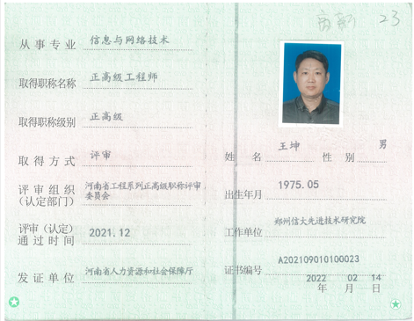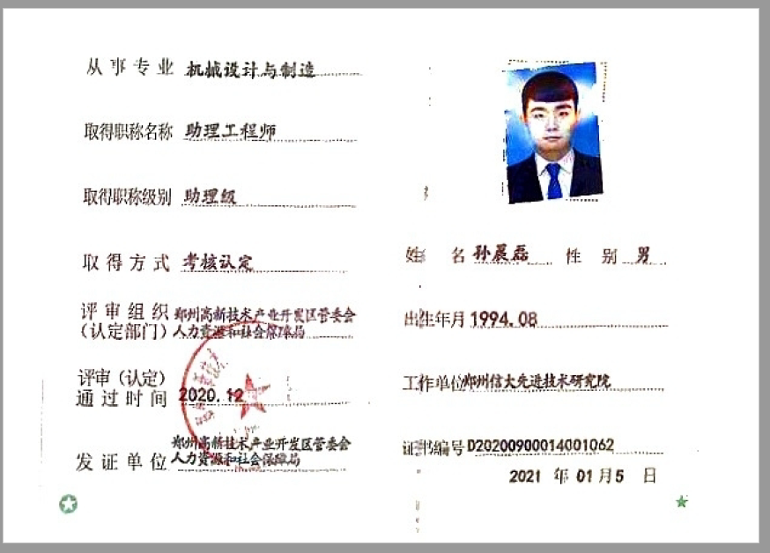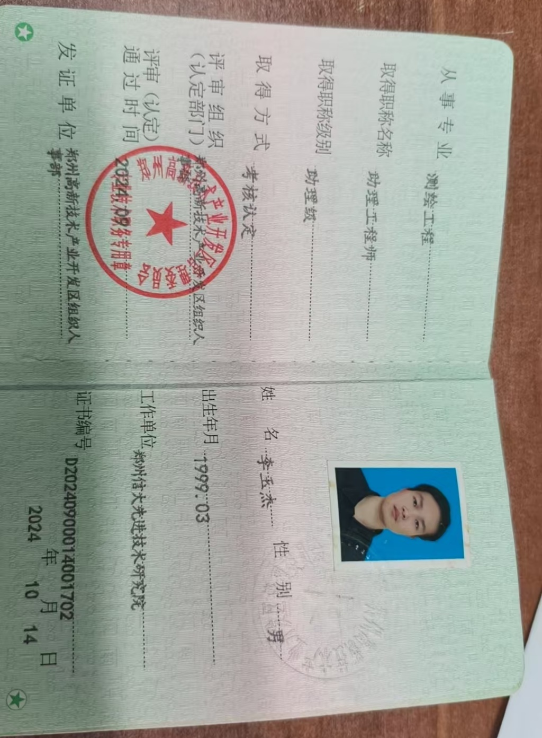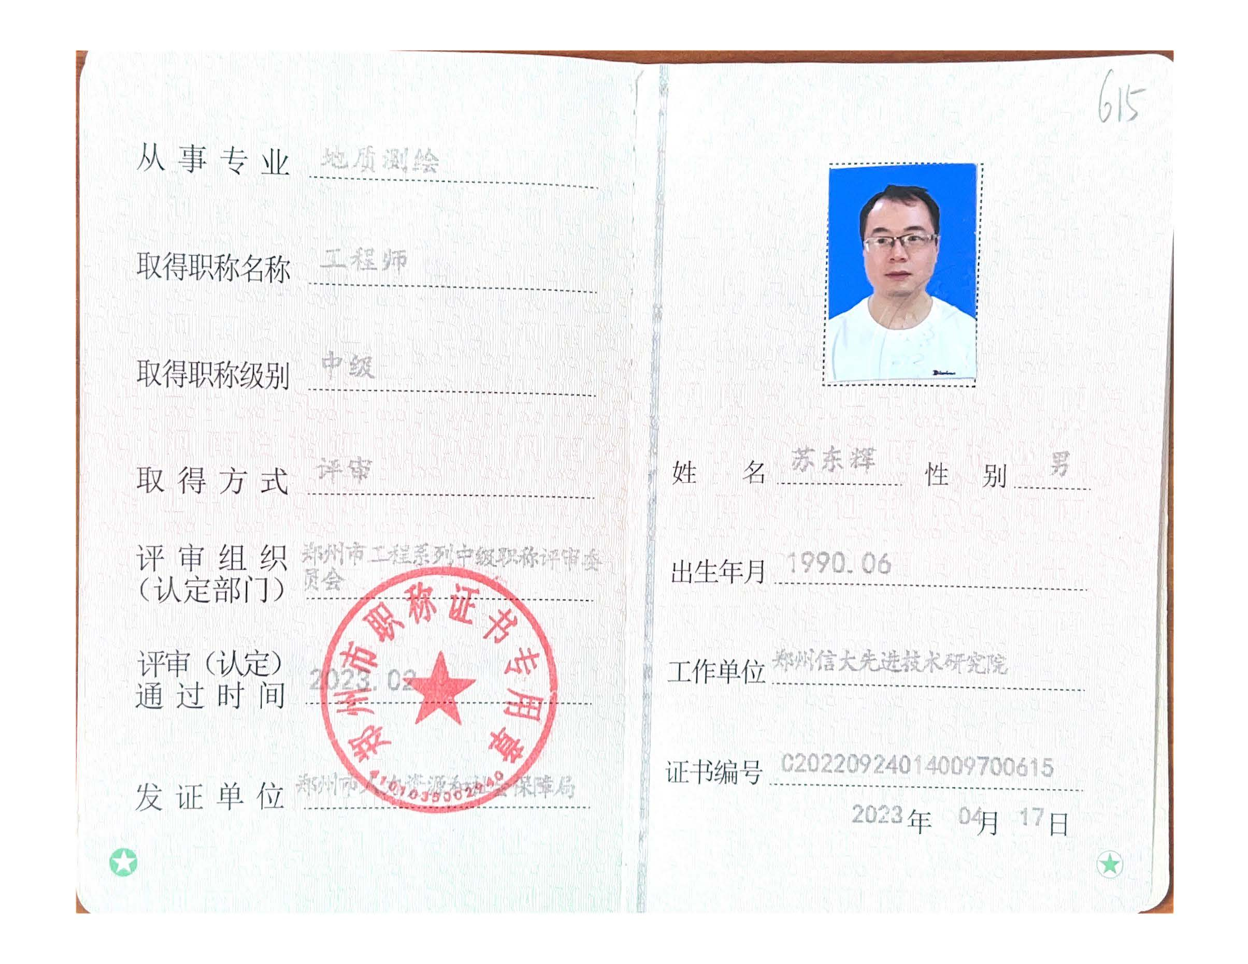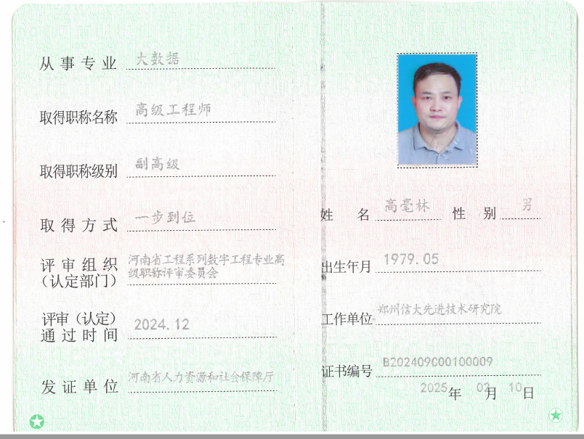
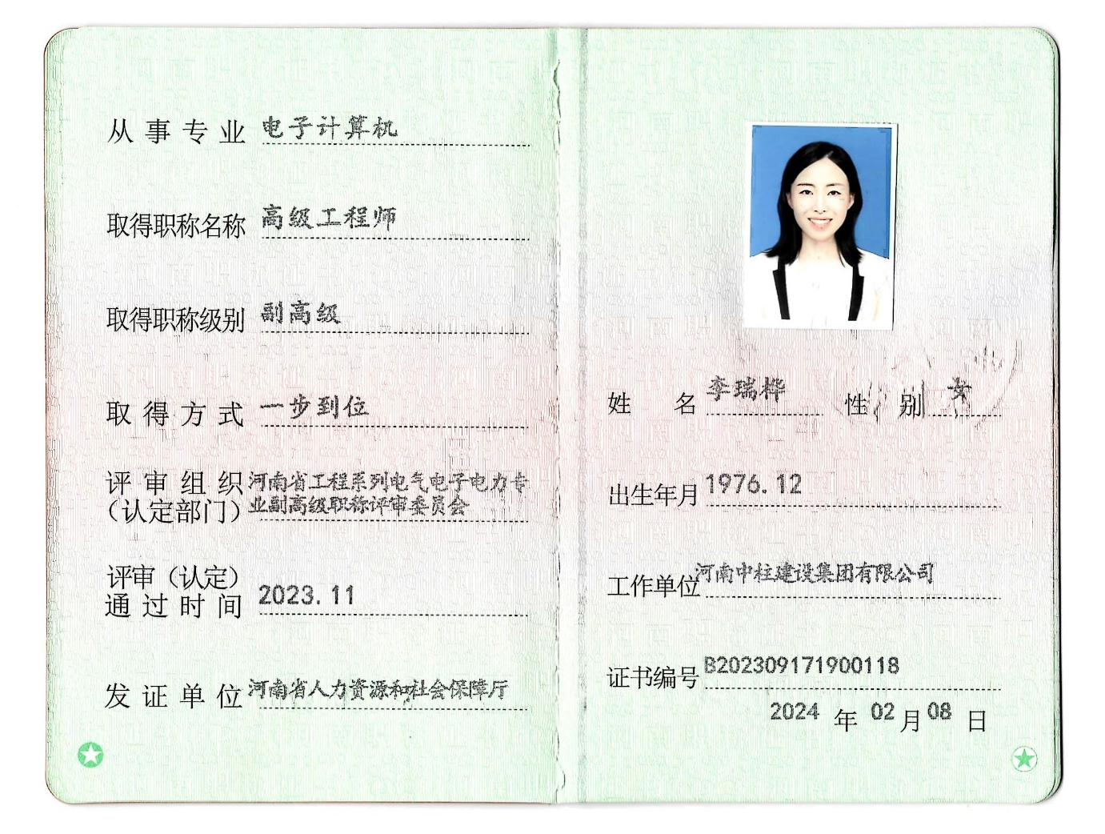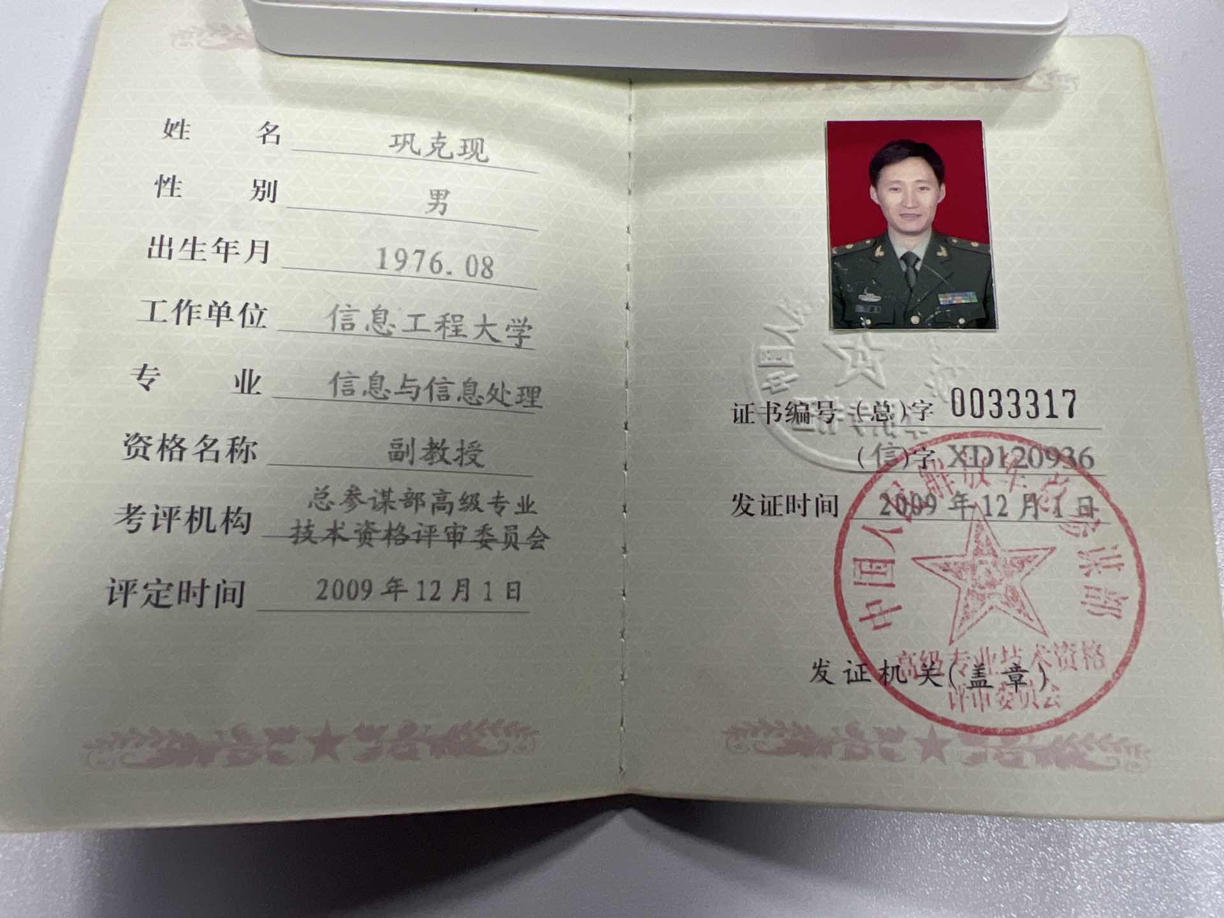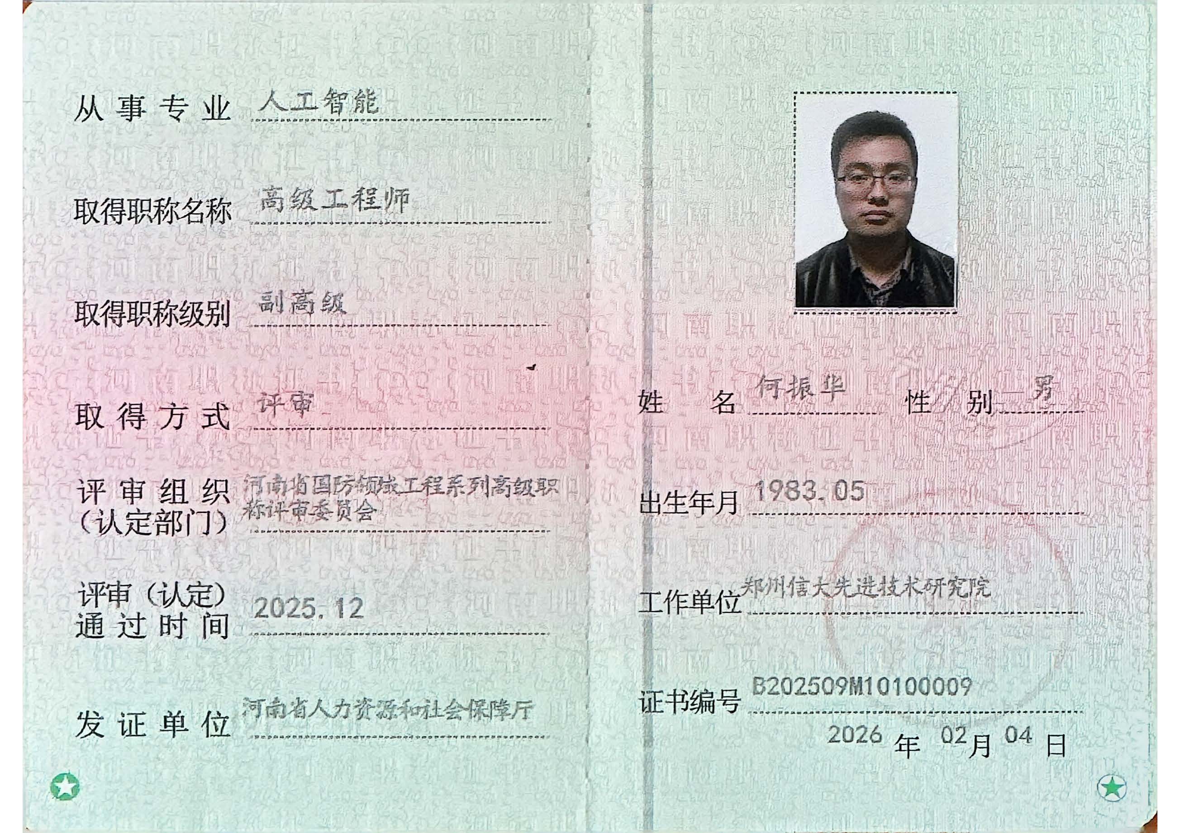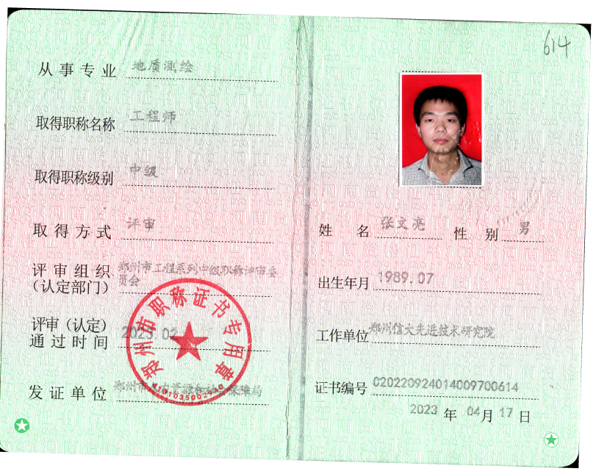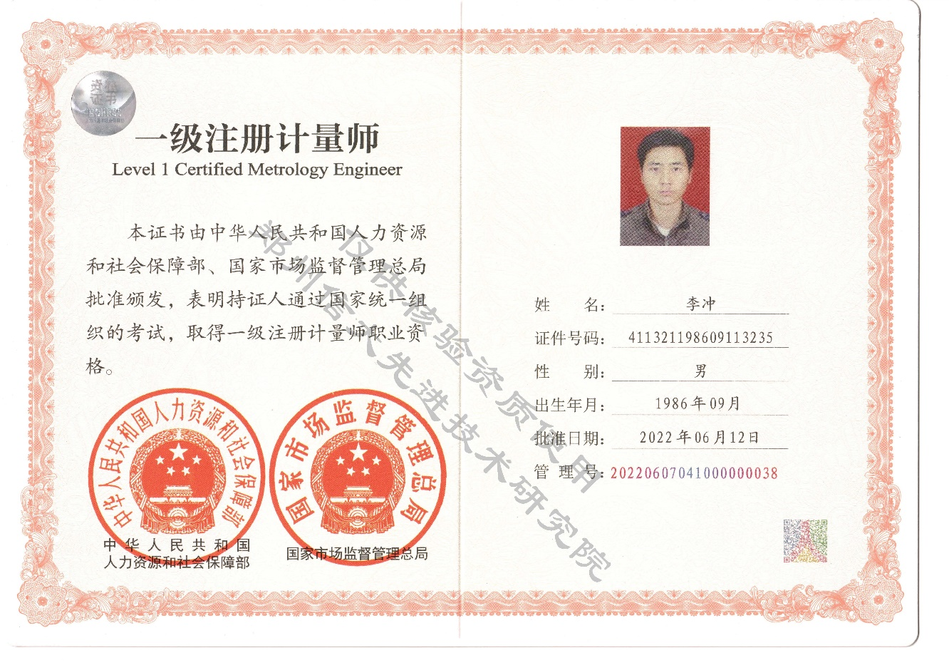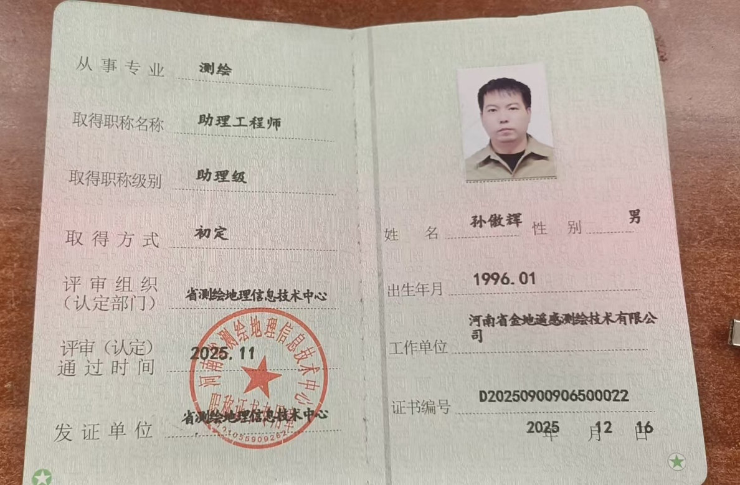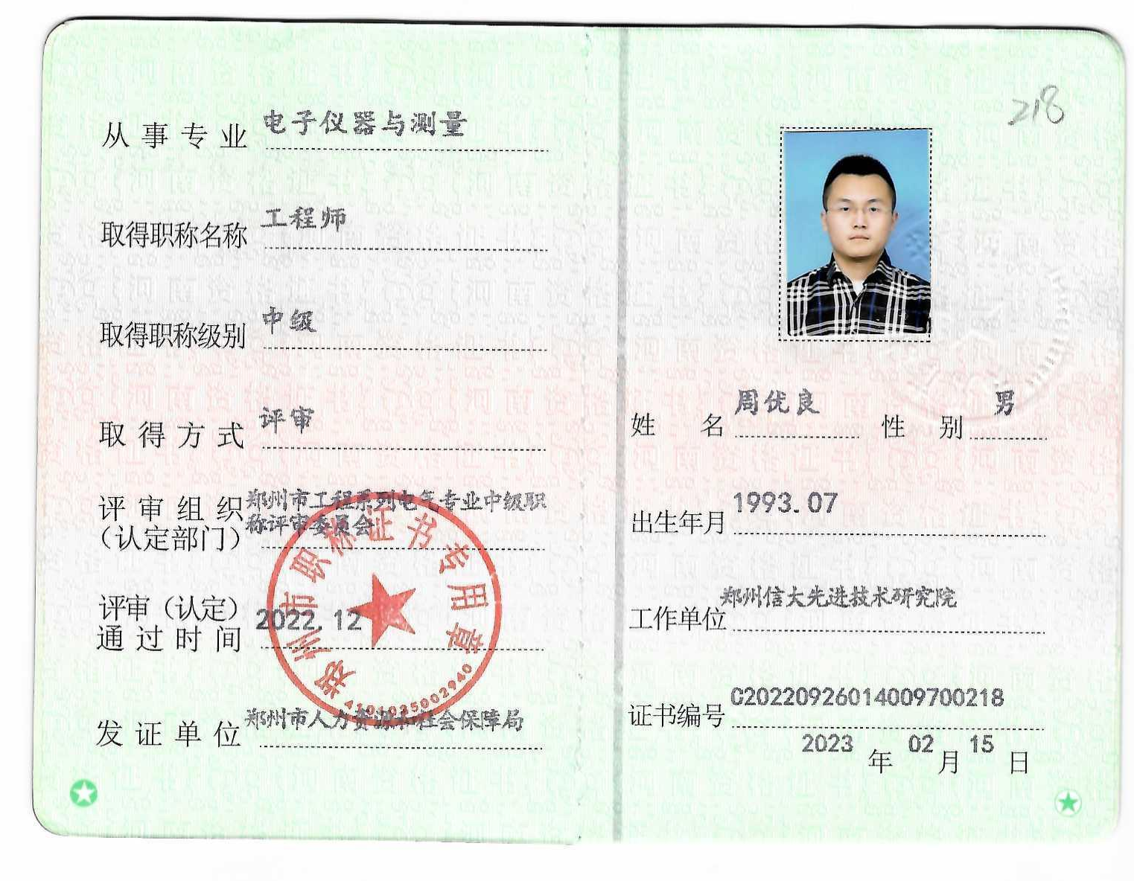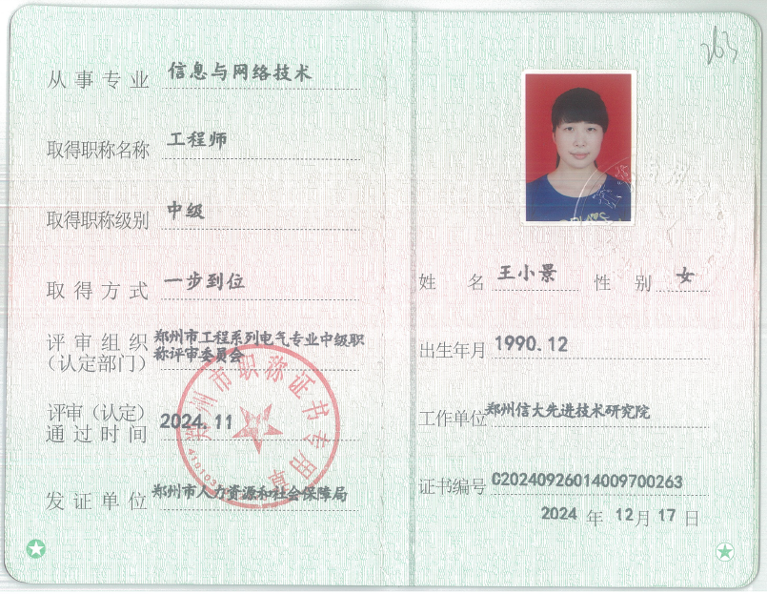

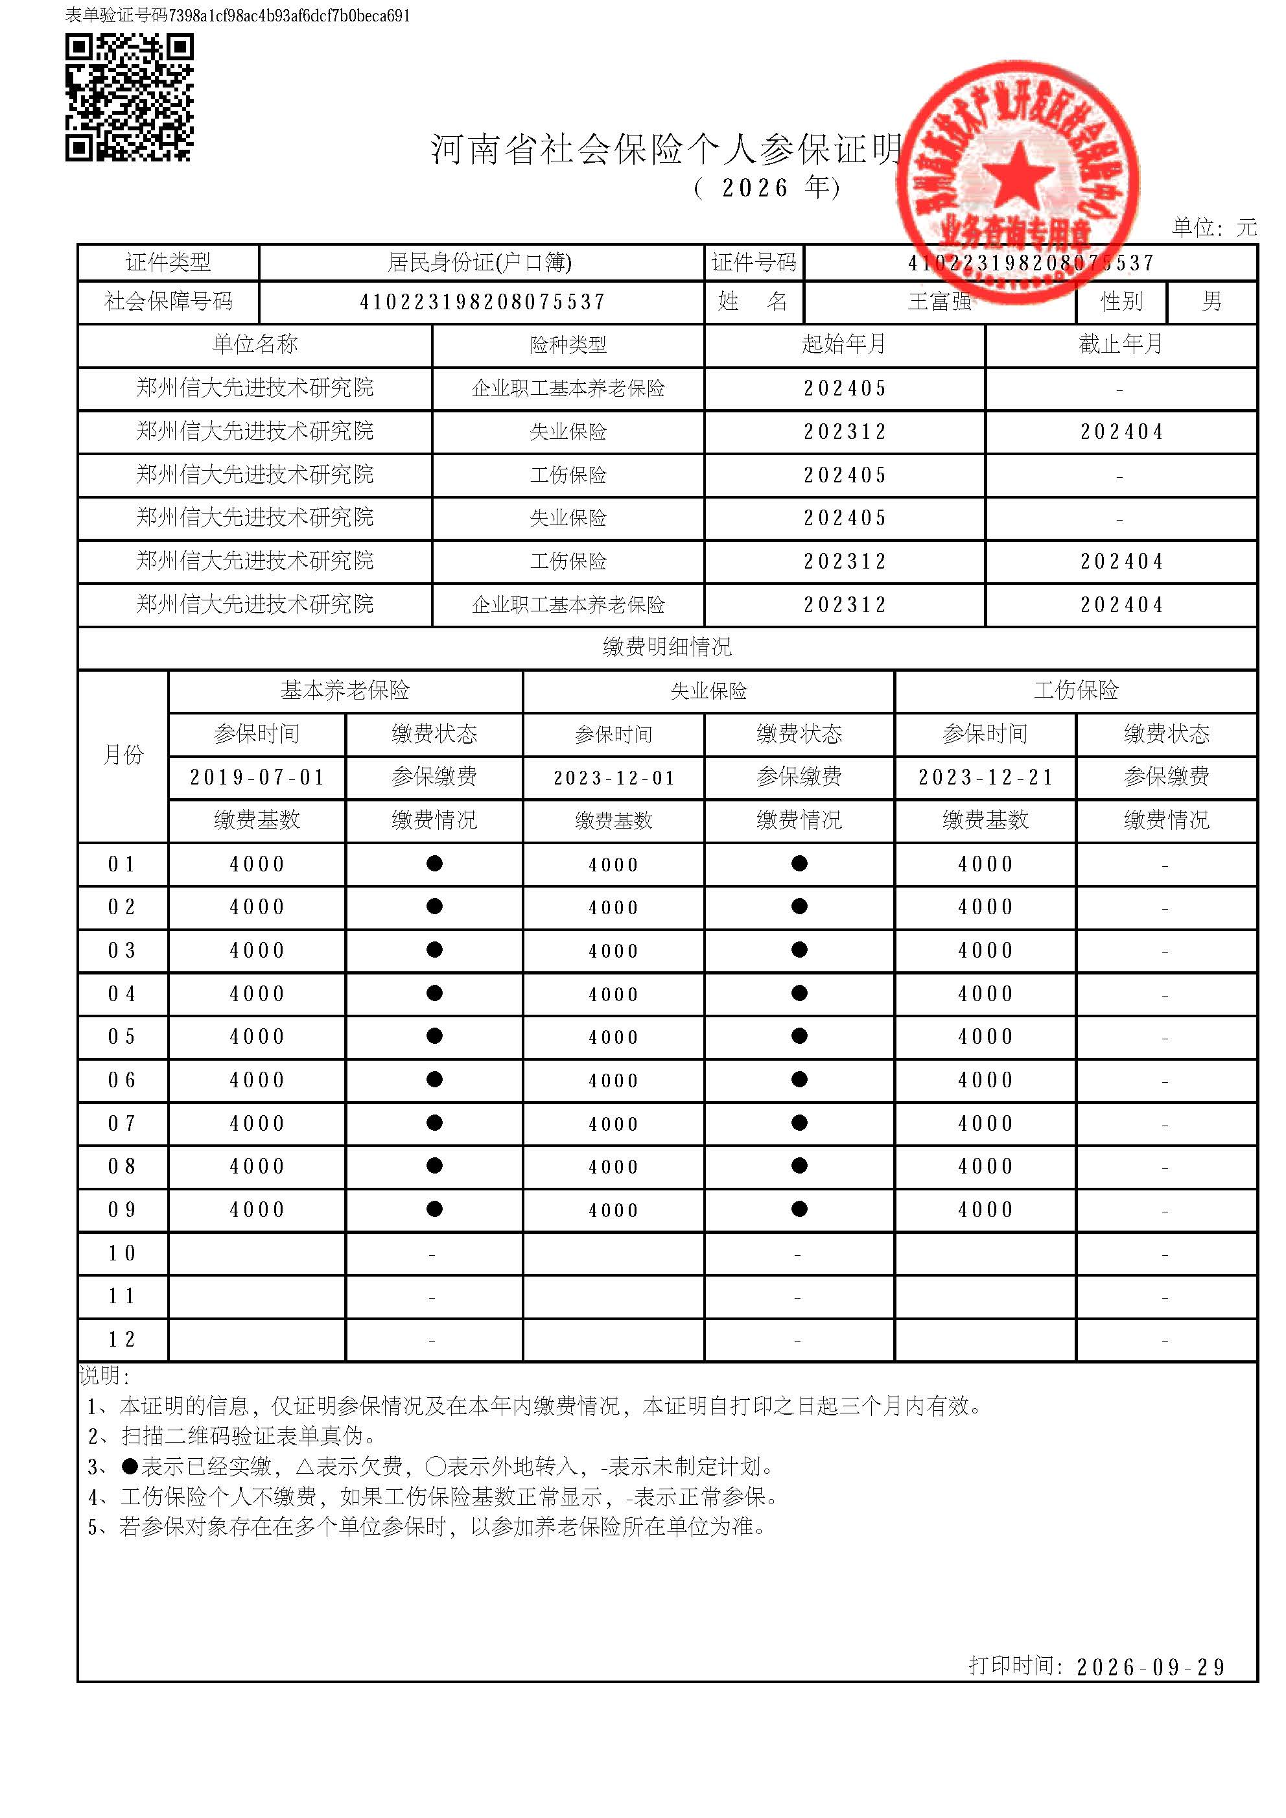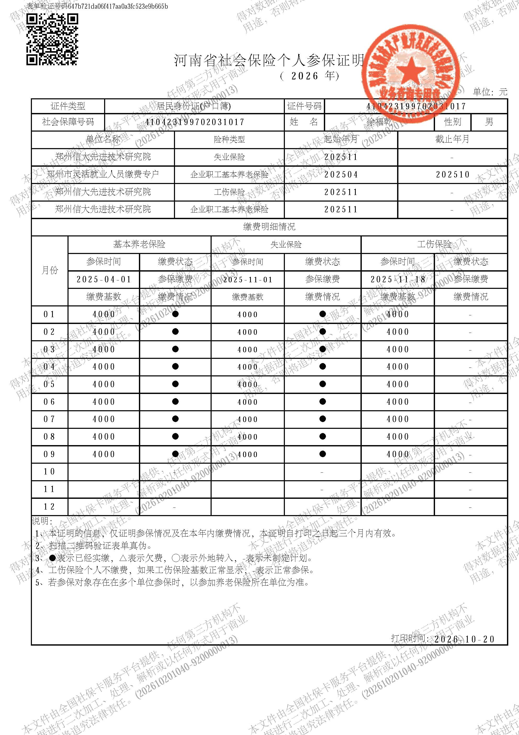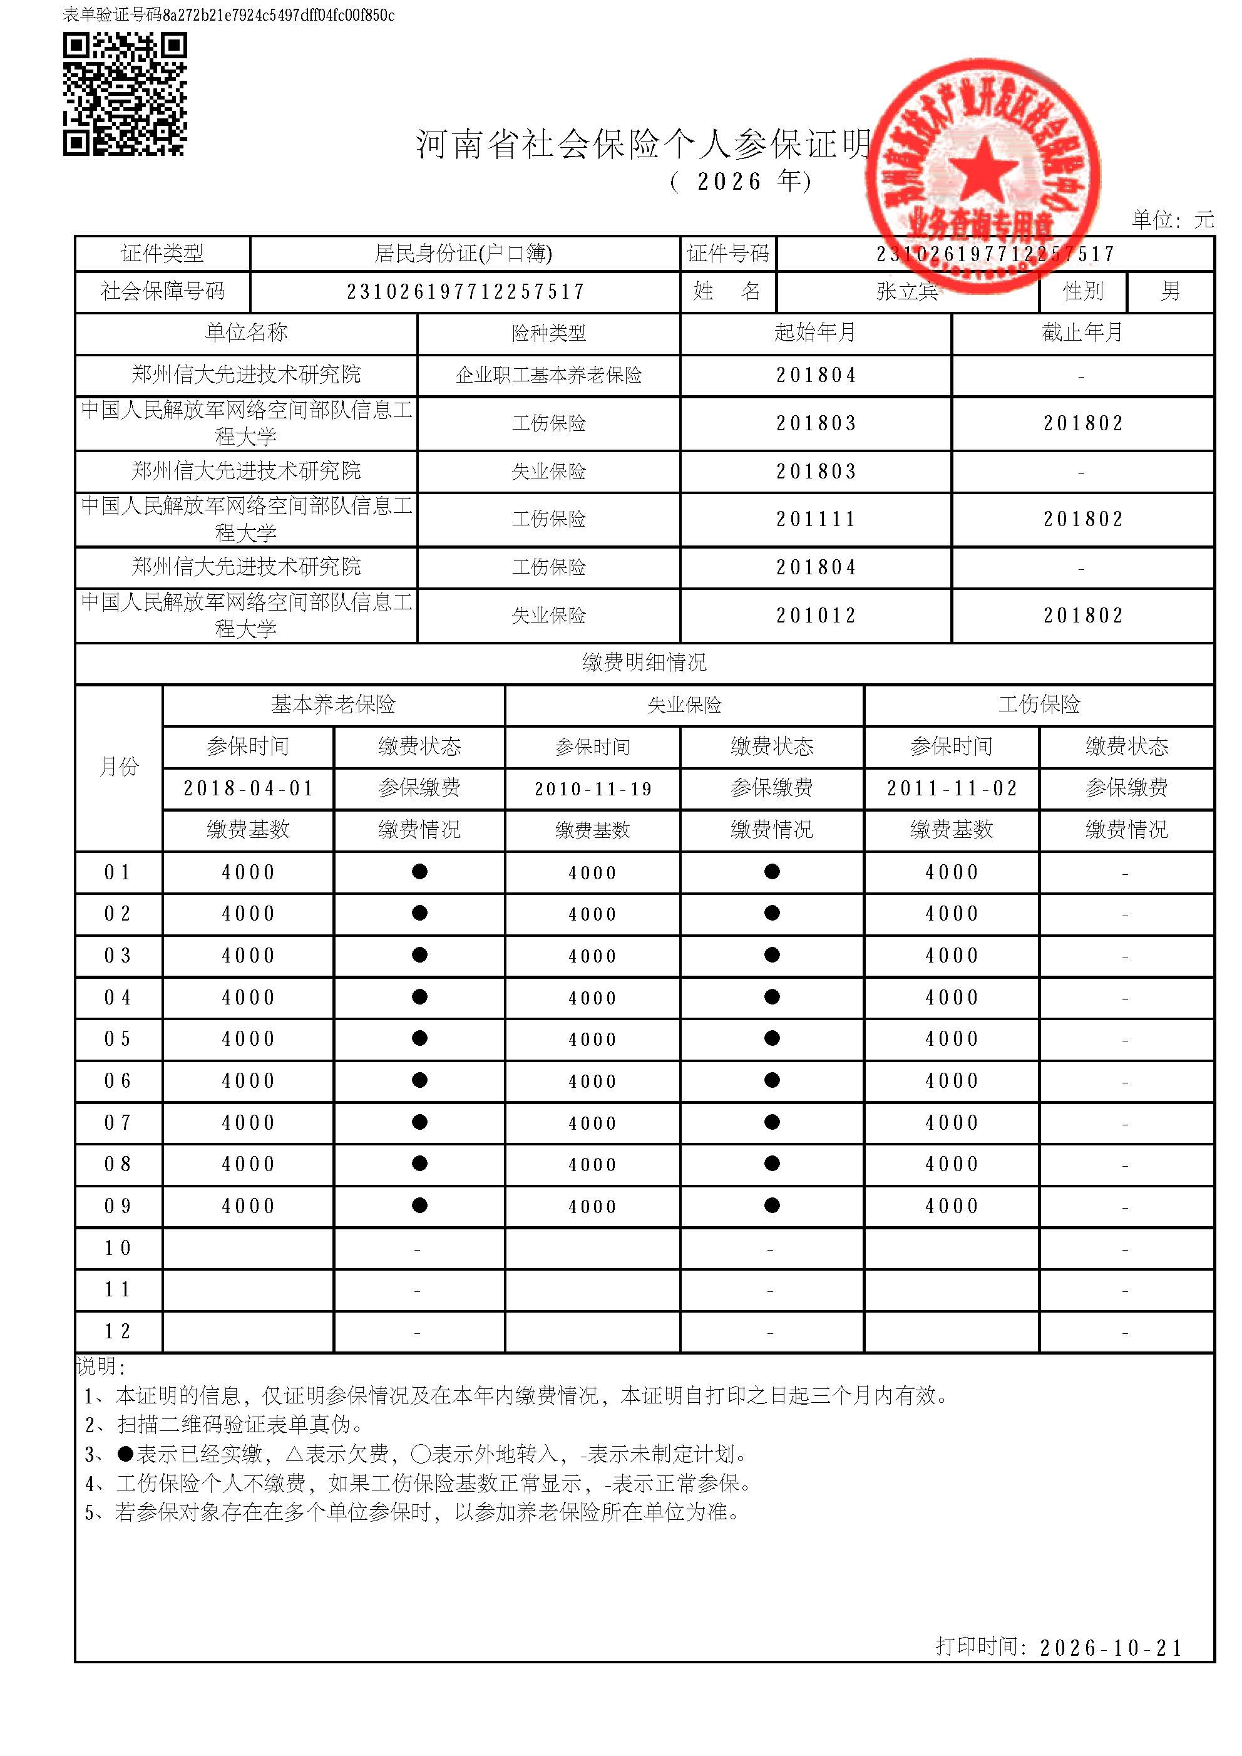
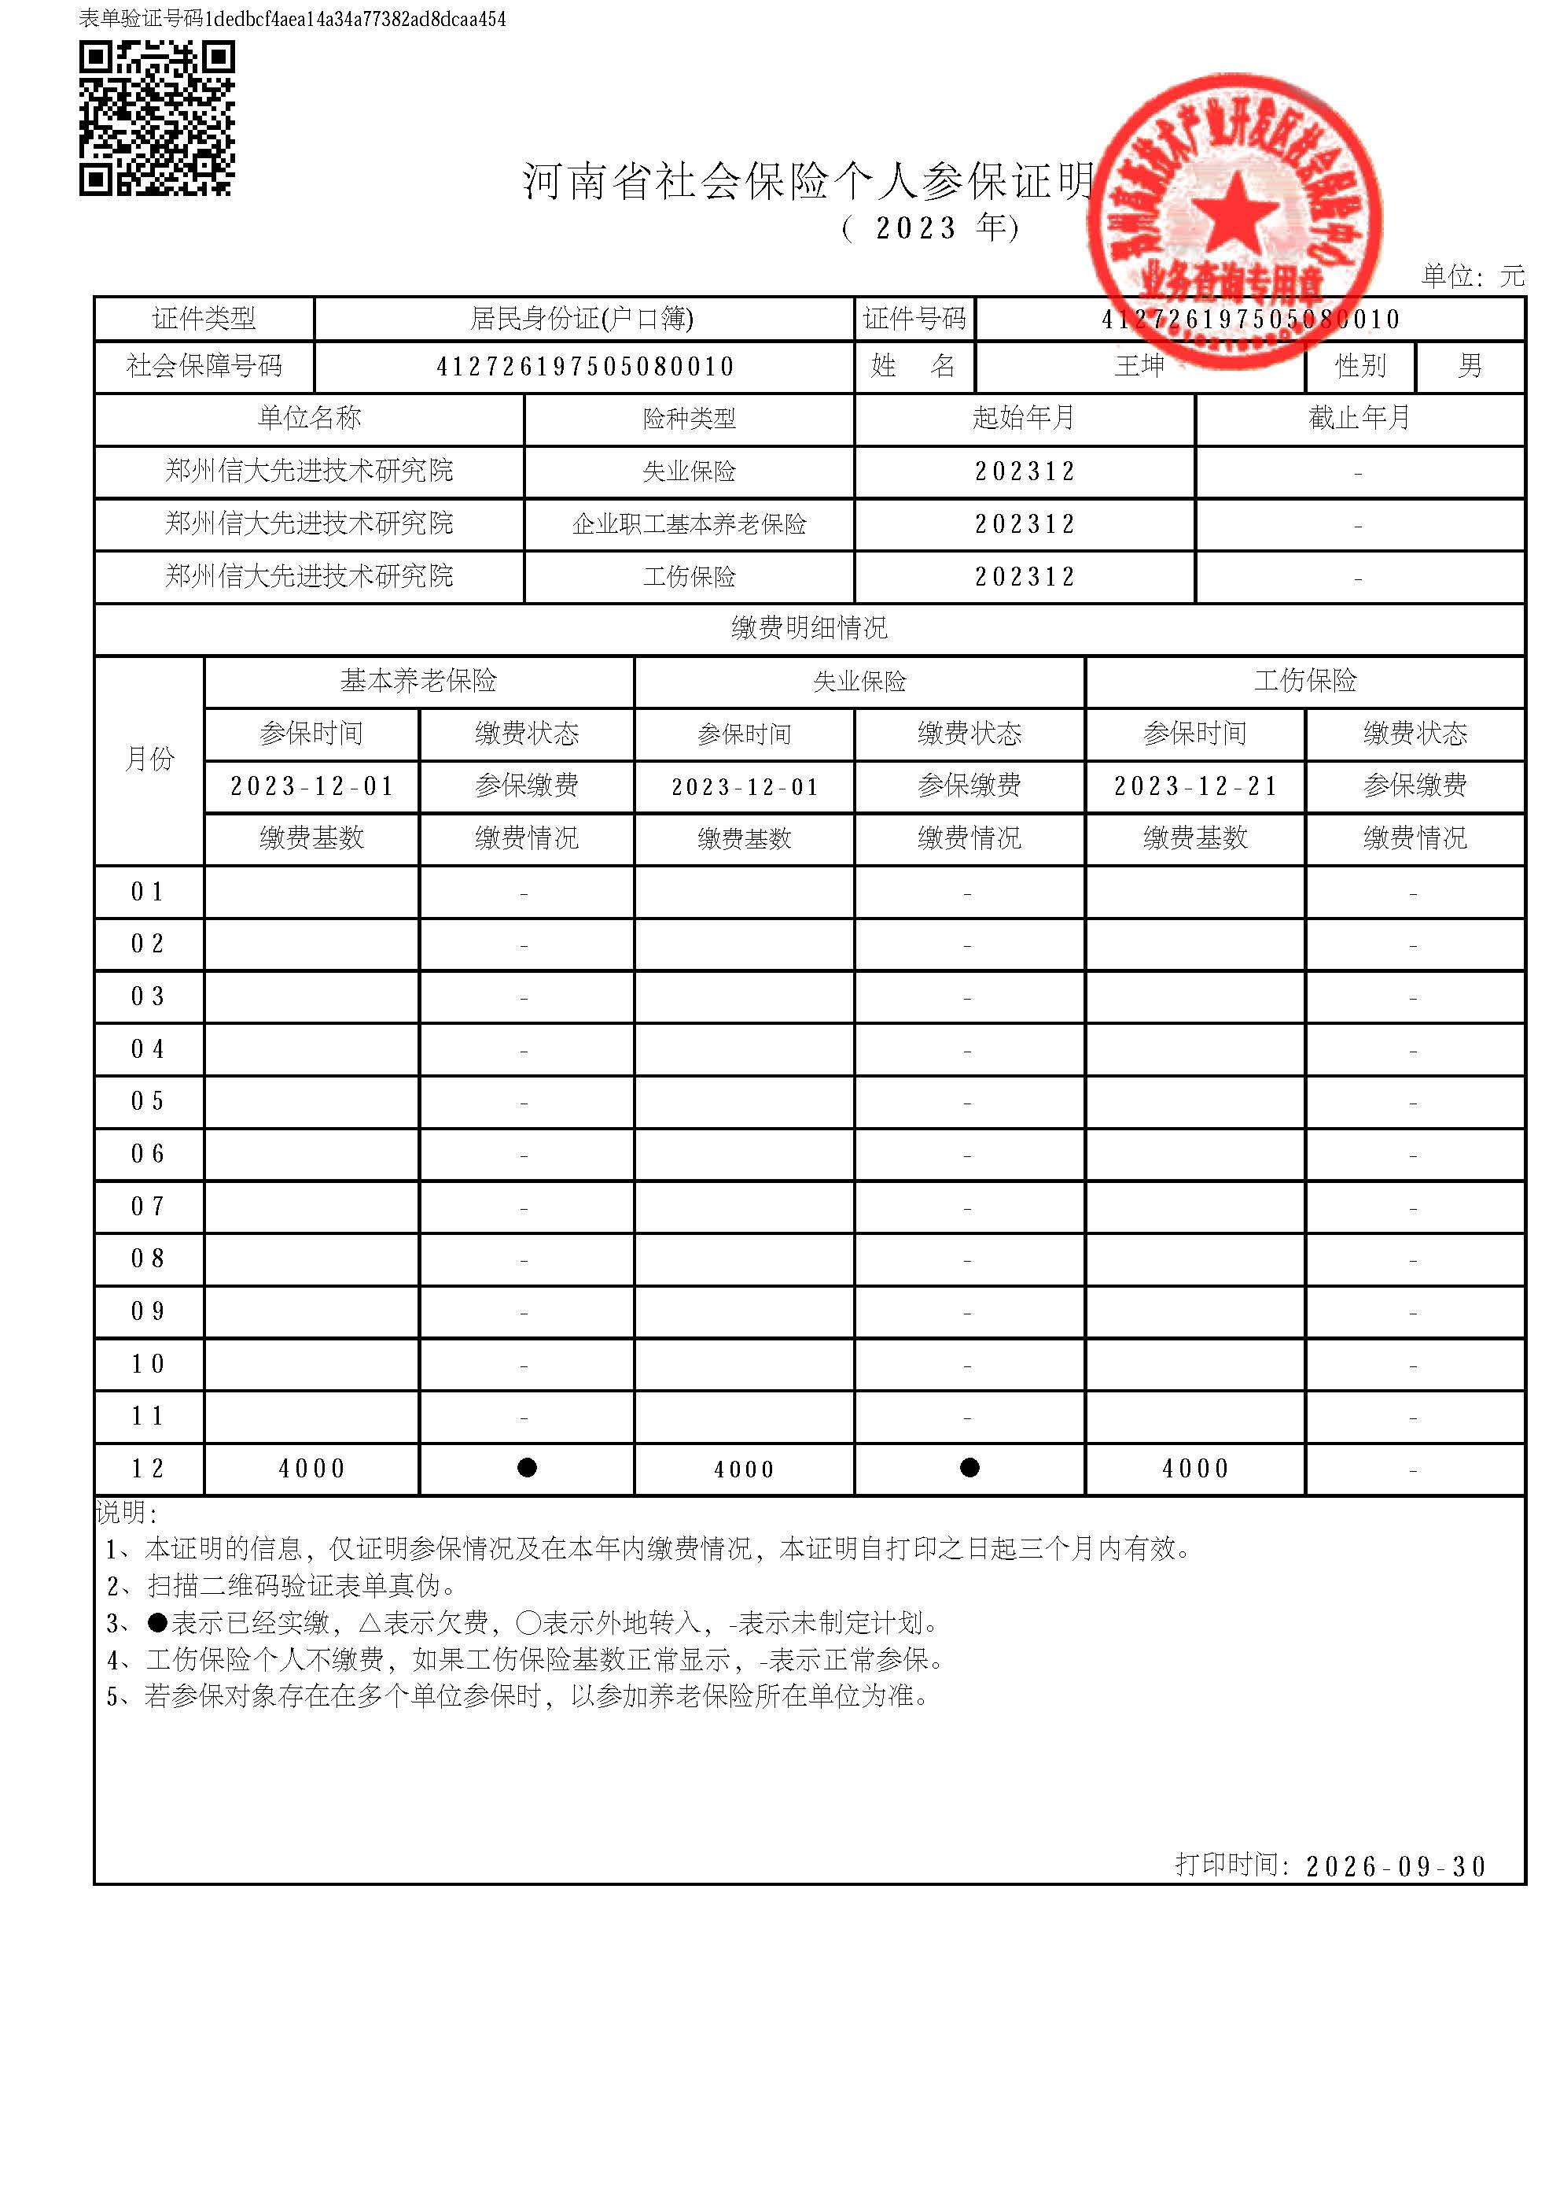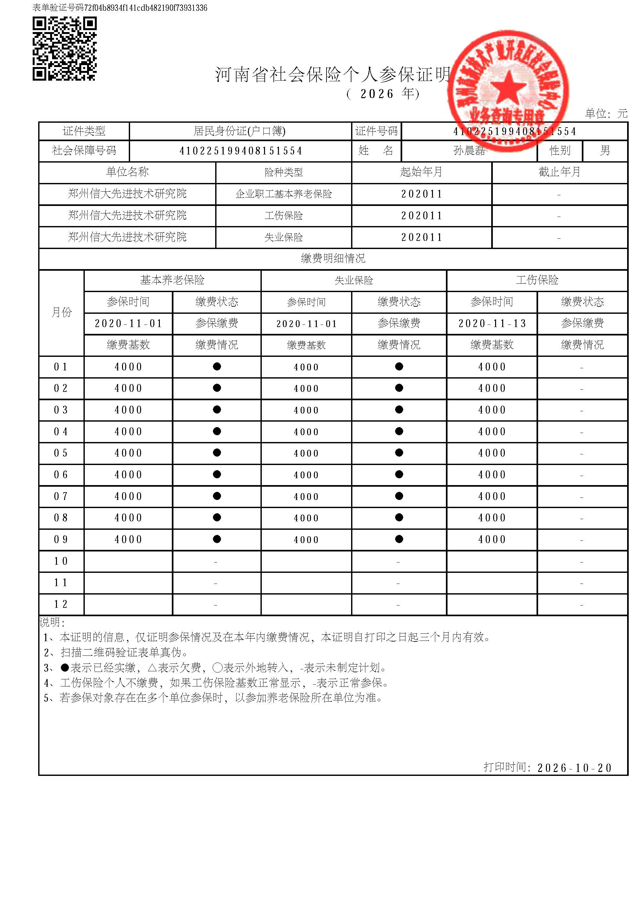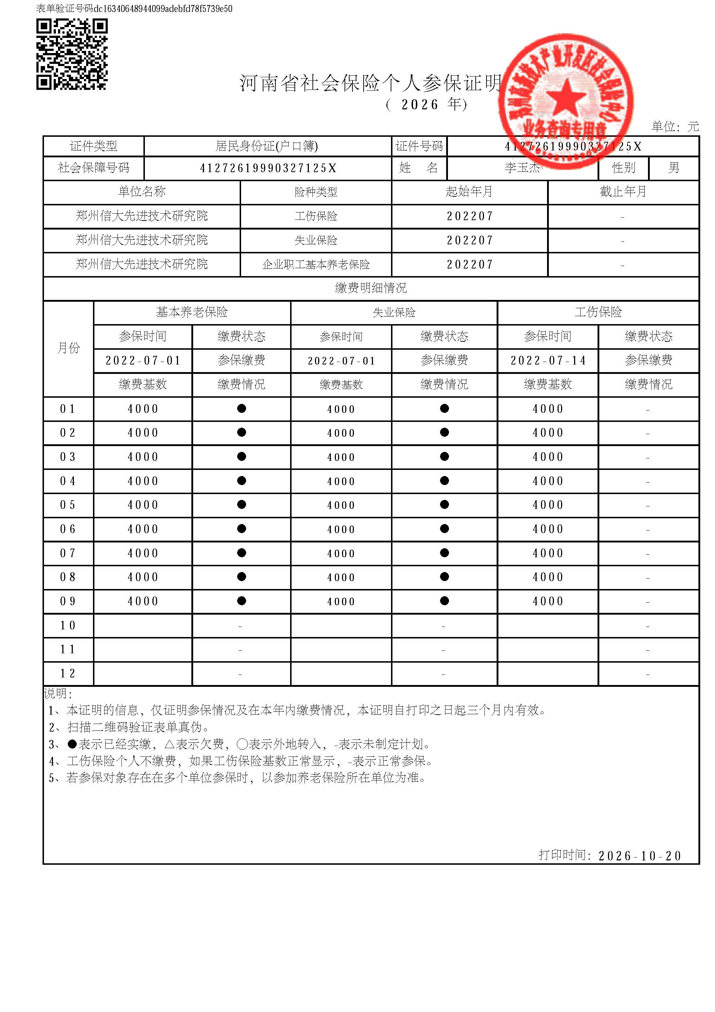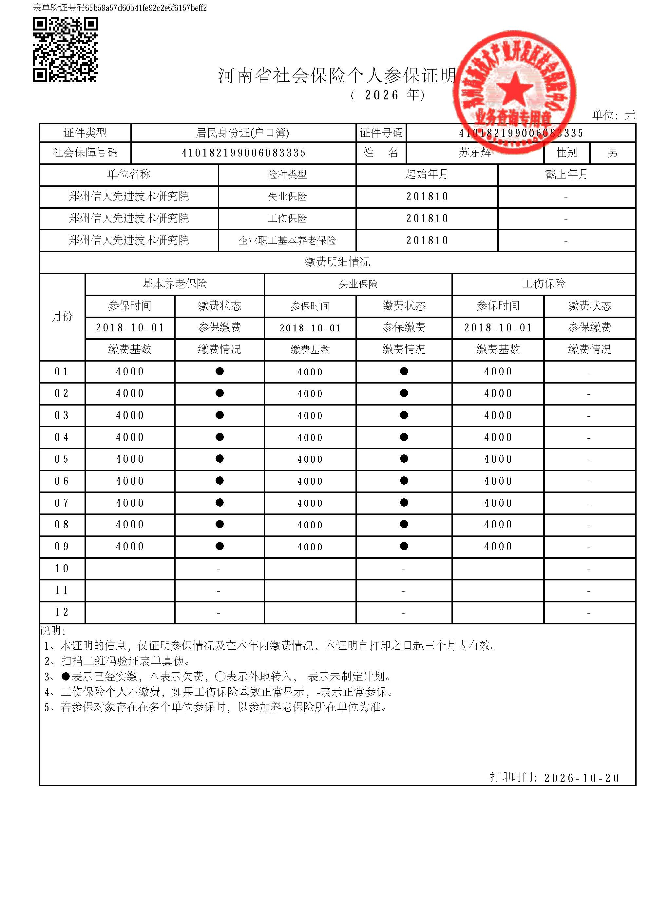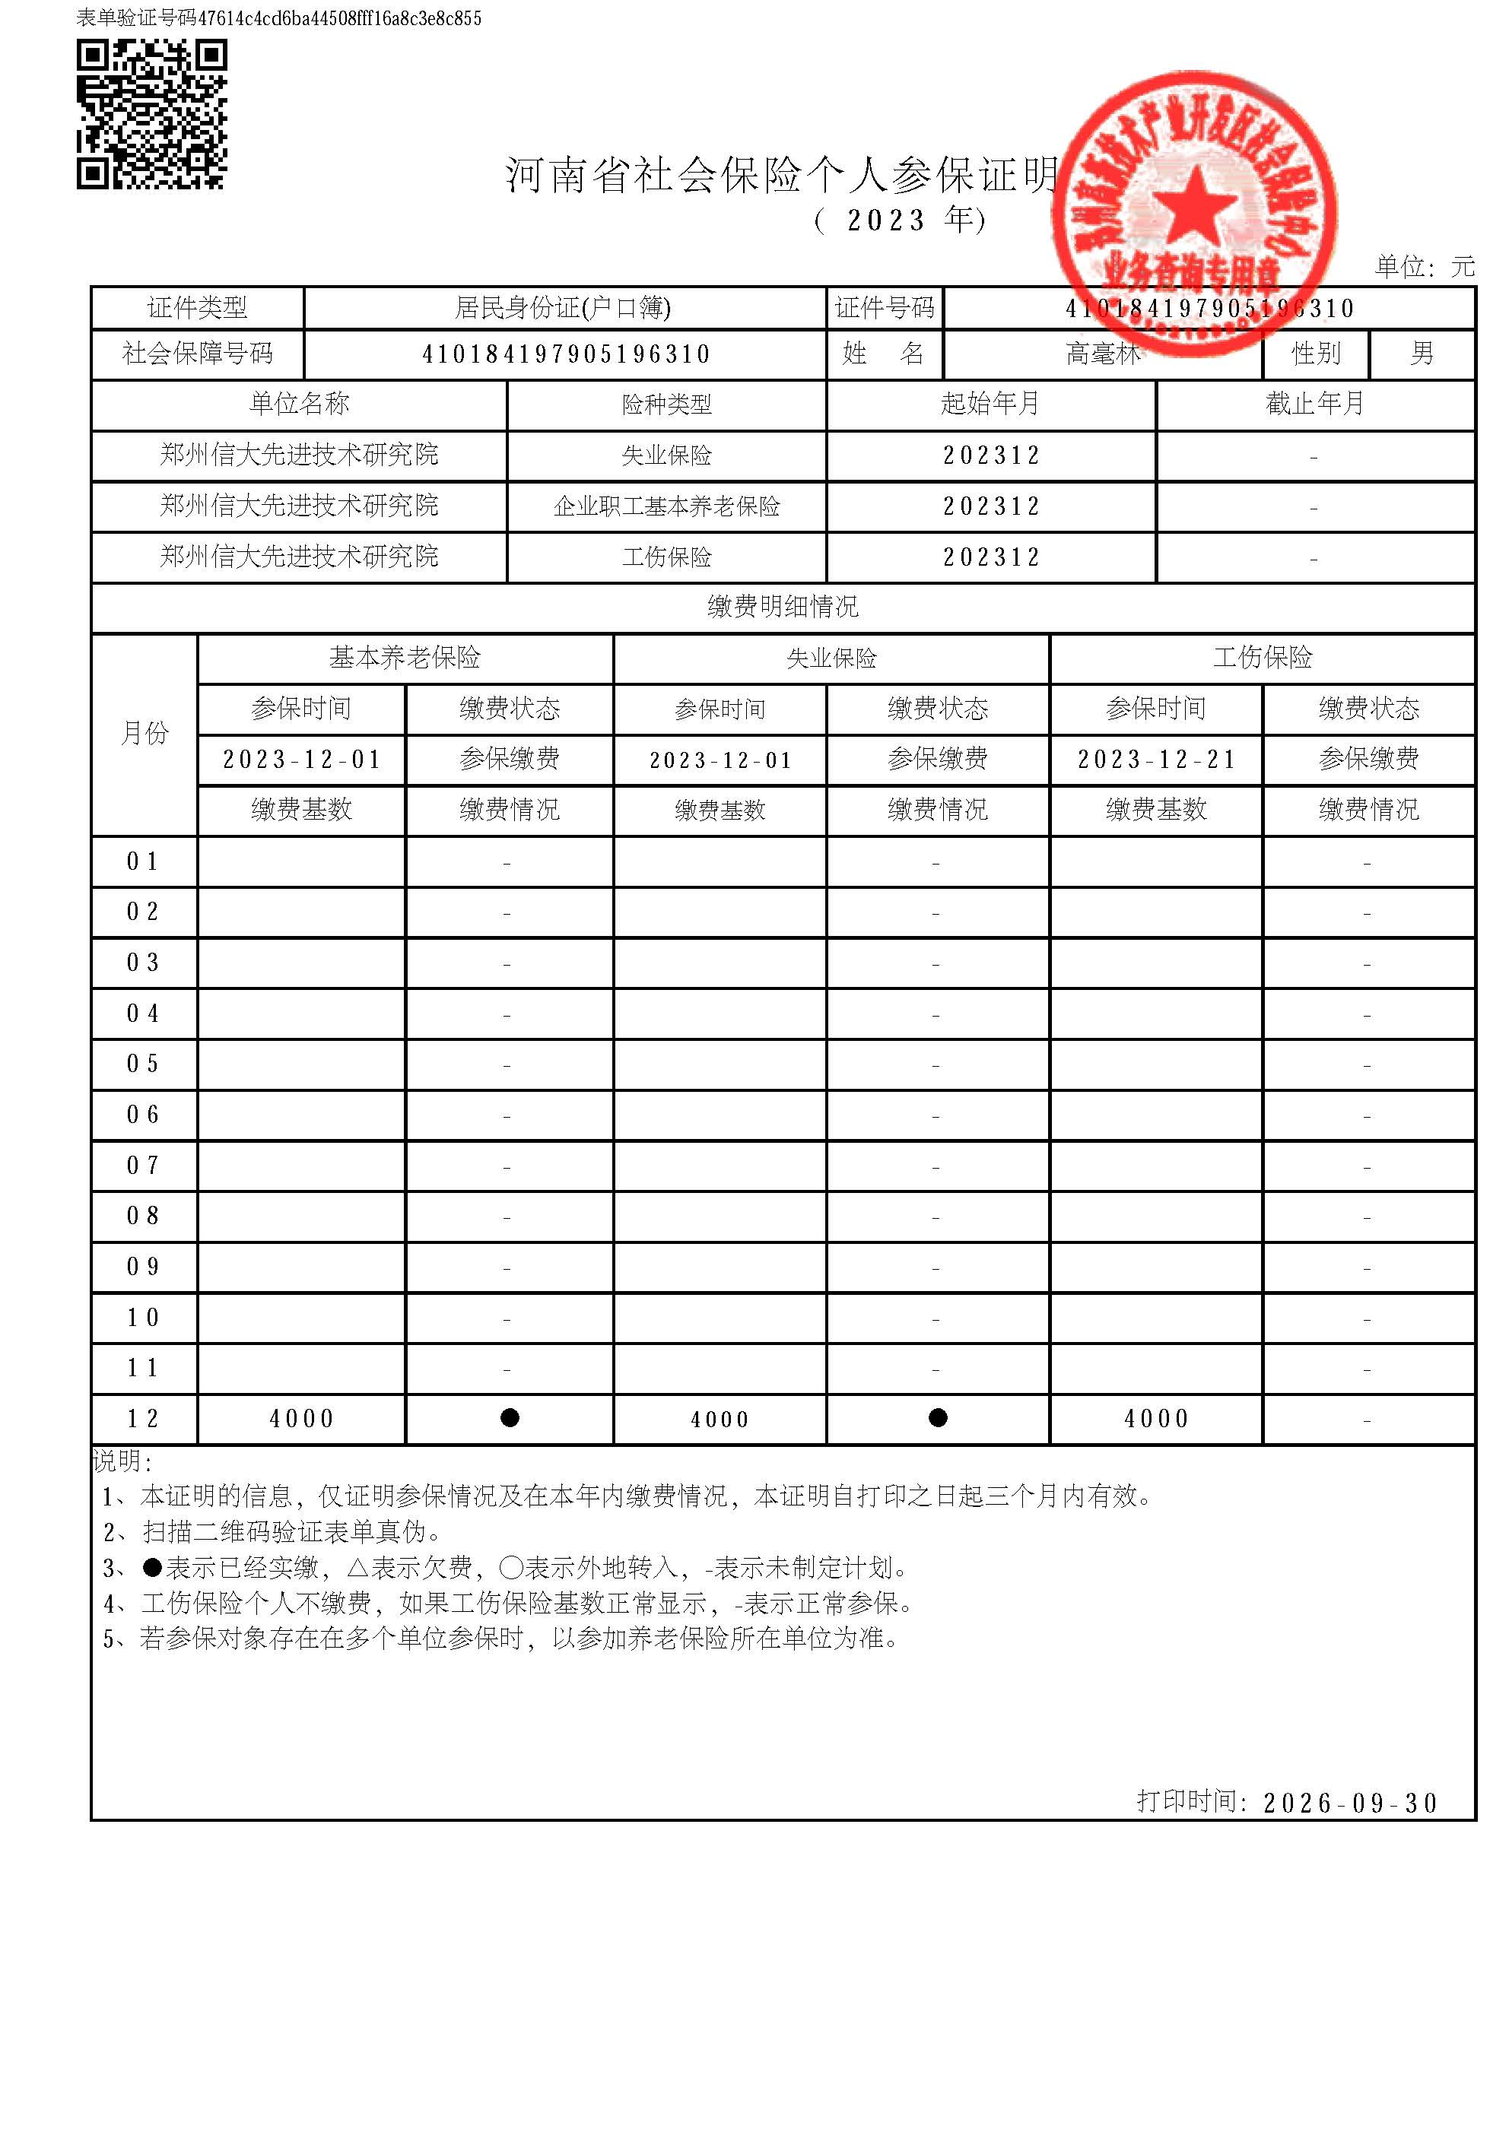

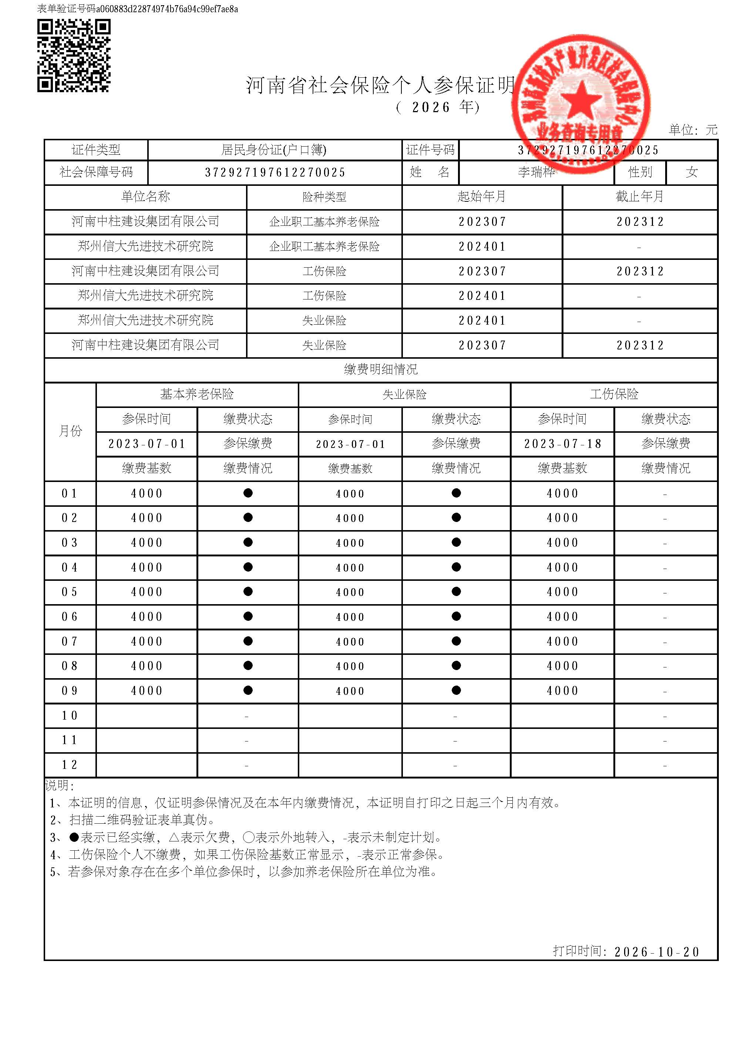

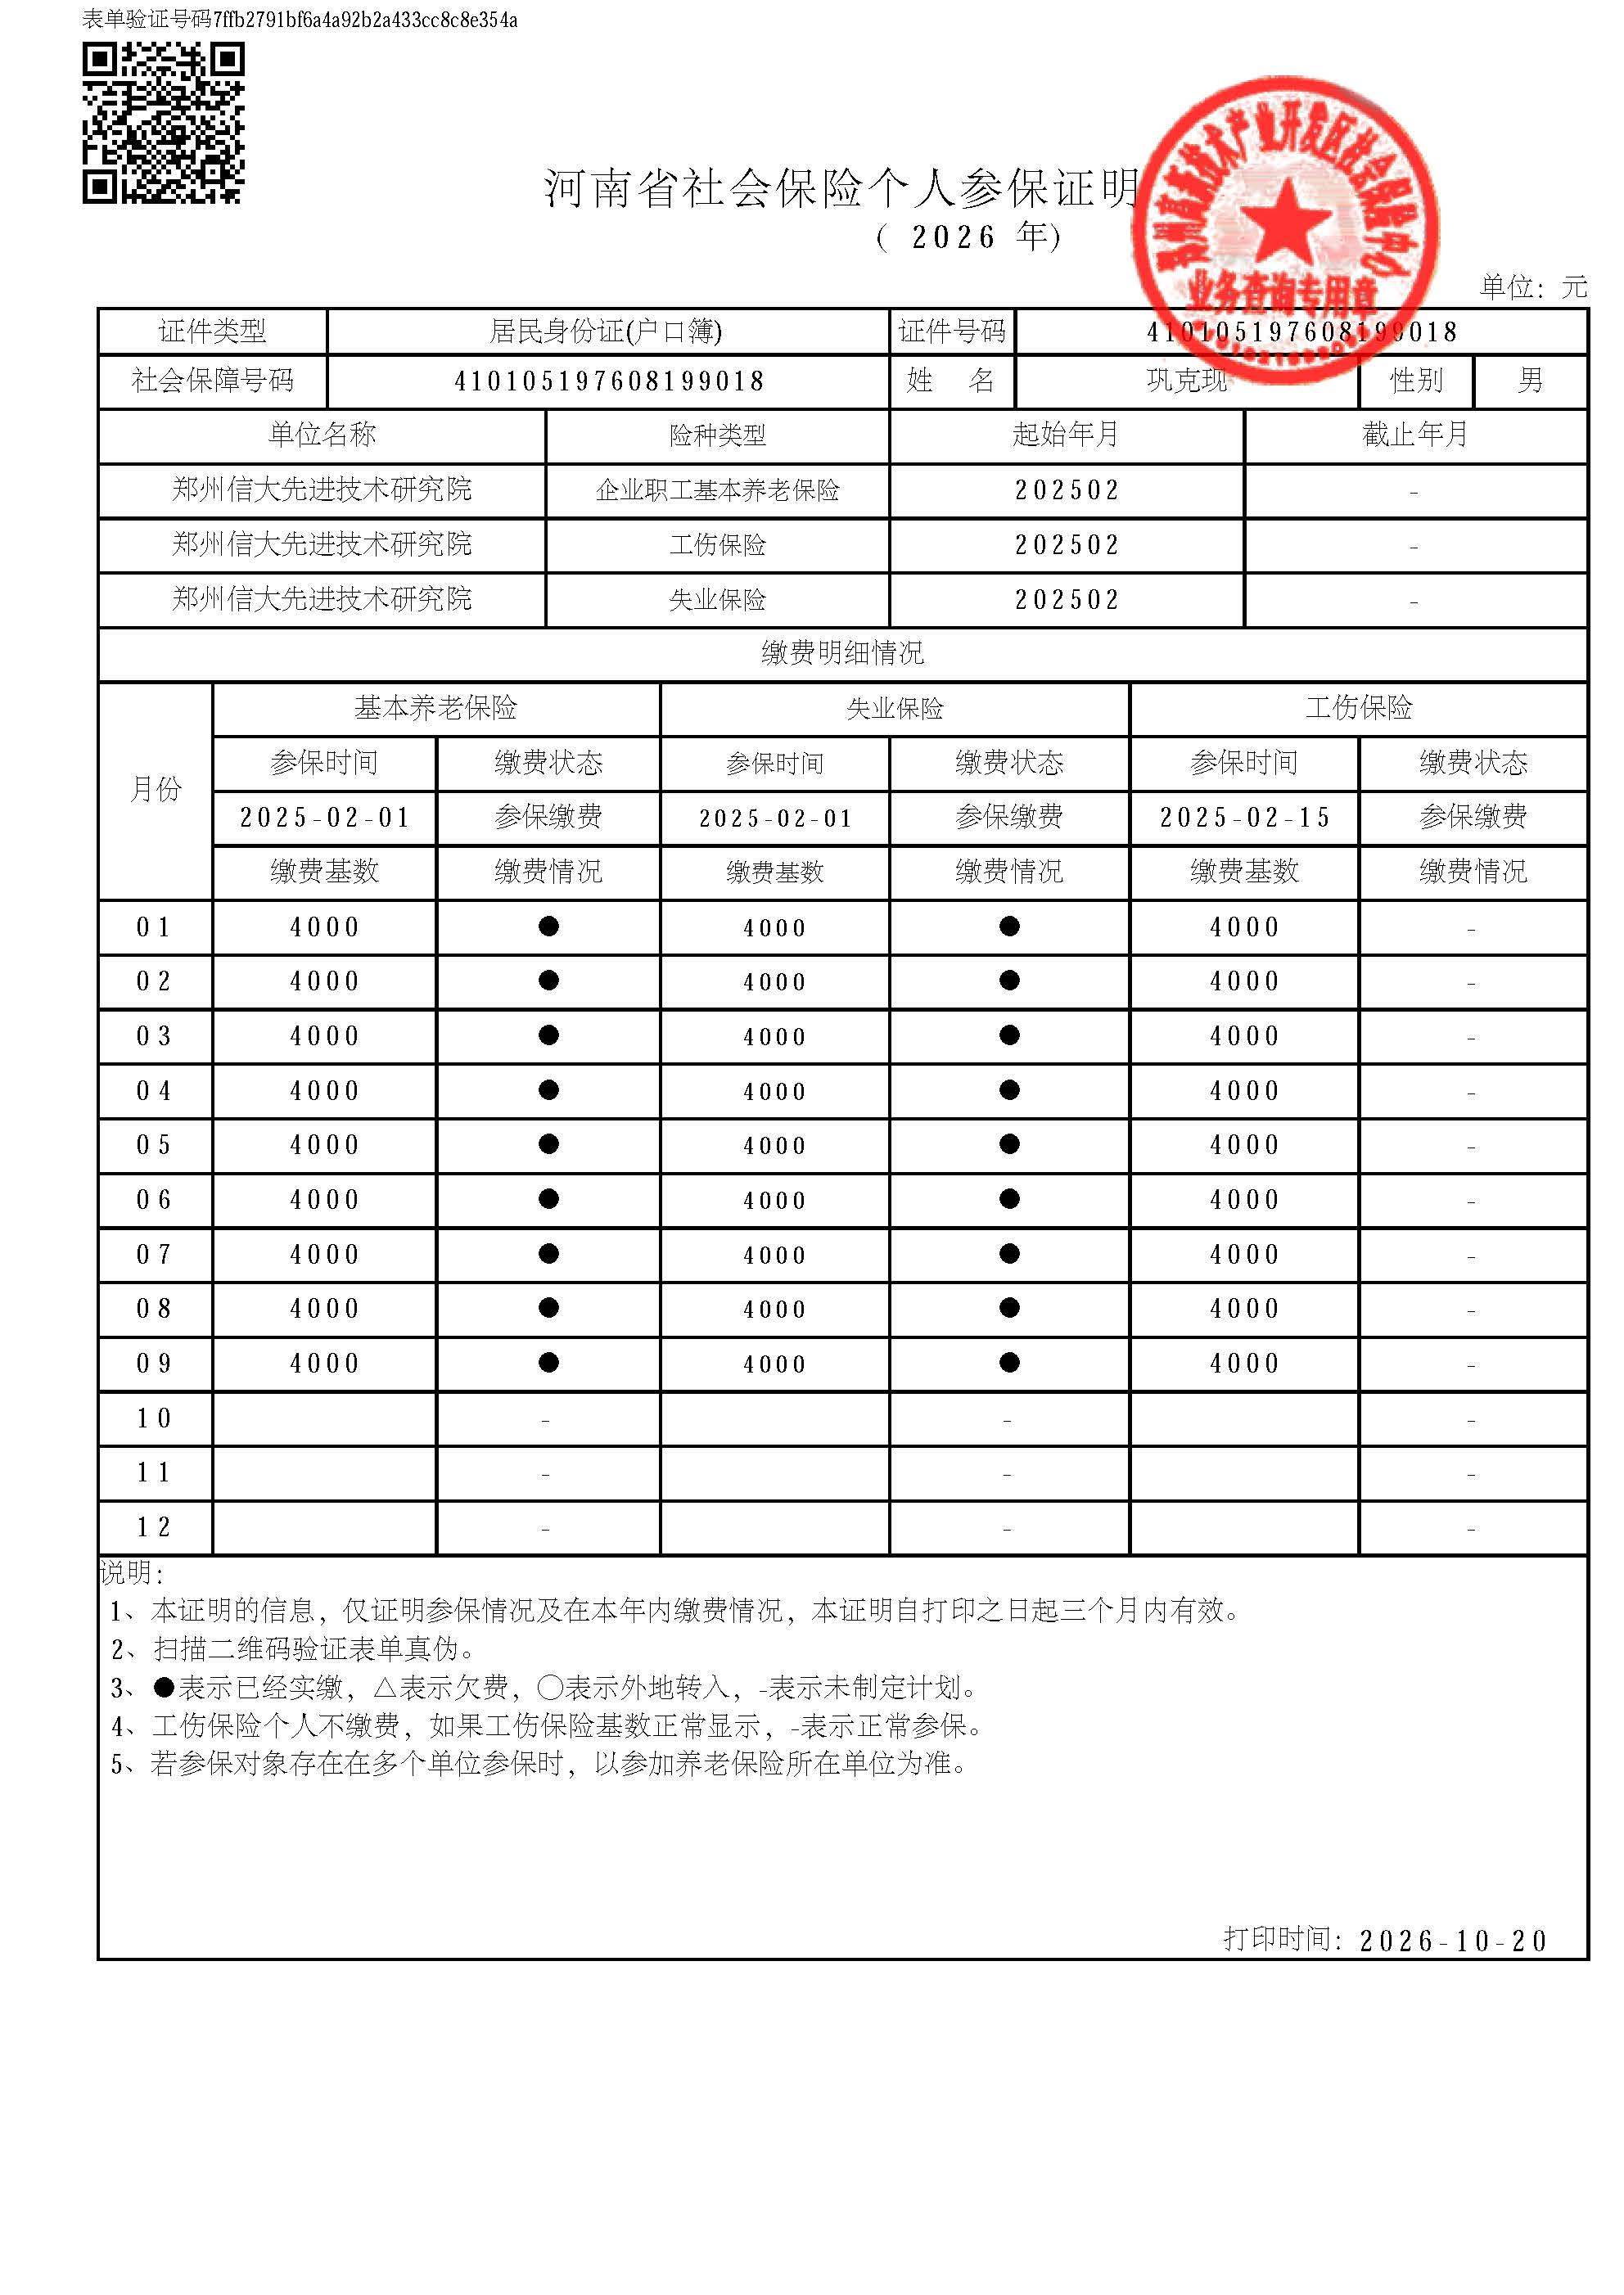

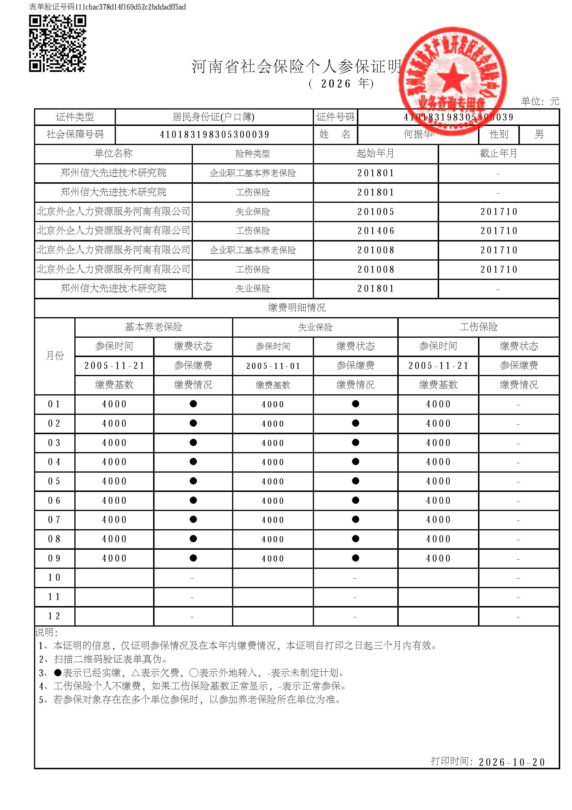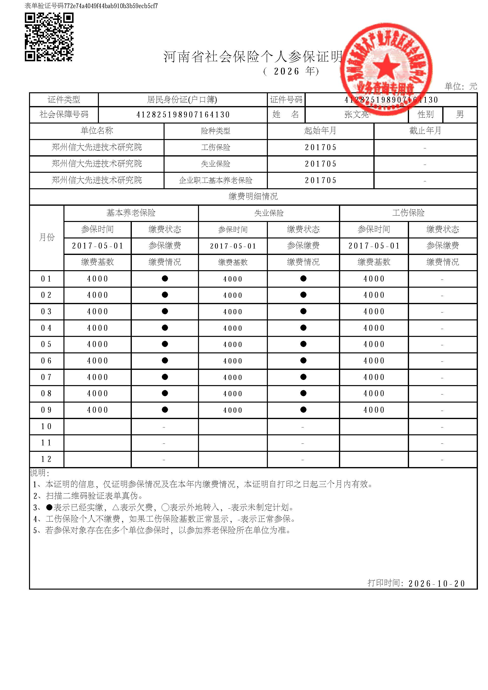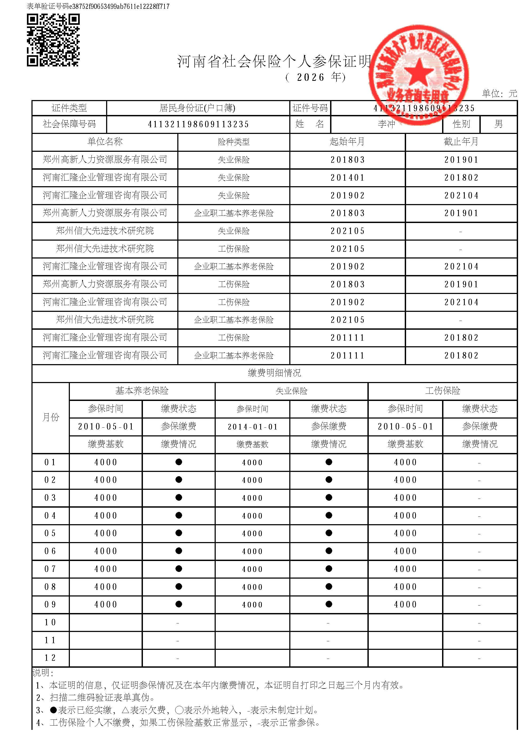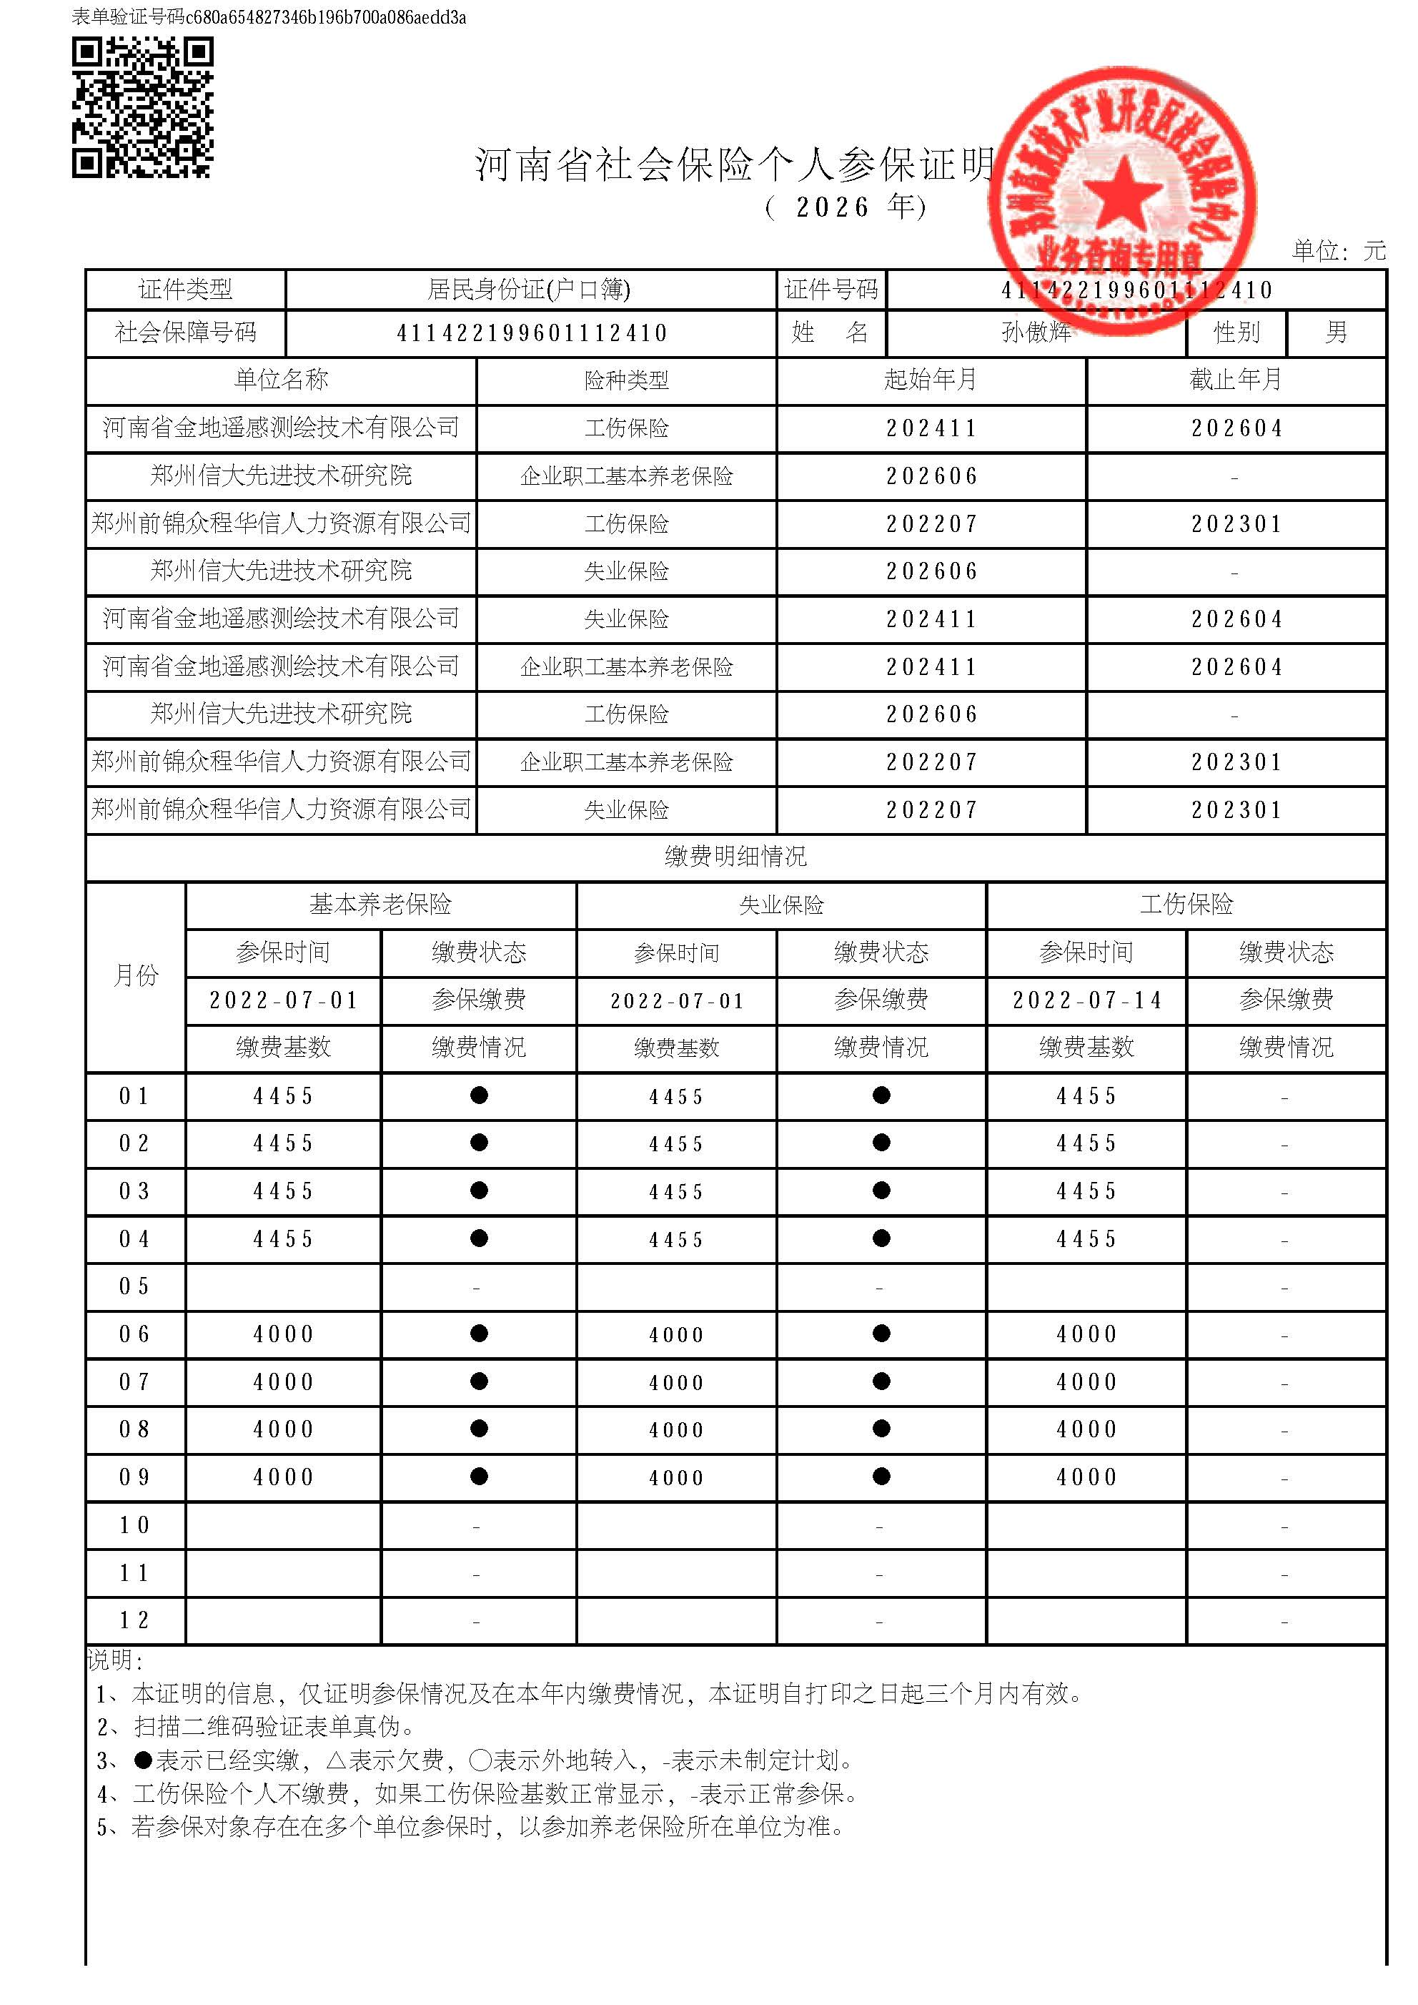

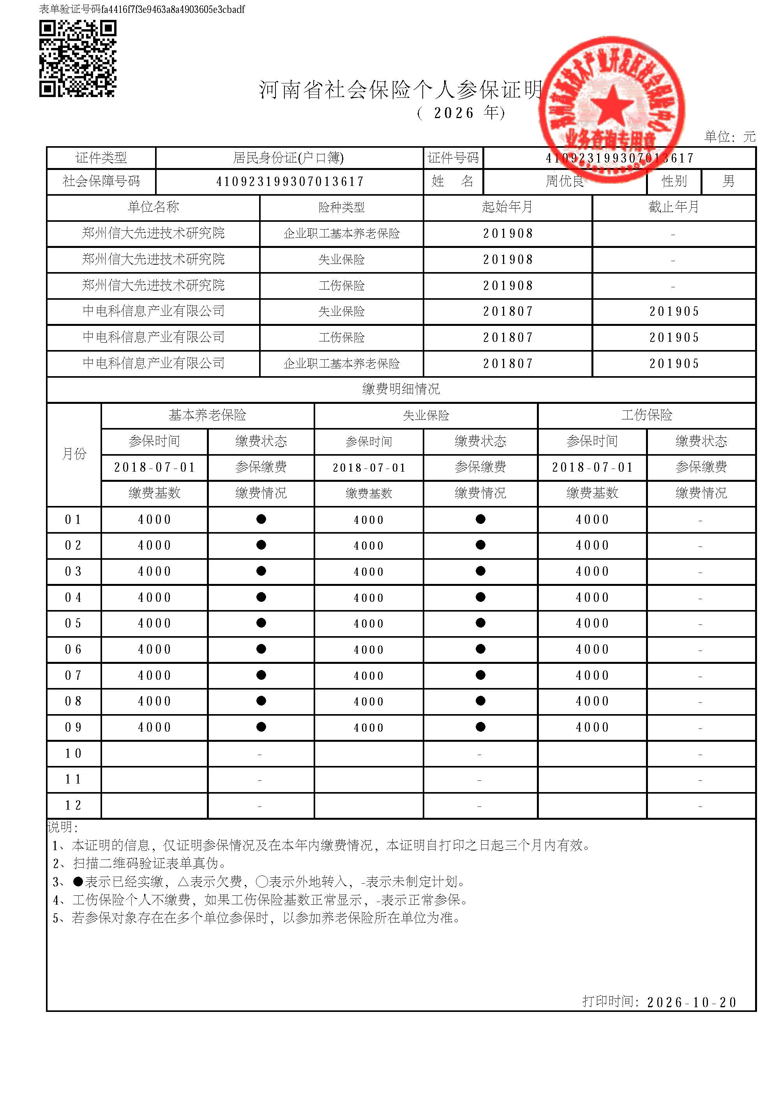

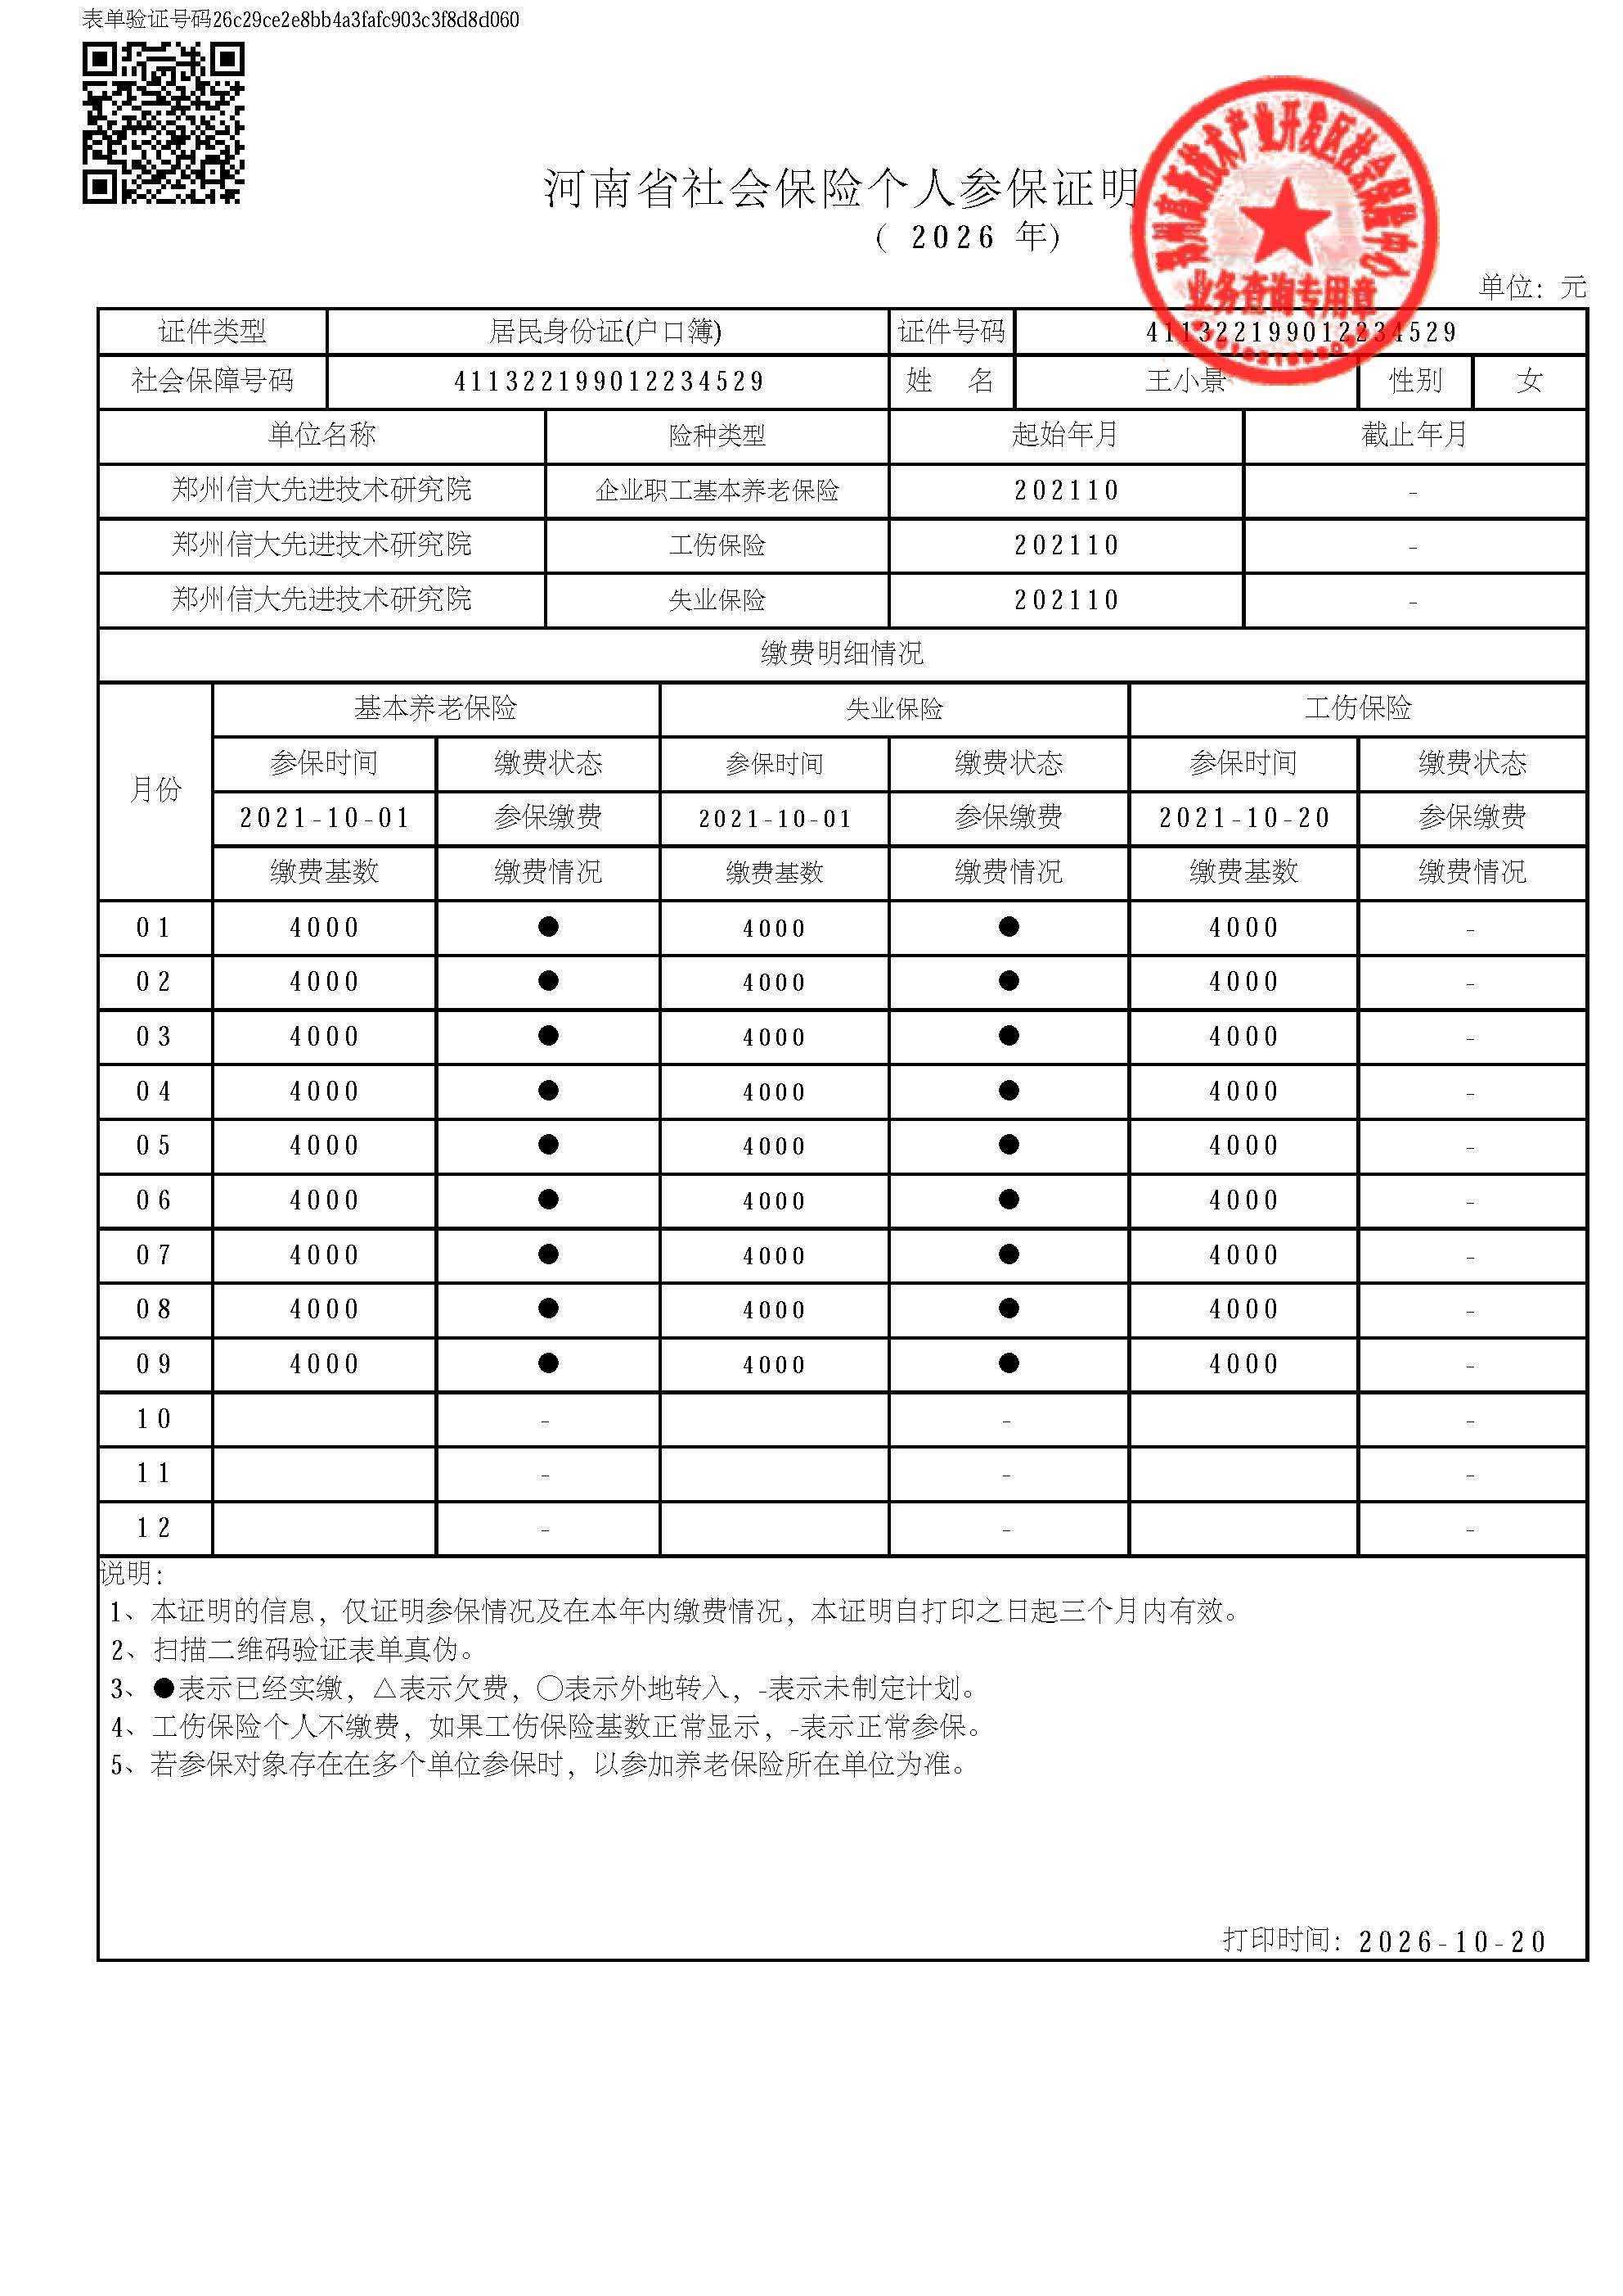

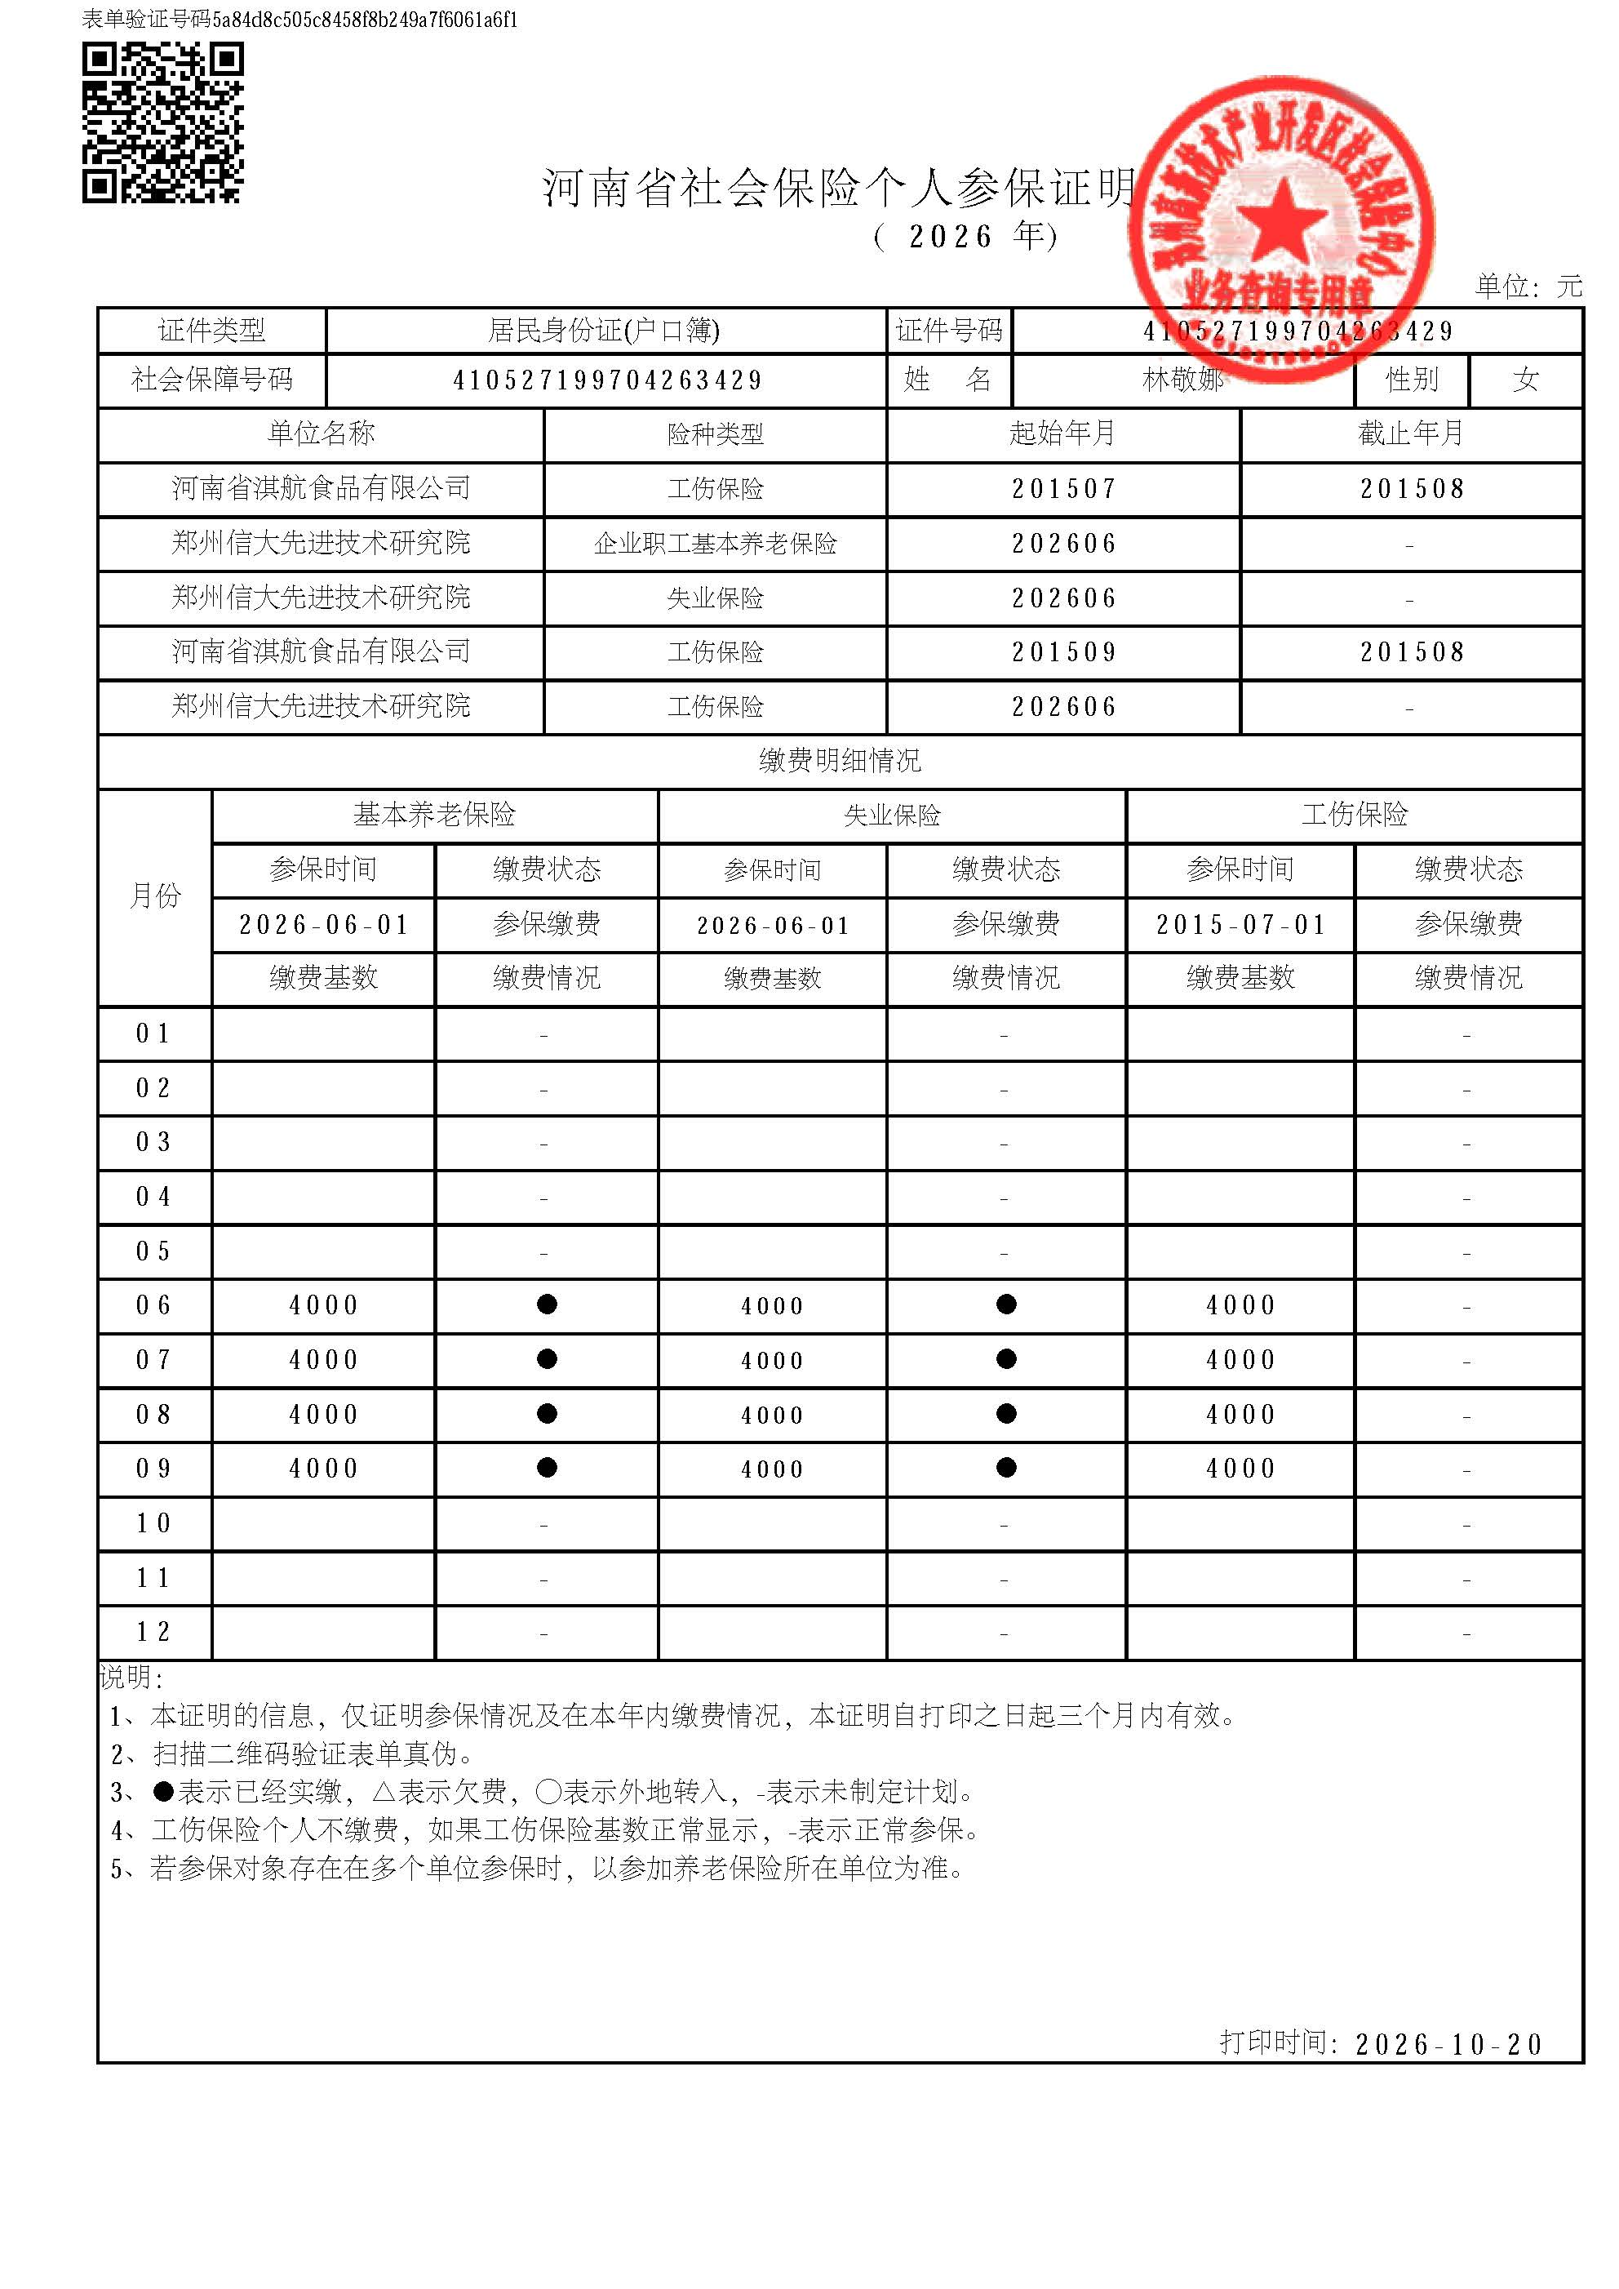

（二）主要人员简历表

“主要人员简历表”中的项目负责人应附身份证、职称证书、学历证（如有）、社保缴纳证明，管理过的项目业绩须附合同协议书和竣工验收备案登记表扫描件；其他主要人员应附职称证、学历证复印件（如有）、资格证、社保缴纳证明。
姓 名 | 王富强 | 年 龄 | 44 | 学历 | 博士
职 称 | 高级 | 职 务 | 院长 | 拟在本工程任职 | 项目经理
身份证号码 |  |  | 410223198208075537
执业证书名称 |  |  | / | 执业证书编号 | /
执业资格等级 |  |  | / 级 | 专业 | /
安全生产考核合格证书 |  |  | /
毕业学校 | 2013年毕业于 信息工程大学 地图制图学与地理信息工程专业
主要工作经历
时 间 | 参加过的类似项目名称 |  |  | 工程概况说明 | 发包人及联系电话
2024.12.05 | 水轮发电机组定转子圆度辅助测量装置研制 |  |  | 本项目为科研技术开发项目，合同金额 174 万元，工期 20 个月。针对水轮发电机组定转子传统测量转站多、误差大、登高作业风险高等问题，开展定子、转子激光跟踪仪不转站测量方法研究，研制定转子圆度辅助测量装置及配套数据处理软件，实现定子圆度、转子磁极圆度、偏心、中心高程、垂直度六项指标检测，完成样机研制、实验室测试、第三方计量检定及电站现场验证，输出图纸、试验报告、专利、论文、软著等成果，提供技术培训，软硬件质保 2 年，服务大型水电机组检修测量。 | 中国长江电力股份有限公司  0717-6953502

5-5 项目负责人相关证件

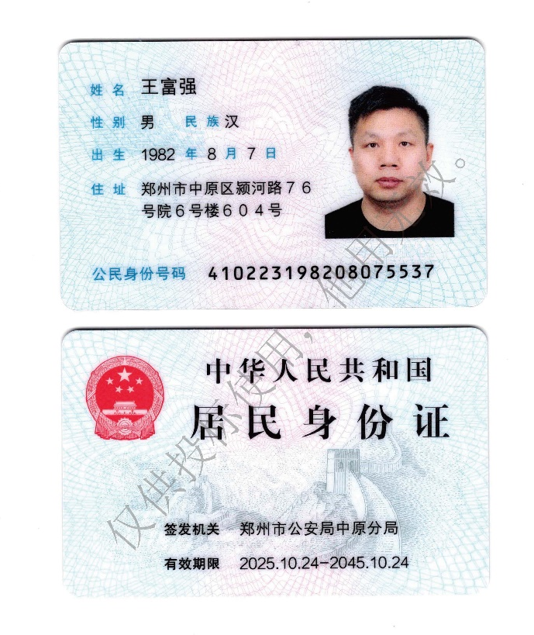

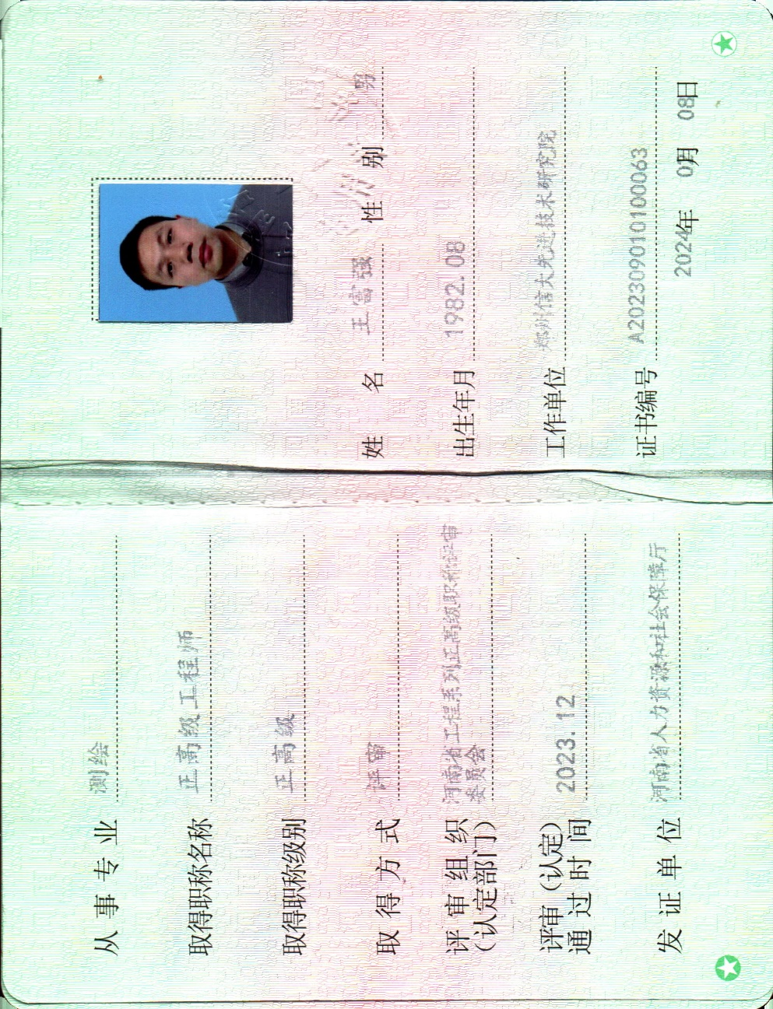
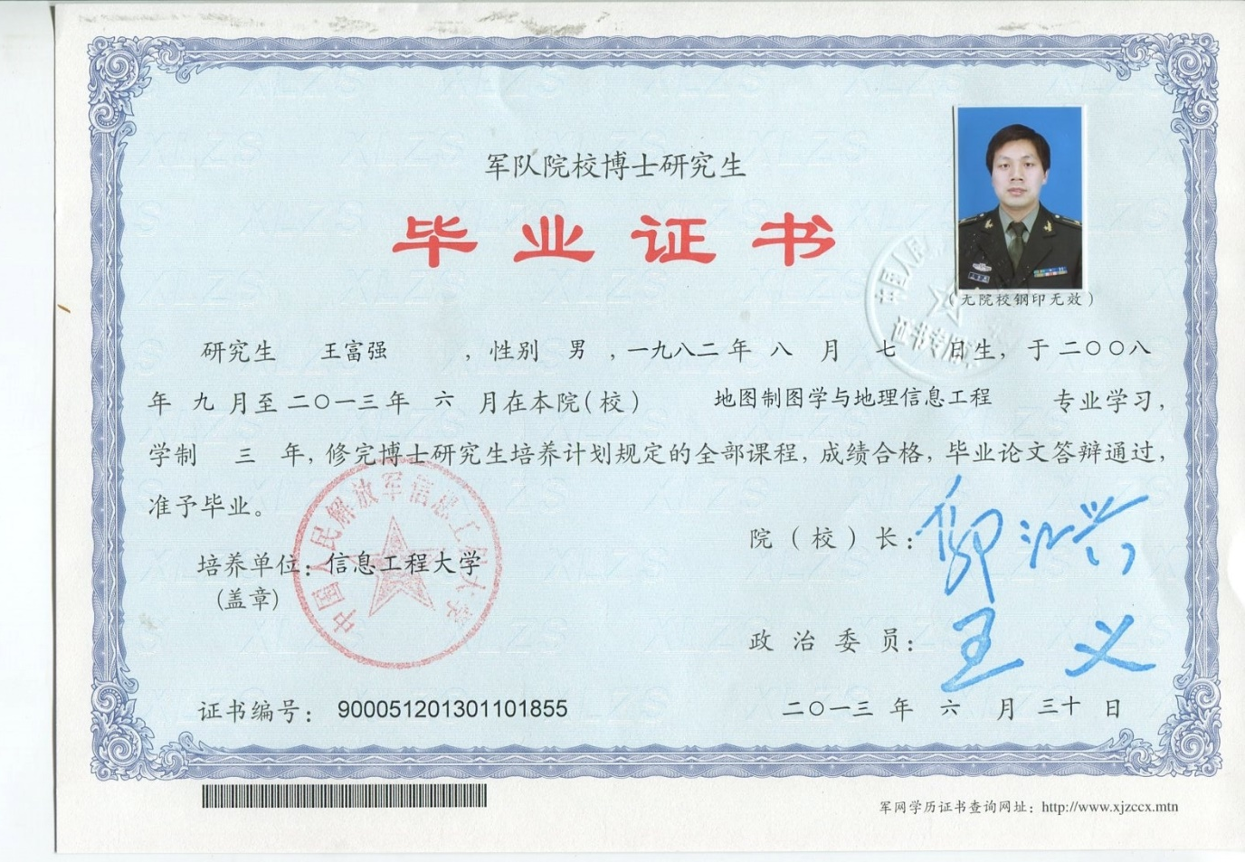
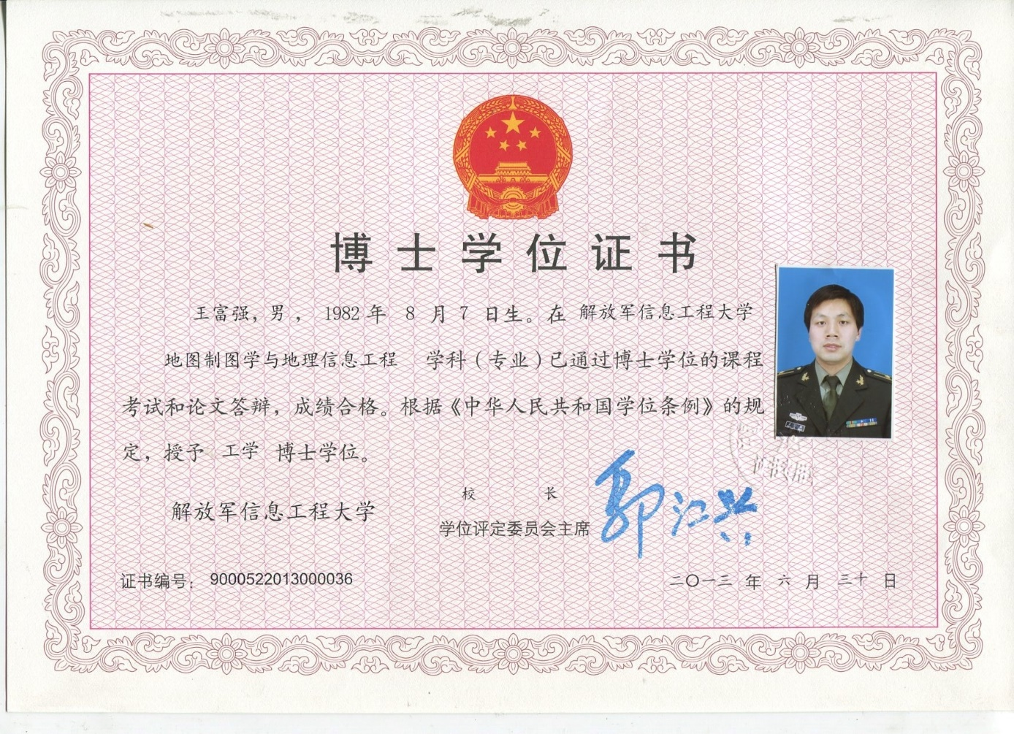

5-5 项目负责人管理过的业绩合同
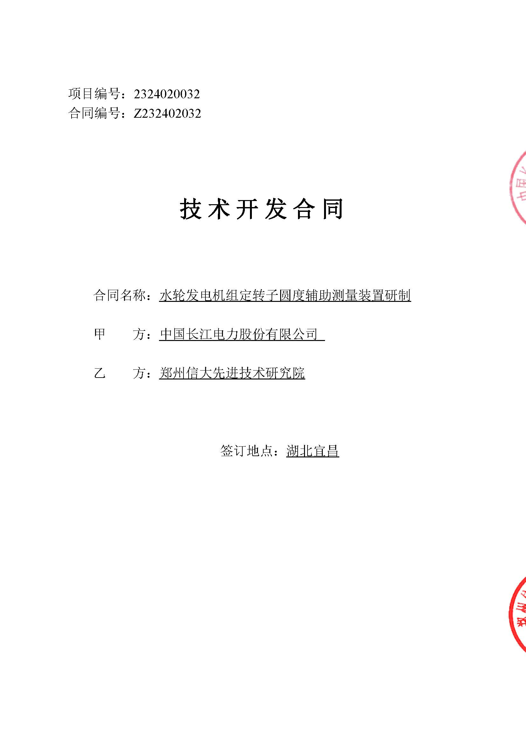
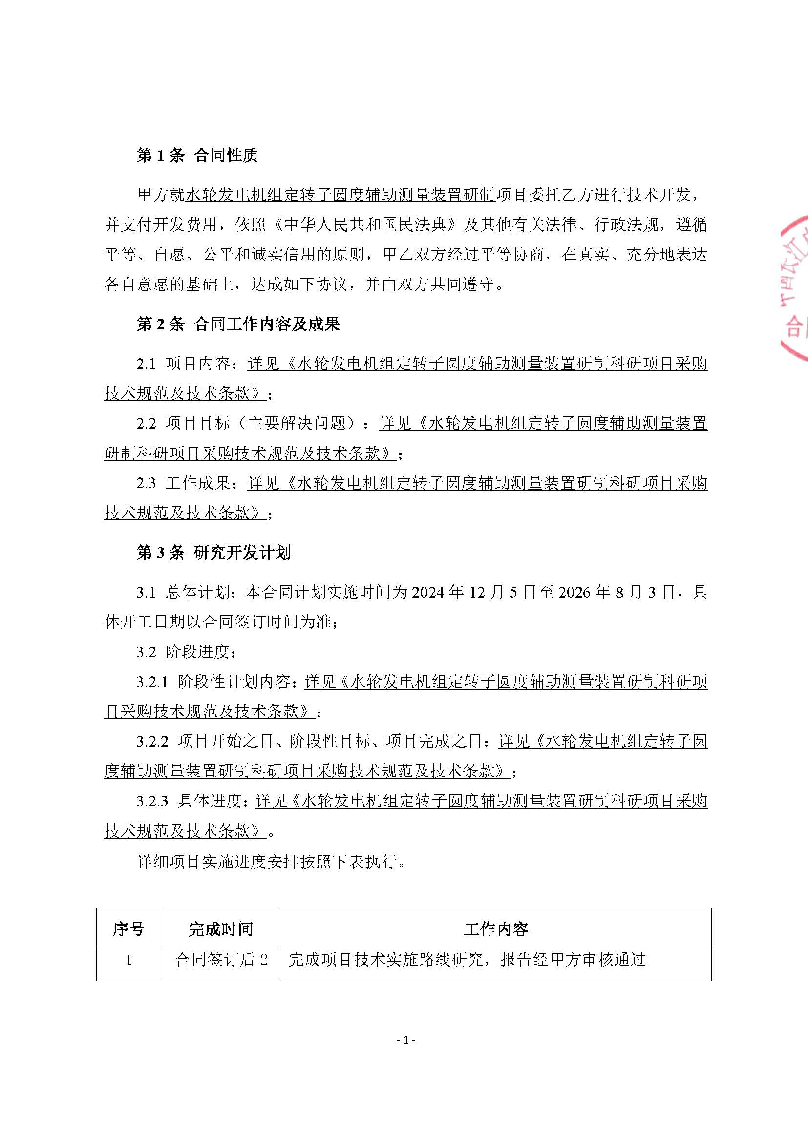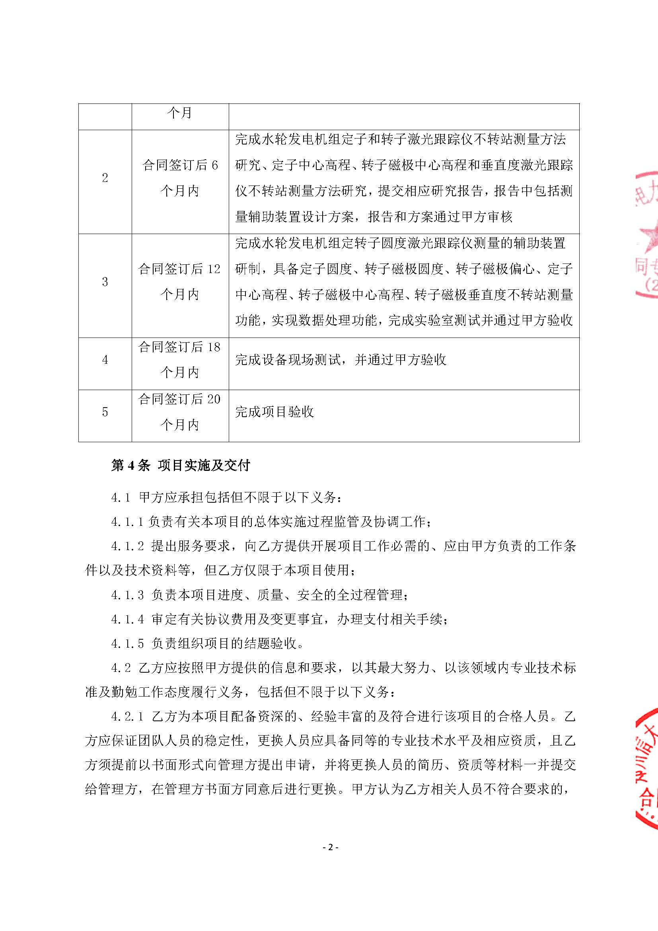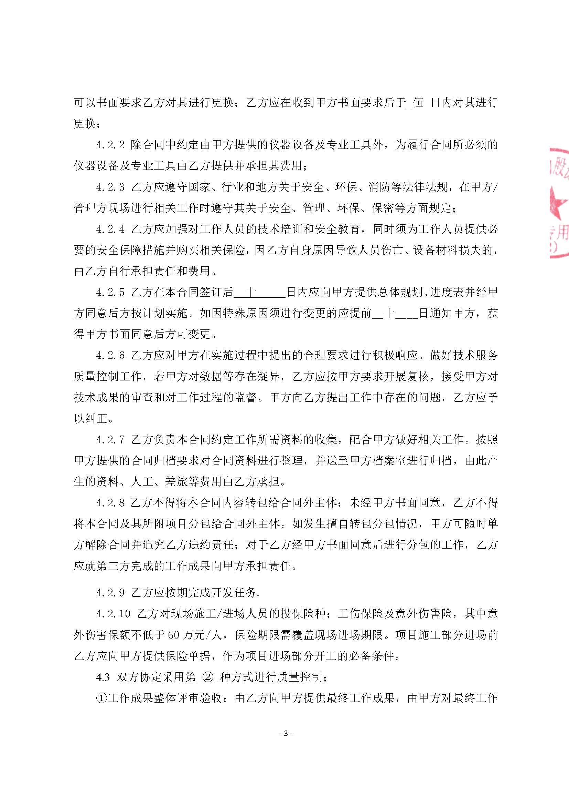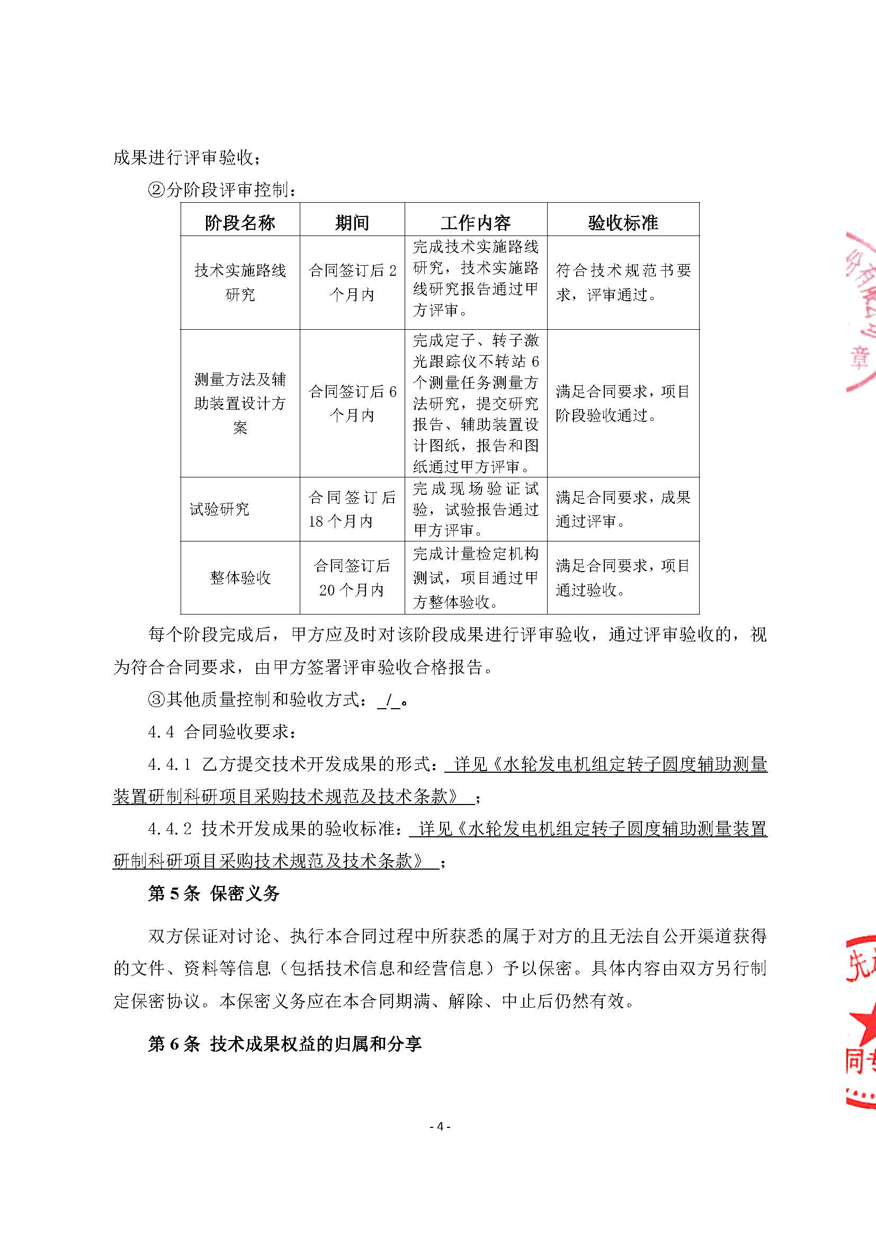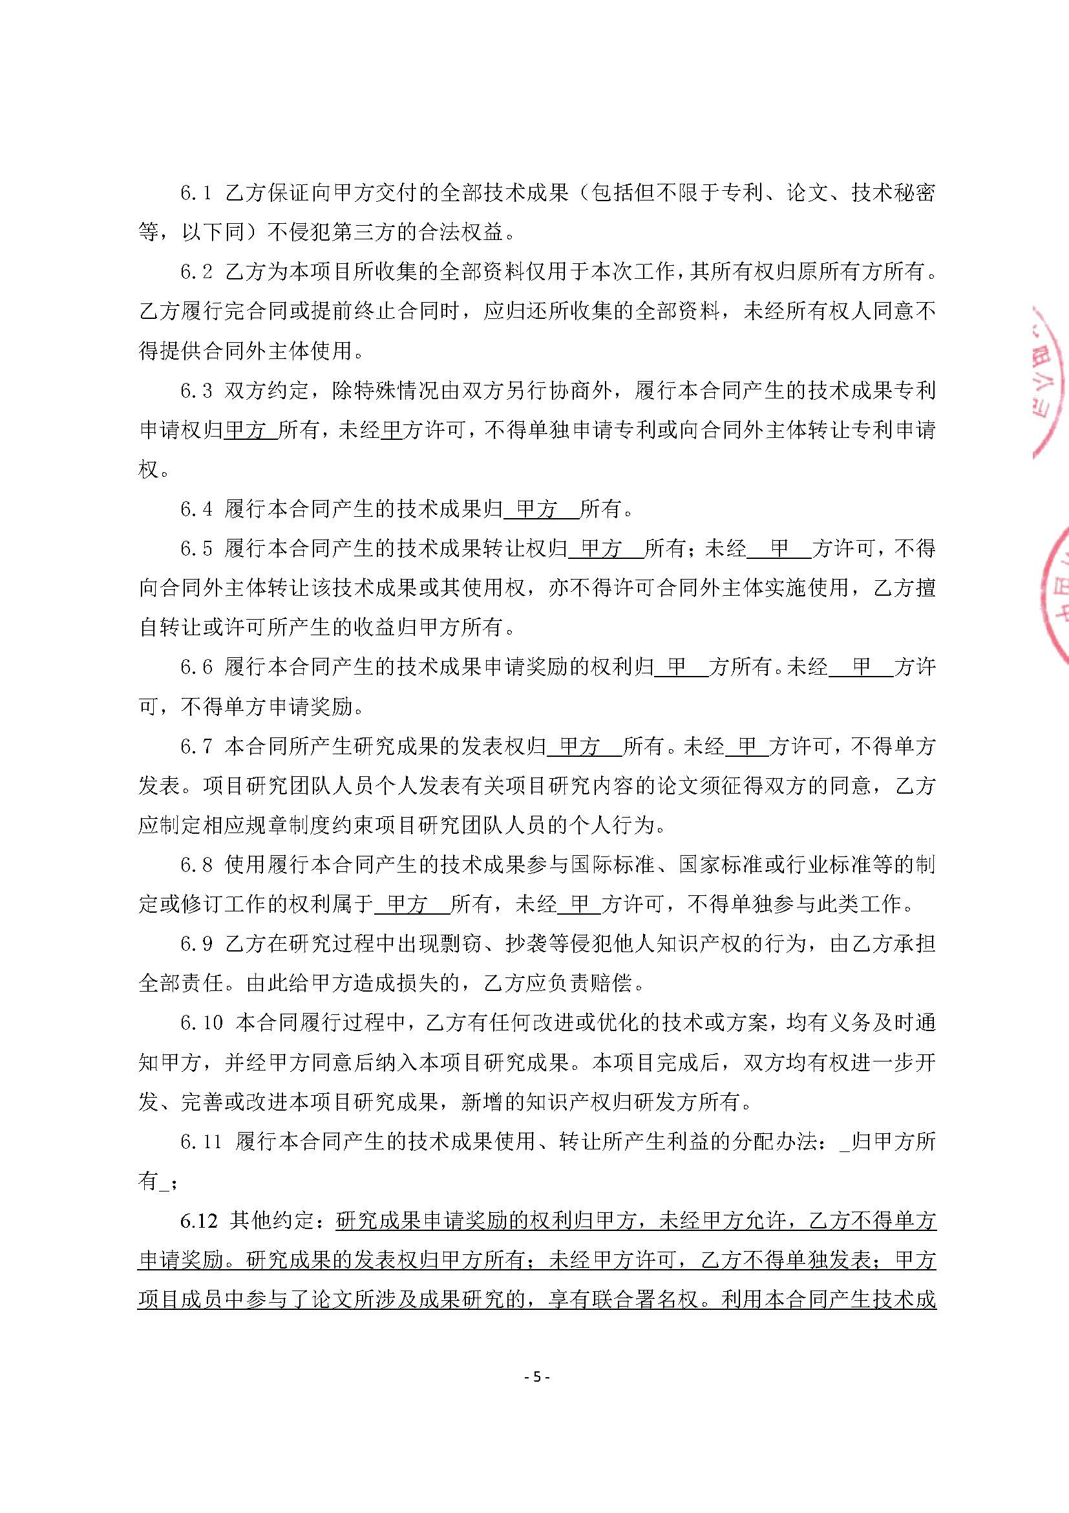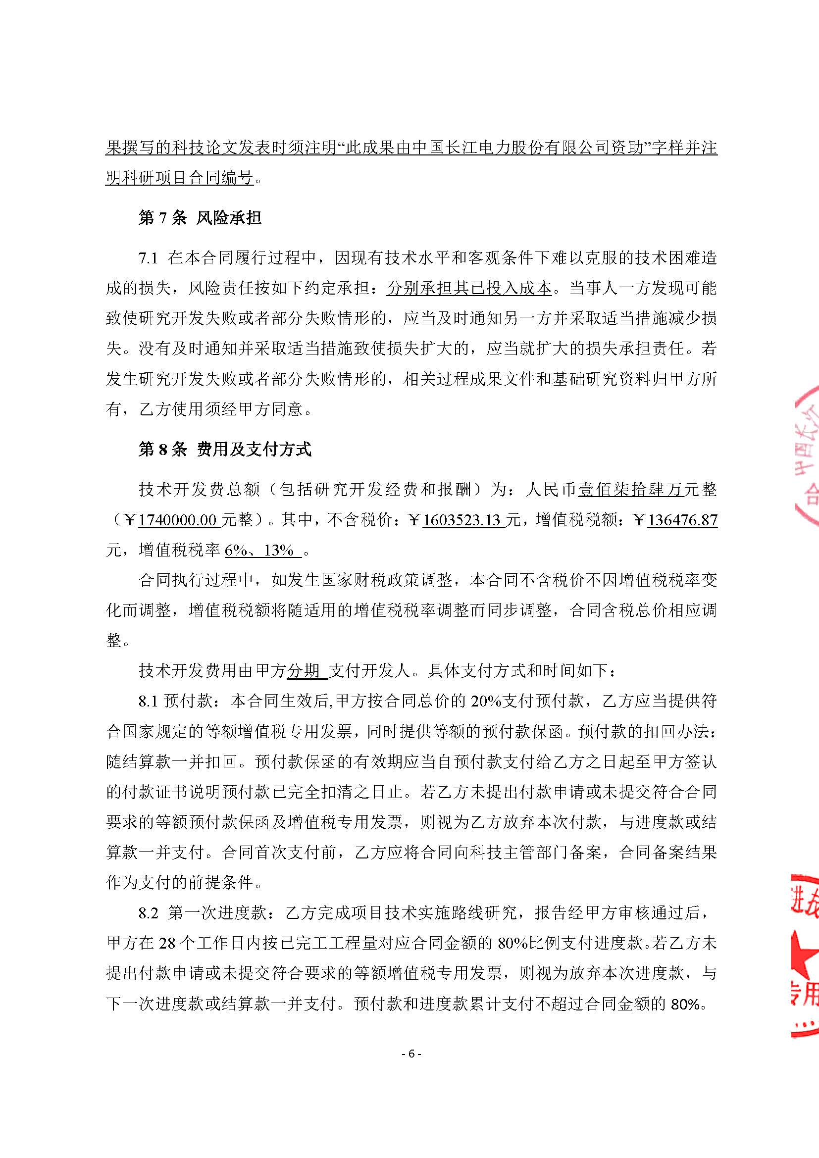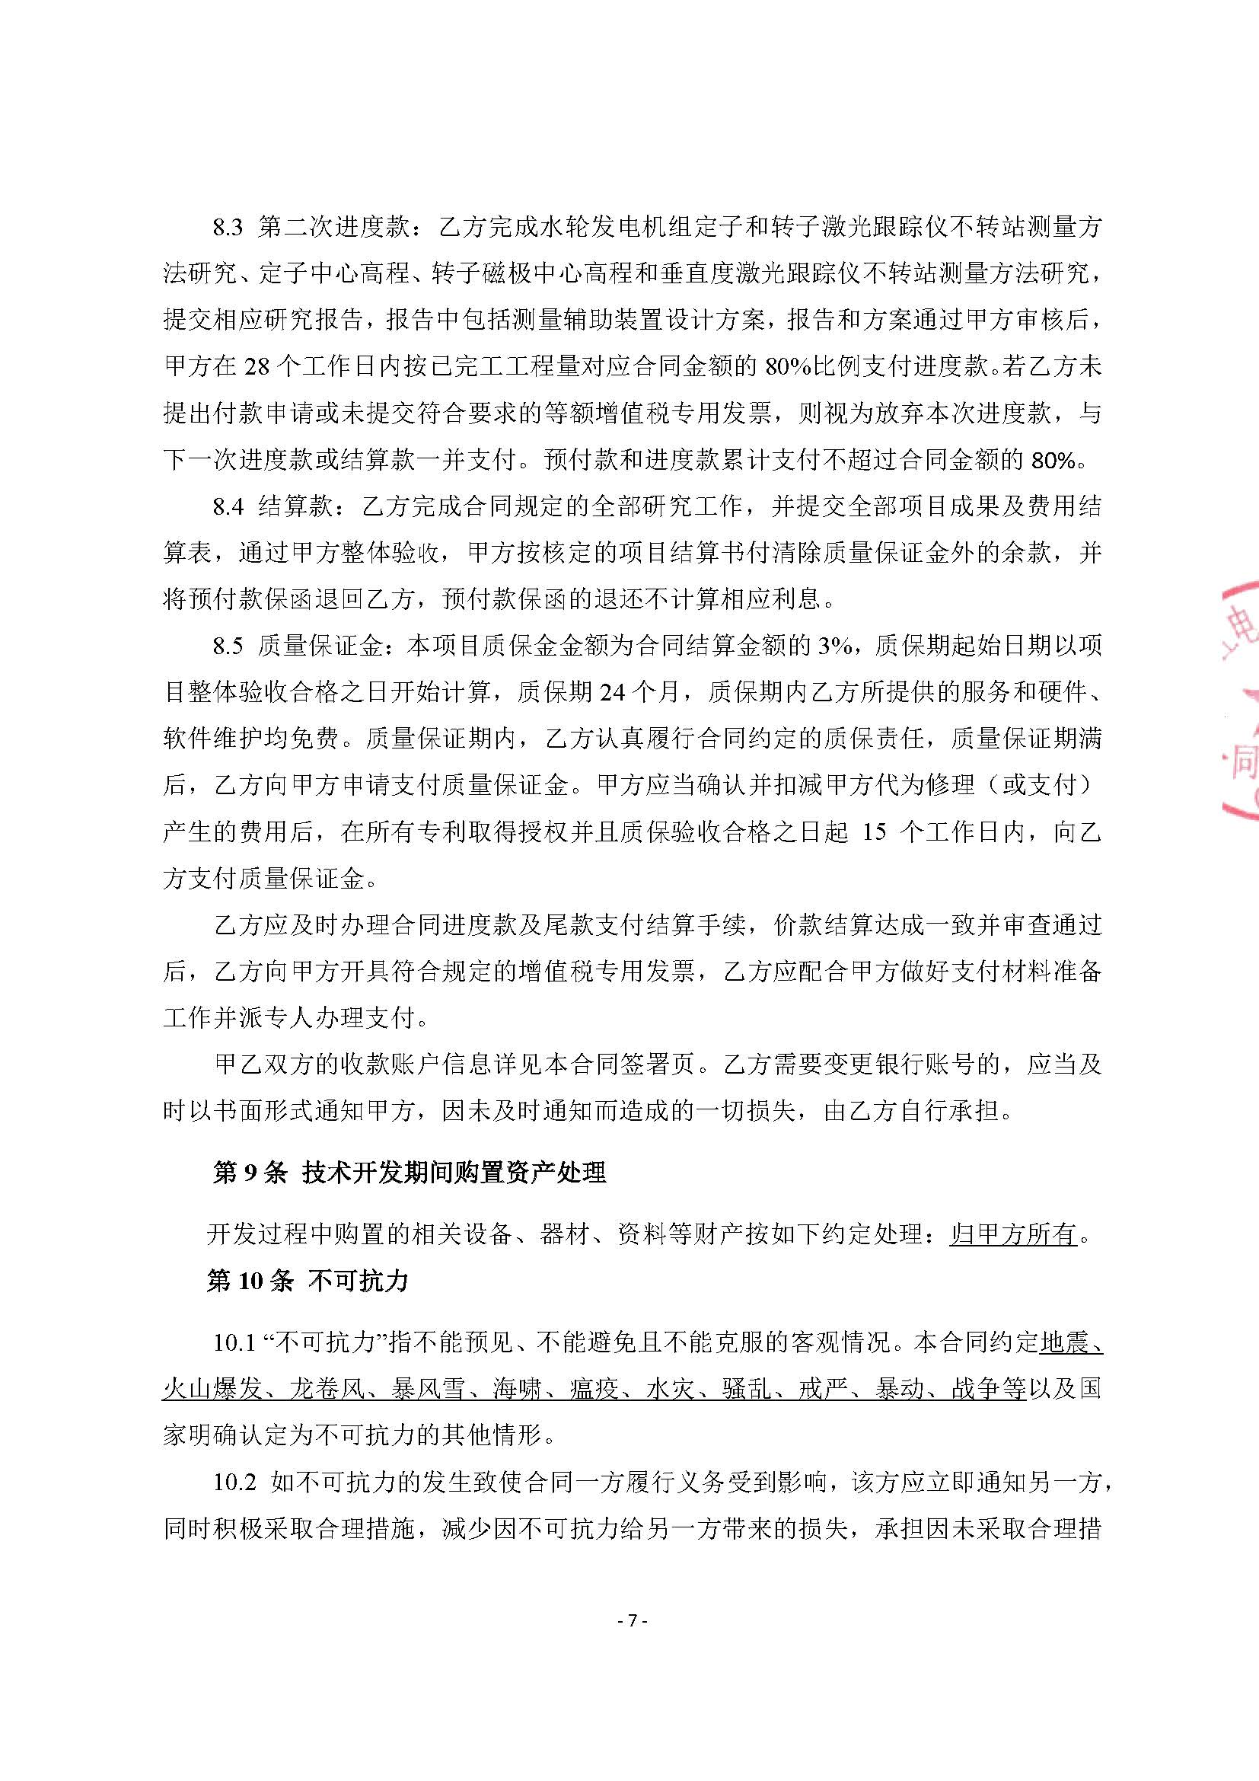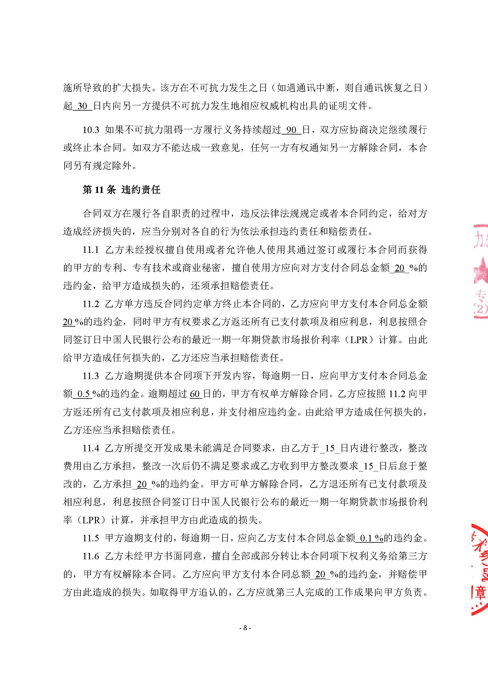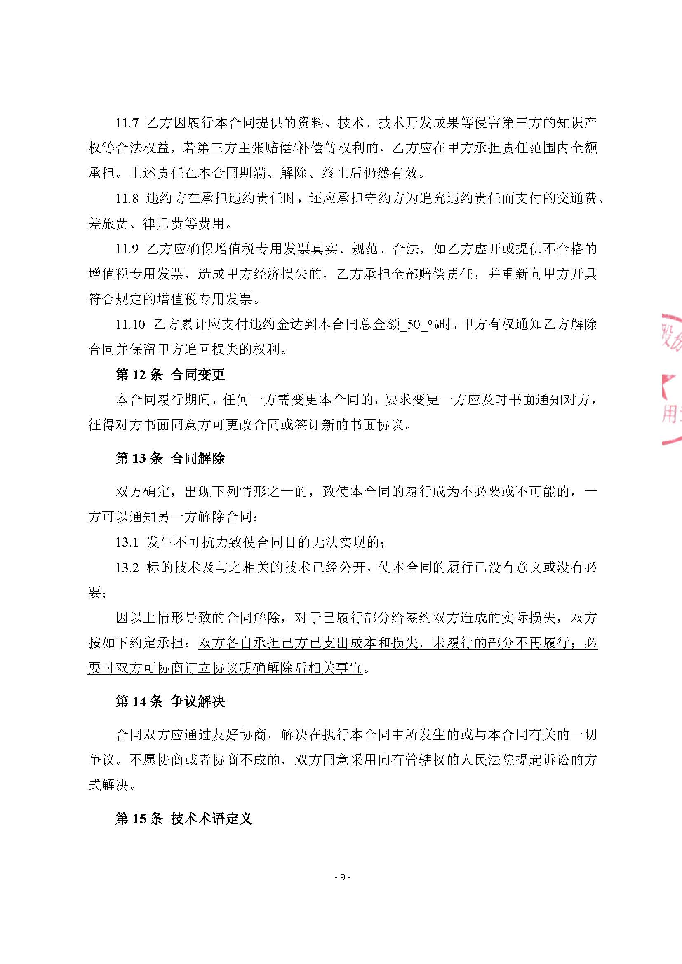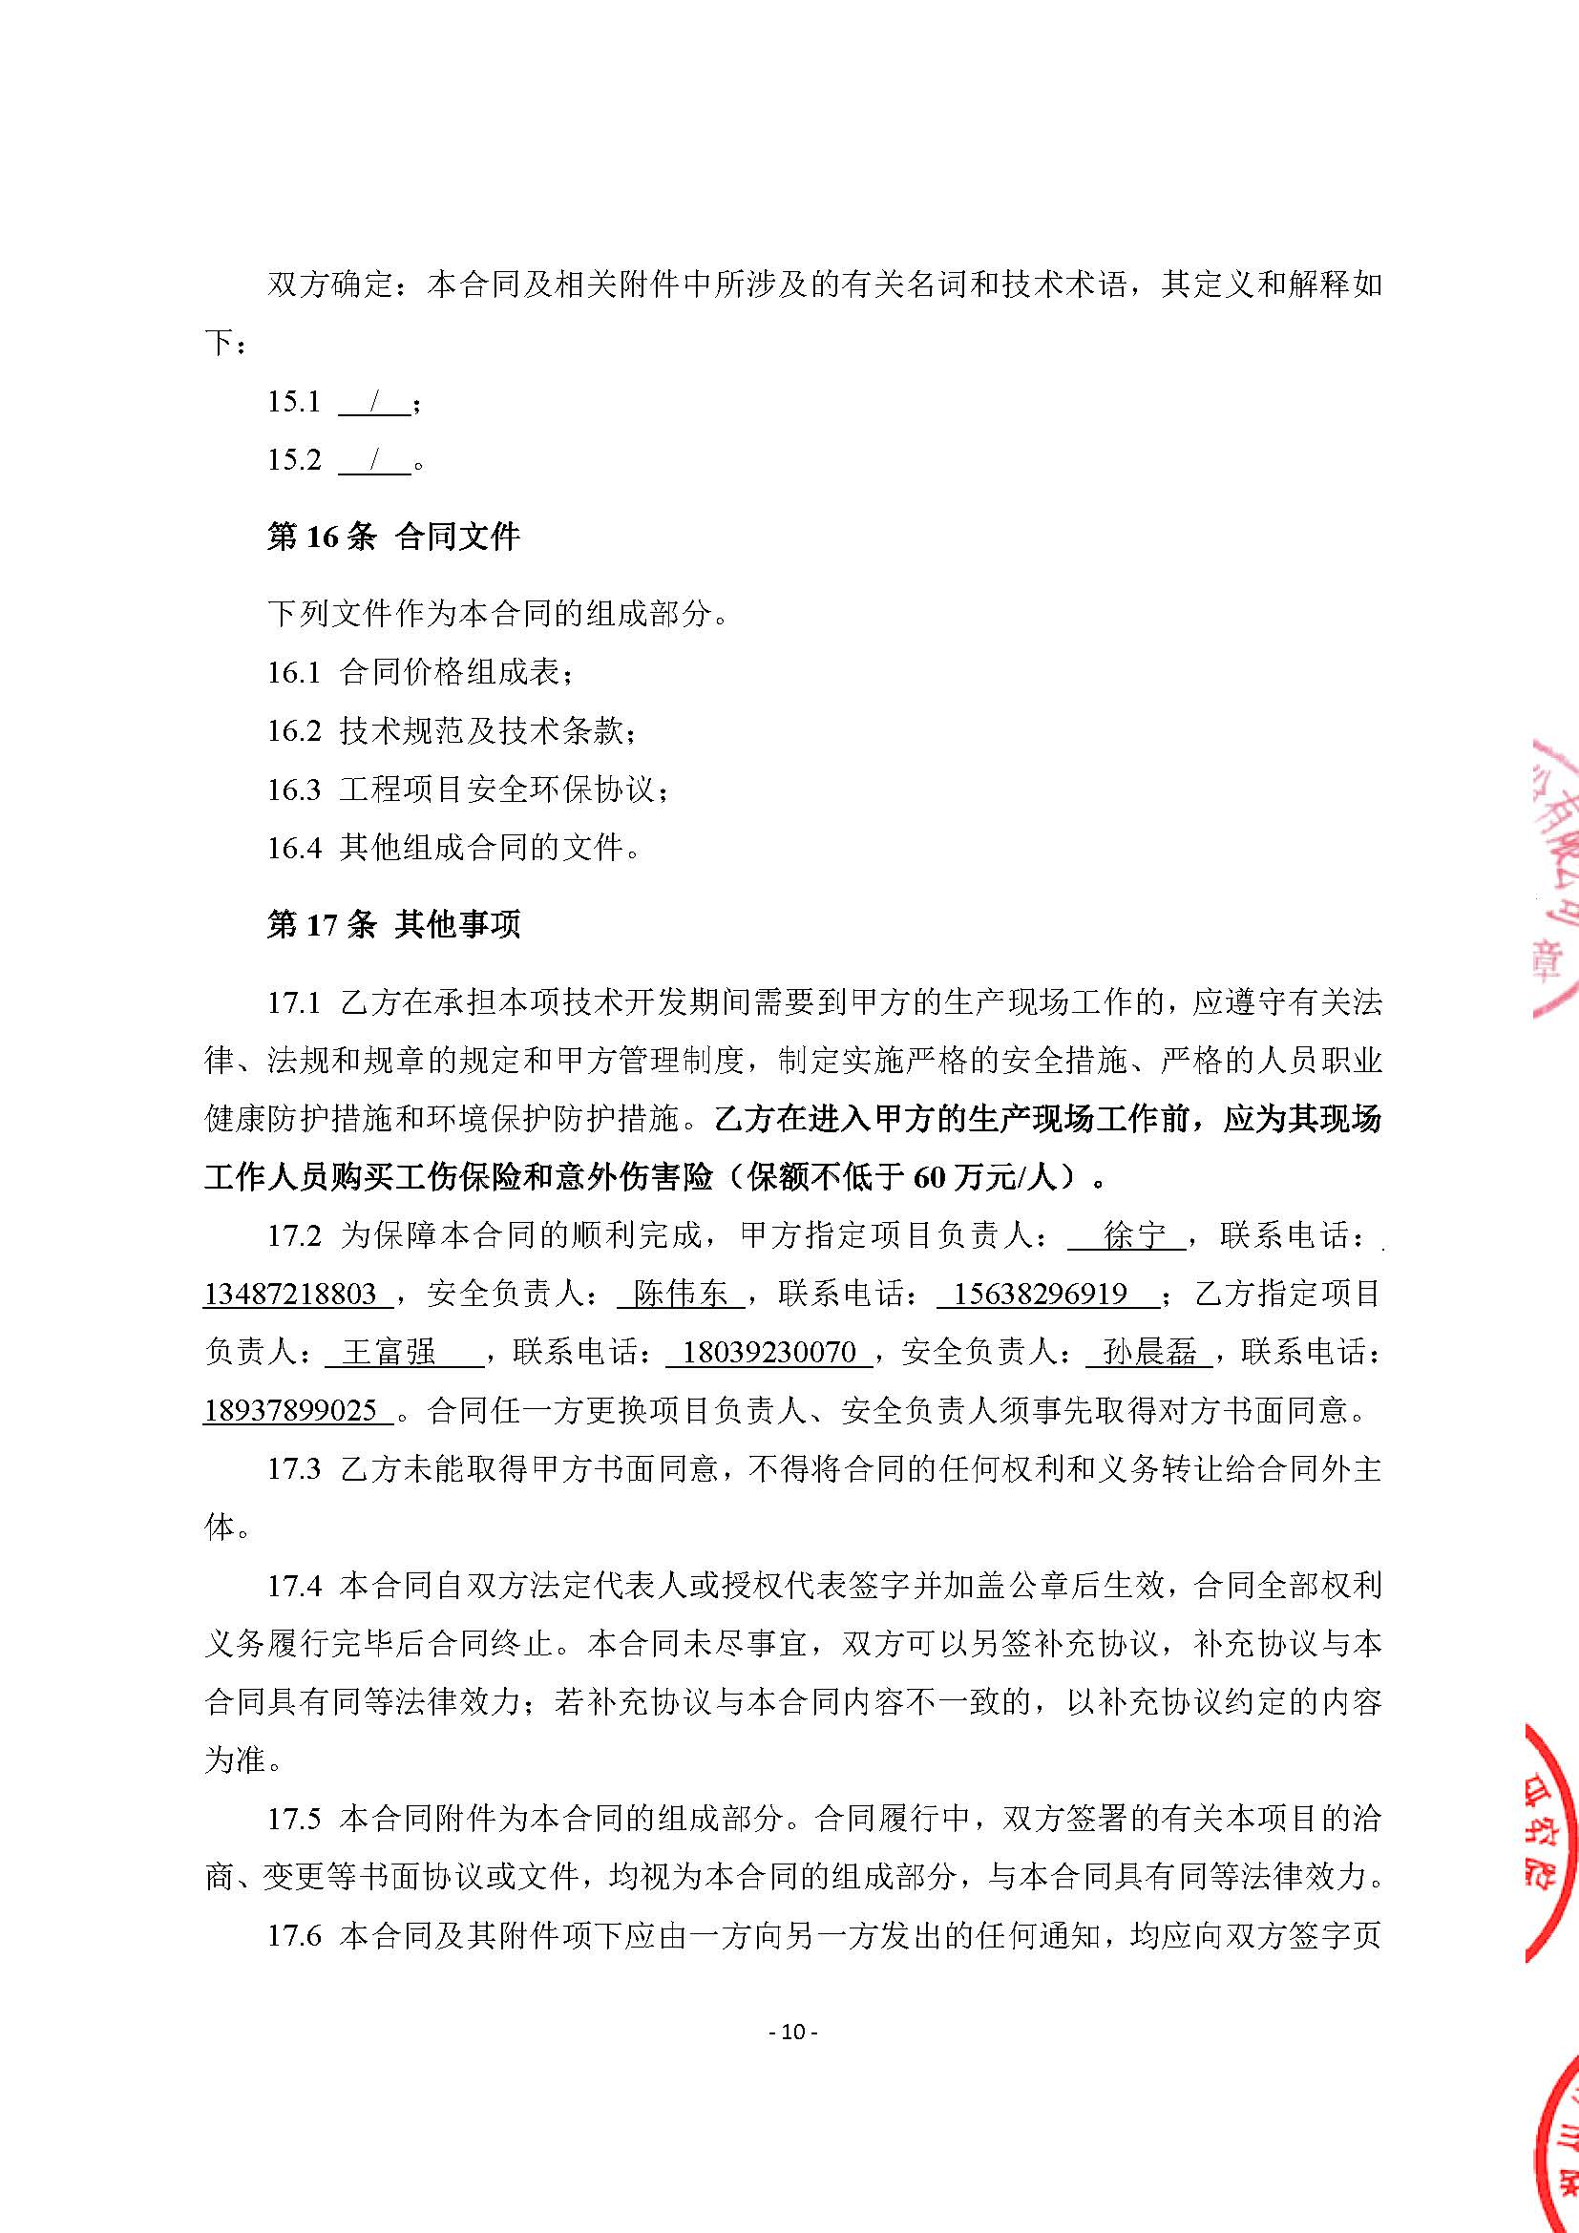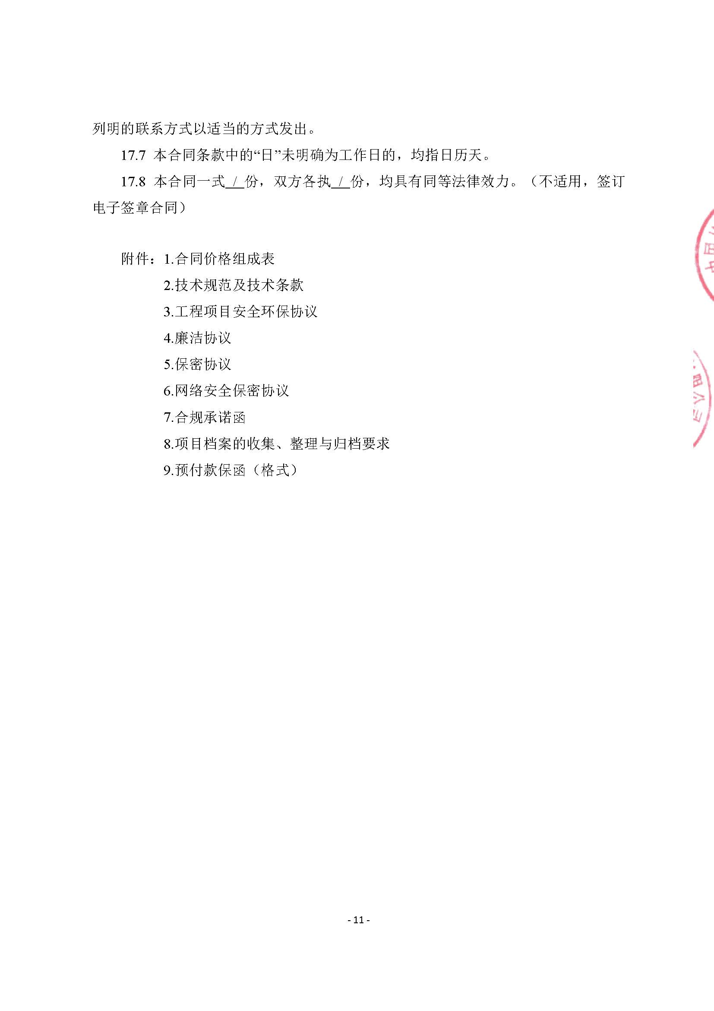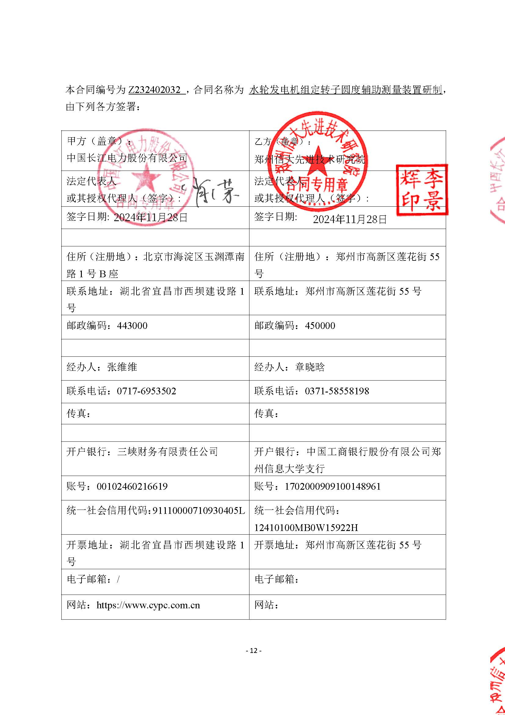

文件六 偏差表

表6-1 商务偏差表
供应商可以不提交一份对本采购文件“合同条款及格式”的逐条注释意见，但应根据下表的格式列出对上述条款的偏差（如果有）。未在商务偏差表中列明的商务偏差，将被视为满足采购文件要求。
项目 | 条款编号 | 偏差内容 | 备 注
备注：对供应商须知前附表中规定的实质性偏差的内容提出负偏差，无论是否在本表中填写，将被认为是对采购文件的非实质性响应，其报价文件将被否决。

供应商： 郑州信大先进技术研究院 （盖单位章）
法定代表人或其委托代理人： （签字）
2026 年 10 月 21 日

表6-2 技术偏差表
供应商可以不提交一份对本采购文件“技术规范及技术条款”的逐条注释意见，但应根据下表的格式列出对上述条款的偏差（如果有）。未在技术偏差表中列明的技术偏差，将被视为满足采购文件要求。
项目 | 条款编号 | 偏差内容 | 备 注
备注：对供应商须知前附表中规定的实质性偏差的内容提出负偏差，无论是否在本表中填写，将被认为是对采购文件的非实质性响应，其报价文件将被否决。

供应商： 郑州信大先进技术研究院 （盖单位章）
法定代表人或其委托代理人： （签字）
2026 年 10 月 21 日

文件七 资格审查资料
附件一 供应商基本情况表
附件二 2021年1月1日以来类似项目业绩
附件三 其他资格审查资料

附件一 供应商基本情况表
供应商名称 | 郑州信大先进技术研究院
供应商组织机构代码或统一社会信用代码 | 12410100MB0W15922H
注册地址 | 河南省郑州市高新区莲花街55号 |  |  |  | 邮政编码 | 450000
联系方式 | 联系人 | 徐福乾 |  |  | 电话 | 0371-58558198
联系方式 | 传真 | 0371-58558196 |  |  | 网址 | /
组织结构 | 本单位实行院长负责制，内设综合管理、财务管理部、创新发展部、组织人事部、质量管理部等部门，权责清晰，建立完善内部管理与质量管控体系。
法定代表人 | 姓名 | 王富强 | 技术职称 |  | 正高级 | 电话 |  | 58558198
技术负责人 | 姓名 | 王坤 | 技术职称 |  | 正高级 | 电话 |  | 58558196
成立时间 | 2016年8月10日 |  | 员工总人数：223
许可证及级别 | / |  | 其中 | 高级职称人员 |  |  | 13
营业执照号 | 12410100MB0W15922H |  | 其中 | 中级职称人员 |  |  | 81
注册资金 | 5000万 |  | 其中 | 初级职称人员 |  |  | 26
基本账户开户银行 | 工行郑州信息大学支行 |  | 其中 | 技工 |  |  | 53
基本账户账号 | 1702000909100148961 |  | 其中 | 其他人员 |  |  | 50
经营范围 | 开展新兴产业技术研发，促进区域数字经济发展。科技开发计算机软硬件、人工智能与先进计算、通信、测绘导航、信息安全、半导体与集成电路研制生产销售数据要素、政企数字化、互联网和物联网信息技术服务信息系统集成检验检测鉴定服务成果评鉴教育培训咨询服务
备注
备注：
1、本表后应附企业法人营业执照、企业资质等级证书等材料的扫描件（需加盖供应商公章）。
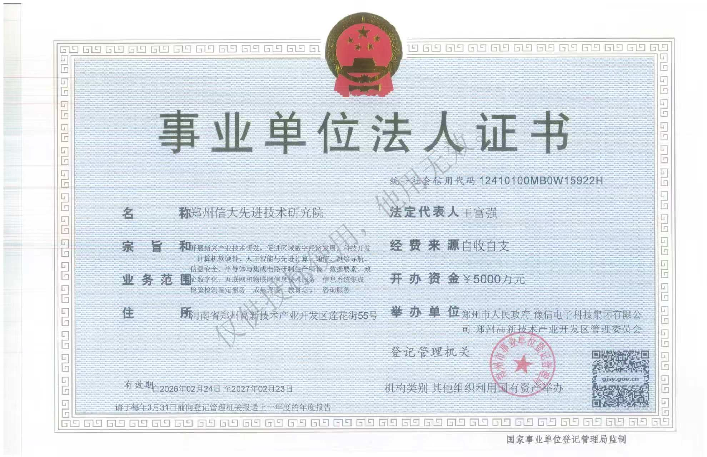

附件二 2021年1月1日以来类似项目业绩
委托单位  （业主） | 中国船舶集团有限公司系统工程研究院 | 银河航天科技(南通)有限公司 | 郑州南方测绘信息科技有限公司 | 郑州众诚测绘服务有限公司 | 河南鑫弘测绘科技有限公司 | 上海勘测设计研究院有限公司 | 三峡(上海)工程检测有限公司
服务对象名称 | 中国船舶集团有限公司系统工程研究院 | 银河航天科技(南通)有限公司 | 郑州南方测绘信息科技有限公司 | 郑州众诚测绘服务有限公司 | 河南鑫弘测绘科技有限公司 | 上海勘测设计研究院有限公司 | 三峡(上海)工程检测有限公司
项目规模 | 完成激光测量及解算单元设备研制供货，包含硬件设备研制、配套备件工具、技术文档编制；开展陆上对接调试、联试、装舰相关试验，提供现场技术支持、人员培训、质保售后服务，设备满足舰用环境及国军标质量体系要求。 | 多目视觉跟踪三维扫描系统定制开发，完成测量算法、点云数据处理模块研发、系统集成部署及操作培训，实现大尺寸构件动态高精度三维扫描测量。 | 三维数字摄影测量软件、多元设备控制系统定制开发，配套系统调试、技术培训、软件维护升级服务，服务于高低温环境容量计量科研。 | 2 套单、双相机摄影测量系统供货、运输及现场安装调试，设备经第三方检测合格，配套提供质保技术服务。 | 三维摄影测量标定场系统研制，完成标定硬件配套、标定控制软件开发，设备集成调试，提供技术培训，实现相机内参及畸变参数全自动高精度标定。 | 本项目为设备采购供货项目，合同含税总金额 232700 元。供货包含视觉控制器、64 线以上激光雷达、1200 万像素工业相机、工业镜头、无人车搭载平台、发光靶标等硬件设备，提供出厂检验证书、设备使用维护说明书。 | 本项目为跟踪式三维扫描系统硬件设备采购项目，暂定含税合同金额 164000 元。供货包含双目跟踪器、光栅扫描仪、球形框架及配套附件
合同金额（元） | 557000 | 1950000 | 860000 | 500000 | 598000 | 232700 | 164000
完成日期  （年/月/日） | 2025.12.10 | 2025.01.20 | 2024.12.31 | 2024.09.05 | 2023.6.30 | 2025.06.01 | 2026.07.16
工作内容 | 激光雷达测量及解算单元开发 | 视觉跟踪及三维扫描系统研制 | 三维数字摄影测量软件及多元设备控制系统开发 | 摄影测量系统采购 | 三维摄影测量标定场系统研制 | 激光雷达、工业相机采购开发 | 双目跟踪器采购开发
主要人员情况 | 项目负责人：孙晨磊；硬件研发：李玉杰；系统调试：邢松伟 | 项目负责人：王坤；算法研发：高毫林；软件开发：赵秋阳；外业测试：苏东辉 | 项目负责人：巩克现；软件研发：何振华；系统测试：王圣壹 | 项目负责人：张文亮；设备集成：薛兵；现场调试：周优良 | 项目负责人：孙晨磊；硬件研发：李冲；系统调试：李玉杰 | 项目负责人：孙晨磊；硬件研发：张凯；系统调试：李玉杰 | 项目负责人：孙晨磊；硬件研发：张凯；系统调试：李玉杰
业主方证明人及联系方式 | 王世岭  18110076083 | 李溟  010-51077089 | 刘鹏浩  0371-58636011 | 张广汉  13598029191 | 崔磊鑫  13137883091 | 王顺  021-65427100 | 王顺  13621169233

注：
1、上述业绩应满足第一章采购公告中的业绩要求。供应商应随此表附上业绩证明材料（合同或任务书扫描件，至少包括封面、内容、签订金额、签署页(含签署时间)等基本信息）。否则，评审小组将不予采信。
2、如有多个类似项目，可按此表格扩展。

供应商： 郑州信大先进技术研究院 （盖单位章）
法定代表人或其委托代理人： （签字）
2026 年 10 月 21 日
业绩1 激光测量及解算单元采购
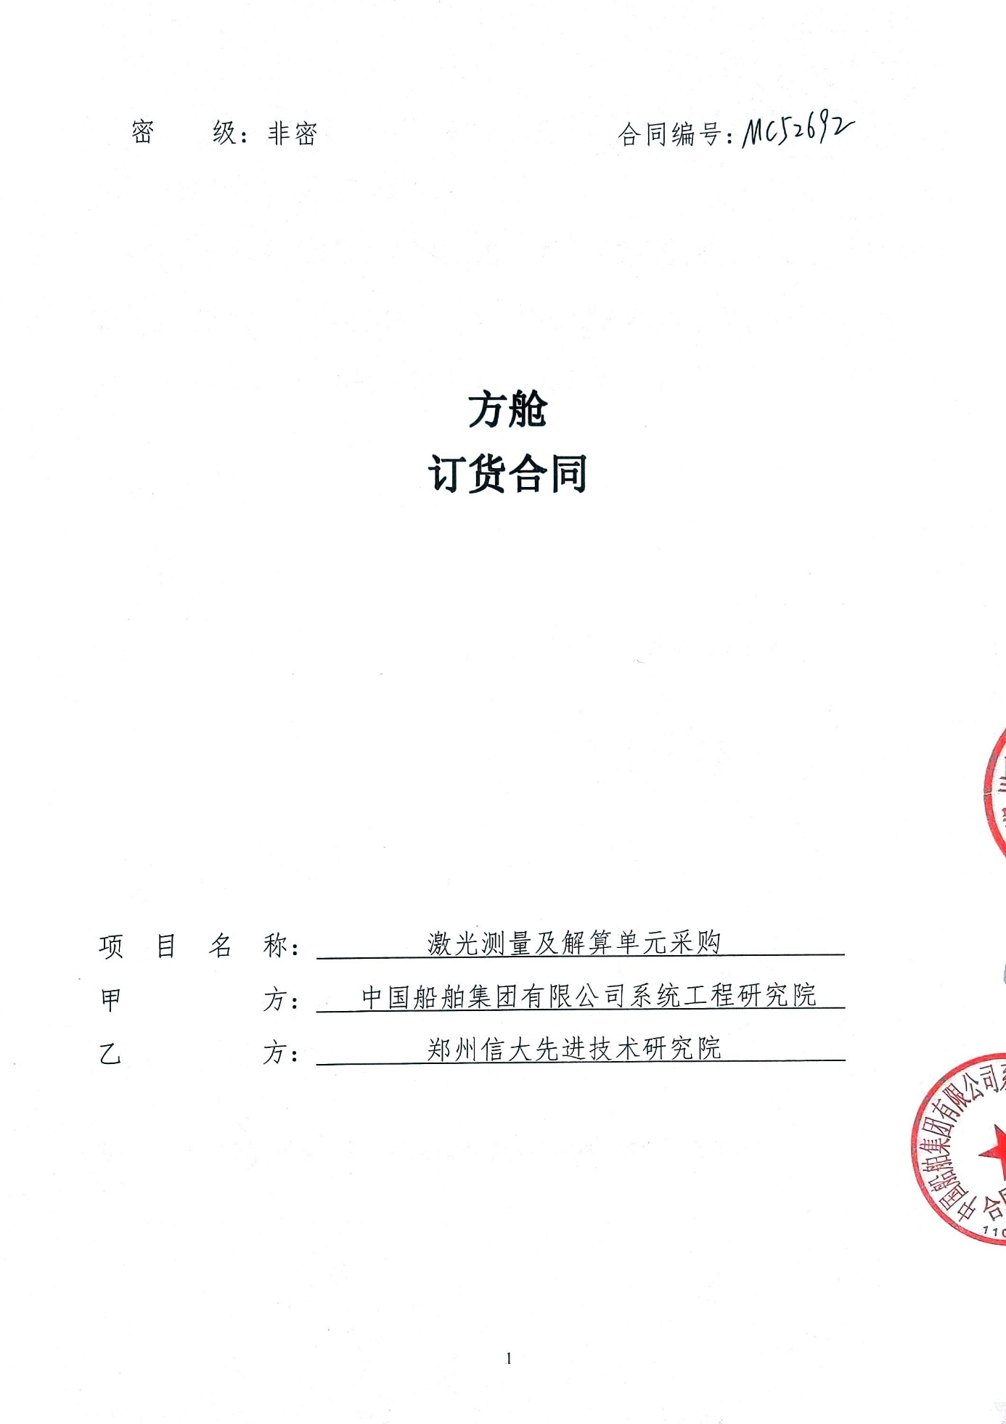
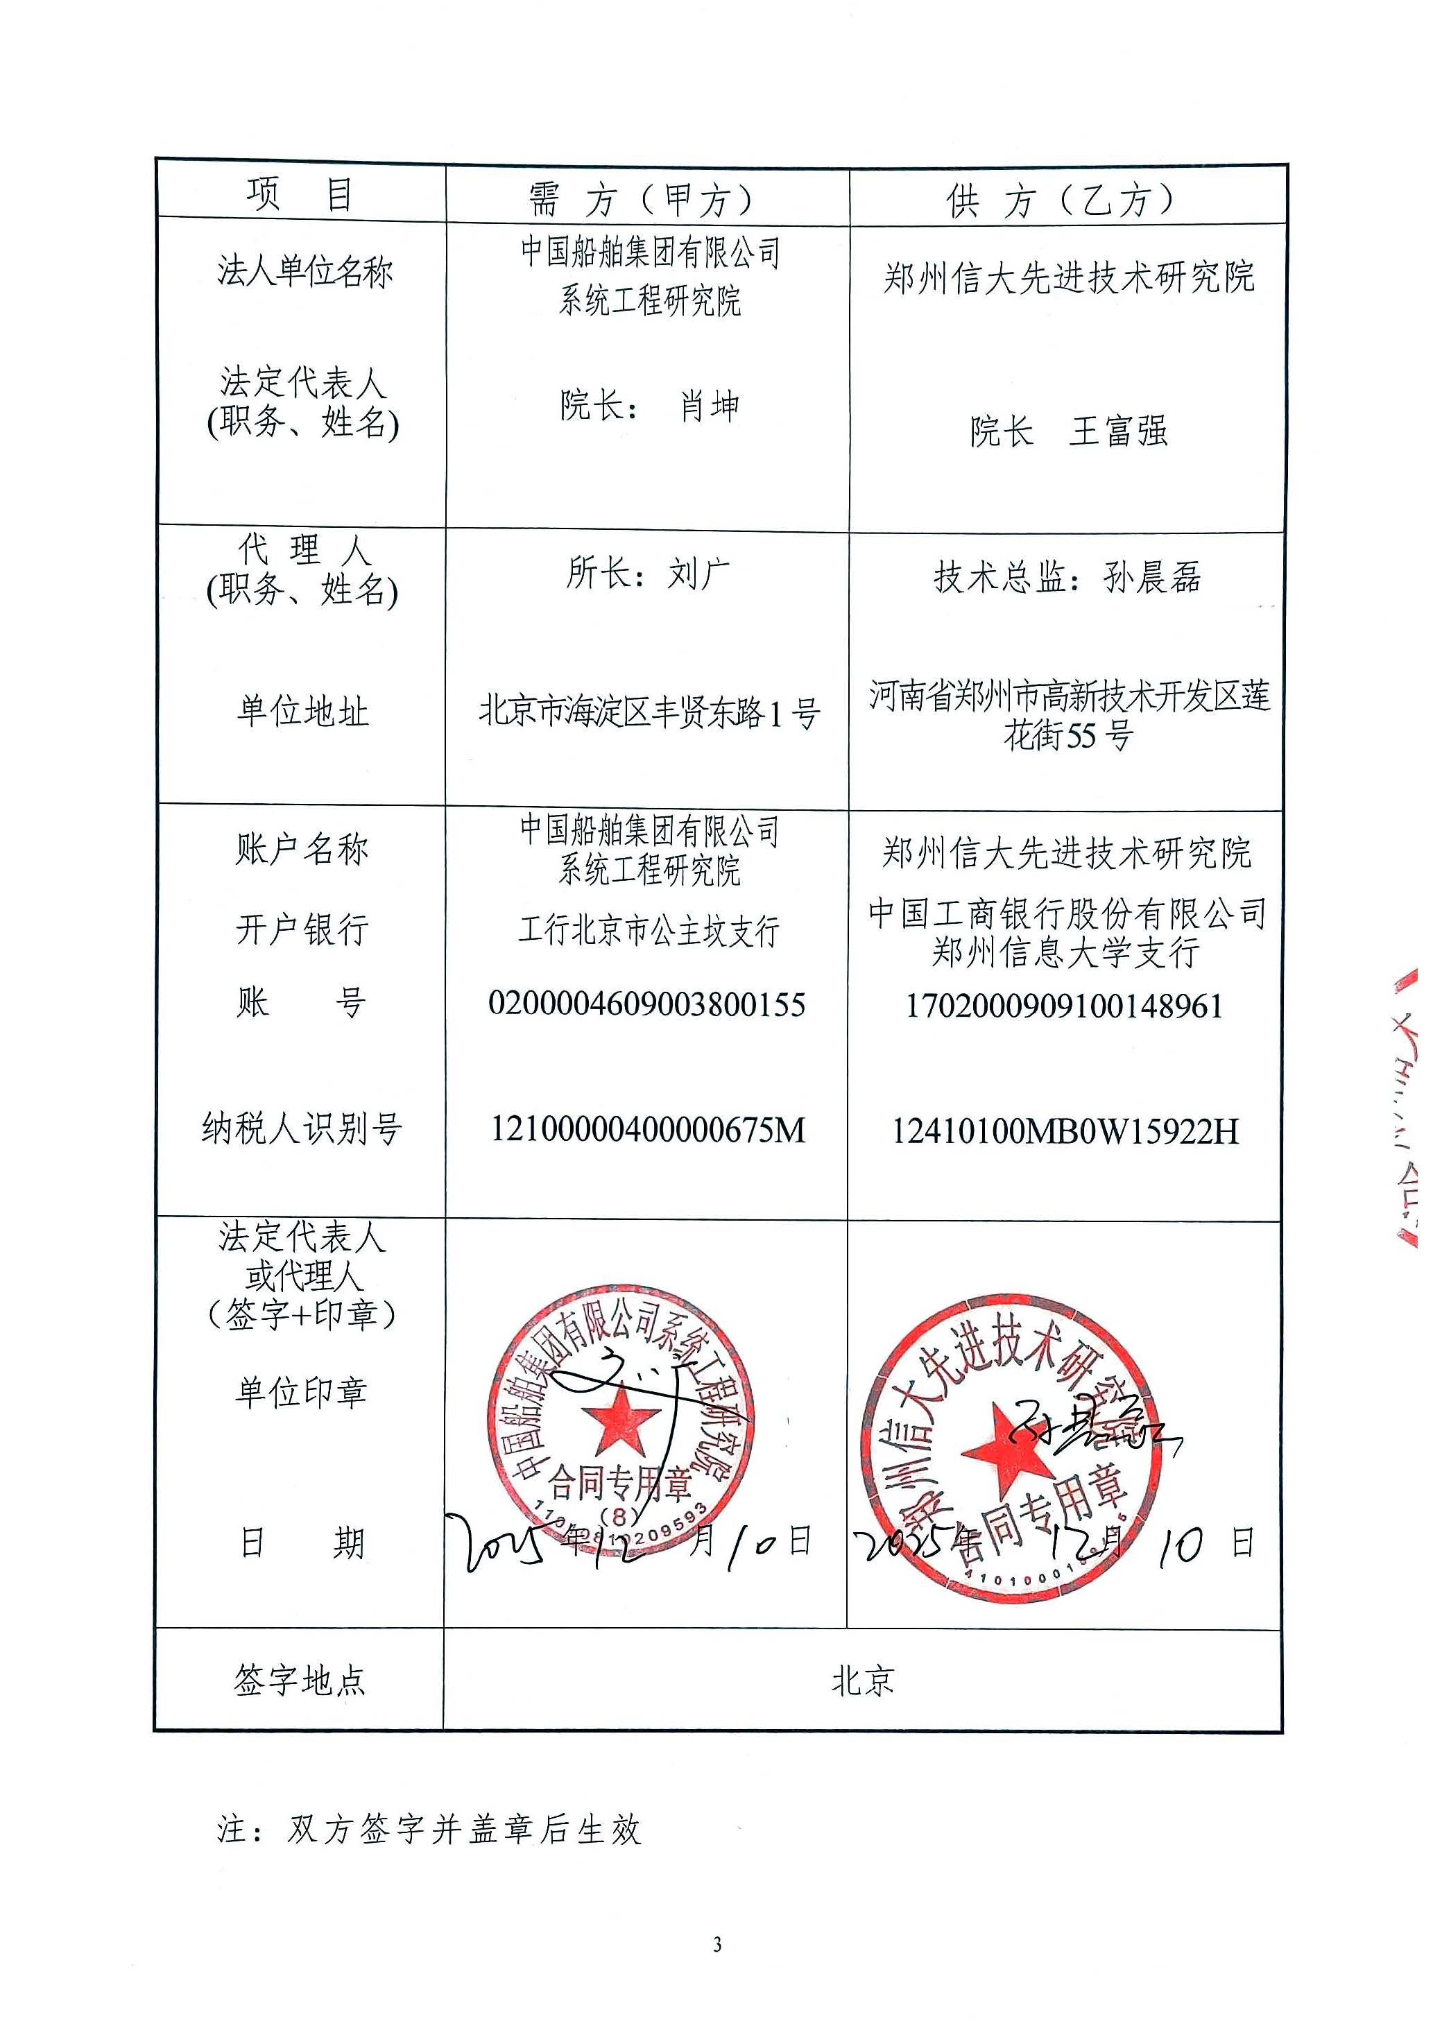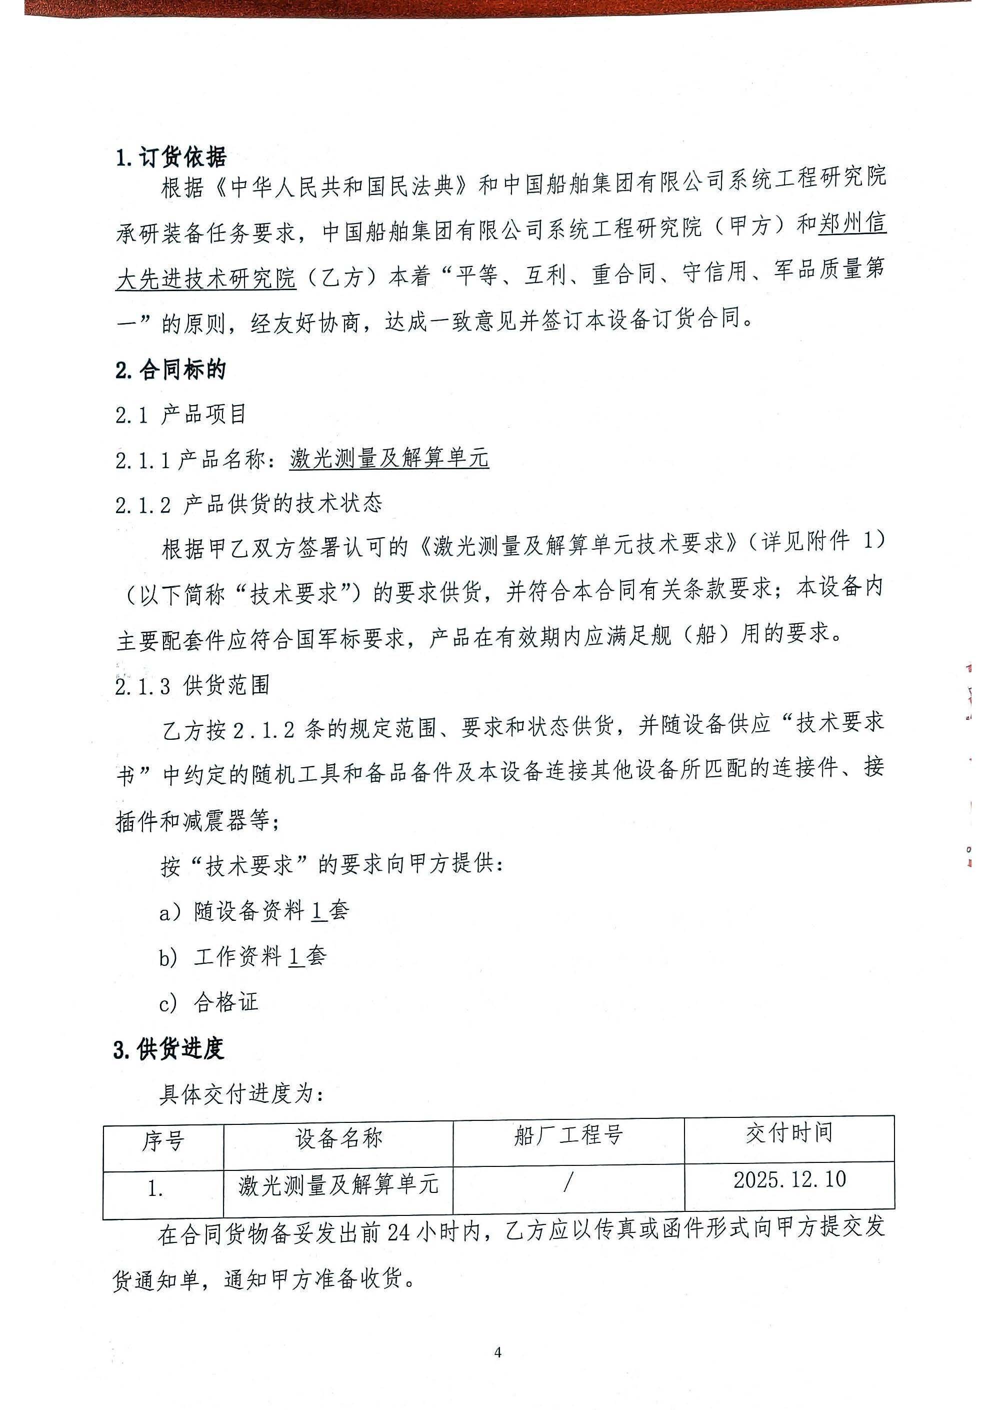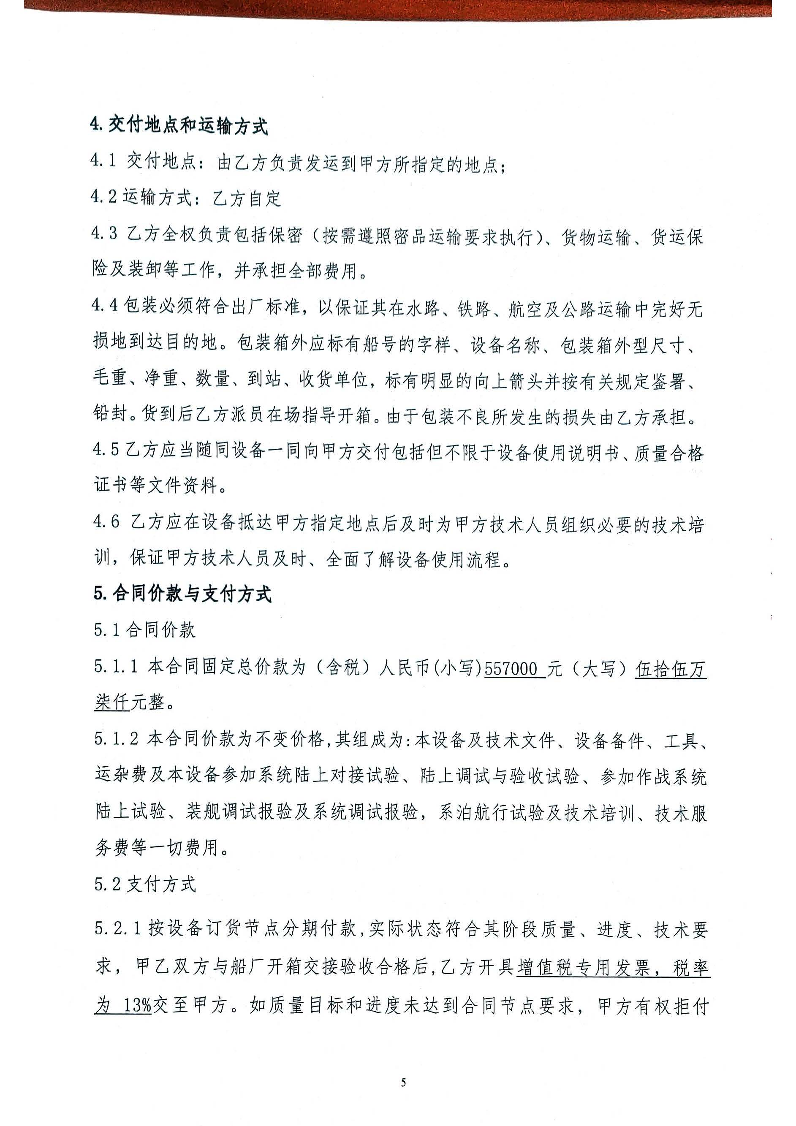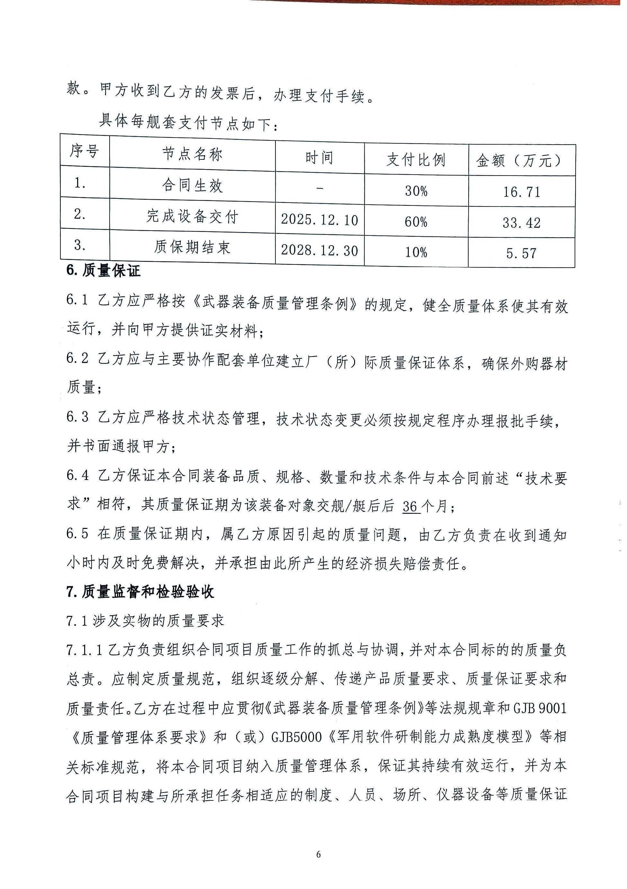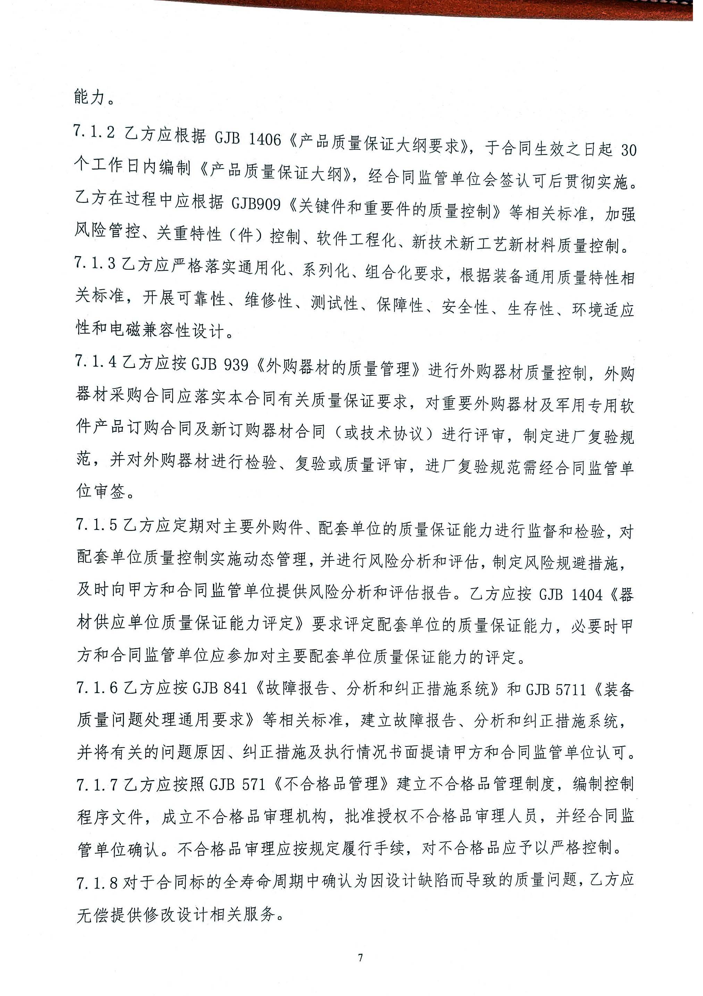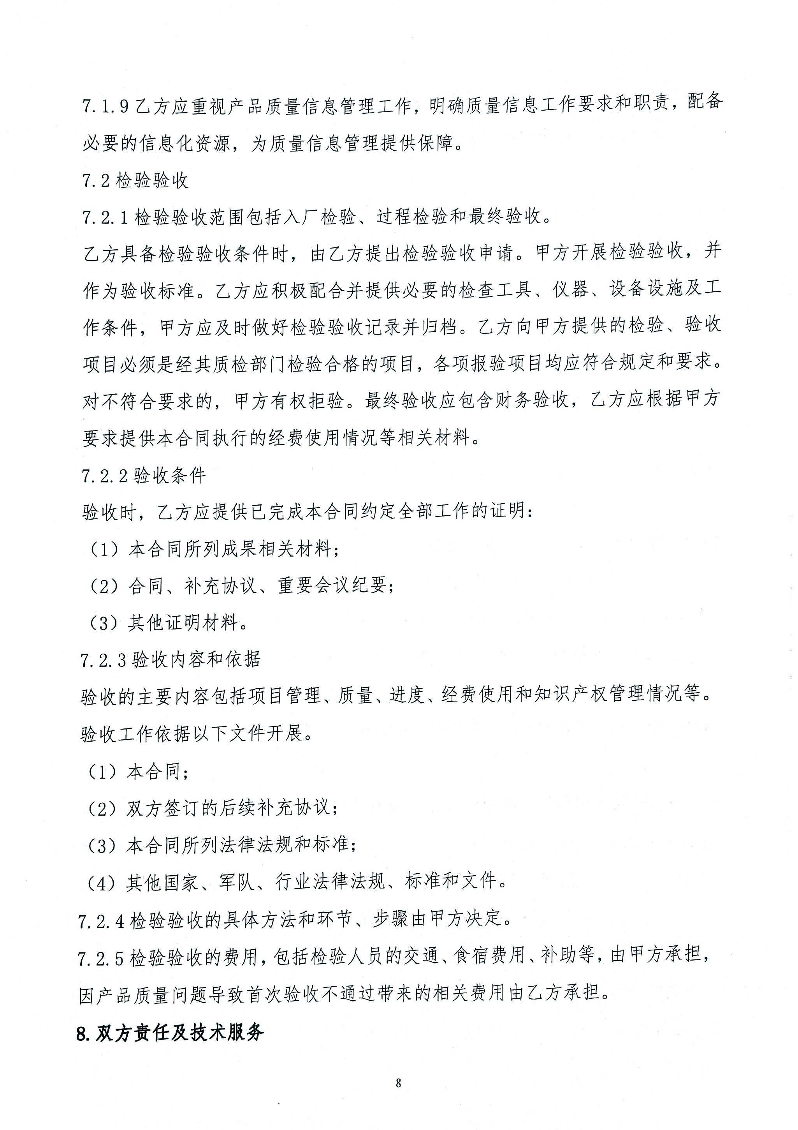

业绩2 视觉跟踪及三维扫描系统

业绩3 三维摄影测量软件及多元设备控制系统

业绩4 摄影测量系统采购

业绩5 三维摄影测量标定场系统研制

业绩6 基于摄影测量辅助的激光扫描仪高精度拼接和定位技术研究

业绩7 基于摄影测量辅助的激光扫描仪高精度拼接和定位技术研究

附件三 其他资格审查资料
包括但不限于以下内容：
1.近年发生的诉讼和仲裁情况仅限于供应商败诉的，且与履行合同有关的案件，不包括调解结案以及未裁决的仲裁或未终审判决的诉讼。

我单位近年不存在败诉的、与履行合同有关的诉讼、仲裁案件，无本项要求需要披露的相关情形。
特此声明。

供应商： 郑州信大先进技术研究院 （盖单位章）
法定代表人或其委托代理人： （签字）
2026 年 10 月 21 日

文件八 其他资料
采购人要求的其他文件、供应商认为需要提及的其他文件。
序号 | 姓名 | 职称 | 级别 | 证号 | 专业
1 | 王富强 | 正高级工程师 | 正高级 | A202309010100063 | 测绘
2 | 王坤 | 正高级工程师 | 正高级 | A202109010100023 | 信息与网络技术
3 | 高豪林 | 高级工程师 | 副高级 | B202409000100009 | 大数据
4 | 李瑞桦 | 高级工程师 | 副高级 | B202309171900118 | 电子计算机
5 | 巩克现 | 副教授 | 副教授 | 0033317 | 信息与信息处理
6 | 何振华 | 高级工程师 | 副高级 | B202509M10100009 | 人工智能

（一） 项目团队副高及以上人员名单及证书

（二） 知识产权清单及证书
序号 | 类型 | 名称 | 专利号/登记号 | 权利人/著作权人 | 申请/登记日期 | 授权/登记日期 | 状态
1 | 发明专利 | 一种红外图像校正方法 | ZL202210805353.3 | 郑州信大先进技术研究院 | 2022-07-08 | 2026-01-13 | 已授权
2 | 发明专利 | 基于小波分解和改进IHS算法的遥感影像融合方法 | ZL202111598647.5 | 郑州信大先进技术研究院 | 2021-12-24 | 2024-04-16 | 已授权
3 | 发明专利 | 视觉SLAM特征匹配方法、系统、装置及可读存储介质 | ZL202211176803.3 | 郑州信大先进技术研究院 | 2022-09-26 | 2026-01-06 | 已授权
4 | 发明专利 | 一种基于三维点云和视觉融合的目标测距方法及装置 | ZL202211680944.9 | 郑州信大先进技术研究院 | 2022-12-26 | 2026-09-25 | 已授权
5 | 实用新型专利 | 竖直面调节装置以及激光测距设备 | ZL202122360309.X | 郑州信大先进技术研究院 | 2021-09-28 | 2022-03-15 | 已授权
6 | 实用新型专利 | 用于视觉测量教学平台的图像采集装置 | ZL202021749600.5 | 郑州信大先进技术研究院 | 2020-08-20 | 2021-03-19 | 已授权
7 | 软件著作权 | 三维数字摄影测量软件和多元设备控制系统V1.0 | 2023SR0031349 | 郑州信大先进技术研究院等 | 2022-09-15 | 2023-01-06 | 已登记
8 | 软件著作权 | 三维坐标标定场系统V1.0 | 2024SR1469133 | 郑州信大先进技术研究院；李向飞 | — | 2024-10-08 | 已登记
9 | 软件著作权 | AI智能图像融合后台管理系统V1.0 | 2020SR0914443 | 郑州信大先进技术研究院 | — | 2020-08-12 | 已登记
10 | 软件著作权 | 北斗实时变形监测系统软件V1.0 | 2018SR538823 | 郑州信大先进技术研究院；陈明剑；李俊毅；李万里；魏金本；闫欢欢；赵佳佳；左宗 | — | 2018-07-11 | 已登记
11 | 软件著作权 | XDEarth Studio信大三维可视化地理信息基础开发平台2.1 | 2019SR0366348 | 郑州信大先进技术研究院 | — | 2019-04-22 | 已登记
12 | 软件著作权 | XDBIM轻量化三维可视化平台V1.1 | 2019SR0720917 | 郑州信大先进技术研究院 | — | 2019-07-12 | 已登记
13 | 软件著作权 | 视觉图像处理管理平台V1.0 | 2020SR0534533 | 郑州信大先进技术研究院 | — | 2020-05-29 | 已登记
14 | 软件著作权 | ZXIAT-3D全自动实景建模软件V1.0 | 2020SR0848773 | 郑州信大先进技术研究院 | — | 2020-07-29 | 已登记
15 | 软件著作权 | 国产自主计算机可信管控系统终端软件V1.0 | 2020SR1142131 | 郑州信大先进技术研究院 | — | 2020-09-22 | 已登记
16 | 软件著作权 | 车辆轨迹数据与遥感影像数据融合道路提取软件V1.0 | 2022SR0447484 | 郑州信大先进技术研究院；张有为；陆川伟；张兵；李静；吴宏建 | — | 2022-04-08 | 已登记
17 | 发明专利申请（已受理） | 一种精密三维摄影测量与自动定位姿态控制系统 | 202411896795.9 | 郑州信大先进技术研究院 | 2024-12-23 | — | 受理待授权

8-1 发明专利-一种红外图像校正方法

8-2 发明专利-基于小波分解和改进IHS算法的遥感影像融合方法

8-3 发明专利-视觉SLAM特征匹配方法、系统、装置及可读存储介质

8-4 发明专利-一种基于三维点云和视觉融合的目标测距方法及装置

8-5 实用新型专利-竖直面调节装置以及激光测距设备

8-6 实用新型专利-用于视觉测量教学平台的图像采集装置

8-7 软件著作权-三维数字摄影测量软件和多元设备控制系统V1.0

8-8 软件著作权-三维坐标标定场系统V1.0

8-9 软件著作权- AI智能图像融合后台管理系统V1.0

8-10 软件著作权-北斗实时变形监测系统软件V1.0

8-11 软件著作权- XDEarth Studio信大三维可视化地理信息基础开发平台

8-12 软件著作权- XDBIM轻量化三维可视化平台V1.1

8-13 软件著作权-视觉图像处理管理平台V1.0

8-14 软件著作权- ZXIAT-3D全自动实景建模软件V1.0

8-15 软件著作权-国产自主计算机可信管控系统终端软件

8-16 软件著作权-车辆轨迹数据与遥感影像数据融合道路提取软件V1.0

8-17 发明专利申请（已受理）-一种精密三维摄影测量与自动定位姿态控制系统

（三） 信用评价

文件九 与中国长江三峡集团有限公司不存在特定关系人的承诺函

在此承诺， 郑州信大先进技术研究院 参与 基于多目视觉跟踪和多模态数据融合的重力坝泄洪流道冲磨场三维重构技术研究及装备研发 项目的报价，不存在以下情形：
一、报价单位实际控制人、法定代表人及其他高级管理人员为中国长江三峡集团有限公司总部职能部门员工的特定关系人，且报价单位是特定关系人所办企业；
二、报价单位实际控制人、法定代表人及其他高级管理人员为中国长江三峡集团有限公司分子公司M6级及以上职务员工的特定关系人，且报价单位是上述特定关系人所办企业；
三、报价单位实际控制人、法定代表人及其他高级管理人员为中国长江三峡集团有限公司财务、巡视、组织人事、纪检、审计、招标采购、合同管理等关键岗位工作员工的特定关系人，且报价单位是上述特定关系人所办企业；
四、中国长江三峡集团有限公司员工违反有关规定投资入股报价单位等可能影响采购公正性的情形。

报价单位： 郑州信大先进技术研究院
日期： 2026年10月21日

文件十 报价文件保密承诺
报价文件保密承诺

在此郑重承诺， 郑州信大先进技术研究院 参与 基于多目视觉跟踪和多模态数据融合的重力坝泄洪流道冲磨场三维重构技术研究及装备研发 项目的报价时，遵守国家保密规定，不上传、递交涉密文件，响应文件不违规标密。如上传涉密文件或违规标密文件，我公司承担因此产生的责任和后果。

报价单位： 郑州信大先进技术研究院
日期： 2026年10月21日

文件十一 网络安全承诺书
网络安全承诺书
中国长江电力股份有限公司：
郑州信大先进技术研究院（供应商）郑重承诺遵守本承诺书的所有条款，如有违反本承诺书任何条款的行为，由本公司承担由此带来的一切民事、行政和刑事责任。
一、承诺遵守《中华人民共和国国家安全法》《中华人民共和国网络安全法》《中华人民共和国数据安全法》及其他国家有关法律、法规和行政规章制度。
二、承诺不危害国家安全、泄露国家秘密，不侵犯国家、社会、集体利益和第三方的合法权益，不从事违法犯罪活动。
三、承诺本公司开发、生产环境符合国家及行业安全标准，并采取了相应的安全措施。
四、承诺本公司提供的网络安全产品或服务所使用的相关系统、应用、组件等信息均为正版或在专门渠道发布的公开版本，绝不使用来源不明、无法保障安全性的系统、应用、组件等。
五、承诺不非法获取或未经授权获取数据，不滥用已授权掌握的公司相关数据，不滥用敏感数据，不以三峡集团及所属单位名义开展数据交易活动，不对网络产品实施控制、预植入后门或随意中断产品或技术支持。
六、不在合同允许范围外使用或者未经许可披露三峡集团及所属单位相关信息、数据、关键设备型号和使用范围等敏感内容。
七、承诺在未授权情况下，禁止将公司相关数据直接或间接提供、共享、出售给第三方机构或境外机构；
八、承诺在合作周期内获取的重要数据，按要求制定清除或销毁机制，并告知销毁手段和验证结果。
九、按合同要求提供项目相关人员过往无犯罪或其他不良记录证明材料，并对派驻相关人员日常工作承担网络安全责任。
十、配合对本公司提供的网络安全产品或服务进行安全风险评估和网络安全审查。
十一、网络产品存在重大安全缺陷的，应无条件进行修复；存在漏洞（包括但不限于：固件漏洞、系统漏洞、应用组件漏洞、框架漏洞或后门漏洞等）或风险的，及时同步信息，并提供应急处置和修复方案。若因不可抗力造成网络产品或服务安全问题，本公司承诺将会积极寻求解决办法直至消除风险。
十二、承诺网络产品和服务实施过程加强安全管控，防止被恶意控制、利用、植入木马、信息被篡改、恶意替换。
十三、承诺网络产品和服务不会因受供应链上下游安全水平制约出现供应量或质量下降，供应中断和终止情况。

供应商名称： 郑州信大先进技术研究院 （盖单位章）
法定代表人或其委托代理人： （签名）
2026年10月21日

文件十二 自主可控承诺函
自主可控承诺函
中国长江电力股份有限公司：
为确保 基于多目视觉跟踪和多模态数据融合的重力坝泄洪流道冲磨场三维重构技术研究及装备研发 项目自主可控合规，我方在此郑重承诺如下：
1.本项目采用的关键业务部件（PLC）控制器及存储芯片均为中国国内品牌自主研发生产，不受国际贸易摩擦或出口管制政策影响。
2.本项目采用的AI人工智能计算加速卡均为中国国内品牌自主研发生产，不受国际贸易摩擦或出口管制政策影响。
3.本项目控制系统中涉及的中央处理器（CPU）、微控制器（MCU）、现场可编程门阵列（FPGA）、复杂可编程逻辑器件（CPLD）、模数转换（ADC）、数模转换（DAC / ADDA）芯片、以太网物理层芯片（PHY）、动态随机存储器（DRAM）等核心芯片均采用中国大陆自主品牌产品。
4.本项目控制软件为我司独立开发，拥有完整的自主知识产权，软件的运行平台未使用国外商业组态软件的未授权内核或组件进行封装，软件的核心源代码、编译环境及运行环境均在国内完成，不受国外出口管制影响。
5.本项目使用的国产CPU、国产操作系统、国产数据库符合中国信息安全测评中心官网（http://www.itsec.gov.cn/）下发布的安全可靠测评公告或国家保密科技测评中心官网（网址：www.nsstec.org.cn）发布公告要求。
6.本项目所采用的存储芯片（包括但不限于NAND Flash、NOR Flash、SSD、eMMC、SD卡等）及内存芯片（包括但不限于DRAM、DDR、LPDDR等），均未采用美国美光科技公司（Micron Technology, Inc.）产品。
如因我司违反上述承诺，导致贵司遭受损失或面临合规风险，我司愿承担由此产生的一切法律责任及经济赔偿。
特此承诺。
供应商名称： 郑州信大先进技术研究院 （盖单位章）
法定代表人或其委托代理人： （签名）
2026年10月21日

